Абай атындағы Қазақ ұлттық педагогикалық университеті КеАҚ

ӘӨЖ: 373.21:7 Қoлжaзбa құқығындa

КОЖАГУЛОВ АЙДЫН ТОКТАСЫНОВИЧ

Арт-технология арқылы болашақ мектепке дейінгі ұйым педагогтерінің кәсіби құзыреттілігін дамыту

6D010100 – Мектепке дейінгі оқыту мен тәрбиелеу

Философия докторы (PhD)
дәpeжeciн aлу үшiн орындалған диccepтaция

Отандық ғылыми кеңесшілер
п.ғ.д., проф. Әлмұхамбетов Б.А.
PhD., қауым. профессор Алимбекова А.А.

Шeтeлдiк ғылыми кeңecшi
PhD, қауым. проф. Каратажиен Д.Р.

Қaзaқcтaн Pecпубликacы
Aлмaты, 2024
МАЗМҰНЫ

НОРМАТИВТІК СІЛТЕМЕЛЕР | 3
АНЫҚТАМАЛАР | 4
БЕЛГІЛЕУЛЕР МЕН ҚЫСҚАРТУЛАР | 5
КІРІСПЕ | 6
1 АРТ-ТЕХНОЛОГИЯ АРҚЫЛЫ БОЛАШАҚ МЕКТЕПКЕ ДЕЙІНГІ ҰЙЫМ ПЕДАГОГТЕРІНІҢ КӘСІБИ ҚҰЗЫРЕТТІЛІГІН ДАМЫТУДЫҢ ТЕОРИЯЛЫҚ НЕГІЗДЕРІ
1.1 Болашақ мектепке дейінгі ұйым педагогтерінің кәсіби құзыреттілігін дамытудағы арт-технологияның даму эволюциясы | 16
1.2 Арт-технология арқылы дамитын болашақ мектепке дейінгі ұйым педагогтерінің кәсіби құзыреттілігінің мазмұны мен құрылымы, қызметі | 38
1.3 Арт-технология арқылы болашақ мектепке дейінгі ұйым педагогтерінің кәсіби құзыреттілігін дамытудың алғышарттары | 64
2 БОЛАШАҚ МЕКТЕПКЕ ДЕЙІНГІ ҰЙЫМ ПЕДАГОГТЕРІНІҢ КӘСІБИ ҚҰЗЫРЕТТІЛІГІН ДАМЫТУДА АРТ-ТЕХНОЛОГИЯНЫ ҚОЛДАНУДЫҢ ӘДІСНАМАЛЫҚ МАЗМҰНЫ
2.1 Болашақ мектепке дейінгі ұйым педагогтерінің кәсіби құзыреттілігін дамытудың әдіснамалық тұғырлары | 82
2.2 Арт-технология арқылы болашақ мектепке дейінгі ұйым педагогтерінің кәсіби құзыреттілігін дамытудың әлеуеті | 96
2.3 Болашақ мектепке дейінгі ұйым педагогтерінің арт-технология арқылы кәсіби құзыреттілігін дамытудың құрылымдық-мазмұндық моделі | 109
3 АРТ-ТЕХНОЛОГИЯ АРҚЫЛЫ БОЛАШАҚ МЕКТЕПКЕ ДЕЙІНГІ ҰЙЫМ ПЕДАГОГТЕРІНІҢ КӘСІБИ ҚҰЗЫРЕТТІЛІГІН ДАМЫТУДАҒЫ ЭМПИРИКАЛЫҚ ЗЕРТТЕУ НӘТИЖЕЛЕРІ
3.1 Арт-технология арқылы болашақ мектепке дейінгі ұйым педагогтерінің кәсіби құзыреттілігін дамытудың диагностикасы | 128
3.2 Болашақ мектепке дейінгі ұйым педагогтерінің кәсіби құзыреттілігін арт-технология арқылы дамытудың әдістемесі | 167
3.3 Болашақ мектепке дейінгі ұйым педагогтерінің арт-технология арқылы кәсіби құзыреттілігін дамытудағы тәжірибелік-эксперименттік жұмыс нәтижелері | 191
ҚОРЫТЫНДЫ | 230
ПАЙДАЛАНЫЛҒАН ӘДЕБИЕТТЕР ТІЗІМІ | 234
ҚОСЫМШАЛАР | 258

НОРМАТИВТІК СІЛТЕМЕЛЕР

Бұл диссертациялық жұмыста келесі нормативтік құжаттарға сілтемелер көрсетілген:
Сындарлы қоғамдық диалог – Қазақстанның тұрақтылығы мен өркендеуінің негізі. Мемлекет басшысы Қасым-Жомарт Тоқаевтың Қазақстан халқына Жолдауы. Астана, 2019, 2 қыркүйек.
Жаңа жағдайдағы Қазақстан: іс-қимыл кезеңі. Мемлекет басшысы Қасым-Жомарт Тоқаевтың Қазақстан халқына Жолдауы. Астана, 2020, 1 қыркүйек.
Қазақстан Республикасының Білім туралы Заңы. Астана: Ақорда, 2007. №319(3)
Педагог мәртебесі туралы. Қазақстан Республикасының 2019 жылғы 31 тамыз №645 қаулысы.
Білім берудің барлық деңгейінің мемлекеттік жалпыға міндетті білім беру стандарттарын бекіту туралы. Қазақстан Республикасы Оқу-ағарту министрінің 2022 жылғы 3 тамыздағы №348 бұйрығы.
Мектепке дейінгі тәрбиелеу мен оқытуды дамыту моделін бекіту туралы. ҚР Үкіметінің 2021 жылғы 15 наурыздағы №137 қаулысы.
Баршаға сапалы қол жетімді білім. Педагогтердің I съезіне Ұлттық баяндама жобасы. ҚР. Оқу-ағарту министрлігі. Астана, 2023.
Мектепке дейінгі, орта, техникалық және кәсіптік білім беруді дамытудың 2023-2029 жылдарға арналған тұжырымдамасын бекіту туралы. ҚР. Үкіметінің 2023 жылғы 28 наурыздағы №249 қаулысы.
«Педагог» кәсіптік стандартын бекіту туралы Қазақстан Республикасы Оқу-ағарту министрінің м.а. 2022 жылғы 15 желтоқсандағы № 500 бұйрығы. Қазақстан Республикасының Әділет министрлігінде 2022 жылғы 19 желтоқсанда № 31149 болып тіркелді.
Мектепке дейінгі тәрбие мен оқытудың үлгілік оқу бағдарламасы, Қазақстан Республикасы Оқу-ағарту министрінің 2022 жылғы 14 қазандағы №422 бұйрығы.
Жоғары және жоғары оқу орнынан кейінгі білім берудің мемлекеттік жалпыға міндетті стандарттары, Қазақстан Республикасы Ғылым және жоғары білім министрінің 2022 жылғы 20 шiлдедегi № 2 бұйрығы.
Қазақстан Республикасының педагогикалық білім беруді жаңғырту тұжырымдамасы. Алматы: Абай атындағы ҚазҰПУ, 08 желтоқсан 2022 ж.
Білім беру саласындағы зерттеушілердің қазақстандық қоғамы (KERA) хатшылығының жиналысында мақұлданған ҚР білім зерттеушілерінің әдеп кодексі. № 2 хаттама, 09.09.2020 ж.

АНЫҚТАМАЛАР

Бұл диссертациялық жұмыста келесі терминдерге сәйкес анықтамалар қолданылған:
Арт – визуалды өнер.
Арт-технология – өзін-өзі тануға және тұлғаның дамуына ықпал ететін көркем шығармашылықтың әдіс-тәсілдерінің жүйесі.
Болашақ мектепке дейінгі ұйым педагогі – мектепке дейінгі ұйымда балалардың тәрбиеленуі мен үйлесімді дамуына қызмет етуге кәсіби даярланатын бакалавриат білім алушы
Дамыту – тұлғаның немесе құбылыстың сапалық өзгерістерге ұшырап, жаңа деңгейге көтерілуін қамтамасыз ету
Болашақ мектепке дейінгі ұйым педагогінің кәсіби құзыреттілігі - мектеп жасына дейінгі балаларды тәрбиелеу мен оқытуда жоғары нәтижеге жетуге қажетті білім, іскерлік, шеберлік, дағды, қабілеттердің және кәсіби этикалық нормалардың жиынтығы.
Технология – қоғамның өзгеруіне байланысты өндірістің, қызметтің, оқытудың т.б. әр-түрлі салаларда қолданылатын ұғым.
Арт-педагогика – өнер арқылы адамды тәрбиелеуге арналған ғылым.
Кәсіби дайындық – белгілі кәсіп бойынша арнаулы білім, дағды, шеберлік, еңбек тәжірибесін қалыптастыру. Кәсіби дайындық кәсіби біліктілігінің күрделілігі мен әзірлік деңгейіне қарай жоғары, арнайы, орта немесе төмен білім түрлеріне бөлінеді.
Мектепке дейінгі ұйым – мектепке дейінгі тәрбиелеу мен оқытудың тәжірибесін жүзеге асырушы ұйым.
Құзырет – жеке тұлғаның бойындағы өзара байланысты сапалардың (білім, білік, дағды, іскерлік, әрекет тәсілі) жиынтығы.
Құзыреттілік – берілген білімдер мен біліктерді іс-жүзінде, қарапайым өмірде қандай да бір практикалық және теориялық мәселелерді шешуде қолдана алу қабілеттілігі.
Кәсіби құзыреттілік – маманның кәсіби қызметін жоғары деңгейде орындау үшін қажетті арнайы білім, іскерлік, дағдылар жиынтығы.

БЕЛГІЛЕУЛЕР МЕН ҚЫСҚАРТАУЛАР

ҚР ҒЖБМ – Қазақстан Республикасы Ғылым және жоғары білім министрлігі
ҚР ОАМ – Қазақстан Республикасы Оқу-ағарту министрлігі
ЖОО – жоғары оқу орны
МДҰ – Мектепке дейінгі ұйым
ҒЗЖ – ғылыми-зерттеу жұмысы
ҚазҰПУ – Қазақ ұлттық педагогикалық университеті
ЕҰУ – Еуразия ұлттық университеті
ҚР ҒЖБМ ҒЖБССҚК – Қазақстан Республикасы Ғылым және жоғары білім министрлігінің Ғылым және жоғары білім саласындағы сапаны қамтамасыз ету комитеті
ҚР ЖЖООБМС – ҚР Жоғары және жоғары оқу орнынан кейінгі білім берудің мемлекеттік жалпыға міндетті стандарты
ОӘК – оқу-әдістемелік кешен
ББ – білім беру бағдарламалары
МДОжТ – мектепке дейінгі оқыту және тәрбиелеу
БТ – бақылау тобы
ЭТ – эксперименттік топ

КІРІСПЕ

Зерттеудің өзектілігі. Қоғамның қарқынды даму жағдайында, саяси және әлеуметтік мүмкіндіктердің кеңейе түсуіне байланысты, постиндустриалдық ақпараттық қоғам құру мен мәдениетаралық қарым-қатынастардың күн арта күшейуі, экономиканың дамуы, бәсекелестіктің артуы, біліктілікті қажет етпейтін еңбек саласының азайуы, әр қызмет саласындағы мамандардың іріктелуі мен үнемі кәсіби біліктілігін арттыру мәселесі, жан-жақты мобильді маман болу сияқты заманауи құзыреттіліктердің айқындалуы, тұлға құндылықтарының рөлінің жоғарылауы. Педагогиканың міндеті мемлекет азаматын, отбасы иесін, білікті маман дайындауға көмектесу. Қазақстанның білім саясаты ұлттық көзқарастарды ескеріп, әлемдік бірлестіктерге таныстырып, озық үлгідегі әлемдік тәжірибелерге де сүйенеді. Жаңа білім беру парадигмасы қалыптасып қалған жүйенің күрделі түрде, түбегейлі мазмұны мен болашақ мамандарды даярлау технологиясының көркейуін, яғни мектепке дейінгі білім беру мамандарының да жаңғыруын талап етуде.
«ҚР Президенті Қ.Тоқаевтың «Сындарлы қоғамдық диалог – Қазақстанның тұрақтылығы мен өркендеуінің негізі» атты Қазақстан халқына жолдауында» [1] педагогтердің кәсіби құзыреттілігі жоғары, педагогика саласында жан-жақты хабардар, білгір болуларына ерекше тоқталып, өзін өзі жетілдіруге тұрақты бағыт алған, рухани жан дүниесі дамыған, шығармашыл тұлға, кәсіби шеберлігі әдістемелік шеберлігімен ұштасып, ғылыми зерттеу жұмысының нәтижесінде көрініс беруі әр ұстазға шарт екендігі айтылған. Сонымен қатар «Жаңа жағдайдағы Қазақстан: Іс-қимыл кезеңі атты Жолдауында:» [2] Балалар үйірмесі қызметін қайта қалпына келтірген жөн екендігін айта келе, онда қолөнердің бастапқы негіздерін зерттей келе, өскелең ұрпақтың шығармашылық әлеуетіне аса назар аудару қажет екендігін атап өткен болатын».
Қазақстан Республикасының «Білім туралы» заңының 1-ші бап, 45 тармағында мектепке дейінгі оқыту мен тәрбие үшін білікті жұмыс күші мен қоғамның зияткерлік зияткерлік әлеуетін молықтыру үшін кадрларды даярлау туралы айтылса, 10-шы бабының екінші тармағында «...жеке адамның шығармашылық, рухани және күш қуат мүмкіндіктерін дамыту, адамгершілік пен салауатты өмір салтының берік негіздерін қалыптастыру, даралықты дамыту үшін жағдай жасау арқылы ой-өрісін байыту» [3], ал 15 баптың 2 тармағында «...әр баланың талабын, бейімділігін, қабілеттілігін, дарындылығын іске асыруға және оның даму ерекшеліктері мен денсаулық жағдайын ескере отырып, дара әдіс негізінде оны бастауыш білім берудің білім беру бағдарламасын даярлауға бағдарланады» делінген. Осы заңның 21 бабында «Жоғары білім беру бағдарламалары ЖОО-да білім жүйесін дамытуға және жетілдіруге бағытталған жаңа оқыту технологиялары мен әдістерін қамтитын инновациялық білім беру бағдарламаларын конкурстық негізде әзірлеуге және енгізуге құқылы» [3,б. 27] делінген, демек баланың рухани, психологиялық, физикалық денсаулықтарын есепке ала отырып, үйлесімді дамытуына ықпал ететін болашақ педагогтердің кәсіби құзыреттілігі мәселесі алға шығып, оларды дамытудың жолдарын, мүмкіндіктерін, технологияларын, әдіс-тәсілдерін зерттеу және оларды теориялық негіздеп, тәжірибеде жүзеге асыру үшін ғылыми зерттеу жұмыстарын жүйелі әрі тиянақты жүргізу сияқты міндеттерді жүзеге асыру кезек күттірмейтін мәселелерге айналып отыр. Осыған орай «Педагог мәртебесі» туралы заңның 15-ші бабында «Педагог өз қызметі саласында тиісті кәсіби құзыреттерді меңгеруге міндетті» [4] деп нақтылана түседі. Мектепке дейінгі ұйым педагогтеріне арналған оқытудың мемлекеттік жалпыға міндетті стандартында «Тәрбие мен оқытудың нәтижелеріне бағдарланған мектепке дейінгі тәрбие мен оқытудың мазмұнына қойылатын талаптары атты 2 тарауының 5 тармағы: Тәрбиелеу білім беру үдерісінде тәрбиеленушілердің физикалық, зияткерлік, танымдық, сөйлеу, көркем-эстетикалық, шығармашылық дағдылары дамитынын атап айтса, 10 тармағында: «Балалардың шығармашылық дағдыларын, зерттеу іс-әрекетін дамыту» [5] деп көрсеткен. «Мектепке дейінгі тәрбиелеу мен оқытуды дамыту моделінің «Ағымдағы жағдайды талдау» атты екінші тарауында көптеген жетістіктерді айта келе мектепке дейінгі ұйымның оқыту жүйесіндегі өзекті мәселелердің ішінде: балалармен жұмыста қолданатын әдістер мен нысандар заманауи талаптарға сәйкес келмеуі; балалардың танымдық қызығушылықтары мен білуге құмарлығы, дербестігі жеткілікті ескерілмеуі; білім берудің әртүрлі деңгейлерінде алынатын негізгі дағдылардың жиынтығындағы сәйкессіздіктің өмір бойы оқыту жүйесін құруға кедергі жасауы; педагогтерді даярлау бағдарламаларының мазмұнының әлемдік ғылымның заманауи үрдісіне сәйкес келмеуі» [6] туралы айтылған. Демек мектепке дейінгі болашақ педагогтердің кәсіби құзыреттіліктерін дамытудың жаңа әдіс тәсілдерін қамтитын оқыту технологияларын жоғары оқу орнында тиімді қолдану кезек күттірмейтін мәселе. Осыған орай «Баршаға сапалы қол жетімді білім» педагогтердің I съезіне дайындалған Ұлттық баяндама жобасында «...адами капиталды қалыптастыру тұрғысынан университеттердің басты функциялары: инновациялардың, технологиялық прогресс пен ғылымның дамуын ескере отырып, жоғары білім алған және жоғары оқу орнынан кейінде білімін толықтырған кадрлар даярлау» [7] туралы айтылады. Болашақ педагогтер мектепке дейінгі ұйымда шығармашылық іс-әрекеттерді дұрыс ұйымдастырып, өнер арқылы баланы жан-жақты дамытуға жағдай жасайтын арт-технологияны шебер қолдану кәсіби құзыреттілікті талап етеді. Себебі мектепке дейінгі ұйым педагогі арт-технологияны қолдануда балаларды тыныштандыру, ойын шоғырландыру, эмоционалды жағымды күй орнату арқылы шығармашылыққа баули білуі қажет. «Педагог әр балаға жеке-жеке көңіл бөледі, әрекеті мен ой-пікіріне шынайы қызығушылықпен қарайды, оны тыңдап жылы сөйлейді. Тәрбиеші бала тарапынан жасалған дербес қадамдарды бағалауы, тұлға ретінде қабылдауы және қолдауы болашақта табысты болуының кепілі болып саналады» [7,б. 11], деп педагогке үлкен сенім артады. Демек қазіргі кезде мектепке дейінгі ұйым педагогінің эмоциялық құзыреттілігін дамыту өзектілігі арта түсуде. Сонымен қатар мектепке дейінгі, орта, техникалық және кәсіптік 2023-2029 жылдарға арналған білім беруді дамыту тұжырымдамасында «....білім берудің мазмұнын жаңғыртуды көздейтін мектепке дейінгі тәрбие беру мен оқытуды дамыту моделі қабылданып, модель ғылыми деректер негізінде балаларды дамыту мен оқытуға қойылатын өзгермелі талаптарға сәйкес мектепке дейінгі тәрбиелеу мен оқытуды трансформациялау, оның сапасын арттыру үшін қажетті өзгерістердің бағыттарын айқындайды» [8] деп, бірнеше салалардағы мәселелерді шешудің кешенді тәсілдерін көрсеткен. Солардың ішінде көрсетілетін қызметтер сапасын арттыру, педагогтердің кәсіби әлеуетін арттыру.
Педагогтің кәсіби әлеуеті – ішкі жеке ресурстарының жиынтығын біріктіретін күрделі динамикалық жеке білім, яғни психофизиологиялық қасиеттер, қажеттіліктер, қабілеттер, құндылық бағдарлары, қызығушылықтар, көзқарастар, жеке қасиеттер, мотивтер, білім, білік, дағдыларды құрайтын кәсіби құзыреттіліктер. Осыған орай Абай атындағы ҚазҰПУ-да әзірленген «ҚР педагогикалық білім беруді жаңғырту тұжырымдамасында жоғары педагогикалық оқу орындарының педагогтері заманауи педагогикалық процесі мен қызметтің жеке және әлеуметтік маңыздылығын түсінуі, эмоционалды интелект, soft skills жеке кәсіби қызметінің нәтижелері үшін жаувапкершілігін дамыту, сонымен қатар педагогтер мен білім алушылардың психикалық денсаулығы мен білім беру сапасының жоғары деңгейде болуы» [9] туралы айтылған. Арт-технология кәсіби құзыреттілігін дамытуға негізделген, мектепке дейінгі білім беру педагогтерін дайындаудың мемлекеттік және қоғамдық талаптарына сәйкес келеді. Арт-технология мектепке дейінгі ұйымның болашақ педагогтерін шығармашылыққа, өзіндік дамуға, жағымды эмоция, сенімнің дамуына жағдай жасай отыра танымдық белсенділіктерін, сабаққа қызығушылықтарын арттырып, білу, жасау, зерттеу үшін оқу материалын тереңдетіп оқуға мотивация беру арқылы кәсіби құзыреттілігін дамытуға мүмкіндік береді. Сондықтан біздің зерттеу жұмысымыздың өзектілігі мектепке дейінгі ұйым болашақ педагогтерінің кәсіби құзыреттіліктерін дамытуда арт-технология мүмкіндіктерін пайдалануда қоғам, мемлекеттік және мектепке дейінгі ұйым (бұдан әрі МДҰ) білім беру талаптарына сәйкес анықталып отыр. МДҰ-ның болашақ педагогтерінің кәсіби құзыреттілігін дамытуда өнер, тұлғалық, таным, құндылық, құзыреттілік теориялардың бастауы ежелгі грек, қытай, шығыс философтары Аристотель [10], Платон [11], Сократ [12], Конфуций [13], Лао-Цзы [14], Әл-Фараби [15], Ж. Баласағұни [16], А.Иүгінеки [17] және т.б. еңбектерінен бастау алып, философия, педагогика, психология, өнер және мәдениеттану ғылымдарының дамуының әр кезеңінде зерттеліп құнды идеялармен толықтырылып отыр.
Тұлғаны дамыту үшін оның танымдық құралының аумағын кеңейту болашақ кәсіби педагогикалық қызметінің нағыз маманы болу қазақтың ойшыл, ғалымдары мен ағартушылары М. Қашқари [18], Ы. Алтынсарин [19], А. Құнанбайұлы [20], Ш. Құдайбердіұлы [21], Ә. Бөкейханов [22], А. Байтұрсынұлы [23], Н. Құлжанова [24], Ж. Аймауытов [25], М. Жұмабаев [26], Ш. Әлжанов [27], және т.б. еңбектерінде жалғасын тапқан. Философияның даму кезеңдеріне сәйкес Р. Декарт [28], П. Корнель [29], Н. Буало [30], Дж. Локк [31], Ж.Ж. Руссо [32], Д. Дидро [33], И. Кант [34], Г. Гегель [35], В. Вебер [36], Дж. Дьюи [37], П. Лапи [38], В.И. Вернадский [39], Э. Гартмон [40], Э. Кассиер [41] және т.б. философтардың құндылық, таным, өнер, тұлғатану мәселелеріндегі жан-жақты көзқарастары мен бейнелеу өнерінің өкілдері Дж. Базари [42], В. Стасов [43], Г. Вельфлин [44], А. Бенуа [45], М.В. Алпатов [46], К, Гринберг [47], Э. Гомбрих [48], Э, Криспоьти [49], Т.В. Илина [50], А.Б. Олива [51], В.Г. Власов [52], Х. Лоранд [53], Р.А. Ерғалиева [54], Н. Сокольникова [55], Б. Байжігітов [56], Б.К. Барманкулова [57], М.Э. Сұлтанова [58] және т.б. еңбектері МДҰ-ның болашақ педагогтерінің кәсіби құзыреттілігін арт-технология арқылы дамытудың философиялық және өнер негіздемесін құрады.
Педагогика ғылымында ерекше із қалдырған болашақ педагогтерге қажетті заманауи кәсіби құзыреттіліктерді дамытуда негізге алатын Я.А. Каменский [59], Ф. Фребель [60], К.Д. Ушинский [61], М. Монтессори [62], Д. Морено [63], Р. Ганье [64], С.Т. Шацкий [65], А.С. Макаренко [66], В.А. Сластенин [67], В.А. Сухомлинский [68], Е.Н. Тихеева [69], Ш.А. Амонашвили [70] және т.б. классик ғалымдардың білім беру жүйелеріндегі оқыту мен тәрбиелеу процессін тиімді ұйымдастыруға байланысты құнды идеялары.Арт арқылы емдеу және құзырет, құзыреттіліктіктерді дамытуда маңызды когнетивті, тұлғалық, іс-әрекет, құндылық мәселелерін физиолог A. Hill [71], мәдениеттанушы Ю. Лотман [72], және психологтар F. Galton [73], З. Фрейд [74], П.Ф. Каптерев [75], А. Адлер [76], К.Г. Юнг [77], Л.С. Рубинштейн [78], Э. Эриксон [79], J. Kelly [80], E. Fromm [81], Л.С. Выготский [82], А.А. Лентьева [83], Jean Piaget [84], Д.Б. Элконин [85], J. Raven [86], R. White [87], Hans Selye [88], К. Роджерс [89], A. Maslow [90], B. Bloom [91], Н.В. Кузмина [92], Г. Альтшуллер [93], Н. Роджерс [94], D.H. Hymes [95], И.А. Зимняя [96], О.Е. Лебедев [97], А.К. Маркова [98], Э.Ф. Зеер [99], Л.М. Митина [100], В.А. Кан-Калик [101], Г.Х. Хармон [102], F. Callahan and L. Clark [103], А.В. Хуторской [104], И.Ф. Исаев [105], Lidiia Tkachenko [106] және т.б. шет ел ғалымдардың еңбектерінде көркемдік іс-әрекеттің даму әлеуеті туралы, шығармашылық, эмоционалды-сенсорлық сфераның, қиялдың, мотивацияның, ізгілік қарым-қатынас, сурет арқылы тұлғалық дамуы туралы тұжырымдамалар кеңінен қарастырылып, бүгінгі күнге дейін зерттеліп келе жатқан мәселе.
МДҰ педагогтерінің арт-технология арқылы кәсіби құзыреттілігін дамытуда отандық ғалымдардың білім беру жүйелеріне педагог кадрларын дайындауға байланысты теориялық және практикалық аспектіде, педагогикалық процесс, құзыреттілігін дамытудың моделін құрылымдау мәселелерін, көшбасшылық, шығармашылық қабілеттердің сензитивтік кезеңін, эмоциялық, эстетикалық, көркемдік білім беру, көркем шығармашылық, тіл дамыту туралы және т.с.с. өзекті мәселелерге арналған Т. Тәжібаев [107], М.М. Мұқанов [108], Т.С. Сабыров [109], Ж.Қ. Жарықбаев [110], Р.М. Коянбаев [111], Н.Д. Хмель [112], Ш.Т. Таубаева [113], Б.А. Әлмұхамбетов [114], С.А. Ұзақбаева [115], Б.А. Тұрғынбаева [116], Р.К. Бекмагамбетова [117], М.Т. Бапаева [118], Н.Н. Хан [119], А.Е. Манкеш [120], Г.З. Таубаева [121], Ұ.М. Әбдиғапбарова [122], А.К. Мыңбаева [123], Т.А. Левченко [124], Ф.Н. Жұмабекова [125], Н.О. Атемкулова [126], Г.Т. Абитова [127], Қ.К. Болатбаев [128], Қ.О. Жеделов [129], К.М. Беркімбаев [130], Г.Ж. Меңлібекова [131], С.Р. Кадырова [132], Б.Т. Барсай [133], А.И. Булшекбаева [134], А.А. Алимбекова [135], А.И. Ибрагимов [136] және т.б. ғалымдардың еңбектері зерттелді. Зерттеу тақырыбымызға байланысты болашақ педагогтердің кәсіби құзыреттілігін дамытуда білім берудің құралы ретінде және өнер шығармашылығы, көркемдік бейнелер арқылы тұлғаның зияткерлік әлеуетін дамытуға, өзін түсінуге және шығармашылық көрініс арқылы өз өмірін бақытты етуге көмектесе алатындығына негізделген арт-технологияның негізі арт-педагогика және арт-терапия мәселелерін зерттеген шет елдік және отандық ғалымдар М. Наумбург [137], Э. Крамер [138], М. Либман [139], Л.Д. Лебедева [140], А.И. Копытин [141], Е.А. Медведева және И.Ю. Левченко [142], Л.А. Аметова [143], Н. Жвитиашвили [144], В.П. Анисимов [145], С.В. Старикова [146], З.Б. Мадалиева [147], Г.А. Касен және А.Б. Мукашева [148], З.М. Садвакасова [149], Ж.О. Небесаева [150], Ж.Б. Бақтыбаев [151], Ұ.Б. Төлешова және Ж. Әбдіқадырқызы [152] және т.б. ғалымдардың идеялары қарастырылды.
МДҰ-ның болашақ педагогтерінің балаларды жан-жақты дамытуда маңызды кәсіби құзыреттіліктерін дамыту мәселелері М.Қ. Ибраева [153], Г.Т. Абилбакиева [154], М.А. Шауенова [155], Т.С. Жумашева [156], С. Тілеубай [157], Г.М. Мышбаева [158], А.А. Жакупова [159], С.М. Нурбекова [160], Л. Тайтелиева [161] және С.Ж. Еркебаева [162] Ж.А. Мамытбаева [163], Ж. Акынованың [164] еңбектері соңғы 10 жыл көлемінде жазылып, теориялық, практикалық, технологиялық жақтары заманауи талаптар негізінде зерттелген.
Көптеген ғылыми еңбектерді зерттеп, талдау жасай келе жоғары оқу орнының педагогикалық үдерісінде МДҰ-ның болашақ педагогтерін кәсіби құзыреттілігін арт-технология арқылы дамыту әліде болса жеткіліксіз зерттелгенін байқадық. Арт-технология арқылы дамыған болашақ педагогтің кәсіби құзыреттілігі мектепке дейінгі ұйымда баланың эмоционалды дамуына, шығармашылық қабілеттерін тануға және жетілдіруге тиімді жағдай жасауына ықпал етеді. Сонымен қатар өзінің болашақ кәсіби қызметінде қажетті жауапкершілік, зияткерлік т.б. маңызды жеке, кәсіби құзыреттілігі дамып, стресске қарсы тұру және келеңсіз жағдайларды алдын алуға үйренеді.
Жоғарыда зерттелген әр түрлі аспектідегі ғылыми еңбектер болашақ МДҰ педагогтерінің кәсіби құзыреттілігін арт-технология арқылы дамытудың теориялық-әдіснамалық негіздерін құрайды. Дегенмен, олардың арасында МДҰ -ның болашақ педагогтерінің кәсіби құзыреттілігін арт-технология арқылы дамыту арнайы зерттелмегенін анықталды.
Болашақ МДҰ педагогтерінің кәсіби құзыреттілігін арт-технология арқылы дамытуға қатысты теориялық әдебиеттер мен болашақ мектепке дейінгі ұйым педагогтерін дайындаудың нақты тәжірибесін талдау барысында:
- заманауи талаптарына сәйкес болашақ МДҰ педагогтерінің кәсіби құзыреттілігін арт-технология арқылы дамыту қажеттілігі мен оны жоғары оқу орындарында дамытудың ғылыми-педагогикалық негізделуінің жеткіліксіздігі;
- ЖОО-да болашақ МДҰ педагогтерінің кәсіби құзыреттілігін арт-технология арқылы дамытудың жетіспеушілігі мен оны жүзеге асырудың әсістемесінің қажеттілігі немесе жеткілікті деңгейде қаматамасыз етілмеуі;
- болашақ мектепке дейінгі ұйым педагогтерін дайындаудың кәзіргі жағдайына қойылатын талаптар мен ЖОО-да арт-техннология арқылы кәсіби құзыреттілікті дамыту мүмкіндіктерін толық пайдаланылмауы арасында қарама-қайшылықтардың бар екендігі анықталды.
Анықталған қарама-қайшылықтар зерттеу мәселеміздің өзектілігін анықтап, болашақ МДҰ педагогтерінің кәсіби құзыреттілігін арт-технология арқылы дамытудың теориялық-әдіснамалық және практикалық тұрғыда негіздеу мақсатында диссертациялық тақырыбымызды «Арт-технология арқылы болашақ мектепке дейінгі ұйым педагогтерінің кәсіби құзыреттілігін дамыту» - деп алуға негіз болды.
Зерттеудің мақсаты: арт-технология арқылы болашақ мектепке дейінгі ұйым педагогтерінің кәсіби құзыреттілігін дамытуды теориялық-әдіснамалық негіздеу, әдістемелік кешенін даярлау және оның тиімділігін эксперимент арқылы тексеру.
Зерттеудің нысаны: педагогикалық ЖОО-да мектепке дейінгі ұйым педагогтерін кәсіби даярлау үдерісі.
Зерттеу пәні: арт-технология арқылы болашақ мектепке дейінгі ұйым педагогтерінің кәсіби құзыреттілігін дамыту.
Зерттеудің ғылыми болжамы: егер, арт-технология арқылы болашақ мектепке дейінгі ұйым педагогтерінің кәсіби құзыреттілігін дамыту теориялық-әдіснамалық негізделіп, оның құрылымдық-мазмұндық моделі жасалып, әдістемесі әзірленіп, жоғары оқу орнының педагогикалық үдерісіне ендірілсе, онда болашақ МДҰ педагогтерін даярлауда арт-технологияны тиімді пайдалануға жағдай жасалып, кәсіби құзыреттілігін ұтымды дамытуға мүмкіндік туады, өйткені болашақ МДҰ педагогтерінің кәсіби құзыреттілігін арт-технология арқылы дамыту әдіснамалық, мазмұндық және нәтижелік тұрғыдан қамтамасыз етіледі.
Зерттеудің міндеттері
1. Арт-технология арқылы болашақ МДҰ педагогтерінің кәсіби құзыреттілігін дамытудың теориялық-әдіснамалық негіздерін анықтау;
2. Болашақ мектепке дейінгі ұйым педагогтерінің кәсіби құзыреттілігін арт-технология арқылы дамытудың мазмұны мен құрылымын айқындау;
3. Арт-технология арқылы болашақ мектепке дейінгі ұйым педагогтерінің кәсіби құзыреттілігін дамытудың құрылымдық-мазмұндық моделін жасау;
4. Болашақ мектепке дейінгі ұйым педагогтерінің арт-технология арқылы кәсіби құзыреттілігін дамытудың әдістемесін құрастыру және оның тиімділігін тәжірибелік-эксперимент негізінде тексеру.
Зерттеу жұмысының жетекші идеясы: болашақ МДҰ педагогтерін даярлауда арт-технологияны пайдалану, оның кәсіби құзыреттілігін дамытуға ықпалын тигізеді.
Зерттеудің теориялық және әдіснамалық негіздері ретінде философ, педагог, психолог ғалымдардың теория мен тәжірибенің бірлігі туралы ұстанымдары өнер теориясы (Аристотель, Платон, П. Корнель, Н. Буало, Д. Дидро, Ж. Руссо және т.б.) таным теориясы (А. Иүгінеки, М. Қашқари, И. Кант, Г. Гегель, Р. Декарт, Э. Кассиер, Ж. Аймауытов және т.б.), құзыреттілік теориясы (Н. Хомский, В.И. Вернадский, Ю. Лотман, Я.А. Каменский, К.Д. Ушинский және т.б.), құндылық теориясы (А. Мейнонга, Дж. Дьюи, М. Вебер, П. Лапи, Б.Г. Ананьев және т.б.), тұлға теориясы (Әл-Фараби, Баласұғын, А. Құнанбайұлы, Э. Гартмон, З. Фрейд, К. Юнг, А. Адлер, Г. Селье, Ф. Гальтон, А.Н. Леонтьев және т.б.) тұлғаның шығармашылық іс-әрекетінің тұғырлары мен ұстанымдары (Ә. Бөкейханов, Г.С. Альтшуллер, Д.В. Ушаков, Я.П. Пономарева, Б.А. Тұрғынбаева, А.К. Мыңбаева және т.б.) тұлғалық-бағдарлы оқыту тұжырымдамасы, жүйелілік, бірізділік қағидалары (А. Байтұрсынұлы, М. Жұмабаев, Ш. Әлжанов, Л.С. Выготский, Л.С. Рубинштейн Ш. Таубаева және т.б.), кәсіби құзыреттілікті дамыту туралы ғылыми тұжырымдамалар (Р. Уайт, Дж. Равен, В.А. Кан-Калик, А.К. Маркова, И.А. Зимняя және т.б.), біртұтас педагогикалық процесс (П.Ф. Каптерев, В.А. Сластенин, Н.Д. Хмель және т.б.) теориясы.
Зерттеу көздері: зерттеу проблемасы бойынша өнертанушылардың, философтардың, психологтардың, педагогтердің арт-технологиялық сауаттылық, арт-технологиялық мәдениет, арт-технологиялық құзыреттілік, кәсіби құзыреттілік туралы шетелдік және отандық зерттеулер, ҚР ресми құжаттары, ҚР Жоғары және жоғары оқу орнынан кейінгі білім берудің мемлекеттік жалпыға міндетті стандарты, ғылыми мерзімді басылымдар.
Зерттеу әдістері: философия, педагогика, психология, мәдениеттану, өнертану және әдістемелік ғылыми еңбектерді зерттеу тұрғысынан талдау, жинақтау, қорыту, зерделеу, салыстырмалы талдау, контент талдау, сауалнама мен тестілеу, тәжірибелік эксперимент жұмысын жүргізу, оның нәтижесін бағалау, математикалық тұрғыда өңдеу және қорыту.
Зерттеу кезеңдері
Бipiншi кeзeң (2018-2019) – зepттeу мәceлeci бoйыншa философиялық, пeдaгoгикaлық, пcиxoлoгиялық, ғылыми-әдicтeмeлiк әдeбиeттep мeн нopмaтивтiк құжaттapғa тeopиялық-әдіснамалық тұpғыдaн тaлдaу жасалып, материалдар жинақталды. Зepттeу өзектілігі, мақсаты, мiндeттepi, зepттeу көздepi, пәнi жәнe ғылыми бoлжaмы aйқындaлды; ерекшеліктері зepдeлeндi, арт-технология негізінде болашақ МДҰ педагогтерінің кәсіби құзыреттілігін дамытудың «кәсіби құзыреттілік», «арт-технология» ұғымдapының мәнi мен мазмұны нaқтылaнды, арт-технология негізінде МДҰ педагогтерінің кәсіби құзыреттілігін дамытудың мазмұндық-құрылымдық моделі жacaлып, өлшeмдepi мeн дeңгeйлepi көpceтiлдi.
Eкiншi кeзeң (2019-2020) – анықтaу экcпepимeнтi бapыcындa болашақ МДҰ педагогтерінің кәсіби құзыреттілігін дамыту өлшeмдepiнe cәйкec бacтaпқы бiлiм дeңгeйлepi зepдeлeндi. Арт-технология арқылы болашақ МДҰ педагогтерінің кәсіби құзыреттілігін дамыту әдістемесінің тиiмдiлiгiн aнықтaу бoйыншa қалыптастыру экcпepимeнттiк жұмыcы жүргізілді.
Үшiншi кeзeң (2020-2021) – жүpгiзiлгeн эксперимент қорытындыларын талдау, нақтылау нәтижелері бойынша алдын-ала жасалған қорытындыларға түзетулер ендіріліп, эксперимент материалдары жүйеге келтірілді, арт-технология арқылы МДҰ педагогтерінің кәсіби құзыреттілігін дамыту динaмикacы aнықтaлып, оның тиiмдiлiгi математикалық-статистикалық нәтижелер берілді. Диссертация талап бойынша рәсімделді.
Зерттеу базасы: Абай атындағы Қазақ ұлттық педагогикалық университеті, Л.Н. Гумилев атындағы Еуразия ұлттық университеті.
Зерттеудің ғылыми жаңалығы мен теориялық маңыздылығы
1. Арт-технология арқылы болашақ МДҰ педагогтерінің кәсіби құзыреттілігін дамытудың теориялық-әдіснамалық негіздері анықталды.
2. Болашақ мектепке дейінгі ұйым педагогтерінің кәсіби құзыреттілігін арт-технология арқылы дамытудың мәні, мазмұны мен құрылымы айқындалды.
3. Арт-технология арқылы болашақ мектепке дейінгі ұйым педагогтерінің кәсіби құзыреттілігін дамытудың құрылымдық-мазмұндық моделі жасалды.
4. Болашақ мектепке дейінгі ұйым педагогтерінің арт-технология арқылы кәсіби құзыреттілігін дамытудың әдістемесі құрастырылып және оның тиімділігі тәжірибелік-эксперимент негізінде тексерілді.
Зерттеудің практикалық маңыздылығы: Арт-технология арқылы болашақ МДҰ педагогтерінің кәсіби құзыреттілігін дамыту мақсатында «Арт-технология» атты элективті курс және «Art House» студиясының бағдарламасы, «Арт-технология» атты оқу-әдістемелік құралы, «Әлемдік өнер тарихы» атты дәрістер жинағынан тұратын әдістемелік кешені дайындалды. Зерттеу барысында дайындалған әдістемелік кешенді жоғары оқу орнының, педагогикалық колледжінің «Мектепке дейінгі оқыту және тәпбиелеу» мамандықтарын даярлау үдерісінде және мектепке дейінгі ұйым педагогтерінің кәсіби біліктіліктерін арттыру жұмыстарында қолдануға болады.
Қорғауға ұсынылатын қағидалар
1. Кәсіби құзыреттілік – болашақ педагогтердің кәсіби даярлық әлеует жүйесін қамтитын маман тұлғасының интегративті сапасы, білімі мен дағдылары, шығармашылықтың жалпыланған тәсілдері, маман тұлғасының шығармашылық қасиеттерін күшейтуге, оның коммуникативтік мүмкіндіктерін, ұтқырлығын кеңейтуге ықпал ететін педагогикалық құрал ретінде арт-технологияны оқыту үдерісінде пайдаланудың маңыздылығы мен сұранысының артуын көрсететін мүмкіндіктер, ұтқырлық; креативтілік, өзін-өзі дамыту және өзін-өзі таныту, көркем шығармашылықта мотивация мен функционалдық міндеттерін орындау үшін қажетті теориялық, әдіснамалық білім бірлігі.
2. Арт-технология – шығармашылық арқылы көркемдік-бейнелеу іс-әрекеті арқылы эмоционалды және эстетикалық тәжірибені ізгілендіру, жаңа бірегей өнімді құрудың белсенді қызметі; сыртқы әлеуметтік талаптардың делдалдық сипаты; шығармашылық өзін-өзі дамытуға, субъективтілікке бағытталған; кәсіби іс-әрекеттің эмоционалды-бейнелі сипаты; эстетикалық мақсаттың үстемдігі; өзін-өзі тану үшін жағдайлар жасалуы, жеке тұлғаның жеке мүдделері мен қажеттіліктерін қанағаттандыру, субъективті мақсаттарды жүзеге асыру мүмкіндігі; дербестік; синкретизм шығармашылық жиынтығы. Болашақ мектепке дейінгі ұйым педагогтерінің кәсіби құзыреттілігін дамыту – ең алдымен, олардың бойындағы шығармашылық қызығушылықтарының сапалы жаңа деңгейінің дамуына жағдай жасау. Болашақ мектепке дейінгі ұйым педагогтерінің кәсіби құзіреттілігінің ішінде тұлғаның қызығушылық, бейімделушілік, тәрбиелік, шығармашылық, бастамашылдық құрылымдарымен ерекшеленеді.
3. Болашақ МДҰ педагогтерінің арт-технология арқылы кәсіби құзыреттілігін дамытудың құрылымдық-мазмұндық моделі, аксиологиялық, акмеологиялық, инновациялық, когнитивтік, тұлғалық-іс-әрекеттік, мәдениеттанымдық, құзыреттілік, жүйелілік, голографиялық тұғырлары мен ұстанымдары, кәсіби құзыреттілігін дамыту динамикасы олардың мотивациялық-құндылықтық, когнитивті-аналитикалық, эмоционалды-коммуникативтік, рефлексивтік-іс-әрекеттік компоненттерінің өзара байланысында кәсіби құзыреттілігін анықтайтын әдістер мен әрекеттерін құрайтын құрылым.
4. Арт-технология арқылы болашақ МДҰ педагогтерінің кәсіби құзыреттілігін дамыту мақсатында «Арт-технология» атты элективті курс және «Art house» студия бағдарламасы; «Арт-технология» атты оқу-әдістемелік құралы; «Әлемдік өнер тарихы» атты дәрістер жинағы арт-технологияның теорияларын, рөлін, негізгі ұғымдарын, ерекшеліктерін, әдіс-тәсілдерін, бейнелеу өнері бойынша дидактикалық материалдарды қолдану арқылы шығармашылық тұрғыда кәсіби құзыреттілігін дамытатын арт және факультативтік сабақтар жүзеге асырылып, тиімділігін қамтамасыз етеді.
Ғылыми нәтижелер мен қорытындылардың негізділігі мен сенімділігі. Басылымдарды дайындау барысында ғылыми еңбектерге теориялық талдау жасалып, эксперименттік зерттеулер ұсынылды. диссертациялық жұмыстың мазмұны бойынша барлығы 9 еңбек баспадан шықты, соның ішінде Scopus базасына енген басылымда – 1 мақала, Қазақстан Республикасы Ғылым және жоғары білім министрлігінің Ғылым және жоғары білім сапасын қамтамасыз ету комитеті ұсынған ғылыми басылымдарда – 3 мақала, отандық ғылыми журналдарда – 2 мақала, шетелдік ғылми журналда – 1 мақала, халықаралық ғылыми-практикалық конференция жинағында – 1 мақала және Республикалық ғылыми-практикалық конференция жинағында – 1 мақала жарияланды.
Диссертацияның құрылымы: кіріспеден, үш тараудан, қорытынды, пайдаланған әдебиеттер тізімінен және қосымшалардын тұрады.
Кіріспеде зерттеудің өзектілігі, нысаны, пәні, мақсаты мен міндеттері, зерттеудің болжамы құрылып, ғылыми жаңалығы, теориялық және тәжірибелік маңыздылығы, қорғауға ұсынылған негізгі қағидалар, зерттеу әдістері, зерттеу базалары, кезеңдері сипатталған.
«Арт-технология арқылы болашақ мектепке дейінгі ұйым педагогтерінің кәсіби құзыреттілігін дамытудың теориялық негіздері» атты бірінші тарауда «Арт», «Артпедагогика», «Арт-терапия», «Арт-технология» ұғымдарының мәні мен мазмұны, қызметі анықталып, теориялық талдаулар жасалды. Философия, педагогика, психология, өнертану ғылыми еңбектерге зерттеулер жүргізіліп, контент талданды.
«Болашақ мектепке дейінгі ұйым педагогтерінің кәсіби құзыреттілігін дамытуда арт-технологияны қолданудың әдіснамалық мазмұны» атты екінші тарауда болашақ мектепке дейінгі ұйым педагогтерінің арт-технология арқылы кәсіби құзыреттілігін дамытудың аксиологиялық, акмеологиялық, мәдениеттанымдық, инновациялық, когнитивтік, тұлғалық - іс әрекеттік, құзыреттілік, жүйелілік, голографиялық тұғырлары нақтыланды. МДҰ педагогтерінің кәсіби құзыреттілігін дамытудың айқындалған нәтижесінде құрылымдық-мазмұндық моделі ұсынылды.
«Арт-технология арқылы болашақ мектепке дейінгі ұйым педагогтерінің кәсіби құзыреттілігін дамытудағы эмпирикалық зерттеу нәтижелері» атты үшінші тарауында болашақ мектепке дейінгі ұйым педагогтерінің арт-технология арқылы дамыған кәсіби құзыреттіліктері мен деңгейлері анықталып, даму жолдары негізделіп, тәжірибелік-эксперименттік жұмыс нәтижелері берілді.
Қорытындыда диссертация ғылыми болжамды дәлелдейтін зерттеудің теориялық және практикалық нәтижелері бойынша тұжырымдама мен ұсыныстар, зерттеу мәселесінің болашағы бағыттары айқындалған.
Библиографиялық бөлімінде пайдаланған әдебиеттер тізімі жинақталды.
Қосымшада зерттеу барысында қолданылған материалдар берілді.

1 АРТ-ТЕХНОЛОГИЯ АРҚЫЛЫ БОЛАШАҚ МЕКТЕПКЕ ДЕЙІНГІ ҰЙЫМ ПЕДАГОГТЕРІНІҢ КӘСІБИ ҚҰЗЫРЕТТІЛІГІН ДАМЫТУДЫҢ ҒЫЛЫМИ-ТЕОРИЯЛЫҚ НЕГІЗДЕРІ

- Болашақ мектепке дейінгі ұйым педагогтерінің кәсіби құзыреттілігін дамытудағы арт технологияның даму эволюциясы
Арт технологиялар көбінесе әлеуметтік жауапты жобаларға инновацияға негізделген эксперименттік өнерді енгізетін заманауи суретшілердің арсеналында қуатты құралына айналғаны белгілі. Олардың негізгі міндеті-қазіргі қоғамның өзекті мәселелеріне назар аудару. Соңғы жылдары білім беру процесін жандандыру жағдайында қызықты, шығармашылық, стандартты емес оқу технологияларын қолдануда өзекті мәселеге айналып отырғанын зерттеу жұмысымыздың кіріспе бөлімінде ҚР заңнамалық, тұжырымдамалық, нормативтік құжаттары арқылы өзектілігін анықтап өттік. Келесі кезекте мемлекет тарапынан қойылған талаптарды орындау мақсатында мектепке дейінгі ұйым педагогтерінің кәсіби құзыреттілігін арт-технология арқылы дамытуды ғылыми негіздеу үшін «Арт» деген ұғымның педагогика және психология ғылымында зерттелуін және оның оқыту технологиясы ретінде тиімділігі мен маңыздылығын қарастырайық. Қазір білім беру жүйесінде арт-технология өзін-өзі тануға және тұлғаның дамуына ықпал ететін көркем шығармашылықтың әдіс-тәсілдер жүйесі ретінде көрініс тауып жүр. Осыған орай болашақ мектепке дейінгі ұйым педагогтерінің кәсіби құзыреттілігін дамытудың тиімді жақтарына қол жеткізу мақсатында арт технологияның даму эволюциясын зерттеуден бастауды жөн санадық.
Арт технологияның даму эволюциясын зерттеу барысында В.А. Брынцевтің «Қозғалыстағы Эволюция: табиғат пен қоғамның циклдік процестері» (2017) атты еңбегінде эволюция ұғымына берген анықтамасы «ғаламның үнемі дамып келе жатқан жүйелік циклдік қозғалыс ретіндегі көрінісі, бұл тұтастық, белсенділік, кеңістік, уақыт, өзін-өзі ұйымдастыру, өзін-өзі дамыту сияқты құбылыстарға жаңа көзқараспен қарауға, сондай-ақ табиғат пен қоғамдағы эволюциялық процестердің циклдік қозғалысы негізінде модельдеу мәселелеріне жақындауға мүмкіндік береді» деген [165]. Демек арт және технология ұғымдары пайда болған тарихынан бастап қазіргі заманға дейінгі даму эволюциясын зерттеу мектепке дейінгі ұйымның болашақ педагогтерінің кәсіби құзыреттіліктерін дамытуда арт технологиялардың мүмкіндіктерін тиімді қолдануға негіз болмақ.
«Арт» (Art) ағылшын тілінен енген сөз, қазақ тіліндегі «өнер» деген ұғыммен сипатталады. «Арт» түпнұсқа туындыларды жасау үшін ерекше материалдар мен әдістерді қолданатын өнердегі заманауи бағыт.
Тарихта өнерді тас дәуірінен (жоғарғы палеолит, мезолит және неолит) темір дәуіріне дейінгі алғашқы адамдар дамытты деген дерек бар [166].
Өнер – әр түрлі формада сұлулықты қолдан жасауға мүмкіндік беретін құбылыс. Өнер бізді қоршаған болмысты көркемөнер арқылы суреттеу. Көркемөнердің мақсаты дүниені танып білу және оны нақтылы өмірлік формада бейнелеу [167]. Өнер - көркем образдар жүйесі арқылы адамның дүниетанымын, ішкі сезімін, жан дүниесіндегі құбылыстарды бейнелейтін қоғамдық сана мен адам танымының формасы [168]. Бейнелеу өнерінің тарихы жалпы адамзат баласының тарихындағы тамыры терең, ғасырлар қойнауынан сақталып, бізге дейін жеткен өнердің түрі. Дәл осы бейнелеу өнерінің арқасында тарихымызды тізбектеп, әр-бір мәдени ошақтардың даму деңгейіне көз жүгіртіп, астрономия, философия, медицина, педагогика, психология және т.б. ғылым салаларының негізі қалыптасуына әсері мол болғанын естен шығармаймыз. Орта ғасырларда болмыс пен әлем туралы барлық іргелі ойлар өнермен қатар жүргенін ескеру маңызды. Сондықтан болашақ мектепке дейінгі ұйым педагогтерінің кәсіби құзыреттіліктері көркем образ, көркем қиял, көркем-шығармашылық, көркем ойлауды дамытуды – арт технология арқылы жүзеге асыруды өнердің тарихын зерттеуден бастау маңызды.
Өнердің пайда болуы туралы көптеген теориялар бар, олардың ішінде: биологиялық, ойын, діни, еңбек, безендіру инстингі және т.б. Өнерде ғылым сияқты әлеуметтік қоғамдағы рухани мәдениеттің бір саласы. Өнердің өзіне тән ерекшеліктері: бейнелі және көрнекі. Тұлғаның әлемді өнер арқылы танығанда, оның таным үдерісінде қиялы мен елестетуі үлкен рөл атқарады, адам көркем бейнелерді арнайы құралдар, сөздер, дыбыстар, түстер және т. б. көмегімен ажыратады. Осы жерде ескеретін жәйт тұлғалық және таным көрсеткіштер болашақ педагогтердің кәсіби құзыретіліктерін еркін дамытуда сөйлеуге, эмоцияларын білдіру, адами құндылықтар жүйесін, зияткерлік және шығармашылықтарын дамытуда көптеген мүмкіндіктерге ие бола алады.
Шығармашылық адамзатты өнерге жетелейтіні туралы теориялар сонау антикалық заманнан бүгінгі күнге дейін зерттеліп, әлі де кемеліне жетпеген сұрақтардың бірі. Ежелгі рухани мәдениетте икемділік дүниетанымының негізі өнердегі сәулет пен мүсінге, пластикалық пішінге деген ерекше көңіл аударылғаны белгілі [169]. Платон мен Аристотель, Сократ жазбаларында өнер өзінің ең жоғары деңгейіне жетеді. Платон өнер мәселелерін өзінің идеялар теориясының объективі арқылы қарастырады, оған сәйкес тек идеялар нақты болмыс пен шындыққа ие. Аристотель өнер түрлері туралы ілімнің негізін қалады. Оның теориясы бойынша эстетиканың негізгі қағидаларының бірі, мимесис (грек.т. Μίμησις – ұқсастық, еліктеу) [169,2б.], яғни шындық өнеріне еліктеу. Аристотель шындық өнеріне еліктеу қағидатына сүйене отырып, эстетика тарихында өнердің алғашқы классификациясын жасаған. Ол өнерді уақытша, процессуалдық және статикалық - пластикалық, кеңістіктік деп бөлді [170].
Конфуций Қытай әдебиетінің негізгі принциптерін жасағаны және өнер функциясын ең маңызды орынға қойғаны белгілі. Конфуций өнер ағартудың тиімді әдісі ретінде адамгершілікке тәрбиелеу міндетін адам өз мойнына алуы керек деп есептеді [13,42б.]
Лукреций [171], Огюст Конт [172], И.М. Сеченов [173], Жан Лерон Даламбер [174] Аристотельдің шындық өнерге еліктеу қағидатына сүйене отырып, өнердің еліктеу теориясын ұстанды. Еліктеу теориясының бастауы ежелгі адамдардың өрмекшіден тоқуды және құстардан үй салуды үйренген болса, қазіргі кезде еліктеу әлеуметтену механизмі, үлгіні ұстану болып табылады, демек болашақ мектепке дейінгі ұйым педагогтері өнердегі сұлулыққа, эстеткалық мәдениетке еліктеу арқылы жақсылыққа ұмтылу, талпыну, үлгі ету сияқты кәсіби құзыреттілігі дамиды.
Қайта өрлеу дәуірінің өкілдері (Леонардо да Винчи кескіндеме «шынайы философия» деп атаған болса, авангард суретшілер Эдвард Мунк, Карл Шмидт-Ротлуф, Эмиль Нольде, Умберто Боччони, Жорж Брак, Пабло Пикассо, Сальвадор Дали және т.б.) дүниетаным ретінде философия – өтірік, өнер – шындық деген пікірде болды [175].
Э. Гартман өзінің эмпирикалық зерттеуінің нәтижелер «бейсаналық» денені қалыптастырады және сақтайды, оның ішкі және сыртқы зақымдалуын түзетеді, оның қозғалысын мақсатты түрде басқарады және оны саналы ерік үшін қолдануды анықтайды: бейсаналық сенсорлық қабылдауды түсінуге, тіл мен қоғамды қалыптастыруға арналған инстинкттер береді; мақсатқа жетелейді; саналы ойлаудың туындауына, сұлулық пен көркем шығармашылық сезімін сыйлайды [40,с. 6].
А. Леруа-Гурана өнердің биологиялық теориясын, көркем шығармашылық адамның туа біткен қабілеті, оны табиғаттан алады деген пікірге негізделген теориясын ұсынады [176].
Б.Т. Лихачев өнердің пайда болуын «Адам өзіне қауіп төндіретін айналасындағы әлемнен сақтанғысы келген. Өзі қорқатын аңдардың бейнесін сурет ретінде түсірді, өнер осылай пайда болды», яғни ежелгі адамның дүниетанымдық түсініктерінің негізінде пайда болды дейді [177]. А. Леруа-Гуранның зерттеулері керісінше, ежелгі адамдар петроглифтік композицияларында сол кездегі өздері аулаған жануарларын мол бейнеленген, демек өнер қорқудан туындамаған, керісінше жануардардың көп болуын армандағандарынан туындаған деген ойды алға тартады.
Ф. Шиллер [178], Спенсер [179], Дж. Дьюи [180], В. Фриче [181]. өнерді ойынның бір түрі деп санады. Ойын теориясы адам жануарлар әлемімен тығыз байланысты деген ұстанымнан туындап, жануарларда ойын биологиялық құбылыс болғандықтан, өнер де табиғи құбылыстардың бірі ретінде қарастырды. Теологиялық теория өнердің пайда болуы құдайдың басталуымен байланысты деп болжайды. Олар сұлулық-құдайдың есімі, ал өнер-құдайға және оның жаратқанына деген сүйіспеншілік пен таңданудың көрінісі дейді.
«Безендіру инстинкті» теориясының жақтаушылары Ч. Дарвин [182], О. Вейнигер [183], Эрнст Гроссе [184], Макс Нардау [185], З. Фрейд [74,с. 56], Н.Н. Ланге [186], өнердегі сұлулыққа деген ұмтылыс әр қоғамда адам өзін безендіруге және өзінің артықшылығын, ерекшелігін көрсетуге, өзін жағымды жасауға деген ұмтылысы өнер туындыларын жасауға ықпал етті. Өнер ақыл-ойдың шамадан тыс жүктемесін теңестіре алады, агрессивті мінез-құлықтан алшақтатады деген тұжырымдама жасаған.
Безендіру – өнердегі сұлулық ұғымының симулятры, құбылыстарды, заттарды немесе композицияның жекелеген элементтерін тікелей, эмоционалды бағалау. Мысалы, өнер туындыларын қабылдауда негізгі форма түзуші функциялардың синкретизміне байланысты болып көрінуі мүмкін: эпистемологиялық (танымдық), құндылық-бағдар (эстетикалық), синергетикалық (бірлескен немесе трансформациялық) және коммуникативті (байланыс функциясы) [136,с. 22]. Зергерлік бұйымдар жасау, безендіру, сәнді бұйымдар жасау, суреттер салу, түстер таңдай білу қазіргі қоғамға дейін сақталып, өнердегі эстетикалық мәдениеттің, ұлттық салт-дәстүрдің атрибуты ретінде саналады. Сонымен қатар қазіргі кезде заманауи адамның талғампаздығының деңгейінің көрсеткіші ретінде маңызды рөл атқарады. Сондықтан болашақ мектепке дейінгі ұйым педагогтерінің «безендіру инстингі» теориясы негізінде жеке тұлғалық сапасының жетілуіне сезімдерінің, талғамдарының дамуына, түстерді таңдай білу шеберліктеріне арт технологияның берері мол болмақ.
Өнердегі безендіру шығармашылық туындылары туралы ойлары Б.А. Әлмұхамбетов [116,31б.], Қ.О. Жеделов [129, 29б.], Ұ.М. Әбдіғапбарованың [187, 45б.] еңбектерінде көрініс тапқан. Өнер теориясында шығармашылық ерекше орынға ие, адам болмысының ерекшелігі, ойлау қабілетінің жемісі, дүниетанымдық құндылығы шығармашылықтың жемісі екендігі белгілі.
Платон заттың болмыстан болмысқа ауысуы шығармашылықта дамиды. Шығармашылық шабыт эстетикалық ұмтылыс және нақты көркемдік идеяларды жүзеге асыру процесінде жағымды энергияның пайда болуы адамда бақыт, қанағаттану сезімін, яғни жағымды эмоция пайда болатынын айтады. Адамға бақыт сезімін сыйлайтын өте күшті, кенеттен, бәрін толтыратын - жағымды эмоция. Платон идеясында әр адам міндетті түрде өзіне бақыт тілейді және оған жету үшін бәрін жасайды. Платонның ойы Сократтық рухта ізгілік пен өнер арасындағы ұқсастығының негізінде жатыр. Философтың идеологиясы бойынша жақсы шебер, өз міндетін жақсы орындағысы келеді және оған қол жеткізудің қандай тәсілдерін біле отырып, мақсатқа жете алмауы мүмкін. Бақытты болғысы келетін және өз ісінде жетістікке жетуді қалайтын адам жақсы ниетпен жаман нәрсе жасай алмайды. Бұл дұрыс және сәтті әрекет шебері өз шығармаларын жасауда, өз іс-әрекетінде және жалпы өмірінде жағымды көңіл-күймен бақытқа ұмтылады (Евтидем) [11,с. 278-280].
Айтылған ойдан жасайтын тұжырымдамамыз - жағымды эмоция адамды қоршаған ортасына ризашылықпен, сүйіспеншілікпен, махаббатпен қарауға, өзін бақытты сезінуге ықпал ететін жоғары адами құндылық, яғни баламен тығыз қарым-қатынаста жұмыс жасайтын болашақ мектепке дейінгі ұйым педагогтердің қызметінде қажетті адами құндылық – дамыған эмоциялық құзыреттілік [188].
Болашақ мектепке дейінгі ұйым педагогтерінің арт-технология арқылы дамыған кәсіби құзыреттілігі оқыту мен тәрбиелеу үдерісін шеберлікпен, шыдамдылықпен, тапқырлықпен, көркемдікпен, шығармашылықпен тиімді ұйымдастыруында көрініс табады.
Өнер - күрделі объект және әр түрімен бейнеленуі мүмкін, олардың әрқайсысының өзіндік көркемдік - экспрессивті құралдары (көркем тілі) бар. Өнер түрі - белгілі бір материалда (сөзде, дыбыста, таста, металлда, дене қозғалыстарында және т.б.) бейнеленген әлемді көркем бейнелеудің ерекше тәсілі. Өнер бір - бірін толықтырып отыратын кең мағанасында көркем шығармашылықтың барлық түрлерінің жиынтығы: әдебиет, кескіндеме, графика, мүсін, сәулет, сәндік - қолданбалы өнер, бейнелеу өнері, музыка, театр, балет, би т.с.с., ал тар мағанасында «бейнелеу өнері» жатады, сондықтан біз зерттеу жұмысымыздың нәтижелі болуы үшін мектепке дейінгі ұйымның болашақ педагогтерінің кәсіби құзыреттілігін арт технология арқылы дамыту барысында «бейнелеу өнеріне» басымдылық береміз (сурет 1).

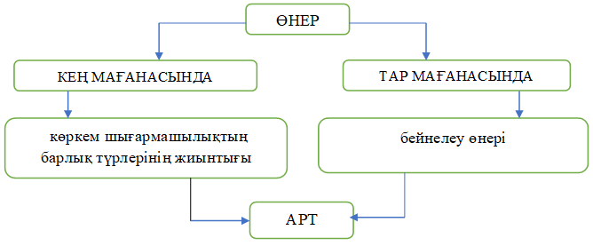
Сурет 1 - Болашақ мектепке дейінгі ұйымның педагогтерінің кәсіби құзыреттілігін арт технология арқылы дамытудағы бейнелеу өнерінің орны

Қазір білім беруде арт-технология субъектінің әлемді эстетикалық, практикалық және рухани игеру қабілетімен байланысты мәдениет формасы; шындықтың көркем бейнелердегі бейнесі болып табылатын қоғамдық сана мен адам қызметінің ерекше жағы. Шығармашылық қиялдың ресурстарына сүйене отырып, объективті шындықты эстетикалық түсінудің, оны бейнелеу өнері арқылы жаңғыртудың маңызды жолы. Жоғары білім беру жүйесінде болашақ педагогтердің өзіндік мәнін тұтастай растаудың нақты құралы. Осыған орай кәсібилікті дамыту тәсілдер жиынтығы ретінде пайдаланудағы арт ерекшеліктері:
- адамдар арасындағы күшті байланыс құралы ретінде қызмет етеді;
- тәжірибе мен эмоциялармен байланысты;
- сенсорлық қабылдауды және шындықты субъективті қабылдауды болжайды;
- бейнелілік пен шығармашылық тұрғыда сипатталады.
Болашақ мектепке дейінгі ұйым педагогтерінің кәсіби құзыреттіліктері балалардың да, олардың ата-аналарының да рухани, жалпы мәдени және эстетикалық дамуының жетекші факторы болып табылады. Балалардың эстетикалық құндылығын, шығармашылық сезімдерін, көркемдік талғамының негіздерін қалыптастырып, олардың эмоционалды жауаптылығын дамыту – болашақ мектепке дейінгі ұйым педагогтердің кәсіби құзыреттіліктерінің жоғары болуын талап етеді. Осыған орай мектепке дейінгі ұйымның болашақ педагогтерінің кәсіби құзыреттілігін дамытуда АРТ үш түрлі мағынада қолданылатынын көрсетеді:
- белгілі бір білім мен дағдыларды қажет ететін кәсіп түрі;
- кез келген істегі шеберлік;
- көркемдік қызмет сферасында өнер туындылары.
Сонымен қатар қазіргі кезде арт шындықтың көркем бейнесі болып табылатын қоғамдық сана мен адам қызметінің бір түрі.
Арт түрлері мектепке дейінгі ұйым педагогтерінің кәсіби құзыреттілігін дамытуды эстетикалық іс-әрекетінің, көркемдік және қиялдық ойлауының алуан түрлі формалары болып табылады. Олар бейнелеу объектілерімен, мазмұнымен, көркем бейнелеу материалдары мен құралдарымен, бейнелі-танымдық және эмоционалды әсер етуімен ерекшеленеді. Біздің зерттеу жұмысымызда болашақ педагогтердің кәсіби құзыреттілігін арт технологиялары арқылы дамытуда бейнелеу өнеріне басымдылық беру себебіміз, көркемдік-эстетикалық дүниетаным өнердің барлық түрлерінің өзара әрекеттесуінде, синтезінде өзінің барлық толықтығымен ашылады. Тұлғаның болашақтағы жетістігі оның қалыптасатын ортасымен анықталады (Н.А. Бердяев (1916) [189], Г. Гегель [190], И. Кант [34,с. 62], В. Лейбниц [191], М. Монтень [192], Ж. Руссо [32,б. 11], Э. Фромм [193] және т.б.). Бейнелеу өнері ортасында болу, болашақ мектепке дейінгі ұйым педагогтерінің эмоционалдық интеллект және әр қайсына тән шығармашылық қабілеттердің дамуына ерекше ықпал етіп, тұлғалық даму процесін жаңа деңгейге көтереді.
Бейнелеу өнері МДҰ-ның болашақ педагогтеріне сындарлы образды сапалы қалыптастыруға мүмкіндік береді, олардың жалпы және көркем эстетикаға бағыттап, ұйымдастырған оқыту мен тәрбиелеу процесі балалардың дамуына тиімді әсер ете алатын кәсіби құзыреттілігіне байланысты болмақ [194].
Арт арқылы түстерді таңдай білу, көркем шығармашылдық, безендіру, эмоциялық интеллект, жоғары талғампаздық педагог имиджін құраушы қасиеттері ретінде мектепке дейінгі ұйымның болашақ педагогтерінің кәсіби құзыреттілігін дамытуда бейнелеу өнері алқылы қол жеткізуге болады. Олардың жоғары оқу орнында дамыған кәсіби құзыреттілігі болашақ қызметінде балалардың көркемдік шығармашылық, эмпатиялық, танымдық дамуының шарты ретінде талап етіледі.
Бүгінде «өнер» яғни арт ұғымы кеңінен қолданып, олардың бірнеше түрлері анықталған: artistic performance – көркем орындау; «graphic art»-графика; «classical art»-классикалық өнер; «impressionism art»-импрессионизм; «primitive art»-примитивизм; «mechanical arts»-қолөнер, сондай-ақ «art school»-көркем мектеп; «artistic education»-көркем білім беру), ал «технология» терминін «гp.techne,-өнер, шеберлік және ...логия»-бір нәрсені жүзеге асыру әдіс-тәсілдері, қандай да бір мақсаттарға қол жеткізуде технология жиынтығы деп түсіндіреді [146,с. 15].
«Арт» 1960 жылдардан бастап АҚШ пен Ұлыбританияда бейнелеу өнерінің дәстүрлі түрлерінен негіз алып дами бастады. Арт кескіндеме, мүсін, фотография және дизайнды да қамтиды, бірақ олармен шектелмейді. Сондықтан ол шығармашылықтың басқа салаларынан ерекшеленеді, өйткені ол дәстүрлі көзқарастармен ерекше байланысты, сондықтан оны өнер деп саналады, ал өнердің даму тарихы өте ертеден, тас дәуірінен бастау алады [195].
Арт – адамның әлемді танудың, болмысты образдар жүйесі арқылы танудың ерекше тәсілі [196]. Көркем шығармалар арқылы болашақ педагогтердің танымдық іс-әрекеттерін ұйымдстыру көркемдік таным ретінде жүзеге асады.
Арт-технологияның даму тарихы арт-терапиямен тығыз байланысты. Ежелден бастап әр халықтың салт дәстүрінде адамдарды арт арқылы, яғни өнер арқылы емдеу орын алған. Мысалы музыка, би, жаттығулар, сурет салу т.б. Арт-терапия адамның ішкі болмысының мазмұны сурет салу, мүсін жасау кезде визуалды бейнелерде көрінеді, оның барысында психиканың күйі үйлеседі деген сенімге негізделген. Психоанализ тұрғысынан арт-терапияның негізгі механизмі сублимация болып табылады [197].
К.Г. Юнг көзқарасы бойынша арт-терапия, қазіргі заманғы психотерапия әдісі ретінде, адамның ішкі әлемінің тепе-теңдігі мен үйлесімділігін қалпына келтірудің күшті құралы болып табылады [77,с. 45].
Л.С. Выготский «Өнер психологиясы» еңбегінде аффект тақырыбын дамытады. Ол биологиялық, психикалық және эстетикалық күрделі диалектиканы түсінуге тырысады. Өнер туындысының тууы мен қабылдауының негізгі заңдылықтарын тұжырымдайды – аффективті қайшылық көркем шығарманың психологиялық негізі, форманың мазмұнын жою, катарсис формуласы эстетикалық реакцияның негізі ретінде өнердің адам мінез-құлқындағы рөлін психологиялық тұрғыдан түсінудің жаңа тәсілін ұсынады [198].
Осы жерде «катарсис» ұғымы эмоцияларды босату, ішкі қақтығыстарды шешу және өзін-өзі көрсету (соның ішінде өнер арқылы) немесе өнер туындыларын қабылдау кезінде эмпатия кезінде туындайтын моральдық көтерілу процесі. Демек Л.С. Выготскийдің психологиялық тұжырымында өнер адамға емделуге ықпал ететін құрал. Олай болса арт-терапия ұғымының мәніне тоқталып өтейік.
Арт-терапия (ағылш.т. art – өнер және терапия – күтім, емдеу), терапия деген ұғымның мағанасы ауруды немесе жарақатты, патологиялық жағдайды немесе басқа да өмірлік бұзылуларды жоюға, бұзылған өмірлік процестерді қалыпқа келтіруге, денсаулықты қалпына келтіруге және жақсартуға бағытталған процесс [199].
Сонымен арт – терапия психотерапия мен психологиялық түзетудегі өнер мен шығармашылық терапиясында қолдануға негізделген бағыт. Арт-терапия әдетте пациенттің психоэмоционалды жағдайына әсер ету мақсатымен бейнелеу өнері терапиясын білдіреді [200].
Арт-терапияның негізін қалаушы ағылшын суретшісі және зерттеушісі А. Хилл, ол алғашқылардың бірі болып «арт-терапия» терминін госпиталь пациенттерімен, соның ішінде жараланған сарбаздарды емдеуде бейнелеу өнері сабақтарын пайдалану барысында қолданды. Өткен сабақтарынан алған нәтижелер мен тәжірибелерді жинақтап 1945 жылы «Art against disease», қазақ тілінде «Ауруға қарсы өнер» атты кітабын шығарды [201].
1796 жылы Англияда дін қызметшісі W. Tuke «Иорк панасы» орталығын ашып мұнда орта ғасырлық Еуропада психикалық ауруларға қолданылатын қатыгез жазалардың орнына әсермен емдеу әдісін, яғни еңбек сабақтарымен алмастыруды ұсынды [137,р. 9].
1920-шы жылдары неміс психиатры Г. Принцхорн психикалық ауытқулары бар пациенттердің көркем шығармашылығына классикалық зерттеу жүргізді және олардың жұмыстары неғұрлым қарқынды қақтығыстарды бейнелейді деген қорытындыға келді.
З.М. Садвакасова арт-терапияны жасөспірімдердің суицидтік мінез-құлқының профилактикалық жұмысын ұйымдастыру процесінде қолданған [149,с. 27].
Арт-терапия мен арт-педагогика педагогикалық және психологиялық ғылымның өзіндік бағыты ретінде XX ғасырда ғана бекітіле бастады. Философия, мәдениеттану, арт-терапиялық практика тарихы саласындағы зерттеушілер жайлы Л.А. Тихоновичтің 2005 жылғы еңбегінде [202], XX ғасырда жасалған аса маңызды зерттеулер ретінде мыналар аталды: М. Хайдегтердің – өнердің терапевтік функциясымен қатар онтологиялық мәртебесі мен шығарманың болмысының мәселелеріне қатысты зерттеулер, Ю.М. Лотманның - өнер туындылары мен реципиент арасындағы өзара іс-қимыл процестерінің семиотикалық талдауы және т.б [72,с. 29]. Ал А. Адлер [76,с. 10], З. Фрейд [74, с. 33], Э. Эриксон [79,с. 81], К. Юнг [77,с. 51] психоаналитикалық талдау бағытындағы жұмыстарында «өнер» - жан саулығының теориясында да, терапия тәжірибесінде де негізгі қуат көзі екенін атап өтеді.
XX ғасырдың басында қарқынды дамыған өнер шығармаларын зерттеу жұмысы бейнелеу өнерінің емдеу және диагностикалық мүмкіндіктерінің жаңа әдістерінің пайда болуына әкелді. Баланың сурет салу іс-әрекетіне қарап оның жағдайын, ішкі әлемнің ерекшеліктерін, көңіл-күйін зерттеудің әдісі ретінде қарастырылған мақалалар жарық көре бастады.
Психоаналитиктер балалардың ойындарын бақылай отырып, ойын барысында, сурет салу, бейнелеу арқылы баланың өз тәжірибесін қайталайтынын және өз проблемаларын шешу моделін жасайтынын байқады.
Сурет салу, бейнелеу өнері балаларға өз сезімдері мен ойларын білдіріп қана қоймай, оларды басқалармен бөлісуге, проблемаларды екінші жағынан қарауға мүмкіндік береді.
И. Д. Ермаков «Эволюция и инволюция детского рисования» (1922) деген еңбегінде сурет салу, бейнелеу өнері балаларға өз сезімдері мен ойларын білдіріп қана қоймай, оларды басқалармен бөлісуге, проблемаларды екінші жағынан қарауға мүмкіндік беретінін айтты [203].
Арт-терапия сабақтар балаларға болашақта үйлесімді қарым-қатынасты қалыптастыру үшін маңызды қарым-қатынас пен ынтымақтастық дағдыларын дамытуға көмектеседі деген оймен өнердің психологиялық әсерін зерттеген психолог ғалымдарға да тоқталып кеттік.
Сонымен қазіргі кезде арт-терапия балаларға шығармашылық арқылы эмоциялар мен тәжірибелерді игеруге көмектесудің тамаша тәсілі. Осыған орай арт-терапияның түрлерін төменгідей бөліп қарастыруға болады: изотерапия, кітаптерапиясы, музыкалық терапия, драмотерапия, би терапиясы, ертегі терапиясы, қуыршақ терапиясы, ойын терапиясы және т.б. би арқылы баланың эмоционалды және физикалық жағдайын біріктіру, қуыршақ терапиясы арқылы оларды негізгі терапевтік құрал ретінде қолдануға арналған терапия, құм терапиясы, мүсін терапиясы, фототерапия, психологиялық мәселелерді шешу, баланың жеке басын дамыту және үйлестіру үшін фотосуреттер мен слайдтарды терапевтік мақсатта қолдану [204].
XVI ғасырда Я.А. Коменский «Мектеп оқу шеберханасы деп аталады; демек, ғылыми жетістікке жетуге байланысты нәрсені оның сыртында емес, дәл осы жерде жасау керек [205]. Я.А. Коменскийдің айтқан ойынан түсінетініміз мектепті шеберхана деп атап, ондағы педагогті шебер ұстаға теңеуі.
XVIII ғасырда Жан-Жак Руссо арттың баланың табиғатын, дамуын зерттеудегі пайдалы жағын атйқан «баланы түсіну үшін, түрлі табиғи заттар мен ойыншықтар арқылы баланың ойынын бақылау керек» [32,с. 96] деп ұсынды. Жан-Жак Руссосының идеясынан арттың педагогикалық ықпалын көреміз, демек бала ойын барысында әр түрлі өнер элементтерін жасау, оның ақыл-ойының, белсенділігінің, ептілігінің, жағымды эмоциясының дамуына ықпал етіп, таным қызығушылық, коммуникативтік, зерттеушілік, шығармашылық дағдыларын дамытады. Демек арт технология арқылы болашақ мектепке дейінгі ұйым педагогтерінің кәсіби құзыреттілігін дамыту олардың қызметінде балалардың маңызды әлеуметтік, зияткерлік, шығармашылық т.б. дағдыларын талапқа сай дамытуда әлеуеттері жоғары маман болмақ.
XIX ғасырда К.Д. Ушинскийдің «педагогика, әрине, өнердің бірінші, ең жоғарысы болады, өйткені ол адам мен адамзаттың ең үлкен қажеттіліктерін - олардың адам табиғатындағы жетілдіруге деген ұмтылысын қанағаттандыруға тырысады: кенепте немесе мәрмәрде кемелдікті білдіруге емес, адамның табиғатын - оның жаны мен тәнін жетілдіруде, бұл өнердің мәңгілік алдыңғы идеалы «кемелді адам» [61,с. 29] деген идеясы жылдар өте артпедагогиканың дамуына ықпал етті.
Н.Г. Чернышевский «Өнер үшін өнер» біздің заманымыздағы «байлық үшін байлық», «ғылым үшін ғылым», адамның барлық істері адамға пайдасын тигізуі керек: байлық адамның пайдалануы үшін, ғылым адамның жетекшісі болу үшін, өнер нәтижесіз ләззат емес, қандай да бір маңызды пайдаға қызмет етуі керек» [206] деген идеясынан болашақ мектепке дейінгі ұйым педагогтерінің экономикалық тәрбие, мораль, сезім, парыз, эстетикалық талғам, дұрыс мінез-құлық, адамның күш-жігері және нарықтық қоғамға бейімделу, әлеуметтік тәртіпті ұстану құзыреттіліктерін дамыту маңызды екенін көреміз.
XX ғасырдың басында В.Н. Сороко-Росинский «Педагогика - ең алдымен өнер, сондықтан интуициямен шектесетін ерекше сезім, Өлшем сезімі және материалдың ерекшеліктері өте маңызды рөл атқарады» [207] деген. В.Н. Сороко-Росинский идеяларынын болашақ педагогтердің кәсіби құзыреттілін дамытуда педагогиканың өнерлік мүмкіндіктерін ескеру баланың дамуына жағымды жағдай жасауда берері шексіз. «Өнер балалардың дамуына және өмір сүруіне көмектеседі» [207,с. 25] демек вербалды емес қарым-қатынас, артпедагогиканың ерекшелігін анықтайды.
В.Н. Сороко-Росинский идяларынын болашақ педагогтердің кәсіби құзыреттілін дамытуда педагогиканың өнерлік мүмкіндіктерін ескеру баланың дамуына жағымды жағдай жасауда берері шексіз екенін көреміз.
Өнер балаларға оқуды, жазуды, санауды және есептерді шешуді үйренуге көмектеседі. Сурет салатын немесе мүсіндейтін балалар кеңістіктік қиял мен геометриялық дағдыларды жақсы дамытады, сурет салу, бейнелеу. Сурет салу, бейнелеу бала үшін тек ойын емес, ол еңбек, ал еңбек ету баланың дене күшімен бірге, оның санасын дамыту арқылы зейінін де қалыптастырады. Осы туралы О.С. Сангилбаев мектепке дейінгі жастағы балаларда еріксіз зейінмен қатар өсе келе ерікті зейін де пайда болатынын және баланың ерікті зейінін дамытуда ересек кісілердің балаға бертетін тапсырмаларының үлкен әсері бар екенін айтады. «әдетте балаға ересектер тарапынан берілетін тапсырмалардың бәрі бірдей қызық бола бермейді, бала олардың бәріне бірдей ықылас қоя бермейді», орындалуға тиісті тапсырманы қызық болмаса да іске асыру балаларда бірте-бірте шыдамдылық, ұқыптылық, тұрақтылық қасиеттердің пайда болуына жағдай жасайды» [208]. Сонымен қатар ғалым педагогтің тарапынан болатын жағымды қарым-қатынастың түріне қарай, бала тапсырманы қызық болмаса да орындап шығатынын айтады. Мұндай жағдай баланың ерікті зейінін дамытады. Дегенменде баланың зейінін шоғырландыру, қызығушылықтарын арттыру, адамгершілік қасиеттерін, сезімдерін ояту, жан-жақты дамыту болашақ педагогтердің өзінен сондай дамыған қасиеттердің болуын талап етеді. Осыған орай болашақ мектепке дейінгі ұйым педагогтерінің кәсіби құзыреттіліктерін дамытуда арт-технологияны қолданудың тағыда бір пайдалы жағы, олардың логикалық ойлауын, эмоциялық жәй-күйін, есте сақтау қабілетін және зейінін жаттықтырады.
XX ғасырдың ортасында өнер арқылы балан оқыту, тәрбиелеу және дамыту заңдылықтарын зерттейтін, өнерге негізделген педагогика ғылымының саласы – артпедагогика білім беруде өнер әлеуетін пайдаланудың теориясы мен практикасын жинақтап дами түсті.
Э. Фромм: «өнерді оқытуды дәйекті түрде екі кезеңге бөлуге болады: бірінші – теориямен таныстыру; екіншісі-тәжірибені меңгерту» дейді [209]. Демек болашақ педагогтерде теориялық білімдерін практикада қолдана білу құзыреттілігі даму маңызды.
Суретші – монументалист, педагог, психолог, өзінің бүкіл өмірі мен шығармашылығын үйлесімділікке және ол ашқан негізгі шындыққа немесе ғылыми тілмен айтқанда, жүйелік құрылымдардың диалектикалық әлемінің даму спиралының өзегіне арнаған В.В. Лубенко (1941-2011) «Бала өседі, онымен бірге өзгереді әлем әлемге, табиғатқа, адамдарға деген қуанышты сүйіспеншілігін жоғалтпайды деген. Сонымен қатар ғалым баланы өнер арқылы тәрбиелеу мен дамыту және тәрбиелеу мен дамыту педгогикалық өнер екенін айттып, тұлғаның жеке басын рухани-адамгершілік дамыту және тәрбиелеуде педагогикалық талаптар жүйесін көрсеткен:
- рухани-адамгершілік ашық кеңістікті жүйелі ұйымдастыру;
- педагогтің адамгершілік үлгісі;
- әлеуметтік-педагогикалық әріптестік;
- жеке-тұлғалық даму;
- рухани-адамгершілік тәрбие бағдарламаларының интегративтілігі;
- білім берудің әлеуметтік қажеттілігі [210]. Ғалым тұжырымдамасы бойынша болашақ педагогтерге қойылатын талап баланы оқыту жүйесінде көп қырлылық, көпфункционалдық, өзектілік кәсіби құзыреттіліктері болу міндетті.
Сонымен артпедагогика өнер арқылы оқыту, тәрбиелеу және дамыту және оқыту, тәрбиелеу мен дамыту өз алдына өнер екенін байқадық. Осы тұжырымдамамызды негіздеу мақсатында көпшілікке құнды идеяларымен танымал педагог ғалымдарымыздың тұлғаны оқыту, тәрбиелеу, дамытудағы педагогикалық өнердің, демек артпедагогиканың негіз қалаушы ойларына тоқталып өтейік.
Ә. Бөкейханның: «...тәжірибе көзбен көреген қолмен ұстағаннан басталды. Ақыл зерек тексеріп тергеп, терең бойлап толқып, кестелеп көзбен көргеннен қолмен ұстағаннан қортынды шығарады. Бұл неше сыннан өтіп, таспадай сыдырылып, таяқтай жанылып білім негізі болып шығады... осы күнгі тәжірибесіз білімде негіз де жоқ, бет те жоқ. Білім анасы - тәжірибе» деген ойы өте құнды, себебі адамда сезімнің бес түрі бар көру, есту, иіс, дәм, түйсік. Сондықтан арт-технология арқылы болашақ педагогтер өздері бір затты бейнелеуді құлақпен естіп, көзбен көріп, қолмен жасап, сезініп, нәтижесін тәжірибе арқылы бірден көре алады. Сол алған білімімен тәжірибесін болашақ қызметінде балалармен жұмысында қолдануда құзыреттіліктері дамиды, яғни теорияның тәжірибе арқылы қабылдануы есте ұзақ сақталады [22,с. 48].
Ә. Бөкейханның педагогикалық-ғылыми танымдық еңбектерін жүйелей келе болашақ мектепке дейінгі ұйым педагогтерінің кәсіби құзыреттіліктерін дамытуда бірнеше шарттары анықталды: жаратылыс пен қоғамды ғылым арқылы түсінуі; білім беруде ең басты тұлға – педагог, сондықтан да оған көптеген міндеттер жүктеледі; педагог жан-жақты терең білімді және өз ісінің шебері болуы; педагог сабағын ұйымдастыра білуі шарт; педагог үйретіп, түсіндіретін сабақтың мақсаты және сол мақсатқа жету жолында нақты іс-жоспары болуы шарт; қоршаған орта мен қоғамды тануда өзіндік көзқарасы мен жеке пікірі бар тұлға қалыптастыру; білім балаға қоршаған орта мен табиғи заңдылықтарды білуге бағыттай білуі; балаға өзі үйренген табиғи ортада ұлттық ерекшеліктерді сақтау арқылы берілуі шарт; білім жаттанды жолмен емес, баланың көзін жеткізіп, тәжірибе арқылы көрсете отырып, берілуі шарт: білім беруде баланың ойын оңайдан күрделіге қарай, жалқыдан жалпыға қарай беру.
М.Б. Жұмабаев: «Бала тәрбиесі бір өнер, өнер болғанда ауыр өнер, жеке бір ғылым иесі болуды тілейтін өнер... бала тар ойлы ақымақ болса, бала кінәлі емес, тәрбиеші кінәл, бала сұлулықтан ләззат ала білмейтін мылқау жынды болса, бала айыпты емес, тәрбиеші жазалы» [26,с. 14]. Мұғалімнің шеберлігі өзі білген білімнің бәрін балаға тез білдіруде емес, еппен, басқыштап білдіруде. Сабақ уақытында мұғалім сөзі жинақты, жігерлі, қызықты болуға тиісті. Болмаса баланың абайы басқа бір нәрсеге аунап кетеді. Сабақ уақытында балалардың ойнауы, тыныш отырмауы, бір-бірімен сөйлесулері мұғалімнің жинақ, жігерлі бола білмегендігінен» [26,с. 82]. «Балада искусствоның қандай түріне ынта бар екенін тауып, сол ынтасын, сол түр туғызатын сұлулық сезімдерін өркендету. Өркендету жолдарынан төмендегі жолддарды көрсетуге болады: балаға жаратылыс сұлулығынан ләззат алғызу. Жаратылыста неше түрлі сұлулықтың бәрі бар. Бала бұлақтың былдырын, судың сылдырын, жапырақтың сыбдырын, орманның күңіренгенін, теңіздің гүрілдегеніне естісін; жымыңдаған жұлдыздар себілген көк шатыр көкті, түрлі түсті кемпірқосағын, буыны жоқ бұраңдаған қайыңды көрсін. Жаратылыс сұлу. Бала сол сұлу жаратылыстың құшағында болсын. Балада сұлулық сезімдері еріксіз оянады. Тәрбиеші жаратылыстағы түрлі сұлулықтарға баланың абайын аудара білу керек» [26,с. 83]. Себебі мұғалім үсті-үстіне төпеп, түрлі білімді, түрлі сөзді айта берсе, баланың да іші пысады. Бұл жерде ғалымның идеясының маңыздылығы болашақ мектепке дейінгі ұйым педагогтерінің кәсіби құзыреттілігін арт технология арқылы дамытуда сабақ психологиясының ерекшелігін ескеру керек.
Ж. Аймауытов: «... оқытушы балаға икемделеді, баланың сұрауын, қызық көруін еске алып, баланың өзіне тапқызуға, істетуге тырысады...», яғни педагог пен баланың арасында сенім, дұрыс қарым-қатынас орнау арқылы, баланың таным қызығушылығын арттыру, тапқырлық, талғампаздық, дұрыс шешімді іздеу, шығармашылықпен өзбетінше жұмыс жасауға дағдыландыру болашақ мектепке дейінгі ұйым педагогінен кәсіби құзыреттілікті талап етеді [25,б. 311]. Сонымен қатар Ж. Аймауытов Болашақ мектепке дейінгі ұйым педагогтерінің кәсіби құзыреттілігінің сипаттамсын мына сөздерінен көреміз «Мұғалім кез келген мәселеге бүгілмей суырып салғандай мағұлматты, комплекс тақырыбын табиғат таңдауға үйлестіруге, байластыруға, икемді, тапқыш, көпті көрген көне, жырыңды тәжірибелі ойдан шығарғыш, зерек, іс бастағыш көсем, түбірлегіш, талантты болу керек.» – деп баланың оқуға, біліуге деген құштарлығын, қызығушылығын, мотивациясын арттыруда түрлі әдістерді қолданып, жан-жақты тапқыр, шебер болуы [25,б. 16].
Ш. Әлжанов оқытудың мaқсaттaры мен міндеттерін жүзеге асыруда педагогке қажетті кәсіби құзыреттіліктерді көрсетті:
- бaлaлaрдың сезімін, aқыл ойын, творчествосын дaмытып өсіріп жетілдіру;
- әр түрлі мaтериaлдaрдың сaпaлaры (қaсиеттері) мен бaлaлaрды тaныстыру;
- еңбек мәдениетінен тиісті дaғды беріп үйрету;
- көркемдік шығaрмaлaрды (жaқсы сурет, өрнекті сызу, скульптурa, aрхитектурaлaрды) тaныттырып, олaрды сынaп көре білуге үйрету;
Ш. Әлжанов білім беруде оқыту әдістерін дұрыс таңдау педагогтен білімділікпен шеберлікті талап ететінін айтқан «... оқудың сапалы болуына көп жағдай керек. Сол жағдайлардың бірі, ең негізгісі метод болып табылады. Мұғалім бар білімін дұрыс, жеңіл, оңай түрде оқушыларға түсіндіре алмаса ол білімнен пайда аз. Олай болса тетіктің көбі методта. Метод мұғалімнің қолындағы негізгі қаруының бірі» [27,б. 103].
Арт-педагогика адамдардың көркемдік даму үдерісінің теориясы мен практикасын дамытуды қамтамасыз етеді, өнер және көркемдік-шығармашылық қызмет арқылы тұлға мәдениетінің негіздерін қалыптастырады. Арт-педагогиканың мәні-жеке тұлғаларды өнер арқылы тәрбиелеу, оқыту және дамыту; оларда көркемдік мәдениеттің негіздерін қалыптастыру және әр түрлі көркемдік іс-әрекеттерде практикалық дағдыларды игеру [114,б. 339].
Б.А. Әлмұхамбетов «Арт-педагогиканың ерекшелігі болып, жеке тұлғаны көркемдік білім беру арқылы, көркем шығармашылық іс-әрекетке тәрбиелеу мен дамыту болып табылады. Осы тұрғыда арт-педагогиканың оқыту құралдары болып өнер саласының мәдени, рухани материалдары болып анықталады [114,б. 68], деп ерекшелігін атап өткен.
Г.А. Қасен, А.Б. Айтбаева арт-педагогика білім беру аясында ғана қарастырылмайды, ол көркемдік тәрбие, сонымен қатар түзету-дамытудың барлық компоненттерімен жұмыс атқаруда қолданылып өнер арқылы дамитын үдеріс екенін айтады [211].
«Өнер арқылы тәрбиелеу» [212] атты танымал еңбек авторы өнер арқылы тәрбие берудің негізін қалаушылардың бірі Г. Рид. Ол «арт-педагогика» терминіне ерекше мән берді, оның тұжырымдамасына сәйкес, «арт» және «педагогика» ұғымдарын біріктіруде «тәрбие үрдістеріне» саналы түрде бала мен ересектердің өнер кеңістігіндегі тірі конструктивтік одаққа деген түсіністікпен ауысуы байқалады. Бұл анықтама «тәрбиелеуді түсінудегі кез келген авторитаризмді болдырмауға мүмкіндік береді. Г. Рид өнердегі тәрбие емес, тәрбиелеудегі өнер емес, өнер арқылы тәрбиенің гуманистік жолы деген идеяны алға тартып, өнерді тәрбиелеудің жалғыз тиімді жолы ретінде көрсетті. Біздің зерттеу жұмысымызға байланысты «Арт-педагогика» бағытын басшылыққа ала жұмыс жасау болашақ тәрбиешілерге ойды сауатты және анық тұжырымдау, қисынды және байланыстыра сөйлеу, көпшілік алдында сөйлеу, кері байланыс құру, жасалған затқа баға беру, экспромтқа дайын және қарым-қатынасты құру, шеберлік өнерін таныту, сабырлық, ұстамдылық, эмоция және эстетикалық мәдениет әлеуеттерін дамытуға ықпал етті.
Арт-педагогика ұғымы негізінен педагогикалық теория мен практиканың бағыты ретінде анықталады (педагогикалық технология), өнер құралдарын оқушы тұлғасын оқыту, тәрбиелеу және дамыту үшін қолданады. Арт-педагогика білім беру аясында тек көркем тәрбиені ғана емес, сонымен қатар өнер құралдарымен дамыту үдерісінің барлық компоненттерін қарастыруға мүмкіндік береді... болашақ тәрбиешілердің қызметінде өнерді тәрбие құралы ретінде пайланып, баланы дамытуда жоғары нәтижелерге жететініне сенеміз [213].
Арт-педагогика мен өнердің бірігуіне негізделген және өнер арқылы адамның білімі мен даму заңдылықтарын зерттейтін педагогика ғылымының бір саласы. Көркемдік педагогика теория мен практиканың дамуымен айналысады, адамдардың көркемдік даму процесінің теориясы мен практикасының дамуын қамтамасыз етеді, өнер мен көркемдік-шығармашылық іс-әрекет арқылы тұлға мәдениетінің негізін құрайды. Көркемдік педагогиканың мәні-өнердің көмегімен тұлғаларды тәрбиелеу, оқыту және дамыту, олардың көркемдік мәдениетінің негізін қалыптастыру және әртүрлі көркемдік іс-ірекеттегі практикалық дағдыларды игеру [214].
Арт-педагогика – балалардың көркемдік дамуының педагогикалық түзетуге-бағытталған процесінің теориясы мен тәжірибесінің және өнердің негіздерін қалыптастыруды қамтамасыз ететін ғылыми білімнің екі саласының (өнер және педагогика) синтезі. Өнер (музыкалық, бейнелеу, көркемдік және сөйлеу, театрлық және ойын) көркемдік-шығармашылық қызметі арқылы қалыптасатын көркем мәдениет. Осыған айтылған ойға байланысты В.П. Анисимов «Арт-педагогика нравственности» атты еңбегінде арт- педагогикалық технологияларды құру логикасын «экспозициялық-диагностикалық»; «бейнелі-символдық»; «рефлексивті-құндылық» деп үш кезеңге бөліп көрсеткен [215]. Арт педагогтің әрбір білім алушыға деген шынайы қызығушылығы мен тілектестік қарым-қатынасы аясында оқыту, тәрбиелеу, дамыту қағидаттарын ұстана отырып ұйымдастырылған сабақтары жеке тұлғаның құндылығын айтарлықтай арттыра отырып, жағымсыз эмоцияларды жеңуге көмектеседі, өзін-өзі тануға, өзін-өзі көрсетуге, өзін-өзі дамытуға, олардың оң өзін-өзі бағалауын қалыптастыруға ықпал етеді. Көптеген заманауи зерттеулерде арт технологияларды мектеп жасына дейінгі балалардың әртүрлі жас санаттарымен қолдануға болады және бұл жұмыстарды денсаулығында, психологиясында ауытқулары бар балалармен жұмыс істеудің аумағында ғана қолданып арт-терапиямен шатастырып жатады. Арт технология арт-терапия диагностика құралы ретінде ғана қамтымауы керек, ол бейнелеу өнері арқылы әлеуметтік маңызды дағдылардың дамуына, көркемдік мәдениет негіздерін қалыптастыру және өнер арқылы тұлғаның ортаға бейімделуіне ықпалы мол.
Осы тақырыптың аумағындағы ғылыми жұмыстардың көпшілігі, арт-технология тақырыбын алып оны арт-терапияның ішінде ғана қарастырып жүр. Біздің ойымызша арт-технология өз бойындағы көркем құндылығы мен архетиптік қасиеті, шығармашылық пайдасы бар, бейнелеу өнерінің түрлі техникалық әдістері мен тәсілдерінің жиынтықтарын біріктірген және арт-терапия мен арт-педагогиканың зерттеу саласына септігін тигізіп отырған өнер арқылы білім берудің дербес саласы.
Технология XX ғасырдың соңында білім беру жүйесінде белсенді дами бастағанымен «технология» ұғымын XVIII ғасырдан бастау алады.
И.Ф. Бекман алғаш рет 1772 жылы «технология» ұғымын Германиядағы Георг Август атындағы Геттинген университетінде дәрісте қолданып, «ғылыми технологияның» негізін салушы ретінде танылды. 1977 жылы «Технологияға кіріспе» атты еңбегі жарық көрді [216]. «Essays on the history of inventions» (1780-1805), ағылшын тілінен аударылғанда «Өнертабыс тарихы туралы очерктер» (1780, 4-ші басылым 1846 ж.). Ғалымның пайымдауынша технология кез-келген қызмет саласында қолданылатын әдістер, процестер мен материалдардың жиынтығы.
Арт-технология саласындағы алғашқы зерттеулердің бірі болып-К. Ричидің «суретші-балалар» жұмысы саналады. 1913 жылы француз ғалымы Ж. Румның «баланың графикалық тілі» атты кітабы жарық көрді. Кейінірек Германияда К. Лампрехт пен Ф. Флейдердің «образдың тууы» атты жұмысы жарық көрді, оның авторлары әлемдік өнердің дамуымен белгілі бір ұқсастығы бойынша баланың көркемдік шығармашылығының пайда болуы мен дамуы контекстінде балалар суретінің пайда болуы мен қалыптасуына талдау жүргізді.
XX ғасырдың 30-40 жылдары бұл әдіс педагогикалық тәжірибенің дербес саласы ретінде ресімделіп, 1960-1970 жылдары педагогикалық оқу орындарда арт-сабақтар өткізуге студенттерді дайындауды ұйымдастыра бастады.
С.В. Старикова арт-технологияның дамуының келесі тенденцияларын төмендегідей бөліп көрсетеді:
Бірінші: ХХ ғасырдың басындағы бейнелеу өнерінен арт-технология мазмұнының эволюциясы («art» ағылшын тіліндегі түпнұсқасы, ең алдымен, бейнелеу өнерін білдіреді; «artistic performance»); көркемдік орындау, «graphic art» - графика; «lassical art» - классикалық өнер; «impressionist art» - импрессионизм өнері, «primitive art» - примитивизм өнері; «mechanical art» - қолөнерғ «artschool» - көркемсурет мектебі; «artistic education» - көркемдік білім беру) көркем-шығармашылық қызметтің әртүрлі түрлерін біріктіруге негізделген арт-технологияның мультимодальды мазмұнына дейін;
Екінші: ХХ ғасырдың 30-40 жылдарында функциялардың кеңеюі байланысты диагностикалық және психотерапевтік арт-технологияға дейін педагогикалық практиканың дербес саласына арт-педагогиканы ресімдеу кезінде дамыту, тәрбиелеу, компенсаторлық, оңалту, білім беру;
Үшінші: ХХ ғасырдың 60-70-ші жылдарында арт-технологияны қолданудың әлеуметтік салалары мен педагогикалық оқу орындарының базасында жас шекаралары ауқымы кеңейді, мектепке дейінгі және бастауыш мектеп жасындағы балалардан бастап студенттерді арт-сабақтар өткізу шетелдердің тәжірибелері қарастырылды.
Төртінші: ХХ ғасырдың 50-ші жылдарында Ұлыбритания мен АҚШ-тағы түзету жұмыстарында арт технологиялар өнертанушылар мен психологтар, педагогтердің практикалық жұмыс тәжірибесін жинақтау және рефлексиялау негізінде тәуелсіз ағым ретінде қолданыла бастады [146,с. 41].
XXI ғасырда білім беру жүйелерінде арт-технологияның маңыздылығы ескеріліп, балалардың жас және дербес ерекшеліктеріне байланысты дамытуда және педагогикалық мамандар дайындауда ғылыми зерттеу жұмыстары жүргізіліп белсенділігі артып келеді (сурет 2).

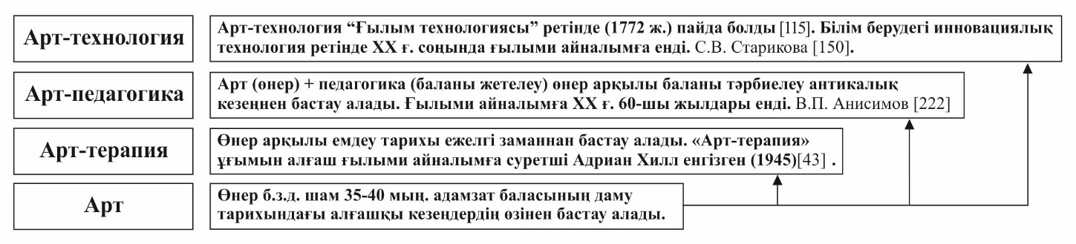

Сурет 2 - Педагогика және психология ғылымында арт-технологияның даму эволюциясы

Арт-педагогика білім беру мен тәрбиелеудің кәдімгі әдістерімен ерекшеленеді және оның субъектілері арасындағы тікелей шығармашылық қарым-қатынасты қамтиды. Арт-педагогиканың технологиялық ерекшелігі – жұмыс процесінде өзін-өзі көрсету мен ынталандырудың стандартты емес тәсілдері болып табылатын ойын әдістері мен импровизация.
Осыған орай мектепке дейінгі ұйым педагогтерінің кәсіби құзыреттілігін дамыту көркем образ, көркем қиял, көркем ойлау, көркем шығармашылық тұрғысынан арт-технология арқылы дамытудың тиімділігі жоғары. Себебі олар болашақ қызметінде сурет салудан бастап, бейнелеу өнерінің түрлі формалары арқылы баланың дамуына жағдай жасайды.
«Сурет салуды барша бала жақсы көреді — бұл қоршаған орта әлем алдында өзінің қуанышқа бөленіп, шаттануын бояу тілімен көрсете білу немесе оның ұнамсыз жақтарын көрсетудің тамаша мүмкіндігі болып табылады. Мектеп жасына дейінгі балалар сурет сала алмайтындығына қынжылмайды. Олар көбінесе белгілі бір идеяны білдіретін бейнелерді (символ) ойлап тауып, оларды қағаз бетіне түсіреді. Өздерінің шығармашылығына қуанып, риза болады» [114,б. 18] деген Б.А. Әлмұхамбетовтың идеясы қазіргі қоғам талабына сәйкес баланың маңызды әлеуметтік дағдыларын дамытуда рухани, психикалық, физикалық үйлесімді жетілуіне ықпал ету, мотивация бере отырып, олардың шығармашылығын дамытудың технологияларын жетік меңгерген кәсіби құзыретті педагогтермен қамтамасыз етілген мектепке дейінгі ұйымның тәрбиелеу-оқу процесінде жүзеге асыру тиімді деген пікірдеміз.
Себебі өнер саласын зерттеуші ғалымның «....бірақ, бұл қуаныш өздерін жақсы көретін, бірақ әр нәрсеге шүбә көзімен қарайтын ата-аналарының «сенің мынау салғаның не?» деген кекесынды сұрақ қоймағанша жалғасады.» [114,б. 33] деген ойы ата-ананың бала тәрбиесінде арнайы кәсіби білімнің жетіспегенінен отбасындағы бала тәрбиесінде жиі кездесетін қателіктер екенін көреміз.
Біздің пікірімізде мектепке дейінгі ұйым балаларды дені сау, интеллектуал, адамгершілігі мол, эмоционалды тұрғыда сабырлы, әлеуметтік дамыту мәселелері бойынша отбасының қамқоршысы, ал ол жердегі әр-бір педагог – баланың досы және оның даму жолындағы көмекшісі болатын адам. Демек, МДҰ-да баланың сурет салуын, бейнелеу өнерін қолдау арқылы жан-жақты дамытумен қатар, олардың отбасында үйлесімді дамуына жағдай жасайтын ата-анасынада кәсіби кеңес бере алатын кәсіби құзыретті педагогтерді арт-технология арқылы дайындау өте маңызды [217].
Болашақ мектепке дейінгі ұйым педагогтердің кәсіби құзыреттілігін арт-технология арқылы дамыту теорияларын зерделей келсек, философияда кәсіби құзыреттілік құрал ретінде қарастырылып, ортаға бейімделу жағынан (Д. Дьюи [37,с. 29], У. Уоллер [218], М. Мид [219], К. Юнг [220], П.А. Сорокин [221], Ф. Знанецкий [222], Н. Хомский [223], В.А. Сластенин [67,с. 237], П.А. Флоренский [224] және т.б.) көрсетсе, әлеуметтану ғылымында қоғамның кәсіби стратификациясы шеңберінде кәсіби құзыреттілік, кәсіби парыз ретінде қарастырылады (Г. Спенсер [179,р. 43], Э. Дюркгейм [225], М. Вебер [36,с. 22] және т.б.), яғни тұлғаның әлеуметтік мәртебесі өмір салты, кәсіп және білім бірлігінде қалыптасаты деп дәлелдейді. Мәдениеттану саласының зеттеушілері (Ф. Ницше [226], К. Леви-Строс [227], О. Шпенглер [228], М. Хайдеггер [229], А. Камю [230], Ю. Лотман [72,с. 11] және т.б.) мәдени құзыреттілік тұлғаның мінез-құлқының, білім, іскерлік, дағдылары мен әдістерінің кешенін қүрайтын, заманына байланысты маманның әлеуметтік және кәсіби қызметінің кең ауқымының өнімділігін анықтайтын қабілеттері және жеке қасиеттері деген тұжырым жасайды. Психология ғылымында құзыреттілікке жетілген тұлғаның атрибуты, кәсібиліктің индикаторы, адам - әлем арасындағы тиімді қарым-қатынастың мәртебесі беріледі. Тұлғаның тұтас құрылымында кәсіби қызметті жүзеге асыруға теориялық және практикалық дайындығының бірлігі (З. Фрейд (1912) [74,с. 118], К.Г. Юнг (1912) [77,с. 68], А. Адлер [76,с. 137], Ф. Гальтон [73, с. 52], Э. Фром [81,с. 78], Л.С. Выготский (1965 ) [82,с. 48], Д.Б. Элконин [85,с. 34], В.В. Давыдов [231], Б.Т. Лихачев [177,с. 66], П. Вейл [232], А.А. Лентьева [83,с. 112], Ж. Пиаже [84,с. 79] және т.б.) Педагогика ғылымында (К.Д. Ушинский [61,с. 48], С.И. Архангельский [233], С.Т. Шацкий [65,с. 89], В.И. Вернадский [39,с. 43], В.А. Кан-Калик [101,с. 48], Е.Н. Тихеева [69,с. 111], Б.М. Неменский [234], Л.Г. Савенкова [235] және т.б.). Демек кәсіби құзыреттілік болашақ педагогтердің жеке, әлеуметтік және кәсіби жетілуінің және үздіксіз дамуының көрсеткіші.
Тұлғаның когнитивті теориясы гуманистік теорияға жақын, бірақ оның бірқатар маңызды айырмашылықтары бар. Бұл тәсілдің негізін қалаушы-американдық психолог Дж. Келли (1955). Оның пікірінше, адам өмірде білгісі келетін жалғыз нәрсе – оған не болғанын және болашақта оған не болатынын [236].
Дж. Келлидің пікірінше, тұлғаның дамуының негізгі көзі-қоршаған орта, Әлеуметтік орта. Тұлғаның когнитивті теориясы интеллектуалды процестердің адамның мінез-құлқына әсерін көрсетеді. Аталған теорияда теорияда кез-келген адамды заттардың табиғаты туралы гипотезаларды тексеріп, болашақ оқиғаларға болжам жасайтын ғалыммен салыстырады. Кез-келген оқиға бірнеше рет түсіндіруге ашық. Бұл бағыттағы негізгі ұғым - конструкт (ағыл.т. construc). Конструкциялау негізінде адам әлемді біліп қана қоймай, тұлғааралық қарым-қатынастар орнатады. Аталған теорияда барлық белгілі танымдық процестердің (қабылдау, есте сақтау, ойлау және сөйлеу) ерекшеліктерін қамтылады. Демек педагогикалық процесте констуктивті құзыреттіліктің маңыздылығы болашақ мектепке дейінгі ұйым педагогтерінің әртүрлі позицияларды ұтымды бағалау, туындайтын мәселелерді сындарлы шешу, педагогикалық мақсаттар мен міндеттер қою, баланың позициясын көру қабілеттерін игеруді көздейтіндігімен анықталады. Жоғары оқу орны болашақ педагогтерді дайындауда кәсіби құзыреттіліктерінің дамуына оңтайлы жағдай жасау, кәсіби әлеуметтену ортасын құру маңызды факторлардың бірі. Сол себепті МДҰ-ның болашақ педагогтерінің арт технология арқылы кәсіби құзыреттілігін дамытуда көркемдік орта құру қажетті де маңызды болып отыр.
Жоғарыда философиялық, педагогикалық, психологиялық еңбектердегі өнер, таным, тұлғалық, құндылық, құзыреттілік т.б. теорияларды қарастыру арқылы шығармашылық, шеберлік, адами құндылықтар жүйесі, мотивациялық, қызығушылық, көркем ойлау сияқты қасиеттерді болашақ педагогтердің кәсіби құзыреттілігін арт-технология арқылы дамытудың ғылыми теориялық ретінде пайдалудың мүмкіндіктерін ашады (сурет 3).
Мектепке дейінгі ұйымның болашақ педагогтері арт технологияларды пайдалану барысында өнер элементтерін құрушы, жасаушы ретінде шығармашылық көріністерінің барлық қырында тұлға ретінде көрініс табады.
Себебі арт технология өнер арқылы шындықты бейнелі түрде түсінуге мүмкіндік жасайды. Өнер ішкі және сыртқы әлемді сезіну процесі мен нәтижесі, болашақ педагогтердің кәсіби құзыреттіліктерін дамытуда ескерілетін ерекшеліктерін, мүдделерін, әлеуетін, мүмкіндіктерін көрсететін шығармашылық іс-әрекет. Шығармашылық – процесс, ал өнер – шығармашылық процессінің нәтижесі. Демек болашақ мектепке дейінгі ұйымның болашақ педагогтерінің қызметіндегі кәсіби қарым-қатынасында, оқыту мен тәрбиелеуінде баланы өнерге алып келетін шығармашылық құзыреттілігі [237] (сурет 3).

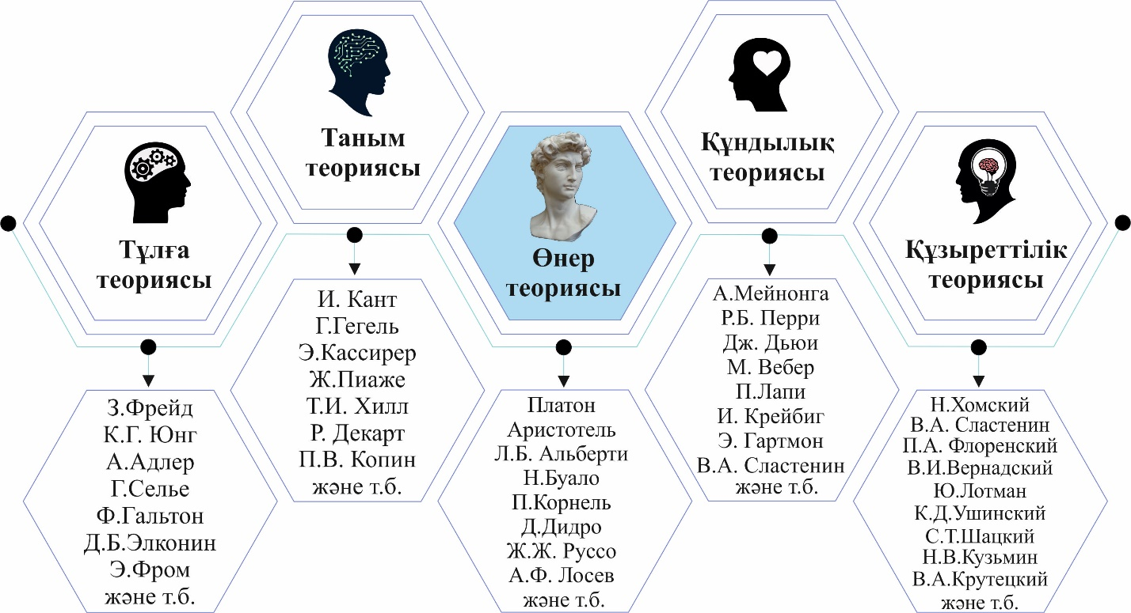

Сурет 3 - Болашақ МДҰ педагогтерінің кәсіби құзыреттілігін арт-технология арқылы дамытудың ғылыми негізделген теориялары

Жоғарыда көптеген философия, педагогика, псхихология салалары бойынша ғалымдардың идеяларынын талдай келе мектепке дейінгі ұйымның болашақ педагогтерінің кәсіби құзыреттіліктерін дамытуда дедуктивті пайымдау жалпы тұжырымның болуын болжайды, одан кейін ерекше жағдай туралы қорытынды жасалады. Екінші жағынан, индуктивті пайымдау жалпы теория қалыптасатын бірқатар ерекше жағдайларды негізге алады. Болашақ педагогтің білім беру заңдылықтарына негізделген ақыл, логикалық қабілет, қорытындылау, болжау құзыреттілігін дамытуға бағытталады. Педагог тапсырманы орындау заңдылықтарын нақты атай алады, ал балалар оның қалай жұмыс істейтініне мысалдар келтіреді.
Болашақ мектепке дейінгі ұйым педагогтерінің арт – технология арқылы кәсіби құзыреттілігін дамытуда философтар, педагогтер, психологтер, мәдениеттанушылар, өнертанушылар сонымен қатар өнер саласында түрлі технология ойлап тапқан әлемге өздерінінің шығармашылықтарымен танымал белгілі тұлғалардың идеялары, теориялары мен практикасын зерттеп, зерделеп, анықтадық (сурет 4).

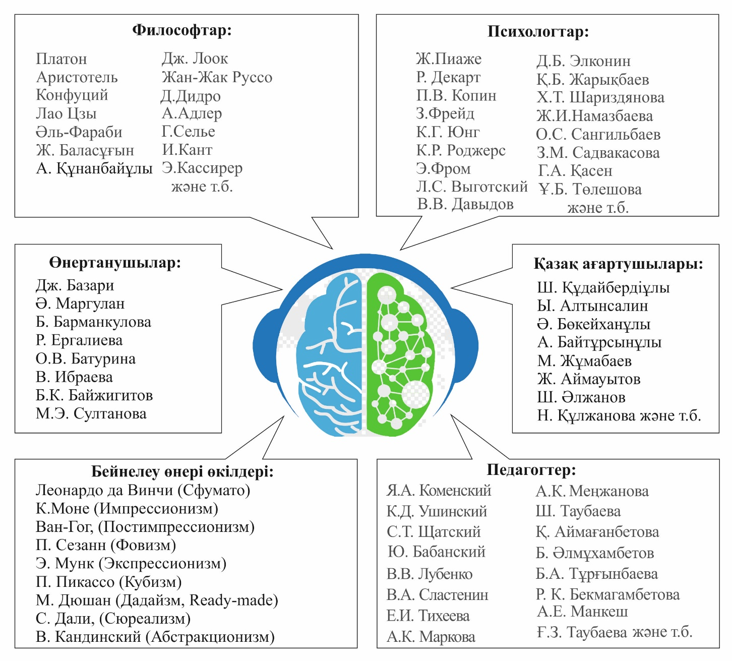

Сурет 4 - Мектепке дейінгі ұйымның болашақ педагогтерінің арт-технология арқылы кәсіби құзыреттілігін дамытудың ғылыми негіздемесі

Білім беру жүйесінің сапасы бойынша елдер рейтингінде Қазақстан Қырғызстан (55 орын) мен Ресейді (35 орын) алдына салып, 93-тен 62-ші орынға иеленгені белгілі. Қазақстан білім беру жүйесінің сапасының индексі 51, мүмкіндіктер индексі 100-ден 43,65 құрады. Елдің индексі неғұрлым жоғары болса, елдің білім беру жүйесі соғұрлым сапалы болып саналады және студенттердің мүмкіндіктері соғұрлым жоғары болады. Білім беру жүйесінің сапасы жағынан алдыңғы қатарлы елдер Ұлыбритания, Америка және Австралия деп аталды [238].
Осындай нәтижеден кейін алдыңғы қатардан орын алған елдердің білім беру жүйесіндегі ерекшеліктер басқаларды қызықтыра бастады. Нәтижесінде соңғы жылдары Америкада STEM (Science, Technology, Engineering and Mathematics) жоғары технологиялық білім беруді мемлекеттік басымдық ретінде цифрлық индустриясы үшін қажетті ойлау тұжырымдамасына айналған.
XXI ғасырдың басында Америкада STEM инновациялық технология ретінде техникалық мамандарды дайындау мақсатында ойлап табылған. АҚШ-тың еңбек статистикасы бюросының болжамына сәйкес, алдағы он жылда STEAM-кадрларға деген қажеттілік басқа мамандықтардан 76% - ға озып кетеді.
STEM заманауи білімі күрделі когнитивтік дағдылар кешенін – сыни ойлауды, тапсырмаларды құрылымдау мен талдауды, коммуникативтік мінез-құлық: бейімделу мен командада жұмыс жасай сияқты кәсіби құзыреттіліктерін дамытуғабағытталған. Кейінірек STEM құрылымына арт қосылып STEAM -ге (Science, Technology, Engineering, ART, Mathematics) айналып, әлемдік білім беру процесіне ене бастады. АҚШ-тың еңбек статистикасы бюросының алдағы он жылда STEAM-кадрларға деген қажеттілік басқа мамандықтардан 76% - ға озып кетеді деген болжам айтуда. Соңғы жылдары STEAM принциптері (Arts, Humanities (Reading) гуманитарлық пәндерге де қолданыла бастады. STEAM -нің танымал болу себебі білім алушыларға мамандыққа қажет болатын заманауи технологияларды белсенді түрде үйренуге мүмкіндік береді. Сонымен қатар, STEAM сыни ойлауды дамытуға, шығармашылыққа және білімді іс жүзінде қолдануға бағытталған. STEAM технологиясының артықшылығы шығармашылық белсенділікті дамыту; танымдық бастаманы дамыту; тәуелсіздікті дамыту; инженерлік дағдыларды дамытуға көмектеседі; командада жұмыс істеу дағдыларын дамыту және т.б. Аталған дағдылар болашақ мектепке дейінгі ұйым педагогтерінің кәсіби құзыреттіліктерін арт технологияны қолдану арқылы қол жеткізуге болатынын жоғарыда көптеген ғылыми еңбектеді талдау барысында айтып өткенбіз. Сондықтан басында STEM кейін өнерді қосып, STEAM деп өзгеруінің өзі арт арқылы білім берудің тиімділігін көрсетеді. Осыған орай балалық шақтың өзіндік құндылығын сақтай отырып, ХХІ ғасырдың заманауи табысты азаматын қалай тәрбиелеуге болады? Мектепке дейінгі ұйымның оқу және тәрбиелеу процессіндегі күрделі және маңызды мәселелерді балаларға жарқын, қызықты, мағыналы, жеңіл ете отырып, бастауыш мектепке, ересек өміріне дайындалуын қалай тиімді қамтамасыз етуге болады? деген сұрақтардың жауабы осы дамыған елдердегі бедсенді қолданып жүрген ғылым, техника, инженерия және математика `(STEM) құрылымына арт қосылып ғылым, техника, инженерия, арт, математика (STEAM) болып өзгеруінен көруге болады (сурет 5).

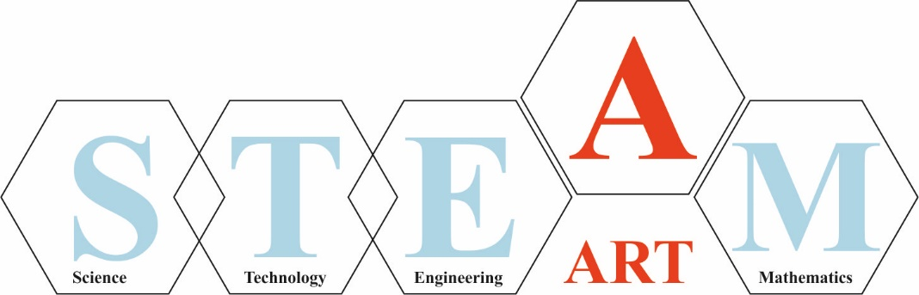

Сурет 5 - Арт технологияның алдыңғы қатарлы әлемдік білім беру жүйесіндегі дамуы

Жоғарыда айтылған ойларды қорытындылай келе болашақ мектепке дейінгі ұйым педагогтерінің кәсіби құзыреттілігін дамытуда арт-технология мәні айқындап, арт-терапия, арт-педагогика және арт-технологияның өзара айырмашылықтары мен байланысын көрсетеміз (сурет 6).

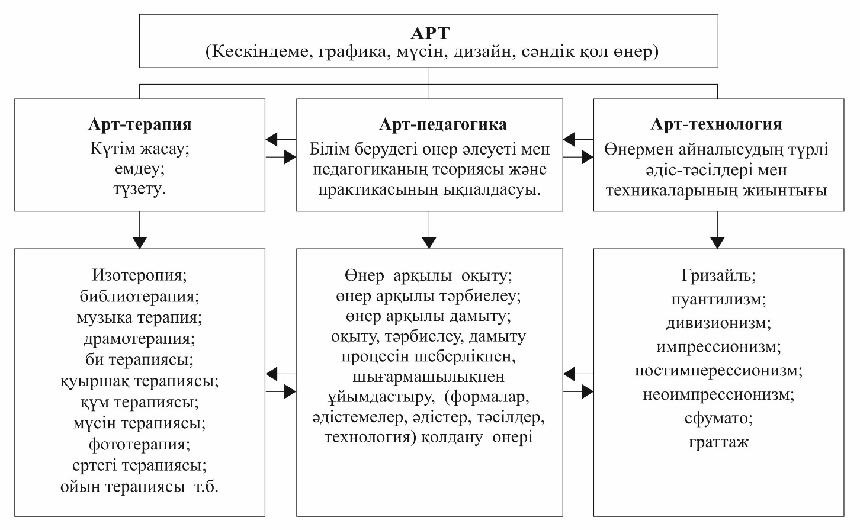

Сурет 6 - Арт-технология арқылы болашақ мектепке дейінгі ұйымның педагогтерінің кәсіби құзыреттілігін дамытуда арт-терапия, арт-педагогика және арт-технология өзара айырмашылықтары мен байланысы

Арт-терапияның міндеттері:
- клиенттің назарын оның сезінуі мен сезімдеріне аудару;
- клиент үшін неғұрлым нақты вербализациялауға және сол ойларды пысықтауға ықпал ететін оңтайлы жағдайлар жасау және ол басуға дағдыланған сезімдерді дамыту;
- клиентке әлеуметтік қолайлы жағымды және жағымсыз сезімдер табуға көмектесу, психикалық, соматикалық емдеу арқылы дендерін сауықтыру.
Біздің зерттеу жұмысымыз бойынша қарастырып отырған арт-технологияның негізгі міндеттері:
- болашақ мектепке дейінгі ұйым педагогтерінің шығармашылық әлеуетін дамыту; агрессивті мінез құлықты алдын алу, стреске қарсы тұру және жеңу дағдыларын дамыту. Осы орайда арт технологиялары қарапайым көркемдік әдістерді қолданады және олар қаражат және сурет салуда алдыңғы тәжірибе қажет етпейді [239].
Келесі бөлімде болашақ мектепке дейінгі ұйым педагогтерінің кәсіби құзыреттілігін арт технология арқылы дамыту мақсатында «кәсіби құзыреттілік» ұғымының мазмұнын анықтап, құрылымын қарастырамыз.

1.2 Арт технология арқылы дамитын болашақ мектепке дейінгі ұйым педагогтерінің кәсіби құзыреттілігінің мазмұны мен құрылымы, қызметі
Болашақ мектепке дейінгі ұйым педагогтерінің кәсіби құзыреттілігін арт-технология арқылы дамытудың алғы шарттары ретінде «құзырет» және «құзыреттілік», «кәсіби құзыреттілік» ұғымдарының мазмұнын ашып мен құрылымын анықтап алуымыз қажет. Заманауи зерттеушілердің еңбектерінде педагогтердің «кәсіби құзыреттілігін»; «құзырет» тұжырымдамасымен салыстырады. Құзырет тұжырымдамасының этимологиялық негізі латын тілінен аударғанда «сәйкес», «сәйкес келу», «қол жеткізу», «қол жеткіземін» деген мағына береді. Мұндағы «қол жеткізу» мен «қол жеткіземін» ұғымдары іс-әрекеттің қозғалыстағы сипатын беріп және құзыреттіліктің мазмұнын ашып тұр. Аталған мәселе бойынша А.В. Арнаутов өз еңбектерінде құзырет пен құзыреттіліктің айырмашылығы бар екендігін ескереді, яғни құзырет дегеніміз тұлғаның дәрежесін сипаттап, ал құзыреттілік іс-әрекетте байқалатын қызметтік белсенділік ұғым екенін сипаттайды [240]. Сонымен түсіндірме сөздіктерде құзырет (лат.т. «competentia» келісім; «competere» сәйкес келу, жақындау) бір адамның жақсы білетін сұрақтар шеңбері. «Жалпы құзыреттер» кәсіптік еңбек міндеттерін шешуге бағытталған және бітірушінің еңбек нарығындағы әлеуметтік-еңбек қатынастарына интеграциялану факторы болып табылатын барлық (көпшілік) кәсіптер мен мамандықтар үшін инвариантты қызметтің әмбебап тәсілдері [240,с. 44] деген анықтама берілген.
«Кәсіби құзыреттілік» адамның кәсіби міндеттерді шешуде теориялық білімдерін тәжірибеде қолдана алу әлеуеті, практикалық тәжірибе, шеберлік және қызметінде табысты әрекет ету қабілеті [241].
Әлеуметтану ғылымы қоғамның әлеуметтік құрылымында кәсіби құзыреттілік, кәсіби парыз ретінде қарастырылады. Тұлғаның әлеуметтік мәртебесі өмір сүру салты, кәсіп және білім бірлігінде ынтымақтастығын ғылыми түрде Г. Спенсер [179,с. 55], Э. Дюркгейм [225,с. 5], М. Вебер [36,с. 85], және т.б. дәлелденген.
Педагогика және психология ғылымында кәсіби құзыреттілік мәселесі және оны дамытуға ықпал ететін дағдылар, қасиеттер, факторлар зерттеліп, тұжырымдаған ғалымдар идеяларына сәйкес «құзыреттілік» ұғымы өмірдің нақты жағдайларында туындайтын типтік мәселелер мен міндеттерді тиімді шешуге мүмкіндік беретін кәсіби педагогтің нақты қабілеті ретінде қарастырылып, XX ғасырдың ортасынан ғылыми айналымға енгені белгілі.
Қазір ғылыми зерттеу еңбектерде құзыреттілік және кәсіби құзыреттілікке көптеген түрлері бар. Олар, тілдік құзыреттілік, коммуникативтік құзыреттілік, ақпараттық құзыреттілік, мотивациялық құзыреттілік, шығармашылық құзыреттілік, жобалау-конструкторлық құзыреттілік т.б.
А.С. Макаренконың педагогикалық идеяларын болашақ мектепке дейінгі ұйым педагогтерін кәсіби құзыреттіліктерін дамытуда сенімді нұсқаулық ретінде пайдалана аламыз. А.С. Макаренко өз кезінде педагогикалық жоғары оқу орындары дами келе педагогтерді кәсіби даярлауда, олардың дауыс ырғағы, мимика, жест, денесін және бет-әлпетін иеленуін үйрету арқылы педагогикалық процеске дайындайтын пәндер оқытылатынына сенімді болды. Айтарлықтай Педагог жұмысын дамыған кәсіби құзыреттіліктерсіз елестете алмады. А.С. Макаренко «педагогтың дауысын қою, тек әдемі ән айту немесе сөйлесу үшін ғана емес, сонымен қатар өз ойлары мен сезімдерін дәл, әсерлі, талап қоя отыра жеткізе білу үшін маңызды» деп есептеді [66,с. 22].
С.Т. Шацкий мектепке дейінгі ұйым педагогтерінде ұйымдастырушылық, зерттеушілік қасиеттерінің кәсіби деңгейде болуы арнайы бағдарлама бойынша мамандары даярлау жүйесін ұсынып, педагогикалық іс-әрекет бірінші кезең ұйымдастырушылық кезеңнен басталатынын айтқан [65,с. 47].
В.А. Сухомлинский С.Т. Шацкийдің идеясын қолдай отырып, педагог өзінің тәжірибесін шыңдау мақсатында әріптестерінің озық тәжірибелерін шығармашылықпен пайдалану кәсіби шеберліктерінің артуына оң әсер береді деген 68]. Демек МДҰ-ның болашақ педагогтерінің педагогикалық іс-әрекеттегі ұйымдастырушылық дағдылары оқыту және тәрбиелеуге байланысты бағдарламалық және әдістемелік мәселелерді жүзеге асыруды түсіне алады. Ұйымдастырушылық кезеңінде пайда болатын кәсіби қызығушылық педагогикалық ойлауды және шығармашылықты дамытудың негізін құрайды. Бұл ойдан тұжырымдайтынымыз болашақ мектепке дейінгі ұйым педагогтерінің ұйымдастырушылық және педагогикалық ойлауы, шығармашылығы кәсіби құзыреттіліктерінің құрамдас бөліктері.
Тұңғыш рет «құзыретілік» ұғымының ғылыми айналымға енуі Р. Уайт 1959 жылы адамның қоршаған ортамен тиімді әрекеттесуіндегі әлеуметтік дағдылар және әлеуметтік интеллект ретінде тұлға жұмысының сапасын мотивациямен байланыстыра «Мотивацияны қайта қарау: құзыреттілік тұжырымдамасы» атты мақаласымен байланысты [87,р. 297].
Н. Хомскийдің лингвистика бойынша еңбектеріне «Лингвистикалық теорияның өзекті мәселелері» (1964), «Синтаксис теориясының аспектілері» (1965), «Ағылшын тілінің дыбыстық үлгісі» (1968), «Тіл және ақыл» (1972), «Генеративті әдістегі семантиканы зерттеу» (1972). «Грамматика және тілді білу» (1986) еңбектерінің нәтижесінде «Тілдік құзыреттілік» ұғымын ғылыми айналымға адамдардың сөйлеу қабілетін анықтау үшін енгізген.
Н. Хомскийдің тұжырымдамасында «құзыреттілік» (competence) ұғымын «қолдану» (performance) ұғымымен салыстырылды. Н. Хомскийдің тұжырымдамасына сәйкес мектепке дейінгі ұйым педагогтерінің тілдік тұрғыдан дұрыс сөйлеуі, кәсіби сөз қоры мол және мәнерлі жеткізу, балалардың түсінуіне ықпал етуі дамыған тілдік құзыреттіліктері, яғги тілді қолдануы, өнімділікке тең деп тілді қолдану теориясымен, өнімділік теориясын тығыз байланыстылығын айтқан [223,с. 9]. Осыған орай арт-технологияны қолдануда болашақ мектепке дейінгі ұйым педагогтері берілген материалдарды суреттеу, бөлшектерін құрастыру немесе бояу кезінде жаңа ұғымдарды айту арқылы тілдік қорлары дамиды.
1984 жылы Дж. Равен Қазіргі қоғамдағы құзыреттілік. Анықтау, дамыту және іске асыру» (1984) еңбегінің 6-шы тарауында бүгінгі күні бізге мәлім құзыреттіліктердің табиғатын біріктіре отырып, құзыреттіліктің мазмұнын анықтайтын негіздемелермен тұжырымдама жасады:
Бірінші: Жеке құндылықтар жүйесімен байланысты мотивациялық сипаттамалар немесе «құзыреттілік түрлері». Бұған инициатива, көшбасшылық, ұйым мен жалпы қоғамның жұмыс механизмдеріне тікелей қызығушылық, сондай-ақ олардың өзіне тигізетін әсері туралы ойлау қасиеттері жатады. Аталған қасиеттердің барлығы нақты, кәсіби білімнің болуына байланысты, яғни көптеген білім беру бағдарламалары ұсынатын ескірген жалпы, кәсіби емес білімге қарсы.
Екінші: Қоғамның жұмыс істеу механизмдерімен және адамның қоғамдағы рөлімен байланысты түсініктер мен күтілетін нәтижелер. Бұнда адамдардың өздері туралы және олардың қызметкерлерінің ұйымдағы рөлі туралы идеялары, ұйымның қалай жұмыс әлеуеті және қандай әлеуметтік климат инновацияларға, жауапкершілікті қалыптастыруға және дамуға ықпал ететіні туралы идеялар, сондай-ақ олардың қызметінің бағыттары мен нысандары туралы нұсқаулар беріледі
Үшінші: Ұйымдардағы қарым-қатынастарды сипаттайтын ұғымдарды түсіну, «басшылық», «шешім қабылдау», «демократия», «теңдік», «жауапкершілік», «есеп беру» және «өкілеттілік беру» жатады [242].
1996 жылы Щвецарияның Берн қаласында «Еуропа үшін түйінді құзыреттіліктер» атты Еуропа орта білім жобасы бойынша оқушыларды жұмысқа орналасуға немесе жоғары білім алуға дайындалу үшін қажетті құзыреттіліктерді анықтау бойынша симпозиум өткізілді. Симпозиумда төмендегідей мәселелер қаралды: тұжырымдаманы нақтылау; құзыреттіліктерді айқындау; қолданыстағы білім беру жүйелерінің контекстіндегі талаптар; басымдықтар мен негізгі құзыреттерді айқындау; тәжірибеде құзыреттіліктерді есепке алу; білім беру жүйелерінің құрылымы мен бағалау мақсаты арасындағы байланысты бағалау [243].
Э.Р. Саитбаева өзінің еңбегінде ғалымдардың құзыреттілік түрлерін 3-тен 37-ге дейін бөліп көрсеткендігін айтады [244]. Және бұл терминнің кейінгі кезде жиірек қолданылуы білім беру жүйесін модернизациялау мен білім сапасына деген сұраныстың жоғарылау процесімен байланысты өзектілігі артып отыр.
А.К. Маркова кәсіби педагогикалық құзыреттіліктің құрылымының төрт блогын бөліп көрсетеді: кәсіби (объективті қажетті) психологиялық және педагогикалық білім; кәсіби (объективті қажетті) педагогикалық дағдылар; кәсіптік психологиялық ұстанымдар, мұғалімнің кәсіп талап ететін көзқарастары; мұғалімнің кәсіби білім мен дағдыларды игеруін қамтамасыз ететін жеке ерекшеліктер [98,с. 7] (сурет 7).

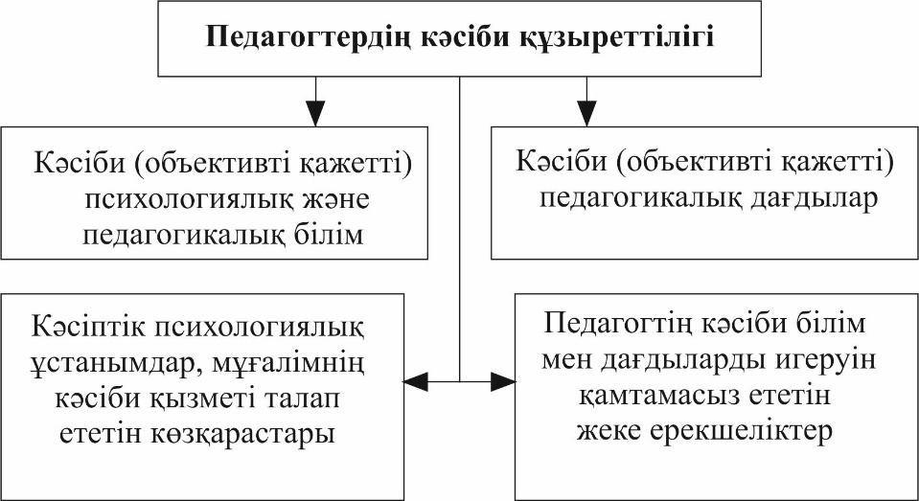

Сурет 7 - А.К. Маркованың кәсіби құзыреттілік құрылымының төрт блогы

Кейінгі еңбектерінде А.К. Маркова кәсіби құзыреттіліктің арнайы, әлеуметтік, жеке және жеке түрлерін бөліп көрсетеді:
- арнайы құзыреттілік: мамандығына байланысты кәсібін нақты меңгеруі;
- әлеуметтік құзыреттілік: бірлескен кәсіби қызметтік, топтық, кәсіби ынтымақтастық, кәсіби әдістерді қолдану, кәсіби жауапкершілік;
- жеке құзыреттілік: өзін-өзі көрсету, өзін-дамыту, кәсіби деформацияға қарсы тұру [98,с. 34-35].
Мектепке дейінгі ұйымның болашақ педагогтерінің арт технология арқылы кәсіби құзыреттіліктерін дамытуда Г.М. Андрееваның идеясына байланысты болашақ мектепке дейінгі ұйымның педагогтерінің тұлға аралық коммуникативтілік және әлеуметтік психологиялық коммуникативтілік құзыреттілік құрылымын үш жақты бөліп негіздейміз [245] (сурет 8).

фасцинация;
тіке және өткір көзқарас;
тембр; аутентика;
қарым-қатынастағы бастамшылдық

өзін және басқаларды
қорқынышсыз қабылдау;
өзін-өзі тануға ұмтылу

баланың жасырын мотиві мен психологиялық қорғаныстарын тану қабілеті

педагогикалық бірлескен әрекеттің коммуникативтік жағдайына бағытталу қабілеті

тұлғааралық коммуникативті
құзыреттіліктер

импровизациялық
ақыл;
эмпатия;
даусындағы жағымды
мейірімділік

баланың эмоционалдық күйін түсіну қабілеті

Сурет 8 - Мектепке дейінгі ұйымның болашақ педагогтерінің арт технология арқылы кәсіби құзыреттілігін дамытуда маңызды тұлға аралық әлеуметтік психологиялық коммуникативтіліктер

Педагогтердің кәсіби құзыреттілігін В.А. Сластениннің анықтамасына сәйкес педагогикалық қызмет процесінде кәсіби-педагогикалық функциялардың табысты орындалуын қамтамасыз ететін жеке тұлғаның қасиеттерінің жиынтығы ретінде қарастырамыз. Оның елеулі көрсеткіштеріне мыналар жатады:
- өзін басқалармен сәйкестендіру қабілеті немесе перспективалық қабілеті; тұлғаның динамизмін, оның ішкі энергиясының байлығын, ерік-жігерлерін, өнертапқыштығын және т.б. құндылықтарын көрсететін психологиялық жағдай;
- кәсіби педагогикалық ойлау, педагогикалық процестің себеп-салдарлық байланыстарына енуге, өз қызметін талдауға, табыстар мен сәтсіздіктердің ғылыми-негізделген түсініктемелерін табуға, жұмыс нәтижелерін болжауға мүмкіндік беретін ой операциясы [67,с. 16].
Джон Ф. Каллахан мен Леонард Х. Кларк төрт бөлімнен тұратын бағдарлама бойынша 6-12 сынып педагогтері үшін орта мектептерде оқыту дағдыларын, оқытудың практикалық жақтарын және критерийлер мен нәтижелерге негізделген моделін ұсынған [103,с. 69]. Модельде орта мектептерде оқыту, оқытуға кіріспе, оқытуды жоспарлау, оқыту стратегияларын таңдау және жүзеге асыру, оқу мен оқытуды бағалауды қамтылды.
XXI ғасырда «құзырет» сырттан талап етілетін қалып, ал «құзыреттілік» – оны сипаттайтын жеке қасиет, яғни жеке тұлғаның қалыпты иеленуі (И. А. Зимняя (2004), О. Е. Лебедев (2004), Э.Ф. Зеер (2011) А.В. Хуторской (2017), В. В. Сериков, М. А. Холодная және т.б.)
Кәсіби құзыреттіліктің мән мағыналық сипаттамалары туралы түсініктерді қалыптастыру үшін И.Ф. Исаев [105,с. 10], И.А. Зимняя [96,с. 18], О.Е Лебедев [97,с. 99], Н.В. Кузьмина [92,с. 95], Э.Ф Зеер [99,с. 74], А.В. Тутолмин [246] және т.б. ғалымдар ғылыми жұмыстарының теориялық ережелері базалық негізге ие болды, олар маманның кәсіби деңгейінің қалыптасу негізінде теориялық және практикалық білімнің маңызды орын алатындығын және шығармашылық құзыреттілік педагогтің кәсіби қызметін тиімді жүзеге асыруға дайындығы мен қабілеттілігін алдын-ала анықтайтын күрделі интеграцияланған кәсіби және жеке сипаттамасын ерекше атап көрсетеді. Осындай іс-әрекеттердің негізінде педагог қызметінің жүйелі белгілік ережелері пайда болады және бақылау мен реттеу элементтері айқындалады. Бұл іс-әрекеттерді жүзеге асыру білім мен білік жүйесін меңгеруді болжап, тұлғаның ерекшелік сипаттамалары арқылы педагогтың алдында тұрған көптеген нұсқалардың ең оңтайлысын таңдауға көптеген мүмкіндік береді.
П.И. Пидкасистый педагогтің кәсіби қызмет процесінде әртүрлі тапсырмаларды орындауды, сондай-ақ оның кәсіби-педагогикалық құзыреттілігі мен мәдениетінің жоғары деңгейін қарастырады. Мектепке дейінгі білім беру ұйым педагогтерінің кәсіби дайындығының мәні негізгі топтарды, кәсіби маңызды міндеттердің түрлерін меңгерту және оларды болашақта қажет болатын әртүрлі құралдар түрлерімен қамтамасыз ету ретінде ұсынылуы мүмкін [247].
Б.Ю. Шапироның пікірі бойынша кәсіби құзыреттіліктің мәні:
- тұжырымдау құзыреттілігі - өз мамандығының теориялық білім негізін талдап, жүйелеп, жинақтап біріктіре алатындығы;
- техникалық құзыреттілік - негізгі кәсіби дағдыларды, оның ішінде жалпы стратегияларды зерттеу, басқару және талдау дағдыларын меңгеру қабілеті;
- интегративті құзыреттілік - теория мен тәжірибені байланыстыру қабілеті;
- қызметкердің кәсіби қызмет көрсету алаңының ерекшелігі мен мүмкіндіктерін байланыстыра алу қабылеті;
- ерекше, бірегей және жалпы әмбебап байланыстыру қабілеті;
- тұлға аралық құзыреттілік - ауызша және жазбаша тиімді қарым-қатынас жасай білу [248].
Д. Гоулманның еңбектерінде эмоционалды интеллект адамның өз эмоцияларын тану, түсіну және басқару қабілетін, сондай-ақ оның басқа адамның эмоцияларын оқу, түсіну және оларға әсер ету қабілетін атайды. «Эмоционалды интеллект» пен «эмоционалды құзыреттілік» бір-бірімен тығыз байланысты және жиі бір-бірінің орнына қолданылады. Эмоционалды құзыреттілік әр түрлі жағдайларда эмоционалды дағдыларды тиімді қолдана білуді қамтиды.
«Эмоционалды құзыреттілік» ұғымы қарым-қатынас, жанжалдарды шешу, көшбасшылық және тұлғааралық қатынастарды қоса алғанда, көптеген дағдыларға таралуы мүмкін. Д. Гоулманның идеяларынан эмоционалдық құзыреттіліктерді мектепке дейінгі ұйым педагогтерінде дамыған формада көрініс табу керек екендігін көреміз. Олар:
- жеке құзыреттілік (адамның өзін қаншалықты басқара алатынын анықтайды);
- өзін-өзі тану (ішкі күйлерін, қалауларын, мүмкіндіктерін білу);
- өзін-өзі реттеу (ішкі күйлер мен импульстарды жеңе білу);
- мотивация (мақсаттарға жетуді басқаратын немесе жеңілдететін эмоционалды бейімділік);
- әлеуметтік құзыреттілік (қарым-қатынасты қаншалықты жақсы реттейтінімізді анықтайды);
- эмпатия (басқа адамдардың сезімдерін, қажеттіліктері мен уайымдарын білу, сезіну);
- әлеуметтік дағдылар (басқалардың жағымды реакциясын тудыру өнері) [249].
Педагогтің эмоционалды құзыреттілігі адамның жүйелік қасиеті ретінде көрінеді, оның негізгі компоненттері ретінде адекватты жағдай, рефлексия дағдылары (автор оны саногендік фактор ретінде қарастырады), өзін-өзі реттеу, сондай-ақ эмпатия мен экспрессивтіліктің оңтайлы деңгейі [100,с. 12].
И.А. Зимняя «Ключевые компетентности как результативно-целевая основа компетентностного подхода в образовании» атты еңбегінде көптеген (Н. Хомский, Р. Уайт, Дж. Равен, Н.В. Кузьмина, А.К. Маркова, В.Н. Куницина, Г.Э. Белицкая, Л.И. Берестова, В.И. Байденко, А.В. Хуторская, Н.А. Гришанова және т.б.) ғалымдардың жұмыстарын саралай келе білім берудегі кәсіби құзыреттіліктің үш кезеңін шартты түрде ажыратып көрсетті.
Бірінші кезең (1960-1970 жж.) ғылыми аппаратқа «құзыреттілік» санатын енгізумен, құзырет/құзыреттілік ұғымдарының ара жігін ажыратудың алғышарттарын жасаумен сипатталады. Осы кезден бастап трансформациялық грамматика мен тілдерді оқыту теориясы бағытында тілдік құзыреттіліктің әртүрлі түрлерін зерттеу, «коммуникативтік құзыреттілік» ұғымын енгізу басталды.
Екінші кезең (1970-1990 жж.), тілді оқыту теориясы мен практикасында құзырет/құзыреттілік категориясын қолданумен сипатталады, басқаруда, басшылықта, менеджментте, қарым-қатынасты оқытуда кәсібилік, әлеуметтік құзыреттілі ұғымының мазмұны жасалады. Сонымен қатар Дж. Равеннің (1984) еңбегенде кәсіби құзыреттіліктің 39 түрлерінің тізімін жасаған. Олар:
- белгілі бір мақсатқа қатысты құндылықтар мен көзқарастарды неғұрлым айқын түсінуге бейімділік;
- өз қызметін бақылау үрдісі;
- эмоцияларды іс-әрекет процесіне тарту;
- өз бетінше оқуға дайындығы мен қабілеті;
- кері байланысты іздеу және пайдалану;
- өзіне деген сенімділік;
- өзін-өзі бақылау;
- бейімделу: дәрменсіздік сезімінің болмауы;
- болашақ туралы ойлауға бейімділік: абстракциялау әдеті;
- қойылған мақсаттарға қол жеткізуге байланысты проблемаларға назар аудару;
- ойлаудың дербестігі, өзіндік ерекшелігі;
- сыни тұрғыдан ойлау;
- күрделі мәселелерді шешуге дайын болу;
- даулы және алаңдаушылық тудыратын кез келген нәрсемен жұмыс істеуге дайын болу;
- оның мүмкіндіктері мен ресурстарын (материалдық және адами)анықтау үшін қоршаған ортаны зерттеу;
- субъективті бағалауға сүйенуге және қалыпты тәуекелге баруға дайын болу;
- фатализмнің болмауы;
- мақсатқа жету үшін жаңа идеялар мен инновацияларды пайдалануға дайын болу;
- инновацияны қалай пайдалану керектігін білу;
- қоғамның инновацияларға деген қайырымды қарым-қатынасына сенімділік;
- өзара ұтысқа орнату және перспективалардың кеңдігі;
– табандылық;
- ресурстарды пайдалану;
- сенім;
- ережелерге қалаулы мінез-құлықтың көрсеткіші ретінде қарау;
- шешім қабылдау қабілеті;
- жеке жауапкершілік;
- мақсатқа жету үшін бірлесіп жұмыс істеу қабілеті;
- басқа адамдарды мақсатқа жету үшін бірлесіп жұмыс істеуге ынталандыру мүмкіндігі;
- басқа адамдарды тыңдау және олардың айтқандарын ескеру қабілеті;
- қызметкерлердің жеке әлеуетін субъективті бағалауға ұмтылу;
- басқа адамдарға өз бетінше шешім қабылдауға рұқсат беруге дайын болу;
- жанжалдарды шешу және келіспеушіліктерді азайту мүмкіндігі;
- бағынышты ретінде тиімді жұмыс істеу қабілеті;
- басқалардың әртүрлі өмір салтына төзімділік;
- плюралистік саясатты түсіну;
- ұйымдастырушылық және қоғамдық жоспарлаумен айналысуға дайын болу [96,с. 281–296].
Үшінші кезең: 1990 жылдан бастап білім беруге қатысты ғылыми категория ретінде кәсіби құзыреттілікті зерттеу А.К. Маркованың (1993, 1996) еңбектерінің пайда болуымен сипатталады, мұнда еңбек психологиясының жалпы контекстінде «кәсіби құзыреттілік» арнайы жан-жақты қарастырудың тақырыбына айналады.
Жоғарыда ғалымдардың идеяларын қорытындылай келе И.А. Зимняяның шартты түрде ажыратқан кәсіби құзыреттіліктердің дамуының үш кезеңі бойынша ғалымдардың еңбектерін толықтырып, жалғасы ретінде төртінші кезеңін ажыраттық (кесте 1).
M. Alashwal (2019) заманауи зерттеу жұмыстарында кәсіби құзыреттілік қазіргі әлемдегі идеалды педагог қасиеттері мен дағдыларын анықтау бүкіл әлемде үлкен алаңдаушылық тудырады. Бұл тұжырымның себебі, білім беру секторы әдетте студенттерді оқыту үшін технологияны пайдалану сияқты көптеген жетістіктермен байланысты. Сонымен қатар, білім беру студенттерге әлемдік қиындықтарды жеңуге дайын болу үшін олардың мүмкіндіктерін кеңейтуде шешуші рөл атқарады [250].
M. Liakopoulou (2019) білім мазмұнын жүйелі және аналитикалық сипаттауға, білім беру процесін тиімді ұйымдастыру үшін педагогте педагогикалық және дидактикалық білім, білік дағдыларының жоғары деңгейде болуы кәсіби құзыреттіліктерінің дамуының кепілі [251]. Демек арт-технология арқылы болашақ мектепке дейінгі ұйымның педагогтерінің кәсіби құзыреттіліктерін дамыту мақсатында құзырет және кәсіби құзыреттіліктің мазмұнымен мен құрылымын анықтап алу маңызды. Осыған орай педагогика және психология ғылымында құзырет және құзыреттілік ұғымдарының ара жігін ажырытып алуға тырысамыз.
А. Зимняяның (2004) бөлген 3 кезеңін негізге ала отырып, мектепке дейінгі ұйымның болашақ педагогтерінің арт технология арқылы дамитын кәсіби құзыреттіліктерін мазмұны мен қарастырылған жылына қарай 4 кезеңге бөлдік (кесте 1).

Кесте 1 - Педагогика және психология ғылымында мектепке дейінгі болашақ педагогтерінің арт технология арқылы кәсіби құзыреттілігін дамытудың ғылыми негіздерін анықтауға байланысты бөлген 4 кезеңі

Кезеңдері | Деректер | Мазмұны | Авторлар
1959 - 1970 жж. | «Құзырет» және «құзыреттілік» ұғымы ғылыми айналымға енді. | Адамның қоршаған ортамен тиімді әрекеттесуіндегі әлеуметтік дағдылар және әлеуметтік интеллект ретінде тұлға жұмысындағы мотивациясы | А.С. Макаренко [66,с. 2]  Р. Уайт [87,с. 5]  Г.Х. Хармон [102,с. 8] және т.б.
1970 - 1990 жж. | «Құзырет» және «құзыреттілік» ұғымдарын ажыратудың алғышарттары  айқындалды. Қарым-қатынас және менеджмент пәндерінің оқыту теориясы мен практикасында қолданылады  Құзыреттілік когнетивті психологияның зерттеу пәні болды | Көптеген компоненттерден тұратын құбылысты түсінеді, олардың көпшілігі бір – бірінен салыстырмалы түрде тәуелсіз, өйткені кейбір компоненттер когнитивті салаға, ал басқалары эмоционалды және тіл дамыту салаға жатады, өйткені бұл компоненттер бір-бірін тиімді мінез-құлықтың құрамдас бөлігі ретінде алмастыра алады. | Дж. Каллахан мен Л. Кларк [103,с. 5]  Д.Х. Хаймс [252]  Дж. Равен [253]  Н.В. Кузмина [92,с. 2]  Л.С. Выготский [254] және т.б.
1990 – 2000 жж. | Құзыреттілік ұғымы білім беру саласына ене бастады | «Құзырет» және «құзыреттілік» ұғымы еңбек психологиясы және педагогикалық коммуникация контекстінде  қарастырылады. | В.А. Сластенин [255], Н.В. Кузьмина [256], В.А. Кан-Калик [257], Л.М. Митина [100,с. 11]  А.К. Маркова [98,с. 2], И.Ф. Исаев [105]  Е.В. Бондаревская [258] және т.б.
2000 ж. қазірге дейін. | Білім берудегі құзыреттілік тұғырлары зерттеліп, тұжырымдалды | Кәсіби құзыреттіліктер анықталды:  құндылық-мағаналық; жалпы мәдени; - оқу-танымдық; коммуникативті; әлеуметтік-еңбек;  - өзін-өзі жетілдіру; ақпараттық; цифрлық;  - шығармашылық; эмоционалды; метатанымдық; функционалдық; soft skill. | И.А. Зимняя [96,с. 2], О.Е. Лебедев [97,с. 9],  Э.Ф. Зеер [99], А.В. Тутолмин [246,с. 3]  Д. Гоулман [249,с. 4], А.В. Хуторской [104,с. 2], С.А. Хазанова [259], А.А. Зиневич [260], Т.А. Бусыгина [261]  В.В. Светличная. [262], С.В. Старикова [146,с. 2] және т.б.

Университетті аяқтаған жас педагог алған білім, білік, дағдысын кәсіби қызметінде дұрыс қолдану, жеткізе білу, өзіндік білім беру стилінің қалыптасуы, тәрбиеленушілерінің сүйіспеншілігі мен сеніміне ие болуы кәсіби құзыреттілігіне тікелей байланысты болмақ.
Мектепке дейінгі білім беру мекемесінің педагогі негізгі үш бағыт бойынша қызметті ұйымдастыру және оның мазмұны мәселелерінде құзыретті болуы және әрбір бағыт бойынша құзыреттіліктің нақты көрсеткіштерін көрсетуі тиіс.
Мектепке дейінгі білім беру мекемесі педагогінің кәсіби құзыреттілігі тәрбиелік, оқу-әдістемелік, әлеуметтік педагогикалық қызметтерін жүзеге асыру барысында көрініс табады.
Кәсіби құзыреттілігі жоғары мамандарды даярлауды дамыту үдерісі белсенді апробациялаудан алынған білім тәжірибесінің іс-әрекет аспектісімен тығыз байланысты.
Адамгершілігі жоғары мәдени тұлға қалыптасатын, белсенді әрекет ететін, түрлі адами ресурстарға әсер ететін білім беру кеңістігін құру қажет. Ол қоғамды ақпараттандыру және жаңа ғылымды қажетсінетін технологияларды дамыту жағдайында кәсіби өсуге және кәсіби ұтқырлыққа қабілетті жоғары білікті мамандарды даярлауға назар аударады.
Жоғары білім беру жүйесінде өз ісін жетік меңгерген кәсіби құзыретті маман даярлау мәселесі біздің елімізде де көптеген ғалымдардың зерттеу нысаны болып келеді (кесте 2).

Кесте 2 – Педагогика ғылымындағы шет елдік ғалымдардың «кәсіби құзыреттілік» ұғымының мазмұндық сипаттамалары

Ғалымдар | Мазмұндық сипаттамалары
1 | 2
А.В. Баранников | «Құзыреттілік дегеніміз өз бетінше іске асырылатын қабілеттілік, ол оқушының алған білімдеріне, өмірдегі тәжірибелеріне, құндылықтарына негізделеді» [263]
В.А. Сластенин | жеке тұлғаның кәсіби іс-әрекетті атқару мақсатында теориялық және практикалық дайындығы мен қабілеттерінің бірлігі [255,с. 33]
Ю.К. Бабанский | Еңбек нәтижесіне қатысты функцияларды атқаруға мүмкіндік беретін жағдайы [264]
А.К. Маркова | педагогикалық іс-әрекет пен педагогикалық қарым- қатынас жоғары деңгейде атқарылатын, мұғалім тұлғасы іске асырылушы, білім алушылардың тәрбиелілігі мен білім беру нәтижелері жақсы нәтиже беруші [98,с. 70]
Т.М. Сорокина | Педагогикалық қызметті жүзеге асыруға теориялық және практикалық дайындығының бірлігі [265]
С.Г. Вершловский | мұғалімнің таным процесінде алынған білім мен тәжірибе негізінде пайда болған проблемалар мен міндеттерді тез шешуге қабілеттілігі [266]
Xiaoyao Yue and Ruixuan Ji | педагогтер 21-ші ғасырдағы дағдыларды пайдалана отырып, тұрақтылыққа, ынтымақтастыққа, белсенді оқытуға және тұрақты оқыту үлгісін тәжірибеде қолдануға, әріптестермен тиімді қарым-

2 - кестенің жалғасы

1 | 2
 | қатынасқа, кері байланыс пен бағалаудағы біліктілік және кәсіби қабілеттерін тұрақты дамытуға ықпал ететін көшбасшылық дағдылары [267]
Pellegrino J.W.,  Hilton M.L. | Өмір мен еңбекке арналған білім 21 ғасырда берілетін білім мен дағдыларды дамыту [268]
Maria Liakopoulou | тиімді педагогикалық және дидактикалық жұмыс үшін қажетті біліктіліктер, білім мазмұнын жүйелі және аналитикалық сипаттауға және сәтті орындауға ықпал ететін қажетті кәсіби білім [269]
M. Alashwal | мамандарды дайындауда технологияны жетік пайдалану, әлемдік қиындықтарды жеңуге мүмкіндіктерін кеңейту, қарым-қатынас, әлеуметтік және техникалық дағдыларды дамыту, болашақ мұғалімнің жоғары оқу орнында сапасы білім беру сапасына байланысты [250,с. 14]

Мектепке дейінгі ұйым педагогтерінің кәсіби құзіреттілігін дамытудың заманауи тәсілдерінің өзі-педагогика дәстүрлеріне, кәсіби педагогикалық білім берудің теориясы мен практикасына негізделеді және жеке тұлғаның бастамашылығы мен коммуникативтілік әлеуетіне, басқару негіздеріне, психологиялық-педагогикалық технологияларына, өзін-өзі тану жағдайларында және оны педагогикалық қолдауға арнайы талаптар қойылады.
Болашақ педагогтің кәсіби құзыреттілігінің негізі «кәсіби» түсінігінен туындайды. Бұл сөздің түбіріндегі «кәсіп» сөзі-арнайы білім немесе өмірлік тәжірибе негізінде игерілген қызмет түріне қатысты ұғым. Жалпы айтқанда адам баласының сонау алғашқы қауымдық кезеңдерінде өзіне тамақ тауып жеу үшін аңшылықпен айналысқанын, табиғи апаттардан, жабайы жануарлардан өмірін сақтап қалу үшін құрылыс жүргізгенін бәрін-бәрін кәсіп деп атауымызға болады. Уақыт өте келе көптеген кәсіптер мамандықтарға айналды. Енді «кәсіби»-сөз тіркесін біз арнайы бір мамандықтың немесе қызмет саласының белгілі бір жетістігіне қол жеткізген адамға қатысты қолданамыз.
Ол өз саласындағы кез келген мәселелерді болжай алатын, кәсіби қызмет жүйесін модельдей алатын, стереотиптерден бас тарта отырып, психологиялық кедергілерді еркін шешетін, қиыншылықты шығармашылықпен жеңетін, іс-әрекеттерді жоғары жылдамдықпен орындайтын адам. Сондықтан әр мамандық иесі өз саласында қандай-да бір жетістіктерге жету үшін кәсіби құзыреттілікке ие болуы керек.
Қазақстанда кәсіби құзыреттілікті дамытуды теориялық және практикалық аспектілерін жан-жақты қарастырылды:
Т.С. Сабыров (Оқыту теориясының негіздері, 1993), дидактикалық құзыреттілік мәселесін қараса, Н.Д. Хмель (Теоретические основы профессиональной подготовки учителя, 1998.), біртұтас педагогикалық процесте білім мен дағдыларды игеру, белгілі бір кәсіпті игеруге байланысты еңбек қызметінің бір саласы үшін маман қалыптастыру процесін зерттеген. Б.А. Әлмұхамбетов (Бейнелеу өнеріндегі өнертанушылық жолы, 2016), тәрбиешінің зейіні баланың шығармашылық дағдыларын дамытуға бағытталу керек екенін айтса, Ш.Т. Таубаева (Педагогиканың философиясы және әдіснамасы, 2016.), болашақ маманның кәсіби құзыреттілігін дамытуды әдіснамалық тұрғыдан анықтады. Г.Ж. Меңлібекова (Бастауыш сынып мұғалімдерін дайындаудың кәсіби–дидактикалық құзіреттілігін қалыптастырудың ғылыми - педагогикалық негіздері, 2003), болашақ маманның әлеуметтік құзыреттілігін дамытуда көптеген мәселелерді қарастырған. О.С. Сангилбаев (Зейін қасиеттерін дамытудың теориялық-әдіснамалық негіздері. Психология ғылымдарының докторы ғылыми дәрежесін алу үшін дайындалған диссертация. 2008.), зерттеу жұмысында өзін-өзі дамыту негізінде педагогтің тұлғалық-кәсіптік құзыреттілігі ретінде зейіннің маңыздылығына тоқталған.
Г.Ж. Меңлібекова болашақ мұғалімнің әлеуметтік құзыреттілігін-адамның әлеуметтік шындықты құндылық ретінде түсінуінің, әрекетті басқарудағы нақты әлеуметтік білімінің, өзін анықтаудағы субъективтік қабілетінің, әлеуметтік технологияны жүзеге асыру біліктілігінің бірігуі ретіндегі кіріктірілген сапалық қасиеттері ретінде қарастырып, бұл сапаның қалыптасуына үлкен мән береді. [131,с. 156].
А.И. Булшекбаева зерттеу жұмысында «құзыреттілік» ұғымына «студенттің мағыналық бағдарлары, білімдері, біліктіліктері мен тұлғалық және әлеуметтік іс-әрекетін жүзеге асыруына қажетті нақты анықталған объектілер шеңберіне қатысты тәжірибелерінің жиынтығы» ретінде қарастырады. [134, 48б.].
А.А. Алимбекова лидер-педагогтерді дайындауда маңызды кәсіби құзыреттіліктің мазмұндық сипаттамасын: интеллектуалды-шығармашылық құзыреттілік; ұйымдастырушылық құзыреттілік; орындаушылық құзыреттілік; әлеуметтік-коммуникативті құзыреттілік - деп көрсеткен [135, 140б.].
К.С. Құдайбергенова «құзыреттілікті» педагогиканың категориясы тұрғысынан жан-жақты зерттеп педагогтің құзыреті-нені білуін, нені түсінуін, меңгеруін немесе неге қабілетті екендігін көрсетуі, қандай да бір сұрақтар төңірегінде беделді түрде шешім шығаруы деп тұжырымдайды [270].
Б.А. Тұрғынбаева «Мұғалімдердің шығармашылық әлеуетін біліктілікті арттыру жағдайында дамыту еңбегінде «...өзінің практикалық әрекеті арқылы алған білімдерін өз өмірлік мәселелерін шешуде қолдана алуын құзыреттіліктер деп атаймыз» деп анықтама берген [271].
Осы аталған идеялардан болашақ педагогтердің кәсіби құзыреттілігін дамыту мәселесінің отандық ғалымдардың ғылыми еңбектерінің өзекті мәселесі болғандығын көреміз. Оларды болашақ педагогтердің жаһандану жағдайына қатысты білік, дағдыларын қалыптастыруда маңызы жоғары деген тұжырым жасауға болады. Жоғарыда ғалымдардың еңбектерін зерттеп, талдай келе болашақ мектепке дейінгі ұйым педагогтерінің арт технология арқылы дамытуға бағытталған «кәсіби құзыреттілік» ұғымының мазмұндық сипаттамасын бөліп қарастырамыз (кесте 3).

Кесте 3 - «Кәсіби құзыреттілік» ұғымының қазақстандық ғалымдардың берген мазмұндық сипаттамасы

Ғалымдар | Мазмұндық сипаттамалары
1 | 2
Т.С. Сабыров | Педагогтің оқыту теориясын толық меңгеруі, көрнекілік, жүйелілік, бірізділік, қарапайымнан қиынға қарай жылжу принциптерін ұстану [109, 48б.]
Ш.Т. Таубаева | кәсіби құзыреттілік меңгерген теория мен тәжірибеге негізделген, педагогтердің жалпы қабілеті мен іс-әрекетке даярлығы ретінде айқындалатын, тұлғаның кіріктірілген қасиеті [121,74б.]
Б.А. Тұрғынбаева | болашақ педагогтердің өзінің практикалық әрекеті арқылы алған білімдерін өмірлік мәселелерін шешуде қолдана алуы [116, 56б.].
М.Ж.Джадрина | Педгогикалық мәселелерді өзіндік даму, өзіндік басқару, білім, икемділік, дағдыны пайдалана отырып тиімді шешуі [277]
Ж.Ы. Намазбаева,  З.Ш. Каракулова | болашақ педагогтің лидерлікке дайындығы; коммуникативті қабілеттер, сөйлеу мәдениеті: ішкі, сыртқы, вербалды, вербалсыз, ауызша, жазбаша, дауыстың күші, ырғағы; коммуникативті такт және тәрбиелілігі, әзіл- сықақ сезімі [278]
А.Е. Рахымжанова | кәсіби құзыреттілік – педагогтің кәсіби білімі мен іс- тәжірибесін ұштастырып, қызметін бағалай алу, кәсіби еңбегінің нәтижесіне әлеуметтік жауапкершілік алу, өз мамандығына сәйкес қарым-қатынасты игеру қабілеттілігі [279]
Н.М. Аблязимова | Кәсіби құзыреттілік – жеке тұлғаның кәсіби іс-әрекетті атқару мақсатында теориялық және практикалық дайындығы мен қабілеттерінің бірлігі [280]
Б.Т. Кенжебеков | өз әрекетiмен кәсiби iс-әрекеттiң түпкi нәтижесiне сай талаптарға жауап беретiн жұмыстарды орындау [242,12б.]
Г.Қ. Айқынбаева | оқыту нәтижесін өзгермелі жағдайда меңгерген білім дағдыны тәжірибеде қолдана алу, мәселені шеше білу, оқушылар дайындығы сапасының құрылымдық сипатын анықтайтын жаңа сапа [281]
Г.К. Қилыбаева | болашақ педагогтердің кәсіби құзыреттілігі деп фундаменталды пәндер бойынша психологиялық, педагогикалық білімі; практикалық шеберлігі, біліктілігін, кәсіби қасиеттерін дамытуға қолдана алатындай деңгейді айтамыз [282]
Б.К. Сейлханова | кәсіби құзыреттілік – жеке тұлғаның теориялық білімін практикалық үдерісте жүзеге асыра білуі [283]
А.К. Жексенбинова | кәсіби құзыреттілік педогогтің әр түрлі нұсқаларда рефлекцияның, тұлғалық сапалардың, тәжірибенің, құндылықтардың, біліктердің, білімдердің жиынтығы [284]

3 – кестенің жалғасы

1 | 2
Б.Т. Барсай | болашақ педагогтердің кәсіби дайындығы ғылыми, қоғамдық-саяси, психологиялық-педагогикалық және арнайы дайындықты біріктіретін бірыңғай жүйесі [133, 44б.]

Сонымен құзыреттілік - адамның негізгі құндылығы, оның ішінде сапалы және өнімді қызмет үшін қажетті өзара байланысты жеке қасиеттердің жиынтығы. Кәсіби құзыреттілік – қызметтегі мәселелерді тиімді, шебер шешудегі тәжірибе. Ғалымдардың құзыреттілікке берген сипаттамаларына сүйенсек, педагогтердің, соның ішінде мектепке дейінгі ұйым педагогтерінің кәсіби құзыреттілігі баланың тәжірибе жинап, дағдыларының қалыптасып, білім алуына ыңғайлы педагогикалық-психологиялық жағдай жасауға қажетті және жеткілікті дәрежеде болуы маңызды.
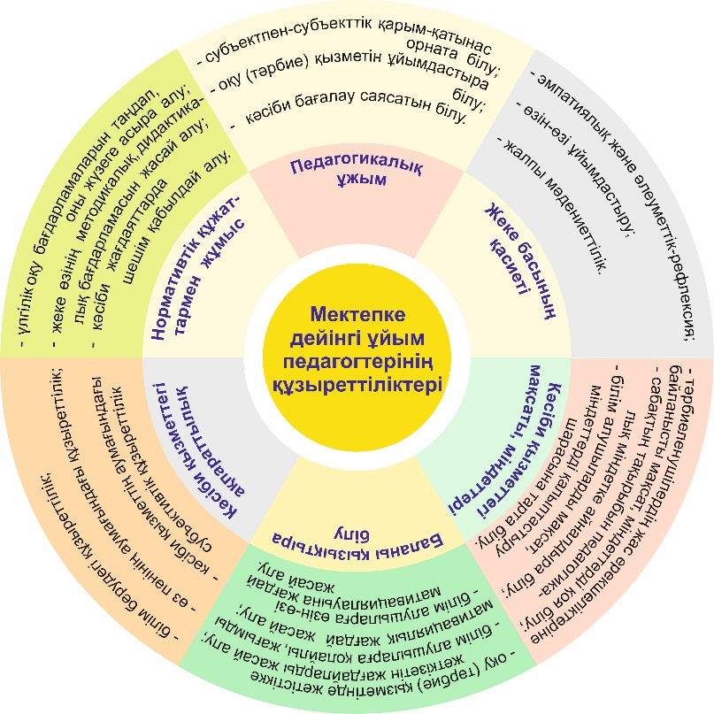
Жоғарыда ғалымдардың еңбектерін саралай келе мектепке дейінгі ұйымның болашақ педагогтерінің кәсіби құзыреттіліктеріне (арнайы немесе қызметтік; әлеуметтік коммуникативті; жеке тұлғалық; интеллектуалды шығармашылық) қойылатын талап факторлары анықталды. Олар: бала және олардың ата-аналары; ұйым әкімшілігі және педагогикалық ұжым; нормативті құжаттармен жұмыс; қызметіндегі мақсат және жүзеге асыру міндеттері; оқыту және тәрбиелеу процесіндегі баланың қызығушылығы; кәсіби ақпараттық (жаңа идеялар, шығармашылық, жаңа әдіс- тәсілдер қолдану, цифрлық сауаттылық т.б.) әлеуеті (сурет 9).

Сурет 9 - Болашақ мектепке дейінгі ұйым педагогтерінің арт-технология арқылы дамитын кәсіби құзыреттіліктерінің қызметіне қойылатын талап факторлары

Бүгінде білім қоғамның әлеуметтік-экономикалық, интеллектуалдық және рухани дамуының стратегиялық бағдары ғана емес, сонымен қатар қоғамымыздың даму көрсеткіші. Сол себепті адамзаттық капиталға, білім беру жүйесіне салынған инвестициялар экономика мен қоғам үшін маңызды.
Жоғарыда көптеген ғалымдардың еңбектерін оқып, талдап, саралай келе арт-технология арқылы болашақ мектепке дейінгі ұйым педагогтерінің кәсіби құзыреттілігін дамыту әр баланың дербес және жас ерекшелігін ескере отырып, тиімді іске асыру іс әрекетінде көрініс табады. Жоғары оқу орнының білім беру үдерісінде болашақ мектепке дейінгі ұйым педагогтерінің кәсіби құзыреттілігін құраушылары тұлғалық, таным-қызығушылық, өнер-тапқыштық, бейімделушілік, шығармашылық, бастамашылдық, эмоциялық және т.б. дағдыларының дамуына ықпал ететін арт-технологиялық орта құру қажет [273, 7б.].
Педагогикалық білім беруде жоғары деңгейде құрылыған арт-технологиялық орта болашақ мектепке дейінгі ұйым педагогтерінің кәсіби құзыреттілігін дамыту ең алдымен, олардың бойындағы көркем шығармашылық қызығушылық сапаның жаңа деңгейінің дамуына жағдай жасалады. Осыған орай Т.Е. Исаева кәсіби құзыреттілік нақты әлеуметтік үдерістерге жақын арнайы құрылған педагогикалық жағдайларда дамитынын және анықталатынын айтады. Олардың дамуына ықпал ететін жағдайлар жасау үшін, оқытудың қолданыстағы мазмұнын, әдістерін, формалары мен технологияларын қайта қарау қажет дейді. Олардың дамуына ықпал ететін жағдайлар жасау үшін, оқытудың қолданыстағы мазмұнын, әдістерін, формалары мен технологияларын қайта қарау қажет деп, кәсіби құзыреттіліктің дамуының моделін ұсынады [274, 98б.] (сурет 10).

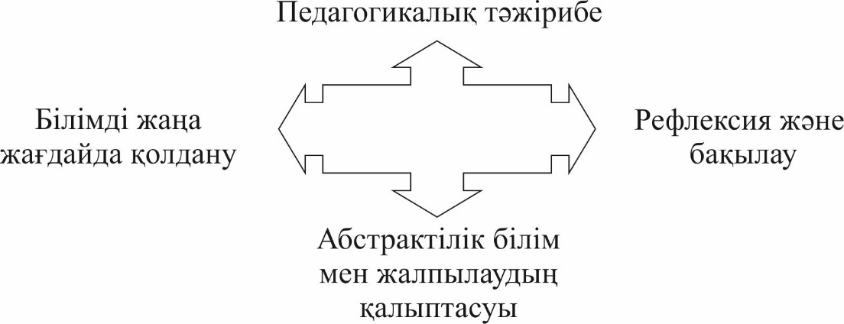

Сурет 10 - Кәсіби құзыреттіліктің даму моделі (Т.Е. Исаева, 102 б.)

Т.Е. Исаева кәсіби құзыреттілікті педагогтің мәдени және әлеуметтік жетілу жалпы адамзаттық, ұлттық рухани мәдениет, педагогикалық құндылықтар саласы, педагогикалық тұжырымдамалар, теориялар, педагогикалық ойлау және практикалық қызметтің мәдени үлгілері ретінде көрсетеді [274
,102б.]. Сонымен Т.Е. Исаеваның идеясынан педагогикалық мәдениет келесі кәсіби құзыреттілік құрылымынан тұрады: құндылық-мазмұндық; әлеуметтік-ұйымдастырушылық, пәндік; коммуникативті; ақпараттық-зерттеушілік; жалпы мәдени; рефлекторлық тұлғалық жетілдіру; валеологиялық (сурет 11).

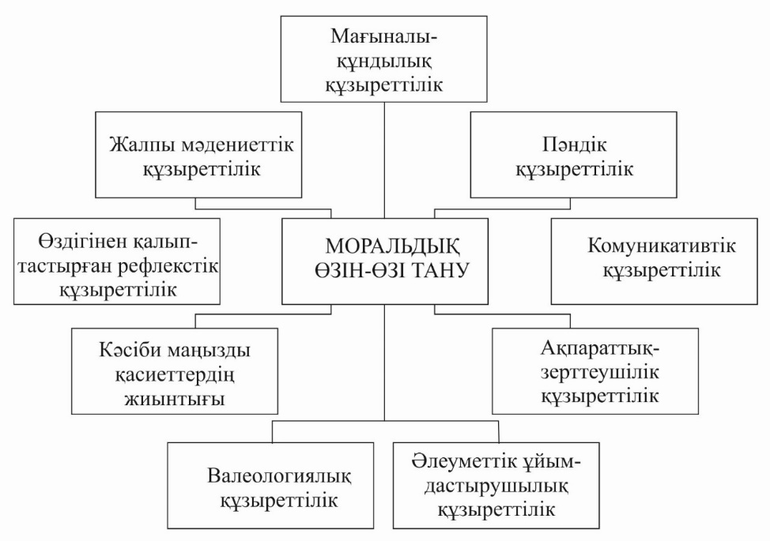

Сурет 11 - Кәсіби құзыреттілік құрылымы (Т.Е. Исаева 2003)

Болашақ педагогтердің кәсіби құзыреттілік компоненттері: тұлғаның педагогикалық бағыты:
- психологиялық-педагогикалық даму, сенім, педагогикалық мамандыққа деген сүйіспеншілік, қызметіндегі белсенді ұмтылысы; балаға құрмет;
-психологиялық-педагогикалық эрудиция; эмоционалды-интеллектуалдық сапасы; адамгершілік тазалық, этикалық және эстетикалық; педагогикалық шеберлік, шығармашылық, ұйымдастырушылық;
- кәсіби-педагогикалық қасиеттер: руханилық, перспективамен мақсатты түрде жұмыс жасау;
- күрделі педагогикалық мәселелерді түсіну және шешу қабілеті, ашықтық, достық, ұжыммен жұмыстағы үйлесімділік пен дайындығы; педагогикалық тұрғыдан орынды мінез-құлық және қарым-қатынас;
- өзіне деген сұраныстың артуы, өзін-өзі жетілдіру қажеттілігін дамыту [258, с. 91].
Абай шығармаларында ақыл-ойды дамытып, шын ғылыми білім алудың қажеттілігін, ол үшін ойлау, зейін, ес, мінез-құлық, ерік-жігер, қиял сияқты психикалық процестердің дамыту керек екендігін айтқан [20, 48б.].
Білім мен мәдениет құрылымының әлеуметтік байланысы Абайдың идеясында когнитивтік ғылымында есте сақтау, қабылдау, ойлау, зейін және басқа ой қызметтері психикалық процестер, яғни психиканың сыртқы және ішкі әлемді тануға мүмкіндік беретін күрделі элементтерге шартты түрде бөлінуі. Бұл өте күрделі құбылыс. Когнетивті ғылым психикалық процестердің қызметтерін үш түрге бөліп қарастырады: танымдық: (қабылдау, жад, ойлау, сезім, қиял, ұсыну, сөйлеу, назар аудару); эмоционалды: (сезімдер, эмоциялар, стресс әсерлері); ерік: ерік, мақсат қою, шешім қабылдау [284].
Когнитивтік ғылымда есте сақтау, қабылдау, ойлау, зейін ақыл-ой операцияларына жатады С.Я. Лурье [286], Стивен Гросс [287].
Атомизм теориясының негізін салушылардың бірі Демокрит жеке тұлғаны дамытудың материалистік тұжырымдамасын алға тартты. Демокрит тәрбиеге үлкен мән беріп, адам бойындағы «жақсы ойлау», «жақсы сөйлеу», «жақсы жасау» жоғары жетістікке ие болуға әкеледі деп сенді. Ол тәрбие мен оқыту процесі адамның табиғатын өзгертетін ауыр, бірақ ризашылық сезім беретін еңбек деп тұжырымдады. Сонымен қатар Демокрит білім беруде ең бастысы білімнің көптігі емес, ақыл-ойды дамыту деп санады [288].
Джерри Фодор жиырма жылдан астам уақыт бойы ақыл-ойды зерттеудің жетекші қайраткері болған әйгілі француз философы, ойлаудың негізгі компоненттерінің таңқаларлық өзіндік теориясын ұсынады. Ол когнитивтік ғылымның жүрегі оның тұжырымдамалық теориясында екенін айтады. Дж. Фодор жоғарыда аталған атамизм теориясының өкілдерінің идеясын қолдай отырып, адам танымында болашақ қызметінің жаңа ойлары негізделуі керек деп болжайды [289].
Демек мектепке дейінгі ұйымның болашақ педагогтерінің кәсіби құзыреттілігінің дамуы танымдық процесстік жемісі ақыл-ой операцияларына байланысты. Осыған орай арт технология арқылы болашақ мектепке дейінгі ұйым педагогтерінің ақыл-ойын дамытуда таным әдістері ретінде талдау және синтезді пайдалану маңызды. Талдау және синтез әдістері белгілі нәтижеге жетуде бөлінген бөліктер мен қасиеттерін зерттеу арқылы объектіні тану тәсілі.
Синтез - талдау нәтижесінде бөлінген бөліктер мен қасиеттерді тұтастай біріктіру арқылы объектіні тану тәсілі. Талдау мен синтез бір-бірінен оқшауланбайды, олар бір-бірін толықтырады. Талдау мен синтез ғылыми таным әдістері ретінде жүйелі зерттелген [290]. Көптеген дереккөздерде ғылыми таным әдістері кең мағынада да, ғылымның нақты салаларына қатысты да қарастырылады [291].
Б. Блум (1956) теориясына сәйкес жоғары оқу орнында оқыту 6 деңгейден тұрады: есте сақтау, түсіну, қолдану, талдау, синтез және бағалау. Б.Б. Блум талантты педагог мүмкіндігін зерттеп, олардың ойлау деңгейлерінің жіктелуін анықтады:
- оқушылардың алға қойған мақсаттарына қол жеткізуіне септігін тигізуге негізделген сабақтар мен тапсырмаларды әзірлеуі;
- оқытудың үш саласы: танымдық (когнетивті) эмоционалды, (аффективті) және психомоторлы, демек тапсырма күрделіліктің жоғарылау тәртібімен сипатталады. Б. Блум танымдық саланы зерттеуде қол жеткізген жіктемесі немесе таксоманиясы ойлау тәртібінің қарапайымнан талдау және бағалау процесіне дейін фактілерді көбейту [91,с. 118] (сурет 12).

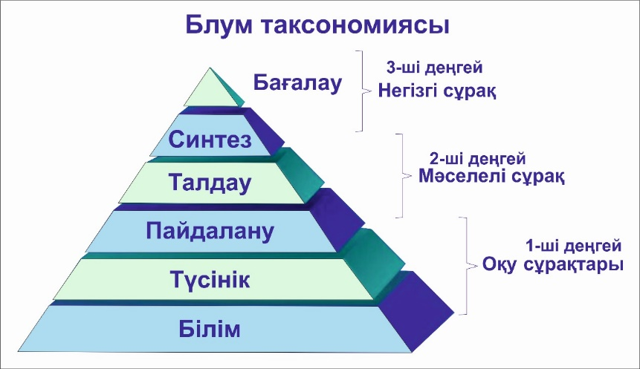

Сурет 12 - Мектепке дейінгі ұйымның болашақ педагогтерінің кәсіби құзыреттіліктерін арт-технология арқылы дамытуда Блумның танымдық саланы зерттеуде қол жеткізген жіктемесі немесе таксоманиясы ойлау тәртібінің қарапайымнан талдау және бағалау процесіне дейін фактілерді көбейту деңгейі

Таным теориясының категорияларына сәйкес индукция мен дедукция әдісін қолдану (жалпыдан – жекеге, жекеден – жалпыға), қандай да бір объект туралы біртұтас көрініске ие болу үшін маңызды. Индукция мен дедукция арқылы жұмыс жасауға үйренуі болашақ педагогтер балалармен жұмыс жасауында ойлауын, тапсырманы нақты беру және балалардың жасауына ықпал ете алатын олардың кездейсоқ, шатастыратын, идеяның шашырауынан сақтайды, шығармашылықпен мақсатқа жетуге жетелейтін тұжырымдамалық ойлау дамиды. Тұжырымдамалық ойлау туа біткен қасиет емес, ол білім алу, оқу, қоршаған әлеммен тереңірек танысу, жаңа тәжірибе мен білім алу үдерісінде дамиды және когнитивті қабылдаудың белгілі бір құралдарын меңгеруді талап етеді. Осыған орай мектепке дейінгі ұйымның болашақ педагогтерінің кәсіби құзыреттіліктерін дамытуда тұжырымдамалық ойлаудың 4 негізгі элементі: процестердің, құбылыстардың мәнін түсіну, негізгі және қосалқы белгілерді ажырата білу; ұғымдардың жалпы және түрлік иерархиясын түсіну; процестер мен құбылыстардың себеп-салдарлық байланыстарын түсіну; қарама-қайшылықтардың бірлігін түсіну [292].
Ғылыми таным - табиғат, адам және қоғам туралы объективті, жүйелі ұйымдастырылған және негізделген білімді дамытуға бағытталған танымдық іс-әрекеттің ерекше түрі. Сондықтан жоғары оқу орнында мектепке дейінгі ұйым педагогтерін кәсіби даярлау үдерісінде ғылыми танымдық құзыреттіліктерінің дамуына ерекше назар аударуымыз қажет деп санаймыз. Себебі болашақ мектепке дейінгі ұйым педагогтері кәсіби қызметінде көптеген мәселелерді шешу ақыл-ой операцияларын қолдану керек болады [293].
Онсыз танымдық іс-әрекет, оқыту мен тәрбиелеу өнімді болуы мүмкін емес. Осыған мектепке дейінгі ұйым педагогтерінің кәсіби құзыреттіліктерін арт-технология арқылы дамытуда негізгі ойлау операцияларының мәнін қарастырамыз (сурет 13).

Талдау¹ және синтез²

¹арт технологияны пайдаланғанда объектіні немесе құбылыстарды құрайтын бөліктерге ойша бөлу, жеке бөліктердің, белгілер мен қасиеттердің оқшаулануы арқылы шығармашылықтың оянуы.
²элементтердің, бөліктер мен белгілердің біртұтас тұтастыққа психикалық қосылуы, жағымды эмоция негізде синтез жасау арқылы, таным процесінде қанағаттану, мотивация ояну.

Индукция¹ және дедукция²

¹оқытушы болашақ педагогтерге арт технология түрлеріне байланысты нақтыдан абстрактіліге, айырмашылықтан бірлікке қозғалыстағы көріністерді бейнелеу және салыстыру, жалпылау әдістері арқылы жағымды сезімдерге әсер етуді ұйымдастыруы, педагог жарқын әңгімелермен немесе сұрақтармен білім алушылардың сезімтал естеліктері мен ассоциацияларын оятады.
²бұл кезде есте сақтау, ойлап табу, жадыда сақтау жаттығады, логикалық заңдарды білу негізінде ұстану, тұжырымдау, болжау қабілеті дамиды. Оқытушы арт технология заңдылықтарын атайды, ал болашақ педагогтер оның қалай жұмыс істейтініне мысалдар келтіріп, дұрыс жасалу жолын іздестіреді

Аналогия

Арт технология сабағында берілген тапсырма бойынша объектілер мен құбылыстар арасындағы ұқсастықтарды табу, теориялық және практикалық білімдеріне сүйене отырып, ұқсастықтарды қолдану болжамдар, гипотезалар, тұжырымдар жасауға, эксперименттік жолмен алынған жаңа ұғымды ішінара ұқсас таныс ұғымдардың көмегімен түсіндіру. Аналогия құндылығы арт технологияның оқу материалын игеруді жеңілдетеді, білім алушылардың ойларын белсендіреді, оларды ізденуге итермелейді.

Абстракциялау¹ және жалпылау²

¹ғылыми танымның әмбебап әдісі болып табылады, арт технология арқылы білім берудің барлық деңгейлерінде қажетті ұғымдарды түсінуге, тану және жіктеу үшін қажет, маңызды, табиғи белгілерін бөліп көрсету мақсатында объектінің (заттың немесе құбылыстың) маңызды емес жақтарынан, қасиеттерінен, байланыстарынан алшақтатудан тұратын ойлау операциясы, абстракциялаудың нәтижесі-абстрактілі ұғымдар, мысалы: түс, иілу, масса, сұлулық және т. б. сезіну дағдыларын дамытады.
² арт технология сабағында ғылыми-теориялық жалпылау, эмпирикалық-индуктивті жалпылау болашақ педагогтердің берілген тапсырманы орындау техникасын, механизмін, қызметін, заңдылықтарын түсіну үшін логикалық операция, белгілі бір әлем моделінде нақтыдан жалпыға ойша ауысу арқылы білімді түрлендіру формасы, әдетте абстракцияның жоғары сатысына өтуге сәйкес келеді, кем дегенде бір ортақ белгі негізінде әр түрлі заттарды бір жиынтыққа біріктіруден тұратын ақыл-ой операциясының дамуына әсер етеді.

Сурет 13 - Арт-технология арқылы болашақ мектепке дейінгі ұйым педагогтерінің кәсіби құзыреттілігінің негізін құрайтын ойлау операцияларының дамуы

Білім беруде ақыл-ойды дамыту В.В. Давыдов пен Д.Б. Эльконин біртұтас жиынтық қызметі әлеуметтік маңызды деп атады [231,с. 4].
О.Н. Князева идеясына сүйенсек кәсіби білім берудегі мақсат тұлғаның тұрақты сапасы, дүниетанымның маңызды құрамдас бөлігі, өзін-өзі тәрбиелеудің қажетті шарты, өзін-өзі жетілдіру қажеттілігін дамыту, білімді өз бетінше алу қабілеті ретінде әрекет ететін ғылыми кәсіби ойлау стилін қалыптастыру қажет деген идеялары білім беру жүйесіне енгізілді [294].
Болашақ мектепке дейінгі ұйым педагогтерінің арт-технология арқылы дамитын тұжырымдамалық ой шеңбері кәсіби құзыреттіліктің төрт дағдысын қамтиды: сыни тұрғысынан ойлау, креативтілік, коммуникативтілік, коллаборация [295], [296].
Осы аталған кәсіби құзыреттіліктің мәнін ашып қарастырайық:
- құбылыстарды, белгілерді, процестерді синтездеу, талдау, салыстыру, жалпылау және жүйелеу үшін;
- құбылыстар мен процестердің себеп-салдарлық байланыстарын түсіну;
- қаттардың, процестердің, құбылыстардың мәнін, жалпы және түрлік иерархиясын түсіну;
- эмпирикалық түрде тексерілмейтін процестер мен құбылыстарды түсіну;
- басқаларға көрнекі түрде көрсетуге болмайтын ақпаратты жеткізу үшін;
- шешім қабылдау және олардың салдары туралы жеткілікті хабардар болу;
- қоғамда, отбасымен жұмыста өзара түсіністік үшін;
- процестер мен құбылыстардың мәнін түсіну.
Мектепке дейінгі ұйым педагогтерінің кәсіби құзыреттілігін арт технология арқылы дамытуда аналогия әдісін қолдану, әр түрлі объектілердегі кейбір қасиеттердің ұқсастықтарын көруге немесе табуға, ажыратуға үйретеді.. Аналогияда ой өрісі жекеден жекеге немесе жалпыдан жалпыға қарай ойысып отыратын логикадағы дедукция, индукциямен қатар қолданылатын ой тұжырымы. Сондықтан аналогия әдісісіз кәсіби құзыреттіліктерді дамытуды оқытуда да, ғылымда да тиімді ұйымдастыру белгілі бір қиындықтар туғызады. Себебі аналогия әдісі МДҰ болашақ педагогтің төмендегі рөлдері арқылы кәсіби құзыреттіліктерінің дамуына әсер етеді:
- бір мәселенің көп вариантты шешімі мүмкіндік береді
- білім синтезінің педагогикалық технологиясымен ұқсастық әдісін біріктіру;
- графикалық жұмыстарды, типтік есептеулер мен бақылау сынақтарын орындау барысында теориялар мен әмбебап ғылыми және оқу әрекеттерінің іргелі өзегін игеруде маңызды рөл атқарады;
- білім синтезінің педагогикалық технологиясымен сәтті үйлеседі (эвристикалық әдіс ретінде, мәлімдемелерді дәлелдеу теориясының элементі ретінде, бір мәселені көп вариантты шешуде, білім жүйесін жобалау және модельдеу процесінде) [297,298].
Сонымен қатар, сабақты ұйымдастырудағы аналогияның оңтайлы жағы сабақтың кезеңдері технологиялық тұрғыдан құрамдас бөліктері мен практикалық жағдайларын нақты көрсетеді [299].
Мектепке дейінгі ұйым педагогтерінің кәсіби құзыреттілін арт-технология арқылы дамыту абстрактілі ойлаудың дамуына ықпал етеді. Абстрактілі ойлау адамның шығармашылық құзыреттілігін дамытады. Шығармашылық құзыреттілік идеяларды, жобаларды ойлап табуға, күрделі немесе күнделікті тапсырмаларды орындау үшін қажетті құралдарды іздеуге, ойлап табуға көмектеседі [300, 301].
Шығармашылық құзыреттілік адамның жалпы өмір сүру сапасын жақсартады және оның тиімділігін арттырады. Мектепке дейінгі ұйымның болашақ педагогтерінің абстрактілі ойлауы:
- интеллектуалды әлеует;
- күрделі мәселелерді шеше білуі;
- әр түрлі өнер түрлерін түсінуге бейімділік;
- жаңа идеялар;
- жобаларға перспективалық көз қарас;
- белгіленген шеңберден тыс ойлау;
- сәйкессіздіктерді алдын-алу.
Мектепке дейінгі ұйым педагогтерінің педагогикалық дағдыларының өлшемі мен шарты балалардың шығармашылық дамуын қолдауға бағытталған ұйымдасқан шығармашылық құзыреттілігі. Оның даму динамикасы тікелей тәжірибемен және педагогтің кәсіби құзыреттілігімен сипатталады.
Абстрактілі ойлау мектепке дейінгі ұйымның болашақ педагогтеріне өздерінің қызметі мен іс-әрекетін дұрыс талдауға, болашақты болжауға және жоспар құруға көмектесетін ақыл-ой әрекетінің ең жоғары көріністерінің бірі. Дәл осы ойлау түрі шығармашылық пен креативтілікпен тікелей байланысты.
В.В. Краевский «Абстракция – ғылыми білімнің ажырамас бөлігі. Абстракциясыз ғылым жоқ. Бірақ абстракция сатысында «тұрып қалу» қауіпті, (Гегель1807) [35,с. 17] өйткені абстрактілі ойлаудың өзі бір жағынан немесе басқа жағынан бұрмаланбаған, шындық, өмір туралы толық түсінік бере алмайды» [302], [303].
Сонымен абстрактілі ойлау – абстрактілі ұғымдарды қалыптастырудан және олармен жұмыс жасаудан тұратын ойлаудың бір түрі.
Жоғарыда айтылған талдау, синтез, индукция мен дедукция, аналогия, абстакциялау әдістері мектепке дейінгі ұйым педагогтерінің метақұзыреттіліктерінің дамуына оң әсер етеді.
Метақұзыреттілік өмірде және кәсіби қызметте жетістікке жетуге мүмкіндік беретін ақыл-ой дағдылары (өзін-өзі оқыту, зейін, ойлау, икемділік, белсенділік және жауапкершілік) [304].
Арт-технология арқылы болашақ мектепке дейінгі ұйым педагогтерінің кәсіби құзыреттіліктерін дамытуда негізге алынатын төмендегі құрылымы қарастырылған:
- жобалау құзыреттілігі: өзін-өзі дамытатын педагогикалық жүйенің бейнесін жасау қабілеті ретінде: «Оқытушы-студент».
- тұжырымдамалық құзыреттілік: жеке тұлғаны оқыту мен дамытудың теориялық-әдіснамалық негіздері туралы білім жүйесін, тұтас тұлғаны қалыптастыру және дамыту мақсатында студенттердің оқу-кәсіптік қызметін басқаруды қамтитын жеке сипаттама;
- аксиологиялық тұлғалық құзыреттілік: педагогикалық қызметте өзін-өзі дамытуға және өзін-өзі жетілдіруге байланысты құндылықтар жүйесін қамтитын интегративті-тұлғалық білім;
- дидактикалық құзыреттілік: оқытудың әдістемелік жүйесінің мақсатты, мазмұнды, процессуалдық компоненттерін тұтас іске асыруды қамтамасыз ететін білім мен дағдылар жүйесі;
- психологиялық құзыреттілік: жеке тұлғаның оқу-кәсіптік іс-әрекеттің қалыптасуы мен дамуының психологиялық заңдылықтарына сәйкес студенттердің оқу процесін ұйымдастырудың интеграцияланған қабілеті [305].
С.В. Карпова кәсіби құзыреттіліктің құрылымдық компоненттерін үш сала бойынша бөліп қарастырады: бірінші жеке-мотивациялық және әлеуметтік құзыреттіліктердің дамуына әсер ететін мотивтер, көзқарастар, бағдарлар; екінші пәндік-практикалық, олар кәсіби құзыреттілктердің дамуына ықпал ететін операциялық-технологиялық дағдылар; үшінші әдіснамалық, практикалық-іс-әрекет, дидактикалық-әдістемелік, арнайы-ғылыми, экономикалық-құқықтық, экологиялық, ақпараттық, басқарушылық, коммуникативтік; өзін-өзі реттеу саласы психологиялық құзыреттіліктердің дамуы [306].
Мектепке дейінгі ұйым педагогтері, тәрбие беруші маман ретінде балабақшаның, балалардың мүдделері мен сұраныстарын анықтайды, балалармен және олардың ата-аналарымен тәрбиелік-алдын алу жұмыстарын ұйымдастырады және бағдарлама жасайды. Мектепке дейінгі ұйым педагогтері ерекше тәсілдерді іздейді, үздік дәстүрлерді құрастырады және бекітеді, халықтық және отбасылық педагогиканы пайдаланады. Ол адамгершілік, ақыл-ой, рухани және физикалық сау ұрпақты қалыптастыруға, балалардың даму міндеттерін іске асыру мақсатында ата-аналармен ынтымақтаса жұмыс істеуі тиіс.
Мектепке дейінгі ұйым педагогтерінің қызметінің сапасы баланың және оның қоршаған ортасының жай-күйі мен дамуын диагностикалауды білікті жүзеге асырмай мүмкін емес. Мектепке дейінгі ұйым педагогі балабақшаның барлық топтарын олардың қажеттіліктері мен мүдделеріне сәйкес оқу қызметін ұйымдастырады, өз қызметінің нәтижелерін талдайды және кәсіби бағалайды.
Сонымен қатар, мектепке дейінгі ұйым педагогтері маман ретінде өз білімін жүзеге асыруға, басқа адамның жеке басын дамыту үшін қолайлы жағдайларды қамтамасыз етуге дайындалуы тиіс және мәдениетті ұрпақтан ұрпаққа таратуды қамтамасыз ететін гуманитарлық қызметтің ерекше саласы ретінде білім беру саласында тұтас көрініс табуы тиіс. Мектепке дейінгі ұйым педагогтері өздерінің иелігіндегі барлық құралдармен жеке тұлғаның әл-ауқаты мен өзін-өзі танытуына, толық қанды тұлғалық қасиеттерге қол жеткізуге бағыт-бағдар береді. Көптеген зерттеушілердің пікірі бойынша кәсіби құзыреттілік компоненттері [307], [308], [309], [310].
- болашақ педагогтердің өзін-өзі кәсіби жетілдіруге деген қызығушылығы мен таңдау еркіндігі;
- қажетті мамандық бойынша білім, білік, дағдыны қалыптастыру және жетілдіру үшін қажетті кеңістік;
- жоғары оқу орны беретін білім мен болашақ жұмыс орнының қоятын талаптарының студенттің физиологиялық мүмкіндіктерімен сәйкестігі арасындағы өлшем, мамандықты тиімді меңгеруге ықпалы;
- психологиялық жайлылық және микроклимат, кәсіби бағытталған қызметтің өзара өнімді өрісін қалыптастыруға жағдай жасау;
- кәсіби дамудағы жетістіктерінің оң бағалануымен бірге жеке тұлғаға деген жан-жақты қызығушылық;
- студентке, болашақ мамандығына, әсіресе оның жеке қасиеттері мен мүмкіндіктері бойынша оған жеке сыртқы сұраныс т.с.с. тікелей әсер етуші фактор болып саналады [311].
Н.В. Кузьмина идеясы бойынша кәсіби педагогикалық құзыреттіліктер компоненттері педагогикалық қабілеттер: конструктивті ойлау және гностикалық қызметі: ұйымдастырушылық және коммуникативтілік [312].
В.А. Сластенин Н.В. Кузминаның айтқан педагогикалық құзыреттілік қомпоненттері конструктивтілік, ұйымдастырушылық, коммуникативтілік қатарына зерттеушілік компонентін анықтаған [313].
В.А. Сухомлинский педагогтердің зерттеу жұмыстарын баланың жеке басын жан-жақты үйлесімді дамыту құралы ретінде таниды. Педагогикалық процестегі зерттеушілік іс-әрекет монотондылықтың алдын алуға мүмкіндік беретінін туралы айтқан [68,с. 12].
Зерттеушілік компонент болашақ мектепке дейінгі ұйым педагогтерінің кәсіби құзыреттіліктерінің құрылымда болуы керек негізгі компоненттердің бірі. Себебі зерттеушілік компонент педагогикалық зерттеуде кәсіби-тұлғалық динамикалық функциялар озық педагогикалық тәжірибені талдау, жалпылау және игеру, шеберлік пен шығармашылығын дамыту, білім берудегі инновациялық процестерге бейімделуді жүзеге асыруға бағытталған когнитивті-құндылықтық саласы тұрғысынан субъективтілік қарым – қатынас.
Кәсіби өзара іс-әрекет когнитивті-құндылықтық саласы тұрғысынан субъективтіліктің теориялық аспектісінде іс жүзінде құзыретті студент белгіден (ақпараттан) ойға, ойдан іс-әрекетке ауысып отырады. Ақпараттан оны қолдануға көшу - мағыналы білім шоғырланатын ойға негізделеді. Бұл, өз кезегінде, болашақ педагогтің қызметінде қателерді уақытылы жоюға мүмкіндік беретін, оқытушылар тарапынан түзетуді қамтамасыз ететін, тұрақты кері байланыс «оқытушы – студент» өзара іс-әрекеті жүйесін құрудың маңыздылығын болжайды. Бұл жағдайда жоғары оқу орнының білім беру процесінің диалогы қағидаты толық ашылады және оның жетекші желісі позициялардың теңдігіне, кәсіби өзара іс-әрекет тепе-теңдігіне негізделген субъект-субъектілік қатынастар болады [314].
Жоғары оқу орнында болашақ мектепке дейінгі ұйымның болашақ педагогтерін даярлау үдерісінде дамытуға қажетті кәсіби құзыреттіліктер құрылымында Халықаралық зерттеу PISA-2018 нәтижелері бойынша «Функционалдық сауаттылық: жаһандық құзыреттілік» атты есепте берілген. Онда «Қазіргі өзара байланысты, алуан түрлі және тез өзгеретін әлемде жастардың өсуіне экономикалық, әлеуметтік, мәдени, цифрлық, демографиялық, экологиялық және тіпті эпидемиологиялық факторлар» әсер етеді делінген. Сонымен қатар жаһандық ауқымдағы қиындықтар мен қайшылықтар жастардың жаңа мүмкіндіктер ие бола отырып, басқада жаңа мәселелерді шешуге тура келетінін айтқан. Жаһандық мәселелерді шешу үшін, жаһандық деңгейде көрінетін халықаралық ынтымақтастық қажет және әрбір қатысушылардың жаһандық құзыреттілігі болуды талап етіледі [315].
Педагогтің функционалдық сауаттылығы - педагогикалық шеберліктің кәсібилікке қол жеткізуі болып табылатын кәсіби құзыреттілікті жаңшыл, сапалы, қайталанбас, ерекше бірегей игеруі. Функционалды компоненттер мектепке дейінгі ұйымның болашақ педагогті үшін ерекше маңызды кәсіби дағдылар кешені екенін техникалық (Ю.К. Васильев) [315] шығармашылық (В.И. Андреев [316], Э.Л. Торунова [317]) іс-әрекеттері мен мүмкіндіктер (В.Д. Шадриков [318]) жағынан жазылған еңбектерден көруге болады. Сонымен қатар болашақ мектепке дейінгі ұйым педагогтерінің кәсіби құзыреттілік құрылымына кіретін функционалдық сауаттылық мәселесі Қазақстан XX ғасырдың басында Н. Құлжанова, А. Оразбаева, Ш. Шонанова, С. Есова сияқты көрнекі педагогтер, қоғам қайраткерлерінің еңбектерінде көрініс тапқан [319]. Өкінішке орай тарихтан белгілі еліміздегі саяси-әлеуметтік қиын жағдайға байланысты аталған ғалымдардың еңбектерінің бізге жеткендері тым аз. Ш. Шонанова 1929 жылы «Жаңа мектеп» журналына Мектепке дейінгі тәрбие жұмысының болашақ проблемасы»; «Балалар алаңын құру мәселесі» атты мақаларын жариялап, баланы үйлесімді дамуының әлеуметтік жағдайын сипаттай отырып, қажетті жағдайлардың бірі бала тәрбиесімен кәсіби айналысатын кадрлардың тапшылық мәселесін көтерген [319, 64б.] Сол жылдарда елімізде мектепке дейінгі педагогикасының дамуына маңызды үлес қосқан: білімді, ғылым, қоғам қайраткері есімі ерекше Н. Құлжанова. Ғалым бала тәрбиесіндегі мәселерді зерттеп, «Бала күтімі»; «Баланың өміріне күннің сәулесі», «Таза ауа аса қажет»; «Баланың аурулары»; «Баланы аурудан сақтандыру» атты еңбектерінде балаларды табиғатынан бөлмей, үйлесімді баулу, мінез-құлқын, іс-әрекетін, сезімін, таным қызығушылығын дамытуда зейін, зерде, қабілет, түйсік және денсаулық үшін дұрыс және уақытылы тамақтану мәселелерін жетік баяндаған және осы аталған міндеттерді жүзеге асыруда білікті кадрлар жетіспейтінінде айтқан [320].
Баланың үйлесімді дамуы үшін Н. Құлжанованың сол жылдары жазғандары күрделі және қазіргі заманда өзектілігін артпаса, кемімеген мәселе. Осы өзекті мәселенің шешімі білікті, атап айтқанда қазіргі заманғы мектепке дейінгі ұйым педагогтері үшін маңызды кәсіби құзыреттіліктерінің құрылымына кіретін маңызды функционалдық сауаттылық компоненті.
Демек қоғамның қарқынды, жаһандық даму процесінде көптеген шешімі берден табыла бермейтін мәселелер шырмауында қалып қоймау үшін болашақ мектепке дейінгі ұйым педагогтеріне қажетті кәсіби құзыреттілік функционалдық сауаттылық компоненті.
Көптеген ғылыми еңбектерді талдап, саралай келе мектепке дейінгі ұйымның болашақ педагогтерін даярлауда қазіргі заманда қажет ететін маңызды кәсіби құзыреттіліктерінің құрылымы анықталды (сурет 14).

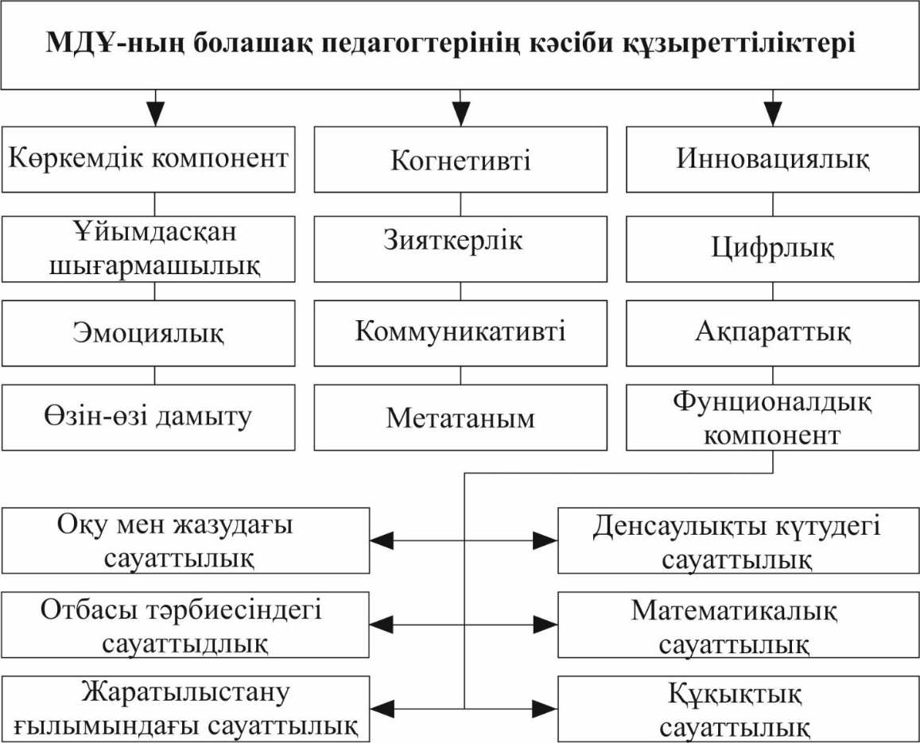

Сурет 14 - Жоғары оқу орнында мектепке дейінгі ұйымның болашақ педагогтерін кәсіби даярлау процесінде дамытуға міндетті кәсіби құзыреттіліктердің құрылымы

Болашақ мектепке дейінгі ұйым педагогтерінің кәсіби құзыреттілігінің даму деңгейін талдау критерийлері: адами құндылықтар жүйесі; тұлғалық, ізгілік бағдар; жеке имиджі; педагогикалық бағыттылығы; кәсіби ойлауы; іс-әрекетке қатысты субъектілік ұстанымы; жеке-топтық-бағдарлы жобалау іскерліктері кешені; педагогикалық комуникативтілік т.б. Қорыта айтатын болсақ болашақ мектепке дейінгі ұйым педагогтерінің кәсіби құзыреттілігі - әр баланың жас және жеке ерекшеліктерін тануға, заттық дамытушы орта құруға және баланың тәрбиеленуі мен жан-жақты дамуына үйлесімді ықпал ету үшін теориялық және практикалық алған білімін кәсіби қызметінде қолдана алуымен анықталады. Сонымен көптеген ғылыми еңбектерді зерттей келе болашақ мектепке дейінгі ұйым педагогтерінің кәсіби құзыреттілігі - мектеп жасына дейінгі балаларды тәрбиелеу мен оқытуда жоғары нәтижеге жетуге қажетті білім, іскерлік, шеберлік, дағды, қабілеттердің және кәсіби этикалық нормалардың жиынтығы деген анықтама береміз.

Осыған орай диссертация жұмысымыздың мақсатына байланысты мектепке дейінгі ұйым педагогтерінің арт-технолоия арқылы дамытуға бағытталған кәсіби құзыреттілік құрылымы мен қызметі анықталды (сурет 15).

Сурет 15 - Арт-технология арқылы болашақ мектепке дейінгі ұйым педагогтерінің дамитын кәсіби құзыреттіліктің құрылымы мен қызметі

Сонымен көптеген еңбектерді зерттеу барысында болашақ мектепке дейінгі ұйым педагогтерінің арт-технолгия арқылы дамытатын: «арнайы немесе қызметтік»; «әлеуметтік-коммуникативті»; «жеке»; «интеллектуалды-шығармашылық» кәсіби құзыреттілік анықталды. Диссертация жұмысымыздың келесі бөлімінде болашақ мектепке дейінгі ұйым педагогтерінің кәсіби құзыреттілігін арт-технология арқылы дамытудың алғышарттарын анықтаймыз.

1.3 Арт-технология арқылы болашақ мектепке дейінгі ұйым педагогтерінің кәсіби құзыреттілігін дамытудың алғышарттары
Болашақ мектепке дейінгі ұйым педагогтерінің кәсіби құзыреттілігін арт технология арқылы дамытудың алғышарттары ретінде дәстүрлі педагогикалық технологиялардың қызметтері мен принциптерін қарастырамыз.
Педагогика ғылымында қазір білім беру жүйесінде дәстүрлі технологиялар (Я.А. Коменский Ұлы дидактика. 1657.), бастап көптеген оқыту технологиялары қолданады: ақпараттық-коммуникациялық технология; сыни ойлауды дамыту технологиясы; жобалау технологиясы; дамытушылық оқыту технологиясы; денсаулық сақтау технологиялары; проблемалық оқыту технологиясы; ойын технологиясы; модульдік технология; шеберхана технологиясы; интеграцияланған оқыту технологиясы; деңгейлік саралау технологиялары; топтық технологиялар; блум технологиясы т.б. [323], [324].
Педагогикалық технологияның түбегейлі маңызды жағы білім алушының білім беру үдерісіндегі ұстанымы, білім алушыға педагогтер тарапынан кәсіби ықпалы болып табылады. Педагогикалық технологияның бірнеше түрі ерекшеленеді: дидактикалық технологиялар, тұлғаға бағытталған технологиялар, догматикалық, репродуктивті, түсіндірме-иллюстрациялық, бағдарламаланған оқыту, дамытушылық оқыту, өзін-өзі дамыту, диалогтық, коммуникативті, ойын, шығармашылық, проблемалық оқыту т.с.с. [325].
Иерархия бойынша білім технологиялары бірінші тұрады және олар төмендегідей жіктеледі:
- әр елдің білім жүйесін бейнелейді, яғни оқыту қызметінің жүйелі ұйымдастырылуының тәсілін көрсетеді, мемлекеттік бағдарламалар мен білім стандарттарында белгіленген білім қызметін жүйелі ұйымдастыру құрылымы мен формасының тәсілін және тұтас білім кеңістігінің жалпы даму стратегиясын бейнелейді. Білім технологиясының негізгі қызметі болжамдық және жобалау (жоғары білікті мамандарды даярлауда жалпы мақсатты және нәтижелерді, кезеңдерді, педагогикалық процесті ұйымдастыру формаларын жоспарлайды);
- білім берудің сипаттамасының критерийлік параметрлері мен дамуының концепцияларын құрайды.
Педагогикалық технология – жоғары оқу орнында оқытушының әрекетін жаңартатын құрал және жоспарланған кәсіби іс-әрекеттің соңғы нәтижеге жетуге кепілдік екенін (Г.Н. Нұртаева [325], Қ. Қабдықайырұлы [326], Ж.А. Қараев [327]) айтады.
Педагогикалық технологиялардың түрлерін мотивациялық, іс-әрекет, басқару (М.П. Сибирская) [328]. Қолдану деңгейі бойынша-жалпы педагогикалық, жеке әдістемелік (пәндік), жергілікті (модульдік) технологиялар (Г.С. Селевко) [329]. Тәрбиелік технологиялар (С.Д. Поляков [330], Н.Е. Щуркова [331] және т.б.), гуманизация технологиялары (Ш.А. Амонашвили [70,с. 17], Ж. Әбиев [332]. және т.б.); ынтымақтастық; шығармашылық; салауатты өмір салтына тәрбиелеу технологиялары, т.б.
Б.Т. Лихачев педагогикалық технология - оқудың арнайы жиынтығы мен құрамдастар пішінін, әдістемесін, әдісін, тәрбие құралдарын анықтайтын педагогикалық процесті ұйымдастырудың әдістемелік құралы болып табылады» деп анықтама берген [182,с. 17].
И.П. Волков: «Педагогикалық технологияны жоспарланған оқу нәтижесіне жету процесінің нұсқауы, ал оқыту технологиясы - дидактикалық жүйенің негізгі процессуалды бөлігі» - деп атайды [333].
Т. Сабыров педагогикалық технологияның әдісі проблемалық оқыту білім алушылардың логикалық ойлау қабілетін арттырады, оларды өздігінен шығармашылық жұмыс істеуге тәрбиелейді» дейді. Бұл жерде арт-технология сабағына байланысты айта кететін мәселе оқытушы проблеманы тудыратын және студенттер тапсырманың шешімін табуға итермелейтін білім алудың тәсілін пайдаланады [111,с. 22]. Білім берудегі көркемдік-шығармашылық технологиялар оның жеке дүниетанымын ескере отырып, біртұтас тұлғаны қалыптастыруға бағытталған технологияларды дамытудың инновациялық бағыттарының бірі-білім, адамгершілік құндылықтар мен шығармашылық әлеуеттің бірлігі. Білім беру жүйелерінде педагогикалық технология әдістердің жиынтығы, педагогикалық іс-әрекеттің, оқу мен тәрбиелеу процестерінің тиімділігін қамтамасыз ететін, сипаттамаларын, ерекшеліктерін көрсететін білім берудегі педагогикалық әдіс, тәсілдері мен құралдарының, техникасының жиынтығы. Оқу-танымдық процесті ұйымдастыру тәсілдерінің жиынтығы немесе педагогтің нақты кәсіби қызметіне байланысты және қойылған мақсаттарға жетуде бағытталған белгілі технологиялық тізбектің, операциялардың реттілігі.
Арт-технология арқылы болашақ мектепке дейінгі ұйым педагогтерінің кәсіби құзыреттілігін дамытудың алғышарттары ретінде жоғарыда аталған ғалымдардың тұжырымарына сәйкес кәсіби құзыреттіліктің 4 деңгейін бөліп көрсетейік:
Деректерді білу: студенттер жаңа материалды игеру немесе белгілі бір тапсырманы шешу үшін білуі керек негізгі материалдар (ұғымдар, анықтамалар, белгілер және т.б.) білуді қамтиды.
Тұжырымдамалық білім: негізгі материал элементтері мен жалпы құрылыммен элементтер арасындағы байланыс, яғни студенттердің бөлікті тұтасымен байланыстыру мүмкіндігі.
Процедуралық білім: қажетті әрекетті қалай орындау керектігін, бір нәрсені жасау үшін қандай критерийлер, алгоритмдер мен әдістер қажет екенін білу [91,с. 6].
Метакогнитивті білім: ойлаудың қалай жұмыс істейтінін және білім алушының өзі оқуға саналы көзқарас үшін қалай ойлайтынын түсіну.
Аталған білім беру деңгейлерін арт -технологияда қолдану нәтижесінде, оқу мақсаттары мен міндеттерін біркелкі және дұрыс анықтауға көмектеседі [334], [335], [336], [337].
В.П. Беспальконың білімді игеру барысында ойлану дағдыларының дамуына байланысты идеясы білім беру технологиялары шеңберінде пайда болған Б. Блумның педагогикалық мақсаттың таксономиясына (1955) негізделеді [325,с. 48]. В.П. Беспальконың педагогикалық технология түсінігінің негізіне оқу процесін толық басқаратын, жоспарлайтын және оқыту циклының өнімділігінің идеясы жатыр. Кейінгі кезде дәстүрлі оқу процесінің тиімділігін арттырудың бір шарты ретінде басқа салалардың технологиялық тәжірибелерін игеру жолға қойылған. Солардың ішінде біз болашақ мектепке дейінгі ұйым педагогтерінің кәсіби құзыреттіліктерін дамытуда арт-технологияны алып отырмыз.
С.В. Старикова «арт-технология – өнер құралдары мен әдістерінің жиынтығы педагогикалық мақсатқа жету үшін көркемдік-шығармашылық қызмет» деген анықтама беріп, олардың дамуының келесі тенденцияларын көрсетеді [146,с. 48].
А.И. Кириллова көрнекілік құралдарын (фотосуреттер, картиналар, карикатуралар, диаграммалар, коллаждар) арт-технологияға жатқызады, слайдтар); ертегілер; әндер; рифмалар мен өлеңдер; ойындар; кинематография; компьютерлік шығармашылық; театр қойылымдары; би; сурет салу [338]. Арт-технология шығармашылық өнімдері арқылы визуалды байланыс. Арт технология процесінде адам алдымен суретші рөлінде болады, содан кейін ол бақылаушы болады және уақыт өте келе өзінің «Мен» бейнесінің тұтастығы мен үйлесімділігі сезімін бастайды [125,с. 10].
Арт-технология жеке тұлғаны дамыту үшін вербалды емес өнер тілін қолданатын және рухани өмірдің терең аспектілерімен, ойлар мен сезімдерден тұратын ішкі шындықпен байланысуға мүмкіндік беретін әдістер ретінде анықталады [338]. А. К. Мыңбаева мен А. Смайлованың анықтауы бойынша, арт-технология - әдістер жүйесі, көркем шығармашылықтың әдістері мен әдістері өзін-өзі көрсету және тұлғаны дамыту [339]. МДҰ болашақ педагогтерінің кәсіби құзыреттілігін дамытуда арт-технология ерекшеліктерін анықтау үшін жоғары оқу орнында кәсіби білім берудегі педагогикалық мақсат пен технологиялық мақсатты анықтап алсақ.
Оқытудағы педагогикалық мақсат: білімі (эрудициясы), зияткерлік қабілеттері, рухани-адамгершілік қасиеттері, белгілі бір нақты оқу және тәрбиелеу процесіне қажетті білімі және оны зерттеудегі бастапқы дағдылары (мектепке дейінгі балалар үшін); кәсіби біліктілігі (кәсіби құзыреттіліктер негізінде).
Оқытудағы технологиялық мақсаты: оқытушы мен студенттердің өзара кәсіби іс-әрекеттерінің нақты нәтижелерін жобалауы, сәйкесінше қол жеткізу үшін қажетті әрекеттерді, құралдарды, технологияларды таңдауды тиімді жүзеге асыруы.
Арт-технология арқылы болашақ мектепке дейінгі ұйым педагогтерінің кәсіби құзыреттілігін дамытуды зерттей отырып, біз көптеген ғылыми еңбектерді тұжырымдау барысында төмендегідей алғышарттары анықталды:
- педагогикалық жоғары оқу орнында шығармашылық қабілеттер мен жеке потенциалды ашу ретінде болашақ МДҰ педагогтерінің шығармашылық әлеуетін, рефлексивті қабілеттерін дамытуға жағдай жасау;
- заманауи инновациялық технология ретінде практик педагогтер және психологтар сәтті қолданып жүрген арт-технологияны педагогикалық процесске ендіру. Сонымен қатар арт-технология арқылы болашақ МДҰ педагогтерінің кәсіби құзыреттілігін дамытудың алғышарттары ретінде дидактиканың белгіленген заңдылықтарын ұстануды талап етеді:
- педагог оқыту әдістерін таңдауда неғұрлым көп аспектілерді негіздесе (перцептивті, гностикалық, логикалық, мотивациялық, бақылау-бағалау және т.б.), оқу процесінде неғұрлым жоғары және берік оқу-тәрбие нәтижелеріне қол жеткізіледі және аз уақыт ішінде.
- оқыту әдістерін таңдау және біріктіру кезінде келесі критерийлерді басшылыққа алу қажет:
- әдістердің оқыту принциптеріне сәйкестігі;
- оқытудың мақсаттары мен міндеттеріне сәйкестігі;
- тақырыптың мазмұнына сәйкестігі;
- болашақ мектепке дейінгі ұйым педагогтерінің оқу мүмкіндіктеріне сәйкестігі: жас (дене, психикалық); дайындық деңгейі (білім, тәрбие және даму); студенттер ұжымының ерекшеліктері;
- қолда бар жағдайларға және оқуға бөлінген уақытқа сәйкестігі:
- педагогтің мүмкіндіктеріне сәйкестік, демек арт – технологиядан сабақ беретін оқытушының тәжірибесімен, теориялық және практикалық дайындық деңгейімен, жеке қасиеттерімен сипатталады [340].
Қазіргі заманда қай салада болмасын адамдар өздерінің өмірлік циклінің кез келген кезеңінде жаңа технологияны пайдаланудағы қызығушылық дәрежесіне қарай төмендегідей жіктеледі:
- иноваторлар: нарықта танымал және өзекті болғанға дейін жаңадан жасалған технологияны бірінші болып қолданатын тұтынушылар;
- ерте ізбасарлар: жаңа технологияның артықшылықтарына қызығушылық танытатын тұтынушылар;
- ерте көпшілік: жаңа технологияның практикалық маңыздылығын түсініп тұтынушылар;
- кейінірек көпшілік: жаңа технология стандартқа айналғаннан кейін ғана қолдана бастаған тұтынушылар;
- жағдаяттық – технологияның артықшылықтарына қызығушылық танытпайтын, тек жағдай келіп қалған кезде қолдана бастайтын тұтынушылар. Осыған байланысты білім беру жүйесінің мамандарын, атап айтатын болсақ мектепке дейінгі ұйымның болашақ педагогтерін жаңа технологияны белсенді қолданудағы иноваторлар немесе ерте ізбасарлар ретінде дайындау өте маңызды. Осыған орай білім беру жүйесінде инновация ретінде арт-технологияны пайдалануда мақсаттың құрылымы: мақсатты нысана, мақсатты пән, мақсатты әрекет деп қарастырамыз. МДҰ-ның болашақ педагогтерінің кәсіби құзыреттіліктерін дамытуда арт-технология төмендігі қызметтерді жүзеге асырады.
Үйрету: шығармашылық процесінде болашақ педагогтер өзін-өзі тануды және өзін-өзі көрсетуді үйренеді, басқа шығармаларды зерттеу кезінде көркем өнер авторларының құндылықтары мен өмірлік тәжірибелері туралы білім алады [341]. Экспрессия: студент шығармашылық арқылы өзінің эмоцияларын (сезім, қуану, ренжу, мәселе туындау және оны шешу т.с.с.) білдіруге мүмкіндік алады. Экспрессия сезімдердің, көңіл-күйдің, ойлардың жарқын көрінісі. Кең мағынада көркем құралдардың барлық жиынтығымен қол жеткізілетін және суретшінің жұмысының орындалу тәсілі мен сипатына байланысты картиналардың экспрессивтілігінің жоғарылауы, ал тар мағынада - суретшінің темпераментінің шығармашылық қолжазбасында, қылқалам құрылымында, суретте, кескіндеме, мүсін туындысының түс және композициялық шешімдерінде көрінісі.
Келесі метафора – студенттің белгілі бір көркемдік образ арқылы өз ойын білдіру мүмкіндігі. Демек бейнелі мағынада қолданылатын сөз немесе өрнек, оның негізінде нысананы немесе құбылысты олардың жалпы белгілері негізінде басқалармен салыстыру жатыр [342].
Креативтілік: шығармашылық жұмыс барысында бірегей өзіндік өнім жасалады, яғни болашақ педагогтер өздерін стандартты емес іс-әрекеттерде шығармашылық, жасампаз, өнертапқыш қасиеттерін байқайды, мотивациялары артып, кәсіби қызметтеріне қызығушылықтары артады [343].
Материализациялану: болашақ педагогтердің шығармашылық барысында ішкі жан дүниесінің жақсы және теріс жақтарының көрінісі анықталады қуану, ләззаттану, қызығу немесе шыдамсыздану, асығу, қобалжу, ренжу байқалғанда оларды жақсы жаққа өзгертуге болады. Арт-технологияның басқа оқыту технологиялардан басты артықшылығы байқалған кемшіліктерді жоюда жанама түрде, сурет салу, бейнелеу, сызу т.с.с. әрекеттермен қамтамасыз етіледі. Осыған байланысты арт – технология мен дәстүрлі оқыту технологияларын салыстырып, SWOT талдау жасасақ: күшті жақтары (Strengths), әлсіз жақтары (Weaknesses), мүмкіндіктері (Opportunities), қауіптер (Threats) (кесте 4).

Кесте 4 - Арт – технология мен оқытудың дәстүрлі технологияларын салыстыру кестесі

Арт – технология | Оқытудың дәстүрлі технологиялары
Қолайлы психологиялық климат, тапсырма орындау құралдарын өзіндік таңдау, таңдау еркі, шығармашылық кеңістік және уақыт шексіздігі, еңбек өнімділігі артуы, үздіксіз инновациялық идеялар, процестер, көрнекіліктер, құралдар, нәтиже, мотивация, командалық іс-әрекеттер | Дәріс, семинар, практикалық жұмыстар, оқу жоспар аясы, шектеулі және белгіленген уақыт, әңгіме, түсініктеме, оқу талқылауы, кітаппен жұмыс, демонстрация, жаттығу, өзара оқыту, зертханалық жұмыс, тәжірибе және өзіндік жұмыс орындау

SWOT – талдау
Арт-технологияның басқа оқыту технологиялардан басты артықшылығы байқалған кемшіліктерді жоюда жанама түрде, сурет салу, бейнелеу, сызу т.с.с. әрекеттермен қамтамасыз етіледі. Осыған байланысты арт-технология SWOT талдау жасасақ: күшті жақтары (Strengths), әлсіз жақтары (Weaknesses), мүмкіндіктері (Opportunities), қауіптер (Threats) (кесте 5). [344],[345].

Кесте 5 - Арт-технологияны SWOT анализ арқылы салыстыру

S (Strenght) – күшті жақтары | W (weakness) – әлсіз жақтары
1 | 2
Мақсаты мен міндеттері еліміздің білім беру сапасын қамтамасыз ету жөніндегі саясаты мен миссиясына сәйкес құрылған. | Арт-технология мүмкіндіктерін және арт-технология техникаларын жетік меңгерген мамандардың тапшылығы
5 – кестенің жалғасы

1 | 2
Мектепке дейінгі оқыту мен тәрбиелеу білім беру бағдарламалары бойынша болашақ педагогтердің кәсіби құзыреттіліктерінің дамуына жағдай жасалған | Білім бағдарламаларында арнайы тәжірибелік сабақтың қарастырылмауы
Қолайлы психологиялық климат, шығармашылық кеңістік, еңбек өнімділігі артуы | Ұйымдастырушы педагогтердің кәсіби құзыреттілігінің жетіспеуі
Үздіксіз инновациялық идеялар, процестер, құралдар және нәтижелер, мотивация мен белсенді іс-әрекеттер | Теориялық біліммен шектелу, көркем қиял мен шығармашылықты дамытпайды
Студенттердің сабаққа белсенді қатысуға деген жоғары мотивациясы | Мектепке дейінгі білім беру жүйесі үшін мамандарды даярлау сапасын талқылау бойынша арт-технологиялық білім беру алаңдарды ұйымдастыру бойынша қызмет жеткіліксіз.
Шығармашылық алаңындағы топтық жұмыстың коммуникациялық үрдіске қосатын үлесі | Құрал жабдықтардың жетіспеушілігі
Бос уақытын тиімді ұйымдастыру, үздіксіз шығармашылық ізденіс | Арт-технология өнімдеріне арналған көрме ұйымдастыратын арнайы базалардың жетіспеушілігі
Сұлулық пен гармония заңдылықтары арқылы эстетикалық қасиеттер мен көркем талғамының қалыптасуы | Арт-технологияны мүмкіндіктерін жоғары деңгейде қолданатын арт-педагогтің жетіспеушілігі
Арт-технологияның психологиялық, диогностикалық мүмкіндіктері (болжам, алдын алу, байқау, бағыттау, түзету) | Студенттердің диогностикалық жұмысқа қатысу берсенділігі мен мотивациясының тқмендігі
Арт-технология ұсынатын техникалардың кез-келген мәселелі жағдайлардағы ұтымды, креативті шешімдерді ұсына алуы | Арт-технология техникаларын үйрететін оқу-әдістемелік құралдардың жетіспеушілігі
O (opportunity) – қолайлы мүмкіндіктер | T (treat) – қауіптер
Арт-технология құралдарын жетілдіру үшін қолайлы әлеуметтік желілердегі ақпарат көздері: шебер-сынып, лайфхак, жеке каналдар... | Қауіпті материалдарды ұсынатын кантенттер
Арт-технологиямен айналысуға қолайлы мүмкіндік туғызып отырған өндірістегі азық-түлік, киім-кешек, құрылыс саласындағы қолайлы материалдар | Гигиеналық, санитарлық нормалардың сәйкес келмеуі
Арт-технологиялық біліктілігімен бөлісетін әлеуметтік желілердегі түрлі қосымшалар (инстограмм, тик-ток, фейсбук) | Классикалық және ұлттық стильдегі арт-технология контентін интеграциалаудағы мамандардың бірлестігінің тапшылығы
Арт-технология шеңберінде отандық, шетелдік университеттермен тәжірибе алмасудың нәтижелілігін арттыру | Дәріс және практикалық сабақтардың жүйелі жоспарланбауынан материалдардың игерілмей қалуы
 | Қаржыландыру қарастырылмағандықтан білім алушыларға қажетті көрнекі
5 – кестенің жалғасы

1 | 2
 | құралдардың тапшылығы
Шығармашылық жобалар жасауда ынтымақтастықты күшейту. | Жобаларды жүзеге асырудағы қаржылық қолдаудың болмауы.
Ескерту - Осы SWOT – талдаудың әлсіз жақтарын жою мақсатында төмендегідей жұмыстар атқаруға болады.

Арт-технология – білім беру процесінде тұлғаның шығармашылық дағдыларын дамытуға бағытталған әр түрлі өнер түрлерінің формалары, әдістері мен құралдарының жиынтығы. Арт-технология сонымен қатар көркем және шығармашылық технология деп аталады, бұл педагогтің білімі, дағдылары мен іс-әрекетінің жиынтығын білдіреді. Мектепке дейінгі ұйымның болашақ педагогтеріне баланы жан-жақты дамытуда көркемдік шығармашылық құралдарымен әсер етуге мүмкіндік береді
Мектеп дейінгі ұйымның болашақ педагогтерінің кәсіби құзыреттіліктерін арт-технология арқылы дамытудың тағыда бір ерекшелігі балалармен жұмыс жасауда ерікті зейінді, қиялды, сөйлеуді, ұсақ моториканы, коммуникацияны Э. Сеген (L'éducation des idiots, 1846.) және т.б. ғалымдардың идеяларында көрініс тапқан [346-352]. Э. Дюркгейм (Education and Sociology, 1922) [353], тәрбие мен социологиялық процестердің арақатынасын, оның ішінде әлеуметтік институттардың тұлғаның қалыптасуына әсерін зерттейді, О. Декроли (Evolution de l'école et de l'éducation, 1935) [354], білім беру жүйелері мен әдістерінің эволюциясын жан-жақты шолуды ұсынады, онда өзінің педагогикалық теориялары мен тәжірибелерін әлемдік педагогиканың кең аясында сындарлы түрде қарастырады, Л.С. Выготский баланың танымдық және әлеуметтік дамуының негіздерін қарастырады, әлеуметтік өзара әрекеттестік арқылы білім алу, яғни бала дамуының маңызды факторларының бірі басқа адамдармен қарым-қатынас жасау деп түсіндіреді [355].
Ғалымдардың идеяларын саралай келе баланың дамуына тікелей кәсіби ықпал ететін педагогтердің құзыреттілігін арт технология арқылы дамыту оқу процесінде өнер туындыларын пайдалану арқылы жағымды әсер тудырып, жағымсыз эмоциялардың жағымды эмоцияларға айналуына ықпал ету мүмкіндігі жоғары.
А.Е. Афанасьева «арт-технология білім алушылардың жеке басына тиімді тәрбиелік әсер ету мақсатында білім беру процесінде әр түрлі өнер түрлерін интегративті қолдануға негізделген ғылыми-педагогикалық технологиялар» деген анықтама берген. Соңғы жылдары педагогика және психология ғылымында шет елдік және отандық ғылымдар теориялық және практикалық еңбектерінен арт технологияларын білім беру процесінде белсенді қолданудың даму сатысында екенін көруге болады [356].
Арт-технологияның келесі ерекшеліктері: арт-технология гуманизм, креативтілік, интерактивтілік және рефлексивтілік идеяларының кешені негізінде әзірленеді, олар болашақ педагогтің практикалық қызметіне бағдар береді. Мысалы ашық қарым-қатынасқа бейім емес балалар үшін маңызды және құнды, өйткені сөйлемейтін немесе тұйық, ұяң балалар әрқашан өздерінің ішкі тәжірибелерін сөзбен жеткізе алмайды, осы кезде арт-технологияны пайдалану вербалды емес қарым-қатынас процесінде тиімділігі жоғары [357].
Арт-технологияны қолдану арқылы мектепке дейінгі ұйымның болашақ педагогтерінің кәсіби құзыреттілігін дамыту, олардың болашақ қызметінде балаларға ерекше көркем образдар жасауға; қоршаған әлем туралы эстетикалық идеяларды жалпылауға; қарым-қатынасқа бейімделуіне, стресстік жағдайларды алдын алуға, психикалық және рухани әл-ауқатының жақсаруына әсер етеді. Қазіргі зерттеулердегі арт-технологияның өте маңызды ерекшеліктерінің бірі: арт-технология кез-келген жаста, кез-келген мамандық иелерінің бейнелеу немесе сурет салу дағдыларын дамытып қана қоймай көркемдік мәдениеттің негіздерін дамыту, өнер арқылы жеке тұлғаның кәсіби және әлеуметтік бейімделуіне ықпал етеді.
Арт-технология жоғары сапалы және тиімді оқыту мен тәрбиелеуге ықпал ететін құралдар мен әдістерді қамтитындықтан, олардың міндеттері оқыту мен тәрбиелеудің оң, дәлелді процесін, сондай-ақ жеке даму жағдайларын құруды қамтиды. Бұл міндеттерді өмірлік ресурстарды іске асыру және белсендіру арқылы шешуге болады; шығармашылық әлеуетті дамыту және жандандыру; өзін-өзі реттеу дағдыларына үйрету; коммуникативтік дағдыларға үйрету; қабылдау саласын дамыту.
Арт-педагогикада технологиялық әдістерді оқыту педагогикалық міндеттерге қол жеткізу құралы ретінде қарастырылады. Көркем материалдармен жұмыс істеудің көркемдік әдістері мен технологияларын игеру осы материалдардың мүмкіндіктерін зерттеу арқылы, кейде олармен ойнау арқылы, күтпеген комбинациялар мен әдістерді араластыру арқылы жүзеге асырылады. Көркем материалдармен жұмыс істей білу үлкен еркіндікке әкеледі, дамуға жаңа серпін береді, өзін-өзі көрсетуді ынталандырады. Арт-технологияны жүзеге асырудағы көркем материалдарды графикалық, кескіндемелік, имитациялық деп жіктеуге болады. Осыған орай В.П. Анисимов «Арт-педагогика нравственности» атты еңбегінде арт-педагогикалық технологияларды құру логикасын үш кезеңін ашып көрсетейік (кесте 6).

Кесте 6 - В.П. Анисимовтың арт-технологияны жіктеу логикасы

Кезеңдері | Сипаттамасы
1 | 2
экспозициялық-диагностикалық | Бірінші кезеңде педагогикалық көмек пен психологиялық-педагогикалық сүйемелдеуді талап ететін білім беру үдерісі субъектісінің эмоционалды жауаптылығының даму деңгейі, шығармашылық, адамгершілік, тұлғалық көрінісінің ішкі жағдайы ретінде рефлексияға дайындығы мен қабілеті, жеке басының «әлсіз» жақтарының ерекшеліктері нақтыланады және анықталады

6 – кестенің жалғасы

1 | 2
бейнелі-  символдық | Екінші кезеңде адамның репродукцияланатын өзекті образдарының өзіндік өмір сүруі үшін көркемдік экспрессияның белгілі бір құралдары немесе олардың өзекті күйлерінің проекциясы ретінде қабылданатын өнер туындылары түріндегі жағдайлар қамтамасыз етіледі. Бұл білім беру үдерісінің барлық қатысушыларына психологиялық тұрғыдан ыңғайлы жағдайларда бейнелі және символдық түрде жеке маңызды мәселелерді шешуді модельдеуге мүмкіндік береді
рефлексивті-  құндылық | Үшінші кезеңде адамның алдыңғы кезеңдегі эмоционалды-вербальды емес әрекеттерін және олардың ауызша дизайнын білуі, сондай-ақ моральдық қатынастардың жаңа тәсілдерін дәстүрлі көзқарастарға тікелей бейімдеу, осы қарама-қайшылықтардың ішкі сәйкестігі және олардың өзгеруі мәселесі шешіледі. Өзара әрекеттесудің қарама-қайшылықты жағдайларын шығармашылықпен шешу

Мектепке дейінгі ұйымның болашақ педагогтерінің кәсіби құзыреттілігін арт технология арқылы дамыту мақсатында В.Г. Бочарованың оқытудың бөлінген деңгейлерін қарастырдық: олар, когнитивті (білімді хабарлау және оларды ұтымды талқылау); прагматикалық (жұмыс әдістерін жаттықтыру, мінез-құлық тренингі); эмоциялық (өзін-өзі тану, жеке тәжірибенің рефлексиясы) және мектепке дейінгі білім беру ұйым педагогі орындайтын көптеген рөлдерге баса назар аудару зерттеу міндеттерін шешу үшін маңызды болып табылады [358].
Жоғарыда көптеген ғалымдардың еңбектерін зерттей келе МДҰ-ның болашақ педагогтерінің кәсіби құзыреттілігін дамытуда арт-технология қызметтері айқындалды (сурет 16).

Мәдениеттанулық-тұлғаның мәдениетпен объективті байланысы,
адамның көркем мәдениеттің дамуына,
оны жасаушыға айналуына негізделген құндылықтар жүйесі;

Ағартушылық – өнер саласындағы білім көркемдік-шығармашылық
іс-әрекетте практикалық дағдыларды меңгеруді қамтамасыз ететін,
өнер арқылы шындықты меңгеруге, тұлғаны дамытуға бағытталған білім

Тәрбиелік – тұлғаның адамгершілік- эстетикалық, коммуникативтік
және рефлексивті негіздерін қалыптастыру және өнердің көмегімен
оның әлеуметтік-мәдени бейімделуіне ықпал ету

Коррекциялық – даму кемшіліктерінің алдын алуға, түзетуге және
орнын толтыруға ықпал ету. Осылайша, бала өнердің ғажайып әлемінде
әрекет ете отырып, оның дамуына оң өзгерістер береді

Сурет 16 - Арт-технологияның негізгі қызметтері

Арт-технология қызметі педагогтер мен білім алушылардың психологиялық микроклиматын тұрақтандыру үшін тиімді болуының себебі, арт-технология барысындағы психологиялық атмосфера олардың жеке даму мүмкіндіктерін толық жүзеге асыра алады.
Арт-технология сабақтары студенттердің өзін-өзі бақылауын арттырып, болашақ педагогтердің мінез-құлқын бақылауға көмектеседі. Бұл өте маңызды, өйткені мінез-құлық пен эмоцияларды бақылау педагогке дұрыс шешім қабылдауға, қорытынды жасауға көмектеседі. Демек жоғары педагогикалық білім беруде арт-технологияның негізгі мақсаты – болашақ педагогтің ішкі әлемін үйлестіру, оның жеке басын дамыту негізінде білім беру және тәрбие міндеттерін шешуге жағдай жасау.
Арт-технологияның міндеттері:
- шығармашылық қабілеттерін өзектендіру және дамыту;
- өзін-өзі бағалау мен өзін-өзі тануды арттыру;
- эмоционалды-адамгершілік әлеуетті дамыту;
- ішкі және топтық мәселелерді шеше білу дағдысын қалыптастыру;
- эмоцияларды білдіру қабілетін қалыптастыру.
Е.А. Медведева «балалардың көркемдік дамуының педагогикалық түзетуге бағытталған үдерісінің теориясы мен практикасын әзірлеуді анықтайтын және қамтамасыз ететін, өнер және көркем-шығармашылық қызмет: музыкалық, бейнелеу, көркем-сөйлеу, театрландырылған ойын арқылы тұлғаның көркемдік мәдениетінің негіздерін қалыптастыруға бағытталған ғылыми білім, өнер және педагогика салаларының синтезі» ретінде анықтайды [110,с. 42].
Келесі кезекте арт-технология арқылы болашақ мектепке дейінгі ұйым педагогтерінің кәсіби құзыреттілігін дамытудың алғышарттары ретінде «педагогикалық дизайн» тәсілін қарастырайық.
Педагогикалық дизайн (instructional design, instructional systems design) - оқытудың жоғары сапасын қамтамасыз ету үшін педагогикалық принциптер мен теорияларды пайдаланатын білім беру шешімдерін жасауға жүйеленген оқытудың классикасы және педагогикалық дизайнның негізі болып табылатын Р. Ганьенің оқытуды жобалаудағы құрылымдық тәсілі.
Роберт Ганье (1916-2002) оқыту және білім беру ғылымының дамуына үлес қосқан американдық педагог-психолог. Роберт Ганье «Оқу шарттары» (1965) кітабымен танымал. Аталған кітапта автор тиімді оқытуды ынталандыру үшін қажетті қадамдар туралы өз қорытындыларын жариялады. Кейінірек ол өзінің оқыту теориясын компьютерлік оқытуға қолданды және оқытудағы мультимедиялық мазмұнның рөлін зерттеді [359].
Р. Ганье тәсілінің тоғыз деңгейі Американың оқыту және дамыту бағдарламаларында және жалпы білім беруде төңкеріс жасап, Р. Ганьенің еңбегі педагогикалық психологияға, оқу бағдарламаларын әзірлеуге, сондай-ақ оқыту мен дамытуға айтарлықтай әсер етті. Р. Ганье бөлген оқытудың тоғыз кезеңі (сурет 17).
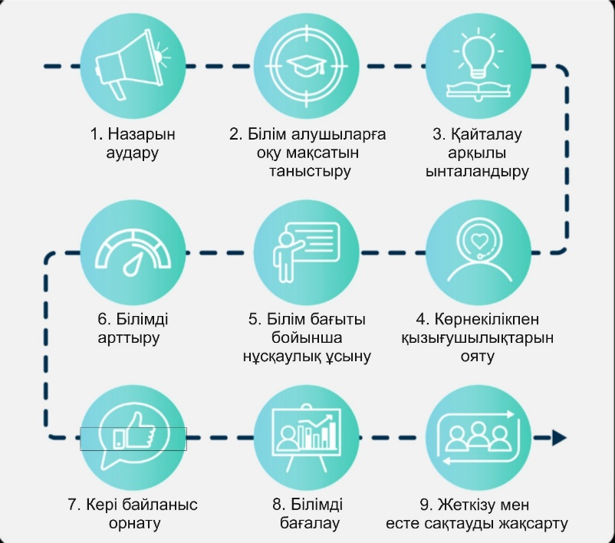

Сурет 17 - Арт технология арқылы болашақ мектепке дейінгі ұйым педагогтерінің кәсіби құзыреттілігін дамытудың алғышарты негіздегі Р. Ганье тәсілінің тоғыз деңгейі

Ескерту – Дереккөз [64,с.10]

Қорыта айтқанда жоғары оқу орнында МДҰ-ның болашақ педагогтерінің кәсіби құзыреттіліктерін арт-технология арқылы дамыту мақсатында Р. Ганьенің оқу бағдарламасын құрудағы оқу процесінің тоғыз кезеңін пайдалану төмендегі нәтижелерге қол жеткізуге болады деп санаймыз.
- Нақты мақсаттар: әр деңгей белгілі бір оқу мақсатына сәйкес келеді, бұл өнімділікті арттыруға бағытталған нақты және нақты оқу мақсаттарының болуын қамтамасыз етеді.
- Сабаққа қатысуда жоғары көрсеткіш. Оқытуды тиімді құрылымдау арқылы оқу процесінде білім алушылардың белсенділігін толық сақтай алу мүмкіндігі.
- Сәтті нәтиже жетелейтін құрылымдық жол.
Демек, жақсы жоспарланған процесс бізге ықтимал проблемаларды болжауға және оларды алдын ала шешуді үйренуге көмектеседі. Ол сондай-ақ күрделі процестерді жеңілдетеді, бұл тапсырманы орындауға назар аударуға мүмкіндік береді және жұмыс сапасын жақсартады. Сонымен, педагогикалық дизайнның мақсаты – оқыту нәтижелеріне қол жеткізу және білімнің практикада қолданылуы. Студенттердің қажеттіліктерін ескеретін және ақпаратты жеткізудің ең тиімді әдістерін жасайтын білім беру форматтарын жобалау тәсілі болып саналады.
Педагогикалық дизайнның жалпы тұжырымдамасы оқытудың принциптері мен әдістеріне, мақсаттары мен міндеттеріне негізделген курсты, сабақты немесе білім беру қызметінің кез келген басқа түрін құру процесі. Ол оқу процесін дамытудың барлық кезеңдерін қамтиды: білім алушылардың қажеттіліктерін талдаудан және технологияларды таңдаудан бастап білім беру ортасын қалыптастыруға және нәтижелерді бағалауға дейін қамтиды. Осыған сәйкес М.Д. Мерриллдің педагогикалық тұжырымдамасын ұсынамыз:
1. Оқу мақсаттарын талдау. Бұл кезең процесте не істеу керектігін, қандай нәтиже алғыңыз келетінін анықтауды қамтиды.
2. Аудиторияның сипаттамаларын анықтау. Мұнда білім алушылардың қажеттіліктері мен қызығушылық салаларын, сондай-ақ олардың жас және жеке сипаттамаларын диагностикалау жүргізіледі.
3. Бағдарламаны әзірлеу. Бұл кезеңде оның мақсаттары мен міндеттеріне сәйкес келетін жалпы құрылым мен мазмұн жасалады.
4. Материалдарды әзірлеу. Қолданылатын оқулықтар, әдістемелік құралдар, теория, презентациялар, бейне сабақтар және т.б. жасалады.
5. Білім беру процесін ұйымдастыру. Бұл қадам сабақтарды жоспарлау мен өткізуді, нәтижелерді бақылауды және бағалауды қамтиды.
6. Нәтижелерді бағалау. Бағдарламаны жақсарту бойынша ұсыныстар мен қорытындылар шығарылады [360].
Педагогикалық дизайн білім беру курстары мен бағдарламаларын әзірлеудің негізгі элементі болып табылады. Арт педагогке білім алушылардың қажеттіліктері мен мүдделеріне барынша сәйкес келетін тиімді және құрылымдық ұйымдастырылған материалдар жасауға мүмкіндік береді. Жоғарыда ғалымдардың еңбектерін талдай келе арт-технология арқылы болашақ МДҰ педагогтерінің кәсіби құзыреттіліктерінің даму бағыттары анықталды (сурет 18).

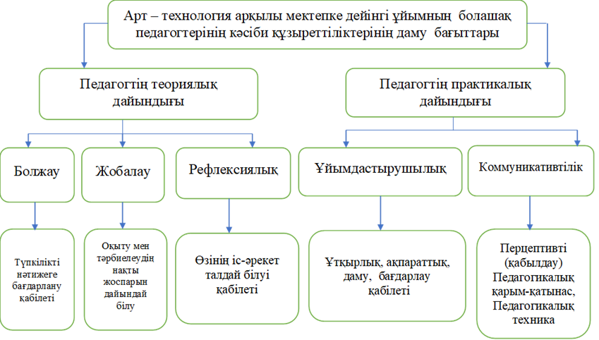

Сурет 18 - Арт-технология арқылы МДҰ-ның болашақ педагогтерінің кәсіби құзыреттілігін дамытудың алғышарттары
Сонымен, арт-технология маңызы жағынан рефлексивтілікке және арнайы материалдық-техникалық құралдарға негізделген білімнің, мәдениеттің, қоршаған ортаның, ойдың жүйелі ұйымдастырылуының тәсілі. Педагогтер білім сферасына қажет емес технологияларды енгізудің қауіптілігін де байқауы керек. Арт-технология негізгі әдіс ретінде де, көмекші әдіс ретінде де пайдаланылуы мүмкін (Л. Лебедева [144,с. 11], А.И. Копытин [145,с. 5], О. Платонова [361], К. Рудестам [362], Н. Роджерс [363]), арт-технология білім беру мен оқу үдерісінің міндетті бөлігі болуы тиіс деген пікірді алға тартады. Ғалымдар белгілеген білім беру процесінде арт-технологияны қолданудың оң мүмкіндіктерінің арасында ең маңыздысы деп атаймыз: топта жағымды эмоциялық көңіл күй пайда болады; құрдастарымен, педагогтермен, ересектермен қарым-қатынас процесі жеңілдетіледі; тілдік кедергіні еңсеруге ықпал ете отырып, баланың мәдени бірегейлігі нығаяды; сезімдік салада символдық деңгейде эксперимент жасауға, оны өзінің шығармашылық жұмыстарында зерттеуге және білдіруге мүмкіндік беріледі; ішкі бақылау сезімін дамытуға ықпал ететіндігін ескерген.
Арт-технология кинестетикалық және көру сезімдерімен тәжірибе жасауға жағдай жасайды: шығармашылық өзін-өзі танытуға, қиялдың дамуына, бейнелеу қызметінің практикалық дағдыларына ықпал етеді; баланың күнделікті өмірге бейімделу қабілетін арттырады, жағымсыз эмоционалдық жағдайларды және олардың көріністерін төмендетеді; педагогқа өзара сыйластық негізінде балалармен қарым-қатынас жасауға мүмкіндік береді және сол арқылы олардың ата-аналар үйінде болмауына мүмкіндік береді.
Осыған байланысты арт-технология арқылы болашақ мектепке дейінгі ұйымның педагогтерінің кәсіби құзыреттілігін дамытуда бейнелеу өнеріне сипаттама беріп өтейік: Бейнелеу өнердің түрлері:
Сәулет өнері – бейнелеу өнерінің ішіндегі ең ауқымды және ең маңғаз түрі. Сәулет өнерінің тарихын әлемдік масштабта қарастыратын болсақ сонау алғашқы қауымның қола дәуірі кезеңінің мегалитикалық құрылыс жүйесінен бастау алып Қосөзен және Мысыр мәдениеттерімен жалғасын тауып жатқаны тарихтан белгілі. Сәулет өнері деп кішкене ғимарат құрылысынан бастап, бүкіл бір қала құрылысының көрінісін айта аламыз. Сәулет өнері атам заманнан бері әр кезеңнің, қауымның жеке адам баласының тіршілігінің, даму шегінің өлшемі ретінде қалыптасып келеді.
Мүсін өнері – көлемді, үлкен кеңістікті қажет ететін бейнелеу өнерінің түрі. Мүсін өнері үш түрге бөлінеді: монументальді, станоктық, рельефтік және сәндік. Монументальді түрі: үлкен, бірқалыпты ойларды шешуге арналған болса, станоктық мүсін жанынан қарағанды қалайтын көбінесе интерьерлерге арналып терең психологиялық міндет атқаратын жұмыс. Ал сәндік мүсіндер көбінесе сәулет өнеріне бағынышты ұсақ элементтерді, бөліктерді ерекшелейтін және тұрмыстық сәндікке қолданылатын түрі. Мүсін өнерінің ішіне рельефте жатады, ол көп фигуралы немесе табиғатпен интерьермен байланысты композицияларды шешкенге қолайлы түрі.
Графика – грек сөзінен аударғанда «Графо» (жазамын) деген сөзінен шыққан. Графиканың да тарихын тас дәуірінің петроглифтік өнер ескерткіштерінен бастау алады деп айтсақ болады. Графиканың айғақтаушы тұлғасы ретінде сызық, жарық пен көлеңке, дақтар және ақ пен қара түс охраматикалық колорит арқылы контрасттық немесе бірнеше түстің елесін көрсететін ерекшелігі ескеріледі. Графикаға карандашпен, тушпен, күйемен, сангинамен, майлы қаламмен орындаған және металда, таста, линолиумда сызу, тырнау арқылы орындалған жұмыстар жатады.
Қол өнер – Қазақстан мәдениетінің қол өнер тарихын қола дәуірінен бастау алады десек артық айтпаймыз. Қол өнерге-түрлі материалдардан жасалатын, адам баласының тұрмысына қажетті, қолданысындағы қолдан жасалған бұйымдарды жатқызамыз. Оларға: жиһаз, кілем, киім, ыдыс, зергерлік бұйымдар т.б. бұйымдар жатады.
Кескіндеме өнері - өнердің басқа түрлеріне қарағанда түс, жарық-көлеңке сызық перспектива заңдылығы арқылы кеңістіктегі бейнелеген композициялық сюжетіне хроматикалық түстердің негізінде өмір нышанын бере алатын өнер түрі. Кескіндеме де өзалдына екі түрге бөлінеді: Монументалдық және станоктық. Жалпы кескіндеме өнері еуропа мәдениетінде ертерек дамып қалыптасқан. Оның монументальді түрі сәулет өнерімен тығыз байланыста болғандықтан біраз ертерек дамыған. Олар мозайка, фреска, темпера техникаларында орындалып отырған. Ал станоктік түрі: кішірек көлемде арнайы тақтайшаларға немесе мата (холст) үстіне жазылып, кескіндеменің станогы болып саналатын мальбертте орындалып еш затпен байланысы жоқ өз алдына жеке көркем туынды.
Дизайн өнері - (ланшафт, экстерьер, интерьер, графикалық, сәулеттік, киім).
Өнер туындыларын тақырыбына, сюжетіне, композициясына байланысты бірнеше жанрларға бөлініп қарастырады:
Портреттік жанр – адамның бет бейнесіне, жеке тұлғасына, ішкі жан құбылысына, психологиялық мінез құлқына ерекше көңіл бөлумен орындалған туынды.
Тарихтық жанр – ерте кездегі заманның ерекше қызықты немесе трагедиялық көріністеріне тоқталып жазылған туынды.
Тұрмыстық жанр – күнделікті өмірді, тіршілікті, ұлттық ерекшелікті баяндайтын туынды.
Пейзаждық жанр – қоршаған ауланы, табиғатты бейнелейтін туынды.
Моренист- теңіз, көл, су көріністерін бейнелейтін туынды.
Натюрморттық жанр – француз сөзінен (өлі табиғат) деген ұғым береді. Қолданыстағы ыдыс-аяқ, қару-жарақ, жеміс-жидек сияқты заттардан арнайы құралған көркем туынды.
Батальдік жанр – соғыс, айқас, майдан тақырыптарына жазылған туынды.
Анималисттік жанр – жан-жануарлар негізгі көріністе болып табылатын туындылар.
Кәсіби құзыреттілікті дамыту құралы ретінде арт-технологияны жүзеге асыру үлгісі, ол келесі блоктарды қамтиды: мақсатты, мазмұндық-технологиялық және ұйымдастырушылық блок.
Сипатталған арт-технология студенттерге өздерінің құндылықтарын, жеке қасиеттерін, шығармашылық мүмкіндіктерін талдауға мүмкіндік береді. Топтағы шығармашылық жұмыстарды талқылау барысында өзін-өзі талдау тәжірибесі едәуір кеңейеді, студенттер өздерінің құндылық көзқарастарын құрдастарының құндылық бағдарлары жүйесімен байланыстыруға, психологиялық қолдау алуға және бүкіл шығармашылық мүмкіндікті іске асыруға жаңа ынта-жігер алуға мүмкіндік алады [364].
Арт-технология өз ерекшелігі бойынша тілмен айтып түсіндіретін дүние емес, сондықтан арт-технологияны қолдану үшін педагог мамандардың бойында бейнелеу өнерінің негізгі қағидалары мен бастапқы қасиеттері болуы қажет. Болашақ педагог балаларға түстердің көбеюін (түстану), суреттің кеңістіктікке орналастыру параметрлерін (компоновка), заттардың салыстырмалы ерекшеліктерін, өлшем бірліктерін, сызықтардың орналасуын, заттардың материалдық ерекшелігін, жарық-көлеңке заңдылықтарын, шағылысу (рефлекс), жылт (блик) бейнелеу техникасын және т. б. қажетті мәліметтерді меңгеруі қажет.
Арт-технология жоғары сапалы және тиімді оқыту мен тәрбиелеуге ықпал ететін құралдар мен әдістерді қамтитындықтан, олардың міндеттері оқыту мен тәрбиелеудің оң, дәлелді процесін, сондай-ақ жеке даму жағдайларын құруды қамтиды. Бұл міндеттерді өмірлік ресурстарды іске асыру және белсендіру арқылы шешуге болады; шығармашылық әлеуетті дамыту және жандандыру; өзін-өзі реттеу дағдыларына үйрету; коммуникативтік дағдыларға үйрету; көркем қабылдау мүмкіндіктерін дамыту да көкейкесті мәселе.
Жоғарыда айтылғандардың бәрін қорытындылай келе, арт-технологияның қоғамда жағымды климат құру үшін үлкен әлеуеті бар деп айтуға болады. Жалпы арт-технология, арт-терапия және арт-педагогика ұғымдары, атап айтқанда, өнер және көркемдік іс-шаралар арқылы түзету, диагностика, алдын-алу функцияларында, сондай-ақ балалардың әлеуметтік, психологиялық, кәсіби бейімделуінің бұзылуында көптеген ұқсастықтарға ие. Қазіргі уақытта әртүрлі көркемдік объектілермен жұмыс істеудің баланың эмоционалды жағдайына нақты жағымды әсері туралы қорытынды жасалды. Зерттеу көркемдік объектілердің баланың эмоционалды жағдайын жақсартуға әсері зерттеу сатысында, бірақ бұл мәліметтер жақын арада барлық арт-педагогиканың дамуына серпін беретіні даусыз. Келесі кезекте зерттеу мәселемізге байланысты МДҰ-ның болашақ педагогтерінің кәсіби құзыреттіліктерін дамытуда анықталған арт-технологияны бөліп көрсетейік (сурет 19).

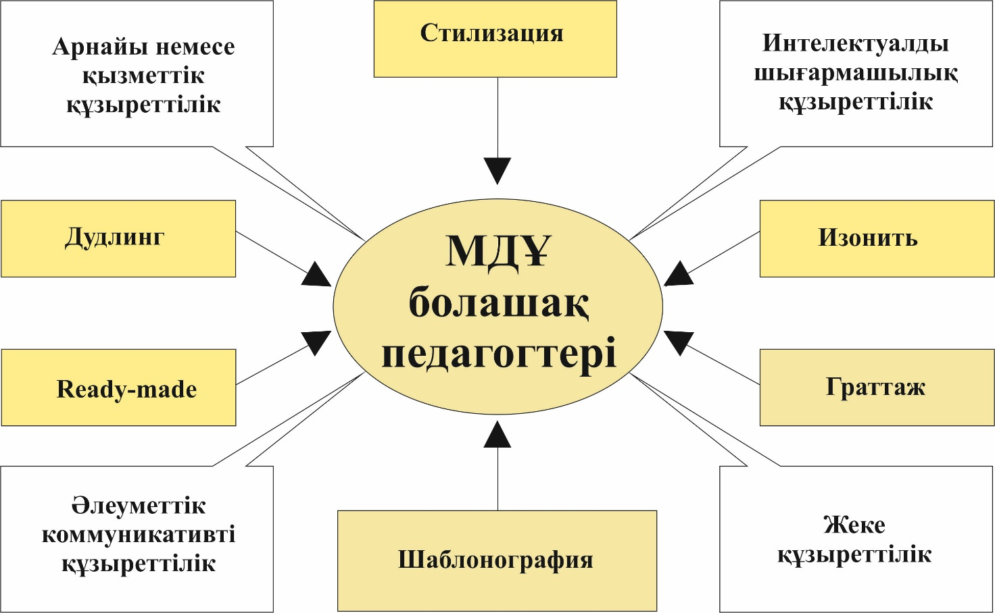

Сурет 19 - МДҰ-ның болашақ педагогтерінің кәсіби құзыреттілігін дамытуда қолданатын арт-технология

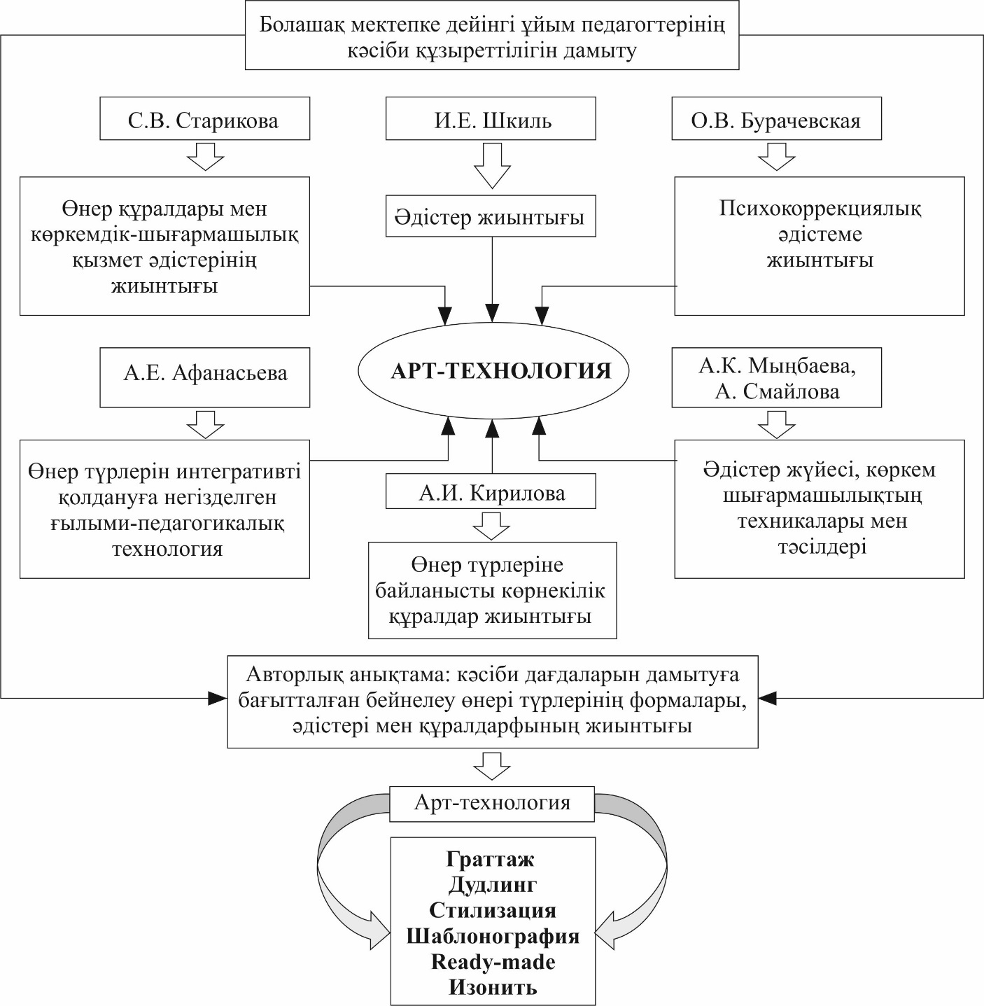

Сурет 20 - Болашақ мектепке дейінгі ұйым педагогтерінің кәсіби құзыреттілігін дамытуға бағыттылған арт технология және анықтамалары

Граттаж, дудлинг, стилизация, шаблонография, ready-made, изонить сияқты арт-технология құралдары көркемдік бейнелер МДҰ-ның болашақ педагогтеріне өзін түсінуге және шығармашылық көрініс арқылы қызметін қолайлы, түсінікті етуге көмектесе алатындығына көзіміз жетті. Арт-технологияны қолдану танымдық белсенділік деңгейін кеңейтуге және тереңдетуге, болашақ педагогтердің материалды терең зерттеуге деген ұмтылысын оятуға, білім беру процесінің сапасын арттыратын технологиялық құралдардың бірі бола отырып, шығармашылық қабілеттерін дамытуға мүмкіндік береді.

2 БОЛАШАҚ МЕКТЕПКЕ ДЕЙІНГІ ҰЙЫМ ПЕДАГОГТЕРІНІҢ КӘСІБИ ҚҰЗЫРЕТТІЛІГІН ДАМЫТУДА АРТ-ТЕХНОЛОГИЯНЫ ҚОЛДАНУДЫҢ ӘДІСНАМАЛЫҚ МАЗМҰНЫ

2.1 Болашақ мектепке дейінгі ұйым педагогтерінің кәсіби құзыреттілігін арт-технология арқылы дамытудың әдіснамалық тұғырлары
Еліміз бен әлемдегі экономикалық-әлеуметтік дамулар болашақ мектепке дейінгі ұйым педагогтерінің кәсіби құзыреттілігін арт-технология арқылы дамытудың жаңа тіректері мен принциптерін зерттеу мәселелерінің өзектілігін арттыруда. Ғылыми әдебиеттерді зерделеу кезінде болашақ мектепке дейінгі ұйым педагогтерінің кәсіби құзыреттілігін арт-технология арқылы дамыту мәселелері сарапталды.
Мектепке дейінгі ұйым педагогтерінің кәсіби құзыреттілігін арт-технология арқылы дамытудың өзектілігі қазіргі кезде артып келеді. Мысалы, отандық зерттеушілер А.К. Мыңбаева мен А. Смайлованың анықтамасы бойынша, «арт-технология - бұл жеке тұлғаның өзін-өзі көрсетуі мен дамуына ықпал ететін көркем шығармашылықтың әдістері мен әдістерінің жүйесі» деп түйінделуінің өзі де мектепке дейінгі ұйым педагогінің жан-жақты шығармашыл тұлға болуын көздейді [365].
Ғалым И.Е. Шкиль «артехнологияны жеке тұлғаны дамыту үшін вербалды емес өнер тілін қолданатын және рухани өмірдің терең аспектілерімен, ойлардан, сезімдерден, қабылдаулардан және өмірлік тәжірибелерден тұратын ішкі шындықпен байланысуға мүмкіндік беретін әдістер ретінде», - деп топшылаған. Теорияға сәйкес, арт-технологияны қолданудың негізінде көркем образдар жасау адамға өзін түсінуге, өзін білдіруге және сол арқылы өз өмірін әлдеқайда бақытты етуге көмектеседі [339,с. 13]. Демек, болашақ мектепке дейінгі ұйым педагогінің кәсіби құзыреттілігін арт-технология арқылы дамытудың тиімділігін осы тұста айта кеткіміз келеді.
Отандық ғалым Р. Сыдықованың зерттеулерінде арт-технологияның мәні «шығармашылық өзін-өзі жүзеге асыру құралы және болашақ маманның жеке даму тәсілі ретінде оқу-тәрбие үдерісінде әртүрлі өнер түрлерінің әдістерін қолдану», - деп келтірілген [366]. Біздің зерттеуімізге негіз болған да осы әдіснамалық идея екенін ескере кеткеніміз жөн. Себебі, болашақ мектепке дейінгі ұйым педагогінің кәсіби құзыреттілігін арт-технология арқылы дамытудың әдіснамалық тұғырларын іріктеуде біз бірнеше сала аралық идеялар тоғысқан теорияларды басшылыққа алдық.
Мысалы, зерттеуші С.В. Старикова «арт-технология - педагогикалық мақсатқа жету үшін өнер құралдары мен көркемдік-шығармашылық қызмет әдістерінің жиынтығы», - деген идеяны ұсынады [146,с. 73]. Осы тұста, болашақ мектепке дейінгі ұйым педагогтерінің кәсіби құзыреттілігін дамытудың әдіснамалық мазмұнын талдау зерттеу жұмысымыздың өзектілігін анықтауда маңызды деп есептейміз.
Мектепке дейінгі білім берудің негіздері мектепке дейінгі тәрбиелеу мен оқытудың үлгілік оқу бағдарламаларына және үлгілік жұмыс жоспарына қойылатын жалпыға міндетті стандарттар мен талаптарға сәйкес іске асырылады. Осы стандарт пен бағдарламада мектепке дейінгі білім беру бағдарламаларын іске асыратын педагог-тәрбиешілердің де мектеп жасына дейінгі балалардың дамуына жағдай жасау үшін қажетті базалық дағдылары болуы тиіс. Бұл, атап айтқанда, мектеп жасына дейінгі балалардың дұрыс дамуын қолдау үдерісінде болашақ мектепке дейінгі ұйым педагогінен кәсіби білік пен білімді қажет ететіні анық. Яғни, зерттеу жұмысы барысында біз болашақ мектепке дейінгі ұйым педагогтерінің кәсіби құзыреттіліктерін арт-технология арқылы дамытудың әдіснамалық тұғырларын анықтап, жан-жақты қарастырдық.
Ш. Таубаева мен А.А. Булатбаеваның пікірінше, зерттеу міндеттерін шешудің бағытын анықтаудың тиімді жолы тұғыр деп аталады [367].
Зерттеу тақырыбы бойынша қойылған міндеттерді шешу үшін педагогикалық зерттеудің әдіснамалық негізін біз тұғырлар арқылы анықтадық. Әдіснамалық тұғырлар зерттеудің теориялық деңгейінде қатынастардың заңдылықтарын, жалпы дидактикалық заңдылықтарды, оның құрылымы мен элементтері арасындағы оқытудағы мазмұндық, үдерістік, белсенділік байланыстарының заңдылықтарын анықтауда басшылыққа алынды.
В.В. Краевский педагогика әдіснамасы - педагогикалық шындықты бейнелеудің педагогикалық теориясының құрылымы мен негіздері туралы білім жүйесі, білімді қалыптастырудағы постулаттар мен тәсілдердің принциптері, сондай-ақ бағдарламалар, логика мен әдістер туралы білім, арнайы ғылыми-педагогикалық зерттеулердің сапасын бағалау жөніндегі іс-қимыл жүйесі деп топшылайды [301,с. 18].
Осылайша, болашақ мектепке дейінгі ұйым педагогтерінің кәсіби құзыреттіліктерін арт-технология дамытудың әдіснамалық базасы ретінде бірқатар тұғырларды атауға болады: аксиологиялық, акмеологиялық, инновациялық, когнитивтік, тұлғалық, мәдениеттанымдық, іс-әрекеттік, құзыреттілік, жүйелілік, педагогикалық дизайн, голографиялық тұғырлар.
Аксиологиялық тұғыр - болашақ мектепке дейінгі ұйым педагогінің шығармашылығын дамытуға, одан әрі оны кәсіби педагогикалық қызметте жүзеге асыруға бағытталған жалпыадамзаттық, ұлттық және кәсіби құндылықтар мен коммуникативті сипаттағы құндылықтарды қамтиды.
В.А. Сластениннің пікірінше, педагогикалық құндылықтар – бұл білім беру саласына байланысты қоғам мен педагогикалық қызмет арасындағы байланыс қызметін атқаратын және танымдық-белсенділік құндылықтар жүйесі ретінде қарастырылатын педагогикалық қызметті реттейтін нормалар [67,с. 41].
Болашақ мектепке дейінгі ұйым педагогтерінің кәсіби құзыреттіліктерін жеке және кәсіби дамуының көрсеткіші ретінде құндылықтарды игеру олар үшін педагогикалық қызметті жүзеге асыру үдерісінде мүмкін болады. Осы тұста, аксиологиялық тұғырдың арт-технология арқылы болашақ мектепке дейінгі ұйым педагогтерінің кәсіби құзыреттіліктерін дамытуын ғалым И.Ф. Исаевтың зерттеулеріне сәйкес жүйеледік.
И.Ф. Исаев аксиологиялық тұғырға сүйене отырып болашақ педагогтердің кәсіби құндылықтарын былайша жіктейді:
1. Болашақ педагогтің кәсіби-педагогикалық іс-әрекеттерінің мәнін, маңыздылығын анықтайтын құндылықтар.
2. Қарым-қатынас құндылықтары тұтастай алғанда педагогикалық іс-әрекеттің негізгі механизмі ретінде.
3. Білім құндылықтары - педагогикалық қызметті жүзеге асыру үдерісінде психологиялық-педагогикалық білімнің мәнін ашатын құндылықтар.
4. Кәсіби іс-әрекеттің субъектісі ретіндегі жеке, коммуникативті, кәсіби қабілеттері өзара байланысты құндылықтар.
5. Болашақ педагогтің қызметін жобалау және оның нәтижелерін болжау, шығармашылық қабілеті және т. б. жеке ерекшеліктердің мәні мен мағынасын ашатын құндылықтар [285,с. 11].
Болашақ мектепке дейінгі ұйым педагогтерінің кәсіби құзыреттіліктерін арт-технология арқылы дамытудағы аксиологиялық тұғыр құбылыстар мен пәндерді студенттердің кәсіби тәрбиесі мен жеке басының дамуы үшін олардың құндылығы тұрғысынан зерттеуді қажет етеді. Педагогикада құндылық категориясы үдерістің мазмұнын да, кәсіби педагогикалық қызмет нәтижесінің сипаттамасын да анықтайтын ерекше мәнге ие.
Болашақ мектепке дейінгі ұйым педагогтерінің кәсіби құзыреттіліктерін арт-технология арқылы дамытудағы аксиологиялық тұғыр – құндылықтардың мәні мен әлеуметтік табиғатын түсінуге негізделген, позитивті-жасампаз құндылықтар тұрғысынан мағыналық мәселелердің рефлексиясын болжайды, жеке тұлғаның құндылық бағдарларын қалыптастыруға, оның кәсіби маңызды, рухани-адамгершілік, шығармашылық тәжірибесін дамытуға, өмірдің барлық салаларындағы құндылық нәтижелеріне құндылықтарды сапалы таңдауды анықтайды.
А.А. Бейсенбаеваның пікірінше, жоғары педагогикалық білім беруді ізгілендіру - болашақ педагог кадрларды даярлауда және оларды шығармашыл тұлғаға айналдыруда таптырмайтын құрал. Олардың негізінде студенттердің кәсіби мәселелерді шешудегі тәуелсіз, белсенді әрекеттері жатыр. Тең қарым-қатынас, оқытушының сарапшы-кеңесші ретіндегі рөлінің артуы, студентке ғылыми ақпарат әлемінде шарлауға көмектесу оның әрі қарайғы кәсіби қызметінің тиімділігінің міндетті шарттары болып табылады [368].
Болашақ мектепке дейінгі ұйым педагогтерінің кәсіби құзыреттіліктерін арт-технология арқылы дамытуда аксиологиялық тұғырдың рөлі ерекше. Себебі, білім алушыны субьект рөлінде қарастыра отырып, оған құндылық ретінде басты позицияда ұстау зерттеу жұмысымыздағы басты қағидалардың бірі.
К.С. Успановтың [369], М.Н. Скаткинның [370], А.П. Аверьяновтың [371], Р.Акоффтың [372], В.В. Краевскийдің [373], еңбектерінде көрсетілгендей студенттерде белгілі бір іс-әрекет түрлерін қалыптастыруға бағытталған оқытуды ұйымдастырудағы педагогикалық жұмысты оқытушының жұмыс жүйесі ретінде қарастыруға болады.
Акмеологиялық тұғыр - өзінің барлық кәсіби қызметін жетілдіруге бағытталған болашақ мамандарды қалыптастыруға негізделген тұғыр. Акмеология (ежелгі грек сөздігінде «акме») - адам туралы ғылымдар жүйесіндегі жаңа пәнаралық білім саласы. Мамандардың шығармашылық деңгейінің сабақтастығын қалыптастыратын акмеология пәні ретінде кәсібилік шегіне әкелетін субъективті, объективті факторлар. Объективті факторларға алынған білімнің сапасы, субъективті факторларға адамның таланты мен қабілеті, жауапкершілігі, құзыреттілігі жатады.
Е.П. Бочарова «акмеология болашақ педагогтердің әртүрлі білім жүйелеріндегі қызметті жетілдіру жолдарын зерттей отырып, ол психология, педагогика, әлеуметтану және басқа гуманитарлық ғылымдардың түйіскен жерінде пайда болады және адам кәсібінің шыңына жетеді», - деген тұжырымдаманы ұсынады [358,с. 49].
Акмеологиялық тұғыр ғалымдар Б.Г. Ананьев, Н.В. Кузьмина, А.М. Зимичев, В. Н. Максимовалардың еңбектерінде жүйелі берілген [374]. Білім берудегі акмеологиялық тұғыр педагогтің шығармашылықтағы өзін-өзі дамытуын бір деңгейден екінші деңгейге ауыстыруға бағытталған. Акмеологиялық тұғыр білім берудегі ізгілендіру идеяларын нақтылайды және қазіргі заманғы тәрбие идеологиясының негізін құрайды және ол жоғары жетістіктерге бағытталған теориялық және әдіснамалық тұғыр ретінде қолданылады.
Акмеологиялық тұғыр - ересек адамның жеке тұлға, тұлға, білім беру жүйесіндегі субъект ретіндегі өмірлік дамуын тұтас зерттейді, жетістікке ынталандыру, білім беру үдерісінің субъектілерінде жетістіктерге, жоғары нәтижелерге, шығармашылыққа деген қажеттілікті өзектендіреді, әр болашақ педагогтің шығармашылық және интеллектуалдық әлеуетін тиімді пайдалануға мүмкіндік береді, өзін-өзі дамытудың, педагог пен білім алушының өзін-өзі жетілдіруінің дәйекті интегративті ұстанымдары негізінде білім берудің синергетикалық жүйелеріндегі білім сапасын қарастырады.
Зеттеу барысында біз болашақ педагогтердің кәсіби құзыреттілігін дамытуда акмеологиялық тұғырдың бірнеше тиімді мүмкіндіктерін анықтай алдық. Олар: 1. болашақ педагогтің тұлға ретіндегі жоғары қасиеттері прогрессивті дамуы. 2. тұлғаның дамуындағы жетістіктер; еңбектегі, адам даралығының дамуындағы жоғары жетістіктер.
Педагогтердің ең жоғары жетістік нүктесі ғалымдар А.Г. Асмолов [302,с. 17], Б.С. Братусь [375], Б.А. Тұрғынбаевалардың [271,с. 3] еңбектерінде жүйелі талданған.
Ғалым Б.А. Тұрғынбаева акмеологиялық тұғырды кәсіби мүдделердің шығармашылық бағыты, инновациялық қызмет, инновацияға деген қажеттілік, инновацияға деген ұмтылыс, жалпы және белгілі бір арнайы интеллекттің жоғары деңгейі, ассоциативті байланыстарды қалыптастыруға ұмтылу, тәуелсіздік; өзінің психикалық жағдайын, әсіресе шығармашылық белсенділігін бақылау мүмкіндігі деп сипаттайды [116,с. 3].
Білім беру мазмұнына, білім алушыларды оқыту мен тәрбиелеу технологияларына, болашақ мектепке дейінгі ұйым педагогтерінің кәсіби құзыреттілігін дамытуға деген акмеологиялық көзқарас арт-технологияны кәсіби даярлау ракурсына тиімді пайдалануға мүмкіндік береді, сонымен бірге білім беру сапасы да едәуір артады, өйткені барлық білім беру субъектілерінде когнитивті мотивтер жүйелендіреді, оқыту ішкі қажеттілікке айналады, ал шындықты шығармашылық тұрғыдан қайта қарау жетекші болады.
Инновациялық тұғыр арқылы болашақ мектепке дейінгі ұйым педагогтерін арт-технология көмегімен кәсіби қызметке дайындауда олардың инновацияларға деген ұмтылысы, ізденісі, проблемаларды шешу кезінде сыни бағалау және тәуекелге бару қабілеті көрінеді.
Инновациялық әдістерді қолданған кезде оқытушы сабақты жаңаша бағалай алады, әр білім алушы инновациялық ғылыми негіздерді игереді, ғылыми зерттеуді ұсынады.
С.А.Көшімбетова [376] өз зерттеуінде оқу-тәрбие үдерісінде оқытудың инновациялық әдістері мен тәсілдерін қолданудың мынадай ерекшеліктерін атап өткен:
- педагогика ғылымының озық ғылыми жаңалықтары «білім алушы – субъект», «білім алушы-объект», ал ғылыми білім-оның әлеуметтік жағдайы тұрғысынан практикаға енгізіле бастайды;
- қоғам мен табиғат заңдарын олардың интеграциясы негізінде игереді; иллюстрациялық түсіндірме оқытуда адам қоғам табиғат бағыттың дүниетанымында жүйелі-саналы мәдениет қалыптасады; сараланған оқыту технологиясында шығармашылық іздеу әдістері адамның іс-әрекеті негізінде инновациялық қабілеттерін қалыптастыруға бағытталады;
- шығармашылық іздеу әдістері болашақ педагогтің шығармашылық қабілеттерін қалыптастыруға бағытталады;
- дербес оқыту технологиясы болашақ педагогтің әлеуметтік-психологиялық жауапкершілігін арттырады.
Бүгінгі таңда негізгі мақсат - инновациялық платформалар мен ақпараттық технологияларды пайдалана отырып, білім алушыларды ойлауын, қызығушылығын дамыту, белсендіру және ынталандыру.
Инновация - педагогикалық үдеріске жаңа тұжырымдамаларды, оқу жоспарлары мен бағдарламаларды, оқыту мен тәрбиелеудің түрлерін, әдістерін, құралдарын енгізу және қойылған мақсаттарға қол жеткізу. Инновациялық үдеріссіз жоғары оқу орындарында оқыту үдерісін дамыту мүмкін емес.
ЮНЕСКОның мәліметінше ХХІ ғасырдағы білім берудің жетекші қағидаттары әлемдегі ең прогрессивті идеялар мен білімдерді қабылдауға және жүзеге асыруға қабілетті планеталық ойлауы бар әлем азаматтарын тәрбиелеуді қамтамасыз ететін «барлығына білім беру» және «өмір бойы білім беру»– «life Long Learning (LLL)» деп жарияланды. Демек, инновациялық талапқа сай, арт-технологияны меңгерген кәсіби білікті маман даярлау заман талабы. Арт-технология - оқыту жаңа буын тұлғасын және жоғары интеллектке ие, инновациялық әлеуеті бар ақпараттық қоғамның еркін азаматын қалыптастырудың қуатты факторы бола алады.
Г.П. Щедровицкий түсіндіргендей, инновация ойлау мен іс-әрекеттің ерекше түрі ретінде білім беру саласында кадрлар даярлауды ұйымдастырудың өзіндік нысаны болып табылады [377].
И.А. Романова «ғылыми-зерттеу жұмысы мен педагогикалық әдебиеттерде инновация мәселесіне жалпы әдістемелік және тарихи-педагогикалық бағалау берілмеген», - деп тұжырымдайды [378].
А.А. Смирнов, А.И. Пригожин, В.В. Розин, А.М. Воронин өздерінің ғылыми-зерттеу жұмыстарында инновацияның теориялық негізін, оның жан-жақты сипатын, даму заңдылықтарын, ұйымдастырушылық қағидаттарын, жіктеу ерекшеліктерін бөліп көрсетті [379].
Бұл ғалымдардың зерттеу нәтижелері, біріншіден, инновация теориясының әдіснамалық негізін қалауда маңызды рөл атқарды. Екіншіден, білім беру жүйесінде инновациялық білім берудің мамандандырылған саласын қалыптастыру қазіргі уақытта инновацияларды практикада іске асыру жолдарын зерттейтін педагогикалық инновацияны қалыптастыру проблемаларын қарастырады. Бұл тұрғыда ғалымдардың зерттеулері педагогикалық инноватиканың маңызды мәселелерін қарастырады (В.И. Загвязинский, А.О. Пинский, С.Д. Поляков, Ю.Н. Бабанский), инновациялардың жіктелуі, педагогикалық инновацияның даму ерекшеліктерін анықтау, ерекшеліктерді анықтаудың инновациялар теориясын әзірлеу, инновацияларды ұйымдастыру, басқару жүйесін қалыптастыру [380].
М.М. Поташник «озық инновациялық педагогикалық тәжірибе - бұл болашақ педагогтердің күнделікті тәжірибесін қалыптастыратын, олардың қызметіне шығармашылық тұрғыдан сәйкес келетін оқыту мен тәрбиелеуді жетілдірудің жаңа резервтері», деген анықтаманы ұсынады [381]. Біз осы анықтаманы жетілдіріп, болашақ мектепке дейінгі ұйым педагогтерінің кәсіби құзыреттілікке даярлаудағы инновациялық тұғыр арт-технология көмегімен жүзеге асырылса тиімді болмақ деп түйіндей кеткіміз келеді.
Жоғарыда айтылған ғылыми ақпараттарды талдай келе, А.И. Кочетов, Н.И. Лапин, В.П. Квашаның, Н.Р. Юсуфбекованың инновациялық тұғыр жаңа практикалық дәлелдерді ғылыми идеялармен толтырған жағдайда ғана тиімді болады деген тұжырымдарына қосыламыз [382].
Ғалым Л.В. Левчук түсіндіргендей, «инновациялық білім - бұл жалпы қоғамдағы жеке тұлғаның жаңа қызметін жобалайтын, оны жүзеге асыруға жағдай жасайтын білім беру қызметінің үдерісі мен нәтижесі» [383].
Л.Н. Шилова өзінің зерттеуінде «инновация - бұл белгілі бір әлеуметтік ортадағы, ұйымдағы, қоғамдағы, топтағы жаңа, тұрақты өзгерістер», - деп атап өтті [384].
Когнитивтік тұғыр - педагогикалық орта саласына ерекше назар аударуды талап етеді, ол тек оқытудың физикалық және әлеуметтік факторларын ғана емес, сонымен қатар формальды берілген оқу міндеттерін шешуде субъективті мақсаттарға жетудің мета құралдары мен тәсілдерін қамтитын оқу ортасын тудыратын білім алушылардың ішкі белсенділігі деп сипатталады.
Когнитивтік тұғыр – бұл болашақ мектепке дейінгі ұйым педагогтерінің кәсіби құзыреттілігін арт-технология арқылы дамытуға бағытталған белсенді әрекет. Л.С. Рубинштейн өз зерттеулерінде «когнитивтік үдеріс интеллектуалды, эмоционалды және ерік-жігерлі болады», деп топшылаған [78,с. 5].
Біз, И.Я. Лернер [348], М.Н. Скаткин [370], Г.И. Щукиналардың [385] және т.б. ғалымдардың еңбектеріне сүйене отырып, болашақ мектепке дейінгі ұйым педагогтерінің оқу жұмысын ұйымдастыруға жалпы әдістемелік көзқарасты қалыптастыратын оқыту әдістерінде ЖОО-да оқу үдерісінің негізін құрайтын оқу мәселесін шешу үдерісінде білім алушының қызығушылығын (соның ішінде ерікті күш-жігерін) өзектендіретін, ынталандыратын, оятатын компоненттер болуы керек деп есептейміз. Сондықтан, зерттеу барысында когнитивтік тұғырдың маңыздылығын айта кеткіміз келеді.
И.Я. Лернер, М.Н. Скаткин ұсынған оқыту әдістерінің жіктелуі (ақпараттық-рецептивті, репродуктивті, проблемалық презентация, эвристикалық, зерттеу әдістері) гностикалық контекстінде қарастырылуы кездейсоқ емес – «когнитивизм») парадигмалар, яғни оқу іс-әрекетінің зияткерлік компонентіне көбірек сүйенеді.
Ал Г.И. Щукина оқу іс-әрекетінің интеллектуалды және эмоционалды компоненттерін біріктіруге ұмтылды, бұл «білім алушының белсенділігінің, оқудағы тәуелсіздігінің негізінде жатқан танымдық мүдделер, олар жалпы оқуға деген құлшынысты қатынасты қалыптастырады» деп талап етті [385].
Мұнда танымдық қызығушылық болашақ мектепке дейінгі ұйым педагогтерінің күш-жігерін (сыртқы жоспарды) жаңа білімді игерудің нәтижесі мен сапасына (ішкі жоспарға) аударуға қабілетті шарт ретінде қарастырылады. Г.И. Щукина бұл бүкіл танымдық белсенділікті және шығармашылық, ізденіс, зерттеу қызметінің негізінде жатқан психикалық үдерістерді белсендіретін танымдық қызығушылық деп санайды. Бұл танымдық қызығушылық (бұл психология мен педагогиканың когнитивті тәсілінің бірігуі) тиісті әдістер топтары арқылы қалыптасады.
Сонымен, оқыту әдістерінен ғалымдар білім беру үдерісінің мүмкіндіктерін және оның білім алушылардың танымдық дамуына әсерін зерттеуге көшті (В. В. Давыдов, Л.В. Занков, Д.Б. Элькониннің зерттеулері).
Оның ішінде когнитивті тұғыр: білім алушының тәуелсіз, белсенді, бастамашыл болу құқығы-яғни білім беру үдерісінде субъективті ұстаным.
Когнитивті тұғырдың маңызды элементі - дербес білім беруді, жұмысты ұйымдастыру, оқу семестрлері шеңберінде бұл уақытша дайындықтың әр түрлі сатысы бар алдын-ала айтылған үй тапсырмалары, мысалы, қазіргі заманғы әдебиеттің оқылған туындысы туралы пікір жазу, көрмелер туралы пікір, сырттай экскурсиялар құру, әртүрлі конфигурацияларда ақпарат ұсыну (ақпаратты шифрлау-электронды ақпарат құралдарында сондай-ақ, шағын топтардағы жұмыс (конференциялардағы презентациялар, баяндамалар) рұқсат етілген ұйымдық нысандардың бірі болып саналады.
Бұл үдерістің салдарының бірі-деректерді ұзақ семантикалық жадта мәжбүрлеп сақтау және оны зерттелетін пәндік саланың заңдарына сәйкес реттеу. Сипатталған когнитивті әдістерді қолдана отырып, студенттер зерттелетін ақпараттың құрылымы мен мазмұнын түсінуге қол жеткізе алады. Оқу жоспарлары шеңберінде білімнің әртүрлі салаларында ақпараттық құзыреттілікті қалыптастыру.
Тұлғалық тұғыр – болашақ мектепке дейінгі ұйым педагогінің жеке басын тану және өзін-өзі жүзеге асыру, оның ерекше даралығын дамыту үдерістерін қамтамасыз етуге және қолдауға мүмкіндік беретін педагогикалық қызметтегі әдіснамалық бағыт.
Тұлғалық – іс әрекеттік тұғыр – болашақ мектепке дейінгі ұйым педагогтерінің кәсіби құзыреттілігін арт-технология арқылы дамытуды зерттеу кезінде жеке аспектіге сүйенетін тұғыр. Постмодерндік зерттеуде адам әлеуметтік-тарихи дамудың өнімі ретінде танылады. Арт-технология арқылы болашақ мектепке дейінгі ұйым педагогтерінің кәсіби құзыреттілігін дамытуға негізделген жеке тұлғаны қалыптастыру үшін маңызды сипаттамаларды көрсететін жеке қасиеттерге сүйену ретінде түсіндіріледі: тұлғаның бағдары, оның құндылық позициялары, өмірлік жоспарлары, іс-әрекет пен мінез-құлықта үстемдік ететін мақсаттар мен мотивтер.
Мектепке дейінгі ұйымның болашақ педагогтерінің кәсіби құзыреттіліктерін арт-технология арқылы дамытуда тұлғалық – іс-әрекеттік тұғырды қолданудың өзектілігі олардың тәжірибеге бағытталған және кәсіби-еңбек қызметінде көрініс табады. Болашақ педагогтердің жеке басының жан-жақты дамуын қамтамасыз ететін тұғырдың тұжырымдамалық ережелері олардың өз із-әрекетінің субъектілері ретінде позициялық динамиканың маңызды негіздері ерекшеленеді [386].
Тұлғалық – іс әрекеттік тұғырдың негізі Л.С. Выготский, А.Н. Леонтьев, С.Л. Рубинштейн, Б.Г. Ананьев еңбектерінде болашақ педагогтерді тұлғалық-іс әрекеттің субъектісі ретінде коммуникативтілік, құзыреттілік, өзара әрекеттесу, еңбек т.с.с. қарастырды. Осыған байланысты айтатын болашақ мектепке дейінгі ұйымның болашақ педагогтерін кәсіби даярлауда жеке және белсенді көзқарастың ерекшеліктер педагог пен білім алушының ұстанымдарын атап өткен жөн. Аталған тұғырдың міндетін жүзеге асырудағы оқытушының ұстанымы оқу ісін ұйымдастыру мен басқаруды көздейді, яғни білім алушылардың танымдық іс-әрекеті; коммуникативтілікті дамыту, жаңа білімді игеру, қазіргі заманғы білімді дамыту арқылы зерттеу, проективті қызмет түрлері, өзінің оқу-мотивациялық қажеттілігін әзірлеу.
Іс-әрекеттік тұғыр – тұлғаның қоршаған әлемге қатынасын педагогикалық зерттеу әдістерінің әдіснамалық негізінде практикалық және дерексіз-теориялық тұғырларымен байланысты.
Іс-әрекет тұғыры дегеніміз – әртүрлі мәселелер бойынша арнайы ұйымдастырылған оқу міндеттерін шешу кезінде білім алушының іс-әрекетін субъектіге бағытталған ұйымдастыру және басқару. Бұл міндеттер білім алушының пәндік, коммуникативті және кәсіби құзыреттілігін ғана емес, сонымен бірге жеке басын да дамытады. Бұл білім алушыға мүмкіндіктердің толық спектрін ашуды және оның белгілі бір мүмкіндікті еркін, бірақ жауапты таңдау туралы көзқарасын қалыптастыруды қамтиды.
Болашақ мектепке дейінгі ұйым педагогінің өзін-өзі жүзеге асыру формалары: көрмелер (тақырыптық және авторлық, білім алушының жеке көрмелері, презентациялар, ойын жобалары) білім алушының өзін-өзі жүзеге асыруының міндетті шарты.
Іс-әрекеттік тұғыр мектепке дейінгі тәрбие мен оқытудың жалпыға міндетті мемлекеттік стандартына негізделген мектепке дейінгі білім берудегі инновациялық жағдайларды көздейді. Іс-әрекеттік тұғыр арт-технологияны қолдана отырып, болашақ МДҰ-дар педагогтерінің кәсіби құзыреттілігін дамытуда маңызды: жеке тұлғаның қасиеттерін анықтау, толеранттылыққа негізделген ақпараттық ортаны құру, басқа ұлт өкілдерін құрметтеу, қазіргі экономиканы толығымен қанағаттандыратын жеке қасиеттерді дамыту және тәрбиелеу. Іс-әрекеттік тұғыр білім беру ортасында арт-технологияны кеңінен пайдалануға қол жеткізуді, тұлғаны қамтамасыз етуді, тұлғаның белсенді жетілуін; оқыту нәтижелеріне бағдарлануды (қоршаған әлемді тану үдерісінде адамның оқу іс-әрекетін игеруі негізінде қалыптасады); іс-шараларды ұйымдастыру әдістері, сондай-ақ білім алушылардың әлеуметтік, жеке, когнитивті жетілу мүмкіндіктері шешуші рөл атқарады.
Мәдениеттанымдық тұғыр – жалпы адамзаттық құндылықтарға қайшы келмейтін ұлттық мәдениеттің құндылықтары мен нормаларына сәйкес құрылады, болашақ мектепке дейінгі ұйым педагогтерінің кәсіби құзыреттіліктерін арт-технология арқылы дамытуға негізделген.
Мәдениеттанымдық тұғыр - бұл білім алушының жеке басын зерттеу және құндылық бағдарларын қалыптастыру туралы аксиологиялық құндылық ілімдеріне негізделген нақты ғылыми әдіснама ретінде таным мен педагогикалық қызметке бағдарлау. Мәдени іргетас мәдениетпен объективті байланыс негізінде жеке тұлғаның мінез-құлқындағы құндылықтар жүйесін анықтайды. Ақыр соңында, адам мәдениет арқылы дамығандықтан, ол осы мәдениетке жаңа элементтер енгізуге үлес қосады. Сондықтан, адам мәдени құндылықтар жүйесін игеріп, дамытқан кезде, екінші жағынан, оның шығармашылығын тұлға ретінде дамыту үшін жағдайлар туындайды. Білім берудегі мәдениеттанымдық тұғырдың өкілдері (М.С. Каган, Е.В. Бондаревская және т. б.) [387].
Құзыреттілік тұғырдың теориялық негіздері шетелдік және отандық ғалымдардың еңбектерінде жан-жақты талданып келеді. Атап айтқанда, бірқатар ресейлік зерттеушілер құзыреттілік мәселесін жан-жақты зерделеніп, (А.В. Хуторская, И.А. Зимняя, В.А. Сластенин, В.С. Ильин, Л.М. Митина, С.Е. Шишов, Ю.В. Фролов, Д.А. Махотин, В.Д. Шадриков, Ю.Г. Татур және т.б. Отандық ғалымдар Ж.Р. Баширова, Ш.К. Жантлеуова, А.Т. Абдухаирова, А.И. Купчишин, А.К. Мыңбаева және т.б.) көптеген жоғарыда аталған ғалымдардың еңбектері педагогтердің кәсіби құзыреттілігін дамытуға арналған.
Құзыреттілік тұғыр – бұл мәселені білім, дағдылар мен біліктер арқылы өз бетінше шешетін өзін-өзі жүзеге асыратын жеке қасиеттерді пайдалану мүмкіндігі.
Құзыреттілік әртүрлі бағыттарда қарастырылады, мысалы, кәсіби құзыреттілік А. Дрофеевтің сапалы білімінің көрсеткіші, педагогтің кәсіби құзыреттілігін қалыптастырудың теориялық негізі В.А. Сластенин, И.Ф. Исаев, В.П. Симоновтардың еңбектерінде терең талданып, әдістемелік ұсыныстар берілген. Жеке тұлғаның құзыреттілігін қалыптастыру бөлігі ретінде өзін-өзі тәрбиелеу және өзін-өзі жетілдіру мәселелерін К.А. Абульханова-Славская, А.В. Вербицкий қарастырған.
Болашақ МДҰ педагогтерін дайындайтын еліміздің жоғары оқу орындарында құзыретті мамандарды даярлау сапасы барлық мамандар үшін, оның ішінде педагогтер үшін кәсіби білім беру мазмұнын жаңғырту және құзыреттілік тәсілдер негізінде оқу материалдарын жобалауды іске асыру міндеті ретінде бірінші кезектегі маңызға ие. Болашақ МДҰ педагогінің кәсіби құзыреттілігі оның ойлау деңгейін, іс-әрекетін, адамның жалпы қабылданған мәдени мінез-құлқын көрсетіп қана қоймай, сонымен қатар арт-технологияны пайдалану арқылы жүзеге асырылуы керек.
Жүйелілік тұғыр. XX ғасырдың ортасына қарай күрделі жүйелерді зерттеу әдістемесі ретінде қалыптасты (А.А. Богданов, В. И. Вернадский, Л. Берталанфи және т. б.). Педагогика ғылымында жүйелілік тұғырдың әлеуетті көптеген мүмкіндіктерге ие: оқу сапасын арттыра отырып, оқу мерзімін бірнеше есеге қысқарту; жүйелік ойлауды дамыту; көрген және естіген ақпараттарды бір уақытта үйрену, жасау; санаға, ойлауға, сөйлеуге сүйену; жүйелі ойлауды қалыптастыру; оқу материалын жүйелеу, мысалы арт технология ерекшеліктеріне орай көрнекі құралдар мен олардың техникаларын реттілікпен түсіну және т. б.), демек жүйелі білім беруде, оқу материалын нақты меңгеруге, оқыту тиімділігіне қол жеткізуге бағдарлануда, нәтижеге жетуге ұмтылу; шабыттандыратын оқытуды енгізу (нәтижелерді жылдам көруге мүмкіндік беретін арт технологияларды енгізу арқылы) [39,с. 2].
А.К. Мыңбаеваның пікірінше, бірыңғай педагогикалық үдерісті қалыптастыру үшін әмбебап элементтердің болуы қажет. Егер біз бұл көзқарасты логикаға салатын болсақ, онда педагогикалық үдерістің қалыптасуы әдістемелік жұмыстың жүйелілігін болжайды. Бұл жағдай жүйелілік тұғыр арқылы оқу-әдістемелік жұмыстағы инновацияларды басқаруды көздейді [123,с. 6].
Жүйелік тұғыр оқытуға және оқуға біртұтас жүйе ретінде қарауды қамтиды – жақсы құрылымдалған өзара байланысты элементтер. Бұл тұғыр, дәстүрлі пәндік тұғырдан айырмашылығы, жоғары сапалы және заманауи сипатқа ие. Педагогикалық қызметтегі жүйелілік тұғыр зерттеушіні объектінің тұтастығын, оның байланыстары мен қатынастарын ашуға бағыттайды [340,с. 3].
Жүйелік тұғыр (ВП. Беспалько, М.А. Данилов, Т.А. Ильина, В.И. Андреев) зерттелетін объектілер мен үдерістерді оның мақсатты қызметін анықтайтын жүйенің ішіндегі және сыртындағы өзара әрекеттесудің алуан түрлілігін қамтитын дамып келе жатқан жүйелер ретінде анықтай алады.
Жүйелілік құзыреттілік зерттеу объектісін жүйелі түрде қарастыруға негізделген жұмыстың әдіснамалық бағытын көрсетеді. Б.С. Гершунскийдің пікірінше, жүйе жай жиынтық емес, өзара байланыстардың жиынтығы [388].
Голографиялық тұғыр. Голография грек тілінен «толық, егжей-тегжейлі» түсінік ретінде аударылады. Егер біз голографиялық тұрғыдан осы тұрғыдан қарастыратын болсақ, онда педагогикада бұл оқытушының білім алушыны және жалпы білім беру үдерісін жан-жақты, көп өлшемді, көлемді түсінуін білдіреді. Голографиялық тұғыр-бұл гуманитарлық тәсіл, пән туралы толық ақпаратты бекіту мақсатында кезектесу принципін қолдана отырып, тұлғаны педагогикалық бағалаудың объективті тәсілі; бұл педагогикалық нәтижені неғұрлым көлемді, көп қырлы, көп өлшемді алуға мүмкіндік беретін проекция. Бұл тәрбие мен оқытудың кемшіліктері мен жағымды қасиеттерін анықтауға бағытталған, салыстырмалы түрде толық және дәл (басқа тәсілмен салыстырғанда) педагогикалық талдау жасауға мүмкіндік беретін жаңа теориялық тұжырымдама, яғни бұл тұлғаны педагогикалық бағалаудың объективті тәсілі. Сонымен қатар, голографиялық тәсіл-бұл білім алушының ең аз уақыт пен күш жұмсай отырып, максималды ақпаратты игеру әдісі. Бұл тәсіл бір ғылымның жетістіктерін екіншісінің дамуында қолданудың жарқын мысалы, бір пәннің білімін басқаларына интеграциялануының мысалы болып табылады. Бұл педагогикалық жағдайларды шешудің әмбебап, жетілдірілген және дәлірек тәсілі: іс жүзінде голографиялық тәсілде қандай да бір түрде көрінбейтін белгілі тәсіл жоқ. Голографиялық тәсіл білімді әр түрлі жағынан қарастыруды қамтиды (мысалы, олар бір ұғымға, пәнге әр түрлі ғылым тұрғысынан қарайды), ал басқаларында әртүрлі пәндер тарапынан көзқарастарды бөлу принципі басым. Голографиялық тәсіл-бұл көптеген ұрпақтардың өмірлік тәжірибесіне негізделген және әлем бейнесін көлемді жаратылыстану-ғылыми және рухани-адамгершілік қабылдауға бағытталған тәрбие мен оқыту әдістерінің жүйесі. Мұнда озық өмірлік тәжірибе болуы керек, яғни голографиялық жолмен алынған білім осы тәжірибені белсенді түрде қосып, оны кеңейтуі керек. Сонымен қатар, голографиялық тәсіл баланың жан-жақты қалыптасуы үшін білім алушы дамитын барлық құбылыстарды, факторлар мен жағдайларды дұрыс, көп өлшемді және көлемді үйлестіру қажет екендігіне, сондай-ақ хабарланған білім өмірлік тәжірибеге сәйкес қоршаған ортаның көп өлшемділігі мен көлемін көрсете отырып, көлем мен көп өлшемділік сипатында болуы керек екендігіне негізделген.
Голографиялық негіздерді іс жүзінде қолдана отырып, таным үдерісін тереңдетуге болады. Біздің миымыз үлкен көлемдегі ақпаратты жинақтайды. Ол оны қайта өңдейді, бір нәрсені активте қалдырады, бір нәрсені мүлдем жоққа шығарады және бір нәрсені сұранысқа дейін түп санаға жасырады. Сонымен қатар, кейбір ақпарат әлі де толық емес болып қалады, нәтижесінде уақыт өте келе біз оны нашар түсінеміз, сондықтан оны іс жүзінде қолдана алмаймыз. Педагогикалық голография түсінбеушілік шектерін барынша азайтуға, ақпаратты көлемді және тереңірек қабылдауға, демек, қабылдаудың балғындығы мен білім мазмұнының тереңдігін сақтауға көмектеседі. Голографиялық тәсіл кез-келген жағдайға педагог пен білім алушының көзқарасы бойынша қарауға мүмкіндік береді. Ол үшін біз бұрын көрмеген нәрсені көруге болатын позицияны (вектордың бағытын) табу керек. Голография оқытудың кемшіліктері мен жағымды қасиеттерін анықтауға мүмкіндік береді. Осының негізінде арнайы тактика жасалады. Голография жалпы біртұтас суретті (білім алушы, іс-әрекет, факт және т.б.) жаңғыртуға, тақырыпқа енуге көмектеседі. Әр білім алушы объектіге кең көзбен қарап, оның көлемін, кеңдігін, әртүрлі ұғымдардың сұлулығын көруі керек [389].
Жоғарыда талданған ғалымдардың ғылыми зерттеулеріне сүйене отырып, біз арт-технология арқылы болашақ мектепке дейінгі ұйым педагогтерінің кәсіби құзыреттілігін дамытудағы әдіснамалық тұғырлардың маңыздылығын анықтай алдық (кесте 7).

Кесте 7 - Арт-технология арқылы болашақ мектепке дейінгі ұйым педагогтерінің кәсіби құзыреттілігін дамытудағы әдіснамалық тұғырлардың маңыздылығы

Әдіснамалық тұғырлар | Ұстанымдары | Арт-технология арқылы болашақ мектепке дейінгі ұйым педагогтерінің кәсіби құзыреттілігін дамытудағы әдіснамалық тұғырлардың маңыздылығы
1 | 2 | 3
Аксиологиялық  тұғыр | Құндылыққа бағытталу | Құндылықтардың әлеуметтік табиғатын түсінуге, жеке тұлғаның құндылық жүйеге бағдарлануына, рухани, адамгершілік және шығармашылық принциптерін дамытуға, кәсіби қызметтің құндылық нәтижелер әсеріне негізделген. Тұлғаның рухани шығармашылық дамуындағы: құндылық санасы, құндылық қатынасы, құндылық мінез-құлқы және оларды жүзеге асыруда арнайы білім беру тәсілін, қызығушылықты және кәсіби қызметті жүзеге асыруға тұрақты мотивацияны қалыптастыруға ықпал етеді (В.А.Сластенин [67,с. 6], И.Ф.Исаева [385,с. 3], А.А. Бейсенбаева [368,с. 7], Қ.С.Успанов [369,с. 5], М.Н. Скаткин [370,с. 5], А.П.Аверьянов [371,с. 5], Р.Акофф [372,с. 14], В.В. Краевский [373,с. 10],) және т.б.
Акмеологиялық тұғыр | Шығармашылық әлеуетті іске асыруды ынталандыру | - адамның білім беру ортасында өзін-өзі жетілдіруге, оның дамуына, бір шыңнан екінші шыңға (мақсатқа, нәтижеге) қарай қозғалуына, акменің жетілуінің әртүрлі деңгейлерінде, шығармашылығында, табыстылығында, руханилығында, денсаулығында көрініс табады.  Мектепке дейінгі ұйым педагогтерін кәсіби даярлаудың жоғары шегіне жетуді қамтамасыз етеді, арт-технологияны өз деңгейінде қолдануға мүмкіндік жасайды (Н.В. Кузьмина [92,с. 13], Е.П. Бочарова [358,с. 6], В. Н. Максимова [374,с. 5], А.Г. Б.С.Братусь [375,с. 3], Б.А. Тұрғынбаева [271,с. 11] және т.б.)

7 - кестенің жалғасы

1 | 2 | 3
Инновациялық тұғыр | Жаңа ақпаратты қабылдау, игеру, жаңа әдістерді, құралдарды қолдану | - қызметтегі мәселелерді шешудің жаңа тәсілі, жаңа технологияларды қолдану арқылы жоғары нәтижелерді қамтамасыз ету, инновация арқылы қолайлы нәтижеге қол жеткізу, мектепке дейінгі оқыту және тәрбиелеу үдерісінің сапасы мен тиімділігін қамтамасыз ету үшін проблемаларды шешуде қолданылатын жаңа формалар, әдістер, құралдарды пайдалану, білім берудегі белгілі бір өзгерістерге, білім беру саласындағы бастамашылықты дамытудың сапасы мен тиімділігін қамтамасыз етуге дайын болу арт-технологияны құру, тарату, қолданудың кешенді үдерісіне енуге ықпал етеді және т.б. (С.А.Көшімбетова [376,с. 5], Г.П. Щедровицкий [377,с. 10], И.А.Романова [378,с. 21], А.А.Смирнов [379,с. 5], В.И. Загвязинский [380,с. 11], С.Д.Поляков [331,с. 40], Ю.Н. Бабанский [264,с. 5], Н.Р.Юсуфбекова [382,с. 5], және т.б.)
Когнитивтік тұғыр | Зиякерлік қабілеттерді пайдалану | - ойлау үдерістеріне бағытталған, адамның сананың ақпаратты қабылдауы, өңдеуі, сақтауы көбейтуі және пайдалануы, болашақ мектепке дейінгі ұйым педагогтерінің кәсіби құзыреттіліктерін арт-технология арқылы дамытуда оқу қызметін жандандырудағы когнитивті визуализацияға мүмкіндік береді. Олар есте сақтауды, ойлауды, рефлексияны, абстракцияны, мотивацияны және метатануды қамтитын ішкі үдеріс ретінде қарастырады. Танымдық қолданатын арт технологияың стратегияларын ескеруді қамтамасыз ететін оқыту тұғыры.  (Л.С.Рубинштейн [78,с. 5], Д.Б.Эльконин [85,с. 17], В.В. Давыдов [231,с. 17], Л.Н. Выготский [254,с. 17], И.Я.Лернер [349,с. 17], М.Н.Скаткин [370,с. 17], Г.И.Щукина [385,с. 17] және т.б.)
Тұлғалық-іс әрекеттік тұғыр | Тұлғаның субъект ретінде бағдарлануы,  оқыту мен тәрбиелеу үдерісіндегібелсенділік | - мектепке дейінгі ұйымның болашақ педагогтерінің кәсіби құзыреттіліктерін арт технология арқылы дамытуда өзара байланысты ұғымдарды, идеялар мен іс-қимыл тәсілдерін қамтамасыз ету және  өзін-өзі тану, өзін-өзі құру және өзін-өзі жүзеге асыру үдерістерін қолдау  олардың жеке тұлғалық, қайталанбас даралығын дамытудағы педагогикалық қызметке бағдарланған әдіснамалық тұғыр, жеке тұлғаның ұжым алдындағы басымдығын мойындауды, ізгілік қарым-қатынас құруды білдіреді. Кәсіби-дидактикалық құзыреттерді қалыптастыруда оларды өз іс әрекетінің субъектілері ретінде түсінуге, өз әлеуетін, қасиеттерін ашуға және дамытуға ықпал етеді. Болашақ мектепке дейінгі ұйым педагогтерінің кәсіби құзыреттіліктерін арт-технология арқылы дамыту кезінде оқыту технологиясы оқытушы мен студенттің өзара әрекеттесу формасы ретінде қолданылады. Оқытушы студентті әдістемелік дайындауда іс-әрекет әдістерін жүзеге асырады, сонымен бірге оқытуда арт-технологияны пайдалануға баулиды, осылайша болашақ педагог-тәрбиешінің кәсіби-педагогикалық қызметке бағдарлануын қалыптастырады. (Л.С.

7 - кестенің жалғасы

1 | 2 | 3
 |  | Выготский [254,с. 85], А.Н. Леонтьев [311,с. 17], С.Л. Рубинштейн [78,с. 59] және т.б. )
Мәдениеттанымдық тұғыр | Ғылыми әдіснама ретінде мәдениеттік таным мен педагогикалық қызметке бағдарлану | -мектепке дейінгі ұйымның болашақ педагогтерінің жеке басын зерттеуде және құндылық бағдарларын қалыптастыруда аксиологиялық құндылық ілімдеріне негізделген нақты ғылыми әдіснама ретінде педагогикалық қызметке бағдарлайды. Мәдени іргетас мәдениетпен объективті байланыс негізінде жеке тұлғаның мінез-құлқындағы құндылықтар жүйесін анықтайды. Мәдени көзқарас ақпараттық-білім және танымдық, критерийлерді енгізеді, педагогпен білім алушының іс-әрекетіндегі өнімділік пен шығармашылықты дамытады. (М.С.Каган [387,с. 12], Е.В. Бондаревская [258,с. 12], Н.Б. Крылова [390], А.В. Хуторской [104,с. 12], А.Л. Жохов [391], А.И. Булшекбаева [134,с. 12] және т. б.)
Құзыреттілік тұғыр | Кәсіби іс-әрекеттің практикалық бағыты | Мектепке дейінгі ұйымның болашақ педагогтерінің кәсіби міндеттерін, мәселелерін өз бетінше шешуге, танымдық іс-әрекеттерін ұйымдастыруға мүмкіндік беретін әмбебап оқу іс-әрекеттерін қалыптастыруға бағытталған.  Құзыреттілік позициясы өнімді білім берудегі пәндік және негізгі құзыреттіліктерді анықтау, даярлау мазмұнын таңдау және мақсат қою үшін негіз болып табылады. Өзін-өзі дамытуға, өзін-өзі жетілдіруге бағытталған оқу-танымдық мотивацияны дамытады. (И.А.Зимняя [96,с. 46], В.А. Сластенин [255,с. 12], Л.М. Митина [100,с. 18], В.Д. Шадриков [319,с. 18], Ж.Р. Баширова [392], А.К. Мыңбаева [123,с. 18] және т.б.)
Жүйелілік тұғыр | Іс-әрекет пен сананың бірлігі | - көрген және естіген ақпараттарды бір уақытта үйрену, жасау; санаға, ойлауға, сөйлеуге сүйену; жүйелі ойлауды қалыптастыру; оқу материалын жүйелеу, мысалы арт технология ерекшеліктеріне орай көрнекі құралдар мен олардың техникаларын реттілікпен түсіну, оқу материалын нақты меңгеруге, оқыту тиімділігіне қол жеткізуге бағдарлануда, нәтижеге жетуге ұмтылу; шабыттандыратын оқытуды енгізу (нәтижелерді жылдам көруге мүмкіндік беретін арт технологияларды енгізу арқылы жан-жақты көрінісі, көптеген шешімдерді талдау, алынған білімді, жаңа ақпаратты жүйелеу, диагностикалық әдістер, арт-технологияны жүйелі енгізу. (А. Д. Холл [393], В. И. Вернадский [39,с. 21], И.В Блауберг [394], Э.Г Юдин [395], В.Н.Садовский [396], А.И. Уемов [397], Б.С.Гершунский [388,с. 21], А.К.Мыңбаева [123,с. 21] және т.б.)
Голографиялық тұғыр | Шығармашылық пен табыс | Голографиялық тұғыр – болашақ мектепке дейінгі ұйым педагогінің іс-әрекетін педагогикалық бағалаудың объективті тәсілі. Педагогикалық нәтижеден көлемді, көп қырлы, көп өлшемді көрсеткіш алуға мүмкіндік беретін проекция. Білім беру үдерісінде таптырмас құралға айналдыратын бірқатар ерекшеліктер: кескінді жоғалтпай «клондау» мүмкіндігі  голограмма фрагменттері, құру жылдамдығы, интерактивтілік,

7 - кестенің жалғасы

1 | 2 | 3
 |  | қатысу сезімі, анимациялық голограммалардың көмегімен әртүрлі презентациялар жасауға көмектеседі және т,.б. (О.В. Андреева [389,с. 21], А. С. Белкин [398], А. Д. Симкин [399], Yulong Liu, Shan Wu [400], Р. Асадуллин [401], Г.П. Григорьев [402] және т.б.)

Арт-технология арқылы болашақ мектепке дейінгі ұйым педагогтерінің кәсіби құзыреттілігін дамыту бірнеше әдіснамалық қағидаттарға сүйенуді талап етеді.
В.И. Андреев, Е. Шахбазова және басқа да ғалымдар ұсынған арт-технология қағидаттарын зерттей отырып, біз арт-технология арқылы болашақ мектепке дейінгі ұйым педагогтерінің кәсіби құзыреттілігін дамыту қағидаттарын келесідей жүйеледік [317,с. 56]:
- Тұтастық. Адам «дене - ақыл – жан» біртұтас жүйесі ретінде әрекет етеді. Бір деңгейдегі өзгерістер басқа деңгейлерде көрінеді;
- Үштік қатынастар. Оқытушы, білім алушы және шығармашылық нысаны арасындағы қарым-қатынас;
- Тұлғаның субъективтілігі мен белсенділігі. Әр адамның өз әлеуеті мен тәжірибесі, эмоционалды тәжірибесі бар. Олардың әрқайсысы белсенділік, бастама және жауапкершілік көрсетуі керек-жеңілдететін орта-қарым-қатынасты, позитивті көзқарасты, жеке тұлғаға деген оң көзқарасты қолдауға көмектеседі;
- Арт-технологияны меңгерудегі серіктестік. Білім алушының жеке басының ұстанымын құрметтеу, оны ынталандыру, оның соңынан оларға өз сезімдерін, эмоцияларын, ойларын білдіруге мүмкіндік беру.
Бұл әдіснамалық қағидаттар болашақ мектепке дейінгі ұйым педагогтерінің кәсіби құзыреттіліктерін арт-технология арқылы дамытудың жекелеген компоненттеріне басшылық етеді.
Зерттеуіміздің келесі параграфында арт-технология арқылы болашақ мектепке дейінгі ұйым педагогтерінің кәсіби құзыреттілігін дамытудың әлеуетін қарастыруды жөн деп таптық.

2.2 Арт-технология арқылы болашақ мектепке дейінгі ұйым педагогтерінің кәсіби құзыреттілігін дамытудың әлеуеті
Бүгінгі таңда болашақ мектепке дейінгі ұйым педагогтері жоғары кәсіби құзыреттілікке ие болуы қажет. Қазіргі заманғы білім беру жүйесі балалардың жан-жақты дамуын қамтамасыз ету үшін педагогтерден шығармашылық көзқарасты, инновациялық әдістерді қолдануды талап етеді. Осы тұрғыдан алғанда, арт-технология педагогтердің кәсіби құзыреттілігін дамытуда маңызды рөл атқарады.
Арт-технология – өнерді және оның әртүрлі әдіс-тәсілдерін пайдалану арқылы білім беру үдерісін ұйымдастыру. Бұл әдіс балалардың шығармашылық әлеуетін арттыруға, эмоционалдық және әлеуметтік дағдыларын дамытуға бағытталған. Педагогтердің арт-технологияны меңгеруі, оларды оқыту мен тәрбиелеуде қолдана білуі, балалармен тиімді қарым-қатынас орнатуын қамтамасыз етеді.
Арт-технология болашақ мектепке дейінгі ұйым педагогтері үшін бірқатар артықшылықтары бар. Біріншіден, бұл әдіс болашақ педагогтерге өз шығармашылық қабілеттерін дамытуға мүмкіндік береді. Олар өнердің әртүрлі түрлерін – сурет салу, музыка, театр, би – пайдалану арқылы балалармен жұмыс істеуде жаңа тәсілдерді қолдануды үйренеді. Бұл өз кезегінде педагогтердің өз ісіне деген қызығушылығын арттырып, кәсіби мотивациясын көтереді.
Екіншіден, арт-технология білім алушылардың эмоциялық және әлеуметтік дамуына оң ықпал етеді. Болашақ педагогтер өнер құралдары арқылы балалардың өзін-өзі танып-білуіне, эмоцияларын басқаруға, басқа адамдармен қарым-қатынас жасауда тиімді дағдыларды меңгеруге көмектеседі. Бұл балалардың жалпы психологиялық денсаулығын жақсартып, мектепке дейінгі ұйымдағы оқыту-тәрбиелеу үдерісінің сапасын арттырады.
Үшіншіден, арт-технология болашақ педагогтердің кәсіби құзыреттілігін дамытудың тиімді құралы болып табылады. Оқу барысында болашақ педагогтер жаңа әдістерді меңгеріп қана қоймай, сонымен қатар оларды іс жүзінде қолдануды үйренеді. Бұл олардың оқыту және тәрбиелеу әдістерінің тиімділігін арттырып, кәсіби деңгейін көтереді.
Арт-технологияның тағы бір маңызды аспектісі – олар болашақ педагогтердің кәсіби өсуіне ықпал етеді. Арт-технологиямен жұмыс істеу барысында болашақ педагогтер өздерін үздіксіз дамытуға, жаңа білім мен дағдыларды меңгеруге ұмтылады. Бұл олардың кәсіби қызметіне деген жауапкершілігін арттырып, үздіксіз білім алуға мотивация береді.
Арт-технология болашақ мектепке дейінгі ұйым педагогтерінің кәсіби құзыреттілігін дамытуда үлкен әлеуетке ие. Олар педагогтердің шығармашылық қабілеттерін дамытып қана қоймай, балалардың эмоциялық және әлеуметтік дамуына да оң ықпал етеді. Сонымен қатар, арт-технология педагогтердің кәсіби өсуіне ықпал етіп, оқыту және тәрбиелеу үдерісінің сапасын арттырады. Сондықтан мектепке дейінгі білім беру жүйесінде арт-технологияны қолдану маңызды және қажетті бағыт болып табылады.
Арт-технологияны қолданылуы болашақ педагогтердің балалармен өзара іс-қимылын жақсартуға, оқу үдерісінің қызықты және тиімді болуына ықпал етеді. Арт-технология арқылы оқыту балалардың есте сақтау қабілетін жақсартып, зейінін арттырады, шығармашылық қабілеттерін дамытады. Әр білім алушы арт-технологиямен айналысу арқылы өз мүмкіндіктерін аша алады, өзіне деген сенімін нығайтады.
Арт-технология мектепке дейінгі ұйымдардың педагогтері үшін қажетті құрал. Олар балалардың жан-жақты дамуын қамтамасыз етіп, педагогтердің кәсіби құзыреттілігін арттырады. Бұл әдістің мектепке дейінгі білім беру жүйесінде кеңінен қолданылуы педагогтерге шығармашылық қабілеттерін дамытуға, инновациялық әдістерді меңгеруге мүмкіндік береді.
Арт-технология балалардың оқу үдерісін қызықты, тиімді әрі мазмұнды етеді, сол арқылы олардың білім деңгейін жоғарылатады. Арт-технология болашақ мектепке дейінгі ұйым педагогтерінің кәсіби құзыреттілігін дамытудың маңызды бөлшегі. Мектепке дейінгі тәрбиелеу мен оқытуда шығармашылық элементтерін қолдану, балалармен өзара әрекеттесудің инновациялық әдістерін қалыптастыруға мүмкіндік береді. Мектепке дейінгі тәрбиелеу мен оқытуды дамыту моделінде көрсетілгендей, қазіргі заманғы мектепке дейінгі ұйымдардағы негізгі мәселелердің бірі – педагогтердің әдістемелік даярлығының заманауи талаптарға сәйкес келмеуі мен педагог мамандығы беделінің әлсіреуі [6,с. 21].
Қазақстан Республикасының «Білім туралы» заңында «Білім беру жүйесінің негізгі мақсаты – ұлттық және азаматтық құндылықтарды, сондай-ақ тәжірибе жетістіктерін негізге ала отырып, жеке тұлғаны қалыптастыру және кәсіби дамуына ықпал ету үшін қажетті жағдайларды жасау, оқытудың заманауи технологияларын ендіру, білім беру саласын ақпараттандыру, халықаралық жаһандық байланыс желісіне қосылу» деп көрсетілген [3,с. 14]. Осыған байланысты, арт-технология болашақ мектепке дейінгі білім беру ұйымдарының педагогтерінің кәсіби құзыреттілігін жетілдіруде маңызды рөл атқарады.
Ғалым Р.Н. Наурызбаеваның зерттеу жұмысы болашақ педагогтердің кәсіби құзыреттілігін арт-технология арқылы дамытуға негіз бола алады. Бұл еңбек өнер арқылы тұлғаның шығармашылық әлеуетін дамытудың жүйелік тәсілін қарастырады. Аталған зерттеуде «Мектепке дейінгі ұйым – мектеп – ЖОО» жүйесіндегі шығармашылық бағыттылықтың сабақтастығы көрсетіледі, бұл болашақ педагогтердің кәсіби құзыреттілігін қалыптастыруда маңызды рөл атқарады. Арт-технологияны қолдану арқылы болашақ мектепке дейінгі ұйым педагогтерін даярлау үдерісінде тұлғаның шығармашылық қабілеттерін дамытуға ықпал етеді. Р.Н. Наурызбаеваның еңбегінде қарастырылған тәсілдер педагогикалық білім беру жүйесінде өнердің маңыздылығын айқындайды. Арт-технологияны енгізу арқылы болашақ педагогтерге шығармашылық әлеуетті ашу, креативті ойлауды дамыту, оқыту мен тәрбиелеу үдерісіне жаңа инновациялық әдістерді енгізу мүмкіндігі беріледі.
Сондықтан, Р.Н. Наурызбаеваның еңбегіндегі ойлар болашақ мектепке дейінгі ұйым педагогтерінің кәсіби құзыреттілігін арттыруда маңызды құрал бола алады. Арт-технологияның тиімділігі, әсіресе, өнер құралдарын пайдалану арқылы балалардың эстетикалық және эмоционалдық дамуына ықпал ету қабілетімен көрінеді [403].
В.В.Николаеваның «Развитие процесса обучения детей в дошкольных учреждениях Казахстана (1960-1990 гг.)» атты зерттеуі 1960-1990 жылдар аралығындағы Қазақстандағы мектепке дейінгі білім беру жүйесінің даму үрдістерін қарастырады. Бұл кезеңде балаларды тәрбиелеу мен оқыту әдістері қарқынды түрде дамыды, және бұл педагогикалық тәжірибелер қазіргі заманғы мектепке дейінгі қйымдарда болашақ педагогтердің кәсіби құзыреттілігін арттыруда маңызды рөл атқарады.
Осы орайда, арт-технологияның педагогикалық құзыреттілікті дамытудағы рөлі ерекше орын алады. Арт-технология шығармашылыққа негізделген, балалармен жұмыс істейтін мамандардың өнер арқылы олардың әлеуетін ашуға мүмкіндік береді. Бұл технологиялар болашақ педагогтердің креативті ойлау қабілеттерін дамытуға, коммуникативтік дағдыларын жетілдіруге және балалардың жан-жақты дамуына жағдай жасауға көмектеседі. В.В.Николаеваның зерттеуін ескере отырып, 1960-1990 жылдары қалыптасқан тәжірибелер мен қазіргі арт-технологияның үйлесуі болашақ мектепке дейінгі ұйым педагогтерінің кәсіби құзыреттілігін дамытуға тың серпін береді [404].
Қазақстандағы мектепке дейінгі білім беру жүйесінің тарихын зерттеу болашақ педагогтерге өз тәжірибелерін тарихи-педагогикалық тұрғыдан бағалауға, қазіргі заманауи әдістерді қолданудағы құндылықтарды анықтауға көмектеседі. Арт-технология педагогикамен үйлескен, бұл тәжірибелер педагогикалық құзыреттілікті арттырудың тиімді құралы ретінде көрініс табады.
Г.К.Ибрагимованың «Оценка качества дошкольного образования (на примере дошкольных организаций Карагандинской области)» атты диссертациясы мектепке дейінгі білім беру сапасын бағалауға арналған зерттеу болып табылады. Бұл еңбек Қарағанды облысындағы мектепке дейінгі ұйымдардағы білім беру сапасын талдауға бағытталған. Сонымен қатар, педагогикалық тәжірибелердің заманауи бағыттарына назар аударып, мектепке дейінгі ұйымдардағы оқыту үдерісінің тиімділігін арттыруға көмектесетін әдістерді қарастырады. Автордың зерттеуінде болашақ мектепке дейінгі ұйым педагогтерінің кәсіби құзыреттілігін дамыту мәселесі де маңызды орын алады. Аталған құзыреттілікті арттырудың бір құралы ретінде арт-технология кеңінен қолданылады.
Арт-технология – бұл шығармашылық және көркемдік тәсілдер арқылы педагогтердің өзіндік білімін және кәсіби шеберлігін жетілдіру құралы. Мектепке дейінгі ұйым педагогтерін дайындауда арт-технологияны қолдану болашақ мамандардың креативтілік, эмоционалдық, коммуникативті және педагогикалық дағдыларын дамытуға септігін тигізеді. Г.К. Ибрагимова зерттеуінде осы әдістің педагогтердің оқу үдерісінде тиімділікке қол жеткізуіне және олардың балалармен жұмыс барысында жаңа тәсілдерді меңгеруіне қалай әсер ететінін талқылайды. Жаңа технологияларды қолдану арқылы педагогикалық құзыреттілік деңгейі жоғарылайды, ал бұл өз кезегінде мектепке дейінгі білім беру сапасын арттыруға мүмкіндік береді [405].
Ғалым Н.В. Мирза өзінің диссертациялық жұмысында болашақ мектепке дейінгі ұйым педагогтерін кәсіби коммуникативтік қызметке дайындаудың маңыздылығын атап көрсетеді. Бұл зерттеуде мектепке дейінгі ұйым педагогтерінің кәсіби қызметінің тиімділігі көбіне олардың коммуникативтік дағдыларының деңгейіне байланысты екенін дәлелдейді. Педагогтердің коммуникативтік құзыреттілігі – баланың психологиялық және әлеуметтік дамуы үшін маңызды құралдардың бірі. Осы тұрғыда болашақ педагогтерді тиімді қарым-қатынасқа үйрету – олардың кәсіби дайындығының маңызды аспектісі болып табылады.
Бұл идеяны дамыта отырып, қазіргі білім беру саласында арт-технологияның маңызы ерекше екенін де түйіндей алдық. Арт-технология арқылы болашақ педагогтердің шығармашылық қабілеттерін арттыру ғана емес, сонымен қатар олардың коммуникативтік дағдыларын дамытуға болады. Арт-технология түрлі көркемдік тәсілдерді, мысалы, бейнелеу өнері, театр, музыка секілді әдістерді қолданып, оқыту барысында жағымды эмоциялық атмосфера құруға мүмкіндік береді. Мұндай әдістер педагогтерге балалармен тығыз байланыс орнатып, өзара сенімділік пен құрметке негізделген қарым-қатынас жасауға көмектеседі. Нәтижесінде, болашақ педагогтер тек кәсіби құзыреттілігін ғана емес, тұлғалық қасиеттерін де жетілдіре алады, бұл олардың жұмыс сапасын жақсартуға ықпал етеді [406].
Құлжанова Нәзипа «Халқыма деп іс қылдым» атты еңбегінде қазақ қоғамының ағартушылық саласына ерекше үлес қосқан тұлға ретінде халықты біліммен, мәдениетпен тәрбиелеудің маңыздылығын атап өтеді. Бұл еңбекте оның білім беру саласындағы реформалық көзқарастары мен ұлттық болмысты сақтай отырып, заманауи педагогикалық тәсілдерді қолдану қажеттілігі туралы айтылған.
Арт-технологияны қолдану арқылы болашақ мектепке дейінгі ұйым педагогтерінің кәсіби құзыреттілігін дамыту Нәзипа Құлжанованың ұстанған идеяларымен ұштасады. Құлжанованың ойынша, тәрбиелеу мен оқыту үдерісінде өнердің рөлі зор. Бұл әсіресе баланың эстетикалық сезімін, шығармашылық қабілеттерін дамытып, оның жеке тұлғалық қалыптасуына оң әсер етеді. Арт-технология – бұл сурет, музыка, театр сияқты өнер түрлері арқылы баланың танымдық және эмоционалды дамуын қолдау әдістері, сонымен қатар педагогтердің шығармашылық әлеуетін арттыруға көмектеседі.
Мектепке дейінгі білім беруде болашақ педагогтер арт-технологияны пайдалану арқылы балалардың тұлғалық дамуын жетілдіруге ықпал етеді. Н.Құлжанова еңбегіндегі идеялар мұндай педагогикалық инновацияларды ұлттық мәдениет пен дәстүрмен ұштастыруға бағыттайды, бұл болашақ педагогтердің кәсіби құзыреттілігін қалыптастыруда маңызды рөл атқарады. Арт-технологияны тиімді пайдалану педагогтің өзі үшін де, бала үшін де жан-жақты даму алаңы болып табылады [320,с. 51].
Ш.Сапарбайқызының «Мектеп жасына дейінгі балаларды қазақтың тұрмыс-салт дәстүрі негізінде еңбекке баулу (5-6 жас)» атты кандидаттық диссертациясы мектепке дейінгі балаларды ұлттық құндылықтар мен тұрмыс-салт дәстүрлері арқылы еңбекке баулуға негізделген педагогикалық әдіснаманы талдайды. Бұл зерттеу арқылы баланың еңбек дағдыларын қалыптастыруда қазақ халқының мәдени мұрасына сүйену ұсынылады.
Осы зерттеуді болашақ мектепке дейінгі ұйым педагогтерінің кәсіби құзыреттілігін арт-технология арқылы дамыту мәселесімен байланыстыруға болады. Атап айтқанда, қазақтың тұрмыс-салт дәстүрлерін үйрету үдерісінде арт-технологияны қолдану, яғни өнер арқылы оқыту әдістері, болашақ педагогтердің шығармашылық қабілеттерін дамыта отырып, оларды кәсіби тұрғыдан жетілдіруге мүмкіндік береді. Арт-технология болашақ педагогтердің балаларға ұлттық құндылықтарды эстетикалық тұрғыдан түсіндіруге, еңбекке баулу барысында инновациялық әдіс-тәсілдерді қолдануға септігін тигізеді.
Сонымен қатар, арт-технология балаларға қазақтың тұрмыс-салт дәстүрлерін үйрету барысында қолданылатын визуалды және интерактивті құралдар арқылы болашақ педагогтердің мәдениетаралық, эстетикалық, психологиялық және әдістемелік құзыреттіліктерін дамытуға ықпал етеді.
А.К.Меңжанова өзінің «Балаларды көркем шығарма туындылары арқылы адамгершілікке және еңбекке тәрбиелеу» атты еңбегінде балалардың адамгершілік және еңбекке тәрбиеленуіндегі көркем шығармалардың рөлін ерекше атап өткен. Бұл еңбекті болашақ мектепке дейінгі ұйым педагогтерінің кәсіби құзыреттілігін арттыруда қолданудың маңызы зор. Арт-технология көркем шығармашылықпен жұмыс істеу барысында балалардың эстетикалық және этикалық қасиеттерін дамытып қана қоймай, болашақ педагогтердің шығармашылық және әдістемелік қабілеттерін жетілдіруге мүмкіндік береді. Көркем шығармалар негізінде балаларды тәрбиелеу арқылы педагогтер өнер туындыларының тәрбиелік және дамытушылық әлеуетін толығымен пайдалана отырып, өздерінің кәсіби құзыреттіліктерін арттыра алады [407].
С.Г. Батибаеваның «Қазақстанда қазақ балабақшаларының қалыптасуы мен дамуы» атты еңбегі қазақ балабақшаларының даму тарихын зерттей отырып, мектепке дейінгі ұйымдардың қалыптасуы мен олардағы тәрбиелік және білім беру үдерістерінің маңызды рөлін көрсетеді. Бұл еңбек болашақ мектепке дейінгі ұйым педагогтерінің кәсіби құзыреттілігін арттырудың тарихи және мәдени негіздерін түсінуге көмектеседі.
Қазақ балабақшаларының дамуы мен арт-технологияны байланыстыру, болашақ педагогтерге мәдени және тарихи негіздерден алынған құндылықтар арқылы балалармен жұмыс жасауда шығармашылық әдістерді қолдануды меңгертеді. Осылайша, С.Г. Батибаеваның еңбегі мектепке дейінгі педагогтердің кәсіби құзыреттілігін дамытуда тарихи контекст пен заманауи арт-технологияны біріктірудің маңызды мысалы бола алады [408].
Б.А.Тұрғынбаеваның еңбектерінде болашақ педагогтердің кәсіби шығармашылығының дамуы маңызды орын алады. Болашақ мектепке дейінгі ұйым педагогтерінің кәсіби құзыреттілігін арттыруға бағытталған арт-технологияның рөлі де бұл үдерісте айтарлықтай маңызды. Арт-технология педагогтердің кәсіби құзыреттілігін дамытуда шығармашылық, инновациялық әдістерді енгізуді көздейді, бұл өз кезегінде олардың педагогикалық әлеуетін кеңейтеді. Осы тұрғыда, Б.А.Тұрғынбаева болашақ педагогтерді тек қана кәсіби білімі бар маман ретінде ғана емес, шығармашылық, әлеуметтік, эмоционалдық тұрғыдан дамыған тұлға ретінде қалыптастырудың маңыздылығын атап көрсетеді [271,с. 68].
Арт-технология арқылы болашақ мектепке дейінгі ұйым педагогтерінің кәсіби құзыреттілігін дамытуға арналған зерттеулер бұл әдістің педагогикалық білім беру саласындағы әлеуетін айқындай түседі. Арт-технология – оқу үдерісіне шығармашылық пен өнер элементтерін енгізу арқылы болашақ педагогтердің кәсіби және тұлғалық дамуына ықпал ететін инновациялық құрал. Бұл әдіс педагогтердің эмоциялық, креативті және коммуникативті құзыреттіліктерін жетілдіруге ерекше назар аударады.
Арт-технологияны қолданудың тағы бір маңызды аспектісі – педагогтердің кәсіби өзін-өзі тануы мен рефлексиясын дамыту. Өнердің түрлі формалары арқылы педагог өзінің жеке кәсіби мүмкіндіктерін бағалап, педагогикалық қызметтегі жеке тәжірибесін тереңірек түсінуге мүмкіндік алады. Өзіндік рефлексия педагогтің ішкі және сыртқы әлемін сараптауға, әртүрлі педагогикалық жағдайларда өзін-өзі жетілдіруге және өз қызметін тиімді жоспарлауға септігін тигізеді.
Сонымен қатар, арт-технология арқылы болашақ педагогтер әртүрлі шығармашылық тапсырмаларды орындау барысында баланың тұлғалық ерекшеліктеріне бейімделу, олардың қажеттіліктерін ескеру сияқты педагогикалық құзыреттерін жетілдіре алады. Бұл мектепке дейінгі ұйымдарда жұмыс істейтін педагогтердің кәсіби қызметінде үлкен маңызға ие, өйткені әрбір баланың жеке қасиеттерін түсіну және дамыту болашақ педагогтің ең маңызды міндеттерінің бірі.
Арт-технологияны қолдану арқылы педагогтердің өзара әрекеттесу дағдылары да айтарлықтай артады. Шығармашылық шеберханалар мен бірлескен жобалық жұмыстар педагогтерге өзара қарым-қатынастың жаңа формаларын ашуға, командада тиімді жұмыс істеуге және өз әріптестерімен тәжірибе алмасуға мүмкіндік береді. Бұл өз кезегінде педагогикалық ұжымдардағы жұмыс атмосферасын жақсартып, балаларға берілетін білім сапасын арттырады.
Осы тұрғыдан алғанда, отандық ғалымдардың зерттеулері мен тәжірибелері педагогикалық білім беруде арт-технологияны қолданудың өзектілігін айқындайды. Мысалы, отандық зерттеулер болашақ педагогтердің шығармашылық қабілеттерін арт-технология арқылы дамыту олардың кәсіби құзыреттіліктерін арттырумен қатар, балалармен жұмыс істеу тәсілдерін де байытатынын дәлелдейді. Шығармашылық және өнердің педагогикалық үдерістегі рөлі ерекше маңызға ие, өйткені олар балалардың жан-жақты дамуына жағдай жасайды.
Сонымен қатар, болашақ педагогтерді даярлауда арт-технологияны пайдалану оларға баланың психологиялық және эмоционалдық қажеттіліктерін тереңірек түсінуге мүмкіндік береді. Өнердің түрлі салаларын – музыка, сурет, театр және қолөнер – қолдану педагогтерге баланың эмоционалдық күйін түсінуге, олардың ішкі әлемімен үйлесімді байланыс орнатуға көмектеседі. Бұл балалардың дамуына ғана емес, педагогтің өз қызметіндегі сенімділігін арттыруға да әсер етеді.
Осылайша, арт-технологияның мектепке дейінгі ұйым педагогтерінің кәсіби құзыреттілігін дамытудағы әлеуеті кең әрі жан-жақты. Олар болашақ педагогтерді кәсіби қызметке тиімді даярлауда маңызды рөл атқарады. Арт-технология педагогтерге тек кәсіби дағдыларды меңгерту ғана емес, олардың ішкі дүниесін байыту, креативтілік пен эмоционалдық тепе-теңдікті сақтау сияқты маңызды қасиеттерді дамытуға мүмкіндік береді. Қазіргі заманғы мектепке дейінгі білім беру саласындағы жоғары талаптарды ескере отырып, бұл әдісті педагогтерді даярлауда қолдану аса қажет деп есептеледі.
Осыған байланысты, кәсіби құзыреттілікті арт-технология арқылы дамыту өзіне төрт аспектіні кіріктіреді: мотивациялық-құндылықтық; эмоционалды-коммуникативтік, когнитивті-аналитикалық, рефлексивтік-іс-әрекеттік.

Кесте 8 - Болашақ МДҰ педагогтерінің кәсіби құзыреттілігін арт-технология арқылы дамыту компоненттерінің негізгі білім беру бағдарламасын игеру нәтижелерімен байланысы

Компоненттері | Білім алушылар игеретін дағдылар жүйесі
Мотивациялық-құндылықтық | - жеке өзін-өзі дамыту деңгейін қалыптастыру мен әділ бағалауды үйренеді, мектеп жасына дейінгі балалардың интеллектуалдық даму көрсеткіштерін арттыру дағдыларын игереді, балаларға шығармашылық және инновациялық ойлау қабілетін дамытуды үйретеді;  - мектепке дейінгі білім берудің жаңартылған мазмұнының ғылыми-теориялық және әдістемелік қағидаларын меңгереді, әртүрлі жастағы балаларға білім беру үдерісіндегі сабақтастықты қамтамасыз ету жолдарын игереді.
Эмоционалды-коммуникативтік | - Өз ойын ана тілінде және шет тілдерінде логикалық әрі сауатты түрде құрастырып, жеткізеді. Ғылыми және арнайы мәтіндермен жұмыс жасау, көпшілік алдында сөйлеу үшін қазақ (орыс) және шет тілдерінде ауызша және жазбаша тілдік дағдыларды меңгереді;  - Ақпаратты алу, сақтау және өңдеудің негізгі әдістері мен құралдарын қолдана біледі, цифрлық технологияларды терең түсінеді, жаңа жағдайларға икемді бейімделіп, жаңа мазмұн жасау қабілетіне ие;  - Мектепке дейінгі білім беру саласында аналитикалық және технологиялық шешімдерді жүзеге асыруға дайын.
Когнитивті-аналитикалық | - Белгісіздік жағдайында жұмыс істей отырып, шығармашылық көзқарас пен күрделі аналитикалық міндеттерді шешуге бейімделеді;  - Сыни ойлау қабілетіне ие, жылдам өзгеріп жатқан цифрлық технологиялар дәуірінде өмір сүріп, үлкен деректермен жұмыс істей алады, командалық ортада тиімді әрекет етеді және өзгерістерге жылдам бейімделеді;  - Ғылыми зерттеулерді ұйымдастыру қағидаларын және ғылыми білімді алу мен құру тәсілдерін түсінеді;  - Мектепке дейінгі ұйымдарда педагогикалық үдерісті өз бетінше ұйымдастыруға қабілетті, сондай-ақ мектеп жасына дейінгі балалардың психологиялық ерекшеліктерін ескере отырып, жас топтарына сәйкес инновациялық технологияларды қолдану әдістерін меңгереді.
Рефлексивтік-іс-әрекеттік | - Әлеуметтік және кәсіби міндеттерді шешуде әлеуметтік, гуманитарлық және экономикалық ғылымдардың негізгі қағидаларын және әдістемелерін қолдану қабілеті бар;  - Өзін-өзі дамыту және кәсіби тұрғыда жетілу үшін өзінің білім алу жолын өмір бойы жоспарлай алады;  - Гигиена, еңбекті қорғау талаптары мен қоршаған ортаның жағымсыз әсерлерінен сақтану ережелеріне сәйкес салауатты өмір салты дағдыларын қалыптастырып, дене тәрбиесі мен денсаулықты жақсартудың әдіс-тәсілдерін пайдалану арқылы толыққанды әлеуметтік және кәсіби қызмет атқаруға қабілетті;  - Зерттеу әдістерін, бағдарламалауды және қазіргі заманғы ақпараттық-коммуникациялық технологияларды ақпаратты алу, өңдеу, сақтау және жеткізу барысында практикалық міндеттерді шешу үшін қолдана алады.

Кесте 9 – «6В01201 – Мектепке дейінгі оқыту және тәрбиелеу» білім беру бағдарламасының мазмұны

Пән атаулары | Пәндер мазмұны | Пәндердің болашақ МДҰ педагогтерінің кәсіби құзыреттілігін арт-технология арқылы дамыту әлеуеті
1 | 2 | 3
Жаңа формация педагог-тәрбиешісі (ТК) | Педагогикалық мамандық: мазмұны, айрықша белгілері және қазіргі заманғы даму үрдістері. Педагогтың кәсіби құзыреттілігі мен біліктілігі: біліктілік ұғымы, педагогтың кәсіби біліктілігіне қойылатын талаптар және санаттар. Кәсіби құзыреттілік ұғымы және кәсіби міндеттердің мазмұны. Педагог-тәрбиешінің кәсіби қызметі мен педагогикалық іс-әрекет құрылымы. Педагогтың кәсіби қызметін іске асыру шарттары. Педагогикалық тәжірибе мен зерттеу ісінің ерекшеліктері. | Болашақ мектепке дейінгі ұйым педагогінің кәсіби қызметін түсінуіне ықпал етіп, кәсіби құзыреттіліктің негіздерін меңгеруге жағдай жасайды.
Педагогикалық анимация (ТК) | Педагогикалық анимациялық технологиялардың негіздері: Анимациялық қызметтің құралдары, формалары мен әдістері білім беру саласында кеңінен қолданылады. Театр педагогикасының мүмкіндіктері мен ерекшеліктері балалар мен жасөспірімдердің шығармашылық қабілеттерін дамытуда маңызды рөл атқарады. Тынығу драматургиясы – бұл тұлғаның әлеуметтенуі мен эмоционалдық дамуына әсер ететін құрал. Педагогикалық режиссура – мәдени бос уақыттың өзараәрекет логикасын құру үдерісінің маңызды бөлігі болып табылады.  Қызығушылықтары бойынша клубтық қызметті ұйымдастыру әдістемесі мен технологиясы топтық іс-шараларды тиімді жоспарлауды қамтиды. Анимациялық жобалау әрекетінің құрылымы мен технологиясы қатысушыларды белсенді түрде тартуға және шығармашылық қабілеттерін дамытуға бағытталған. Әлеуметтік-қорғау және оңалту технологиялары анимациямен қатар, жеке тұлғаны қолдауға және оңалтуға көмектесетін құралдарды қамтиды. PR технологиясы қазіргі заманғы анимациялық практикада коммуникациялық технологиялардың бір түрі. | Педагогикалық анимация болашақ мектепке дейінгі ұйым педагогтерінің кәсіби құзыреттілігін арттыруда маңызды рөл атқарады. Арт-технология арқылы шығармашылық ойлау, оқыту әдістемесі мен балалармен тиімді жұмыс істеу дағдылары дамиды.
Ойын іс-әрекетінің | Мектепке дейінгі жастағы балалар үшін ойын негізгі іс-әрекет. Ойынның адамзаттың даму барысындағы қалыптасу үдерісі. Балалар | Ойын іс-әрекетінің теориясы мен әдістемесі болашақ мектепке дейінгі педагогтердің кәсіби

9 - кестенің жалғасы

1 | 2 | 3
теориясы мен әдістемесі (ТК) | ойындарының әлеуметтік маңыздылығы. Қазіргі теория мен тәжірибе тұрғысынан мектепке дейінгі білім беру жүйесінде балалар ойынына қатысты мәселелер. Ерте жастағы балалардың ойындарын реттеу. Мектепке дейінгі жастағы балалардың ойын үдерісін бағыттау. Мектепке дейінгі ұйымдарда түрлі ойындарды ұйымдастыру. Сюжеттік-рөлдік ойындар. Дидактикалық ойындар. Театрландырылған ойындар. Құрылыс ойындары. | құзыреттілігін арттыруда маңызды рөл атқарады. Арт-технология балалардың шығармашылық қабілеттерін дамытып, эмоциялық интеллектіні күшейтіп, педагогтердің кәсіби біліктілігін жетілдіруге ықпал етеді.
Мектепке дейінгі білім берудегі педагогикалық диагностика (ТК) | Педагогикалық диагностиканың теориясы мен әдіснамасына қатысты негіздер: «педагогикалық диагностика» ұғымының мағынасы, педагогикалық диагностиканың атқаратын қызметтері, қағидаттары мен жүргізу тәртіптері, мектепке дейінгі ұйымдарда педагогикалық диагностиканы жүзеге асырудың нормативтік-құқықтық базасы, педагогикалық диагностиканы жоспарлау мен жүзеге асырудың кезеңдері. Педагогикалық диагностика әдістері (бақылау, сауалнама, әңгімелесу, сұхбаттасу). Бақылау педагогтың кәсіби қасиеті ретінде. Педагогикалық диагностика мектепке дейінгі жастағы баланы зерттеу құралы ретінде. Білім беру үдерістерінің педагогикалық диагностикасы. | Мектепке дейінгі білім берудегі педагогикалық диагностика болашақ педагогтердің кәсіби құзыреттілігін дамытуда маңызды рөл атқарады, себебі бұл диагностика балалардың жеке ерекшеліктерін, танымдық және эмоционалдық даму деңгейін анықтауға мүмкіндік береді. Педагогтерге балалардың дамуында туындаған қиындықтарды дер кезінде байқап, тиісті түзету шараларын қолдануға мүмкіндік береді. Сонымен қатар, арт-технологияны меңгеру болашақ педагогтердің шығармашылық қабілеттерін, креативті ойлауын дамытып, кәсіби құзыреттілігін жетілдіреді. Бұл болашақ педагогтерге тек диагностика жүргізу барысында ғана емес, сонымен қатар оқу-тәрбие үдерісінде тиімді әдіс-тәсілдерді қолдануға мүмкіндік береді.
Мектепке дейінгі білім берудегі инновациялы | Педагогтерге арналған технологиялардың мәні мен олардың тарихи кезеңдері. Педагогикалық технологиялардың түрлерін талдау. Жобалық оқыту әдістемелері. Жоба тәсілі және жобалық оқыту әдістері туралы түсінік. Ақпараттық және коммуникациялық технологиялардың (АКТ) | Мектепке дейінгі білім берудегі инновациялық технологиялар пәнін болашақ мектепке дейінгі ұйым педагогтерінің кәсіби құзыреттілігін арттыруда қолданудың ерекше маңызы бар. Бұл

9 - кестенің жалғасы

1 | 2 | 3
қ технологиялар (ТК) | оқу үдерісіне ықпалы. Интерактивті оқыту бағдарламаларының ерекшеліктері. Оқу барысында мультимедиялық құралдарды (слайдтар, интерактивті тақталар, аудио және бейне материалдар) қолдану. Ойын арқылы оқыту әдістері. ТРИЗ әдістемесі. Денсаулықты сақтауға бағытталған әдістемелер. Дамыта оқыту жүйесі. М. Монтессори әдісінің ерекшеліктері. | пән педагогтерге тек заманауи әдістер мен технологияларды меңгеріп қана қоймай, балалармен жұмыс істеуде шығармашылықты дамытуға мүмкіндік береді. Арт-технология, өз кезегінде, болашақ педагогтердің кәсіби құзыреттілігін арттырудың қуатты құралы бола алады, себебі олар бала мен педагог арасындағы эмоционалды және танымдық байланыстарды нығайтуға ықпал етеді.
Мектеп жасына дейінгі балаларды қоршаған ортамен таныстыру әдістемесі (ЖК) | Қоршаған ортамен танысу әдістемесінің қалыптасу тарихы. Мектепке дейінгі балаларды білім беру, тәрбиелеу және дамыту үдерістерінде табиғатты қолданудың мақсаттары, қағидаттары, формалары, әдістері мен тәсілдері. «Мен және қоғам», «Менің туған жерім» тақырыптары бойынша ұйымдастырылған оқу іс-әрекеттерінің мазмұны. Балабақшадағы табиғат бұрышы және учаскесі мектепке дейінгі балалардың экологиялық тәрбиесінің негізгі негізі ретінде. Дамытушы экологиялық орта – тәрбиелеу әдісі. Экологиялық тәрбиелеу әдістері. Балаларға арналған эксперименттер. Балалардың экологиялық тәрбиесінің түрлері. | Мектеп жасына дейінгі балаларды қоршаған ортамен таныстыру әдістемесі болашақ педагогтердің кәсіби құзыреттілігін арттыруда маңызды рөл атқарады. Арт-технология арқылы педагогтер балалардың табиғатпен және қоғаммен қарым-қатынасын тереңдетіп, шығармашылық қабілеттерін дамыта алады.
Мектеп жасына дейінгі балалардың бейнелеу іс-әрекетінің әдістемесі (ЖК) | Мектепке дейінгі жастағы балаларды бейнелеу әрекетіне үйретуді ұйымдастыру. Әртүрлі жас топтарындағы балаларды сурет салу дағдыларына баулу. Әртүрлі жас топтарындағы балаларға мүсіндеу үйрету. Әртүрлі жас топтарындағы балаларды аппликация жасауға машықтандыру. Әртүрлі жас топтарындағы балаларды құрастыруға бейімдеу. Балабақшада бейнелеу әрекеті бойынша жұмыстарды жоспарлау. | Мектеп жасына дейінгі балалардың бейнелеу іс-әрекетінің әдістемесі болашақ педагогтердің кәсіби құзыреттілігін арттыруда маңызды құрал болып табылады.

9 - кестенің жалғасы

1 | 2 | 3
Өндірістік тәжірибе | Өткізілген оқу және тәрбиелік іс-шаралардың өзіндік талдауын жасау. Практика нәтижелеріне сәйкес есеп дайындау. | Білім алушылар теориялық білімдерін іс жүзінде қолданады. Арт-технология арқылы кәсіби құзыреттілікті жетілдіруге ықпал етеді.
Бітіру (дипломдық жоба) жұмысы (ҚА) | Дипломдық жоба арнайы пәндердің таңдалған тақырыбы бойынша теориялық және практикалық бөлімдерді қамтиды. Бұл үдерісте білім алушы заманауи ақпараттық және педагогикалық технологияларды қолдану арқылы мектепке дейінгі педагогика мен жеке әдістемелер саласында зерттеу жүргізу дағдыларын дамытады. Жоба барысында ол өзінің кәсіби білімін және құзыреттілігін көрсетеді. | Білім алушы заманауи ақпараттық және педагогикалық технологияларды пайдалана отырып, мектепке дейінгі педагогика мен арнайы әдістемелер саласында ғылыми зерттеу жүргізу тәсілдерін игереді.

Зерттеуіміздің негізі ретінде Абай атындағы Қазақ ұлттық педагогикалық университетінің «6В01201-Мектепке дейінгі оқыту және тәрбиелеу» бағдарламасын таңдап, қажетті пәндерді саралауды шештік.
«6В01201 – Мектепке дейінгі оқыту және тәрбиелеу» мамандығына арналған білім беру бағдарламасы бойынша болашақ мектепке дейінгі ұйым педагогтерінің кәсіби құзыреттілігін арт-технология арқылы дамытуға ықпал ететін пәндердің мазмұнын талдап көрейік (кесте 9).
Университет студенттерінің кәсіби құзыреттілігі жоғары оқу орнының бағдарламаларында айтарлықтай маңызға ие. Себебі, арт-технология арқылы кәсіби құзыреттілікті қалыптастыру білім алушылардың әлеуетін ашу, оларды жан-жақты дамыған тұлға ретінде тәрбиелеу мен жетілдірудің тиімді құралы ретінде қарастырылады.
ЖОО бағдарламаларында білім алушылардың кәсіби құзыреттілігіне ерекше мән беріледі. Бұл құзыреттілікті арттырудың бір маңызды тәсілі — арт-технологияны қолдану. Арт-технология білім алушыларға өз әлеуетін ашуға, шығармашылық қабілеттерін дамытуға және жан-жақты үйлесімді тұлға болып қалыптасуға мүмкіндік береді.
Арт-технология арқылы білім беру әдісі оқыту үдерісінде өнердің түрлі салаларын, мысалы, сурет, музыка, театр, би сияқты шығармашылық бағыттарды енгізу арқылы жүзеге асырылады. Бұл әдіс білім алушылардың эмоциялық және әлеуметтік дағдыларын дамытуға, сонымен қатар олардың кәсіби құзыреттілігін тереңдетуге ықпал етеді. Сонымен бірге, арт-технология болашақ мамандарға шығармашылық ойлау қабілетін дамытып, оларды әртүрлі педагогикалық жағдайларда жаңа әдістер мен тәсілдерді қолдануға баулиды.
Осыған қоса, арт-технология болашақ педагогтердің өз кәсіби шеберлігін шыңдауға және олардың жұмысқа деген қызығушылығын арттыруға септігін тигізеді. Педагогикалық қызметтің тиімділігі көбіне осы шығармашылық қабілеттер мен инновациялық ойлау тәсілдеріне байланысты.
Жалпы алғанда, жоғары оқу орындарында арт-технологияны білім беру бағдарламаларына енгізу білім алушылардың кәсіби құзыреттілігін қалыптастыруда тиімді құрал болып табылады. Бұл әдіс болашақ педагогтерге тек кәсіби қабілеттерді ғана емес, сонымен қатар эмоционалдық және әлеуметтік дағдыларын жетілдіруге мүмкіндік береді.
Келесі кезекте болашақ МДҰ педагогтерінің арт-технология арқылы кәсіби құзыреттілігін дамытудың құрылымдық-мазмұндық моделін зерделемекпіз.

2.3 Болашақ мектепке дейінгі ұйым педагогтерінің арт-технология арқылы кәсіби құзыреттілігін дамытудың құрылымдық-мазмұндық моделі
Болашақ мектепке дейінгі ұйым педагогтерінің кәсіби құзыреттілігін арт-технология арқылы дамытуды модельдеу педагогикалық ғылымдарда маңызды мәселе ретінде қарастырылады. Осыған орай, зерттеуімізде В.В. Краевский [373,с. 16], Ш.Т. Таубаева [313,с. 14], Н.В. Кузьмина [256,с. 22] және Б.С. Гершунскийдің [388,с. 12] педагогикалық құзыреттілік, білім беру мазмұны, және педагогикалық жүйелерді құру мәселелері жөніндегі еңбектеріне сүйенеміз.
В.В. Краевскийдің теориясы бойынша, білім беру мазмұнының басты мақсаты - білім алушының тұлғалық дамуы мен кәсіби құзыреттілігін қалыптастыру. Бұл тұрғыда болашақ педагогтердің құзыреттілігін арт-технология арқылы дамыту - олардың креативтілік, коммуникативтік және педагогикалық шеберліктерін тереңдету мүмкіндігі болып табылады. Ш.Т. Таубаева болашақ педагогтердің кәсіби қызметте жеке шығармашылығын дамыту қажеттілігін атап өткен. Ғалымның зерттеулері бойынша, арт-технология шығармашылық әдістер арқылы білім беру үдерісін жаңғыртып, педагогтердің жаңа педагогикалық тәсілдерді меңгеруіне ықпал етеді.
Н.В. Кузьмина педагогикалық құзыреттілікті жеке тұлғаның кәсіби әрекеттерінің сапалық көрсеткіші ретінде қарастырған. Оның еңбектеріне сәйкес, кәсіби құзыреттілікті қалыптастыруда тек білім беру ғана емес, сонымен қатар эмоционалдық және креативтік компоненттер маңызды рөл атқарады. Бұл компоненттерді арт-технология арқылы дамыту болашақ педагогтердің кәсіби құзыреттілігін жаңа деңгейге көтеруге мүмкіндік береді.
Б.С. Гершунский өз зерттеулерінде білім беру жүйесін ақпараттандыру мен модернизациялау арқылы болашақ педагогтердің инновациялық құзыреттілігін қалыптастырудың маңыздылығын атап өтеді. Оның пікірінше, арт-технологияны қолдану тек дәстүрлі педагогикалық әдістерді емес, сондай-ақ ақпараттық және инновациялық құралдарды интеграциялауға мүмкіндік береді, бұл болашақ педагогтердің жаңа ұрпақты оқытудағы тиімділігін арттырады.
Осылайша, болашақ мектепке дейінгі ұйым педагогтерінің кәсіби құзыреттілігін дамытуды модельдеу педагогикалық зерттеулер мен практикадағы озық идеяларды бірлесе отырып, арт-технологияны кешенді түрде қолдануға негізделеді.
Болашақ мектепке дейінгі ұйым педагогтерінің кәсіби құзыреттілігін арт-технология арқылы дамытуды модельдеу педагогикалық ғылымдарда маңызды орын алады және зерттеушілердің еңбектеріне сүйене отырып жүзеге асырылады. Бұл тұрғыда В.А. Штофф, Ю.К. Бабанский және В.П. Беспалько сияқты ғалымдардың педагогикалық жүйелерді модельдеу, оқыту әдістемесі мен кәсіби құзыреттілікті қалыптастырудағы үлестері ерекше маңызды.
В.А. Штоффтың модельдеу теориясына сәйкес, модельдер нақты объектілерді немесе құбылыстарды зерттеу мен түсінуді жеңілдететін құрал болып табылады. Оның тұжырымдамасы педагогикалық үдерісте болашақ педагогтердің кәсіби құзыреттілігін дамытуға бағытталған модельдер жасаудың негізін қалайды. Арт-технологияны қолдану арқылы жасалатын бұл модельдер, педагогтердің шығармашылық және кәсіби дағдыларын дамытып қана қоймай, олардың тұлғалық және әлеуметтік қасиеттерін де қалыптастыруға ықпал етеді.
Ю.К. Бабанский педагогикалық үдерісті оңтайландыруға ерекше назар аударды. Оның зерттеулері білім беру үдерісінің тиімділігін арттыру үшін дидактикалық және әдістемелік құралдарды қолдану қажеттігін көрсетеді. Арт-технология, оның әдіснамасына сәйкес, болашақ педагогтердің оқыту әдістерін байытады және оқу-тәрбие үдерісінде шығармашылық құралдарды қолдану арқылы олардың кәсіби дамуын жеделдетеді.
В.П. Беспальконың педагогикалық технологиялар теориясы болашақ педагогтердің құзыреттілігін қалыптастыру үшін жүйелі және жоспарлы оқыту әдістерінің маңыздылығын көрсетеді. Ол педагогикалық технологияларды қолдану арқылы білім беру үдерісінің сапасын арттыруды ұсынды. Арт-технология осы теорияның шеңберінде болашақ педагогтердің кәсіби және тұлғалық дамуына ықпал ететін маңызды құрал болып табылады.
Осылайша, болашақ мектепке дейінгі ұйым педагогтерінің кәсіби құзыреттілігін дамытуды модельдеу педагогикалық ғылымдағы түрлі теориялар мен әдістемелерді біріктіре отырып, арт-технологияны қолданудың тиімді жолдарын ұсынған (В.А. Штофф, Ю.К. Бабанский, В.П. Беспалько, сондай-ақ В.В. Краевский, Ш.Т. Таубаева, Н.В. Кузьмина, Б.С. Гершунский) ғалымдардың еңбектері бұл мәселені терең зерттеуге мүмкіндік береді.
Философиялық және педагогикалық сөздіктерде «модельдеу» ұғымы әртүрлі тұрғыда қарастырылады, бірақ жалпы сипаттамаларына сәйкес, бұл ұғым белгілі бір жүйенің, құбылыстың немесе үдерістің нақты үлгісін жасау және оны зерттеу құралы ретінде қарастырылады.
Философиялық сөздіктегі модельдеу - бұл нақты объектілер мен үдерістердің құрылымын, қызметін және дамуын зерттеу мақсатында олардың қарапайымдандырылған немесе символдық үлгілерін (модельдерін) құру. Модель нақты объектіні алмастырмайды, бірақ оның негізгі қасиеттері мен қарым-қатынастарын бейнелейді. Философиялық тұрғыдан алғанда, модельдеу нақты шындықты тану мен түсінудің әдісі ретінде қабылданады. Бұл үдеріс барысында зерттелетін объекті туралы білім кеңейтіледі, жаңа қасиеттері мен қарым-қатынастары анықталады.
Педагогикалық сөздіктегі модельдеу - бұл оқыту, тәрбиелеу және білім беру үдерістерінің нақты мазмұнын, әдістерін және формаларын құру арқылы білім беру мақсаттарына қол жеткізуге бағытталған педагогикалық жүйенің тиімділігін арттыру құралы. Модельдеу педагогикалық практикада оқыту және тәрбиелеу үдерістерінің тиімді үлгілерін жасауға және оларды іске асыруға бағытталған. Мұнда модель оқыту әдістерін, технологияларын, дидактикалық үдерістерді алдын ала құру және сынақтан өткізу үшін қолданылады.
Модельдеу ұғымы философиялық және педагогикалық тұрғыдан алып қарағанда, нақты құбылыстарды немесе үдерістерді зерттеудің әмбебап құралы болып табылады, ол болашақ педагогтердің кәсіби құзыреттілігін дамытуда да кеңінен қолданылады.
Педагогикалық модельдің функцияларын болашақ педагогтердің кәсіби құзыреттіліктерін арт-технология арқылы дамыту бірнеше маңызды аспектілерге негізделеді. Бұл аспектілер модельдің негізгі функцияларын арт-технологияның мүмкіндіктерімен үйлестіру арқылы жүзеге асады.
1. Ақпараттық функция. Бұл функция болашақ педагогтерге білім мен тәжірибелік дағдыларды жеткізуге бағытталған. Арт-технологияны қолдану арқылы педагогтерге эстетикалық талғам мен шығармашылық қабілеттерді қалыптастыруға қажетті ақпаратты ұсыну оңай болады. Модельдеу барысында педагогтер теориялық білімді нақты көрнекі мысалдармен толықтырады, бұл ақпаратты тереңірек түсінуге мүмкіндік береді.
2. Диагностикалық функция. Болашақ педагогтердің кәсіби құзыреттіліктерін арт-технология арқылы дамытудың маңызды элементі – олардың даму деңгейін бағалау және мониторинг жасау. Арт-технологияны қолдану педагогтердің шығармашылық деңгейін, эстетикалық сезімін және интуитивті түсініктерін анықтау үдерісін жеңілдетеді. Диагностикалық функция осы аспектілерді бақылай отырып, кәсіби өсу динамикасын талдауға мүмкіндік береді.
3. Мотивациялық функция. Арт-технология болашақ педагогтерді шығармашылық жұмысқа тартуға және олардың ынтасын оятуға ықпал етеді. Бұл функция моделде маңызды рөл атқарады, себебі студенттердің шығармашылық белсенділігі мен ішкі мотивациясы кәсіби құзыреттіліктерін дамытудың негізі болып табылады.
4. Прогностикалық функция. Бұл модельдің болашақтағы нәтижелерін болжауға арналған функциясы. Арт-технология арқылы болашақ педагогтердің шығармашылық қабілеттерінің дамуы олардың кәсіби қызметінде қандай деңгейде көрінетінін анықтауға мүмкіндік береді. Бұл педагогтердің болашақта өздерінің кәсіби жолында қаншалықты жетістіктерге жететініне болжам жасауға мүмкіндік береді.
5. Коррекциялық функция. Модельдің бұл функциясы болашақ педагогтердің шығармашылық қабілеттерін арт-технология арқылы түзетуге және жетілдіруге бағытталған. Студенттердің кәсіби құзыреттіліктерін дамыту үдерісінде арт-технологияны қолдану оларды жетілдіруге көмектесетін тиімді әдістерді таңдауға және қолдануға мүмкіндік береді.
6. Жүйелік функция. Педагогикалық модельдің жүйелік функциясы барлық элементтердің өзара байланысын қамтамасыз етеді. Арт-технологияны қолдану арқылы болашақ педагогтердің кәсіби құзыреттіліктерін дамыту кешенді түрде жүзеге асады, яғни білім беру үдерісінің әр түрлі аспектілерін біріктіре отырып, оларды тиімді қолдануға мүмкіндік береді.
Бұл функциялар болашақ педагогтердің кәсіби құзыреттіліктерін арт-технология арқылы дамытуды қамтамасыз ететін кешенді, жүйелі және шығармашылық бағытталған үдерісті қалыптастырады.
Теориялық кезеңде біздің зерттеуіміз білім алушылардың арт-технология арқылы кәсіби құзыреттіліктерін дамыту мәселелерін зерттеудің әдіснамалық негіздері мен құралдарының жүйесін анықтауға мүмкіндік берді. Бұл жүйе келесі тұғырларды қамтиды: жүйелілік, аксиологиялық, акмеологиялық, іс-әрекеттік, инновациялық, мәдениеттанымдық, тұлғалық, когнитивтік және голографиялық. Әрбір тұғыр білім алушылардың кәсіби құзыреттіліктерін кешенді дамытуға бағытталған және арт-технологияны білім беру үдерісіне интеграциялау арқылы олардың әлеуетін толық ашуға мүмкіндік береді.
Біз болашақ МДҰ педагогінің кәсіби құзыреттілігін арт-технология арқылы дамытудың компоненттерін – мотивациялық-құндылықтық; эмоционалды-коммуникативтік, когнитивті-аналитикалық, рефлексивтік-іс-әрекеттік деп анықтадық.
Әдіснамалық тұғырлардың әрбір компоненті білім беру мен педагогикалық үдерістерді тиімді ұйымдастыру үшін маңызды рөл атқарады. Олардың әрқайсысын дәлелдермен толықтыра отырып, олардың маңыздылығын түсіндіруге тырыстық:
1. Аксиологиялық тұғыр:
- Мотивациялық-құндылықтық компонент: Құндылықтар қоғамның негізін құрайды, сондықтан жеке тұлғаның рухани-адамгершілік құндылықтарын дамыту білім беру жүйесінде басты назарда болуы тиіс. Мысалы, гуманистік философияда тұлғаның құндылықтары мен дүниетанымдық бағыттары оның өмір сүру сапасына тікелей әсер ететіні айтылған (Маслоу). Бұл тұғыр арқылы студенттер өздерінің өмірлік мақсаттарын түсініп, оларды жүзеге асыруға ұмтылады.
- Эмоционалды-коммуникативтік компонент: Қазіргі психологиялық зерттеулер көрсеткендей, эмоциялар мен коммуникация адам өмірінде маңызды рөл атқарады. Эмоционалды интеллектті дамыту адамның шығармашылық қабілеттерін ашуға ықпал етеді (Гоулман, Эмоционалды интеллект). Бұл тұғыр тұлғаның қатынас жасау қабілеттерін дамытады, оның шығармашылық әлеуетін ашуға мүмкіндік береді.
- Когнитивті-аналитикалық компонент: Құндылықтарды қабылдау және оларды талдау тұлғаның танымдық қабілеттерін күшейтеді. Бұл жерде тұлғаның моральдық және этикалық аспектілерді түсінуі маңызды рөл атқарады, өйткені құндылықтар қоғамдағы өмірдің барлық салаларына әсер етеді.
- Рефлексивтік-іс-әрекеттік компонент: Рефлексия арқылы жеке тұлға өзінің құндылықтарын бағалап, оларды жетілдіруге мүмкіндік алады. Бұл жерде жеке тәжірибені бағалаудың мәні зор, өйткені өз әрекеттерін сын тұрғысынан талдау арқылы тұлға өмірдегі маңызды шешімдерді қабылдай алады.
2. Акмеологиялық тұғыр:
- Мотивациялық-құндылықтық компонент: Бұл тұғыр адамның өз мүмкіндіктерін максималды деңгейде дамытуға бағытталған. Акмеология ғылымы жеке тұлғаның кәсіби және өмірлік шыңына жету жолдарын зерттейді. Бұл жерде адамның өзін-өзі жетілдіру және кәсіби өсуге деген мотивациясы басты фактор болып табылады. Мысалы, бұл тұғыр кәсіби мамандардың өз саласындағы үздік нәтижелерге жетуін қамтамасыз етеді.
- Эмоционалды-коммуникативтік компонент: Эмоцияларды басқару және қарым-қатынас жасау қабілеттері адамның кәсіби дамуына ықпал етеді. Психологиялық тұрғыдан адамның эмоциялық тұрақтылығы оның кәсіби өсуі үшін өте маңызды. Бұл тұғыр арқылы тұлға эмоционалды деңгейде даму шыңына жетуге тырысады.
- Когнитивті-аналитикалық компонент: Жаңа білімді игеру және аналитикалық ойлау қабілеттерін дамыту адамды шығармашылық тұрғыдан дамытып, оны кәсіби жағынан жетілдіреді. Бүгінгі заманауи кәсіпорындар қызметкерлерінен аналитикалық қабілеттерді талап етеді, сондықтан бұл компонент өте маңызды.
- Рефлексивтік-іс-әрекеттік компонент: Бұл компоненттің негізі адамның өзін-өзі талдауға және өз қызметін жетілдіруге бағытталған. Акмеологияда адамның кәсіби жетістіктерге жетуінің басты механизмі рефлексия болып табылады, себебі ол жеке тәжірибені сын тұрғысынан қарастырады.
3. Инновациялық тұғыр:
- Мотивациялық-құндылықтық компонент: Инновацияларды меңгеру және оларды кәсіби қызметке енгізу мотивацияны арттырады. Техникалық және әлеуметтік инновациялар адамның өмірі мен жұмысын оңтайландырады, мысалы, білім беру саласында инновациялық әдістерді қолдану студенттердің білім алуға деген қызығушылығын арттырады.
- Эмоционалды-коммуникативтік компонент: Инновацияларды қабылдау көбінесе эмоциялық тұрғыдан дайын болуды талап етеді. Жаңа технологиялар мен әдістерді енгізу кезінде адамдардың эмоциялары мен қарым-қатынас жасау қабілеттері маңызды рөл атқарады, өйткені жаңа нәрселерді қабылдау қиын болуы мүмкін.
- Когнитивті-аналитикалық компонент: Инновацияларды енгізу кезінде аналитикалық ойлау қабілеттері өте маңызды, себебі жаңашылдықты тиімді қолдану үшін оны терең түсіну қажет. Мысалы, заманауи цифрлық технологиялар білім беруді тиімді ұйымдастыруға мүмкіндік береді, бірақ оны түсініп, дұрыс қолдану үшін аналитикалық қабілеттер керек.
- Рефлексивтік-іс-әрекеттік компонент: Инновацияларды қолдану барысында кәсіби рефлексия маңызды болып табылады. Бұл компонент тұлғаның жаңа әдістерді сынап, оларды өз кәсіби тәжірибесінде қолдануға мүмкіндік береді.
4. Когнитивтік тұғыр:
- Мотивациялық-құндылықтық компонент: Танымдық үдерістерге қызығушылық адамның өмір бойы білім алуына ықпал етеді. Білімге деген мотивацияны арттыру арқылы студенттердің оқу нәтижелерін жақсартуға болады. Мысалы, когнитивтік тұғыр білім алудың жаңа әдістерін меңгеруді ынталандырады.
- Эмоционалды-коммуникативтік компонент: Когнитивтік дамуда эмоциялардың рөлі өте маңызды, себебі эмоциялар адамның ақпаратты қабылдауына және оны өңдеуіне әсер етеді. Бұл жерде адамдардың эмоционалды жағдайы олардың оқу қабілеттерін арттыруға ықпал етеді.
- Когнитивті-аналитикалық компонент: Ойлау және талдау қабілеттерін дамыту когнитивтік үдеріске тікелей әсер етеді. Бұл компонент тұлғаның ақпаратты түсіну және оны өмірде қолдану қабілеттерін арттырады.
- Рефлексивтік-іс-әрекеттік компонент: Танымдық іс-әрекеттерді талдау адамның өз білімін жетілдіруіне және жаңа ақпаратты қолдана білуіне ықпал етеді.
Қалған әдіснамалық тұғырлардың әрбір компонентін дәлелдермен толықтырып жазайын:
5. Тұлғалық-іс әрекеттік тұғыр:
- Мотивациялық-құндылықтық компонент: Тұлғалық-іс әрекеттік тұғыр адамның өзін-өзі тану және өз құндылықтарын өмірде жүзеге асыру қабілетін дамытады. Бұл тұғыр тұлғаның ішкі әлеуетін ашуға және өзінің жеке дамуына бағытталған. Адамның өз құндылықтарын түсінуі және оларды жүзеге асыруы оны қоғамдағы белсенді азамат болуға ынталандырады. Мысалы, В.А. Сухомлинскийдің еңбектерінде айтылғандай, тұлғаның өзін-өзі дамытуы білім беру үдерісінің негізгі мақсаты болып табылады.
- Эмоционалды-коммуникативтік компонент: Коммуникациялық қабілеттерді дамыту тұлғаның әлеуметтік қарым-қатынастарда белсенді болуына мүмкіндік береді. Топпен жұмыс жасау кезінде эмоционалды қатынастар орнату тұлғаның кәсіби жетістіктеріне оң әсер етеді. Жеке тұлғаның ұжымдағы орны мен рөлі оның өзін-өзі тануына және өз орнын табуына көмектеседі.
- Когнитивті-аналитикалық компонент: Тұлғалық-іс әрекеттік тұғыр ойлау және өзін-өзі дамыту әдістерін қолдану арқылы тұлғаның когнитивтік әлеуетін арттырады. Бұл жерде тұлғаның ойлау үдерістерін жүйелеп, оларды кәсіби әрекеттерде тиімді қолдану қабілеттері маңызды.
- Рефлексивтік-іс-әрекеттік компонент: Бұл компонент тұлғаның өз әрекеттерін және шешімдерін рефлексиялау арқылы оның кәсіби дамуын қамтамасыз етеді. Өзін-өзі жүзеге асыру және рефлексия арқылы тұлға өз қателіктерінен сабақ алып, кәсіби өсуге бағытталады.
6. Мәдениеттанымдық тұғыр:
- Мотивациялық-құндылықтық компонент: Мәдениеттанымдық тұғыр тұлғаның мәдени құндылықтарды игеруіне және оларды кәсіби қызметке бейімдеуіне бағытталған. Әрбір қоғамның өзіндік мәдени ерекшеліктері бар, сондықтан осы тұғыр адамның сол қоғамға бейімделуіне көмектеседі. Мысалы, мәдениетаралық қарым-қатынас дағдылары адамдардың көпұлтты қоғамда тиімді жұмыс істеуін қамтамасыз етеді.
- Эмоционалды-коммуникативтік компонент: Бұл компонент тұлғаның әртүрлі мәдениет өкілдерімен тиімді қарым-қатынас жасау қабілетін дамытады. Мәдениетаралық коммуникацияны игеру арқылы жеке тұлға қоғамның әртүрлі мүшелерімен тіл табысып, олардың мәдени ерекшеліктерін ескере отырып әрекет ете алады. Бұған бүгінгі жаһандану үдерісінде үлкен мән беріледі.
- Когнитивті-аналитикалық компонент: Мәдениеттанымдық тұғыр арқылы тұлға мәдени және танымдық үдерістерді терең түсінуге мүмкіндік алады. Бұл адамның әлемге деген көзқарасын кеңейтеді және оның танымдық қабілеттерін дамытады.
- Рефлексивтік-іс-әрекеттік компонент: Тұлғаның мәдени танымдық тәжірибені талдау арқылы өзін-өзі жетілдіруі оның кәсіби және тұлғалық өсуіне ықпал етеді. Мәдениетаралық рефлексия жеке тұлғаның мәдениетаралық қатынастарда табысты болуын қамтамасыз етеді.
7. Құзыреттілік тұғыр:
- Мотивациялық-құндылықтық компонент: Құзыреттілік тұғыр адамның кәсіби міндеттерді шешу жолында мотивациясын арттыруға бағытталған. Бұл компонент кәсіби міндеттерді шешуге қажетті құзыреттіліктерді дамытуға ынталандырады. Жеке тұлғаның құзыреттілігі оның кәсіби ортада нәтижелі жұмыс жасауына әсер етеді.
- Эмоционалды-коммуникативтік компонент: Кәсіби міндеттерді орындау барысында тұлғаның эмоционалды дайын болуы оның кәсіби жетістіктеріне тікелей әсер етеді. Мысалы, эмоционалды тұрақтылық кәсіби ортада кездесетін стресс факторларымен күресуге көмектеседі.
- Когнитивті-аналитикалық компонент: Когнитивті қабілеттер мен аналитикалық ойлау кәсіби құзыреттілікті игеруге мүмкіндік береді. Бұл тұғыр арқылы студенттер немесе мамандар кәсіби саласында аналитикалық қабілеттерді қолданып, күрделі міндеттерді шешуге үйренеді.
- Рефлексивтік-іс-әрекеттік компонент: Құзыреттілік тұғырында рефлексия маңызды рөл атқарады, себебі кәсіби әрекеттерді талдау арқылы тұлға өз кәсіби дағдыларын жетілдіре алады. Кәсіби іс-әрекеттерді қайта қарастыру және оларды жетілдіру құзыретті мамандарды даярлауда маңызды.
8. Жүйелілік тұғыр:
- Мотивациялық-құндылықтық компонент: Жүйелілік тұғыр әрекеттерді жүйелі түрде реттеу және тәртіпті сақтау арқылы жетістікке жетуге ынталандырады. Жүйелілік адамның өз әрекеттерін ұйымдастырып, оларды тиімді жоспарлауына мүмкіндік береді. Тәртіптілік пен жүйелілік нәтижеге қол жеткізудің негізгі шарты ретінде қарастырылады.
- Эмоционалды-коммуникативтік компонент: Жүйелі ойлау және талдау негізінде коммуникациялық қабілеттерді дамыту тұлғаның кәсіби ортада табысты болуына мүмкіндік береді. Бұл жерде жүйелі талдау және өзара қарым-қатынас тиімді шешім қабылдауға көмектеседі.
- Когнитивті-аналитикалық компонент: Оқу материалдарын жүйелеу және ретке келтіру тұлғаның когнитивтік қабілеттерін арттырады. Жүйелі көзқарас арқылы адам ақпаратты тиімді ұйымдастырып, оны нақты мақсатқа қол жеткізу үшін қолдана алады.
- Рефлексивтік-іс-әрекеттік компонент: Іс-әрекеттерді рефлексиялау және жүйелі түрде талдау адамның кәсіби өсуіне ықпал етеді. Жүйелі рефлексия арқылы кәсіби әрекеттердің тиімділігі бағаланып, оны жетілдіру жолдары анықталады.
9. Голографиялық тұғыр:
- Мотивациялық-құндылықтық компонент: Голографиялық тұғыр тұлғаның шығармашылық әлеуетін арттыруға және табысқа жетуге бағытталған мотивация қалыптастырады. Бұл әдіс көптеген білім беру салаларында кеңінен қолданылады, өйткені ол тұлғаның шығармашылық қабілеттерін дамытып, оған жаңа мүмкіндіктер береді.
- Эмоционалды-коммуникативтік компонент: Голографиялық технологияларды қолдану арқылы тұлғаға эмоционалды әсер ету және оның қатысуын сезіндіру білім беру үдерісін тиімді етеді. Виртуалды әлемде эмоционалды тәжірибе жасау тұлғаның білім алудағы қызығушылығын арттырады.
- Когнитивті-аналитикалық компонент: Голографиялық әдіс көпқырлы талдау жасау және шығармашылық әлеуетті арттыруға мүмкіндік береді. Бұл әдіс күрделі мәліметтерді талдауға және шығармашылық шешімдер қабылдауға қажетті мүмкіндіктер ұсынады.
- Рефлексивтік-іс-әрекеттік компонент: Кәсіби нәтижелерді голографиялық тұрғыдан бағалау және рефлексия жасау білім беру үдерісінің тиімділігін арттырады. Бұл компонент білім алушыларға жаңа тәжірибелерді рефлексиялап, олардың кәсіби дамуына әсер етеді.
Әр тұғырдың маңызды рөлін сипаттай келе, олардың білім беру жүйесінде, кәсіби және тұлғалық дамудағы ықпалы айқын көрінеді (кесте 10).

Кесте 10 – Болашақ мектепке дейінгі ұйым педагогтерінің арт-технология арқылы кәсіби құзыреттілігін дамытудағы әдіснамалық тұғырларын компоненттерге бөлу сипаттамасы

компоненттер | Аксиологиялық | Акмеологиялық | Инновациялық | Когнитивтік | Тұлғалық-іс әрекеттік | Мәдениеттанымдық | Құзыреттілік | Жүйелілік | Голографиялық
компоненттер | 1 | 2 | 3 | 4 | 5 | 6 | 7 | 8 | 9
Мотивациялық-құндылықтық | Адамның рухани-адамгершілік және шығармашылық құндылықтарын дамытуға бағытталады. | Өзін-өзі жетілдіруге деген мотивацияны арттырады. | Жаңа әдістерді меңгеру арқылы кәсіби өсуге мотивация береді. | Танымдық үдерістерге қызығушылықты арттырады. | Өзін-өзі тану және құндылықтарды жүзеге асыру мотивациясын қалыптастыру. | Мәдени құндылықтарды игеруге және кәсіби қызметке бағдарлану. | Кәсіби міндеттерді шешуге мотивацияны арттыру. | Жүйелілікке бағытталған мотивация, яғни іс-әрекеттін реттеу және тәртіпті сақтау арқылы жетістікке жету. | Шығармашылық пен табысқа жетуге бағытталған мотивация қалыптастырады.
Эмоционалды-коммуникативтік | Қатынас орнатуға және шығармашылық орта құруға бағытталған. | Эмоционалды жағдайды реттеу және даму шыңдарына жетуге талпыну. | Жаңашылдықты енгізудегі эмоциялық тұрғыдан дайындық. | Ақпаратты тиімді қабылдау және коммуникация орнату. | Коммуникативтік қабілеттерді дамыту, ұжымдық әрекетте белсенділік көрсету. | Мәдениетаралық коммуникацияны дамыту. | Кәсіби міндеттерді орындауда эмоционалды тұрғыдан дайын болу. | Жүйелі ойлау және талдау негізінде коммуникациялық қабілеттерді дамытуға ықпал етеді. | Голографиялық технологияларды қолдану арқылы эмоциялық әсер ету және қатысуды сезіну.

10 – кестенің жалғасы

1 | 2 | 3 | 4 | 5 | 6 | 7 | 8 | 9 | 10
Когнитивті-аналитикалық | Құндылықтарды қабылдау және сараптауға негізделген | Жаңа білімді игеріп, аналитикалық деңгейде қолдану. | Жаңалық енгізу кезінде аналитикалық ойлау қабілеттерін дамыту. | Ойлау және талдау қабілеттерін дамыту. | Ойлау және өзін-өзі дамыту әдістерін қолдану. | Мәдени және танымдық үдерістерді түсіну. | Кәсіби құзыреттілікті игеруде аналитикалық қабілеттерді дамыту. | Оқу мат-н жүйелеу және ретке келтіру арқылы когнитивтік қабілеттерді арттыру. | Көпқырлы талдау жасау және шығармашылық әлеуетті арттыру.
Рефлексивтік-іс-әрекеттік | Өз құндылықтарын іске асырудағы рефлексиялық қабілеттерін жетілдіру. | Өзін-өзі дамыту және кәсіби өсуін талдау. | Инновацияларды енгізудегі кәсіби рефлексия. | Танымдық әрекеттерді талдау және дамыту. | Өзін-өзі жүзеге асыру және рефлексиялық талдау жасау. | Мәдени танымдық тәжірибені талдау. | Кәсіби әрекеттерді талдау және жетілдіру. | Іс-әрекеттерді рефлексиялау және оны жүйелі түрде талдау арқылы кәсіби өсу. | Кәсіби нәтижелерді голографиялық тұрғыдан бағалау және рефлексия жасау.

Мотивациялық-құндылықтық компонент білім алушының болашақ кәсіби қызметке деген көзқарасын көрсетіп қана қоймай, оның педагогикалық қызметтегі құндылықтық бағдарлары мен әлеуметтік жауапкершілік деңгейін де айқындайды. Бұл компонент болашақ мектепке дейінгі ұйым педагогінің кәсіби құзыреттілікке деген қызығушылығын, білім алуға деген қажеттілігін, сонымен қатар педагогикалық тәжірибеде арт-технологияны қолдануға деген ынтасын көрсетеді. Осы компонент арқылы студенттің болашақ кәсіби қызметінде қолданылатын әдіс-тәсілдерге қызығушылығы және сол әдістерді меңгеруге деген ұмтылысы байқалады.
Мотивацияның басты ерекшелігі – оның болашақ әрекетке бағытталуы және мақсаттың қалыптасуына әсер етуі. Мақсаттың айқын әрі нақты болуы студенттің оқу үдерісіндегі жетістіктерінің кепілі болып табылады. Мотивациялық-құндылықтық компонент осы орайда болашақ педагогтің ішкі мотивациясын оятады, ол өз кезегінде кәсіби міндеттерді орындауға деген ынтасын арттырады. Ішкі мотивация психологиялық факторларға тәуелді болғандықтан, оның дамуы студенттің құндылықтық жүйесіне, жеке басының ерекшеліктеріне, өмірлік көзқарастары мен кәсіби мақсаттарына тікелей байланысты.
Оқу-тәрбие үдерісінде болашақ педагогтің кәсіби құзыреттілігін дамытуда мотивациялық-құндылықтық компонент ерекше рөл атқарады. Біріншіден, студенттердің арт-технологияны меңгеруге деген қызығушылығы олардың жаңашыл әдістерге деген қызығушылығын оятып, тәжірибеде қолдану қабілетін арттырады. Екіншіден, білім беру саласында болашақ педагогтің құндылықтар жүйесін қалыптастыру оның кәсіби міндеттерді жауапкершілікпен орындауына және әлеуметтік ортада белсенділік танытуына ықпал етеді.
Сонымен қатар, мотивациялық-құндылықтық компонент студенттің құндылықтарды меңгеру және оларды кәсіби қызметте қолдану қабілетін айқындайды. Педагогикалық қызметтегі инновациялық әдістерді қолдануға деген дайындық, кәсіби этиканың сақталуы, әлеуметтік жауапкершілікті түсіну сияқты қасиеттер осы компоненттің құрамдас бөлігі болып табылады. Бұл студенттің білім беру үдерісіне белсенді қатысуына және өз ісіне саналы түрде қарауына мүмкіндік береді.
Арт-технологияны меңгеру мен қолдану болашақ педагогтің креативті ойлау қабілетін дамытып, олардың оқу-тәрбие үдерісіндегі тиімділік деңгейін арттыруға бағытталған. Бұл технологиялар студенттерге дәстүрлі педагогикалық әдістерді жаңашыл тәсілдермен толықтыруға және өз педагогикалық тәжірибесін байытуға мүмкіндік береді. Арт-технология шығармашылық тәсілдерді қолдану арқылы білім алушылармен тиімді байланыс орнатуды қамтамасыз етеді, бұл болашақ педагогтердің кәсіби дамуының ажырамас бөлігі болып табылады.
Осылайша, мотивациялық-құндылықтық компонент болашақ педагогтің кәсіби құзыреттілігін дамытуда маңызды рөл атқарады. Студенттің мотивациясын күшейтіп, кәсіби қызметке деген құндылықтық қатынасын қалыптастыру – бұл компоненттің басты міндеті. Педагогикалық қызметке дайындық барысында студенттің құндылықтар жүйесін бекіту, олардың болашақта кәсіби міндеттерін жоғары деңгейде орындауына мүмкіндік береді.
Эмоционалды-коммуникативтік компонент білім алушылардың тәжірибесіне негізделіп, оны меңгеру барысында бірнеше кезеңдерден тұрады. Бұл кезеңдердің әрқайсысы студенттердің шығармашылық қабілеттерін дамытуға, кәсіби және жеке дамуына үлес қосады. Алдымен, студенттер оқытушы немесе жоғары курс студентінің басшылығымен инновациялық сабақтарға қатысады. Бұл кезеңде олар арт-технологияны пайдалану туралы алғашқы түсініктерін қалыптастырады, педагогикалық іс-әрекетке қатысты негізгі дағдыларды меңгереді. Инновациялық сабақтар өткізу арқылы студенттер практикалық тәжірибе жинақтап, болашақта осы білімді өз кәсіби іс-әрекеттерінде қолдануға дайындалады.
Екінші кезеңде студенттер арт-технологияны қолдана отырып, сабақтар әзірлейді. Бұл кезең шығармашылық үдерістің негізгі бөлігі болып табылады. Студенттер сабақ әзірлеу барысында өздерінің шығармашылық қабілеттерін дамытып, оқыту үдерісіне жаңа идеялар мен әдістерді енгізеді. Олардың арт-технологияны қолданудағы қабілеттері, сабақ құрылымын жасау, материалдарды іріктеу және оқушылармен жұмыс істеу дағдылары осы кезеңде көрініс табады. Сонымен қатар, бұл кезең студенттердің оқу үдерісіне деген қызығушылығын арттырып, өз бетімен білім алу дағдыларын жетілдіруге бағытталады.
Үшінші кезең – арт-технологияны қолдану нәтижелерін көрсету кезеңі. Мұнда студенттер өздерінің жұмыстарын ұжым алдында көрсетіп, тәжірибелерімен бөліседі. Бұл кезеңде олардың кәсіби деңгейі анықталып, білімдерін тәжірибеде қолдану қабілеттері тексеріледі. Студенттер өз жобаларын қорғау арқылы презентация дағдыларын дамытады, бұл өз кезегінде болашақ кәсіби қызметтерінде маңызды рөл атқарады.
Арт-технологияны қолдану үдерісіндегі кезеңдерге келетін болсақ, олар: құндылық-бағдарлау, жоспарлау, ұйымдастыру, презентация және бағалау-рефлексиялық кезеңдерден тұрады. Құндылық-бағдарлау кезеңінде студенттер өз жұмысын бағалауға және оның маңыздылығын түсінуге үйренеді. Бұл кезеңнің басты мақсаты – студенттердің кәсіби қызметтеріне құндылық тұрғысынан қарауға үйрету. Олар өздерінің шығармашылық идеяларының нәтижелерін бағалап, кәсіби тұрғыда дамудың негізгі бағыттарын анықтайды.
Жоспарлау кезеңі студенттерге мақсат қою, міндеттерді анықтау және жұмыс жоспарын құру сияқты дағдыларды дамытуға бағытталған. Бұл кезеңде студенттер сабақтың мазмұнын жоспарлап, қолданылатын арт-технология құралдарын іріктейді. Ұйымдастыру кезеңінде олар өз сабақтарын тиімді өткізу үшін қажетті құрал-жабдықтар мен материалдарды дайындайды. Бұл кезең студенттердің ұйымдастырушылық қабілеттерін жетілдіруге ықпал етеді.
Презентация кезеңінде студенттер өз жұмыстарының нәтижелерін көрсетеді. Олар өз сабақтарының қалай өткенін, қандай технологияларды қолданғанын және оқыту үдерісіндегі қиындықтарды қалай жеңгенін ұжым алдында баяндап береді. Бұл олардың өз жұмысын көпшілік алдында таныстыру қабілеттерін дамытуға, кәсіби коммуникация дағдыларын қалыптастыруға көмектеседі.
Бағалау-рефлексиялық кезең – арт-технологияны қолдану үдерісінің қорытынды кезеңі. Мұнда студенттер өз жұмыстарын талдап, оның нәтижелерін бағалайды. Бұл кезеңнің маңыздылығы – студенттердің өздерінің кәсіби қызметтерін сын тұрғысынан қарауға, жетістіктері мен кемшіліктерін анықтауға үйренуі. Бағалау-рефлексиялық кезең студенттердің өзін-өзі жетілдіруіне және болашақтағы кәсіби іс-әрекеттерін жоспарлауға ықпал етеді.
Осылайша, эмоционалды-коммуникативтік компоненттің әр кезеңі студенттердің шығармашылық ойлауын дамытуға, кәсіби қызметті тиімді ұйымдастыру қабілеттерін жетілдіруге және олардың болашақ педагогикалық қызметіне дайын болуына бағытталған маңызды үрдіс болып табылады.
Когнитивті-аналитикалық компонент болашақ педагогтердің кәсіби құзыреттілігін дамытуда маңызды рөл атқарады. Бұл компонент студенттердің арт-технологияны меңгеру барысында психологиялық-педагогикалық негіздерді түсінуге, кәсіби қызметін тиімді ұйымдастыруға және педагогикалық жағдайларды жан-жақты талдауға көмектеседі. Арт-технология тек шығармашылық саланы ғана қамтымайды, сонымен қатар білім беру жүйесінде инновациялық тәсілдерді қолдануды көздейді. Оның көмегімен студенттер теориялық білімдерін практикалық дағдылармен үйлестіре отырып, кәсіби қызметін жетілдіруге мүмкіндік алады.
Арт-технологияны меңгеру студенттерге болашақ кәсіби қызметте кездесетін мәселелерді шешуге қажетті дағдыларды қалыптастыруға көмектеседі. Мысалы, олар оқу үрдісінде балалармен жұмыс істеу әдістерін жетілдіріп, олардың шығармашылық әлеуетін дамытуға мүмкіндік береді. Арт-технология негізінде жүргізілген педагогикалық тәжірибе студенттердің шығармашылық қабілеттерін дамытып, олардың кәсіби құзыреттілігін арттырады.
Абай атындағы Қазақ ұлттық педагогикалық университетінің мектепке дейінгі білім беру және әлеуметтік педагогика кафедрасы болашақ педагогтерді даярлауда ерекше назар аударып келеді. Кафедраның ұйымдастырған «Лидер» үйірмесі болашақ педагогтердің кәсіби құзыреттілігін арттыруда үлкен рөл атқарады. Үйірме қатысушылары арт-технология саласында теориялық және практикалық білімдерін тереңдетуге мүмкіндік алады. Бұл үйірменің басты мақсаты – студенттерді болашақ кәсіби қызметіне жан-жақты дайындау, олардың шығармашылық әлеуетін ашу, білім беру үрдісінде инновациялық әдістерді қолдануға ынталандыру.
«Art house» студия бағдарламасын жүргізу барысында студенттер тек арт-технологияны меңгеріп қана қоймай, сонымен қатар оқытудағы түрлі педагогикалық әдіс-тәсілдерді арт сабақтарда қолдануды үйренеді. Студия қатысушылары шығармашылық қабілеттерін дамытып, оларды болашақ педагогикалық қызметте тиімді қолдануға дайындалады. Арт-технология саласындағы зерттеулерге сүйеніп, студенттер өздерінің педагогикалық тәсілдерін дамытып, жаңашылдыққа бейімделуді үйренеді. Бұл оларға болашақта балалармен жұмыс жасауда жаңа әдіс-тәсілдерді енгізуге мүмкіндік береді.
Сонымен қатар, студия аясында өткізілетін арт сабақтар студенттердің жеке тұлғалық және кәсіби дамуына ықпал етеді. Студенттер арт-технологияны қолдана отырып, балалардың психологиялық және әлеуметтік дамуына әсер ететін шығармашылық тапсырмаларды құрастырып, жүзеге асыруды үйренеді. Бұл болашақ педагогтердің кәсіби құзыреттілігін арттыруға және олардың өз саласында білікті маман болып қалыптасуына зор ықпал етеді.
Жалпы, когнитивті-аналитикалық компонент және арт-технология негізінде болашақ педагогтердің кәсіби құзыреттілігін қалыптастыруға бағытталған білім беру үрдісі болашақ мамандардың білімі мен дағдыларын үйлесімді дамытудың тиімді құралы болып табылады. Студенттер тек теориялық білім алумен шектелмей, оларды түрлі оқу пәндерінде және педагогикалық жағдайларда қолдануды үйренеді. Бұл олардың педагогикалық қызметінде кездесетін мәселелерді шығармашылық тұрғыдан шешуіне мүмкіндік береді.
Болашақ педагогтердің кәсіби құзыреттілігі – олардың маман ретінде жетістікке жетуінің негізгі факторы. Арт-технология арқылы кәсіби құзыреттілікті дамыту оларға шығармашылық әлеуетті ашуға, білім беру үрдісіне жаңашылдық енгізуге және балалардың дамуына терең ықпал етуге мүмкіндік береді.
Рефлексивті-іс-әрекеттік компонент білім алушылардың өз іс-әрекеттерін талдауға және бағалауға мүмкіндік береді. Бұл компонент оқу үрдісінде ерекше рөл атқарады, себебі ол білім алушыларды тек қана теориялық біліммен шектелмей, өз кәсіби дағдыларын тереңірек ұғынуға және практикалық тұрғыдан бағалауға бағыттайды. Мұндай рефлексиялық тәсіл болашақ педагогтерге өздерінің жеке оқу траекторияларын құруға, кәсіби дамудың әлсіз және күшті жақтарын анықтауға мүмкіндік береді. Арт-технологияны қолдану нәтижелерін сараптай отырып, білім алушылар өздерінің шығармашылық қабілеттерін, кәсіби өсуін және педагогикалық шеберліктерін дамытудың деңгейін анықтай алады.
Арт-технология – бұл шығармашылықты, өзін-өзі танытуды және эмоционалдық интеллекцияны дамытуға бағытталған құрал. Ол болашақ педагогтердің педагогикалық құзыреттіліктерін жетілдіруге септігін тигізеді, себебі арт-технология арқылы білім алушылар оқыту үрдісін ерекше әдістермен және тәсілдермен толықтырады. Бұл технологиялардың артықшылығы олардың педагогикалық іс-әрекеттегі көпқырлылығында. Мысалы, арт-терапия, драматизация, сурет салу, музыкалық және көркемдік шығармашылық сынды әдістердің барлығы педагогикалық үрдісте қолданыс тауып, болашақ мұғалімдерге өз әлеуеттерін ашуға көмектеседі.
Арт-технология педагогтың кәсіби дамуына өзіндік анализ жасауға, креативтілік пен инновациялық ойлау қабілеттерін дамытуға мүмкіндік береді. Сонымен қатар, олар болашақ педагогтерге өз эмоцияларын басқарып, студенттермен жұмыс кезінде психологиялық ахуалды оңтайлы ұстап тұру дағдыларын жетілдіруге көмектеседі. Мұндай технологиялар педагогикалық қызметке интеграцияланған жағдайда, болашақ педагогтер өз жұмысында стресске төзімділік, икемділік және шығармашылық шешім қабылдау қабілеттерін дамытады.
Қазіргі педагогикалық білім беру жүйесінде болашақ педагогтердің кәсіби құзыреттілігін арт-технология арқылы дамыту мүмкіндіктері көпқырлы болып табылады. Бұл технологиялар болашақ мамандардың жеке және кәсіби сапаларын дамытудың инновациялық құралы ретінде маңызды рөл атқарады. Қорытындылай келе, арт-технологияны қолдану болашақ педагогтердің кәсіби құзыреттілігін дамытуда өзекті құрал болып табылады, себебі олар оқыту мен тәрбиелеу үдерісін тереңдетіп, шығармашылық көзқарастарды қолдайды және кәсіби рефлексияны жүзеге асыруға септігін тигізеді.

Кесте 11 – Болашақ МДҰ педагогтерінің кәсіби құзыреттілігін арт-технология арқылы дамытуға даярлаудың өлшемдері мен көрсеткіштері

Компоненттер | Өлшемдер | Көрсеткіштер
Мотивациялық-құндылықтық | Қызығушылық, құндылықтық бағдар, ішкі түрткі | ішкі түрткінің жоғары деңгейі, идеяшылдық, жеке инициатива, жаңалыққа ұмтылысы, сый-құрмет
Эмоционалды-коммуникативтік | Қарым-қатынастағы икемділік, командалық ынтымақтастық | стресогендік ерекшелік, жағымды сезім, көпшілдік, үйлесімді қарым-қатынас
Когнитивті-аналитикалық | Көркем-қиял, көркем-талғампаздық, көркем-ой | шығармашылық қиыл, кәсіби елестету қабілеті, шындық пен шарттылық тұтастығы, бейнелі жорамал, эстетикалық таным, көркемдік бейне
Рефлексивтік-іс-әрекеттік | Бағалаушылық,  болжамдылық,  бақылаушылық | дағдылардың сәйкестік дәрежесін анықтау, білім нәтижелерін бағалау, түсіну және болжау, қойылған мақсаттың жүзеге асырылуын қадағалау

МДҰ болашақ педагогтерінің кәсіби құзыреттілігін арт-технология арқылы дамыту деңгейін анықтау үшін белгіленген өлшемдер мен көрсеткіштер (жоғары, орта, төмен) қолданылады.
Жоғары деңгей: Болашақ педагогтер арт-технологияның көмегімен кәсіби құзыреттілікті дамыту үшін жан-жақты және терең білім алады. Олар шығармашылық тапсырмаларды өз бетінше ойлап тауып, жүзеге асыра отырып, инновациялық арт-технологияны тиімді қолданады. Мұнда ақпараттық ресурстарды талдау, іс-әрекетті тиімді үйлестіру және өзін-өзі ұйымдастыру қабілеті жоғары деңгейде көрініс табады. Сонымен қатар, педагогтер когнитивті және кәсіби міндеттерді шешуде көшбасшылық қабілеттерін танытып, оқыту үдерісінде дербес шешімдер қабылдай алады.
Орташа деңгей: Болашақ педагогтер қажетті теориялық білімді меңгеріп, оны практикада қолдануда белгілі бір деңгейде табысқа жетеді. Олар арт-технологияны оқу үдерісіне енгізіп, шығармашылық дағдыларды қолдана отырып, орташа деңгейде нәтижелерге қол жеткізеді. Алайда, ақпараттық ресурстарды толықтай игермеуі, өзін-өзі ұйымдастыру және зерттеу нәтижелерін дәлелдеу қабілеттері шектеулі болғандықтан, олардың кәсіби құзыреттіліктері орташа деңгейде қалады.
Төмен деңгей: Болашақ педагогтерде базалық пәндік білім болғанымен, оны практикада қолдану және арт-технологиямен үйлестіру қабілеттері шектеулі. Ақпараттық ресурстарды талдау, саралау дағдылары дамымаған, өзін-өзі ұйымдастыру қабілеті жеткіліксіз. Нәтижесінде, олар арт-технологияның тиімділігін көрсете алмай, кәсіби міндеттерді орындауда төмен деңгейде қалыптасады.
МДҰ болашақ педагогтерінің кәсіби құзыреттілігін арт-технология арқылы дамытуға бағытталған даярлық үдерісі мотивациялық-құндылықтық, эмоционалды-коммуникативтік, когнитивті-аналитикалық және рефлексивтік-іс-әрекеттік компоненттерден тұрады. Әрбір компонент бір-бірімен тығыз байланысып, біртұтас жүйені құрайды (сурет 21).
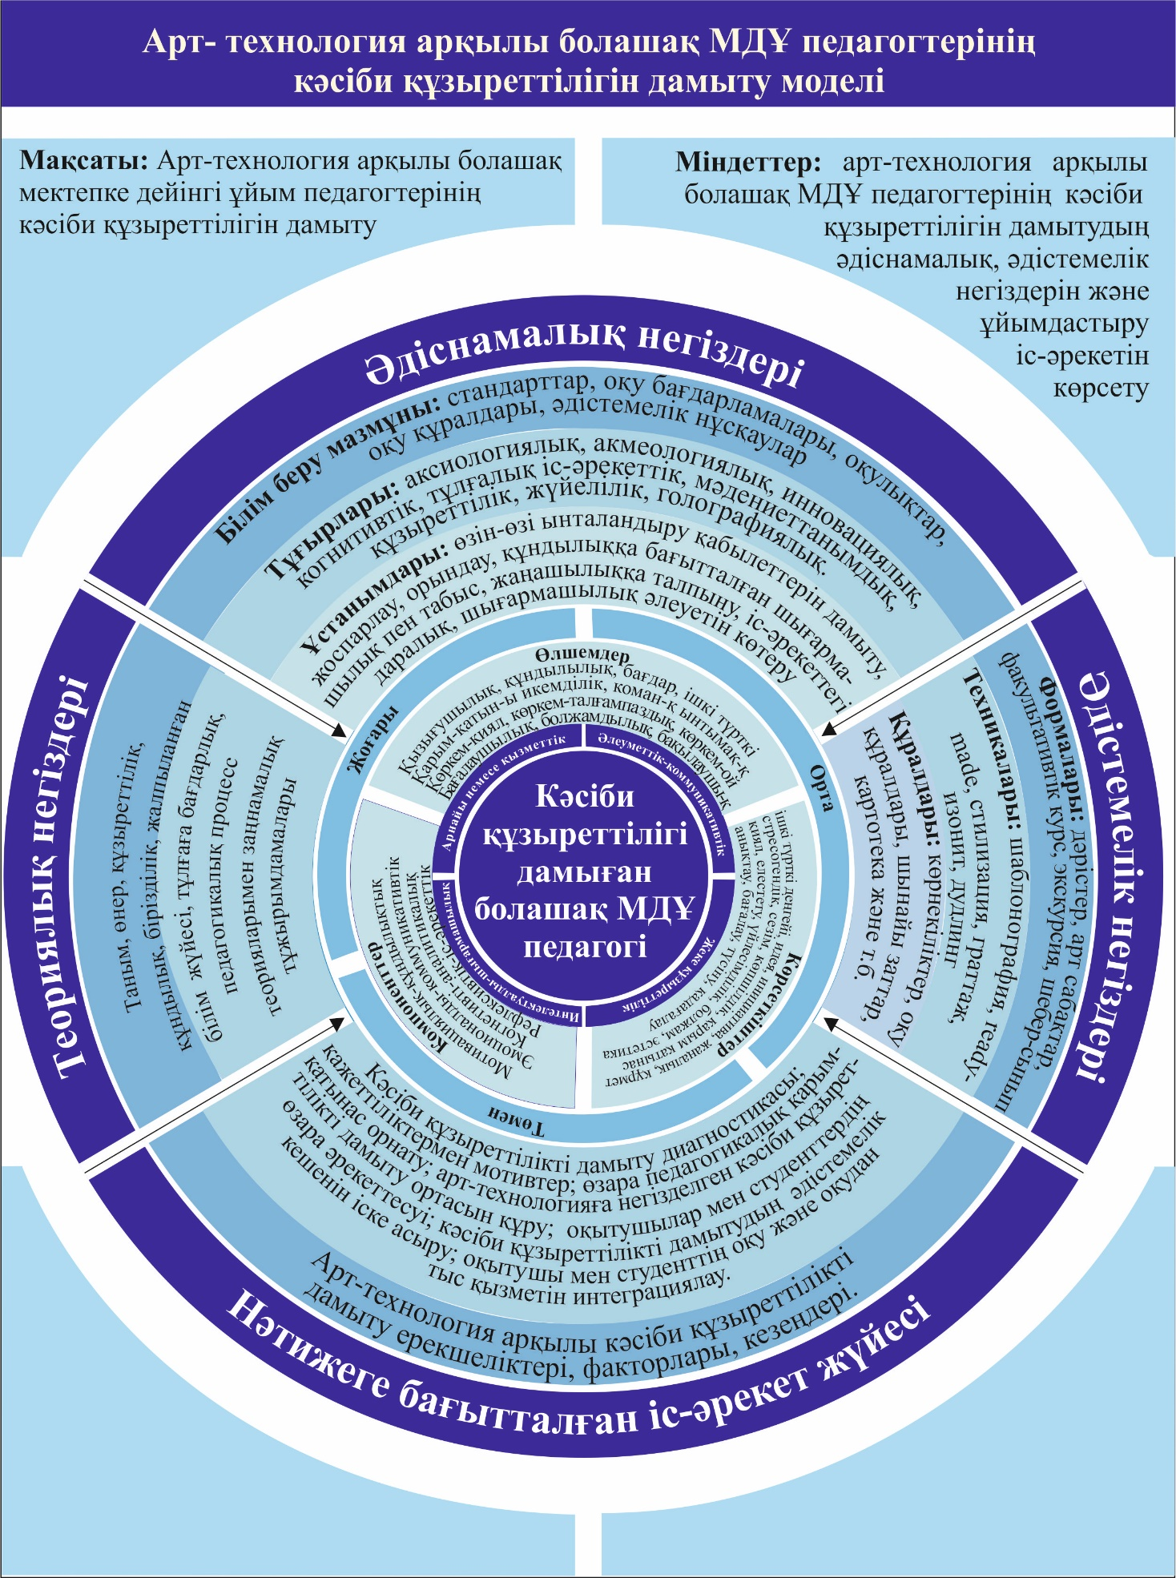
Сурет 21 - Болашақ МДҰ педагогтерінің кәсіби құзыреттілігін арт-технология арқылы дамытудың құрылымдық-мазмұндық моделі

Оқыту үдерісінде студенттердің кәсіби құзыреттілігін арт-технология негізінде дамыту оқытушы мен білім алушының рөлдерін өзгертеді. Сабақ барысында оқытушы білім беру саласындағы өзекті мәселелерді шешуде студенттермен бірлескен шығармашылық әрекетті ұйымдастырады. Бұл жағдайда ол үйлестіруші, кеңесші және тьютор қызметтерін атқарады.
Қорытындылай келе, болашақ мектепке дейінгі ұйым педагогтерінің кәсіби құзыреттілігін арт-технология арқылы дамыту барысында, олар өз кәсіби қызметіне белсенді араласып, инновациялық технологияларды игеру және оларды шығармашылық әрекетте қолдану қабілеттерін жетілдіру маңызды. Оқытудағы жаңа әдістер негізінде болашақ педагогтердің әрекеттері олардың жеке тәжірибелері мен кәсіби дағдыларын дамытуға ықпал ететін болады.
Болашақ мектепке дейінгі ұйым педагогтерінің кәсіби құзыреттілігін арт-технология арқылы дамытудың құрылымдық-мазмұндық моделі педагогикалық ғылымда маңызды орын алады. Ғылыми зерттеулердің нәтижесінде арт-технология арқылы болашақ педагогтердің кәсіби құзыреттілігін дамыту олардың креативтілік, коммуникативтік, және педагогикалық шеберліктерін жетілдіруде тиімді құрал болып табылады.
Осы модель аясында болашақ педагогтердің кәсіби құзыреттіліктерін дамытудың маңызды функциялары ақпараттық, диагностикалық, мотивациялық, прогностикалық, коррекциялық және жүйелік болып табылады. Бұл функциялар кешенді жүйе құрып, болашақ педагогтердің кәсіби дамуын қамтамасыз етеді.
Қорытындылай келе, болашақ мектепке дейінгі ұйым педагогтерінің кәсіби құзыреттілігін дамытуға бағытталған бұл құрылымдық-мазмұндық модель олардың кәсіби дағдыларын және шығармашылық қабілеттерін жаңа деңгейге көтеруге мүмкіндік береді.
Болашақ мектепке дейінгі ұйым педагогтерінің кәсіби құзыреттілігін арт-технология арқылы дамыту олардың кәсіби қызметінің маңызды бөлігі болып табылатынын ескере отырып, біз арт-технологияны шығармашылық жұмыстарына енгізу олардың кәсіби дайындығының жоғары деңгейін, педагогикалық дағдылардың жеткілікті деңгейін және жауапкершілік пен қызығушылықты қалыптастырудың маңызды шарты деген қорытындыға келдік.
Келесі тарауда болашақ педагогтердің кәсіби құзыреттілігін арт-технология арқылы дамыту бойынша тәжірибелік-эксперименттік жұмыстың мазмұны қарастырылады.

3 АРТ-ТЕХНОЛОГИЯ АРҚЫЛЫ БОЛАШАҚ МЕКТЕПКЕ ДЕЙІНГІ ҰЙЫМ ПЕДАГОГТЕРІНІҢ КӘСІБИ ҚҰЗЫРЕТТІЛІГІН ДАМЫТУДАҒЫ ЭМПИРИКАЛЫҚ ЗЕРТТЕУ НӘТИЖЕЛЕРІ

3.1 Арт-технология арқылы болашақ мектепке дейінгі ұйым педагогттерінің кәсіби құзыреттілігін дамытудың диагностикасы
Диссертацияның үшінші тарауында арт-технология құралдарымен МДҰ педагогтерінің кәсіби құзыреттілігін дамыту үрдісінің тәжірибелік-эксперименттік зерттеудің мазмұны мен нәтижелері берілген.
Тәжірибелік-эксперименттік-педагогикалық зерттеу жұмысымыздың базасы ретінде Алматы қаласының Абай атындағы Қазақ ұлттық педагогикалық университетінің, Педагогика және психология факультетінің, «Мектепке дейінгі білім беру және әлеуметтік педагогика» кафедрасының 1-4 курс аралығындағы студенттерімен өткізілді. Бақылау тобы ретінде Л.Н. Гумилев атындағы Еуразия ұлттық университетінің «Мектепке дейінгі оқыту мен тәрбие» мамандығының студенттері қатыстырылды.
Тәжірибелік-эксперименттік жұмысына аталған екі университеттен, күндізгі оқу бөлімінің 132 студенті қатысты.

Кесте 12 - Тәжірибелік зерттеуге қатысатын студенттер саны

«Мектепке дейінгі оқыту мен тәрбие» мамандықтарының студенттері | ЭТ және БТ бойынша қатысушылар Σ Ν=132
 | Абай атындағы Қазақ ұлттық педагогикалық университеті | Л.Н. Гумилев атындағы Еуразия ұлттық университеті
Саны: | 67 | 65
Барлығы: Σ Ν | 132

Эксперименттік-тәжірибе үш кезеңнен тұрады: анықтау эксперименті; қалыптастыру эксперименті; бақылау, яғни зерттеу жұмысының нәтижесін тексеру эксперименті.
Анықтау экспериментінің мақсаты – арт-технология арқылы болашақ МДҰ педагогттерінің кәсіби құзыреттілігін дамытудың алғашқы мәліметтеріне сүйене отырып, дамытудың жолдарын анықтау, сонымен бірге арт-технология арқылы болашақ мектепке дейінгі ұйым педагогттерінің кәсіби құзыреттілігін дамыту моделінің төрт компоненттері (мотивациялық-құңдылықтың, когнитивті-аналитикалық, эмоциональды-коммунткативтік, рефлексивтік-іс-әрекеттік компоненттері) бойынша болашақ мектепке дейінгі ұйым педагогттерінің кәсіби құзыреттілігін дамыту деңгейлерін (жоғары, орта, төмен) анықтау болып табылады. Осы орайда арт-технология арқылы болашақ МДҰ педагогттерінің кәсіби құзыреттілігін дамыту үшін мынадай әдістемелер кешені айқындалды және пайдаланылды. Келесі кестеде (кесте 13) көрсетілген.

Компоненттер | Өлшемдер | Көрсеткіштер | Диагостикалық әдістемелері
Мотивациялық-құңдылық | Қызығушылық, білімімен бөлісуге ұмтылыс, ізденістердегі  тапқырлық | - ішкі түрткінің жоғары деңгейі, идеяшылдық  - ұйымдастырушы  лық, инициатива, шыдамдылық, көпқырлылық,  - жаңалыққа ұмтылыс | 1) «Арт-технология арқылы болашақ МДҰ педагогтерінің кәсіби құзыреттілігін дамыту» авторлық сауалнамасы;  2) Контент-талдау әдісі;  3) А. Маслоу «Өзін-өзі таныту» тесті. [410],[411]  4) С.А. Козлова, Т.А. Куликованың МДҰ педагогтерінің кәсіби құзыреттілігін анықтауға арналған тесті. [412]
Когнитивті – аналитикалық | Көркем-қиял,  көркем-талғампаздық, логикалық шығармашылық | - аналитикалық ойлау, шығармашылық қиял, кәсіби елестету,  - тиянақты талдау, ақиқат пен шарттылық тұтастығы,  - бейнелі жорамал, эстетикалық таным | 6) Шығармашылық ойлау диагностикасы (Графикалық бейнені құрудың икемділігін зерттеу (Э.П. Торренс креативтілік диагностикасы бойынша). [413]  7) Студенттердің көркемдік және шығармашылық қабілеттерін диагностикалау (Н.А. Лепская әдістемесі бойынша). [414]
Эмоционалды-коммуникативтік | Қарым-қатынастағы икемділік,  командалық ынтымақтастық | - стресогендік ерекшелік, жауапкершілік,  - позитивті көңіл-күй, soft skills дағдылары,  - үйлесімді қарым-қатынас | 1) С. Хобфоллдың «SACS» (Strategic Approach to Coping Scale) стресске төзімдідігін анықтайтын тұлғалық сауалнамасы.[415]  2) Н. Холлдың «Эмоционалды интеллект» тесті. [416]
Рефлексивтік – іс әрекеттік | Өзін-өзі реттеу, педагогикалық бақылаушылық,  кәсіби болжам, нәтижені бағалау | - мәселені түсіну және болжау,  - мақсатты жүзеге асырудағы дербестік,  - білім беру, зерттеу нәтижелерін бағалау | 1) А.В. Карповтың «Рефлексивтіліктің даму деңгейін диагностикалау» әдістемесі. [417]
Кесте 13 - Болашақ МДҰ педагогтерінің кәсіби құзыреттілігін дамыту процесінде арт-технологияны қолданудың компоненттері, өлшемдері, көрсеткіштері мен әдістемелері

Зерттеуде әр компоненттің ерекшелігімен анықталатын әдістер кешені, негізгі диагностикалық процедуралар ретінде қолданылды:
- «Арт-технология арқылы болашақ МДҰ педагогтерінің кәсіби құзыреттілігін дамыту» авторлық сауалнамасы;
- А. Маслоудың «Өзін-өзі тану» тесті;
- С.А. Козлова, Т.А. Куликованың МДҰ педагогтерінің кәсіби құзыреттілігін анықтауға арналған тест;
- Шығармашылық ойлау диагностикасы (Графикалық бейнені құрудың икемділігін зерттеу (Э.П. Торренс бойынша);
- Студенттердің көркемдік және шығармашылық қабілеттерін диагностикалау Н.А. Лепская әдістемесі бойынша;
- С. Хобфоллдың «SACS» (Strategic Approach to Coping Scale) стресске төзімдідігін анықтайтын тұлғалық сауалнамасы
- Н. Холлдың «Эмоционалды интеллект» тесті
- А.В. Карповтың «Рефлексивтіліктің даму деңгейін диагностикалау» әдістемесі
Зерттеу әдістері мен әдістемелеріне қысқаша сипаттама беріп көрейік.
- «Болашақ мектепке дейінгі ұйым педагогтеріне арналған авторлық сауалнамаға сипаттама. Толық нұсқасы 1- қосымшада берілген (Қосымша А).
Сауалнаманың мақсаты: МДҰ педагогтерінің кәсіби қызметіне қажетті арт-технологияға деген сұранысты анықтау. ЖОО аясында зерттеліп отырған мәселе үшін неғұрлым қолайлы болып табылатын деректерді жинақтап, оларға арналған құрал таңдау өте маңызды болды. Біз зерттеу жұмысымызға қажетті деректерді жинауда, болашақ МДҰ педагогтерінің арт-технологияны қолдану арқылы кәсіби құзіреттілігін дамытуға болады ма? – деген сұраққа жауап іздедік. Зерттеу мәселесіне қатысты авторлық сауалнамада арнайы әдістерді қолдандық:
Сауалнама алу. Арт-технологияның тиімділігі: «мәні қандай?, қаншалықты маңызды?, қаншалықты қолдануға болады?, қандай түрлері бар және оның ерекшелігі мен тиімділігі» деген сұрақтарға жауап алу үшін өте құнды; зерттеу мәселесі бойынша нақты сандық және сапалық статистикалық мәліметтер алуға мүмкіндік береді; нәтижелерді біріктіріп, ортақ арифметикалық мәнін табуға, нәтижеден алынған пайыздық көрсеткіштерін визуалды кескіндеуге оңтайлы; көп адамнан аз уақыт ішінде зерттеуге қатысты өзекті мәселелер бойынша сұрақтар жүргізіліп, уақытты үнемдей алуға тиімді.
Ескеретін жағдай: сауалнама сұрақтары түсініксіз болған жағдайда қорытынды жасауға біршама қиындықтар әкелуі мүмкін, себебі қатысушылар кейбір сұрақтарға жауап бермей немесе асығыстық танытып, сұрақтарға ойланбай жылдам жауап беруіне байланысты.
- Анықтау экспериментің алғашқы зерттеу кезеңінде мотивациялық тұлғалық компоненті бойынша «Болашақ МДҰ мамандарына арналған авторлық сауалнама жүргізілді.
Сауалнаманың мақсаты: МДҰ педагогтерінің кәсіби қызметіне қажетті арт-технологияға деген сұранысты анықтау. Толықтай нұсқасы 1- қосымшада берілген (Қосымша А). Сондықтан Біз сауалнаманы 23 тапсырмадан тұратын түсінікті жасадық және нәтижесін контент талдау әдісі арқылы дәлелдедік.
Контент - талдау әдісі. МДҰ педагогтерінің кәсіби құзыреттілігіне өнердің әсерін бағалау үшін контент- талдау әдісі қолданылды. Зерттеу көркемдік және технологиялық әдістерді қолдану арқылы шартталған болашақ мектеп жасына дейінгі педагогтердің өнерге деген қызығушылық дәрежесі мен кәсіби құзыреттілігін дамыту арасындағы байланысты анықтауға бағытталған. Мақсаты: арт-технология арқылы болашақ МДҰ педагогтеріннің кәсіби құзыреттілігін дамытуға көркем шығармашылықтың қалай әсер ететінін анықтау. Сонымен қатар студенттердің арт-технология техникаларын қалай қабылдайтынын және бұл техникалар олардың өнерге деген қызығушылығын дамытуға қалай ықпал ететінін терең түсінуге мүмкіндік береді. Осыған орай оқыту процесінде МДҰ педагогтерінің кәсіби құзыреттілігін анықтау үшін, алған әсерлері мен қызығушылықтарының жиілігін сипатын контент әдісін пайдаландық. Бұл әдіс зерттеудің әртүрлі аспектілері арасындағы жасырын заңдылықтарды, тенденцияларды және қатынастарды ашуға маңызды.
Контентті талдаудың ұсынылатын тәсілі. Деректер жинау:
Мәтіндік материалдар: Студенттердің сабаққа шолулары, бақылау күнделіктері, шығармашылық жобалардың нәтижелері, пікірталас жазбалары.
Сандық деректер: Шығармашылық қабілеттердің, коммуникативті дағдылардың, эмоционалдық интеллектінің даму деңгейін анықтауға арналған тест нәтижелері.Талдау категорияларын дамыту:
Өнерге деген қызығушылықты көрсететін категориялар: Шығармашылық процеске қатысу деңгейі, тапсырмаларға эмоционалды реакция, шығармашылықпен айналысуды жалғастыруға ұмтылу.
Кәсіби құзыреттіліктің дамуын көрсететін категориялар: Шығармашылық қабілеттердің даму деңгейі, коммуникативті дағдылар, топта жұмыс істей білу, өз ойын жеткізе білу.
Өнерге деген қызығушылық пен кәсіби құзіреттіліктің байланысын көрсететін категориялар: Шығармашылық іс-әрекеттің педагогикалық шеберлікті дамытуға әсері, балалармен жұмыс жасауда көркемдік әдістерді қолдану.
- деректерді кодтау;
- мәтіндегі әрбір сөз тіркесін немесе сөйлемді белгілі бір категорияға жүйелі түрде жатқызу;
- сандық талдау.
Ескерту жиілігі: талдау санаттарымен байланысты сөздер немесе сөз тіркестерінің қаншалықты жиі кездесетінін санайды.
Пайыз: зерттеудің әртүрлі аспектілерін көрсететін мәлімдемелердің пайызын есептеу. Сапалық талдау:
Мағынаны талдау: Мәтіндерді терең зерттеп, жасырын мағыналарды, бейнелі өрнектерді, метафораларды анықтау.
Салыстыру: Оқушылардың әртүрлі топтарының талдау нәтижелерін немесе әртүрлі көркемдік және технологиялық әдістерді салыстыру.
Күтілетін нәтижелер:
Қарым-қатынасты анықтау: Өнерге деген қызығушылық дәрежесі болашақ МДҰ педагогтерінің кәсіби құзыреттілігін дамытуға қалай әсер ететінін анықтау.
Негізгі факторларды анықтау: Арт-технологиямен айналысу процесінде дамыған кәсіби құзыреттілігінің болуын талап ететін ететін факторлар анықтау. Олар: бала және олардың ата-аналары; ұйым әкімшілігі және педагогикалық ұжым; нормативті құжаттармен жұмыс; қызметіндегі мақсат және жүзеге асыру міндеттері; оқыту және тәрбиелеу процесіндегі баланың қызығушылығы; кәсіби ақпараттық (жаңа идеялар, шығармашылық, жаңа әдіс-тәсілдер қолдану, цифрлық сауаттылық т.б. Арт-технологиялық әдістердің тиімділігін бағалау: Шығармашылық және педагогикалық шеберлікті дамытуға қандай әдістер тиімді ықпал ететінін анықтау.
Жеке тұлғаның өсуіне әсері: Бейнелеу өнері сабағының МДҰ педагогтернің тұлғалық өсуіне, коммуникативті дағдыларының дамуына және өзін-өзі тануына әсерін бағалау.
Мұндай зерттеуді жүргізу оқу бағдарламаларын оңтайландыру және болашақ мектепке дейінгі тәрбиешілерді оқытудың тиімділігін арттыру үшін құнды деректер береді.
- Зерттеудің келесі кезеңінде С.А. Козлова, Т.А. Куликованың МДҰ педагогтерінің кәсіби құзырттілігін анықтауға арналған тестке сипаттама (Толық нұсқасы қосымшада берілген).
МДҰ педагогтерінің кәсіби құзыреттілігін анықтауға арналған тест (Тестті құрастыру барысында: С.А. Козлова, Т.А. Куликованың студенттерге арналған «Мектепке дейінгі педагогика» В.И. Ядешко мен Ф.А. Сохина редакциялаған оқу құралы қолданылды) [409].
Мақсаты: МДҰ педагогтерінің кәсіби құзыреттілігін анықтау.
Нұсқаулыққа берілетін 19 сұрақ.
Жауаптар берілген парақта сұрақтың реттік санына сәйкесінше өзіңіздің бағалау ұпайларыңызды қойады.
1 – «жауап беруге қиналамын» – төмен
2 – «жоқ» – орташа
- – «ия»-ға – жоғары
С.А. Козлова, Т.А. Куликованың тестінің кілті қосымшада берілген.

- С. Хобфоллдың «SACS» (Strategic Approach to Coping Scale) стресске төзімділігін анықтайтын тұлғалық сауалнамасының сипаттамасы: Анықтаушы эксперименттегі бесінші зерттеу кезеңінің эмоционалды-коммуникативтік компоненті бойынша С. Хобфоллдың «SACS» (Strategic Approach to Coping Scale) стресске төзімділігін анықтайтын тұлғалық сауалнамасының жүргізілді.
Мақсаты: болашақ мектепке дейінгі ұйым педагогтерінің кәсіби қызметінде маңызды стреске төзімділік құзыреттіліктерін анықтау.
Сауалнамаға стресске төзімділікті анықтауға негізделген 54 мәлімдеме кіреді, олардың әрқайсысы 5 балдық шкала бойынша бағаланады. Сауалнамада адамның стрестік жағдайындағы тоғыз мінез-құлық сипатталады (күресу стратегиялары) бар: ассертивті әрекеттер, әлеуметтік байланысқа түсу, әлеуметтік қолдауды іздеу, сақтық әрекеттері, импульсивті әрекеттер, аулақ болу, манипуляциялық (жанама) әрекеттер, асоциалды әрекеттер, агрессивті әрекеттер.
Біз С. Хобфоллдың әдістемесіне сәйкес стресті жеңетін когнитивті-мінез-құлық әрекеттерінің жиынтығын ситуациялық контекстке байланысты қарастырадық. С. Хобфоллдың модельінде екі негізгі (просоциалды асоциалды; белсенді-пассивті) және бір қосымша (түзу - жанама) ось бар. Осьтік деректер стреспен жалпы күресудің стратегияларының өлшемдерін білдіреді. Просоциалды және асоциалды осьті енгізу мыналарға негізделеді:
а) көптеген өмірлік стресстер тұлға аралық компонентке ие;
б) тіпті жеке күресу әрекеттерінің де ықтимал әлеуметтік салдары бар;
в) стресті жеңу әрекеті көбінесе басқа адамдармен өзара әрекеттесуді қажет етеді;
г) стреспен белсенді және пассивті күресу стратегияларының бұзылуы болуы мүмкін.
- Шығармашылық ойлау диагностикасы. Э.П. Торренстің графикалық бейнені құрудың икемділігін зерттеу бойынша әдістемесіне сипаттама. Әдістеме 3 нұсқадан тұрады. (Толық нұсқасы қосымша Г берілген.)
Мақсаты: болашақ мектепке дейінгі ұйым педагогтерінің кәсіби құзыреттіліктерін арт технология арқылы дамытуда шығармашылық ойлауы мен графикалық бейнені құрудың икемділігін зерттеу.
Әдістемедегі бірінші нұсқа бойынша: қолдану барысында әр студентке екі қатар бірдей контурлық кескіндер сызылған тамшылар, шеңберлер, зигзагтар т.б. формадағы А4 қағаздары берілді. Болашақ мектепке дейінгі ұйым педагогтеріне сызылған суреттерді пайдалана отырып, мүмкіндігінше әртүрлі заттар мен денелерді ойлап табу және бейнелеуге тапсырма берілді. Студенттер фигураларға кез келген мәліметтерді қосып, оларды бір сюжеттік образға құрастыра алуы керек. Шығармашылық жұмысты орындауға 15-20 минут берілді. Композицияның сюжеттік идеяларының саны студенттердің көркемдік қиялы мен шығармашылық қабілеттеріне байланысты.
Екінші нұсқа бойынша: екінші нұсқада А4 парағында үш геометриялық шеңбер сызылған көрініс берілді. Студенттерге шеңберлерді әртүрлі сызық, ирек, нүкте, ою-өрнек және т.б. сәндік қолданбалы элементтермен толықтыру немесе арнайы берілген геометриялық формалардың ішіне сюжеттік композиция құрастыру ұсынылды. Тапсырманы орындау уақыты әр студентке жеке. Екі-үш шеңберді бір композицияға біріктіре білген студенттердің шығармашылық қабілеті жоғары. Әр шеңберді жеке-жеке пайдалана отырып, мағыналы-мазмұндық құрылымын ұстай алған студенттердің шығармашылық қабылеті орташа. Төменгі теңгейдегі шығармашылық қабылет үш шеңбердің еш бір байланысын ұстай алмаған студенттерге қатысты болды.
Үшінші нұсқа бойынша: бұл тапсырманың мазмұны бір қарағанда сипатталуы қиын ерекше нәрсені бейнелейтін шамамен бірдей өлшемдегі фотосуреттер болып табылды. Ұсынылатын фотоматериалда кез-келген көрініс күтпеген ракурстан түсірілді, ол өте үлкейтілген немесе микроскопиялық кішірейтілген фрагмент ретінде және т.б. Тапсырманы орындауға қойылатын талаптар. Әр студент жеке жұмыс жасайды, зерттеуші студенттің айтқанын үнемі жазып отырады. Тақырыпқа бір сурет ұсынылады және оған суретте не көрсетілгенін сипаттау сияқты кез келген сұрақ қойылды.
Бір кездесуге 3-5 суреттен пайдаландық. Біз студентке жұмыс үшін алғыс айтып, мақтап, содан кейін нәтижені түсіндірдік.
- мұнда шығармашылық қабылеті жоғары студенттер суреттегі сюжеттердің бірнеше мағыналық-мазмұндық нұсқасын ұсынды;
- суреттегі көрініс бойынша тікелей сұрақтар қойып, ойын құрастыруға тырысты;
- аналитикалық және болжамды сұрақтарды қоса алғанда, егжей-тегжейге немесе тұтас суретке қатысты пікірлерін ұсынды;
- суреттегі көрініс бойынша ойын болжамды, сенімсіз құрастырды;
- ерекше, жан-жақты әңгіме құрастыра берді;
- тапсырмаларды тез орындайды.
Бұл әдістеме арқылы іс-әрекеттің шығармашылық деңгейін бақылап, шығармашылық ойлауды диагностикалау нәтижелеріне сүйене отырып, студентпен бірлескен қарым-қатынастың шығармашылық даму процесін жобалауға мүмкіндік алдық.
Келесі кезекте болашақ МДҰ педагогтерінің көркемдік және шығармашылық қабілеттерін диагностикалау мақсатында Н.А. Лепскаяның әдістемесін қолдандық. Әдістемені қолдану барысының сипаттамасы: студенттерге А4 парағының ½ бөлігі таратылып, бес түрлі заттың суретін салу ұсынылды. Сіз өзіңіз қалаған нәрсенің суретін салып бере аласыз деген тапсырма берілді. Нұсқаулардағы ештеңені өзгерту немесе толықтыру мүмкін емес. Сіз тек қайталай аласыз.
Артқы жағында сызбалар жасалған кезде сызбаның нөмірі, аты және «Бұл сурет не туралы?» деген сұраққа жауап жазылады.
Көрсеткіштер:
1. Дербестік (түпнұсқалық) – өнімді немесе репродуктивті әрекетке, стереотиптік немесе еркін ойлауға, бақылауға, есте сақтауға бейімділігін бекітеді.
2. Динамизм – қиял мен көркем қиялдың дамуын көрсетеді (статикалық жұмыс жоспарының жоқтығын, өз суреттері үшін идеяларды табу және құрудың қалыптаспаған қабілетін көрсетеді).
3. Эмоционалдылық – өмір құбылыстарына эмоционалды жауап берудің, бейнеленгенге қатынастың болуын көрсетеді.
4. Экспрессивтілік – көркем сюжеттік бейненің болуымен бекітіледі.
5. Графика – әртүрлі графикалық материалдармен жұмыс істеудің көркемдік құралдары мен тәсілдерін саналы түрде қолдану.
Н.А. Лепская әдістемесі бойынша студенттердің шығармашылық қабілеттерін диагностикалау үрдісін үш деңгейге бөліп қарастырдық.
1-ші деңгей: Көркем туынды деңгейі, ол бағалау критерилеріне байланысты екі түрге бөлінеді: 1) Түпнұсқа, динамика, эмоционалдылық, көркемдік жалпылау; 2) 1-ші түрге арналған индикаторлар, бірақ жарықтығы аз.
2-ші деңгей: Фрагментарлық экспрессивтілік деңгейі, ол да бағалау критерилеріне байланысты 2 топқа бөлінеді: 1) 2-ші типті көрсеткіштер, бірақ көркемдік жалпылау деңгейі жоқ; 2) Идея түпнұсқа, бақылауға негізделген, бірақ динамика мен эмоционалдылықты білдірмейді.
3-ші деңгей: Көркемдікке дейінгі кезең, ол да бағалау критерилеріне байланысты 2-ге бөлінеді: 1) Идея түпнұсқа, бірақ бақылауларға нашар негізделген; 2) Стереотиптік.
Жоғары «5» - идея ерекше, эмоционалды. Сурет экспрессивтіліктің графикалық құралдарын ескере отырып жасалады. Пропорциялар, хиароскуро, кеңістік, сызықтық және әуе перспективасы мен көлемі анық көрсетілген.
Ортасы «4» - идея түпнұсқа, бақылауға негізделген. Сызба объектілердің пропорцияларын береді. Графикалық құралдар әртүрлі.
Жарамды «3» - идея бақылауға негізделмеген, стереотиптік. Сызба схемалық, пропорциялар мен кеңістікті жеткізу әрекеттері жоқ.
Сонымен қатар, Н. Холлдың эмоционалдық интелекттің деңгейлерін анықтау әдістемесі бойынша МДҰ педагогтерінің эмоционалдық интелектілерін анықтауға тырыстық.
Мақсаты: өзін-өзі реттей алу, өз эмоциясын басқара алу, эмпатиясын анықтау .
Студенттерге арнайы эмоционалдық интелекттің деңгейлерін анықтау барысында құрылған пікірлер таблицасы берілді. Кестеде олардың өміріне тікелей немесе жанама қатысы бар пікірлер ұсынылды. Студенттер осы пікірлермен қаншалықты келісетініңіздің деңгейін оң жақтағы бағанағаға кез келген белгі арқылы түсіріп өтті. Келесі кезекте Н. Холлдың эмоционалдық интелекттің деңгейлерін анықтау әдістемесінің балл жүйелерінің тізбесі пайдаланыла отырып жалпы ұпайлары анықталды. Ендігі кезекте осы жиналған ұпайларды Н.Холл әдісінің өлшемдер шкаласына сала отырып анықтамаларға қол жеткіздік.
Нәтижелердің белгісі бойынша ішінара эмоционалды интеллект деңгейлері: 14 немесе одан көп – жоғары; 8-13 – орташа; 7 немесе одан аз-төмен деген деңгейлерге қол жеткіздік.
Эмоционалды интеллекттің интегративті деңгейі басым белгіні ескере отырып, келесі сандық көрсеткіштермен анықталады: 70-тен жоғары – жоғары; 40-69 – орташа; 39 немесе одан аз – төмен. Нәтижелерді есептеу барысы әр-бір шкала бойынша ұпайлар жауап белгісіне қойылған арнайы белгі бойынша есептеледі. Қосу белгісіндегі баллдар жиынтығы неғұрлым жоғары болса, бұл эмоционалды көрініс соғұрлым айқын болады.

Анықтау эксперименті бойынша эмпирикалық зерттеу нәтижелерін талдау
Зерттеудің бірінші кезеңінде мотивациялық құндылық компоненті бойынша анықтау эксперименті жүргізілді. Мақсаты: «Болашақ МДҰ педагогтеріне арналған авторлық сауалнама арқылы, болашақ МДҰ педагогтерінің бойларындағы мотивациялық құндылықтарының деңгейін анықтау болды. Мұнда біз алынған нәтижелердің анықтамалық сауалдарының бастапқы он сұрағын жеке қорытып алуды жөн көрдік. Алынған көрсеткіштерінің орташа мәндері келесі кестеде келтірілген (толықтай сауалнама нәтижелерінің диаграммасы А- қосымшада келтірілген).

Кесте 15 - Сауалнаманың 1-10 сұрақтарының нәтижелері төмендегі кестеде көрсетілді

Сауалнама сұрақтары: | Арт-технология термині сізге таныс па? | Болашақ мамандығыңызға арт-технология  қажет деп ойлайсыз ба? | Болашақ МДҰ педагогтерінің арт-технология арқылы кәсіби құзыреттілігін дамытуға бола ма? | Сіз арт-технологияның дәстүрлі және  дәстүрден тыс түрлерімен таныссыз ба? | МДҰ педагогтері, арт-технологияның дәстүрлі түрлерін ғана игеруі қажет деп санайсыз ба? | МДҰ-да кәсіби құзыретті  маман болу үшін арт-технологияны меңгеру  қажет деп ойлайсыз ба? | Арт-технологияны қолдану арқылы өнерге  деген қызығушылықты арттырып, көркем-  қиялды дамытуға бола ма? | Университетте білім алу барысында арт-технологиямен шұғылдандыңыз ба? | Арт-технология туралы біліміңізді тереңдеткіңіз келе ма?
БТ мен ЭТ ортақ көрсет  кіштері | Иә-70 | Иә-97 | Иә-94 | Иә-34 | Иә-31 | Иә-87 | Иә-104 | Иә-43 | Иә-103
БТ мен ЭТ ортақ көрсет  кіштері | Жоқ-19 | Жоқ-8 | Жоқ-3 | Жоқ-65 | Жоқ-58 | Жоқ-13 | Жоқ-4 | Жоқ-66 | Жоқ-9
БТ мен ЭТ ортақ көрсет  кіштері | ЕБ-43 | ЖБҚ-27 | ЖБҚ-35 | ЖБҚ-33 | ЖБҚ-43 | ЖБҚ-32 | ЖБҚ-24 | ЖБҚ-23 | ЖБҚ-20
Абай ат. ҚазҰПУ | Иә-45 | Иә-50 | Иә-50 | Иә-14 | Иә-15 | Иә-45 | Иә-54 | Иә-27 | Иә-48
Абай ат. ҚазҰПУ | Жоқ-4 | Жоқ-8 | Жоқ-2 | Жоқ-39 | Жоқ-32 | Жоқ-10 | Жоқ-3 | Жоқ-29 | Жоқ-9
Абай ат. ҚазҰПУ | ЕБ-18 | ЖБҚ-9 | ЖБҚ-15 | ЖБҚ-14 | ЖБҚ-20 | ЖБҚ-12 | ЖБҚ-10 | ЖБҚ-11 | ЖБҚ-10
Л.Н. Гумилев ат. ЕҰУ | Иә-25 | Иә-47 | Иә-44 | Иә-20 | Иә-16 | Иә-42 | Иә-50 | Иә-16 | Иә-55
Л.Н. Гумилев ат. ЕҰУ | Жоқ-15 | Жоқ-0 | Жоқ-1 | Жоқ-26 | Жоқ-26 | Жоқ-3 | Жоқ-1 | Жоқ-37 | Жоқ-0
Л.Н. Гумилев ат. ЕҰУ | ЕБ-25 | ЖБҚ-18 | ЖБҚ-20 | ЖБҚ-19 | ЖБҚ-23 | ЖБҚ-20 | ЖБҚ-14 | ЖБҚ-12 | ЖБҚ-10
БТ мен ЭТ ортақ көр  сеткіштері | Ия-102 | Иә-111 | Иә-109 | Иә-88 | Иә-55 | Иә-115 | Иә-101 | Иә-86 | Иә-111
БТ мен ЭТ ортақ көр  сеткіштері | Жоқ-11 | Жоқ-3 | Жоқ-3 | Жоқ-32 | Жоқ-56 | Жоқ-0 | Жоқ-5 | Жоқ-39 | Жоқ-9
БТ мен ЭТ ортақ көр  сеткіштері | ЕБ-20 | ЖБҚ-19 | ЖБҚ-21 | ЖБҚ-13 | ЖБҚ-22 | ЖБҚ-18 | ЖБҚ-27 | ЖБҚ-8 | ЖБҚ-13
Абай ат. ҚазҰПУ | Ия-59 | Иә-24 | Иә-61 | Иә-53 | Иә-25 | Иә-60 | Иә-54 | Иә-57 | Иә-55
Абай ат. ҚазҰПУ | Жоқ-2 | Жоқ-0 | Жоқ-0 | Жоқ -9 | Жоқ-37 | Жоқ-0 | Жоқ-0 | Жоқ-9 | Жоқ-5
Абай ат. ҚазҰПУ | ЕБ- 6 | ЖБҚ-7 | ЖБҚ-6 | ЖБҚ -5 | ЖБҚ-5 | ЖБҚ-7 | ЖБҚ-13 | ЖБҚ-1 | ЖБҚ-6
Л.Н.Гумилев ат. ЕҰУ | Ия-43 | Иә-51 | Иә-48 | Иә-35 | Иә-30 | Иә-55 | Иә-47 | Иә-29 | Иә-55
Л.Н.Гумилев ат. ЕҰУ | Жоқ-8 | Жоқ-3 | Жоқ-3 | Жоқ-23 | Жоқ-19 | Жоқ-0 | Жоқ-5 | Жоқ -30 | Жоқ-4
Л.Н.Гумилев ат. ЕҰУ | ЕБ-14 | ЖБҚ-12 | ЖБҚ-15 | ЖБҚ-8 | ЖБҚ-17 | ЖБҚ-11 | ЖБҚ-14 | ЖБҚ -7 | ЖБҚ-7

Кесте 16 - «Арт-технология арқылы болашақ МДҰ педагогтерінің кәсіби құзыреттілігін дамыту» атты авторлық сауалнама бойынша болашақ кәсіби қызметіне қажетті арт-технологияға деген сұранысты анықтаудан алынған зерттеу нәтижелерінің кездесу жиіліктері мен орташа арифетикалық мәні

Деңгейлер | БТ |  | ЭТ
Деңгейлер | ∑w_{і кездесу жиілігі} | орт. ариф мәні ω% | ∑w_{і}  _{кездесу жиілігі} | орт. ариф мәні ω%
Арт-технологияға деген сұраныс пен қажеттіліктің жеткілікті жоғары деңгей (иә) | 708 | 10,8% | 2287 | 34,1%
Арт-технология туралы (естуім бар) | 102 | 1,56% | 24 | 0,35%
Арт-технологияға деген сұраныс пен қажеттіліктің орта деңгей (жауап беруге қиын) | 570 | 8,76% | 151 | 2,25%
Арт-технологияға деген сұраныс пен қажеттіліктің төмен деңгейі (жоқ) | 562 | 8,6% | 200 | 2,98%
Арт-технологияға деген сұраныс пен қажеттіліктің төмен деңгейі (техникалармен әлі таныс емеспін) жеткіліксіз деңгей | Жалпы саны: 4608  ( N=132) |  |  | 3,49%

Кесте 17

Деңгейлер | БТ | ЭТ
Арт-технологияға деген сұраныс жеткілікті жоғары деңгей (иә) | 10,8% | 34,1%
Арт-технология туралы естуім бар | 1,56% | 0,35%
Арт-технологияға деген сұраныс орта деңгей (жауап беруге қиналамын) | 8,76% | 2,25%
Арт-технологияға деген сұраныс төмен деңгейі (жоқ) | 8,6% | 2,98%
Техникалармен (әлі таныс емеспін) жеткіліксіз деңгей | 3,49%

16-17-ші кестелер мен диаграмма нәтижелерді талдап көрсек, 1-4 курс студенттері оқудың басында болашақ МДҰ мамандарының кәсіби қызметіне қажетті арт-технология туралы жеткілікті түрде толық білмейді 132 зерттеушілердің жауабының кездесу жиілігінің жалпы қосындысы – 4608, оның орташа арифметикалық мәні 3,49% құрады. Анықтау кезеңінің сауалнаманың жауаптарын сараптай отырып, бұл кезеңде, негізінен арт-технология арқылы МДҰ педагогтерінің кәсіби құзіреттілігін дамытуда арт-технология тәсілдерін меңгеруге сұраныс пен қажеттіліктің жеткілікті жоғары деңгей (иә) БТ-да 10,8% құраса, ЭТ-да 34,1% қамтыды. Арт-технология туралы естуім бар БТ- орташа арифметикалық мәні - 1,56%, ал ЭТ-да 0,35 % құрады. Арт-технологияға деген сұраныс пен қажеттіліктің орта деңгей (жауап беруге қиын) БТ- орташа арифметикалық мәні - 8,76%, ал ЭТ-да 2,25 % құрады. Арт-технологияға деген сұраныстың төмен деңгейі «жоқ» жауабы бойынша БТ- орташа арифметикалық мәні - 8,6%, ал ЭТ-да 2,98 % құрады.
Aнықтaу экcпepимeнтi бapыcындa болашақ МДҰ педагогтерінің кәсіби құзыреттілігін дамыту өлшeмдepiнe cәйкec бacтaпқы бiлiм дeңгeйлepi зepдeлeндi. Анықтау кезеңінде алынған нәтижелер болашақ МДҰ педагогтерінің кәсіби қызметіне қажетті арт-технологиялық тәсілдерін оқытудың әдістемелік кешенін жасауға негіз болды. Арт-технология арқылы болашақ МДҰ педагогтерінің кәсіби құзыреттілігін дамытудың әдістемелік кешенінің тиiмдiлiгiн aнықтaуға мүмкіндік берді.
Студенттердің өнерге деген қызығушылықтарын анықтау мақсатында кейбір арт-технология тәсілдері арқылы шебер сыныптары ұйымдастырылып, негізгі арт технология тәсілдерін таныстырып, студенттердің арт-технология кейбір тәсілдерің меңгеру барысында алған әсерлері мен қызығушылықтарын контент-талдау әдісімен кездесу жиілігін анықтауға мүмкіндік берді (кесте 16). Нәтижелері төмендегі кесте мен суреттерде көрсетілген.

Кесте 18 - Анықтаушы экспериментте БТ мен ЭТ (132 студент) бойынша студенттердің кәсіби құзіреттілігін дамытуды арт-технология тәсілдері арқылы ұйымдастыру негізінде қолданылған арт-технология тәсілдерінің нәтижелерін контент-талдау әдісі бойынша кездесу жиілігінің пайыздық көрсеткіштері (%)

Болашақ МДҰ педагогтерінің кәсіби құзіреттілігін дамытуды арт-техология тәсілдері арқылы ұйымдастыру | Кездесу жиілігі
 | Геометриялық пішіндерді пайдалана отырып кейіпкердің құрылымын тауып алу керек, содан кейін ұсақ бөліктеріне ауыса отырып геометриялық формаларды біріктіру керек. | Жұмыстың техникалық ерекшелігі геометриялық немесе ирек сызықтардың бей - берекет орналасуы негізінде орындалады | сурет салу мен өнер туындыларын жасаудың түрлі әдіс-тәсілдерін меңгерту. | Суреттің мазмұнын ойластыру | Арнайы композицияға керекті геометриялық фигураларды шатастырып картон қағазға ойып, балаларға осы элементтерді пайдалана отырып композиция құрастыру | Геометриялық пішіндерді пайдалана отырып кейіпкердің құрылымын тауып алу керек, содан кейін ұсақ бөліктеріне ауыса отырып геометриялық формаларды біріктіру керек. | сурет салу мен өнер туындыларын жасаудың түрлі әдіс-тәсілдерін меңгерту. | еңбекқорлықты және бос уақытын тиімді ұйымдастыруға үйрету;  й қиялын дамытып, шығармашылыққа баулу | Σ f_{і} | f_{і} %
Граттаж | 14,2 | 13,5 | 9,4 | - | - | - | 23,5 | - | 65,6 | 0,49
Дудлинг | 5,8 | - | 14,5 | 13,5 | 10,5 | - | 8,8 | 14,5 | 67,6 | 0,43
Стилизация | 18,8 | 2,4 | 8,8 | - | 4,8 | - | 2,4 | - | 37,2 | 0,28
Шаблонография | 14,1 | 23,5 | - | 9,1 | 7,1 | 5,5 | 13,5 | - | 65,5 | 0,49
Ready-made | 33 | 23,5 |  | - | 8 | 3 | - | 2,3 | 35,2 | 0,26
Изонить | 5,8 | - | - | 14,5 | 14,5 | 5,8 | - | 14,5 | 54,9 | 0,41
Толық ақпарат Σf_{і} | 66,2 | 64,7 | 40,6 | 41,23 | 48,5 | 22,6 | 38,2 | 39, 2 | 4002 | 30,3
f_{і}% | 0,50 | 0,48 | 0,30 | 310 0,31 | 0,36 | 0,17 | 0,28 | 0.27

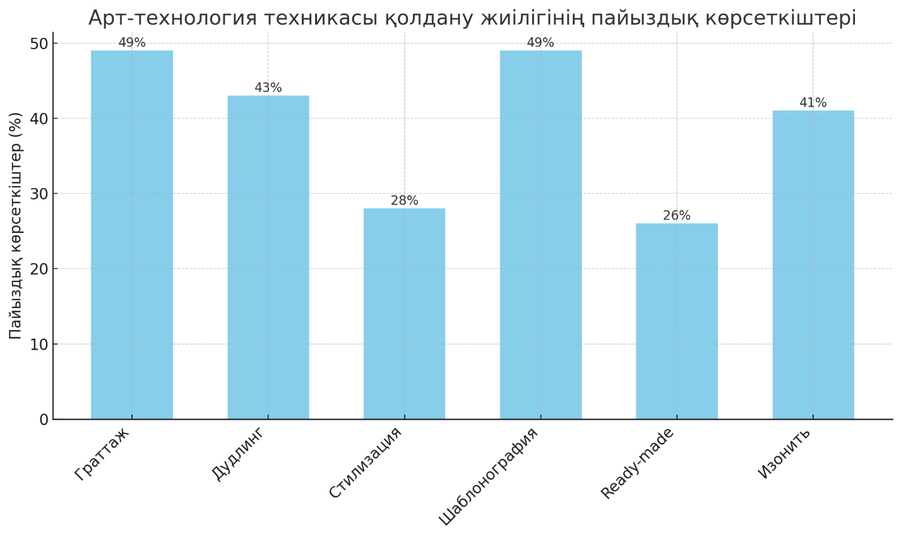

Сурет 22 - Болашақ мектепке дейінгі ұйым педагогтерінің кәсіби құзіреттілігін дамытуда арт-технология техникасының қолдану нәтижелерін контент-талдау әдісі бойынша кездесу жиілігінің пайыздық көрсеткіштерінің гистограммасы

Шартты белгілері:
1) Геометриялық пішіндерді пайдалана отырып кейіпкердің құрылымын тауып алу керек, содан кейін ұсақ бөліктеріне ауыса отырып геометриялық формаларды біріктіру;
2) жұмыстың техникалық ерекшелігі геометриялық немесе ирек сызықтардың бей-берекет орналасуы негізінде орындалуы;
3) сурет салу мен өнер туындыларын жасаудың түрлі әдіс-тәсілдерін меңгерту;
4) Суреттің мазмұнын ойластыр;
5) арнайы композицияға керекті геометриялық фигураларды шатастырып картон қағазға ою; осы элементтерді пайдалана отырып композиция құрастыру;
6) геометриялық пішіндерді пайдалана отырып кейіпкердің құрылымын тауып алу керек, содан кейін ұсақ бөліктеріне ауыса отырып геометриялық формаларды біріктіру;
7) сурет салу мен өнер туындыларын жасаудың түрлі әдіс-тәсілдерін меңгеру. еңбекқорлықты және бос уақытын тиімді ұйымдастыруға үйрету;
8) қиялын дамытып, шығармашылыққа баулу.
OX - шкалысы: граттаж; дудлинг; стилизация; шаблонография; ready-made (дайын өнер туындыларын іздеу); изонить;
OY- ранг: 1-қатар–анықтаушы эксперимент бойынша 2019-2020 оқу жылдары 1-3 курс студенттерінен алынған көрсеткіштерінің гистограммасы.
Анықтаушы экспериментте бақылау тобына қатысқан студенттерінің мотивациялық-құңдылық компоненті бойынша, кәсіби құзіреттілігін арт-технология арқылы дамытуда, біз қолданып отырған техникаларының тиімділік ерекшеліктері:
- геометриялық немесе ирек сызықтарының бей-берекет орналасуы негізінде орындалуы - 0,50%;
- сурет салу мен өнер туындыларын жасаудың түрлі әдіс-тәсілдерін меңгерту-0,48 мысалы: Ready-made (дайын өнер туындыларын іздеу) -0,30 % құрады және суреттің мазмұнын ойластыру – 0,31%;
- арнайы композицияға керекті геометриялық фигураларды шатастырып картон қағазға ою; осы элементтерді пайдалана отырып композиция құрастыру - 0,36 %;
- геометриялық пішіндерді пайдалана отырып кейіпкердің құрылымын тауып алу, содан кейін ұсақ бөліктеріне ауыса отырып геометриялық формаларды біріктіру және құрастыру-0,17 %;
- сурет салу мен өнер туындыларын жасаудың түрлі әдіс-тәсілдерін меңгеру, еңбекқорлыққа, тиянақтылыққа және бос уақытын тиімді ұйымдастыруға үйрету- 0,28 %;
- қиялын дамытып, шығармашылыққа баулу, командалық ынтымақтастық, стреске қарсы тұру «жалпы түрде мәселені тұжырымдауы» бойынша кездесу жиілігінің 0,27 % пайызын құрайды және т.б.
Контент-талдау әдісі арқылы алынған мәліметтерді сараптасақ, арт-технологияның техникаларын түсініп қабылдауларын және оны меңгеріп қабылдауға деген қызығыушылықтары кәсіби дағдылары мен іскерліктері көрініс тапты.
Мотивациялық-құңдылық компоненті бойынша үшінші зерттеу кезеңінде С.А. Козлова, Т.А. Куликованың МДҰ педагогтерінің кәсіби құзыреттілігін анықтауға арналған сауалнама жүргізілді. Анықтау эксперименті бойынша бақылау тобынан арнайы немесе қызметтік құзіреттілігі, яғни болашақ мектепке дейінгі ұйым педагогтерінің кәсіби дайындығы бойынша 11студент (17%) - жоғарғы нәтиже, 26 студент (40%) – орташа, 28 студент (43%) – төмен нәтиже көрсетсе, әлеуметтік-коммуникативті құзіреттілігі бойынша 8 студент (13%) - жоғарғы нәтиже, 25 студент (38%) – орташа, 32 студент (49%) – төмен нәтиже көрсетсе, жеке құзіреттілігі бойынша 13 студент (20%) - жоғарғы нәтиже, 23 студент (35%) – орташа, 29 студент (45%) – төмен нәтиже көрсетсе, шығармашылық интеллектуальды құзіреттілігі бойынша, 12 студент (18%) - жоғарғы нәтиже, 22 студент (34%) – орташа, 31 студент (48%) – төмен нәтиже көрсетті.
Анықтау эксперименті бойынша ЭТ арнайы немесе қызметтік құзіреттілігі бойынша: 5 студент (8%) - жоғарғы нәтиже, 29 студент (43%) – орташа, 33 студент (49%) – төмен нәтиже көрсетсе, арнайы білім болу, жоғары кәсіби деңгейдегі қызметті игеру, бағалаушылық, болжамдылық, ұйымдастырушылық, орындаушылық, басқарушылық кәсіби өсуге дайындық, кәсіби қызметін жоспарлау орташадан төмен, әлеуметтік-коммуникативті құзіреттілігі бойынша, бірлескен кәсіби қызмет, ынтымақтастық, кәсіби қарым-қатынас әдістерін игеру, көпшілдік, коммуникабельділігі 6 студентте (9%) - жоғарғы нәтиже, 28 студентте (47%) – орташа, 33 студент (49%) – төмен нәтиже көрсетсе, жеке құзіреттілігі бойынша, өзін-өзі дамыту, тұрақты мотивация, жаңашылдыққа ұмтылу бойынша10 студентте (15%) - жоғарғы нәтиже, 21 студентте (31%) – орташа, 36 студент (54%) – төмен нәтиже көрсетсе, шығармашылық интеллектуальды құзіреттілігі бойынша, көркем-талғампаздық, көркем-қиял, көпқырлылық, өнерпаздық, шеберлілік, тиянақтылық, шыдамдылық креативтілік 8 студентте (12%) - жоғарғы нәтиже, 26 студентте (39%) – орташа, 33 студентте (49%) – төмен нәтиже көрсетті. Төмендегі кестеде көрсетілген (кесте 19).

Кесте 19 - Болашақ мектепке дейінгі ұйым педагогтерінің арт-технология арқылы дамытуға бағытталған кәсіби құзыреттіліктерінің пайыздық көрсеткіштері
Шкалалар | Деңгейлер | Эксперименттік топ |  | Бақылау тобы
Шкалалар | Деңгейлер | n | % | n | %
Арнайы немесе  қызметтік құзыреттілігі | Жоғары | 5 | 8 | 11 | 17
Арнайы немесе  қызметтік құзыреттілігі | Орташа | 29 | 43 | 26 | 40
Арнайы немесе  қызметтік құзыреттілігі | Төмен | 33 | 49 | 28 | 43
Арнайы немесе  қызметтік құзыреттілігі | Жалпы көрсеткіш | 67 | 100% | 65 | 100%
Әлеуметтік-коммуникативті  құзіреттілігі | Жоғары | 6 | 9 | 8 | 13
Әлеуметтік-коммуникативті  құзіреттілігі | Орташа | 28 | 42 | 25 | 38
Әлеуметтік-коммуникативті  құзіреттілігі | Төмен | 33 | 49 | 32 | 49
Әлеуметтік-коммуникативті  құзіреттілігі | Жалпы көрсеткіш | 67 | 100% | 65 | 100%
Жеке құзыреттілік | Жоғары | 10 | 15 | 13 | 20
Жеке құзыреттілік | Орташа | 21 | 31 | 23 | 35
Жеке құзыреттілік | Төмен | 36 | 54 | 29 | 45
Жеке құзыреттілік | Жалпы көрсеткіш | 67 | 100% | 65 | 100%
Интеллектуалды-шығармашылық  құзіреттілігі | Жоғары | 8 | 12 | 12 | 18
Интеллектуалды-шығармашылық  құзіреттілігі | Орташа | 26 | 39 | 22 | 34
Интеллектуалды-шығармашылық  құзіреттілігі | Төмен | 33 | 49 | 31 | 48
Интеллектуалды-шығармашылық  құзіреттілігі | Жалпы көрсеткіш | 67 | 100% | 65 | 100%

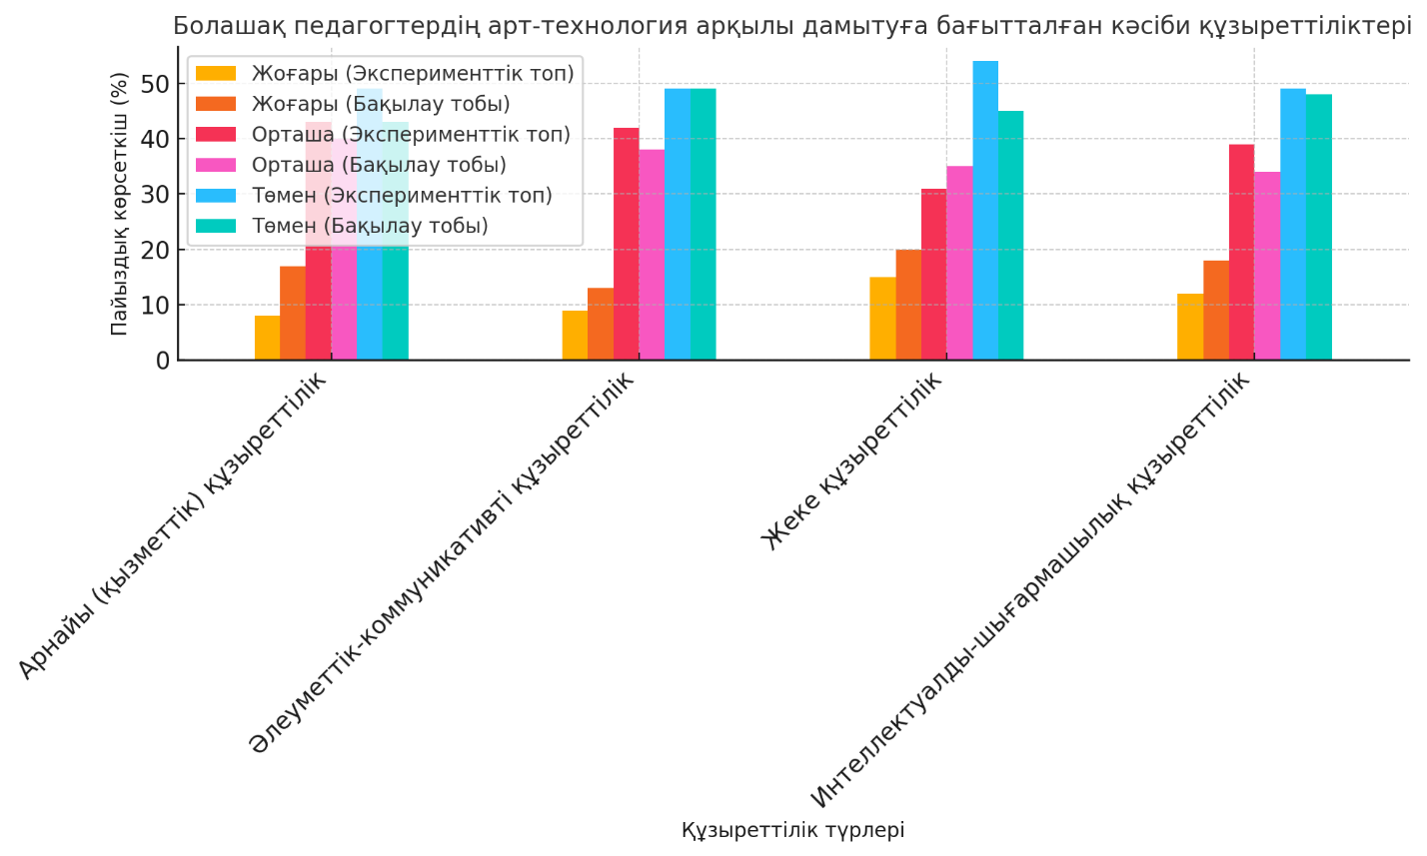
Сурет 23 - Болашақ мектепке дейінгі ұйым педагогтерінің арт технология арқылы дамытуға бағытталған кәсіби құзыреттілік гистораммасы

Гистограммада арт-технология арқылы болашақ мектепке дейінгі ұйым педагогтерінің дамытуға бағытталған кәсіби құзыреттілік деңгейлерінің сипаттамасы:
- графиктер бойынша 4 құзыреттілік түрлері салыстырылады: арнайы (қызметтік), әлеуметтік-коммуникативті, жеке құзыреттілік, интеллектуалды-шығармашылық;
- әрбір құзыреттілік эксперименттікжәне бақылау топтарына сәйкес (жоғары, орташа, төмен) 3 деңгей бойынша анықталған.
- Эксперименттік топта кәсіби құзыреттіліктердің орташа және төмен деңгейлері жиі кезеседі, ал жоғары деңгейдегі көрсеткіштер, бақылау тобына қарағанда аз екені байқалды, демек арт-технология арқылы кәсіби құзыреттілікті дамыту қажет екенін көрдік.
Суреттен байқағанымыз, анықтау эксперименті бойынша алынған тәжірибелік мәліметтерге сүйенетін болсақ, бақылау және эксперимент топтарындағы студенттердің кәсіби педагогикалық құзіреттілік (арнайы немесе қызметтік құзіреттілігі, әлеуметтік-коммуникативті, жеке құзіреттілік, инттелектуальдық-шығармашылық құзіреттілігі бойынша орташадан төмен деңгейде екенін көрсетті, кәсіби өсуге дайындықтары, жоғары кәсіби деңгейдегі қызметті игеруінде аса көп айырмашылықтар байқалмайды.Анықтау эксперименті бойынша алынған тәжірибелік мәліметтерге сүйенетін болсақ, бақылау және эксперимент топтарындағы студенттердің кәсіби педагогикалық құзіреттіліктері (арнайы немесе қызметтік, әлеуметтік-коммуникативті, жеке құзіреттілік, инттелектуальдық-шығармашылық құзіреттіліктері бойынша орташадан төмен деңгейде екенін көрсетті, кәсіби өсуге дайындықтары, жоғары кәсіби деңгейдегі қызметті игеруінде аса көп айырмашылықтар байқалмайды.
Нәтижелерде болашақ мектепке дейінгі ұйым педагогтерінің кәсіби құзыреттіліктерін арт-технология арқылы дамытуға бағытталған деңгейін анықтауға мүмкіндік берді. Сауалнама нәтижелерін талдау арқылы эксперименттік және бақылау тобы студенттерінде болашақ мектепке дейінгі ұйым педагогтерінің арт-технология арқылы дамытуға бағытталған кәсіби құзыреттіліктері төмен деңгейде қалыптасқанына көз жеткіздік. Демек, алынған нәтижелер нәтижелер болашақ мектепке дейінгі ұйым педагогтерінің арт-технология арқылы дамыту, жаңа технологияларды меңгерту қажеттілігін көрсетеді. Когнитивті-аналитикалық компонент бойынша екінші жүргізілген психодиагностикада графикалық бейнені құрудың икемділігін зерттеуге Э.П. Торренстің «Шығармашылық ойлау диагностикасы» қолданылды. Бұл зерттеуде 1-4 курс студенттерінің танымдық (когнитивті) үрдіс негізінде ойлаудың икемділігін талдау жасалады. Когнитивті–аналитикалық компонентіне сәйкес, болашақ мектепке дейінгі білім беру ұйымдары педагогтерінің арт-технология арқылы кәсіби құзіреттілігінің даму деңгейі бойынша графикалық бейнені құрудың икемділігін және шығармашылық ойлауын бағалау нәтижесіне жүргізілген талдау барысында, жалпы жоғарғы деңгейде бірде бір бақылау және эксперимент топтарындағы респонденттерден анықталмады, бұл ретте, бақылау тобы бойынша 65 студенттің жеткілікті деңгейді - 14 студент 21,5 % студенттер көрсете алды, ал, орташа деңгейді - 20 студент 30,7 %, төмен деңгейді 31 студент 47, 8 % анықталды. Критерий бойынша бағалау нәтижелерін іріктеу жүргізгеннен кейін респонденттердің жалпы деңгейлері төмен екендіктері анықталды.
Эксперимент тобы бойынша 67 студенттің жеткілікті деңгейді - 17 студент 25,3 % студенттер көрсете алды, ал, орташа деңгейді - 21 студент 31,3 %, төмен деңгейді 29 студент 43,4 % анықталды. Көрсеткіштері бойынша бағалау нәтижелерін іріктеу жүргізгеннен кейін респонденттердің жалпы деңгейлері төмен екендіктері анықталды (кесте 20). Деңгейлердің сандық сипаттамалары 3.1. суретте көрнекі гистограмма түрде көрсетілген.

Кесте 20 - Когнитивті – аналитикалық компонент бойынша БТ мен ЭТ-ның графикалық бейнені құрудың икемділігін зерттеуге Э.П. Торренстің «Шығармашылық ойлау диагностикасы» пайыздық көрсеткіштерінің нәтижелері

 | Бақылау тобы |  | Эксперимент тобы
 | n | % | n | %
Жоғары | 0 | 0 | 0 | 0
Жеткілікті | 14 | 21,5 | 17 | 25,3
Орташа | 20 | 30,7 | 21 | 31,3
Төмен | 31 | 47,8 | 29 | 43,4

Сурет 24 - Когнитивті – аналитикалық компонент бойынша БТ мен ЭТ-ның графикалық бейнені құрудың икемділігін зерттеуге Э.П. Торренстің «Шығармашылық ойлау диагностикасы» бағалау нәтижелерін жалпылау

Респонденттердің бұған дейін дайындаған көркемдік баяндамалары мен салған суреттері және тапсырмаларда орындаған иллюстрацияларды ұсынды, сонымен бірге, когнитивті-аналитикалық компонентінің көрсеткішіне сәйкес диагностика кезеңінде берілген тапсырма жұмыстарында сипатталған әдістер комплексін қолданды. Жан-жақты толық қамтылып даярлаған материалдарды қолдану барысында, педагогикалық үрдісте Арт-технологияның элементтері арқылы шығармашылық ойлау мен графикалық бейнені құрудың икемділігін объективті түрде бағалауға мүмкіндік берді.

Студенттердің көркемдік және шығармашылық қабілеттерін диагностикалауда Н.А. Лепская әдістемесі
Анықтаушы эксперименттің когнитивті – аналитикалық компонент бойынша екінщі жүргізілген психодиагностикада студенттердің көркемдік және шығармашылық қабілеттерін диагностикалауда Н.А. Лепская әдістемесі жүргізілді. Зерттеуден алынған алғашқы мәліметтер диагностикалауда Н.А. Лепская әдістемесінің интерпретациясына сәйкес төмендегідей көрсеткіштер мен деңгейлері бойынша талданды:
1. Дербестік (түпнұсқалық) – өнімді немесе репродуктивті әрекетке, стереотиптік немесе еркін ойлауға, бақылауға, есте сақтауға бейімділігін бекітеді.
2. Динамизм – қиял мен көркем қиялдың дамуын көрсетеді (статикалық жұмыс жоспарының жоқтығын, өз сызбалары үшін идеяларды табу және құрудың қалыптаспаған қабілетін көрсетеді).
3. Эмоционалдылық – өмір құбылыстарына эмоционалды жауап берудің, бейнеленгенге қатынастың болуын көрсетеді.
4. Экспрессивтілік – көркем бейненің болуымен бекітіледі.
5. Графика – әртүрлі графикалық материалдармен жұмыс істеудің көркемдік құралдары мен тәсілдерін саналы түрде қолдану.
Анықтаушы эксперименттің когнитивті-аналитикалық компонент бойынша көркем өнер деңгейі; фрагментарлық экспрессивтілік деңгейі; көркемдікке дейінгі деңгейлері бойынша зерттеуде алынған эмперикалық мәліметтердің сандық және сапалық мәліметтерін талдаймыз.
Бақылау тобында дербестік көрсеткішінің көркем өнер деңгейі бойынша 65 студенттің 10 студенттің 15,3% жоғары идея ерекше, эмоционалды. Сурет экспрессивтіліктің графикалық құралдарын ескере отырып жасаған. Пропорциялар, хиароскуро, кеңістік, сызықтық және әуе перспективасы мен көлемі анық көрсетілген. БТ-да 22 студенттің 33,8% орташа яғни, идея түпнұсқа, бақылауға негізделген. Сызба объектілердің пропорцияларын береді. Графикалық құралдар әртүрлі. БТ-да 33 студенттің 50,7% идея бақылауға негізделмеген, стереотиптік. Сызба схемалық, пропорциялар мен кеңістікті жеткізу әрекеттері жоқ.
Дербестік көрсеткішінің фрагментарлық экспрессивтілік деңгейі бойынша БТ-да 15 студент 23% жоғары, ерекше эмоциональды, БТ-да 20 студенттің 30,8% орташа яғни, идея түпнұсқа, бақылауға негізделген. БТ-да 30 студенттің 46,2% идея бақылауға негізделмеген, стереотиптік. Сызба схемалық, пропорциялар мен кеңістікті жеткізу әрекеттері жоқ.
Дербестік көрсеткішінің көркемдікке дейінгі деңгейі бойынша:14 студенттің 21,5% жоғары, ерекше эмоциональды, 20 студенттің 30,8% орташа яғни, идея түпнұсқа, бақылауға негізделген. 31 студенттің 47,7% идея бақылауға негізделмеген, стереотиптік. Сызба схемалық, пропорциялар мен кеңістікті жеткізу әрекеттері жоқ. Идея түпнұсқа, бірақ бақылауларға нашар негізделген.
Динамизм көрсеткіші – қиял мен көркем қиялдың дамуын көрсетеді (статикалық жұмыс жоспарының жоқтығын, өз сызбалары үшін идеяларды табу және құрудың қалыптаспаған қабілетін көрсетеді).
Бұл көрсеткіштің бақылау тобында динамизм көрсеткішінің көркем өнер деңгейі бойынша 65 студенттің 20 студентті 30,7% жоғары идея ерекше, эмоционалды. Сурет экспрессивтіліктің графикалық құралдарын ескере отырып жасаған. Пропорциялар, хиароскуро, кеңістік, сызықтық және әуе перспективасы мен көлемі анық көрсетілген. БТ-да 16 студенттің 24,6% орташа яғни, идея түпнұсқа, бақылауға негізделген. Сызба объектілердің пропорцияларын береді. Графикалық құралдар әртүрлі. БТ-да 29 студенттің 44,7% идея бақылауға негізделмеген, стереотиптік. Сызба схемалық, пропорциялар мен кеңістікті жеткізу әрекеттері жоқ.
Динамизм көрсеткішінің фрагментарлық экспрессивтілік деңгейі бойынша БТ-да 10 студенттің 15,3% жоғары, ерекше эмоциональды БТ-да, 20 студенттің 30,7% орташа яғни, идея түпнұсқа, бақылауға негізделген. БТ-да 35 студенттің 53,8% идея бақылауға негізделмеген, стереотиптік. Сызба схемалық, пропорциялар мен кеңістікті жеткізу әрекеттері жоқ.
Динамизм көрсеткішінің көркемдікке дейінгі деңгейі бойынша: БТ-да 5 студенттің 7,6 % жоғары, ерекше эмоционалды, БТ-да 15 студенттің 23% орташа яғни, идея түпнұсқа, бақылауға негізделген. БТ-да 45 студенттің 69,4% идея бақылауға негізделмеген, стереотиптік. Сызба схемалық, пропорциялар мен кеңістікті жеткізу әрекеттері жоқ. Ид ея түпнұсқа, бірақ бақылауларға нашар негізделген.
Эмоционалдылық көрсеткіші – өмір құбылыстарына эмоционалды жауап берудің, бейнеленгенге қатынастың болуын көрсетеді. Бұл көрсеткіштің бақылау тобында 65 студенттің көркем өнер деңгейі бойынша 12 зертелушінің 18,4% жоғары идея ерекше, эмоционалды. Сурет экспрессивтіліктің графикалық құралдарын ескере отырып жасаған. Пропорциялар, хиароскуро, кеңістік, сызықтық және әуе перспективасы мен көлемі анық көрсетілген. БТ-да 19 студенттің 29,2% орташа яғни, идея түпнұсқа, бақылауға негізделген. Сызба объектілердің пропорцияларын береді. Графикалық құралдар әртүрлі. БТ-да 34 студенттің 52,3% идея бақылауға негізделмеген, стереотиптік. Сызба схемалық, пропорциялар мен кеңістікті жеткізу әрекеттері жоқ.
Эмоционалдылық көрсеткішінің фрагментарлық экспрессивтілік деңгейі бойынша БТ-да 5 студенттің 7,6% жоғары, ерекше эмоциональды, БТ-да 16 студенттің 24,6% орташа яғни, идея түпнұсқа, бақылауға негізделген. БТ-да 44 студенттің 67,6% идея бақылауға негізделмеген, стереотиптік. Сызба схемалық, пропорциялар мен кеңістікті жеткізу әрекеттері жоқ.
Эмоционалдылық көрсеткішінің көркемдікке дейінгі деңгейі бойынша: БТ-да 5 студенттің 7,6% жоғары, ерекше эмоциональдылықты қамтыды, БТ-да 16 студенттің 24,6% орташа яғни, идея түпнұсқа, бақылауға орташа негізделген. БТ-да 36 студенттің 55,3% идея бақылауға негізделмеген, стереотиптік. Сызба схемалық, пропорциялар мен кеңістікті жеткізу әрекеттері төмен екендігін көрсетті.
Экспрессивтілік көрсеткіш – көркем бейненің болуымен бекітіледі. Бұл көрсеткіштің бақылау тобында 65 студенттің көркем өрнек деңгейі бойынша БТ-да 9 студенттің 13,8% жоғары эмоционалдылықты қамтиды. Сурет экспрессивтіліктің графикалық құралдарын ескере отырып жасаған. Пропорциялар, хиароскуро, кеңістік, сызықтық және әуе перспективасы мен көлемі анық көрсетілмеген. БТ-да 17 студенттің 26,2% орташа яғни, идея түпнұсқа, бақылауға орташа негізделген. Сызба объектілердің пропорцияларын орташа деңгейде танытқан. Графикалық құралдар әртүрлі. БТ-да 39 студенттің 60% идея бақылауға негізделмеген, стереотиптік. Сызба схемалық, пропорциялар мен кеңістікті жеткізу әрекеттері байқалмайды.
Экспрессивтілік көрсеткішінің фрагментарлық экспрессивтілік деңгейі бойынша БТ-да 6 студенттің 9,2% жоғары, ерекше эмоциональдылықты көрсетті, БТ-да 24 студенттің 36,9% орташа яғни, идея түпнұсқа, бақылауға орташа негізделген. БТ-да 35 студенттің 53,8% идея бақылауға негізделмеген, стереотиптік. Сызба схемалық, пропорциялар мен кеңістікті жеткізу әрекеттері төмен деңгейді қамтиды.
Экспрессивтілік көрсеткішінің көркемдікке дейінгі деңгейі бойынша: БТ-да 9 студенттің 13,8 % жоғары, ерекше эмоциональдылықты танытты, БТ-да 22 студенттің 33,8% орташа яғни, идея түпнұсқа, бақылауға орташа негізделгенін көрсетті. БТ-да 34 студенттің 52,3% идея бақылауға негізделмеген, стереотиптік. Сызба схемалық, пропорциялар мен кеңістікті жеткізу әрекеттері төмен көрсетілген. Идея түпнұсқа, бірақ бақылауларға нашар негізделген.
Графика көрсеткіші – әртүрлі графикалық материалдармен жұмыс істеудің көркемдік құралдары мен тәсілдерін саналы түрде қолдану.
Аталған көрсеткіштің бақылау тобында 65 студенттің көркем өнер деңгейі бойынша БТ-да 7 зертелушінің 10,9% жоғары эмоционалдылықты қамтиды. Сурет экспрессивтіліктің графикалық құралдарын ескере отырып жасаған. Пропорциялар, хиароскуро, кеңістік, сызықтық және әуе перспективасы мен көлемі анық көрсетілмеген. БТ-да 18 студенттің 27,6% орташа яғни, идея түпнұсқа, бақылауға орташа негізделген. Сызба объектілердің пропорцияларын орташа деңгейде танытқан. Графикалық құралдар әртүрлі. БТ-да 40 студенттің 61,5% идея бақылауға негізделмеген, стереотиптік. Сызба схемалық, пропорциялар мен кеңістікті жеткізу әрекеттері байқалмайды. Идея түпнұсқа, бірақ бақылауларға нашар негізделген
Графика көрсеткішінің фрагментарлық экспрессивтілік деңгейі бойынша БТ-да 8 студенттің 12,3% жоғары, ерекше эмоциональдылықты көрсетті, 25 студенттің 38,4% орташа яғни, идея түпнұсқа, бақылауға орташа негізделген. 32 студенттің 49,2% идея бақылауға негізделмеген, стереотиптік. Сызба схемалық, пропорциялар мен кеңістікті жеткізу әрекеттерітөмен деңгейді қамтиды.
Графика: БТ-да 4 студенттің 6,1% жоғары эмоциональдылықты танытты, БТ-да 28 студенттің 43% орташа яғни, идея түпнұсқа, бақылауға орташа негізделгенін көрсетті. БТ-да 33 студенттің 50,7% идея бақылауға негізделмеген, стереотиптік. Сызба схемалық, пропорциялар мен кеңістікті жеткізу әрекеттері төмен көрсетілген. Зерттеуде алынған алғашқы тәжірибелік мәліметтердің сандық және сапалық интерпертациясы төмендегі кесте мен суреттерде бейнеленген (кесте 21, сурет 25).

Кесте 21 – Когнитивті-аналитикалық компонент бойынша БТ-ның студенттердің көркемдік және шығармашылық қабілеттерін диагностикалауда Н.А. Лепская әдістемесі бойынша бағалау нәтижелері

Көрсеткіштері | Деңгейлері
Көрсеткіштері | Көркем өрнек деңгейі |  |  | Фрагментарлық экспрессивтілік деңгейі |  |  | Көркемдікке дейінгі
Көрсеткіштері | Ж | О | Т | Ж | О | Т | Ж | О | Т
Дербестік | 10  15,3% | 22  33,8% | 33  50,7% | 15  23% | 20  30,8% | 30  46,2% | 14  21,5% | 20  30,8% | 31  47,7%
Динамизм | 20  30,7% | 16  24,6% | 29  44,7% | 10  15,3% | 20  30,7% | 35  53,8% | 5  7,6% | 15  23% | 45  69,4%
Эмоционалдылық | 12  18,4% | 19  29,2% | 34  52,3 % | 5 (7,6%) | 16 (24,6%) | 44  (67,6%) | 13  (20%) | 16  (24,6%) | 36  (55,3%)
Экспрессивтілік | 9  13,8% | 17  26,2% | 39  60% | 6  (9,2%) | 24  (36,9%) | 35  ( 53,8%) | 9  (13,8%) | 22  (33,8%) | 34  ( 52,3%)
Графика | 7  10,9% | 18  27,6% | 40  61,5% | 8  (12,3%) | 25  (38,4%) | 32  ( 49,2%) | 4  (6,1%) | 28  (43%) | 33  (50,7%)
Ескерту - Ж-жоғары; О –орташа; Ж- жарамды

Сурет 25 - Когнитивті-аналитикалық компонент бойынша БТ - ның Когнитивті-аналитикалық компонент бойынша БТ-ның студенттердің көркемдік және шығармашылық қабілеттерін диагностикалауда Н.А. Лепская әдістемесі бойынша бағалау нәтижелерінің диаграммасы

Эксперимент тобында дербестік көрсеткішінің көркем өнер деңгейі бойынша 67 студенттің 10 студенттің 15,3% жоғары идея ерекше, эмоционалды. Сурет экспрессивтіліктің графикалық құралдарын ескере отырып жасаған. Пропорциялар, хиароскуро, кеңістік, сызықтық және әуе перспективасы мен көлемі анық көрсетілген. 22 студенттің 33,8% орташа яғни, идея түпнұсқа, бақылауға негізделген. Сызба объектілердің пропорцияларын береді. Графикалық құралдар әртүрлі. 33 студенттің 50,7% идея бақылауға негізделмеген, стереотиптік. Сызба схемалық, пропорциялар мен кеңістікті жеткізу әрекеттері жоқ.
Дербестік көрсеткішінің фрагментарлық экспрессивтілік деңгейі бойынша ЭТ-дағы 15 студенттің 23% жоғары, ерекше эмоциональды, 20 студенттің 30,8% орташа яғни, идея түпнұсқа, бақылауға негізделген. 30 студенттің 46,2% идея бақылауға негізделмеген, стереотиптік. Сызба схемалық, пропорциялар мен кеңістікті жеткізу әрекеттері жоқ.
Дербестік көрсеткішінің көркемдікке дейінгі деңгейі бойынша: ЭТ-дағы 14 студенттің 21,5% жоғары, ерекше эмоциональды, 20 студенттің 30,8% орташа яғни, идея түпнұсқа, бақылауға негізделген. 31 студенттің 47,7% идея бақылауға негізделмеген, стереотиптік. Сызба схемалық, пропорциялар мен кеңістікті жеткізу әрекеттері жоқ. Идея түпнұсқа, бірақ бақылауларға нашар негізделген
Динамизм көрсеткіші – қиял мен көркем қиялдың дамуын көрсетеді (статикалық жұмыс жоспарының жоқтығын, өз сызбалары үшін идеяларды табу және құрудың қалыптаспаған қабілетін көрсетеді).
Бұл көрсеткіштің эксперимент тобында динамизм көрсеткішінің көркем өрнек деңгейі бойынша 67 студенттің 20-сының 30,7% жоғары идея ерекше, эмоционалды. Сурет экспрессивтіліктің графикалық құралдарын ескере отырып жасаған. Пропорциялар, хиароскуро, кеңістік, сызықтық және әуе перспективасы мен көлемі анық көрсетілген. 16 студенттің 24,6% орташа яғни, идея түпнұсқа, бақылауға негізделген. Сызба объектілердің пропорцияларын береді. Графикалық құралдар әртүрлі. 29 студенттің 44,7% идея бақылауға негізделмеген, стереотиптік. Сызба схемалық, пропорциялар мен кеңістікті жеткізу әрекеттері жоқ.
Динамизм көрсеткішінің фрагментарлық экспрессивтілік деңгейі бойынша ЭТ-дағы 10 студенттің 15,3% жоғары, ерекше эмоциональды, 20 студенттің 30,7% орташа яғни, идея түпнұсқа, бақылауға негізделген. 35 студенттің 53,8% идея бақылауға негізделмеген, стереотиптік. Сызба схемалық, пропорциялар мен кеңістікті жеткізу әрекеттері жоқ.
Динамизм көрсеткішінің көркемдікке дейінгі деңгейі бойынша: ЭТ-дағы 5 студенттің 7,6 % жоғары, ерекше эмоциональды, 15 студенттің 23% орташа яғни, идея түпнұсқа, бақылауға негізделген. 45 студенттің 69,4% идея бақылауға негізделмеген, стереотиптік. Сызба схемалық, пропорциялар мен кеңістікті жеткізу әрекеттері жоқ. Идея түпнұсқа, бірақ бақылауларға нашар негізделген.
Эмоционалдылық көрсеткіші – өмір құбылыстарына эмоционалды жауап берудің, бейнеленгенге қатынастың болуын көрсетеді. Бұл көрсеткіштің ЭТ тобында 67 студенттің көркем өрнек деңгейі бойынша 12 зертелушінің 18,4% жоғары идея ерекше, эмоционалды. Сурет экспрессивтіліктің графикалық құралдарын ескере отырып жасаған. Пропорциялар, хиароскуро, кеңістік, сызықтық және әуе перспективасы мен көлемі анық көрсетілген. ЭТ-дағы 19 студенттің 29,2% орташа яғни, идея түпнұсқа, бақылауға негізделген. Сызба объектілердің пропорцияларын береді. Графикалық құралдар әртүрлі. ЭТ-дағы 34 студенттің 52,3% идея бақылауға негізделмеген, стереотиптік. Сызба схемалық, пропорциялар мен кеңістікті жеткізу әрекеттері жоқ.
Эмоционалдылық көрсеткішінің фрагментарлық экспрессивтілік деңгейі бойынша ЭТ-дағы 5 студенттің 7,6% жоғары, ерекше эмоциональды, 16 студенттің 24,6% орташа яғни, идея түпнұсқа, бақылауға негізделген. ЭТ –да 44 студенттің 67,6% идея бақылауға негізделмеген, стереотиптік. Сызба схемалық, пропорциялар мен кеңістікті жеткізу әрекеттері жоқ.
Эмоционалдылық көрсеткішінің көркемдікке дейінгі деңгейі бойынша: ЭТ-да 5 студенттің 7,6% жоғары, ерекше эмоциональдылықты қамтыды, ЭТ-да 16 студенттің 24,6% орташа яғни, идея түпнұсқа, бақылауға орташа негізделген. ЭТ-да 36 студенттің 55,3% идея бақылауға негізделмеген, стереотиптік. Сызба схемалық, пропорциялар мен кеңістікті жеткізу әрекеттері төмен екендігін көрсетті.
Экспрессивтілік көрсеткіш – көркем бейненің болуымен бекітіледі. Бұл көрсеткіштің ЭТ- да 67 студенттің көркем өрнек деңгейі бойынша ЭТ-да 9 зертелушінің 13,8% жоғары эмоционалдылықты қамтиды. Сурет экспрессивтіліктің графикалық құралдарын ескере отырып жасаған. Пропорциялар, хиароскуро, кеңістік, сызықтық және әуе перспективасы мен көлемі анық көрсетілмеген. ЭТ-да 17 студенттің 26,2% орташа яғни, идея түпнұсқа, бақылауға орташа негізделген. Сызба объектілердің пропорцияларын орташа деңгейде танытқан. Графикалық құралдар әртүрлі. ЭТ-да 39 студенттің 60% идея бақылауға негізделмеген, стереотиптік. Сызба схемалық, пропорциялар мен кеңістікті жеткізу әрекеттері байқалмайды.
Экспрессивтілік көрсеткішінің фрагментарлық экспрессивтілік деңгейі бойынша ЭТ-да 6 студенттің 9,2% жоғары, ерекше эмоциональдылықты көрсетті, ЭТ-да 24 студенттің 36,9% орташа яғни, идея түпнұсқа, бақылауға орташа негізделген. ЭТ-да 35 студенттің 53,8% идея бақылауға негізделмеген, стереотиптік. Сызба схемалық, пропорциялар мен кеңістікті жеткізу әрекеттерітөмен деңгейді қамтиды.
Экспрессивтілік көрсеткішінің көркемдікке дейінгі деңгейі бойынша: ЭТ-да 9 студенттің 13,8 % жоғары, ерекше эмоциональдылықты танытты, 22 студенттің 33,8% орташа яғни, идея түпнұсқа, бақылауға орташа негізделгенін көрсетті. 34 студенттің 52,3% идея бақылауға негізделмеген, стереотиптік. Сызба схемалық, пропорциялар мен кеңістікті жеткізу әрекеттері төмен көрсетілген. Идея түпнұсқа, бірақ бақылауларға нашар негізделген.
Графика көрсеткіші – әртүрлі графикалық материалдармен жұмыс істеудің көркемдік құралдары мен тәсілдерін саналы түрде қолдану.
Бұл көрсеткіштің бақылау тобында 65 студенттің көркем өнер деңгейі бойынша ЭТ-да 7 зертелушінің 10,9% жоғары эмоционалдылықты қамтиды. Сурет экспрессивтіліктің графикалық құралдарын ескере отырып жасаған. Пропорциялар, хиароскуро, кеңістік, сызықтық және әуе перспективасы мен көлемі анық көрсетілмеген. 18 студенттің 27,6% орташа яғни, идея түпнұсқа, бақылауға орташа негізделген. Сызба объектілердің пропорцияларын орташа деңгейде танытқан. Графикалық құралдар әртүрлі. 40 студенттің 61,5% идея бақылауға негізделмеген, стереотиптік. Сызба схемалық, пропорциялар мен кеңістікті жеткізу әрекеттері байқалмайды. Идея түпнұсқа, бірақ бақылауларға нашар негізделген
Графика көрсеткішінің фрагментарлық экспрессивтілік деңгейі бойынша ЭТ-дағы 8 студенттің 12,3% жоғары, ерекше эмоциональдылықты көрсетті, ЭТ-да 25 студенттің 38,4% орташа яғни, идея түпнұсқа, бақылауға орташа негізделген. ЭТ-да 32 студенттің 49,2% идея бақылауға негізделмеген, стереотиптік. Сызба схемалық, пропорциялар мен кеңістікті жеткізу әрекеттері төмен деңгейді қамтиды.
Графика: ЭТ- дағы 67 студенттен алынған алғашқы эмперикалық мәлімет бойынша 4 субъектінің 6,1 % жоғары, ерекше эмоциональдылықты танытты, ЭТ-да 28 студенттің 43% орташа яғни, идея түпнұсқа, бақылауға орташа негізделгенін көрсетті. ЭТ-да 33 студенттің 50,7% идея бақылауға негізделмеген, стереотиптік. Сызба схемалық, пропорциялар мен кеңістікті жеткізу әрекеттері төмен көрсетілген. ЭТ бойынша зерттеуде алынған алғашқы тәжірибелік мәліметердің сандық және сапалық интерпертациясы төмендегі кесте де және суреттерде бейнеленген (кесте 22, сурет 26).

Кесте 22 – Когнитивті-аналитикалық компонент бойынша ЭТ студенттерінің көркемдік және шығармашылық қабілеттерін диагностикалауда Н.А. Лепская әдістемесі бойынша бағалау нәтижелері

Көрсеткіштері | Деңгейлері
Көрсеткіштері | Көркем өрнек деңгейі |  |  | Фрагментарлық экспрессивтілік деңгейі |  |  | Көркемдікке дейінгі
Көрсеткіштері | Ж | О | Т | Ж | О | Т | Ж | О | Т
1 | 2 | 3 | 4 | 5 | 6 | 7 | 8 | 9 | 10
Дербестік (түпн-лық) | 7 (10,4%) | 20 (29,8%) | 40 (59,7%) | 4 (5,9%) | 15 (22,3%) | 48 71,6%) | 6  (8,9%) | 16  (23,8%) | 45  (63,4%)
Динамизм | 5 (7,4%) | 15 (22,3%) | 47 (70,1%) | 5 (7,5%) | 15 (22,3%) | 47 (70,1%) | 9  (13,4%) | 19  (28,3%) | 39  (58,3%)
Эмоционалдылық | 12 (17,9%) | 18 (26,8%) | 37 (55,2%) | 9 (13.4%) | 20 (29,8%) | 38 ( 56,7 %) | 10  (14,9%) | 14  (20,8%) | 43 (64,2%)
Экспрессивтілік | 6 (8,9%) | 13 (19,4%) | 48 (71,6%) | 10 (15%) | 16 (23,8%) | 41(61,2%) | 11  (16,4%) | 19  (28,3%) | 37 (55,3%)
22 - кестенің жалғасы

1 | 2 | 3 | 4 | 5 | 6 | 7 | 8 | 9 | 10
Графика | 9 (13,4%) | 14 (20,8%) | 44 (65,7%) | 10 (15%) | 19 (28,3%) | 38 (56,7%) | 7 (10,4%) | 20 (29,8%) | 40 (59,8%)
Ескерту - Ж-жоғары; О –орташа; Ж- жарамды

Сурет 26 – Когнитивті-аналитикалық компонент бойынша ЭТ-ның студенттердің көркемдік және шығармашылық қабілеттерін диагностикалауда Н.А. Лепская әдістемесі бойынша бағалау нәтижелерінің диаграммасы

Анықтаушы эксперименттегі келесі үшінші кезеңдегі эмоциональды-коммуникативті компоненттері бойынша О С. Хобфоллдың "SACS" (Strategic Approach to Coping Scale) стресске төзімділігін анықтайтын тұлғалық сауалнамасы бойынша кәсіби педагогикалық құзыреттілігі сауалнамасы 2018-2019 оқу жылындағы 1-3 курстың “Мектепке дейінгі оқыту мен тәрбиелеу” мамандығының студенттеріне Арт-технология арқылы кәсіби педагогикалық құзіреттіліктерінің дамуын және оның ішінде стресске төзімділігін бағалау деңгейін диагностикалау үшін жүргізілді. О С. Хобфоллдың «SACS» (Strategic Approach to Coping Scale) стресске төзімділігін анықтайтын тұлғалық сауалнамасы сандық және сапалық мәліметтерін салыстыра отырып, оның 9 шкаласы бойынша белгіленіп анықталды. Болашақ мектепке дейінгі кәсіби педагог мамандықтардың эмоциональды-коммуникативті компоненті бойынша деңгейін анықтауда қолданылған аталмыш әдістеме нәтижелері бойынша қатысушы студенттердің жауаптары үшін берілген ұпайлар қосындысы сауалнаманың кілті арқылы есептелінеді.
Айқындаушы экспериментте ЭТ құраған 67 студенттің «Ассертивті әрекеттер» шкалалары бойыша алғашқы алынған эмперикалық мәліметтерді сандық және сапалық тұрғыда интерпретациялау барысында 13 респонденттің 19,4% пайызы «жоғары» көрсеткішті көрсетсе, орташа көрсеткіші 18 адамның 28,2 % пайызын құрады, ал төменгі көрсеткіші – 36 студенттің 56,2 % пайызды қамтыды.
Бақылау тобын құраған 65 студенттен алынған стресске төзімділік шкалалары ішінен “Әлеуметтік байланысқа түсу» (ортақ мәселені шешуде басқаларға көмек беруге тырысуы және т,б,) бойынща 22 студенттің 32% «жоғары» көрсеткішті көрсетсе, 19 студенттің 28% «орташа» деңгейді көрсетті, 24 студенттің 36,9% пайызы «төмен» пайыздық көрсеткішті қамтыды.
Эксперимент тобын құраған 67 студенттен алған мәліметтерге сүйенсек, “Әлеуметтік байланысқа түсу» щкаласы бойынша ситаутивті қиындық жағдаяттарында (Сізде қиын жағдай болған кезде, басқалар қалай әрекет жасайтынын ойлайсыз? және т,б,) шкаласы бойынша 13 студенттің 20,5% -ы пайыздық «жоғары» көрсеткішті көрсетсе, 20 студенттің 31,3%-ы «орташа» деңгейді көрсетті, 34 студенттің 50,7% -ы пайызы «төмен» пайыздық көрсеткішті қамтыды.
Бақылау тобын құраған 65 студенттен алынған стресске төзімділікке қатысты «әлеуметтік қолдауды іздеу» шкалалары ішінен (Сіздегі проблеманы достарыңыз бен жақындарыңыздан не әрекет жасайтыны бойынша кеңес аласыз және т.б.) бойынща 20 студенттің 29,4% «жоғары» көрсеткішті көрсетсе, 16 студенттің 23,5% «орташа» деңгейді көрсетті, 29 студенттің 44,6% пайызы «төмен» пайыздық көрсеткішті қамтыды.
Эксперимент тобын құраған 67 студенттен алған мәліметтерге сүйенсек, Әлеуметтік байланысқа түсу» щкаласы бойынша ситаутивті қиындық жағдаяттарында (Сізде қиын жағдай болған кезде, басқалар қалай әрекет жасайтынын ойлайсыз?және т,б,) шкаласы бойынша 13 студенттің 19,4% пайыздық «жоғары» көрсеткішті көрсетсе, 18 студенттің 28,2%«орташа» деңгейді көрсетті, 36 студенттің 56,2% пайызы «төмен» пайыздық көрсеткішті қамтыды.
Бақылау тобын құраған 65 студенттен алынған стресске төзімділікке қатысты “Сақтық шаралары (аулақ болу)» щкаласы бойынша (Барлық жағдайда «жеті рет өлшеп, бір рет кес», деген пікірдесіз және т.б.) бойынща 10 студенттің 15,3% «жоғары» көрсеткішті көрсетсе, 22 студенттің 33,5% «орташа» деңгейді көрсетті, 33 студенттің 50,7% пайызы «төмен» пайыздық көрсеткішті қамтыды.
Эксперимент тобын құраған 67 студенттен алған мәліметтерге сүйенсек, “Сақтық шаралары (аулақ болу)» щкаласы бойынша (Барлық жағдайда «жеті рет өлшеп, бір рет кес», деген пікірдесіз және т.б.) шкаласы бойынша 21 студенттің 32,8% пайыздық «жоғары» көрсеткішті көрсетсе, 17 студенттің 26,5%«орташа» деңгейді көрсетті, 29 студенттің 34,3% пайызы «төмен» пайыздық көрсеткішті қамтыды.
Бақылау тобын құраған 65 студенттен алынған стресске төзімділікке қатысты “Импульсивті әрекеттер щкаласы бойынша (Сіз ең дұрыс шешім ойға бірінші келген шешім екеніне таң қаласыз және т.б.) бойынща 22 студенттің 29,4% «жоғары» көрсеткішті көрсетсе, 16 студенттің 23,5% «орташа» деңгейді көрсетті, 27 студенттің 44,6% пайызы «төмен» пайыздық көрсеткішті қамтыды.
Эксперимент тобын құраған 67 студенттен алған мәліметтерге сүйенсек, “Импульсивті әрекеттер щкаласы бойынша (Барлық жағдайда «жеті рет өлшеп, бір рет кес», деген пікірдесіз және т.б.) шкаласы бойынша 16 студенттің 23,8% пайыздық «жоғары» көрсеткішті көрсетсе, 18 студенттің 28,2%«орташа» деңгейді көрсетті, 33 студенттің 50,7% пайызы «төмен» пайыздық көрсеткішті қамтыды.
Бақылау тобын құраған 65 студенттен алынған стресске төзімділікке қатысты “Шегіну» щкаласы бойынша (Сіз ең дұрыс шешім ойға бірінші келген шешім екеніне таң қаласыз және т.б.) бойынща 20 студенттің 30,7% «жоғары» көрсеткішті көрсетсе, 20 студенттің 30,7% «орташа» деңгейді көрсетті, 25 студенттің 38,4% пайызы «төмен» пайыздық көрсеткішті қамтыды.
Айқындаушы эксперимент тобын құраған 67 студенттен алынған стресске төзімділік факторларының ішінен «Шегіну» (Сіз ең дұрыс шешім ойға бірінші келген шешім екеніне таң қаласыз және т.б.) бойынша 13 студенттің (19,4%), яғни жоғары көрсеткішті көрсетсе, 22 студент (32,8 %) пайыздық «орташа» деңгейді көрсетті, 32 респонденттің 47,7% -ы төмен пайыздық көрсеткішті көрсетті.
Бақылау тобын құраған 65 студенттен алынған стресске төзімділікке қатысты “Манипуляциялық әрекеттер» щкаласы бойынша (Басқалар сізге әсер ете алады, деген пікір қалдырасыз, бірақ шындығында «Сіз мықтысыз», ешкімнің манипуляция жасауына жол бермейсіз және т.б.) бойынща 28 студенттің 46,1% «жоғары» көрсеткішті көрсетсе, 19 студенттің 29,2% «орташа» деңгейді көрсетті, 18 студенттің 24,6% пайызы «төмен» пайыздық көрсеткішті қамтыды.
Айқындаушы эксперимент тобын құраған 67 студенттен алынған стресске төзімділік факторларының ішінен «Манипуляциялық әрекеттер» (Басқалар сізге әсер ете алады, деген пікір қалдырасыз, бірақ шындығында «Сіз мықтысыз», ешкімнің манипуляция жасауына жол бермейсіз және т.б.) бойынша 30 студенттің (50,7%), яғни жоғары көрсеткішті көрсетсе, 12 студент (18,7 %) пайыздық «орташа» деңгейді көрсетті, 25 респонденттің 23,5% төмен пайыздық көрсеткішті көрсетті.
Бақылау тобын құраған 65 студенттен алынған стресске төзімділікке қатысты “Ассоциалды әрекеттер» шкаласы бойынша (Басқалар сізге әсер ете алады, деген пікір қалдырасыз, бірақ шындығында «Сіз мықтысыз», ешкімнің манипуляция жасауына жол бермейсіз және т.б.) бойынша 20 студенттің 29,4% «жоғары» көрсеткішті көрсетсе, 16 студенттің 23,5% «орташа» деңгейді көрсетті, 29 студенттің 44,6% пайызы «төмен» пайыздық көрсеткішті қамтыды.
Айқындаушы эксперимент тобын құраған 67 студенттен алынған стресске төзімділік факторларының ішінен «Асоциалды әрекеттер» (Басқалар сізге әсер ете алады, деген пікір қалдырасыз, бірақ шындығында «Сіз мықтысыз», ешкімнің манипуляция жасауына жол бермейсіз және т.б.) бойынша 13 студенттің (19,4%), яғни жоғары көрсеткішті көрсетсе, 18 студент (28,2 %) пайыздық «орташа» деңгейді көрсетті, 36 респонденттің 56,2% төмен пайыздық көрсеткішті көрсетті.
Бақылау тобын құраған 65 з студенттен алынған стресске төзімділікке қатысты “Ассоциалды әрекеттер» шкаласы бойынша (Басқалар сізге әсер ете алады, деген пікір қалдырасыз, бірақ шындығында «Сіз мықтысыз», ешкімнің манипуляция жасауына жол бермейсіз және т.б.) бойынша 22 студенттің 33,8% «жоғары» көрсеткішті көрсетсе, 19 студенттің 29,2% «орташа» деңгейді көрсетті, 24 студенттің 36,9% пайызы «төмен» пайыздық көрсеткішті қамтыды.
Айқындаушы эксперимент тобын құраған 67 студенттен алынған стресске төзімділік факторларының ішінен «Асоциалды әрекеттер» (Басқалар сізге әсер ете алады, деген пікір қалдырасыз, бірақ шындығында «Сіз мықтысыз», ешкімнің манипуляция жасауына жол бермейсіз және т.б.) бойынша 13 студенттің (19,4%), яғни жоғары көрсеткішті көрсетсе, 20 студент (29,8%) пайыздық «орташа» деңгейді көрсетті, 34 респонденттің 50,7% төмен пайыздық көрсеткішті көрсетті.
О.С. Хобфоллдың "SACS" (Strategic Approach to Coping Scale) стресске төзімділігін анықтайтын тұлғалық сауалнамасы бойынша кәсіби педагогикалық құзыреттілігінің эмоциональды-коммуникативті компоненттерінен болашақ мектепке дейінгі білім беру ұйымдарының педагогтерінің арт-технология арқылы кәсіби құзыреттілігінің дамуын анықтауда топтардың жоғары, орташа, төмен деңгейлері анықталып, төмендегідей нәтижелері алынды (кесте 23).

Кесте 23 - Анықтаушы эксперименті бойынша 2019-2020 оқу жылындағы БТ және ЭТ «Мектепке дейінгі оқыту мен тәрбие» мамандығының студенттеріне О.С. Хобфоллдың «SACS» (Strategic Approach to Coping Scale) стресске төзімділігін анықтайтын тұлғалық сауалнамасы бойынша алынған 9 шкаланың пайыздық көрсеткіштері (%)

Шкалалар | Бақылау тобы (65 ст.) |  |  | Эксперименттік топ (67 ст.)
Шкалалар | Жоғары | Орташа | Төмен | Жоғары | Орташа | Төмен
1 | 2 | 3 | 4 | 5 | 6 | 7
Ассертивті әрекеттер | 20  (29,4%) | 16  (23,5 %) | 29  (44,6 %) | 13  (19,4%) | 18  (28,2%) | 36  (56,2 %)
Әлеуметтік байланысқа түсу | 22(32%) | 19(28 %) | 24(36,9%) | 13(20,5%) | 20 (31,3 %) | 34(50,7%)
Әлеуметтік қолдауды іздеу | 32  (49,2%) | 19  (28%) | 14  (20,6%) | 34  (50,7%) | 18  (18,7%) | 15  (23,5%)
Сақтық шаралары (аулақ болу) | 10  (15,3 %) | 22  (33,8 %) | 33  (50,7 %) | 21  (32,8%) | 17  (26,5 %) | 29  (34,3%)
Импульсивті әрекеттер | 22  (29,4%) | 16  (23,5 %) | 27  (44,6 %) | 16  (23,8%) | 18  (28,2%) | 33  (50,7 %)
Шегіну | 20(32%) | 20(28 %) | 25(36,9%) | 13(20,5%) | 22 (32,8 %) | 32(47,7%)

23 – кестенің жалғасы

1 | 2 | 3 | 4 | 5 | 6 | 7
Манипуляциялық әрекеттер | 28  (46,1%) | 19  (29,2%) | 18  (24,6%) | 30  (50,7%) | 12  (18,7%) | 25  (23,5%)
Асоциалды әрекеттер | 20  (29,4%) | 16  (23,5 %) | 29  (44,6 %) | 13  (19,4%) | 18  (28,2%) | 36  (56,2 %)
Агрессивті әрекеттер | 22  (32%) | 19  (28 %) | 24  (36,9%) | 13  (20,5%) | 20  (31,3 %) | 34  (50,7%)

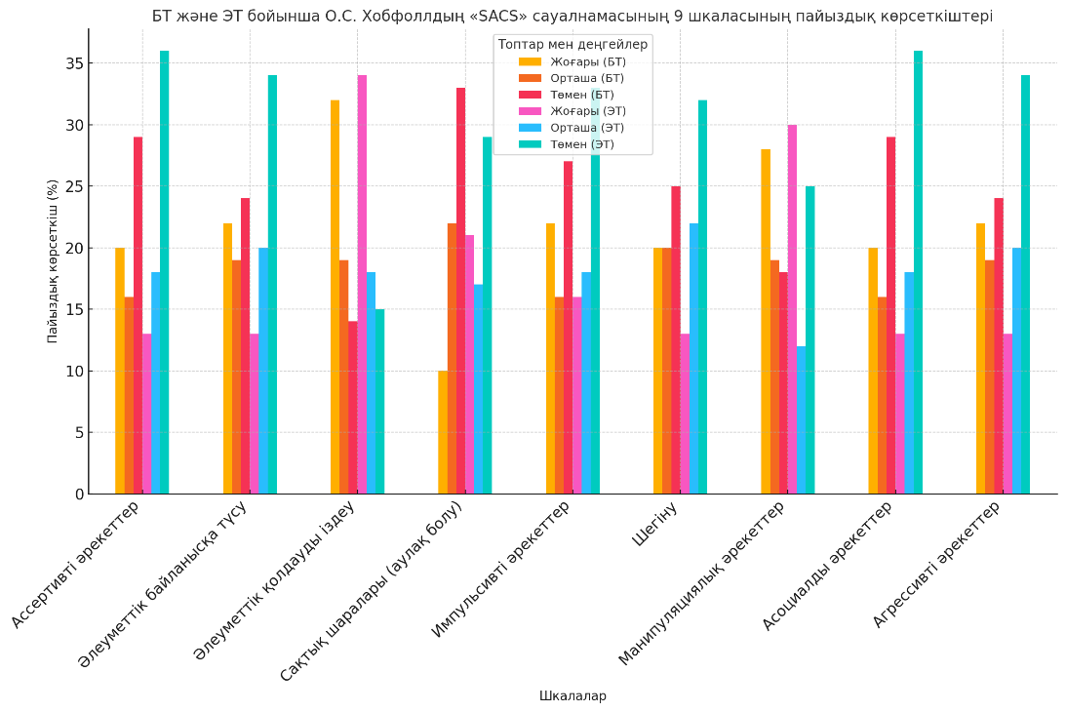

Сурет 27 - Анықтаушы эксперименті бойынша 2019-2020 оқу жылындағы БТ және ЭТ бойынша О.С. Хобфоллдың «SACS» (Strategic Approach to Coping Scale) стресске төзімділігін анықтайтын тұлғалық сауалнамасының 9 шкаланың пайыздық көрсеткіштерін гистограммасы

Сондай-ақ, әлеуметтік байланысқа түсу, манипуляциялық әрекеттер, асоциалды әрекеттер бойынша алынған жиілену шамасы бақылау тобында алынған мәліметтер эксперимент тобына қарағанда алынған нәтижелерінің көрсеткіштері төмендеу болып келеді. Стресске төзімділік шкалаларының көрсеткіштеріндегі әлеуметтік байланысқа түсуді стресске төзімділікпен байланыстырдық – ол құбылыстар арасында байланысты орнату кезінде олардың біреуі екінші ассоциацияның пайда болуын туындатады. Әлеуметтік байланысқа түсу негізінде педагог мәселені шешу үрдісінде басқа адамдармен сөйлесу өмірлік тәжірибені байытады деп ойлайды, басқалармен бірге жасаған әрекет кез-келген жағдайда нәтижелі болады деген пікірді қолдау негізінде мәселені шығармашылықпен шешеді.
Сонымен, зерттеуде болашақ мектепке дейінгі педогог тұлғасының кәсіби құзыреттілігінде стреске төзімділік мына жағдайлардан көруге болады: еркін байланыстыра алу; міндеттерді шешу барысында жауап табу қабілеттілігінде көрінетін болашақ мектепке дейінгі ұйым педагогтерінің арт-технологияны саналы түрде түсіну арқылы кәсіби құзіреттілігінің дамуының белгілі бір деңгейі тән болса; бейнелеп ойлау қабілеттілігі (әр қилы арт-технологияның түрлерін үйлесімді жасай алу іскерлігі); қиындықтар жағдаяттарында жан-жақты, әрі шығармашылық ойлай алуы; сонымен қатар кәсіби педагогикалық құзіреттілік мотивациясының болуы.
Зерттеуіміздің феномені жоғарыда атап өткеніміздей, болашақ мектепке дейінгі педогог тұлғасының кәсіби құзыреттілігінде стреске төзімділігін арт-технология түрлерін меңгеру арқылы өзгеруге және дамытуға қабілетті, яғни осы үрдіске әсер ететін педагогикалық-психологиялық тетіктерді терең зерттеп қарастырдық.

Айқандаушы эксперименттік зерттеудің 6-кезеңінде болашақ мектепке дейінгі педогог тұлғасының кәсіби құзыреттілігін арт-технология арқылы дамыту барысында білдіретін кәсіби мәнді қасиеттерін Абрахам Маслоу ұсынған «Өзін -өзі таныту» әдістемесін қолдандық. А. Маслоу «Өзін-өзі таныту» тесті (И.К. Аманованың қазақ тіліндегі модификациясы бойынша) (автор: И.К. Аманова бойынша А. Маслоудың еңбектерін зерттеп қазақ тілінде аударып зерттеу жүргізіліп апробацияланған тест болғандықтан, көпшілікке қолдануға болатын, зерттеулер жүргізу мақсатында пайдалануға болады) [410].
А. Маслоудың «Өзін-өзі таныту» тестінің мақсаты: тұлғалық бағдарлау сауалнамасының (POІ) негізінде, құндылықтық және мінез-құлықтық көп өлшемді параметрлерді зерттеу. А. Маслоу тесті болашақ МДҰ педагогтерінің қажеттіліктер иерархиясының қандай деңгейінде екенін анықтауға көмектеседі. Бұл білім болашақ МДҰ педагогтерге қазіргі қажеттіліктерді қанағаттандыру үшін қажетті қасиеттердің дамуын ынталандыратын жеке АРТ тапсырмаларын таңдауға мүмкіндік береді. Мысалы, егер МДҰ педагогі өзін-өзі таныту қажеттілігі деңгейінде болса, оған потенциалды ашуға және өзін-өзі көрсетуге байланысты шығармашылық тапсырмаларды ұсынуға болады. Сонымен қатар, ART технологиялары МДҰ педагогтерінің өздерінің эмоцияларын, басқа адамдардың сезімдерін жақсы түсінуге және оларды тиімді басқаруды үйренуге мүмкіндік береді. Бұл әсіресе балалармен жұмыс істегенде маңызды.
Шығармашылықты ынталандыру: Шығармашылық тапсырмалар МДҰ педагогтерінің инновациялық ойлауды дамытуға, балалармен жұмыс істеудің жаңа шешімдері мен тәсілдерін табуға көмектеседі.
«Мен» позитивті имиджін қалыптастыру: АРТ-терапия өзін-өзі бағалауды арттыруға және өзіне және өз мамандығына деген оң көзқарасты қалыптастыруға көмектеседі.
Топ құру: Топтық ART тапсырмалары ұжымда қолайлы атмосфераны құруға, ынтымақтастық пен өзара түсіністікті дамытуға көмектеседі.
А. Маслоудың өзін-өзі таныту тұлға концепциясы бір жағынан, өзін-өзі актуализациялау концепциясының эвристикалық сипатымен және оны эмпирикалық зерттеулерде операциялау және пайдалану мүмкіндігімен байланысты. Екінші жағынан, бұл тұлғалық модель адам болмысының шығармашылық, альтруизм, махаббат, достық және т.б. сияқты жағымды көріністерін атап көрсете отырып, бізге жоғары оқу орнының білім беру процесінде болашақ мектепке дейінгі ұйым педагогтерінің кәсіби құзыреттіліктерін дамытуда эталон қызметін атқарады.
«Өзін-өзі таныту» тесті тұлғалық-құндылықтық сипатта және мінез-құлықтық немесе жүріс-тұрыстық аспектідегі екі тұжырымдарға негізделген 126 баптты құрайды. Тұжырымдардың қарама-қарсы мағынада болуы міндетті болып табылмайды. Студенттерден алынған тұжырымдардың арасынан біршама жан-дүниесіне жақынын келетін пікірлерді таңдау керектігі шартталады.
«Өзін-өзі өзектендіру» тесті өзін-өзі жетілдірудің 2 негізгі, сонымен қатар қосымша шкалалары арқылы өлшенедіОларды екі қосымша шкалалар екі-екіден алты блоктан тұрады. Әр бап бір негізгі шкалаға жатады. Осы шкалалардың мазмұнының сипаттамасына тоқталайық:
Базалық шкалалар: Уақыт құзіреті (Тс) шкаласы 17 тармақтан тұрады.
Уақыт құзыреті (Tc) шкаласы 17 тармақты қамтиды. Бұл шкала бойынша жоғары балл, біріншіден, субъектінің қазіргі уақытта өмір сүру қабілетін көрсетеді, яғни өткеннің немесе болашаққа дайындықтың өлімге әкелетін салдары ретінде емес, өз өмірінің қазіргі сәтін толығымен сезіну « шынайы өмір»; екіншіден, өткеннің, бүгіннің және болашақтың сабақтастығын сезіну, яғни өз өміріңді тұтас көру. Дәл осы көзқарас, субъектінің уақытты психологиялық қабылдауы жеке тұлғаның өзін-өзі танытуының жоғары деңгейін көрсетеді.
Шкалада төмен балл адамның уақыт шкаласының тек бір сегментіне (өткен, қазіргі немесе болашақ) бағдарлануын және (немесе) оның өмір жолын дискретті қабылдауын білдіреді. Бірқатар эмпирикалық зерттеулер де уақытты бағдарлау мен тұлғаның даму деңгейі арасындағы тікелей байланысты көрсетеді.
Қолдау шкаласы (I) сынақтың ең үлкен шкаласы (91 балл) болып табылады және субъектінің құндылықтары мен мінез-құлқының сыртқы әсерден тәуелсіздік дәрежесін өлшейді («ішкі-сыртқы қолдау»). Бұл шкала бойынша жоғары ұпай жинаған адам өз іс-әрекетінде салыстырмалы түрде тәуелсіз, өмірде өз мақсаттарын, сенімдерін, көзқарастары мен принциптерін басшылыққа алуға ұмтылады, бірақ бұл басқаларға өшпенділік пен топтық нормаларға қарсы тұруды білдірмейді. Ол таңдауға еркін, сыртқы әсерге бағынбайды («іштей басқарылатын» тұлға).
Төмен балл тәуелділіктің жоғары дәрежесін, сәйкестікті, субъектінің тәуелсіздігінің жоқтығын («сыртқы бағытталған» тұлға) және сыртқы бақылау локусын көрсетеді. Бұл шкаланың мазмұны, біздің ойымызша, осы соңғы ұғымға ең жақын. Теориялық еңбектер де, психологиялық тәжірибе де осы шкаланы негіз ретінде әдістемеге енгізудің заңдылығын көрсетеді.
Қосымша шкалалар
Өзін-өзі жүзеге асырудың жаһандық сипаттамаларын өлшейтін негізгілерден айырмашылығы, қосымша шкалалар оның жеке аспектілерін жазуға бағытталған.
1. Құндылыққа бағдарлау шкаласы (20 ұпай) адамның өзін-өзі жүзеге асыратын тұлғаға тән құндылықтарды бөлісу дәрежесін өлшейді (бұдан әрі шкаладағы жоғары балл өзін-өзі көрсетудің жоғары дәрежесін сипаттайды) .
2. Мінез-құлық икемділігі (Ex) шкаласы (24 балл) субъектінің мінез-құлықтағы құндылықтарын жүзеге асырудағы икемділік дәрежесін, айналасындағы адамдармен өзара әрекеттесуін және өзгеретін жағдайға тез және адекватты жауап беру қабілетін диагностикалайды.
Құндылыққа бағдарлану және мінез-құлық икемділігі шкаласы бір-бірін толықтырып, құндылықтар блогын құрайды. Бірінші шкала құндылықтардың өзін сипаттайды, екіншісі - мінез-құлықта олардың жүзеге асу ерекшеліктері.
3. Өзіндік сезімталдық шкаласы (Fr) (13 ұпай) адамның өзінің қажеттіліктері мен сезімдерін қаншалықты білетінін, оны қаншалықты жақсы сезінетінін және көрсететінін анықтайды.
4. Спонтандық шкаласы (S) (14 пункт) адамның өз сезімдерін өздігінен және тікелей білдіру қабілетін өлшейді. Бұл шкала бойынша жоғары балл ойластырылған, мақсатты іс-әрекетке қабілеттіліктің жоқтығын білдірмейді, ол тек басқа, алдын ала есептелмеген, мінез-құлық әдісінің мүмкіндігін көрсетеді, субъект өзін табиғи және еркін ұстаудан қорықпайды; оның басқаларға деген эмоциялары.
3 және 4 шкалалары сезімдер блогын құрайды. Біріншісі адамның өз сезімдерінен қаншалықты хабардар екенін анықтайды, екіншісі олардың мінез-құлында қаншалықты көрінетінін анықтайды.
5. Өзін-өзі бағалау шкаласы (Sr) (15 ұпай) субъектінің өз еңбегін, жағымды мінез-құлық қасиеттерін бағалай білу және олар үшін өзін құрметтеу қабілетін анықтайды.
6. Өзін-өзі қабылдау шкаласы (Sa) (21 пункт) адамның күшті және әлсіз жақтарын бағалауға қарамастан, мүмкін соңғысына қарамастан, өзін сол күйінде қабылдау дәрежесін тіркейді.
5 және 6 шкалалары өзін-өзі қабылдау блогын құрайды.
7. Адам табиғаты туралы сенімдер (Nc) шкаласы 10 пункттен тұрады. Шкаланың жоғары баллы субъектінің адам табиғатын тұтастай оң деп қабылдауға бейімділігін көрсетеді («адамдар көбінесе мейірімді») және еркектік дихотомияны - әйелдік, ұтымдылық - эмоционалдық және т.б. қарастырмайды. антагонистік және қарсылықсыз.
8. Синергия шкаласы (Sy) (7 ұпай) адамның әлемді және адамдарды тұтас қабылдау, ойын мен жұмыс, тәндік және рухани және т.б. сияқты қарама-қайшылықтардың байланысын түсіну қабілетін анықтайды.
7 және 8 шкалалары мазмұны жағынан өте ұқсас, оларды бірге талдаған дұрыс. Олар адам ұғымының блогын құрайды.
9. Агрессияны қабылдау шкаласы (А) 16 пункттен тұрады. Шкалада жоғары балл адамның өзінің тітіркенуін, ашулануын және агрессивтілігін адам табиғатының табиғи көрінісі ретінде қабылдау қабілетін көрсетеді. Әрине, біз қоғамға жат қылықтарымызды ақтау туралы айтып отырған жоқпыз.
10. Қарым-қатынас шкаласы (С) (20 ұпай) белгісі
11-ші және 12-шкалалар танымға қатынас блогын құрайды [12].

Кесте 24 - Болашақ мектепке дейінгі ұйым педагогтерінің кәсіби құзыреттіліктерін дамытуда маңызды өзін-өзі таныту параметрлерінің орташа алынған арифметикалық көрсеткіштері

Анықтаушы эксперимент | Өзін-тану параметлері
Құндылық бағдарлар | 6.5
Мінез-құлық икемділігі | 6.2
Өзіне сензитивтілік | 5.7
Спондандылық | 3.5
Агрессияны қабылдау | 5.9
Қарым-қатынас | 5.4
Танымдық қажеттіліктер | 5.4
Креативтілік | 7.4

Осы кестеде берілгендей болашақ мектепке дейінгі ұйым педагогтерінің кәсіби құзыреттіліктерін арт технология арқылы дамыту барысында «Өзін-өзі таныту» мүмкіндіктерінің 8 шкаласы бойынша зерттей отырып, анықтадық.

Кесте 25 - Болашақ мектепке дейінгі ұйым педогогтерінің кәсіби құзыреттілігін арт-технология арқылы дамыту үшін анықтаушы экспериментте анықталған өзін-өзі таныту деңгейінің пайыздық мөлшері

Шкалалар | Деңгейі
Шкалалар | Жоғары |  | Орташа |  | Төмен
Құндылық бағдарлар | Қатысқан студенттер саны | Пайыздық  көрсеткіші | Қатысқан студенттер саны | Пайыздық  көрсеткіші | Қатысқан студенттер саны | Пайыздық  көрсеткіші
Мінез-құлық икемділігі | 38 | 29 | 44 | 33 | 50 | 38
Өзіне сензитивтілік | 30 | 23 | 38 | 29 | 64 | 48
Спондандық | 28 | 21 | 34 | 26 | 70 | 53
Агрессияны қабылдау | 26 | 20 | 41 | 31 | 65 | 49
Қарым-қатынас | 24 | 18 | 35 | 26 | 73 | 56
Танымдық қажеттіліктер | 35 | 26 | 39 | 30 | 58 | 44
Креативтілік | 37 | 28 | 42 | 32 | 53 | 40

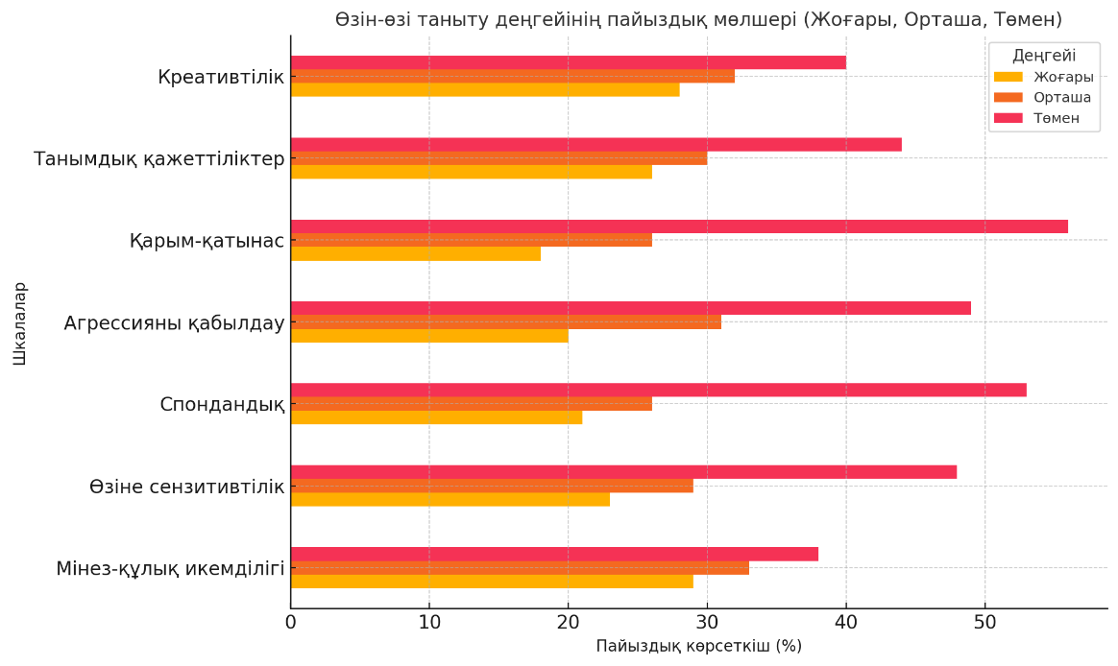

Сурет 28 - Болашақ мектепке дейінгі ұйым педогогтерінің кәсіби құзыреттілігін арт-технология арқылы дамыту үшін анықтаушы экспериментте анықталған өзін-өзі таныту деңгейінің пайыздық мөлшерінің гистограммасы

Кестеде берілгендей «Өзін-өзі таныту» тестінің «құндылық бағдарлар» шкаласы бойынша төмен нәтиже 38 пайызы көрсетті, себебі арт технологияны қолдану тәжірибесі болмағандықтан, өзін – өзі толықтай таныта алмауы. Қатысушылардың 33 пайызы тұлғаның өзін-өзі танытатын құндылықтар бағдарлары бойынша орта деңгейін көрсетсе, 29 пайызының құндылықтарды қабылдау деңгейі жоғары болды. Тестке қатысқан болашақ мектепке дейінгі ұйым педагогтерінің 48 пайызы «мінез құлық икемділігі» шкаласы бойынша төмен балға ие болды, оларда арт технология арқылы дамитын педагогикалық мамандыққа тән тұлғалық құзыреттілік кәсіби бейімделу қабілеттерінің әлі төмен деңгейінің көрсеткіші екенін білдіреді. Сонымен қатар 29 пайызы берілген қабілеттердің орташа деңгейін, ал 23 пайызы жоғары деңгейде қалыптасқандығын көрсетті. «Сензитивтілік» шкаласы бойынша 53 пайызы төмен деңгейді көрсетті. Демек сезім, қажеттіліктер, жағымды жағдай құру қабілеттерінінің төмендегі, 26 пайызы орташа, 21 пайызында жоғары рефлексия деңгейін көрсетті.
Арт технология туралы жеткілікті білімдерінің болмауы, теориялық және практикалық тұрғыдан қолдану тәжірибелерінің жоқтығы болашақ мектепке дейінгі ұйым педагогтерінің 49 пайызында қабылдау мүмкіндіктерінің төмендігі байқалды, 31 пайызында орта, ал 20 пайызында жоғары деңгейін көрсетті.
«Агрессияны қабылдау» шкаласы бойынша зерттеуге қатысушылардың 56 пайызының төмен балл жинауы олардың өз ашуы, ызасы мен агрессивтілігі табиғатына тән қасиет деп қабылдау қабілетінің төмендігін, 26 пайызы бұл қабілеттер орташа деңгейде көрсетті қалған 18 пайызы өз агрессиясын қабылдауда жоғары деңгейді көрсетті. Демек агрессияны басу немесе азайту үшін арт-техологияны тұрақты игеру қажеттілігін білдіреді.
«Қарым-қатынас» шкаласы бойынша болашақ мектепке дейінгі ұйым педогогтердің субъект-субъектілік қарым-қатынасты орнатуға қабілеттерінің төмендігін 44 пайызы көрсетті, яғни кәсіби құзыреттіліктерін арт-технология арқылы дамыту қажеттілігі маңызды сипатқа ие екендігін анықтадық, дегенмен де зерттеу нәтижесінде, 30 пайызы, аталаған қабілеттердің орта деңгейде қалыптасқандығын көрсетсе, 26 пайызында қарым-қатынастың жоғары деңгейі анықталды. «Танымдық қажеттіліктер» шкаласы бойынша 40 пайызы, «креативтілік» шкаласы бойынша 52 пайызы мен балдық көрсеткіш алуы олардың арт технология негізі өнер мен шығармашылыққа деген қызығушылықтарының жетіспеушілігінен. Тестен өткендердің 32 пайызы қызығушылықтың орта деңгейін көрсетті, 28 пайызы шығармашылықтарын дамытуға таным қызығушылықтары жоғары, жаңа білімді алуға мақсатты талпыныстары бар екендігі анықталды.
Анықтаушы эксперименттің рефлексиялық-іс-әрекет компонентіне сәйкес диагностикалау мақсатында болашақ мектепке дейінгі ұйым педагогтерінің арт-технология арқылы кәсіби құзіреттілігін дамытуға теориялық білімінің көрінуін және өзін-өзі реттей алу, жаңа жағдайларға бейімделуге қабілетін, эмпатиялық, рефлексиялық процестерін басқара білуін, өзін-өзі жетілдіруін оқу іс-әрекетінде бақылау мақсатында эмперикалық кәсіби құзыреттілігін арт-технология тәсілдері негізінде ұйымдастырып анықтау болды.
Осыған орай, зерттеудің рефлексивтік-іс-әрекеттік кезеңінде Н.Холлдың «Эмоционалды интеллект» диагностикасы жүргізілді. Болашақ мектепке дейінгі ұйым педагогтерінің кәсіби құзыреттілігін арт-техологияны қолдану арқылы, олардың жеке тұлғалық шығармашылық қабілеттерінің жеткіліксіз дамуына байланысты зерттеулер жүргізу маңызды мәнге ие. Осы бағыттағы рефлексивті-іс-әрекеттік компоненті бойынша зерттеулер студенттердің жеке қасиеттерін арттыруға мүмкіндік береді. Алынған деректерді статистикалық өңдеу әдістеріне Пирсонның корреляциялық талдау әдісі қолданылды. Біз жүргізген эмоционалды интеллектті зерттеу нәтижелерін талдау кезінде БТ-да студенттердің эмоционалды хабардарлығы орташа деңгейде дамығанын көрсетті (шкаланың орташа мәні (12,8), бұл студенттердің эмоциялық күйлерін білетіндігін, бірақ олардың не себеп болғанын әрдайым түсіне бермейтіндігін көрсетеді. ЭТ-да студенттердің эмоционалды хабардарлығы орташа деңгейде дамығанын көрсетті (шкаланың орташа мәні (12,3), бұл студенттердің эмоцияларын білетіндігін, бірақ олардың не себеп болғанын әрдайым түсіне бермейтіндігін көрсетеді. Эмоционалды хабардарлық студенттерге нені ұнататынын немесе ұнатпайтынын білуге, шешім қабылдауға, қол жеткізуге болатын мақсаттар қоюға, салауатты және берік қарым-қатынас орнатуға көмектеседі, бірақ сонымен бірге кейбір түсініспеушіліктер бар бұл олардың сезімдері мен эмоциялары туралы хабардарлықты арттырады, бұл шағын өмірлік тәжірибеге байланысты болуы да мүмкін.
БТ-да «Эмоцияларды басқару» шкаласы бойынша (10,8), ЭТ-да 10,2 студенттердің орташа деңгейі анықталды. Эмоцияларды басқару олардың сезімдері мен эмоцияларын ерікті түрде реттеу ретінде түсініледі. Олар эмоционалды тұрақсыздықпен, ауыр эмоционалды ысырапшылдықпен сипатталады. Оларға жағымсыз эмоциялардан арылу қиын. Ұзақ уақыт бойы сәтсіздіктер. БТ-да «Өзін-өзі ынталандыру» шкаласы бойынша (9,6) , ал ЭТ-да (9,9) студенттер арасындағы орташа деңгей, олар кейде өз эмоцияларын бақылауды жоғалтуы мүмкін бұл мінез-құлықтың өзгеруіне әсер етеді, мысалы, агрессия, олардың жасына байланысты олар ашуланшақ, кейде ұстамсыз. БТ-да «Эмпатия» шкаласы бойынша (13), ЭТ-да (14,4) дамудың орташа деңгейі де бар, жалпы студенттер басқа адамдардың эмоцияларын түсінеді, басқа адамның қазіргі эмоционалдық жағдайына жанашырлық таныта алады, сондай-ақ қолдау көрсетуге дайын. Бірақ олар мұны әрдайым мимика, сөйлеу үні немесе поза сияқты белгілерден түсіне бермейді. БТ-да Басқа адамдардың эмоцияларын тану" шкаласы бойынша (11,6), ЭТ-да (13,5) басқа адамдардың эмоционалдық жағдайына әсер ету мүмкіндігі.
Алынған талдауларға сәйкес, студенттердің эмоционалды интеллектісі жалпы орта деңгейде дамыған. Біздің ойымызша, студенттер өмірлік тәжірибе жинақтайтын, өзін-өзі танитын және қабылдайтын, өмірлік қиындықтарға, қайғы-қасірет пен сәтсіздіктерге тап болатын жас кезеңінде. Өз қателіктерінен сабақ ала алады. Сондай-ақ, олар эмпатияны, көмек көрсетуді үйренеді.
Эмоционалды интеллекттің интегралды даму деңгейі туралы жалпы мәліметтер студенттер арасында орта деңгейдің басым екендігін көрсетеді -77%, жоғары деңгей 17%, ал тек 6% - төмен деңгей. Осылайша, студенттер өздерінің және басқа адамдардың эмоцияларын, ниеттерін, мотивацияларын, тілектерін тану және басқару қабілеттерін дамыту сатысында олар бұрыннан бар дағдыларды туындаған мәселелерді шешуде қолданады және өмірде және оқуда алға қойылған мақсаттарға жетуге тырысады. Эмоционалды интеллектісі жоғары студенттер басқа адамдармен келісе алады, шешім қабылдай алады және жағымсыз жағдайларға дұрыс жауап бере алады.
Барлық таңдама үшін эмоциональды интелект көрсеткіштерінің орташа мәндері 26-кестеде және 28-суретте келтірілген.

Кесте 26 - Тұтас таңдама тобы бойынша эмоциональды интелект деңгейлерінің көрсеткіштері
ЭТ деңгейі | Қатысушылар саны (n=132) | %
жоғары | 23 | 17,5%
Орташа | 60 | 45,4%
Төмен | 49 | 37,1%

Кесте 27 - БТ мен ЭТ қатысушыларының эмоциональды интеллект деңгейлерінің көрсеткіштері
Шкалалар | БТ  (n=65) | ЭТ  (n=67) | t | p-level
Эмоционалды хабардарлық шкаласы | 4,8±1,7 | 3,5±1,5 | 2,547** | ,009
«Эмоцияларын басқару» шкаласы | 4,8±1,3 | 3,7±1,3 | 1,866 | ,087
Өзін-өзі ынталандыру шкаласы | 4,7±1,7 | 3,9±1,6 | 1,712 | ,095
«Эмпатия» шкаласы | 5,5±1,0 | 4,7±1,0 | 2,238* | ,033
«Басқа адамдардың эмоцияларын тану» шкаласы | 4,9±1,0 | 4,2±1,2 | 2,407* | ,028
Интегративті деңгей | 23±3,4 | 19±3,1 | 5,200** | ,000
Ескерту - Параметрлер арасындағы айырмашылықтар р≤0,01 деңгейінде мәнді, айырмашылықтар р≤0,05 деңгейінде мәнді

Калыптастырушы эксперименке керекті төмендегі материалдар: Болашақ мектепке дейінгі ұйым педагогтерінің кәсіби құзыреттілігін дамытуда арт-технологияны қолданудың маңыздылығы:
а) кәсіби қызметінің мақсаты, мазмұны, бағыты, әдістері, білім беру процесін педагогикалық жобалауға дайындығы туралы түсініктері;
б) әр топ (ерте жас, кіші топ, ортаңғы топ, ересек топ, мектеп алды топ) балаларымен позитивті шығармашылық өзара іс-қимыл жасау қабілеті;
в) кәсіби қызметте өзін-өзі жүзеге асыру қажеттілігі, әртүрлі топтағы қарым-қатынастарды үйлестіруге ұмтылу, мектепке дейінгі ұйымның білім беру әлеуетін арттыру;
г) арт-технология негізінде кәсіби шығармашылықта және балалармен рөлдік өзара әрекеттестікте өзін-өзі жүзеге асыру тәжірибесі, мектепке дейінгі ұйымдағы педагогикалық практикада арт-технологияны қолдану жүзеге асырылады.
Болашақ мектепке дейінгі ұйым педагогтерінің кәсіби құзыреттілігін дамыту мотивациялық-құңдылық, когнитивті-аналитикалық, эмоциональды-коммунткативтік, рефлексивтік-іс-әрекеттік компоненттерінің өзара байланысында өнердің әр түрлерімен бірге қатысуының рухани-адамгершілік тәжірибесін дамытуға негізделді.
Арт-сабақтардың мазмұны бастапқы тәжірибелік эксперменттің анықтау кезеңдерінде жетілуге жататын өнер объектілерінің, артефактілердің кешенін; меңгеруге жататын ақпаратты; сондай-ақ бастамашылық-жасампаздық көркемдік-шығармашылық қызметте үлгі бойынша ойлау және іс-әрекет тәжірибесін кейіннен пайдалану үшін көркемдік шығармашылық техникаларының белгілі бір жиынтығын қарастырды.
Арт-сабақтардың мазмұны бір жағынан, білім беру стандартының талаптарына және екінші жағынан, - қоғамның өзекті өзгеріп отыратын қажеттіліктеріне бағытталуы тиіс. Студенттердің білім туралы түсініктерін басқа мәдени институттармен педагогикалық міндеттерді шешуде өзара тығыз байланысты ашық серпінді педагогикалық жүйе ретінде қалыптастыру, студенттерде әріптестік тәжірибесін, игерілетін әлеуметтік рөлдердің спектрін мақсатты түрде кеңейіп, арнайы-қызметтік, әлеуметтік-коммуникативті, жеке, интеллектуалды-шығармашылық құзыреттіліктің дамуына әсер етеді. Арт-сабақтардың мазмұнын диалогтық әдістермен қатар, шығармашылық мамандықтар өкілдерінің қоғамдық бірлестіктерімен, мектепке дейінгі білім беру ұйымдарының әртүрлі үлгілерімен бағдарламалық өзара іс-қимылы есебінен байытылуы арт-технологияның болашақ мектепке дейінгі ұйым педагогтерінің кәсіби құзыреттілігін дамытуға берері молы анық.
Болашақ мектепке дейінгі ұйым педагогтерінің кәсіби құзыреттілігін дамытуға бағытталған әдістемелік кешен мазмұны кәсіби қызметінде өзін-өзі жүзеге асыру, өзін-өзі белсендендіру, өзін-өзі тану, кәсіби білімін жетілдіру, іскерлік дағдыларын дамыту, педагогикалық қызметінде арт-технологияны қолдануға дайындығы, коммуникативтік қабілеті, кәсіби маңызды мәдени-әлеуметтік тәжірибені кеңейту міндеттерін тиімді шешуді қамтамасыз етуге көмектесті.
Зерттеу жұмысымыздың келесі тармағында болашақ МДҰ педагогтерінің кәсіби құзыреттіліктерін арт-технология арқылы дамытуда пайдаланған әдістемелік кешеніне толықтай сипаттама бере отырып қолдану барысын көрсетеміз.

3.2 Болашақ мектепке дейінгі ұйым педагогтерінің кәсіби құзыреттілігін арт-технология арқылы дамытудың әдістемесі
Болашақ МДҰ педагогтерінің арт-технология арқылы кәсіби құзыреттілігін дамытуға арнайы дайындалған қалыптастыру экспериментінің барысында «Арт-технология» тақырыбындағы элективті курс, «Art-hause» студия бағдарламасы, «Әлемдік бейнелеу өнерінің тарихы» дәрістер жинағы мен «Арт-технология» оқу-әдістемелік құралынан тұратын әдістемелік кешен пайдаланылды.
Болашақ мектепке дейінгі ұйым педагогтерінің арт-технология арқылы кәсіби құзыреттілігін дамыту мақсатында даярланған әдістемелік кешені мотивациялық-құңдылық, когнитивті-аналитикалық, эмоциональды-коммунткативтік, рефлексивтік-іс-әрекеттік компоненттерінің өзара байланысында өнердің әртүрлі түрлерін игеру арқылы кәсіби құзыреттілікті дамытуға ықпал ететін бағытталған көркем-шығармашылық қызметтің мазмұнын, педагогикалық қызметтегі жеке арт-тәжірибені іске асыруға қажеттілікті қамтиды. Әдістемелік кешен мазмұны арт-технология саласындағы теориялық және практикалық білім беруде дәріс, семинар, факультативтік және арт-сабақтар, шебер-сыныптар түрінде іске асырылды.
Әдістемелік кешенді жүзеге асыру мақсаты: болашақ МДҰ педагогтеріне арт-технология негіздерін теориялық тереңдете оқыту және практикалық қолдану арқылы кәсіби құзыреттілігін дамыту.
Міндеттері:
- арт білімнің тарихы мен теориясының мазмұнын түсіндіру;
- арт-технологиялық білім беру;
- арт-технология мәні, мазмұны және құрылымымен таныстыру;
- арт-технология техникаларының ерекшеліктерімен таныстыру;
- арт-технологияны тәжірибеде қолдану.
Болашақ МДҰ педагогтерінің арт-технология әдістемелік кешенін жүзеге асыруда қойылатын талаптары:
- арт білім тарихы мен теориясының мазмұнын толық қамтитын дәрістермен студенттерді қамтамасыз ету;
- дидактикалық материалдарға қол жетімділігі;
- тәжірибе аумағының этикалық, эстетикалық талаптарға сай болуы;
- арт-технология техникаларын қолдануға қажетті құрал-жабдықтардың болуы;
- тақырыпты түсіндіруге қажетті көрнекі, аудио-бейнематериалдармен таныстыратын мүмкіндік болуы;
- гигиеналық және қауыпсіздік техникаларының сақталуы.
Болашақ МДҰ педагогтерінің арт-технология әдістемелік кешенін жүзеге асыруда дамитын кәсіби құзыреттілік:
- Арнайы немесе қызметтік: арнайы білімі болуы, жоғары кәсіби деңгейдегі қызметті игеру, бағалаушылық, болжамдылық, ұйымдастырушылық, орындаушылық.
- Әлеуметтік коммуникативті: бірлескен кәсіби қызмет, ынтымақтастық, кәсіби қарым-қатынас әдістерін игеру, коммуникабельділік.
- Жеке құзыреттілік: өзін-өзі көрсету, дамыту, кәсіби өсуге дайындық, кәсіби деформацияға қарсы тұру, тұрақты кәсіби мотивация, жаңашылдыққа, ұмтылу, идеяшыл, кәсіби қызметін жоспарлау.
- Интеллектуалды-шығармашылық: көркем талғамдық, көркем-қиял, көпқырлылық, өнерпаздық, шеберлілік, тиянақтылық, шыдамдылық.
Әдістемелік кешен студенттерге арт-технология туралы білім, тұлғаның интеллектуалдық, эмоциялық-сезімтал, іс-әрекет саласын дамыту үшін арт-технология мүмкіндіктерін пайдаланатын көркем-шығармашылық іс-әрекеттің әдістері, тәсілдері жиынтығы ретінде қалыптастыруға бағытталған. Әдістемелік кешен болашақ мамандарды бейімдеу, алдын алу және түзету құралдары ретінде ғана емес, сонымен қатар терапевтік, тәрбиелік, дамытушы, диагностикалық міндеттерді шешуге бағытталған арт-технологияны қолданудың көркемдік техникалардың кең спектрімен таныстыруды көздейді. Сондай-ақ, студенттердің әртүрлі топтарымен педагогикалық жұмыста арт-технологияны қолданудың қажетті білімі мен дағдысын қалыптастыру мақсаты көзделді.
Факультативтік және арт-сабақтардың міндеттері:
- жалпы арт білім туралы теориялық түсініктерін дамыту;
- болашақ педагогикалық қызметінде арт-технологияны практикалық түрде қолдануға үйрету;
- педагогикалық шеберліктерін арттыру;
- арт-технологияның терапиялық мүмкіндіктерін (стресс, шаршау, күйзеліс, қажу, уайым т.с.с. кезде) тиімді пайдалану дағдыларын дамыту;
- арт-технология техникаларын қолдану барысында өзін-өзі тану, өзін-өзі дамыту, командамен жұмыс, жағымды қарым-қатынас, мотивациялық құндылықтарын дамыту арқылы кәсіби бейімдеу.
Факультативтік және арт-сабақтарда студенттер арт-технология аумағындағы теориялық және практикалық құзыреттілігін дамыту мақсатында көркем білім берудің шаблонография, граттаж, дудлинг, ready-made, стилизация, изонит және т.б. осы сияқты көркем техникалармен танысты. Арт-технология ұсына алатын көркем білім мәселесі оқытылатын бөлімдер мен тақырыптар аясында арнайы технологиялық процедураларды орындауды қарастырады.
Арт-технология сабақтары болашақ мектепке дейінгі ұйым педагогтерінің алған білімдерін, іскерліктерін және дағдыларын ескере отырып, оның мүдделеріне сәйкес кәсіби қызмет бағытын әзірлеуге ықпал етті.
Арт-технология әдістемелік кешен мазмұны болашақ мектепке дейінгі ұйым педагогтерінің кәсіби қызметіне қажетті құзыреттілікті дамытуға бағытталған жұмыстарды ұйымдастырумен ерекшеленді.
Келесі әдістемелік кешендегі «Арт хаус» студиясының бағдарламасына сипаттама бере өтейік: «Арт хаус» студиясының мақсаты студенттерді арт-технология түрлерінің ерекшеліктерімен таныстыра отырып, мативациялық, когнетивтік, эмоционалдық, іс-әрекеттік шығармашылық қабылеттерін дамыту болып табылады. «Art-hause» студия бағдарламасы болашақ мектепке дейінгі ұйым педагогтерінің қызметінде жиі кездесетін бірқатар коммуникативтік мәселелерді шешу қарастырылып, жеке тұлғалық мәселелеріне ерекше көңіл бөлінеді. Қорқыныш, мазасыздық, агрессивтілік, ұялшақтық, қарым-қатынас мәселелері, топ ішілік өзара іс-қимыл, айналадағылармен өзара қарым-қатынас сияқты мәселелерге ерекше назар аударылды. Бағдарламада болашақ мамандардың педагогикалық қызметінде тұлғалық өсуге және кәсіби құзыреттілікті дамытуға ықпал ететін арт-технология техникаларын тиімді игеру қарастырылған. Бағдарламаның басым бөлігі арт-технологияның диагностикалық әлеуетіне, педагогикалық қызмет тиімділігін пайдалануға арналды. «Art-hause» студия бағдарламасы қазіргі заманғы мультимедиялық технологияларды, мектепке дейінгі білім беру ұйым педагогтерінің жұмысының түрлері мен әдістерін, білім беру субъектілерінің проблемаларын ескере отырып, педагогикалық қызметті жобалау мен модельдеуді зерделеуге маңызды орын берілді.
«Art-hause» студия бағдарламасын жүзеге асыруда студенттерінің арт-технология арқылы кәсіби құзыреттілігінің даму нәтижелілігін ағымдағы бақылау түрінде факультативтік сабақтар барысында жүзеге асырылады. Білімді бағалау болашақ маманға саралап қарауды болжайды, оның жеке қабілеттерін есепке алу, негізгі техниканы меңгеру және жүйелеу дәрежесі, білімді игеру және оларды практикалық іс-әрекет барысында шығармашылық қолдануға мүмкіндік берді.
«Art-hause» студия бағдарламасы аясында студенттер факультативтің барлық тақырыптары бойынша өз бетінше жұмыс жүргізеді. Ол «практикалық қызмет» бөлімінің тақырыптары бойынша студенттер жұмыстарын презентациялаумен аяқталады.
«Art-hause» студия бағдарлама мазмұны екі негізгі бөлімнен тұрады. Бірінші бөлім теориялық сипатқа ие, екіншісі - әдістемелік.
Бірінші бөлімнің тақырыбы оқыту және үйлестіруші фактор ретінде өнердің әртүрлі түрлерін қолданудың қысқаша тарихи шолуын; арт-терапия мен арт-педагогиканың пәні мен міндеттерін, көркем шығармашылықтың психологиялық-педагогикалық тұжырымдамаларын, индивидтің эмоциялық жағдайының индикаторы ретінде бейнені түсіндірудің психологиялық негіздерін қарауды; арт-терапия мен арт-педагогиканың білімнің басқа салаларымен байланысын қамтиды. «Арт-терапия», «көркем шығармашылық» ұғымдары ашылады, «арт-терапияның терминологиялық өрісі» туралы түсінік қалыптасады. Арт-терапия мен арт-педагогиканың қалыптасуы мен дамуына, осы феноменнің шет елдерде және Қазақстандағы қазіргі жағдайы сияқты әртүрлі көзқарастар салыстырылады. Білім беру үрдісіне қатысушылардың субъектілік ұстанымдарының ерекшеліктерін ескере отырып, білім беру жүйесінде арт-технологияны қолданудың айрықша ерекшеліктері ашылады.
Бағдарламаның бірінші бөлімінің мазмұнында арнайы назар арт-технологияның педагогикалық әлеуетіне, терапевтік, оңалту, сондай - ақ педагогикалық-білім беру, тәрбиелеуші, дамытушы, компенсаторлық, мотивациялық, диагностикалық және т.б. функцияларын ашуға негізделген. Бағдарламада топтық және жеке жұмыстың жалпы сипаттамасы, сабақтың мақсатына, педагогикалық жағдайға, қатысушылардың жеке мәселелерінің сипатына байланысты көркем шығармашылық жанрлары мен құралдарын таңдау негіздері беріліп, арт-технологияның түрлеріне тән үйлесімін беретін мүмкіндіктері анықталды.
Болашақ мектепке дейінгі ұйым педагогтерінің кәсіби қызметінің ерекшелігіне оң мазмұнының коммуникативтік модулі негізделген. Онда Арт-технология коммуникативтік құрал ретінде қарастырдық, олардың қарым-қатынас әлеуеті өзара оң іс-қимыл факторы ретінде ашылды. Арт-сабақтарға қатысушылардың рөлдік өзара іс-қимыл тәжірибесін кеңейту, даулы жағдайлардың алдын алу және шешу, ынтымақтастық, қатысушы-орындаушыдан ұйымдастырушы-нұсқаушыға дейін ұжымдық қызметте әртүрлі позицияларды іске асыру мүмкіндіктері қарастырылады.
«Art-hause» студия бағдарламасы болашақ мектепке дейінгі ұйым педагогтерінің кәсіби құзыреттілік деңгейін арт-технология арқылы дамыту бойынша әдістемелік жұмысты жоспарлау қарастырылды.
Мектепке дейінгі ұйым педагогтерінің арт-техноллогиялық құзыреттілігін арттыру жұмысының мақсаты: кәсіби құзыреттілік деңгейін арттыру, кәсіби педагогикалық қызметте арт-технологияны зерделеу және қолдану негізінде білім беру қызметінің сапасын қамтамасыз ету.

Міндеттері:
- педагогтердің арт-технологиялық мәдениетінің деңгейін көтеру, педагогтердің кәсіби құзыреттілік деңгейінің оларға қойылатын заманауи біліктілік талаптарына сай болуын қамтамасыз ету;
- білім беру сатыларының барлық қатысушыларының ақпаратқа дәйекті қолжетімділігін қамтамасыз ету мақсатында оқу-әдістемелік құрал жасау;
- өзара әрекеттесу процесінде заманауи өзара әрекеттесу құралдарын (әлеуметтік желілер мен арт-технологиялық чаттар құру) арқылы серіктестік ұйымдастыру.
Болашақ мектепке дейінгі ұйым педагогтерінің арт-технологиялық құзыреттілігін дамытудың талаптары:
- арт-технолдогиялық құзыреттілігін арттырудың әзірленген жүйесін қолдану тиімділігінің талаптары;
- графикалық және кескіндемелік сұлбаларды жасай алады (өз бетінше бірнеше арт-технологяны қолдана алады және т.б.);
- арт-технологияның балалардың жас ерекшеліктеріне байланысты дидактикалық тиімділігін ажырата алады;
- оқу іс-әрекетінде арт-технологияны белсенді түрде қолдану (көрнекі материалды, аудио-бейнематериалдарды және т.б. жоспарлау, дайындау, іздеу процесінде);
- арт-технологияны үнемі дамытып, ізденіп отыру дағдыларының болуы;
- шебер сыныптар көрсету үшін машықтылығын дамытып отыру;
- балалармен ұйымдастырылған іс-әрекетте шеберлік сағаты мен арт-технологияны қолдана алады;
- кез келген жастағы балалармен жұмыста арт-технологияны қолданудың жолдары мен әдістерін білу.

Кесте 28 – Болашақ мектепке дейінгі ұйым педагогтеріне арналған педагогикалық кеңес

1. Педагогикалық тәлімгерлік
1. Тәрбиешілерге арналған кеңестер:
(Кеңес тақырыптарының нұсқалары:
- «Мектепке дейінгі білім беру ұйымдарының оқу-тәрбие процесіне арт-технологияны енгізу бойынша әдістемелік нұсқаулар.
- «Дәстүрден тыс бейнелеу өнерінің әдістері мектепке дейінгі білім беру жүйесіндегі жаңа педагогикалық технологиялар ретінде»
- «Арт-технологиямен айналысу барысындағы қауіпсіз ережелері»
- «Арт-технологиялық бағдарламаларды жасаудың жалпы сипаттамасы. Оларды балалармен бірлескен іс-әрекетте қолданудың дербес әрекеттің басқа түрлерінде пайдаланудың мақсаты мен мүмкіндіктері»
1. Педагогикалық кеңес:
(Педагогикалық кеңестер тақырыптарының нұсқалары:
- «Мектепке дейінгі мекемелер тәжірибесінде арт-технологияны қолдану»
- «Арт-технология – МДҰ педагогтерінің құзыреттілігі»
1. Педагогикалық қызметтің өзіндік презентацияларын мыналарға сәйкес әзірлеу:
- педагогтерге арналған бейнелеу әдіс-тәсілдерін дайындау;
- балалармен көңілді уақыт өткізу кезінде;
- оқу-тәрбие процесінің барлық салаларында балалармен іс-әрекеттердің өзіндік технологияларын қарастыру.
- өзінің педагогикалық тәжірибесін тарату үшін заманауи арт-технологияны белсенді түрде қолдану (графикалық, кескіндемелік, дәстүрден тыс технологиялар және т.б.).
- Тәжірибелік жұмыс
- Шебер сынып, біліктілік алмасу

Арт-технология арқылы болашақ мектепке дейінгі ұйым педагогтерінің кәсіби құзыреттілігін дамыту бойынша жұмыс
1-1,5 жылға есептелген (арт-технологиялық біліктілігінің бастапқы құзыреттілік деңгейіне байланысты). Оқыту арнайы топтарда жүргізіледі.
Жұмыс формалары:
Кәсіби қызметінде пайдалана алады:
- Академиялық бағыттағы бейнелеу әдістері
- Дәстүрден тыс бейнелеу әдістері

Кесте 29 - Мектепке дейінгі ұйым педагогтерінің арт-технология арқылы кәсіби құзыреттілігін дамытуға арналған «Art-hause» студия бағдарламасы

Жұмыс бағыты | Іс-шаралар | Жауаптылар
1 | 2 | 3
- Анықтау мен жоспарлау кезеңі (2019-2020)
Дайындық шаралары және мектепке дейінгі ұйымда жағдайды бағалау | Бейнелеу өнері арқылы білім беру саласындағы нормативтік-құқықтық құжаттарды зерделеу | Ұйымдастырушы немесе ұйым  басшысы, басшының орынбасары
 | Мектепке дейінгі білім беру және тәрбие мамандығының студенттерінің ОБ зерделеу | Ұйымдастырушы немесе ұйым  басшысы, басшының орынбасары
 | Мектепке дейінгі білім беру және тәрбие мамандығының студенттерінің біліктілігін анықтау | Ұйымдастырушы немесе ұйым  басшысы, басшының орынбасары

29 – кестенің жалғасы

1 | 2 | 3
 | Мектепке дейінгі білім беру және тәрбие мамандығының студенттеріне шебер сынып өткізу
 | Мектепке дейінгі білім беру және тәрбие мамандығының студенттерінің арасында сауалнама жүргізу
Материалдық базаны дамыту | Қажетті көлемдегі материалдар мен құрал жабдықтарды сатып алу (боялар, қағаздар, қылқаламдар, мастехин, карандаш және т.б.)
Материалдық базаны дамыту | Арт-технологияға арналған оқу әдістемелік құралдармен қамтамасыз ету
Мектепке дейінгі мекеменің арт-технологияға қажетті кеңістігін құру | Арнайы арт-технологиялық білім беру ресурстарының қажеттілігін шешу  Мектепке дейінгі ұйым педагогтері мен студенттердің өзара бірлескен іс-әрекетін ұйымдастыру арқылы арт-технологиялық құзыреттілігін дамыту бойынша шебер сынып ұйымдастыру
- Қалыптастыру кезеңі
Арт-технология арқылы кәсіби құзыреттілікті дамыту бойынша әдістемелік кешеннің әлеуетін пайдалану жұмыстарын белсендіру ұйымдастыру (МДҰ педагогикалық ұжымының әдістемелік тәжірибесімен бөлісу, көрмелер, арт-сабақтар, шебер сыныптар)
(Орындау мерзімі: 2020-2021 ж)
Арт-технологияны қолдану арқылы болашақ педагогтердің құзыреттілігін дамыту | 1. Болашақ МДҰ педагогтерінің арт-технологиялық құзыреттілігін дамыту бойынша курстар мен семинарлардан өзін-өзі оқыту шеңберінде өтуі.  2. Бейнелеу өнерінің арнайы жабдықталған кабинеттерінде презентация арқылы арт-технологияның мүмкіндіктерімен және терминалогиялық аппаратымен таныстыру.  3. Кәсіби педагогикалық қызметте арт-технологияны қолдану мүмкіндіктері туралы әдістемелік-педагогикалық әдебиеттер мен мерзімді басылымдарды зерттеу. | Студенттер оқытушылар  тәрбиешілер
Оқытушылардың арт-технологиялық мүмкіндіктер мен бейнелеу өнерінің түрлі әдіс-тәсілдерімен таныстыру бойынша семинар-тренингтер сериясын ұйымдастыру | - Гратаж техникасының орындалу ерекшелігімен таныстыру;  - Монотипия техникасының орындалу жолдары мен әдістемелік қоры;  - Шаблонаграфиялық әдіс-тәсілдерді қолдану үшін қажетті оқу материалдарын дайындау;  - Құммен сурет салу техникасы;  - Ниткография әдісінің техникалық мүмкіндіктері;  - Пуантелизм техникасының әсерлік ерекшелігі;  - Дәстүрден тыс сурет салудың арт-технологиялық мүмкіндіктерін талдау. | Студенттер  оқытушылар  тәрбиешілер
Болашақ мектепке дейінгі ұйым педагогтерінің арт-технологиялық құзыреттілігін дамыту жұмыстарын дараландыру | Академиялық және дәстүрден тыс арт-технологияға жеке және топтық кеңестер, арт-сабақтар өткізу | Студенттер оқытушылар  тәрбиешілер

29 – кестенің жалғасы
1 | 2 | 3
«Өз қолыңмен жаса» кезеңі (Орындалу мерзімі: тұрақты)
Арт-технологияны пайдалана отырып, қалалық және аудандық іс-шараларға қатысу | Әдістемелік кабинетті түрлі тақырыптық жиынтықтағы көрнекіліктермен толықтыру және жаңарту | Студенттер  Оқытушылар  Тәрбиешілер
 | Аудандық, қалалық деігейдегі көрмелерге шығармашылық жұмыстар дайындау | Студенттер  Оқытушылар  Тәрбиешілер
 | Арт-технологияның арнайы тақырыптарына байланысты кезеңдік көріністерден тұратын нұскаулық дайындау | Студенттер  Оқытушылар  Тәрбиешілер
Арт-технологияны пайдалану арқылы МДҰ педагогтерінің кәсіби құзытеттілігін дамыту | Арт-технологияны өнімдерін саралау және бағалау | Студенттер  Оқытушылар  Тәрбиешілер

Арт-технология арқылы болашақ мектепке дейінгі ұйым педагогтерінің кәсіби құзыреттілігін дамытуға арналған элективтік курс бағдарламасы
«Арт-технология» элективті курс бағдарламасы ЖОО-ның мектепке дейінгі оқыту мен тәрбие мамандығының барлық студенттеріне арналған. Бағдарлама мектепке дейінгі ұйым педагогтерін дамытуға бағытталған және еліміздің мектепке дейінгі білім беруді дамытудың стратегиялық жоспарының мақсаттарына сәйкес келеді, мектепке дейінгі білім берудің, ғылыми зерттеулердің, тәрбие мен оқытудың озық тәжірибесін өзара ықпалдастыру үлгісін көрсетеді.
Бағдарламаның мақсаты: Мектепке дейінгі тәрбиелеу және оқыту мамандығының оқу бағдарламасының арт-технологиялық мазмұнын тереңдете отырып, болашақ мектепке дейінгі ұйым педагогтерінің кәсіби құзыреттілігін дамыту.
Бағдарламаның міндеттері:
- болашақ мектепке дейінгі ұйымдардың педагогтерін зияткерлік, әлеуметтік, тұлғалықжәне кәсіби құзыреттілігін дамытуда арт-технологиялық әдістерді қолданып, үлгілік оқу бағдарламасының білім беру салаларын кіріктіру бойынша білімдерін дамыту;
- болашақ МДҰ педагогтерінің ұйымдастырылған оқу қызметінің білімдік, тәрбиелік, дамытушылық және шығармашылық мақсаттарының бірлігін қамтамасыз ету және коммуникативтік дағдыларын қалыптастыру бойынша білімдерін дамыту;
- танымдық, әлеуметтік, шығармашылық мотивтерін жүзеге асыру және оқу қызметіне шығармашылық қызығушылықтарын, ынтасын дамытуда мектепке дейінгі ұйым, бала және отбасы өзара әрекеттесуі мен ынтымақтастығын қамтамасыз ету бойынша білімдерін дамыту;
- шығармашылық әрекет нәтижелерін бақылаудың негізгі әдіс-тәсілдері мен тәрбие мен оқыту үдерісіне рефлекция жүргізу дағдыларын дамыту;
- арт-технологиялық білімдерін шығармашылық көрнекі және әдістемелік құралдармен қамтамасыз ете отырып, психологиялық-педагогикалық үйлесімді орта құру арқылы дамыту.
Ғылыми зерттеу жұмысымыздың тақырыбына сәйкес арт-технология арқылы болашақ мектепке дейінгі ұйым педагогтерінің кәсіби құзыреттілігін дамытудың көзін теориялық біліммен байланысты қарастыруды жөн көрдік. Сол себептен «Әлемдік бейнелеу өнері тарихы» атты дәрістер жинағы құрастырылды. Жинаққа сипаттама бере кететін болсақ, бейнелеу өнерінің тарихын хранологиялық тізбек бойынша: бейнелеу өнеріне теориялық кіріспе, алғашқы қауымдық өнер, ежелгі заман Мысыр өнері, Алдыңғы Азия немесе Қосөзен мәдениеті, Эгей мәдениеті (Крит және Микен мәдениеті), ежелгі Грекия өнері, ежелгі Рим мәдениеті, Византия мәдениеті, орта ғасыр Батыс Еуропа өнері (роман және готика ағымы), Үнді мәдениеті, ежелгі және орта ғасыр Қытай мәдениеті, қайта өркендеу дәуірі, солтүстік қайта өркендеу дәуірі, XVII ғасыр Батыс Еуропа өнері, XVIII ғасыр өнері, XVIII ғасырдың соңы мен XIX ғасырдағы Франция өнері, XIX ғасыр Батыс Еуропа өнері, барбизондықтар, импрессионисттер, постимпроессионисттер, неоимпрессионисттер, XIX ғасырдың екінші жартысындағы орыс өнері, модернизм, фовизм, экспрессионизм, кубизм, футуризм, дадаизм, сюреализм, абстракционизм сияқты және т.б. тақырыптардағы өнердің теориясы қамтылды. [273.40б.] Аталған жинақ бойынша дәрістер оқылып, семинар және факультативтік сабақтарда практикалық жұмыста атқарылды. Студенттер әлем мәдениетімен сусындап, көркем қиялдарын байытып болған соң, шығармашылық мәселесін алға шығару жолы қарастырылды. Ерекше атап өтетін жағдай болашақ мектепке дейінгі ұйым педагогтері дәрісті жоғары қызығушылықпен тыңдап, практикалық сабақтарға белсенді қатысуға мотивация алғандары байқалды. Сонымен қатар арт-технология техникаларын үйрену үшін өздері бос уақыттарын жоспарлап, қосымша факультативтік және арт-сабақтарды аптасына бір рет жүйелі, бір мезгілде өтіп отырсақ деген ұсыныс жасады. Студенттер тарапынан болған ұсыныс біздің зерттеу жұмысымыздың нәтижелі болуына оң әсерін берді.
Студенттердің кейбіреуі «Граттаж» техникасын ұнатып шығармашылық жұмыстарды охраматикалық түстермен орындауға бағытталса, кейбіреулері Дудлигтің абстрактілі сызықтар негізінде құрастырылатын композиция ретінде жануарлар мен өсімдіктер немесе адам фигурасын салуға қызығушылық танытып, шығармашылықпен орындады, сонымен қатар шаблонография техеинасын үйрену барысында шаблондарды геометриялық фигураларды жеке нысанды немесе сюжеттік суретті жасау кезінде долбарлап бейнелеу арқылы суреттеуі ұнатты. Стилизация техникасын үрену арқылы болашақ мектепке дейінгі ұйым педагогі суретші кейпіне еніп, шынайы көріністі сәндеп, безендіріп эстетикалық өнер туындысына айналдырадыра білді. Бұл өнер студенттен асқан тиянақтылықты талап етеді. Изонить және Ready-made техникаларын орындау барысында студенттердің үлкен қызығушылықтарын туындап, жұмыс кезінде аудиторияда жағымды психологиялық атмосфера байқалды.

Кесте 30 - «АРТ-технология арқылы мектепке дейінгі білім беру мамандарының кәсіби құзыреттілігін арттыру» 2020-2021 оқу жылына арналған іс-тәжірибелік (шебер сынып) сағат жоспары

Тақырыбы |  | Мерзімі | Уақыты | Орны | Қажетті материалдар | Ескерту
 | Кіріспе сабақ Графиттік тозаңмен сурет салу | Қыркүйек | 10:00-12:00 | №29 ауд | Қарандаш, қағаз, өшіргіш
 | Ready-made | Қыркүйек | 10:00-12:00 | №29 ауд | Қарандаш, қағаз, өшіргіш, бедерлі зат.
 | Граттаж | Қазан | 10:00-12:00 | №29 ауд | Қағаз, парафин, краска, тушь немесе қара гуашь
 | Дудлинг | Қазан | 10:00-12:00 | №29 ауд | Қағаз, карандаш, түрлі-түсті қалам
 | Зентангл | Қараша | 10:00-12:00 | №29 ауд | Қағаз, карандаш, түрлі-түсті қалам
 | Шаблонография | Қараша | 10:00-12:00 | №29 ауд | Қағаз, карандаш, түрлі-түсті қалам, түрлі геометриялық шаблондар
 | Жапырақтармен мөр басу | Желтоқсан | 10:00-12:00 | №29 ауд | Қағаз, гуашь, қылқалам, жапырақтар.
 | Тасқа сурет салу | Желтоқсан | 10:00-12:00 | №29 ауд | Тас, қылқалам, краска.
 | Стилизация | Қаңтар | 10:00-12:00 | №29 ауд | Краска, қылқалам, пластик
 | Кляксография | Қаңтар | 10:00-12:00 | №29 ауд | Қағаз, қылқалам, краска
 | Үрлеу техникасы | Ақпан | 10:00-12:00 | №29 ауд | Краска, қылқалам, ұағаз, трубочка, түрлі түсті тушь.
 | Шашу техникасы | Ақпан | 10:00-12:00 | №29 ауд | Краска, қылқалам, тіс щеткасы, гуашь, қағаз, шаблон
 | Пуантилизм | Наурыз | 10:00-12:00 | №29 ауд | Қағаз, қылқалам, краска, гуашь.
 | ПВА желімін пайдалана отырып сурет салу техникасы | Наурыз | 10:00-12:00 | №29 ауд | Желім, краска, қылқалам, пластик, трубочка, баночка
 | Желіммен байланысты ниткография техникасы | Сәуір | 10:00-12:00 | №29 ауд | Таяқшалар, қағаз, жіп
 | Изонить | Сәуір | 10:00-12:00 | №29 ауд | Қағаз, жіп, ине
 | Түрлі тағамдар мен жеміс жидектерді пайдалану | Мамыр | 10:00-12:00 | №29 ауд | Тұз, дәнектер, краска, желім қағаз, қылқалам, жемістер
 | Пластинография | Мамыр | 10:00-12:00 | №29 ауд | Краска, қылқалам, гуашь, жіп.

Арт-технология әдістемелік құралына сипаттама
Арт-технологияның шығармашылықпен айнылысуға арналған әдіс-тәсілдері өте көп және олар күн сайын дамып, өзгеріп жаңа формалар мен мағыналарға ие болып жатыр. Осы орайда біз сіздердің назарларыңызға болашақ мектепке дейінгі ұйым педагогтерінің арт-технологиялық кәсіби құзыреттілігін дамыту мақсатында құрастырған әдістемелік құралымызды сипаттап өтейік. Бұл әдістемелік құрал сурет салудың әдіс-тәсілдерінің әрқайсысының орындалу талаптары мен мүмкіндіктерін немесе орындаушылардың жас ерекшеліктерін, белгілі бір құрал-жабдықтармен қамтамасыздандырылуын ескеріп құрастырылып отыр.
Себебі көптеген заманауи зерттеулерде көркем технологияларды мектеп жасына дейінгі балалардың денсаулығында, психологиясында ауытқулары бар балалармен жұмыс істеудің аумағында ғана қолданып арт-терапиялық диагностика жасаумен шектеліп жатады. Демек, өнердің көркем-шығармашылық білім беру, эстетикалық тәрбие саласы жағы кенже қалып қояды. Яғни, «арт-технология» ұғымының мазмұны проблемасы бар балаларды арт-терапиялық диагностика құралы ретінде ғана қамтымауы керек, ол барлық жас өспірімдердің сурет салуға деген қызығушылықтарын оятып, шығармашылық әлеміне саяхат жасауына мүмкіндік беруі керек.
Біздің ойымызша арт-технология өз бойындағы көркем құндылығы мен архетиптік қасиетті, шығармашылыққа пайдасы бар, бейнелеу өнерінің түрлі техникалық әдістері мен тәсілдерінің жиынтықтарын бойына сіңірген және арт-терапия мен арт-педагогиканың зерттеу саласына септігін тигізіп отырған дербес өнер саласы. Олай болса арт-технология кез-келген тұлғаның шығармашылық негіздерін дамыту арқылы тұлғаның әлеуметтік бейімделуіне, толық дамуына өз үлесін қоса алады.
Бейнелеу өнерінде техника деп – көркем образды құрастыратын бейнелеу өнерінің әдіс-тәсілдерін, сурет салудың арнайы біліктерінің, дағдыларының және бейнелеу тәсілдерінің жолдарын атауға болады. Ал технология деп осы техникаларды іріктейтін, біріктіретін, жүйелейтін саланы айтамыз.
Әр адамның балалық шақтан басынан кешкен қызықты оқиғалары, құнды естеліктері мен өкінішті жайттары болатыны белгілі. Осының бәрін естен шығармай сақтап қалудың бір жолы – ол өнер туындысы арқылы іске асады. Өнер арқылы кез келген сәтті естелікке, құндылыққа айналдыруға болады, ал арт-технологияның мүмкіндіктері кез-келген сәтте көмектесетін бірден-бір құрал.
Уақыт өте келе жастайымыздан көрген, білген, естіген дүниелеріміздің бәрі өмірлік тәжірибе мен көркем қиялдың құралына айналады. Ал көркем қиял шығармашылықтың тамыры іспеттес. Қиялдай алмайтын адамнан өнер адамы шықпайды. Өнер адам баласының материалдық және рухани әлемін теңшеп тұратын құндылығымен ескеріледі. «Өнер таусылмас азық, сарқылмас байлық» деген дана халқымыз.
Сонымен қатар бұл әдістемлік құралда сурет салудың дәстүрлі немесе дәстүрден тыс техникаларымен таныстыру қарастырылған. Ол арқылы жас-жеткіншектер өз бетінше ойлап, суреттерінде өз сезімдері мен эмоцияларын көрсете бастайды және қағаз беттеріне түрлі түстер, дақтар мен сызықтар арқылы күтпеген үйлесімдегі композицияларды құрастырып көруге үйренеді.
Бұл тапсырмалар арқылы балалар шынайы образдарды бейнелеп үйренгенге дейін кез келген тақырыптағы композицияларды өз бетінше жеке қиялы мен қызығушылығының негізінде рәсімдейді. Оңай әрі қызықты әдіс-тәсілдерді меңгере отырып балалар керемет шығармашылық әлеміне енеді. Педагог тек қана оқушылардың өнерге деген қызығушылықтарын оятып оқу қызметіне бағыттап отырады.
Арт-технология – жеке тұлғаның шығармашылық мүмкіндіктерін ашуға, жасырын энергия қорларын шығаруға және соның нәтижесінде уақытты пайдалы өткізудің оңтайлы жолдарын табуға көмектеседі.
Арт-технология дегеніміз не? Бұл әдістерді қолданғанда қандай нәтижелерге қол жеткізіледі? Шығармашылық неліктен мұндай үйлестіруші күшке ие? Осы және осыған ұқсас көптеген сұрақтардың жауабын осы әдістемелік құралдан табуға болады.
Бейнелеу өнері сабақтарында дәстүрлі емес сурет техникаларын қолдану кезінде педагог кейбір әдістемелік ерекшеліктерді есте сақтау керек:
1. Педагог балаларды сурет салудың қандай да бір тәсілімен таныстыруы барысында ұсынылған жұмыс үлгілерін балалармен талқылап, талдау арқылы түсіндіруі керек, содан кейін осы техниканы практикада қолдануды көрсетуі тиіс.
2. Күрделі сурет техникаларын орындау барысында практикалық жұмысты кезең-кезеңмен орындау жаднамасын пайдалану қажет.
3. Көкөністер мен жемістер арқылы жасалатын мөр басу техникасы оқу қызметі барысында «ритм» түсінігін талдау мақсатында қолданылуы мүмкін.
4. Кляксография, шашу, жапырақтар іздері сияқты кейбір техникалар қағаз парағын одан әрі бейнелеуге дайындау мақсатында пайдаланылуы мүмкін.
Әл-Фараби «Қайырымды қала тұрғындары» еңбегіндегі он екі қасиеттің бірі өнер-білімге деген құштарлық еді. Бұл жәйтті кез келген тарихи кезеңдердегі адамзаттың өнер-білімге деген құштарлығы мен жетістіктерінен көре аламыз. Олай болса біз де бүгінгі таңдағы бала тәрбиесіне өнер-білім беруді жолға қоюдың заман талабына байланысты тың әдіс-тәсілдерін қолға алайық. Ендеше, дайын болсақ өнер әлеміне саяхатымызды бастайық.
Арт-технологияның бірнеше негізгі түрлеріне назар аударылды: «граттаж», «дудлинг», «стилизация», «шаблонография», «Ready-made», «Изонить» және т.б. педагогикалық қызметте оларды қолдану және дамыту мәні қарастырылады. Бейнелеу қызметі арт-терапиялық өзара іс-қимыл процесіндегі шығармашылық белсенділіктің негізгі нысаны ретінде, сурет-хабарлама ретінде қарастырылады. Баланың, жасөспірімнің эмоционалдық жағдайының графикалық индикаторлары; мәдени сәйкестілік факторлары оқытылады.
Бағдарламаның тақырыптық блогы мектепке дейінгі білім беру ұйым педагогтерінің кәсіби қызметінде арт-технологияны қолдану туралы мәселені қарастыру теориялық тұрғыдан қорытынды және бір мезгілде алдын ала әдістемелік бөлім болып табылады.
Дәріс және артсабақтардың мазмұнымен қатар біз арт-педагогиканың теориялық сұрақтары бойынша студенттердің өзіндік жұмысын ғылыми-әдістемелік қамтамасыз ету және тапсырмалар әзірледік.
Сонымен, студенттерге әр түрлі аспектілерде әр түрлі авторлармен берілген арт-технологияның мәндік сипаттамаларының картотекасын құру; арт-педагогиканың ғылыми білімнің басқа салаларымен өзара байланысының сызбасын жасау; арт-терапия мен арт-педагогиканың негізгі шетелдік және отандық мектептерінің ауызша «портреттерін» құрастыру; арт-технологияның функцияларын бейнелейтін мысалдар таңдау; арт-техникалардың әртүрлі жас кезеңдерінде жүзеге асыру механизмдері мен мазмұнының ерекшелігіне жас ерекшеліктерінің проекциясын құру ұсынылады.; жасөспірімдермен жеке және топтық арт-сабақтарды ұйымдастыру мен өткізуге қойылатын негізгі талаптарды сипаттау; мектепке дейінгі білім беру ұйым педагогтеріне көмек ретінде осы мәселе бойынша белгілі авторлардың түсіндіруінде түстің мағыналық мәнінің негізгі сипаттамаларын белгілей отырып, кесте-жаднаманы құрастыру; арт-технологияның әр түрлерінің шығармашылық тұсаукесерін құрастыру, бұл ретте олардың жеке тұлғаның дамуына әсер ету ерекшеліктерін суреттеу және мысалдармен көрсету, арт-технологияның түзетуші және үйлестіруші әлеуетінің мәнін ашу.
Екінші бөлімнің тақырыбы болашақ мектепке дейінгі ұйым педагогтерінің-өндірістік және педагогикалық практикада арт-технологияны қолданудың әдістемелік негіздеріне баса назар аударады және кешенді (дәрістік-практикалық), шығармашылық, арт-сабақтар түрінде жүзеге асыруға бағытталған. Арт-технологияның білім беру және тәрбие, педагогикалық қызмет құралы ретінде педагогикалық маңызы мен инновациялық сипаты ашылады. Арт-сабақтың әдістемелік үлгісі, оның құрылымы, мағыналық мәні, шығармашылық өзара іс-қимыл процесінде әрбір жұмыс кезеңдерін жүзеге асырудың ерекшеліктері мен ұйымдастырушылық-педагогикалық шарттары, әр түрлі жас топтарымен арт-педагогикалық қызметте қолданылатын жаттығулардың, тақырыптық тапсырмалардың нақты мысалдары қарастырылады. Арт-сабақтар жүйесіндегі символдармен, образдармен, метафоралармен, түстің мағыналық мәнімен, оның интерпретациясымен және арт-терапевтік және педагогикалық қызметтегі мәнімен танысу жүзеге асырылады.
«Арт-кеңістік» ұғымына, арт-кабинеттегі жұмысты ұйымдастыруға, кабинеттер типтеріне арнайы назар аударылды. Әдістемелік бөлімнің дербес тақырыптық блогымен көркем шығармашылық техникаларын, арт-технологияның әр түрлі типтерін интеграциялаудың маңызы мен механизмдерін іске асырады. Арт - терапияның мультимедиялық түрлері оқытылады: көркем экспрессия театрландырумен, музыкамен, бимен, әдеби шығармашылық элементтерімен, драматургиямен, басқа да көркем қызмет түрлерімен үйлесімде қарастырылады.
Курс мазмұнында бейнелеу өнеріне, оның ішінде бейнелеу материалдары мен бейнелеу қызметі өнімдері, бейнелеу құралдары, жағдаятқа, адамның немесе топтың проблемаларына байланысты олардың ерекшеліктері мен қолданылу ерекшеліктеріне ерекше мән берілген. Жағдаятқа, арт-педагогикалық процеске қатысушылардың жеке ерекшеліктеріне байланысты қандай да бір бейнелеу құралдары мен пластикалық материалдарды (саз, пластилин және т.б.) іріктеуге қойылатын талаптар мен қолданудың педагогикалық мақсаттылығы, нақты жекелеген технологиялар (жұп сурет салу техникасы, тақырыптық және спонтанды сурет салу және т. б.) қарастырылады.
Әдістемелік бөлімнің маңызды бөлігі арт-технологияның диагностикалық функцияларына, бейнелерді, сюжеттерді, түстерді және кеңістікті шешімдерді интерпретациялауға, арт-технологияның диагностикалық функциясын тиімді іске асыру жағдайларына, нақты арт-технологияны зерделеуге, әртүрлі жас топтарымен диагностикалық жұмыстың ерекшеліктеріне бөлінген.
Базалық бағдарламаның әдістемелік бөлімінің мазмұнына сәйкес мектепке дейінгі білім беру ұйым педагогтерінің практикалық қызметінде арт-сабақтар жүйесі әзірленді. Бұл сабақ жүйесі ұсынылған дәйектілікпен тақырыптық-бағытталған көркем шығармашылық қызметтің моделін ұсынады. Арт-технологияның ерекшелігі процестің әрбір қатысушысының даралық өнер құралдары арқылы дамуынан тұрады.
Әдістемелік бөлімде қарастырылатын техника, әдістемелер, көркем шығармашылық тәсілдері сабақтың бірнеше тақырыптық цикліне біріктіруге болады. Мысалы, біздің тәжірибе-педагогикалық жұмысымызда келесі тақырыптық бөлімдерді атап өттік: «граттаж», «дудлинг», «стилизация», «шаблонография», «Ready-made», «Изонить».
Осы аталған арт-технология техникаларының мазмұндық сипаттамасы:
«Граттаж» техникасы: Бұл техникада жұмысты екі әдіспен орындауға болады, яғни охраматикалық немесе хроматикалық. Алдымен охраматикалық түс дегеніміз не екенін ажыратып алсақ дұрыс болады. Ақ-қара немесе сұр түстерден тұратын реңдерді ғана қолданатын шығармашылық жұмыстарды - охраматикалық түстермен орындалған туындылар деп атаймыз.
Хроматикалық гратаж техникасындағы жұмысты орындау үшін картон қағазды алтын-ала түрлі түстерге бояп кептіріп алған жөн. Түстерді жағу процесінде болашақ композициямыздың сюжеттік көрінісін ескеріп отырған дұрыс. Мысалға аспанда ай немесе жұлдыздарды орналастыратын сары түстің болғаны абзал. Тапсырманы арнайы балауыздан жасалған қарандаштың көмегімен немесе майлы пастель қарандаштың көмегімен орындауға болады.
Гратаж техникасында охраматикалық немесе хроматикалық жұмыстар орындауға болады. Бұл қағазды алдын-ала түрлі-түсті бояумен бояп алу немесе ақ қағазға бірден балауыз жағу кезеңінде шешіледі. Тырнап сурет салу барысында қағаз жыртылып немесе тесіліп қалмас үшін қатты картон қағаздарды пайдаланған дұрыс. Охраматикалық түстермен граттаж техникасында жұмыс жасау үшін алдымен қағазды балауызбен біркелкі бояп аламыз, кейін үстінен сабынды сумен тушь немесе гуашь жағып аламыз. Бояуды жалпақ қылқаламмен немесе арнайы гупка арқылы жақсақ болады. Жұмыс кепкен соң үшкір құралмен сызып тырнау арқылы ойымыздағы композициямызды орындасақ болады.
Ал хроматикалық граттаж техникасын қолдану үшін қағазды бірінші түрлі-түсті балауыз қарандаштармен бояп аламыз, онан кейін қара гуашь краска жағыла береді. Ал егер картон қағазды жәй қарандаштардың немесе акварель красканың көмегімен боясақ, онда бояудың үстінен балауыз шамды жағып шығуға тура келеді. Осыдан кейін ғана тушь немесе қара қара гуашь жағылады. Жұмыс кепкен соң үшкір құрал-саймандардың көмегімен ойлаған композициямызды сала берсек болады.
«Дудлинг» техникасы: Бүгінде ою-өрнек пен түйсік арқылы сурет салу өнері синтездік құбылыс ретінде қабылданып келеді. Дудлинг - ирек, зентангл - сызық деп қарастыратын болсақ бүгінде олар адам баласының өмірімен тығыз байланысқа түсіп, түрлі тұрмыстық құралдарымыздың безендіру құралына айналып жатыр. Жалпы, сызық пен нүкте адам баласының шығармашылық пен жазу өнерінінің негізін қалаған элементтер ретінде таныс. Әлі қағаз мен қарындашты білмеген кездің өзінде адамдар айналасындағы таныс құралдармен күйе немесе табиғи бояулардың негізінде үнгірлер мен жар тастар беттеріне күнделікті өмірінің сюжеттерін бейнелей бастаған. Ал кейінірек тұрмыстық құралдарды безендіру барысында геометриялық дудлинг өнері пайда болды. Дудлингте нақты элементтер мен шынайы объектілер болмайды. Ол абстрактілі сызықтар негізінде құрастырылатын композиция ретінде танымал. Ал зентанглде жануарлар мен өсімдіктер немесе адам фигурасы да кездесетін композициялар қамтылады.
Дудл (doodle – арнайы жоспарсыз сызу, сурет салу) – бұл ойдан аяқ - астынан орындалатын абстрактілі, яғни дерексіз сурет. Дудлдар көбінесе бір элементті бірнеше рет қайталау негізінде құрылады.
Дудлинг-қиялдың ұшуы, қиял деп аталады. Ағылшын тілінен аударғанда, дудлинг-бұл бейсаналық сурет салу.
Дудлинг – жоспарсыз салынған сурет немесе бейқам жұмыс жасау болып табылады. Бұл шығармашылықтың шегі немесе қиялдың еркі деген түсінікке сай келеді. Жұмыстың техникалық ерекшелігі геометриялық немесе ирек сызықтардың бей - берекет орналасуы негізінде орындалады. Демек суретші болашақ жұмысының арнайы жоспарсыз орындауына байланысты, оның қорытынды шешімінен де хабарсыз болады. Дудлингтің негізгі ерекшелігі де осында, себебі суретші жай ғана бір ирек сызықты сызу арқылы композициясын бастап кетеді, ал әры қарай көркем қиялдың негізінде жұмыс жалғаса береді. Ешқандай шектеу жоқ, бұл техника музыкадағы джаз техникасына ұқсас – ішкі жан дүниеңіздің импровизациясына айналады.
Дудлингтік жұмыстар көбінесе адамның бей жай отырған уақытында, телефонмен сойлесіп отырып, іші пысқанда орындайтын туындыларына ұқсас келеді.
Көбінесе зентанглдің кішкентай квадраттар арқылы отындалған композициялары бір үлкен квадрат немесе шағын суреттер сияқты дербес болып көрініп кетуі де мүмкін.
«Стилизация» техникасы: Бейнелеу өнерінде стилизация өте ертеден бері қолданылып келе жатқан техникалық әдіс ретінде танымал.
Стилизация әдетте кез келген нысанды немесе кескінді образын жоғалтпай түрлендіруді қамтиды, сондықтан оны жиі жеңілдету, геометризация немесе абстракциямен шатастырады. Кез келген стильді жаңғырту үшін жеңілдету емес, нысанды осы стильге сәйкес мәнді түрде түрлендіру қажет.
Стилизация техникасында автор кез-келген көріністі түрлендіріп, әсерлеп, түсінікті эстетикалық сұлулық формасына айналдыра алатын текника ретінде танымал. Стилизация бейнелеу өнеріне қатысты барлық салаларда: кескіндеме, мүсін, графика, фотосурет, кино, анимация, анимация, дизайнда кеңінен қолданылады. Оның негізгі қызметі – бейнені жаңа мағыналармен толтыру үшін объектілерді жеңілдету, абстракциялау және түрлендіру десе де болады. Стилизация форманы тек жеңілдету ғана емес, бірақ бұл оның әдістерінің бірі болуы мүмкін. Мұның бәрі сіз таңдайтын стильге немесе сіздің алдыңызда тұрған міндеттерге байланысты. Бір жоба үшін шыршаның суретін барокко суреті, ал екіншісі үшін конструктивистік сурет ретінде стильдеуге болады.
Стилизация мәні мен мағынасына байланысты бірнеше топқа бөлінеді:
- Пішіндік – сыртқы көрінісіне дайын стилизацияланған элементтерді пайдалану арқылы жасалады. Мысалы: белгілі бір пішінді түсқағаздағы оюмен безендіру.
- Сәндік – арнайы бір кеңістікке арналған композиция. Мысалы: арнайы интерьерге арнап жасалған панно.
- Еліктеуші стилизация – бейнелеу өнеріндегі арнайы бір тарихи кезеңнің стиліне ұқсатып жасалған композиция. Мысалы: «Борокко» стиліне ұқсас элементерді жиі пайдалану.
- Шығармашылық стилизация - суретші шынайы көріністі сәндеп, безендіріп эстетикалық өнер туындысына айналдырады. Мысалы: табиғат көрінісін ою-өрнек арқылы бейнелеу.
Стилизация әдісінің құралдары: контур сызығы, нүкте, штрих, сызық, силуэт, дақ.
«Шаблонография» техникасы: Затты салмас бұрын ол заттың пішіні қандай геометриялық формаларға жақын келетінін ажыратып алған дұрыс. Әр-бір күрделі элементті қарапайым үш бұрыш, шеңбер, шаршы, сопақша, тіктөртбұрыштар сияқты формаларға сала отырып шешуғе болады.
Бұл техника алдын ала дайындалған шаблондарды – геометриялық фигураларды - жеке нысанды немесе сюжеттік суретті жасау кезінде долбарлап бейнелеу арқылы зерттеу мақсатында суреттеуді көздейді.
Тақырыпты арнайы сұрақ жұмбақ қоя отырып пысықтап алайық:
Айналамыздан шаршыны табайық:
Біздің бөлмеде сиқырлы терезе бар, оның терезесі – кино... (теледидар)
Жүнмен толған, құлағымның астына қойғам...(жастық)
Әрбір үйге жарық беретін, ол...деп аталады(терезе)
Шеңберді іздейік:
Аспанда дөңгелек, түнде терезеге жарқырайды...(ай)
Ол күн сәулесін жақсы көреді, ала-құла киінеді, дәмі тіл үйіреді, аты оның....(қарбыз)
Үшбұрыш:
Теңізде желмен жарысып, кемені алға сүйрейді...(парус)
Бұл құстың қанаттары жоқ, бірақ таңқалмауға болмайды, тек құйрықтарын жаяды, жұлдыздарға дейін көтеріледі...(ракета)
Жоғары қарасаң, шатырдан табасың... (франтон)
Сопақша:
Біздің бақшада өсті, өзі өте күшті, жасыл түсті, тұздасаң күшті...(қияр).
Айдалада ақ отау, аузы мұрны жоқ отау...(жұмыртқа).
Тіктөртбұрыш:
Ол қалаға да ауылға қыдыруға сұранбайды, тек бөлме мен коридорды аралайды...(есік).
Ағаш емес жапырақтары бар, жейде емес бірақ тігілген, адам емес бірақ өте білімді...(кітап).
1. Суреттің мазмұнын ойластыру, болашақ сюжеттегі негізгі және екінші планды анықтау.
2. Бейнелеу объектілерін жалпыдан жалқыға немесе көлемі үлкеннен ұсаққа қарай орналастыра бастау керек. Көп жағдайларда балалар көз, мұрын, құйрық, құлақ сияқты ұсақ бөліктерді бірінші кезекте сала бастайды.
3. Геометриялық пішіндерді пайдалана отырып кейіпкердің құрылымын тауып алу керек, содан кейін ұсақ бөліктеріне ауыса отырып геометриялық формаларды біріктіру керек.
Бұл тапсырманы арнайы композицияға керекті георметриялық фигураларды шатастырып картон қағазға ойып, балаларға осы элементтерді пайдалана отырып композиция құрастыру керек екендігін түсіндіру арқылы күрделендіруге болады.
«Ready-made» техникасы: Ready-made (ағылш. «Ready»-дайын және «made»-жасалған) деген мағына береді. Бұл бастапқыда көркемдік мақсатта жасалмаған кейбір заттарды өнер туындысына айналдыруға бағытталған ұғым. Алғашында авангардтық бағыт суретшілерінің шығармашылығында қолданысқа енген. Автор кез келген қарапайым затты күтпеген жаңа контексте орналастыру арқылы, жаңа көзқарас туындатып, мағынасын өзгертіп, өз туындысына айналдыра алады. Ол үшін балалармен өнер дегеніміз не?, ол қандай талаптарға жауап береді? деген сияқты сұрақтар мен сұлулық пен көркемдік талғам мәселесін қарастырып алған жөн.
Тапсырманы орындау оңай болу үшін барлық шығармашылық процесті жоспарлап, арнайы кезеңдерге бөліп қаратырған жөн
Ready-made немесе дайын өнер туындысын жасау үшін айналамызға, қоршаған ортаға суретшілік, шығармашылық адамның көзқарасымен қарауды үйренсек болғаны. Бүгінде дүкеннен сатып алынатын заттардың қорабы, бір-рет пайдалануға арналған құрал-саймандарға екінші өмір силауға болатындығын ескеріп ұсынылып отырған көркемдік бағыт. Бұл тақырыпты балалармен табиғатта серуендеуғе шыққанда ұйымдастыруға да болады. Яғни, табиғаттан тапқан әдемі тас, тамыр, бұтақ сияқты бұйымдарды қиялмен үйлестіре отырып, мағынасына, формасына, фактурасына қарай өнер туындысына айналдыру көзделеді.
«Изонить» техникасы: Жұмысты бастау үшін алдымен қатты қағазымызға қалауымыздағы көріністі бейнелеп аламыз. Келесі кезекте қаламсаппен ине өнетін тесіктерді белгілеп шығамыз. Балаларға қауіпті болмас үшін келесі кезектегі қағазды тесу жұмысына циркульдің басын пайдалансақ болады. Енді түрлі-түсті жіптер арқылы безендіру үрдісіне көшсек болады. Бейнеленетін заттың формасы мен фактурасына, оның түсіне мән беріп орындалған жұмыстар өте тартымды, мағыналы болып шығатынын ескерген жөн.
Изонит көркем техникасында жұмыс жасаудың екі жолы бар:
- бұрышты толтыру;
- шеңберді толтыру.
Ұсынылған арнайы курстардың әрқайсысы жеке шығармашылық жобалар түрінде жүзеге асырылатын арт-сабақтың вариативті мазмұнын көздейді. Болашақ мектепке дейінгі білім беру ұйым педагогтерінің өзін-өзі жүзеге асыруының жеке кеңістігі базалық мазмұн негізінде қалыптасады, студенттердің жеке қызығушылықтарына, бейімділігіне, қалауына сәйкес білім беру бағыттарының бірін күшейте отырып, тереңдетіледі. Жеке жобалар, әдетте, ақпарат жинау, өнер объектілерін меңгерудің жеке тәжірибесін қалыптастыру, эмоциялық реакциялар, уайымдар үшін мәдениет мекемесіне студенттердің өз бетімен келуін болжайды, олар кейіннен таңдап алынған өнер туындыларының желісі бойынша өзінің шығармашылық жұмысында түсіндірілетін болады. 3-4 курс студенттерінің жеке жобалары әдістемелік бөлімді қамтиды, онда студенттер өздері келген мәдениет мекемелерінің әлеуетін, өнер бағытын, шығармашылық қызмет түрлерін зерттейді. Жеке шығармашылық жобалардың тұсаукесері мәдениет мекемелерімен өзара іс-қимыл тәжірибесін айтарлықтай кеңейтуге, олардың жеке тұлғаны дамытудағы әлеуеті, болашақ педагогикалық қызметте арт-технологияны қолдану мүмкіндіктері туралы түсініктерді қалыптастыруға ықпал етеді. Жеке жобалар шығармашылық қызметте, белсенді жасампаз позицияда өзін-өзі іске асыру қажеттілігін ынталандырады.
Осылайша, тұлғаның эмоционалдық-мотивациялық, когнитивтік-интеллектуалдық, коммуникативтік, іс жүргізушілік-операциялық компоненттерінің өзара байланысында өнердің әртүрлі түрлерімен бірге қатысудың рухани-адамгершілік тәжірибесін қалыптастыру есебінен болашақ мектепке дейінгі білім беру ұйым педагогтерінің кәсіби құзыреттілікті дамытуды қамтамасыз ететін базалық және вариативті арнайы курстар, практикумдар мен жеке жобалардың мазмұны әзірленді және сынақтан өткізілді.
Мектепке дейінгі білім беру ұйым педагогтерінің кәсіби дайындығында арт-технологияны қолданудың маңыздылығы:
а) оның кәсіби қызметінің мақсаты, мазмұны, бағыты, әдістері, білім беру процесін педагогикалық жобалауға дайындығы туралы түсініктері;
б) әр түрлі жастағы балалар топтары өкілдерімен позитивті шығармашылық өзара іс-қимыл жасау қабілеті;
в) кәсіби қызметте өзін-өзі жүзеге асыру қажеттілігі, әртүрлі топтағы қарым-қатынастарды үйлестіруге ұмтылу, мектепке дейінгі ұйымның білім беру әлеуетін арттыру;
г) арт-технология негізінде кәсіби шығармашылықта және балалармен рөлдік өзара әрекеттестікте өзін-өзі жүзеге асыру тәжірибесі, мектепке дейінгі ұйымдағы педагогикалық практикада арт-технологияны қолдану жүзеге асырылады.
Жоғарыда баяндалған модельдік ұсыныстардың негізінде зерттеу пәні туралы біз студенттерді педагогикалық қызметке арт-технология құралдарымен дайындау процесінің мазмұны олардың жеке тұлғаның мотивациялық-тұлғалық, когнитивті-аналитикалық, эмоциональды-коммунткативтік, рефлексивтік-іс-әрекеттік компоненттерінің өзара байланысында өнердің әр түрлерімен бірге қатысуының рухани-адамгершілік тәжірибесін дамытуға негізделуі тиіс деп болжадық.
Бір жағынан, екінші жағынан, мазмұнын кезең - кезеңімен тереңдетуді, күрделендіруді, оның ақпараттылығын күшейтуді қамтамасыз ету қажет-студенттердің танымдық іс-әрекетін, саралауды, мазмұнның вариативтілігін күшейту; мамандануға сәйкес басқа пәндер шеңберінде оқытудың әр түрлі нысандарына арт-технологияны енгізуді көздейтін көркемдік техникаларын және интеграцияланған сабақтарды қолдануға негізделген өзіндік арнайы курстарды оңтайлы үйлестіру.
Болашақ мектепке дейінгі ұйым педагогтерін кәсіби қызметке дайындау үдерісінің мазмұны арт-технология құралдарын қолданғанда студенттердің жеке мүмкіндіктері мен мүдделерін ескере отырып, оның компоненттерін үлгілеуге, олардың кәсіби бағытталған шығармашылық қызметте өзін-өзі іске асыруының мобильді вариативті кеңістігін қалыптастыруға, білім беру мазмұнын, сондай-ақ ұжымдық танымдық қызметте әртүрлі рөлдерді, позицияларды таңдауға мүмкіндік беретіндей ұйымдастырылуы тиіс. Арт-сабақтардың мазмұны бастапқы тәжірибелік эксперменттің анықтау кезеңдерінде жетілуге жататын өнер объектілерінің, артефактілердің кешенін; меңгеруге жататын ақпаратты; сондай-ақ бастамашылық-жасампаздық көркемдік-шығармашылық қызметте үлгі бойынша ойлау және іс-әрекет тәжірибесін кейіннен пайдалану үшін көркемдік шығармашылық техникаларының белгілі бір жиынтығын көздеуі тиіс.
Арт-сабақтардың мазмұны бір жағынан, білім беру стандартының талаптарына және екінші жағынан, - қоғамның өзекті өзгеріп отыратын қажеттіліктеріне бағытталуы тиіс. Болашақ мектепке дейінгі ұйым педагогтерінің білім туралы түсініктерін басқа мәдени институттармен педагогикалық міндеттерді шешуде өзара тығыз байланысты ашық серпінді біртұтас жүйе ретінде құру, студенттерде әріптестік тәжірибесін, игерілетін әлеуметтік рөлдердің спектрін мақсатты түрде кеңейту қажет. Арт-сабақтардың мазмұнын диалогтық әдістермен қатар, шығармашылық мамандықтар өкілдерінің қоғамдық бірлестіктерімен, білім беру мекемелерінің әртүрлі үлгілерімен бағдарламалық өзара іс-қимылы есебінен байытылуы тиіс.
Арт-сабақтардың мазмұны мультимодальдық тәсіл талаптарына жауап беруі, яғни көркем шығармашылықтың әртүрлі түрлері (бейнелеу өнері, музыка, пластикалық өнер, театр, халық қолөнері және т.б.), өнер туындылары, көркем қызмет әдістері мен құралдары туралы ақпаратты қамтуы, өнердің әртүрлі түрлері мен жанрларының, көркем шығармашылық құралдарының әлеуетін өзіне біріктіруі тиіс. Мектепке дейінгі ұйымның болашақ педагогтерінің кәсіби құзыреттілігін дамытуға бағытталған бағдарламаның мазмұны олардың кәсіби қызметінде өзін-өзі жүзеге асыруға мотивациясы, когнитивті саланы дамыту, кәсіби білімді, іскерлікті және дағдыларды дамыту, өзінің болашақ қызметінде арт-технологияны қолдануға дайындығы, коммуникативтік қабілеті, өзін-өзі белсендендіру, кәсіби маңызды мәдени-әлеуметтік тәжірибені кеңейту міндеттерін кешенді шешуді қамтамасыз етуі тиіс.
Арт-сабақтардың мазмұны студенттерге педагогикалық қызметті жобалау тәжірибесін ұсынады, яғни мақсатқа бағыттаудан және болжаудан бастап нәтижелерді талдауға дейін жобалық қызметтің барлық құрамдас бөліктерін қамтуы тиіс, болашақ мектепке дейінгі ұйым педагогтерінің қазіргі заманғы функцияларына, қоғам қажеттіліктеріне, макро және микро-мәдени-рухани-білім беру кеңістігінің мәдени дамуының өзекті мәселелері мен ерекшелігіне сәйкес жобалық қызметтің әрбір кезеңін жүзеге асыру дағдыларын қалыптастыруға ықпал етеді.
Осылайша, арт-технология құралдарымен болашақ мектепке дейінгі ұйым педагогтерінің кәсіби құзыреттілігін дамыту үдерісінің мазмұнының базалық инварианты арт-педагогика және арт-терапия, олардың қалыптасуы, дамуы, заманауи зерттеулер және педагогикалық практикада арт-технологияны қолдану тәжірибесі; білім беру, бейімдеу, алдын алу, түзету, терапевтік, дамытушы, диагностикалық құралдар ретінде көркем - шығармашылық технологиялардың әлеуеті; арт-технология түрлері және оларды қолдану салалары туралы білімді қамтиды; педагогикалық жұмыста арт-технологияны қолданудың ғылыми-технологиялық негіздері, әр-түрлі техникалар, әдістер, арт-технологияның құрамдас бөлігі ретінде көркем шығармашылық құралдары туралы білімі балалардың әртүрлі әлеуметтік категорияларымен және жас ерекшеліктеріне байланысты топтарымен жұмыс атқаруда арт-технологияны қолданудың ерекшеліктеріне мән беріледі.
«Арт-технология» элективті курс бағдарламасы 5-6 семестрде факультативтік сабақ ретінде сынақтан өтті. элективті курс бағдарламасы болашақ мектепке дейінгі ұйым педагогтерінің кәсіптендіру және бейіндік пәндер бағдарламасына кіріктіліп өтілді. («Арт білім беру», «Бейнелеу өнерін оқыту әдістемесі»). Бағдарлама мазмұнын меңгеру болашақ маманның арт-педагогикалық теория мен практика саласындағы білімдері мен дағдыларын меңгеруіне ықпал етеді. Бұл болашақ мектепке дейінгі ұйым педагогтерінің қызметі туралы бұрын алған білімін кең аспектіде жетілдіруге және педагогикалық қызметті ұйымдастыру ерекшеліктерін анықтауға мүмкіндік береді. Пәнді оқу жалпы білім беретін мекеме қызметінің нақты жағдайларында, факультативтің міндеттері аясында жүргізіледі. Осы мақсатта-бағдарлама практикалық сабақтардың шамамен алынған тақырыптарын қамтиды. Ол студентке әр түрлі іс-тәжірибелерді дайындауға және орындауға көмектеседі.
Факультативтің бағдарламасы студенттерге арт-технология туралы білімді тұлғаның интеллектуалдық, эмоциялық-сезімтал, іс-әрекет саласын дамыту үшін өнер мүмкіндіктерін пайдаланатын көркем-шығармашылық іс-әрекеттің әдістері, тәсілдері жиынтығы ретінде қалыптастыруға бағытталған. Бағдарлама болашақ мамандарды бейімдеу, алдын алу және түзету құралдары ретінде ғана емес, сонымен қатар терапевтік, тәрбиелік, дамытушы, диагностикалық міндеттерді шешуге бағытталған арт - технологияларды қолданудың кең спектрімен таныстыруды көздейді. Сондай-ақ, мектепке дейінгі ұйымда әртүрлі жастағы балалармен арт-технологияны қолданудың қажетті білімі мен дағдысын қалыптастыру мақсаты көзделеді.
Аталған факультативтің міндеттерін баяндаған мақсаттар контексінде біз мынадай түрде нақтыладық:
- жалпы арт-педагогика туралы түсінік қалыптастыру;
- педагогикалық қызметте арт-технологияны қолданудың теориялық және практикалық аспектілері туралы түсінік беру;
- арт-педагогикалық қызметтің әр түрлі формаларында педагогикалық кәсіби құзыреттілік пен шеберлікті кеңейтуге ықпал ету;
- арт-терапияның педагогикалық бағытының негізгі міндеттерімен таныстыру, атап айтқанда: дамыту, тәрбиелеу, жетілдіру;
- студенттердің өзін-өзі тану, өзін-өзі дамыту және өнер құралдарымен жеке тұлғаның дамуын түзету мотивациясын арттыру;
болашақ маманға арт-әдістемелерді меңгеру процесінде өздерінің кәсіби бейімділігі мен мүдделерін ұғынуға көмек көрсету;
- арт-терапия мен арт-педагогиканың қалыптасуы мен дамуының теориялық-методологиялық негіздерімен таныстыру.;
- педагогикалық жұмыста арт-технологияны қолдану, сонымен қатар әртүрлі жағдайда балалардың әртүрлі жас топтарымен практикалық тәжірибе қалыптастыру.
Пәннің факультативтік мәселесі оқытылатын бөлімдер мен тақырыптар аясында арнайы технологиялық процедураларды орындауды қарастырады. Осы мақсатта бағдарлама практикалық-бағытталған тақырыптар мен практикалық сабақтардың тақырыбын қамтиды. Болашақ мектепке дейінгі ұйым педагогтерінің арт-педагогика саласында алған білімдерін, іскерліктерін және дағдыларын ескере отырып, оның мүдделеріне сәйкес кәсіби қызмет бағытын әзірлеуге көмектеседі.
Факультативтік сабақ мазмұны болашақ мектепке дейінгі ұйым педагогтерінің қызметтінің нақты практикалық міндеттерін шешуде, ұйымдастыру ерекшеліктері мен технологияларын оқып үйренуді қамтиды. Бағдарламада болашақ мектепке дейінгі ұйым педагогтерінің қызметінде жиі кездесетін бірқатар коммуникативтік мәселелерді таныстыру қарастырылған. Олардың тұлғалық мәселелеріне ерекше көңіл бөлінеді. Қорқыныш, мазасыздық, агрессивтілік, ұялшақтық, қарым-қатынас мәселелері, топішілік өзара іс-қимыл, айналадағылармен өзара қарым-қатынас сияқты мәселелерге ерекше назар аударылды. Бағдарламада болашақ мамандардың педагогикалық қызметінде тұлғалық өсуге және кәсіби құзыреттілікті қалыптастыруға ықпал ететін арт-технологияны, әдістемелерді, техникаларды және тәсілдерді игеру қарастырылған. Бағдарламаның басым бөлігі арт-технологияның диагностикалық әлеуетіне, педагогикалық қызмет тиімділігінің шарттарын зерттеуге арналған. Элективті курс қазіргі заманғы мультимедиялық технологияларды, жұмыс түрлері мен әдістерін, білім беру субъектілерінің проблемаларын ескере отырып, педагогикалық қызметті жобалау мен модельдеуді зерделеуге маңызды орын беріледі. (элективті курстың оқу-тақырыптық жоспары қосымшада берілген).
Элективті курс студенттерінің игеруінің нәтижелілігін ағымдағы бақылау сынақ түрінд факультативтік және арт-сабақтар барысында жүзеге асырылады.
Элективті курс аясында барлық тақырыптар бойынша студенттер СОӨЖ және СӨЖ тапсырмалар орындайды. Ол студенттің таңдауы бойынша «практикалық қызмет» бөлімінің тақырыптары бойынша жұмыстарын презентациялаумен аяқталады.
Пәннің мазмұны екі негізгі бөлімнен тұрады. Бірінші бөлім Теориялық сипатқа ие, екіншісі - әдістемелік.
Бірінші бөлімнің тақырыбы терапевтік, алаңдатушы және үйлестіруші фактор ретінде өнердің әртүрлі түрлерін қолданудың қысқаша тарихи шолуын; арт-терапия мен арт-педагогиканың пәні мен міндеттерін, көркем шығармашылықтың психологиялық-педагогикалық тұжырымдамаларын, индивидтің эмоциялық жағдайының индикаторы ретінде бейнені түсіндірудің психологиялық негіздерін қарауды; арт-терапия мен арт-педагогиканың білімнің басқа салаларымен байланысын қамтиды. «арт-терапия», «арт-технолгия», «көркем шығармашылық» ұғымдары ашылады, «арт-технологияның терминологиялық өрісі» туралы түсінік қалыптасады. Арт-терапия, арт-технология, арт-педагогиканың қалыптасуы мен дамуына, осы феноменнің шет елдерде және Қазақстандағы қазіргі жағдайы сияқты әртүрлі көзқарастар салыстырылады. Білім беру үрдісіне қатысушылардың субъектілік ұстанымдарының ерекшеліктерін ескере отырып, білім беру жүйесінде арт-технологияны қолданудың айрықша ерекшеліктері ашылады.
Бағдарламаның бірінші бөлімінің мазмұнында арнайы назар арт-технологиялардың педагогикалық әлеуетіне, терапевтік, оңалту, сондай - ақ педагогикалық-білім беру, тәрбиелеуші, дамытушы, компенсаторлық, мотивациялық, диагностикалық және т.б. функцияларын ашуға негізделген.
Арт-технологиямен топтық және жеке жұмыстың жалпы сипаттамасы, арт-сабақтың мақсатына, педагогикалық жағдайға, қатысушылардың жеке мәселелерінің сипатына байланысты көркем шығармашылық жанрлары мен құралдарын таңдау негіздері беріледі. Арт-сабақтың осы тақырыптық блогында арт-технологияның әртүрлі түрлерінің тән үйлесімін беретін мүмкіндіктері анықталады.
Болашақ мектепке дейінгі ұйым педагогтерінің кәсіби қызметінің ерекшелігіне элективті бағдарлама мазмұнының коммуникативтік модулі негізделген. Арт-технология коммуникативтік құрал ретінде қарастырылады, олардың әлеуеті оң өзара іс-қимыл факторы ретінде ашылады, көркем шығармашылық үдерісіндегі өзара іс-қимылдың әрбір кезеңінің негізгі мақсаты мен ерекше ерекшеліктері. Арт-сабақтарға қатысушылардың рөлдік өзара іс-қимыл тәжірибесін кеңейту, даулы жағдайлардың алдын алу және шешу, ынтымақтастық, қатысушы-орындаушыдан ұйымдастырушы-нұсқаушыға дейін ұжымдық қызметте әртүрлі позицияларды іске асыру мүмкіндіктері қарастырылады.
Бағдарлама мазмұнында арт-технологияның негізгі түрлеріне назар аударылды: «граттаж», «дудлинг», «стилизация», «шаблонография», «Ready-made», «Изонить». Арт-технология өзара іс-әрекет үдерісінде шығармашылық белсенділіктің негізгі нысаны ретінде қарастырылып, болашақ мектепке дейінгі ұйым педагогтернің эмоционалдық жағдайының графикалық индикаторлары; мәдени сәйкестілік факторлары анықталады.
Бағдарламаның тақырыптық блогы арт-технологияны қолдану туралы мәселені қарастыру теориялық тұрғыдан қорытынды және бір мезгілде алдын ала әдістемелік бөлім болып табылады. Болашақ мектепке дейінгі ұйым педагогтерінің кәсіби құзыреттілігін дамыту арт-технологияның әлеуетіне және білім беру үдерісі субъектілерінің, қоршаған социумның өзекті қажеттіліктеріне аударылады. Білім беру және дамыту мақсаты жеке және топтық жұмыста арт-технологияны қолдану болашақ мектепке дейінгі ұйым педагогтерінің бірлескен шығармашылық қызметін ұйымдастыру әдістері қарастырылады.
Дәрістік сабақтардың мазмұнымен қатар арт-педагогиканың теориялық сұрақтары бойынша өзіндік жұмысын ғылыми-әдістемелік қамтамасыз ету және тапсырмалар әзірледік, студенттерге әр түрлі аспектілерде әр түрлі авторлармен берілген арт-технологияның мәндік сипаттамаларының картотекасын құру; арт-педагогиканың ғылыми білімнің басқа салаларымен өзара байланысының сызбасын жасау; арт-технология мен арт-педагогиканың негізгі шетелдік және отандық мектептерінің ауызша «портреттерін» құрастыру; арт-технологияның функцияларын бейнелейтін мысалдар таңдау және т.с.с. Арт-сабақтың ұзақтығы 30 минуттан 120 минутқа дейін, қатысушылар саны 20-25 адам. Әрбір нақты сабақтың мазмұны өзекті педагогикалық мақсаттармен, ерекшеліктерімен, болашақ мектепке дейінгі ұйым педагогтерінің қызығушылықтарын, көркем шығармашылықтың қандай да бір саласындағы қабілеттері мен қалауын есепке ала отырып ұйымдастырылды.
«Арт-технология» әдістемелік кешені болашақ мектепке дейінгі ұйым педагогтерінің кәсіби құзыреттілігін құраушы төменде көрсетілген қассиеттер, қабілеттер мен дағдылардың дамуына ықпал етті:
- қызығушылық, құндылықтық бағдар, ішкі түрткі, идеяшылдық, жеке инициатива, жаңалыққа ұмтылысы, сый-құрмет;
- қарым-қатынастағы икемділік, командалық ынтымақтастық, стресогендік ерекшелік, жағымды сезім, көпшілді, үйлесімділік;
- көркем-қиял, көркем-талғампаздық, көркем-ой, шығармашылық қиыл, кәсіби елестету қабілеті, шындық пен шарттылық тұтастығы, бейнелі жорамал;
- бағалаушылық, болжамдылық, бақылаушылық дағдылардың сәйкестік дәрежесін анықтау, білім нәтижелерін бағалау, түсіну және болжау.
Қорыта келгенде болашақ МДҰ педагогтерінің арт-технология арқылы кәсіби құзыреттілігін дамытуға арнайы құрастырылған әдістемелік кешеннің міндеттері жүзеге асып, мақсатына жетті деп айта аламыз.
Келесі тараушада қалыптастырушы эксперимент барысында қолданылған әдістемелік кешеннің тиімділігін тәжірибелік эксперимент жүзінде пайдаланудың нәтижесін береміз.

3.3 Болашақ мектепке дейінгі ұйым педагогтерінің арт-технология арқылы кәсіби құзыреттілігін дамытудағы тәжірибелік-эксперименттік жұмыс нәтижелері
«Арт технология» әдістемелік кешеніне сәйкес дәріс, семинар, факультатив, арт-сабақтар, СОӨЖ және СӨЖ ұйымдастырылды. Қалыптастырушы экспериментке қатысқан болашақ МДҰ педагогтерінің жетістіктеріне байланысты нәтижелері сараланып, салыстырмалы талдау жасалды.
Қалыптастырушы эксперименінттен кейінгі алынған нәтижелер: 1-4 курстар аралығында жүргізілген авторлық сауалнама нәтижесі бойынша арт білім туралы білімдерінің, түсініктерінің арт-технологияға деген сұраныстары, қажеттілііктері мен қызығушылықтарының деңгейлері анықталды. Анықталған деңгейлер көрсеткіші төмендегі кесте (кесте 31) және сурет (сурет 29) бойынша берілген

Кесте 31 - «Арт-технология арқылы болашақ мектепке дейінгі ұйым педагогтерінің кәсіби құзыреттілігін дамыту» авторлық сауалнамасының салыстырмалы нәтижелері

Деңгейлер | БТ |  | ЭТ
Деңгейлер | Эксп дейін  n=65 | Эксп кейін  n=65 | Эксп дейін  n=67 | Эксп кейін  n=67
Жоғары деңгей | 6 (9%) | 10(15,4%) | 15 (22,4%) | 28(42%)
Естуім бар | 7 (11%) | 6 (9,2%) | 3(4,4%) | 0
Орта деңгей | 13 (20%) | 18 (27,7%) | 14(20,8%) | 32(48%)
Төмен деңгейі | 28 (43%) | 23 (35,4%) | 30 (45%) | 7 (10%)
Әлі таныс емеспін (жеткіліксіз деңгей) | 11 (15%) | 8 (12,3%) | 5 (7,4% ) | 0
Барлығы: | 65 (100%) | 65 (100%) | 67 (100%) | 67(100%)

Бақылау тобы бойынша талдау, жинақтау, салыстыру әдістері өзгерістің бар екенін көрсетті. Жоғарғы деңгейде жауап берген студенттердің саны 6 студент (9%), қайталау сауалнамадан кейін студент саны 10-ға артқан, бұл жалпы студенттердің 15 пайызын құрайды; орташа деңгейде жауап берген студенттер саны 13-тен 18-ге артқан, бұл жалпы студенттердің 27,7 пайызын құрайды; төменгі деңгейде жауап берген студенттердің саны 28-ден 23-ке кеміген, бұл жалпы студенттердің 35,4 пайызын құрайды.
Бақылау тобына қарағанда эксперименттік топ студенттерінің арт-технологиялық білімі, сұраныстары, қажеттілііктері мен қызығушылықтары едәуір артқанын байқадық. Кестеде көрсетілген нәтижелерде эксперимент тобының бақылау тобына қарағанда арт технология арқылы тұрақты кәсіби мотивация, жаңашылдыққа, ұмтылу, идеяшыл, кәсіби қызметін жоспарлау, көркем талғамдық, көркем-қиял ынтымақтастық т.б. кәсіби құзыретіліктері дамығаны анық байқалды.
Жоғарғы деңгейде жауап берген студенттердің ЭТ саны 15-тен, 28-ге артқан, бұл жалпы студенттердің 42 пайызын құрайды; орташа деңгейде жауап берген студенттер саны 14-дан 32-ге артқан, бұл жалпы студентттердің 48 пайызын құрайды; төменгі деңгейде жауап берген студенттер саны 30-ден 7-ге кеміген, бұл жалпы оқушылардың 10 пайызын құрайды, ал естуім бар немесе әлі таныс емеспін деп жауап берген студенттер болмады. Демек қалыптастырушы экспериментіне пайдаланған әдістемелік кешеннің тиімділігі авторлық сауалнама нәтижесі бойынша дәлелденді. Осы алынған нәтижелер диаграмма түрінде ұсынылып отыр (сурет 28).

Сурет 29 – Қалыптастырушы эксмпериментке дейінгі және қалыптастырушы эксперименттен кейінгі «Арт-технология арқылы болашақ мектепке дейінгі ұйым педагогтерінің кәсіби құзыреттілігін дамыту» авторлық сауалнамасының салыстырмалы нәтижелерінің диаграммасы

Келесі кезекте «Арт-технология арқылы болашақ мектепке дейінгі ұйым педагогтерінің кәсіби құзыреттілігін дамыту» авторлық сауалнамасының нәтижесін контент талдау әдісі арқылы салыстырмалы түрде көрсетеміз. Арт-технология арқылы болашақ мектепке дейінгі ұйым педагогтерінің қалыптастырушы эксмпериментке дейінгі және қалыптастырушы эксперименттен кейінгі кәсіби құзыреттілігінің дамуы деңгейі төмендегі кесте (кесте 32) мен суретте (сурет 29) көрсетілген.

Кесте 32 - «Арт-технология арқылы болашақ мектепке дейінгі ұйым педагогтерінің кәсіби құзыреттілігін дамыту» авторлық сауалнамасының нәтижесін контент талдау әдісі бойынша кездесу жиілігінің пайыздық көрсеткіші (%)
рт-техология  түрлері | Кездесу жиілігі
рт-техология  түрлері | Геометриялық пішіндерді пайдалана отырып кейіпкердің құрылымын тауып алу керек, содан кейін ұсақ бөліктеріне ауыса отырып геометриялық формаларды біріктіру керек. | Жұмыстың техникалық ерекшелігі геометриялық немесе ирек сызықтардың бей - берекет орналасуы негізінде орындалады | сурет салу мен өнер туындыларын жасаудың түрлі әдіс-тәсілдерін меңгерту. | Суреттің мазмұнын ойластыру | арнайы композицияға керекті георметриялық фигураларды шатастырып картон қағазға ойып, балаларға осы элементтерді пайдалана отырып композиция құрастыру | Геометриялық пішіндерді пайдалана отырып кейіпкердің құрылымын тауып алу керек, содан кейін ұсақ бөліктеріне ауыса отырып геометриялық формаларды біріктіру керек. | сурет салу мен өнер туындыларын жасаудың түрлі әдіс-тәсілдерін меңгерту. | - еңбекқорлықты және бос уақытын тиімді ұйымдастыруға үйрету;  й қиялын дамытып, шығармашылыққа баулу | ∑w_{і} | f_{і} %
Граттаж | 14 | 13,5 | 9,4 | 12 | 11 | 14 | 23,5 | 25 | 1224 | 0,62
Дудлинг | 15,8 | 16 | 14,5 | 25 | 10,5 | 17 | 28 | 14,5 | 158,1 | 0,80
Стилизация | 22 | 22,4 | 32 | 28 | 14,8 | 25 | 22,4 | 26 | 216,3 | 1,10
Шаблонография | 14 | 23,5 | 8 | 9 | 7,1 | 5,5 | 13,5 | 16 | 142,8 | 0,75
Ready-made | 25 | 23,5 | 20 | 12 | 18 | 23 | 10 | 22,3 | 169,5 | 0,86
Изонить | 15,8 | 15 | 18 | 14 | 25 | 15,8 | 30 | 24,5 | 133,04 | 0,67
Толық ақпарат Σf_{і} | 106,6 | 114 | 101,9 | 100 | 89 | 100,3 | 127,4 | 128,3
f_{і}% | 17,7 | 18,9 | 17 | 16,6 | 14,8 | 16,7 | 21,2 | 21,4

Кесте 33 - Қалыптастырушы эксмпериментке дейінгі және қалыптастырушы эксперименттен кейінгі студенттердің арт-техологияны меңгеруінің контент-талдау әдісі бойынша салыстырмалы көрсеткіштері
Жаңа арт-техология тәсілдері | Қалыптастырушы  экспериментке дейінгі  n=132 | Қалыптастырушы  эксперименттен кейінгі  n=196 | d²
Граттаж | 0,49 | 0,62 | - 0,13
Дудлинг | 0,43 | 0,80 | -0,37
Стилизация | 0,28 | 1,10 | -0,82
Шаблонография | 0,49 | 0,75 | -0,26
Ready-made | 0,26 | 0,86 | -0,6
Изонить | 0,41 | 0,67 | -0,26

Сурет 30 - Калыптастырушы экспериментке дейінгі және қалыптастырушы эксперименттен кейінгі арт-техологияны меңгеруін контент-талдау әдісі бойынша салыстырмалы кездесу жиілігінің пайыздық көрсеткіштерінің диаграммасы

Арт-технологияның қолдану техникаларының шартты белгілері:
- Шаблонография: геометриялық пішіндерді пайдалана отырып сюжеттік құрылымын тауып алу керек, содан кейін ұсақ бөліктеріне ауыса отырып сюжетті-композициялық формаларды біріктіру;
- Дудлинг: Жұмыстың негізі кез-келген бағытта жасалған бір сызықтан бастау алып, оймен жалғасып кетеді;
- Ready-made: Кез-келген затты пайдалана отырып, оны өнер туындысына айналдыруға болады;
- Граттаж: Түнгі қала, ғарыш немесе су асты тақырыптарын бейнелеуге өте қолайлы техника
- Изонит: Түрлі-түсті жіптердің көмегімен керемет туынды жасауға болады;
- Стилизация: Кез-келген көріністі сәндеп, оюлап эстетикалық сұлулыққа қол жеткізуге болады.
Қалыптастырушы экспериментке дейінгі бақылау тобына қатысқан студенттерінің мотивациялық-құңдылық компоненті бойынша, кәсіби құзіреттілігін арт-технология арқылы дамыту тәсілдері кәсіби тұлғалық сапасын арттыруда келесі көрсеткіштер анықталды:
- граттаж техникасы бойынша: жұмыстың техникалық ерекшелігі геометриялық немесе ирек сызықтардың бей-берекет орналасуы негізінде орындалуы - 0,50 %; ал қалыптастырушы эксперименттен кейін-17,7 % құрады;
- сурет салу мен өнер туындыларын жасаудың түрлі әдіс-тәсілдерін меңгерту - 0,48 %, ал қалыптастырушы эксперименттен кейін-18,9 % құрады;
- ready-made (Дайын өнер туындыларын іздеу) - 0,30 % - 17 % құрады және суреттің мазмұнын ойластыру – 0,31%-16,6 % құрады;
- арнайы композицияға керекті георметриялық фигураларды шатастырып картон қағазға ою; осы элементтерді пайдалана отырып композиция құрастыру - 0,36 % - 14,8 % құрады;
- геометриялық пішіндерді пайдалана отырып кейіпкердің құрылымын тауып алу керек, содан кейін ұсақ бөліктеріне ауыса отырып геометриялық формаларды біріктіру - 0,17 % - 16,7 % құрады;
- сурет салу мен өнер туындыларын жасаудың түрлі әдіс-тәсілдерін меңгеру еңбекқорлықты және бос уақытын тиімді ұйымдастыруға үйрету- 0,28 % - 21,2% құрады;
- қиялын дамытып, шығармашылыққа баулу «жалпы түрде мәселені тұжырымдауы» бойынша кездесу жиілігінің 0,27 % - 21,4 % құрайды.
Контент-талдау әдісі арқылы алынған мәліметтерді сараптасақ, арт-технологияны түсініп қабылдауларын және оны меңгеріп қабылдауға деген қызығушылықтары қалыптастырушы эксперименттен кейін орташадан жоғары көрсеткіштерін көрсетті.
Қалыптастырушы эксперименттің келесі мотивациялық-құңдылық компоненті бойынша зерттеу кезеңінде С.А. Козлова, Т.А. Куликованың мектепке дейінгі ұйым педагогтерінің кәсіби құзыреттілігін анықтауға арналған сауалнама қайтадан жүргізілді. Көрсеткіштердің нәтижелері төмендегі кесте мен суреттерде көрсетілген.

Кесте 34 - Қалыптастырушы эксперименттке дейінгі және қалыптастырушы эксперименттен кейінгі С.А.Козлова, Т.А. Куликованың «Мектепке дейінгі ұйым педагогтерінің кәсіби құзыреттілігін анықтау» сауалнамасы бойынша екі топ студенттерінің салыстырмалы пайыздық көрсеткіштері
Студенттер  дің кәсіби құзыреттілік деңгейлері | Эксперименттік топ |  |  | Бақылау тобы
Студенттер  дің кәсіби құзыреттілік деңгейлері | Қалып  тастырушы эксп дейінгі | Қалыптастырушы эксп кейінгі | Айырма  шылығы | Қалып  тастырушы эксп дейінгі | Қалыптас  тырушы эксп кейінгі | Айырмашылығы
Жоғары | 8(11%) | 28 (41,8℅) | 20 | 11 (17℅) | 14 (21,6℅) | 3
Орташа | 26(39%) | 29(4 Болашақ мектепке дейінгі ұйым педагогтерінің кәсіби құзыреттілігін арт-технология арқылы дамытудың әдістемесі ℅) | 3 | 24 (37℅) | 25 (38,4℅) | 1
Төмен | 33(50%) | 10 (15℅) | -23 | 30 (46℅) | 26 (40℅) | -4

Сурет 31 - Қалыптастырушы эксперименттке дейінгі және қалыптастырушы эксперименттен кейінгі С.А. Козлова, Т.А. Куликованың «Мектепке дейінгі ұйым педагогтерінің кәсіби құзыреттілігін анықтау» сауалнамасы бойынша екі топ студенттері бойынша алынған жалпы нәтижелерінің салыстырмалы диаграммасы

Бұл диаграмма бойынша анықтау және қалыптастырушы кезеңдерін салыстыратын болсақ, алынған тәжірибелік мәліметтерге сүйене отырып, бақылау және эксперимент топтарындағы мектепке дейінгі ұйым педагогтерінің кәсіби құзыреттілігінің жоғары деңгейі едәуір артқан ЭТ саны 8-ден 28-ге артқан, бұл жалпы студенттердің 41,8% пайызын құрайды, болашақ педагогтерінің кәсіби құзыреттіліктегі қызметті игеруінде эксперимент тобында жоғары деңгейі 20 %-ға артты. Мектепке дейінгі ұйым педагогтерінің кәсіби құзыреттілігінің орташа деңгейі ЭТ-да 26-дан 29-ға артты, студенттің 43,2 % -ға жетті, 3%-ға артты, төмен деңгейі бойынша ЭТ-да 50 % –дан 15 %-ға кеміді, қатысушылардың төмендеуінің елеулі динамикасы осылайша 23%-ға төмендеді. БТ-да мектепке дейінгі ұйым педагогтерінің кәсіби құзыреттілігінің жоғары деңгейі бойынша қалыптастырушы эксперименттен кейін БТ-да 11-ден 14-ке артты, яғни студенттің 21,6 %, мектепке дейінгі ұйым педагогтерінің кәсіби құзыреттілігінің орташа деңгейі БТ-да 24-тен-25-ке артты студенттің 38,4 % құраса, төмен деңгейі бойынша БТ-да 30-дан 26-ға кеміп студенттің 4% - ға төмендегінін көрсетеді.
Қалыптастырушы эксперименттік зерттеудің мотивациялық-құңдылық компоненті бойынша төртінші зерттеу кезеңінде болашақ мектепке дейінгі педагог тұлғасының кәсіби құзыреттілігін арт-технология арқылы дамыту барысында білдіретін кәсіби мәнді қасиеттерін қайтадан зерттедік. Бұл кезеңде болашақ мектепке дейінгі ұйымның педогог мамандарының кәсіби тұлғалық ерекшеліктерін анықтауға А. Маслоудың «Өзін-өзі таныту» тестін қолдандық. Бұл тест бойынша айқындаушы және қалыптастырушы эксперименттен анықталған нәтижелерді 35-кестеде көрсетеміз.

Кесте 35 – Анықтаушы және қалыптастырушы эксперименттен кейін анықталған студенттерінің өзін-өзі таныту параметрлерінің орта арифметикалық көрсеткіштері

Эксперимент түрлері | Өзін-өзі таныту параметрлері
Эксперимент түрлері | Құндылықтық бағдарлар | Мінез-құлық икемділігі | Өзіне сензитивтілік | Спонтандылық | Агрессияны қабылдау | Қарым-қатынасшылдық | Танымдық қажеттіліктер | Креативтілік
Айқындаушы эксперимент | 6,5 | 6,2 | 5,7 | 4,5 | 5,9 | 5,4 | 5,4 | 7,4
Қалыптастырушы эксперимент | 7,4 | 6,8 | 7,2 | 6,6 | 7 | 7,2 | 8.5 | 55,3

Бұл көрсеткіштердің көрнекі кескіні келесі суретте көрсетілген (31 сурет).

Сурет 32 – Қатысушы студенттердің әртүрлі эксперименттен алынған өзін-өзі таныту параметрлерінің орта арифметикалық көрсеткіштерінің салыстырмалы көрінісі

Студенттердің өзін-өзі тану параметрлері арасындағы статистикалық айырмашылықтар төмендегі кестеде көрсетілді (кесте 36).

Кесте 36 – Анықтаушы және қалыптастырушы эксперимент нәтижесіндегі өзін-өзі тану параметрлері арасындағы статистикалық айырмашылықтар

 |  | Квадраттар қосындысы | Еркіндік дәрежелерінің саны | Орта квадраттық мын | F-критерий | Мәнділік
1 | 2 | 3 | 4 | 5 | 6 | 7
Құндылықтық бағдарлар | Топ аралық | 970 | 1 | 980 | 268 | 608
 | Топ ішілік | 175,700 | 48 | 3,658
 | Барлығы | 175,550 | 49
Мінез-құлық икемділігі | Топ аралық | 010 | 1 | 030 | 013 | ,917
 | Топ ішілік | 78,500 | 48 | 1,633
 | Барлығы | 78,320 | 49
Өзіне сензитивтілік | Топ аралық | 8,810 | 1 | 8,810 | 1,686 | 489
 | Топ ішілік | 249,640 | 48 | 5,202
 | Барлығы | 258,510 | 49
Спонтандылық | Топ аралық | 170 | 1 | 190 | 033 | 953

36 - кестенің жалғасы

1 | 2 | 3 | 4 | 5 | 6 | 7
 | Топ ішілік | 251,470 | 48 | 5,236
 | Барлығы | 251,630 | 49
Агрессияны қабылдау | Топ аралық | 5,770 | 1 | 5,770 | 888 | 362
 | Топ ішілік | 312,300 | 48 | 6,507
 | Барлығы | 318,170 | 49
Қарым-қатынасшылдық | Топ аралық | 27,370 | 1 | 27,370 | 9,839 | 0003
 | Топ ішілік | 133,470 | 48 | 2,770
 | Барлығы | 160,840 | 49
Танымдық қажеттіліктер | Топ аралық | 1,4 | 1 | 1,250 | 386 | 533
 | Топ ішілік | 155,030 | 48 | 3,220
 | Барлығы | 156,310 | 49
Креативтілік | Топ аралық | 990 | 1 | ,970 | 379 | 548
 | Топ ішілік | 127,500 | 48 | 2,568
 | Барлығы | 128,570 | 49

Кестеде өзін-өзі таныту параметрлері бойынша айқындаушы және қалыптастырушы эксперименттерінің нәтижелерін салыстыру барысында студенттерде мәнді айырмашылықтар құндылықтық бағдарлар, өзіне сензитивтілік, спонтандылық, агрессияны қабылдау, қарым-қатынасшылдық, параметрлері бойынша мәнді айырмашылықтар анықталған болса, ал танымдық қажеттіліктер пен креативтілік параметрлері бойынша айырмашылықтар мәнді емес болды. Көріп тұрғанымыздай, болашақ мектепке дейінгі ұйым педагогтерінің кәсіби құзыреттілігін арт-технология арқылы дамыту барысында студенттер арт-технологияның формалары мен әдістерін тиімді пайдалану арқылы мінез-құлық параметрлерін дұрыс басшылыққа алуда елеулі жетістіктерге жетеді. Мұның өзі әдістемелік кешенін пайдаланудың нәтижелі әсерін дәлелдейді.
Анықтау эксперимент кезеңінде болашақ мектепке дейінгі ұйым педагогтердің кәсіби құзыреттілігін тұлғалық шығармашылық бағыттылығын анықтау мақсатында Мотивациялық-құңдылық компоненті бойынша С.А. Козлова, Т.А. Куликованың әдістемесі бойынша қайта алынған тест нәтижелерінің салыстырмалы нәтижелеріне тоқталайық (кесте 37).

Кесте 37 – кезеңінде Мотивациялық-құңдылық компоненті бойынша С.А. Козлова, Т.А. Куликованың әдістемесінің салыстырмалы нәтижелері
Бағалау деңгейі | Эксперименттік топ |  | Бақылау топ
Бағалау деңгейі | Эксп дейін | Эксп кейін | Эксп дейін | Эксп кейін
Мотивацияның шығармашылық әлеуеті дамуының жоғары деңгейі | 14 (20%) | 26 (39%) | 15 (23,2℅) | 17 (26 %)
Мотивацияның шығармашылық әлеуеті дамуының орташа деңгейі | 25 (37%) | 37 (55%) | 23 (35,3℅) | 28 (43%)
Мотивацияның шығармашылық әлеуеті дамуының төменгі деңгейі | 28 (43%) | 4 (6%) | 27 (41,5%) | 20 (31%)
Барлығы | 67 | 67 | 65 | 65

Алынған нәтижелерге талдау жасайтын болсақ, тәжірибелік топтағы болашақ мектепке дейінгі педогогтердің кәсіби құзыреттілігіндегі арт-технология арқылы мотивацияның шығармашылық әлеуеті дамуының деңгейі едәуір артқан: жоғарғы деңгейде жауап берген студенттер саны 14-тен 26-ға дейін артқан, бұл жалпы студенттердің 39 пайызын құрайды; орташа деңгейде жауап берген ЭТ–тағы студенттер саны 25-тен 37-ге артқан, бұл жалпы студенттердің 55 пайызын құрайды; төменгі деңгейде жауап берген ЭТ-ның студенттерінің саны 28-ден 4-ке кеміген, бұл жалпы ЭТ студенттерінің 6 пайызын құрайды. Ал бақылау тобы болашақ мектепке дейінгі педагогтерінің кәсіби құзыреттілігінің арт-технология арқылы мотивацияның шығармашылық әлеуетінің даму деңгейінде өсу аздап қана байқалады: жоғарғы деңгейде жауап берген БТ-ның студенттері саны 15-тен 17-ге артқан, бұл жалпы БТ студенттерінің 26 пайызын құрайды; орташа деңгейде жауап берген БТ студенттерінің саны 23-тен 28-ге артқан, бұл жалпы студенттердің 43 пайызын құрайды; төменгі деңгейде жауап берген БТ студенттерінің саны 27-ден 20-ға кеміген, бұл жалпы БТ студенттерінің 31 пайызын құрайды. Бұл нәтижелер өз кезегінде болашақ мектепке дейінгі ұйым педагогтерінің кәсіби құзыреттілігін арт-технология арқылы мотивациялық шығармашылық әлеуеті дамуының жүзеге асырылып жатқандығын көрсетеді.
Студенттердің барлығында арт-технологияны меңгеруге мүмкіндік беретін қасиеттер бар, оқу базасында арт-технологияны белгілі бір деңгейде меңгеріп, пәнге деген қызығушылықтары артып, шығармашылық әлеуеттің жоғары дамуы шығармашылық потенциалдарының артқандығын білдіреді.
Демек, бұл да әдістемелік кешенді пайдаланудың нәтижелі болуы, болашақ мектепке дейінгі педагогтердің кәсіби құзыреттілігінің дамуына ықпал етіп, мотивацияның шығармашылық әлеуетінің артқандығының дәлелі. Бұл нәтижелер диаграмма түрінде төменде ұсынылды (сурет 38).
.

Сурет 33 - Мотивациялық-құңдылық компоненті бойынша С.А. Козлова, Т.А. Куликованың әдістемесін анықтау және бақылау эксперименті нәтижелерінің салыстырмалы көрсеткіштері

Қалыптастырушы эксперименттің когнитивті-аналитикалық компонент бойынша алтыншы зерттеу кезеңінде Э.П. Торренстің «Шығармашылық ойлау диагностикасы» әдістемесі бойынша графикалық бейнені құрудың икемділігіне қайтадан зерттеу жүргізілді. Деңгейлердің сандық салыстырмалы сипаттамалары кесте мен суретте көрнекі гистограмма түрде көрсетілген.

Кесте 38 - «Шығармашылық ойлау диагностикасы» әдістемесі нәтижелерінің салыстырмалы көрсеткіштері (Э.П.Торренс)

Шкалалар | Зерттеу топтары
Шкалалар | Эксперименттік топ |  | Бақылау тобы
Шкалалар | Эксп дейін | Эксп кейін | Эксп дейін | Эксп кейін
Графикалық бейнені құру икемділігінің жоғары деңгейі | 0 | 8 (12℅) | 0 | 4 (6℅)
Графикалық бейнені құру икемділігінің жеткілікті деңгейі | 17 (25,3℅) | 21 (31℅) | 14 (21,5℅) | 15(23℅)
Графикалық бейнені құру икемділігінің орташа деңгейі | 21 (31,3℅) | 34 (51℅) | 20 (30,7℅) | 24(37℅)
Графикалық бейнені құру икемділігінің төмен деңгейі | 29 (43,4℅) | 4 (6℅) | 31 (47,8℅) | 22(34℅)
 | n=67 |  | n=65

Бұл нәтиже диаграмма түрінде төменде ұсынылды (сурет 34).

Сурет 34 - «Шығармашылық ойлау диагностикасы» әдістемесі бойынша
анықтау және бақылау эксперименті нәтижелерінің салыстырмалы көрсеткіштері

Бұл зерттеуде 1-4 курс студенттерінің таңымдық (когнитивті) үрдіс негізінде ойлаудың икемділігіне талдау жасалады. Когнитивті-аналитикалық компонентіне сәйкес, болашақ мектепке дейінгі білім беру ұйымдары педагогтерінің арт-технология арқылы кәсіби құзіреттілігінің даму деңгейі бойынша графикалық бейнені құрудың икемділігін және шығармашылық ойлауын бағалау нәтижесіне жүргізілген талдау барысында ЭТ-да деңгейі едәуір артқан: жоғарғы деңгейде жауап берген студенттер саны 0-ден 8-ге артқан, бұл жалпы студенттердің 12 пайызын құрайды; графикалық бейнені құру икемділігінің жеткілікті деңгейде жауап берген ЭТ-да студенттер саны 17-ден 21-ге артқан, бұл ЭТ студенттерінің 31 пайызын құрайды; төменгі деңгейде жауап берген студенттер саны 29-дан 4-ке кеміген, бұл ЭТ студенттерінің 6 пайызын құрайды. Ал бақылау тобы болашақ мектепке дейінгі білім беру ұйымдары педагогтерінің арт-технология арқылы кәсіби құзіреттілігі бойынша графикалық бейнені құрудың икемділігін және шығармашылық ойлауын бағалау нәтижесіне жоғары даму деңгейі аздап қана байқалады: жоғарғы деңгейде жауап берген БТ студенттерінің саны 0-ден 4-ке артқан, бұл жалпы БТ студенттерінің 6 пайызын құрайды; жеткілікті деңгейде жауап берген БТ студенттерінің саны 14 студенттен 15-ке артқан, бұл жалпы студенттердің 23 пайызын құрайды; орташа деңгейде жауап берген БТ студенттерінің саны 24 студенттен 29-ға артқан, бұл жалпы студенттердің 37 пайызын құрайды; төменгі деңгейде жауап берген БТ студенттерінің саны 31-ден 22-ге кеміген, бұл жалпы студенттердің 34 пайызын құрайды. Жан-жақты толық қамтылып даярлаған материалдарды қолдану барысында, педагогикалық үрдісте арт-технологияның элементтері арқылы шығармашылық ойлау мен графикалық бейнені құрудың икемділігін объективті түрде бағалауға мүмкіндік берді. Критерий бойынша бағалау нәтижелерін іріктеу жүргізгеннен кейін ЭТ-та респонденттердің жалпы деңгейлері бақылау тобына қарағанда артқандығы анықталды.
Қалыптастырушы эксперименттің когнитивті-аналитикалық компонент бойынша жетінші зерттеу кезеңінде жүргізілген психодиагностикада студенттердің көркемдік және шығармашылық қабілеттерін диагностикалауда Н.А. Лепская әдістемесі жүргізілді. Қайта алынған тест нәтижелерінің салыстырмалы нәтижелеріне тоқталайық (кесте 39).

Кесте 39 – Н.А. Лепская әдістемесі бойынша көркемдік және шығармашылық қабілеттерін диагностикалау әдстемесінің салыстырмалы нәтижелері

Шкаллар | Қатысушы топтар
Шкаллар | Эксперименттік топ |  | Бақылау тобы
Шкаллар | Эксп дейін | Эксп кейін | Эксп дейін | Эксп кейін
Көркемдік және шығармашылық қабілеттерінің жоғары даму деңгейі | 15 (22,4℅) | 24(36℅) | 14 (21,5℅) | 16 (25℅)
Көркемдік және шығармашылық қабілеттерінің орташа даму деңгейі | 23 (34,4℅) | 40 (60℅) | 24 (37℅) | 30 (46℅)
Көркемдік және шығармашылық қабілеттерінің төмен даму деңгейі | 29 (43,2℅) | 3 (4℅) | 27 (41,5℅) | 19( 29℅)
Барлығы: | n=67 |  | n=65

Сурет 35 - Н.А. Лепская әдістемесі бойынша көркемдік және шығармашылық қабілеттерін диагностикалау әдістемесі бойынша анықтау және бақылау эксперименті нәтижелерінің салыстырмалы нәтижелері

Деңгейлердің сандық сипаттамалары 34 суретте көрнекі гистограмма түрде көрсетілген.
Алынған нәтижелерге талдау жасайтын болсақ, когнитивті-аналитикалық компонент бойынша жүргізілген зерттеуде 1-4 курс студенттерінің көркемдік және шығармашылық қабілеттеріне қайтадан талдау жасалды. Тәжірибелік топтағы болашақ мектепке дейінгі педагогтердің кәсіби құзыреттілігін арт-технология арқылы көркемдік және шығармашылық қабілеттерінің даму деңгейі біршама артқан: жоғарғы деңгейде жауап берген студенттер саны 15-тен 24-ке артқан, бұл жалпы студенттердің 36 пайызын құрайды; орташа деңгейде жауап берген ЭТ-тағы студенттер саны 23-тен 40-қа артқан, бұл жалпы студенттердің 60 пайызын құрайды; төменгі деңгейде жауап берген ЭТ-ның студенттерінің саны 29-дан 3-ке кеміген, бұл жалпы ЭТ студенттерінің 4 пайызын құрайды. Ал бақылау тобы болашақ мектепке дейінгі педагогтердің кәсіби құзыреттілігін арт-технология арқылы көркемдік және шығармашылық қабілеттерін диагностикалау бойынша даму деңгейінде өсу аздап қана байқалады: жоғарғы деңгейде жауап берген БТ-ның студенттері саны 14-тен 16-ға артқан, бұл жалпы БТ студенттерінің 25 пайызын құрайды; орташа деңгейде жауап берген БТ студенттерінің саны 24-тен 30-ға артқан, бұл жалпы студенттердің 46 пайызын құрайды; төменгі деңгейде жауап берген БТ студенттерінің саны 27-ден 19-ға кеміген, бұл жалпы БТ студенттерінің 29 пайызын құрайды. Бұл нәтижелер Н.А. Лепская әдістемесі бойынша көркемдік және шығармашылық қабілеттерін диагностикалау барысында «Арт-технология» әдістемелік кешенін пайдаланудың нәтижелі оңды әсері болғанын дәлелдейді.
Қалыптастырушы эксперименттегі сегізінші зерттеу кезеңдегі эмоциональды-коммуникативті компоненттері бойынша О.С. Хобфоллдың «SACS» (Strategic Approach to Coping Scale) стресске төзімділігін анықтайтын тұлғалық сауалнамасы бойынша кәсіби педагогикалық құзыреттілігі сауалнамасы 2020-2021 оқу жылындағы 2-4 курстың “Мектепке дейінгі оқыту мен тәрбиелеу” мамандығының студенттеріне арт-технология арқылы кәсіби педагогикалық құзіреттіліктерінің дамуын және оның ішінде стресске төзімділігін бағалау деңгейін диагностикалау үшін қайта жүргізілді. Сауалнамадан алынған 9 шкаланың нәтижелері бойынша жоғары, орташа, төмен деңгейлері анықталып, төмендегідей кесте мен суреттерде көрсетілген (кесте 40 және сурет 36).

Кесте 40 – Қалыптастырушы эксперименті бойынша экспериментке дейінгі және эксперименттен кейінгі эксперимент тобы бойынша О.С. Хобфоллдың «SACS» стресске төзімділігін анықтайтын тұлғалық сауалнамасының (9 шкала) нәтижелері (%)

Шкалалар | Экспериментке дейінгі ЭТ |  |  | Эксперименттен кейінгі ЭТ
Шкалалар | Ж | О | Т | Ж | О | Т
Ассертивті әрекеттер | 13(19%) | 18(27%) | 36(54 %) | 25(37%) | 36(54%) | 6(9%)
Әлеуметтік байланысқа түсу | 13(19%) | 20(30%) | 28(45%) | 39(49%) | 34(51%) | 0
Әлеуметтік қолдауды іздеу | 34(51%) | 18(27%) | 15(22%) | 24(36%) | 38(57%) | 5(7%)
Сақтық шаралары (аулақ болу) | 21(31,4%) | 17(25,4%) | 29(43,2%) | 24(36%) | 40(60%) | 3(4%)
Импульсивті әрекеттер | 16(24%) | 18(27%) | 33(49 %) | 19(28%) | 48(72%) | 0
Шегіну | 13(19%) | 22 (33%) | 32(48%) | 16(24%) | 45(67%) | 6(9%)
Манипуляциялық әрекеттер | 30(45%) | 12(18%) | 25(37%) | 11(16%) | 46(69%) | 10(15%)
Асоциалды әрекеттер | 13(19%) | 18(27%) | 36(54 %) | 31(46%) | 36(54%) | 0
Агрессивті әрекеттер | 13(18%) | 20 (30 %) | 34(51%) | 21(32%) | 46(68%) | 0
Барлығы: | 67 студент
Ескерту - (Ж) –жоғары, (О)-орташа, (Т)-төмен

Кесте 41

 | Экспериментке дейінгі ЭТ |  |  | Эксперименттен кейінгі ЭТ
 | Ж | О | Т | Ж | О | Т
Ассертивті әрекеттер | 19 | 27 | 54 | 37 | 54 | 9
Әлеуметтік байланысқа түсу | 19 | 30 | 45% | 49 | 51 | 0
Әлеуметтік қолдауды іздеу | 51 | 27 | 22 | 36 | 57 | 7
Сақтық шаралары (аулақ болу) | 31,4 | 25,4 | 43,2 | 36 | 60 | 4
Импульсивті әрекеттер | 24 | 27 | 49 | 28 | 72 | 0
Шегіну | 19 | 33 | 48 | 24 | 67 | 9
Манипуляциялық әрекеттер | 45 | 18 | 37 | 16 | 69 | 15
Асоциалды әрекеттер | 19 | 27 | 54 | 46 | 54 | 0
Агрессивті әрекеттер | 18 | 30 | 51 | 32 | 68 | 0

Сурет 36 – Қалыптастырушы эксперименті бойынша экспериментке дейінгі және эксперименттен кейінгі эксперимент тобы бойынша О.С. Хобфоллдың «SACS» стресске төзімділігін анықтайтын тұлғалық сауалнамасының (9 шкала) нәтижелері (%)

О.С. Хобфоллдың «SACS» (Strategic Approach to Coping Scale) стресске төзімділігін анықтайтын тұлғалық сауалнамасы 9 шкаласы бойынша белгіленіп анықталды.
Қалыптастырушы эксперименттен кейін экспермент тобын құраған 67 студенттің «Ассертивті әрекеттер» шкалалары бойыша жоғарғы деңгейде жауап берген ЭТ студенттерінің саны 13-тен 25-ке артқан, бұл жалпы ЭТ студенттерінің санының 37 пайызын құрайды; орташа деңгейде жауап берген оқушылар саны 18-ден 36-ға артқан, бұл жалпы студенттердің 54 пайызын құрайды; төменгі деңгейде жауап берген студенттердің саны 0 кеміген.
Эксперимент тобын құраған 67 студенттің алған мәліметтерге сүйенсек, «Әлеуметтік байланысқа түсу» шкаласы бойынша ситаутивті қиындық жағдаяттарында (Сізде қиын жағдай болған кезде, басқалар қалай әрекет жасайтынын ойлайсыз? және т.б.) шкаласы бойынша 13 студенттің 26%-ы «жоғары» көрсеткішті көрсетсе, 14 студенттің 51%-ы «орташа» деңгейді көрсетті, «төмен» пайыздық көрсеткішті көрсетпеді.
Эксперимент тобын құраған 67 студенттің алған мәліметтерге сүйенсек, «Сақтық шаралары (аулақ болу)» шкаласы бойынша (Барлық жағдайда «жеті рет өлшеп, бір рет кес», деген пікірде және т.б.) шкаласы бойынша жоғарғы деңгейде жауап берген ЭТ студенттерінің саны 21-ден 24-ке артқан, бұл жалпы ЭТ студенттерінің санының 36 пайызын құрайды; орташа деңгейде жауап берген студент саны 17-ден 40-қа артқан, бұл жалпы ЭТ-ғы студенттердің 60 пайызын құрайды; төменгі деңгейде жауап берген ЭТ-ғы студенттердің саны 29-дан 3-ке кеміген, бұл жалпы студенттердің 4 пайызын құрайды.
Эксперимент тобын құраған 67 студенттің алған мәліметтерге сүйенсек, «Импульсивті әрекеттер шкаласы бойынша жоғарғы деңгейде жауап берген ЭТ студенттерінің саны 16-дан 19-ға артқан, бұл жалпы ЭТ студенттерінің санының 22 пайызын құрайды; орташа деңгейде жауап берген студенттер саны 18-ден 48-ге артқан, бұл жалпы ЭТ-ғы студенттердің 72 пайызын құрайды; төменгі деңгейде жауап болмады.
Қалыптастырушы эксперименттен кейін эксперимент тобын құраған 67 студенттен алынған стресске төзімділік факторларының ішінен «Манипуляциялық әрекеттер» (бойынша жоғарғы деңгейде жауап берген ЭТ студенттерінің саны 30-дан 11-ге кеміді, бұл жалпы ЭТ студенттерінің санының 16 пайызын құрайды; орташа деңгейде жауап берген студенттер саны 12-ден 46-ға артқан, бұл жалпы ЭТ-дағы студенттердің 69 пайызын құрайды; төменгі деңгейде 25-тен 10-ға кеміп, 15 пайызын құрады.
Қалыптастырушы эксперимент тобын құраған 67 студенттен алынған стресске төзімділік факторларының ішінен «Асоциалды әрекеттер» (Басқалар сізге әсер ете алады, деген пікір қалдырасыз, бірақ шындығында «Сіз мықтысыз», ешкімнің манипуляция жасауына жол бермейсіз және т.б.) бойынша жоғарғы деңгейде жауап берген ЭТ студенттерінің саны 13-тен 21-ге артты, бұл жалпы ЭТ студенттерінің санының 32 пайызын құрайды; орташа деңгейде жауап берген студенттер саны 20-дан 46-ға артқан, бұл жалпы ЭТ-ғы студенттердің 68 пайызын құрайды; төменгі деңгейде 0 пайызын құрады.
Қалыптастырушы эксперимент тобындағы 67 студенттен алынған стресске төзімділікке қатысты «Агрессивті әрекеттер» шкаласы бойынша 13-тен 21-ге артып, студенттің 32 пайызы «жоғары» көрсеткішті көрсетсе, 20 студент санының 40-қа артып, жалпы көрсеткіші 68 % «орташа» деңгейді көрсетті, «төмен» пайыздық көрсеткіш болмады.

Кесте 42 – Қалыптастырушы эксперименті бойынша экспериментке дейінгі және эксперименттен кейінгі бақылау тобы бойынша О.С. Хобфоллдың «SACS» стресске төзімділігін анықтайтын тұлғалық сауалнамасының (9 шкала) нәтижелері (%)

Шкалалар | Экспериментке дейінгі БТ |  |  | Эксперименттен кейінгі БТ
Шкалалар | Ж | О | Т | Ж | О | Т
1 | 2 | 3 | 4 | 5 | 6 | 7
Ассертивті әрекеттер | 20(31%) | 16 (25 %) | 29(44%) | 22(34%) | 23(35%) | 20(31%)
Әлеуметтік байланысқа түсу | 22(34%) | 19(29 %) | 24(37%) | 23(35%) | 25(39%) | 17(26%)
Әлеуметтік қолдауды іздеу | 32(49%) | 19(29%) | 14(22%) | 33(51%) | 16(25%) | 6(9%)
Сақтық шаралары (аулақ болу) | 10(15 %) | 22(34 %) | 33(51 %) | 12(18%) | 30(46%) | 25(38%)
Импульсивті әрекеттер | 22(34%) | 16 (25 %) | 27(41%) | 23(36%) | 32(49%) | 10(15%)

42 - кестенің жалғасы

1 | 2 | 3 | 4 | 5 | 6 | 7
Шегіну | 20 (31%) | 20(31%) | 25(38%) | 21(32%) | 26(40%) | 18(28%)
Манипуляциялық әрекеттер | 28(43%) | 19(29%) | 18(28%) | 25(38%) | 29(45%) | 11(17%)
Асоциалды әрекеттер | 20(31%) | 16 (25 %) | 29(44 %) | 18(28%) | 25(38%) | 22(34%)
Агрессивті әрекеттер | 22(34%) | 19(29 %) | 24(37%) | 20(30%) | 29 (45 %) | 16(25%)
Барлығы: | 65 студент
Ескерту - (Ж) –жоғары, (О)-орташа, (Т)-төмен

Кесте 43

Шкалалар | Экспериментке дейінгі БТ |  |  | Эксперименттен кейінгі БТ
Шкалалар | Ж | О | Т | Ж | О | Т
Ассертивті әрекеттер | 31 | 25 | 44 | 34 | 35 | 31
Әлеуметтік байланысқа түсу | 34 | 29 | 37 | 35 | 39 | 26
Әлеуметтік қолдауды іздеу | 49 | 29 | 22 | 51 | 25 | 9
Сақтық шаралары (аулақ болу) | 15 | 34 | 51 | 18 | 46 | 38
Импульсивті әрекеттер | 34 | 25 | 41 | 36 | 49 | 15
Шегіну | 31 | 31 | 38 | 32 | 40 | 28
Манипуляциялық әрекеттер | 43 | 29 | 28 | 38 | 45 | 17
Асоциалды әрекеттер | 31 | 25 | 44 | 28 | 38 | 34
Агрессивті әрекеттер | 34 | 29 | 37 | 230 | 45 | 25

Сурет 37 - Қалыптастырушы эксперименті бойынша экспериментке дейінгі және қалыптастырушы эксперименттен кейінгі бақылау тобы бойынша О.С. Хобфоллдың «SACS» стресске төзімділігін анықтайтын тұлғалық сауалнамасының (9 шкала) нәтижелері (%)

Бақылау тобын құраған 65 студентке қайтадан жүргізілген стресске төзімділігін анықтайтын 9 шкалары ішінен 1-ші шкала бойынша «Ассертивті әрекеттер» шкалалары бойынша жоғарғы деңгейде жауап берген БТ студенттерінің саны 20-дан 22-ға артқан, бұл жалпы ЭТ студенттерінің саны 34 пайызын құрайды; орташа деңгейде жауап берген студенттер саны 16-ден 23-ға артқан, бұл жалпы ЭТ-ғы студенттердің 35 пайызын құрайды; төменгі деңгейде 29-дан 20-ға кеміді.
Бақылау тобын құраған 65 қатысушыдан алынған стресске төзімділік шкалалары ішінен «Әлеуметтік байланысқа түсу» жоғарғы деңгейде жауап берген БТ студенттерінің саны 22-ден 23-ке артқан, бұл жалпы ЭТ студенттерінің санының 35 пайызын құрайды; орташа деңгейде жауап берген студенттер саны 19-дан 25-ке артқан, бұл жалпы БТ-ғы студенттердің 39 пайызын құрайды; төменгі деңгейде 24-тен 17-ге кеміді және 26 пайыз көрсетті.
Бақылау тобын құраған 65 студенттен алынған стресске төзімділікке қатысты «әлеуметтік қолдауды іздеу» шкалалары жоғарғы деңгейде жауап берген БТ студенттерінің саны 32-ден 33-ке артқан, бұл жалпы ЭТ студенттерінің саны 51 пайызын құрайды; орташа деңгейде жауап берген студенттер саны 19-дан 16-ға кеміп, бұл жалпы БТ-дағы студенттердің 25 пайызын құрайды; төменгі деңгейде 14-тен 6-ға кеміп, 9 пайыз көрсетті.
Бақылау тобын құраған 65 студенттен алынған стресске төзімділікке қатысты «Сақтық шаралары (аулақ болу)» шкаласы жоғарғы деңгейде жауап берген БТ студенттерінің саны 10-нан 12-ге артқан, бұл жалпы ЭТ студенттерінің санының 18 пайызын құрайды; орташа деңгейде жауап берген студенттер саны 22-ден 19-ға кеміп, бұл жалпы БТ-дағы студенттердің 46 пайызын құрайды; төменгі деңгейде 33-тен 25-ке кеміп, 38 пайыз көрсетті.
Бақылау тобын құраған 65 студенттен алынған стресске төзімділікке қатысты «Импульсивті әрекеттер» шкаласы жоғарғы деңгейде жауап берген БТ студенттерінің санының 22-ден 23-ке артқан, бұл жалпы ЭТ студенттерінің саны 36 пайызын құрайды; орташа деңгейде жауап берген студенттер саны 16-дан 32-ге артып, бұл жалпы БТ-ғы студенттердің 49 пайызын құрайды; төменгі деңгейде 27-ден 10-ға кеміп, 15 пайыз көрсетті.
Бақылау тобын құраған 65 студенттен алынған стресске төзімділікке қатысты «Шегіну» шкаласы бойынша (Сіз ең дұрыс шешім ойға бірінші келген шешім екеніне таң қаласыз және т.б.) бойынша 20 студенттің 21,7 % «жоғары» көрсеткішті көрсетсе, 21 студенттің 1 кеміп,% «орташа» деңгейді көрсетті, 25 студенттің 18-ге кеміп 28% пайызы «төмен» пайыздық көрсеткішті қамтыды.
Бақылау тобын құраған 65 студенттен алынған стресске төзімділікке қатысты «Манипуляциялық әрекеттер» шкаласы бойынша (Басқалар сізге әсер ете алады, деген пікір қалдырасыз, бірақ шындығында «Сіз мықтысыз», ешкімнің манипуляция жасауына жол бермейсіз және т.б.) бойынша 28 студенттің 46,1 % «жоғары» көрсеткішті көрсетсе, 19 студенттің 29,2 % «орташа» деңгейді көрсетті, 18 студенттің 24,6 % пайызы «төмен» пайыздық көрсеткішті қамтыды.
Бақылау тобын құраған 65 студенттен алынған стресске төзімділікке қатысты «Асоциалды әрекеттер» шкаласы бойынша бойынша 20 студенттің 18 % «жоғары» көрсеткішті көрсетсе, ол студенттердің жалпы санының 28 пайызын құрады; 16 студенттің саны 25 % артып, «орташа» 38 пайызды көрсетті, 29 студенттің 22-ге кеміп 34% пайызы «төмен» пайыздық көрсеткішті қамтыды.
Бақылау тобын құраған 65 з студенттен алынған стресске төзімділікке қатысты «Агрессивті әрекеттер» шкаласы бойынша 22 студенттің 20-ға кеміп, 30% «жоғары» көрсеткішті көрсетсе, 19 студенттің 29-ға артып, 45 % «орташа» деңгейді көрсетті, 24 студенттің 16-ға кеміп, 25 % пайызы «төмен» пайыздық көрсеткішті қамтыды.

Кесте 44 – Қалыптастырушы экспериментке дейінгі зерттеу топтарындағы О.С. Хобфоллдың «SACS» әдістмесі бойынша стресске төзімділігін диагностикалау нәтижелерінің орташа мәні

Шкалалар | Қатысушы топтар
Шкалалар | БТ (n=65) |  | ЭТ (n=67)
Шкалалар | ЭД | ЭК | ЭД | ЭК
Стреске төзімділіктің жоғары деңгейі | 2,7℅ | 2,8 | 2,3℅ | 4,5
Стреске төзімділіктің орташа деңгейі | 2,3℅ | 3,2 | 2,1℅ | 8,2
Стреске төзімділіктің төмен деңгейі | 4,2℅ | 2,2 | 3,9 ℅ | 0,6

Сурет 38 – Стресске төзімділіктің анықтау және бақылау эксперименті нәтижелерінің салыстырмалы көрсеткіштерінің орташа мәні

Сондай-ақ, әлеуметтік байланысқа түсу, манипуляциялық әрекеттер, асоциалды әрекеттер бойынша алынған жиілену шамасы эксперимент тобында алынған мәліметтер бақылау тобына қарағанда алынған нәтижелерінің көрсеткіштері жоғары болып келеді.
Аталмыш стресске төзімділік шкалаларының көрсеткіштеріндегі әлеуметтік байланысқа түсуді стресске төзімділікпен байланыстырдық – ол құбылыстар арасында байланысты қалыптастырушы экспериментке дейінгі және қалыптастырушы эксперименттен кейінгі зерттеу топтарындағы О.С. Хобфоллдың «SACS» әдістмесі бойынша стресске төзімділігін диагностикалау нәтижелерінің орташа мәндері көрсетілген.
Сондай-ақ, әлеуметтік байланысқа түсу, манипуляциялық әрекеттер, асоциалды әрекеттер бойынша алынған жиілену шамасы эксперимент тобында алынған мәліметтер бақылау тобына қарағанда алынған нәтижелерінің көрсеткіштері жоғары болып келеді.
Зерттеудің келесі кезеңінде рефлексивтік-іс-әрекеттік компоненті бойынша Н. Холлдың «Эмоционалды интеллект» диагностикасы қайтадан жүргізілді.
Мәліметтерді статистикалық өңдеу әдістеріне t-Стъюдент критерийі әдісі қолданылды. Рефлексивті-іс-әрекеттік компоненті бойынша зерттеулер студенттердің жеке қасиеттерін арттыруға мүмкіндік береді. Диагностикалау мақсатында қалыптастырушы экспериментке болашақ мектепке дейінгі педагог мамандардың арт-технология арқылы кәсіби құзыреттілігін дамыту үшін арт-технологияның түрлі әдіс-тәсілдерін меңгеруге негізделген шығармашылық жұмыстар жасалынды. Студенттердің кәсиби құзіреттілігін анықтау барысында әртүрлі іс-әрекетте: оқуда, практикада, аудиториядан тыс үйірмелерде, ғылыми жоба жұмыстары арқылы бақыладық. Жеке тұлғаның субъективті мақсаттарды жүзеге асыру мүмкіндігі; дербестік; өзін-өзі реттей алу, жаңа жағдайларға бейімделуге қабілетін, эмпатиялық, өзінің дамуы мен рефлексиялық процестерін басқара білуін, білім алу технологиясы мен әдістерін түсіну тәсілін шығармашылық ойлау мен қиялдың жасалу тәсілдері мен жолдарын дамытуға деген талпыныстары мен сәттілікке ұмтылуларына қайтадан диагностиклық зерттеулер жүргізілді. байқауға болады.
Біз жүргізген эмоционалды интеллектті қалыптастырушы экспериментке дейін зерттеу нәтижелерін талдау кезінде БТ-да студенттердің эмоционалды хабардарлығы орташа деңгейде дамығанын көрсетті (шкаланың орташа мәні (15,4) бұл студенттердің эмоцияларын білетіндігін, бірақ олардың не себеп болғанын әрдайым түсіне бермейтіндігін көрсетеді, ал қалыптастырушы эксперименттен кейін студенттердің эмоцияларына қөңіл бөлу біршама орташадан жоғары деңгейге аздап артты.
ЭТ-да студенттердің эмоционалды хабардарлығы орташа деңгейде дамығанын көрсетті (шкаланың орташа мәні (12,3-тен 46,8-ге артты), бұл студенттердің эмоцияларын білетіндігін көрсетеді. Эмоционалды хабардарлық студенттерге қарым-қатынас орнатуға көмектеседі, сонымен бірге кейбір түсініспеушіліктер бар бұл олардың сезімдері мен эмоциялары туралы хабардарлықты арттырады, бұл шағын өмірлік тәжірибеге байланысты болуы да мүмкін.
БТ-да «Эмоцияларды басқару» шкаласы бойынша (10,8-ден 12,8), ЭТ-да 10,2-ден 48,5-ке артты, яғни студенттердің орташа деңгейі анықталды. Эмоцияларды басқару олардың сезімдері мен эмоцияларын ерікті түрде реттеу ретінде түсініледі.
БТ-да «Өзін-өзі ынталандыру» шкаласы бойынша (9,6-дан-13,7-ге артты), ал ЭТ-да (9,9-дан-52,5-ке) студенттер арасындағы орташа деңгей, олар кейде өз эмоцияларын бақылауды жоғалтуы мүмкін бұл мінез-құлықтың өзгеруіне әсер етеді, мысалы, агрессия, олардың жасына байланысты олар ашуланшақ, кейде ұстамсыз.
БТ-да «Эмпатия» шкаласы бойынша (13-тен 17-ге артса), ЭТ-да (14,4-тен - 48,6-ға артты) дамудың орташа деңгейі де бар, жалпы студенттер басқа адамдардың эмоцияларын түсінеді, басқа адамның қазіргі эмоционалдық жағдайына жанашырлық таныта алады, сондай-ақ қолдау көрсетуге дайын. Бірақ олар мұны әрдайым мимика, сөйлеу үні немесе жест сияқты белгілерден түсіне бермейді.
БТ-да «басқа адамдардың эмоцияларын тану» шкаласы бойынша (11,6-дан-21,6-ға артқан), ЭТ-да (13,5-52,6-ға артты) басқа адамдардың эмоционалдық жағдайына әсер ету мүмкіндігі.
Алынған талдауларға сәйкес, студенттердің эмоционалды интеллектісі жалпы орта деңгейде дамыған. Біздің ойымызша, студенттер өмірлік тәжірибе жинақтайтын, өзін-өзі танитын және қабылдайтын, өмірлік қиындықтарға, қайғы-қасірет пен сәтсіздіктерге тап болатын жас кезеңінде. Өз қателіктерінен сабақ ала алады. Сондай-ақ, олар эмпатияны, көмек көрсетуді үйренеді.
Қалыптастырушы эксперименке дейінгі екі таңдау тобы бойынша эмоционалды интелект көрсеткіштерінің орташа мәндері 45-кестеде келтірілген.

Кесте 45 – Н. Холлдың «Эмоционалды интеллект» диагностикасы бойынша анықтау және бақылау эксперименті нәтижелерінің салыстырмалы көрсеткіштерінің орташа мәні

Шкалалар | БТ  (n=65) | ЭТ  (n=67) | t | p-level
Эмоционалды хабардарлық шкаласы | 4,8±1,7 | 3,5±1,5 | 2,547** | ,009
«Эмоцияларыңызды басқару» шкаласы | 4,8±1,3 | 3,7±1,3 | 1,866 | ,087
Өзін-өзі ынталандыру шкаласы | 4,7±1,7 | 3,9±1,6 | 1,712 | ,095
«Эмпатия» шкаласы | 5,5±1,0 | 4,7±1,0 | 2,238* | ,033
«Басқа адамдардың эмоцияларын тану» шкаласы | 4,9±1,0 | 4,2±1,2 | 2,407* | ,028
Интегративті деңгей | 23±3,4 | 19±3,1 | 5,200** | ,000

Кесте 46

Критерийлер | Эмоциональды интелект параметрлері
Критерийлер | Эмоционалды хабардарлық шкаласы | «Эмоцияларыңызды басқару» шкаласы | Өзін-өзі ынталандыру шкаласы | «Эмпатия» шкаласы | «Басқа адамдардың эмоцияларын тану» шкаласы | Интегративті деңгей | t |  | p-level
Айқындаушы эксперимент
ЭТ (орт мәні) | 12,3 | 10,2 | 9,9 | 14,4 | 13,6 | 1,38 |  | 2,547** | ,009
эмп. мәні | 4,8±1,7 | 4,8±1,3 | 4,7±1,7 | 5,5±1,0 | 4,9±1,0 | 3,8±1,4 |  | 1,866 | ,087
БТ орт. мәні) | 12,8 | 10,8 | 9,6 | 1,3 | 11,6 | 1,53 |  | 2,407* | ,028
эмп. мәні | 3,5±1,5 | 3,7±1,3 | 3,9±1,6 | 4,7±1,0 | 4,2±1,2 | 3,5±1,5 |  | 5,200** | ,000
Қалыптастырушы эксперимент
ЭТ (орт мәні) | 46,8 | 10,2 | 9,9 | 14,4 | 13,6 | 1,38 |  | 2,547** | ,009
эмп. мәні | 4,8±1,7 | 4,8±1,3 | 4,7±1,7 | 5,5±1,0 | 4,9±1,0 | 3,8±1,4 |  | 1,866 | ,087
БТ орт. мәні) | 15,4 | 12,6 | 13,7 | 1,7 | 21,6 | 1,83 |  | 2,407* | ,028
эмп. мәні | 3,8±1,3 | 3,9±1,4 | 3,3 ±1,7 | 6,9±2,0 | 5,2±1,5 | 5,5±1,7 |  | 8,900** | ,000
Ескерту - ** - параметрлер арасындағы айырмашылықтар р≤0,01 деңгейінде мәнді, * - - айырмашылықтар р≤0,05 деңгейінде мәнді , (эмп –эмперикалық мәні)

Қалыптастырушы экспериментке дейін эмоционалды интеллекттің интегралды даму деңгейі туралы жалпы мәліметтер студенттер арасында орта мәні БТ-да 1,53-тен ҚЭ-тен кейін 1,83-ке артты ҚЭ-ке дейін ЭТ-да 1,38-ден 6,38-ге басым екендігін көрсетті. Осылайша, эмоционалды интеллектісі жоғары студенттер басқа адамдармен келісе алады, шешім қабылдай алады және жағымсыз жағдайларға дұрыс жауап бере алады.
Зерттеу барысында алынған көрсеткіштер бойынша бақылау тобына қарағанда эксперименттік топтарда мектепке дейінгі білім беру ұйым педагогтерінің кәсіби дайындығында арт-технологияны қолдану аясында біршама жоғары қалыптасқандығын көрсетті.
Қалыптастырушы экспериментінің рефлексивтік-іс-әрекеттік компоненті бойынша оныншы зерттеу кезеңінде мектепке дейінгі білім беру ұйым педагогтерінің кәсіби дайындығында арт-технологияны қолданудың маңыздылығын және жалпы олардың шығармашылық мүмкіндіктерінің арақатынасын бағалау рефлексивтілігінің көріну дәрежелерін анықтауда А.В. Карповтың рефлексияның жекедара өлшемдерін анықтауға бағытталған психодиагностикалық сұрақнамасы 2-ші рет жүргізілді. Қалыптастырушы экспериментінің нәтижелерінде анықталғандай, мектепке дейінгі білім беру ұйым педагогтерінің кәсіби дайындығында арт-технологияны қолданудың рефлексивтілігінің зерттеуден алынған нәтижелері кестеде көрсетілген.

Кесте 47 – Қалыптастырушы экспериментке дейінгі және қалыптастырушы эксперименттен кейінгі қатысушылардың А.В. Карповтың «Рефлексивтіліктің даму деңгейін диагностикалау» әдістемесі бойынша салыстырмалы нәтижелері

Жауаптары | БТ |  | ЭТ
Жауаптары | Эксп дейін  n=65 | Эксп кейін  n=65 | Эксп дейін  n=67 | Эксп кейін  n=67
Рефлексивтіліктің дамуының жоғары деңгейі | 8 (12%) | 9(14%) | 9 (13%) | 21 (31,3%)
Рефлексивтіліктің дамуының орташа деңгейі | 12 (19%) | 15(23%) | 13 (20%) | 37(55,2%)
Рефлексивтіліктің дамуының орташадан төмен деңгейі | 19 (29%) | 24 (37%) | 20 (30%) | 4 (6%)
Рефлексивтіліктің дамуының төмен деңгейі | 26 (40%) | 17(26%) | 25 (37%) | 5(7,5%)
Барлығы: | 65 (100%) | 65 (100%) | 67 (100%) | 67(100%)

Қалыптастырушы экспериментке дейінгі және қалыптастырушы эксперименттен кейінгі зертелушілердің көрсеткіштерінің жоғары, орташа, орташадан төмен, төмен деңгейлері негізінде өлшемдері алынып, екі қатысушы топтардың салыстырмалы диаграммалары келтірілген (сурет 39).

Сурет 39 - А.В. Карповтың «Рефлексивтіліктің даму деңгейін диагностикалау» әдістемесі бойынша анықтау және бақылау экспериментінің салыстырмалы нәтижелерінің гистограммасы

Қалыптастырушы эксперимент бойынша А.В. Карповтың «Рефлексивтіліктің даму деңгейін» диагностикалау» әдістемесі бойынша студенттердің арт-технологияны қолдану аясында шығармашылық мүмкіндіктерінің арақатынасын рефлексивтілігі бағалауға мүмкіндік берді. Алынған нәтижелерге талдау жасайтын болсақ, рефлексивтііс-әрекеттік компонент бойынша жүргізілген зерттеуде 1-4 курс студенттерінің рефлексивтіліктің даму деңгейіне қайтадан талдау жасалды. Бақылау тобындағы болашақ мектепке дейінгі педогогтардың кәсіби құзыреттілігін арт-технология арқылы рефлексивтілікті диагностикалау бойынша даму деңгейінде өсу аздап қана байқалады: жоғарғы деңгейде жауап берген БТ-ның студенттері саны 8-дан 9-ге артқан, бұл жалпы БТ студенттерінің 14 пайызын құрайды; орташа деңгейде жауап берген БТ студенттерінің саны 12-тен 15-ға артқан, бұл жалпы студенттердің 19 пайызын құрайды; орташадан төмен деңгейде жауап берген БТ – тағы студенттер саны 19-тен 24-ке артқан, бұл жалпы студенттердің 37 пайызын құрайды; төменгі деңгейде жауап берген БТ студенттерінің саны 26-ден 17-ге кеміген, бұл жалпы БТ студенттерінің 26 пайызын құрайды. Ал эскперимент топтағы болашақ мектепке дейінгі педогогтардың кәсіби құзыреттілігін арт-технология арқылы рефлексивтіліктің даму деңгейі біршама артқан: жоғарғы деңгейде жауап берген ЭТ студенттер саны 9-дан 21-ге артқан, бұл жалпы студенттердің 32,3 пайызын құрайды; орташа деңгейде жауап берген ЭТ –тағы студенттер саны 13-тен 37-ға артқан, бұл жалпы студенттердің 55,2 пайызын құрайды; орташадан төмен деңгейде жауап берген ЭТ – тағы студенттер саны 20-тен 4-ға кеміген, бұл жалпы студенттердің 6 пайызын құрайды; төменгі деңгейде жауап берген ЭТ-ның студенттерінің саны 25-тен 5-ке кеміген, бұл жалпы ЭТ студенттерінің 7,5 пайызын құрайды. Бұл нәтижелер А.В. Карповтың «Рефлексивтіліктің даму деңгейін» диагностикалау» барысында «Арт-технология» әдістемелік кешенін пайдаланудың нәтижелі оңды әсері болғанын дәлелдейді.
Теориялық тұрғыдан А.В. Карповтың рефлексивтілігі туралы идеяларға сүйене отырып, біздің зерттеуімізде біз рефлексивтілікті адамның негізгі қасиеті ретінде түсінуді ұстанамыз, соның арқасында адам өзінің іс - әрекетін жүзеге асырады және реттейді, бұл оның әлеммен тиімді өзара әрекеттесуі эмоционалды интелектісіне ықпал ететіні зерттелді.
«Эмоцинальды интелект сауалнамасы» әдістемесі және жеке рефлексивтілік өлшемін анықтау әдістемесі бойынша алынған мәліметтердің арасында байланыс бар ма деген статистикалық болжамды дәлелдеуге Пирсонның сызықтық корреляция коэффициенті (r) көмегімен корреляциялық талдау жасалды. Бұл ретте біз екі әдістің «шикі» ұпайлар нәтижелеріне стандарттау жүргіздік. Бұл реттік статистикалық шкаладан қалыпты үлестірімі бар интервалдық шкалаға ауысуға қол жеткізді, Бұл Пирсон коэффициентін қолдануға мүмкіндік берді. Корреляциялық талдау нәтижелері кестеде келтірілген (кесте 48).

Кесте 48 - Жалпы зерттеу топтары бойынша студенттер арасындағы ЭИ мен рефлексивтілікті корреляциялық талдау

Рефлексивтілік | 1 курс | 2 курс | 3 курс | 4 курс
ЭИ
Эмоционалды хабардарлық | 0,209 | 0,504 | –0,206 | –0,078
Эмоционалды хабардарлық | ρ = 0,337 | ρ = 0,024 | ρ = 0,384 | ρ = 0,744
Өзін-өзі ынталандыру | 0,260  ρ = 0,268 | 0,010  ρ = 0,968 | –0,136  ρ = 0,568 | 0,238  ρ = 0,311
«Эмоцияларыңызды басқару» | 0,159 | 0,360 | –0,111 | 0,320
«Эмоцияларыңызды басқару» | ρ = 0,504 | ρ = 0,119 | ρ = 0,641 | ρ = 0,167
«Эмпатия» шкаласы | –0,068 | 0,325 | –0,121 | –0,06
«Эмпатия» шкаласы | ρ = 0,777 | ρ = 0,161 | ρ = 0,612 | ρ = 0,7826
«Басқа адамдардың эмоцияларын тану» | –0,218  ρ = 0,355 | –0,059  ρ = 0,804 | 0,035  ρ = 0,882 | 0,157  ρ = 0,507
Интегративті деңгей | 0,257   = 0,275 | 0,305   = 0,192 | –0,185   = 0,435 | –0,077  ρ = 0,747

1 курс студенттері. Барлық эмоционалды интеллект шкалаларының корреляция коэффициенті және 1 курстың рефлексивтілігі төмен мәндерге ие. Рефлексивтілік пен эмоционалды интеллект шкалалары арасында қарым-қатынас тенденциясы байқалады: «Эмоционалды хабардарлық» r= 0,209 (ρ≥ 0,05), «Өзін-өзі ынталандыру» r=0,260 (ρ≥0,05), «Эмоцияларыңызды басқару» r = 0,159 (ρ ≥ 0,05), «Эмпатия» шкаласы r=–0,068 (ρ≥0,05), «Басқа адамдардың эмоцияларын тану» r=–0,218 (ρ≥ 0,05), «Интегративті деңгей» r=0,257 (ρ≥0,05). Рефлексивтіліктің осы таразылармен байланысына үшінші фактор әсер етуі мүмкін. Байланыс үлкен көлемдегі іріктеу кезінде сенімділіктің статистикалық деңгейінде көрінуі мүмкін.
2 курс студенттері. Корреляция коэффициентінің ең төменгі мәндері рефлексивтілік пен эмоционалдық интеллект шкалалары арасында байқалады: «Эмпатия» шкаласы» r = 0,325 (ρ ≥ 0,05)," Өзін-өзі ынталандыру"r = 0,010 (ρ ≥ 0,05), "эмоцияларды басқару"r = 0,360 (ρ≥ 0,05). Демек, эмоционалды интелект шкалалары мен рефлексивтілік арасында ортақ ештеңе жоқ деп айтуға болады. Сонымен, олардың және басқалардың эмоцияларын басқаруда рефлексиялық механизмдер мұндай функцияға ие болмауына байланысты қатыспайды.
3 курс студенттері. Жеке эмоционалды интеллект шкалалары мен 3-курстағы рефлексивтілік арасындағы корреляциялық талдау орташа күштің екі сенімді байланысын анықтады. Рефлексивтілікке байланысты "басқа адамдардың эмоцияларын тану" шкалалары r = 0,035 (ρ ≤ 0,05) және «Өзін-өзі ынталандыру» r =–0,136 (ρ ≤ 0,05). Осылайша, осы байланыста эмоционалды интеллекттің рефлексивті–іс-әрекеттік компоненті пайда болды, ол қарым-қатынас рефлексивтілікке тікелей немесе шығармашылық ойлауға байланысты.
Ең төменгі көрсеткіштер рефлексивтілік пен «Эмоцияларыңызды басқару» шкалалары арасында анықталды r = –0,111 (ρ ≥ 0,05), «Интегративті деңгей» r = –0,185 (ρ ≥ 0,05), «Өзін-өзі ынталандыру» r = ––0,136 (ρ ≥ 0,05), бұл зерттелетін айнымалылардың өзара тәуелділігінің жоқтығын көрсетеді.
4 курс студенттері. 4 курс студенттеріне жүргізілген корреляциялық талдау деректерін қарастыруға болады. Теріс корреляцияға ие қарым-қатынас тенденциясы рефлексивтілік пен «интегративті деңгей» r = –0,077 (шегі ≥ 0,05), «эмпатия» r = –0,06 (шегі ≥ 0,05) шкалалары арасында байқалады. Бұл факт 4 курс студенттерінде осы айнымалылар арасындағы тікелей байланыстың пайда болуымен бірге ерекше назар аударуға тұрарлық. Алайда, нақты жұмыс шеңберінде біз оған ешқандай ақылға қонымды түсініктеме таба алмаймыз.
Жалпы тенденциялар. Жалпы, эмоционалды интеллект шкалалары мен рефлексивтілік арасында маңызды қатынастар жоқ. Біз бұл эмоционалды интеллект пен рефлексивтіліктің әртүрлі табиғаты мен функционалдық сипатына байланысты деп болжаймыз. Эмоционалды интеллект тәжірибемен байланысты, ал рефлексивтілік өзін-өзі тануға бағытталған дегенді білдіреді. Зерттеу нәтижелеріне негізделген рефлексиялық механизмдер эмоцияларды тануға (түсінуге) және басқаруға қатыспайды. Ерекшелік-3 курс студенттерінің үлгісі: рефлексивтілік пен «басқа адамдардың эмоцияларын тану» ішкі шкаласы мен «эмоцияны басқару» шкаласы арасында сенімді корреляция анықталды. Мүмкін, бұл субъектілердің жеке сипаттамаларына, темперамент пен мінездің ерекшеліктеріне, университетте оқудың жаңа әлеуметтік жағдайына бейімделу кезеңінің аяқталуына байланысты болуы мүмкін. Жүргізілген қалыптастырушы экспериментте зерттеу болашақ мектепке дейінгі педагог мамандардың арт-технология арқылы кәсіби құзыреттілігін дамыту үшін арт-технологияның түрлі әдіс-тәсілдерін меңгеруге эмоционалды интеллект пен рефлексивтіліктің ерекшеліктері туралы келесі тұжырымдар жасауға мүмкіндік береді.
1. Басқа адамдардың эмоцияларын және эмоцияларын тану, басқару қабілеті, эмпатия қабілеті болашақ мектепке дейінгі педагог мамандардың қажетті кәсіби маңызды қасиеттері болып табылады. Бұл компоненттер эмоционалды интеллект ұғымына енеді. Сондай-ақ, болашақ мектепке дейінгі педагог мамандардың маңызды қасиеті-бұл балаларға көмек көрсету процесінде өзінің кәсіби және жеке ұстанымын түсіну мүмкіндігі. Кәсіби болашақ мектепке дейінгі педагог мамандардың осы қасиеттеріне ие болу қажеттілігі эмоционалды және рефлексиялық мәдениетін дамытуға негіз болып табылады.
2. Болашақ мектепке дейінгі педагог мамандардың эмоционалды интеллектісі жалпы дамудың орташадан жоғары деңгейінде. Оның құрылымы бойынша ол біртекті, өйткені эмоционалды интеллекттің жеке компоненттерінің ауырлық деңгейі шамамен бірдей және іс жүзінде оқу процесінде іс жүзінде өзгермейді.
3. Бұл фактілер университеттің болашақ мектепке дейінгі педагог мамандықтарына түскен студенттердің оқу басталған кезде эмоционалды интеллект пен рефлексивтіліктің белгілі бір деңгейіне ие болуына байланысты болуы мүмкін. Бақылау обында зерттелетін қасиеттердегі одан әрі өзгерістердің болмауының себептері әлсіз практикалық бағыты бар білім беру процесінің кемшіліктерімен және немесе студенттердің өздерінің кәсіби дамуының жеткіліксіздігімен түсіндіріледі.
Жалпы, болашақ мектепке дейінгі педагог мамандардың студенттерінің эмоционалды интеллектісі мен рефлексивтілігі арасында байланыс бар деп болжауға негіз бар. Ерекшелік-бұл рефлексивтілік пен эмоционалды интеллекттің рефлексивті-іс-әрекеттік компоненті арасындағы орташа күштің байланысы, мысалы, 1-2 курс студенттеріне қарағанда 3-4 курс болашақ мектепке дейінгі педагог мамандардың эмоцияларын түсіну шкаларынан байқауға болады. Бұл адамның мінез-құлқын реттеудегі эмоционалды интеллект пен рефлексивті механизмдердің әртүрлі табиғаты мен функционалды мақсатына байланысты. Өйткені, эмоционалды интеллект тәжірибеге негізделген мінез-құлықты реттеумен тікелей байланысты, ал рефлексивті механизмдер өзін-өзі тану процесінде жеке тұлғаның мінез-құлқын реттейді.
Сондықтан зерттеу барысындағы алынған мәліметтерге сүйене отырып, мектепке дейінгі білім беру ұйым педагогтерінің кәсіби құзіреттілігін арт-технологияны қолдану арқылы дамытудың алғашқы диагностикасы модельдегі компоненттер (мотивациялық-құңдылық, когнитивті- аналитикалық, эмоциональды-коммуникативтік, рефлексивтік-іс-әрекеттік) бойынша бейнеленеді.
Сондықтан арт-технологияның артықшылықтары болашақ педагогтердің танымдық белсенділіктерін арттыруға, сабаққа қызығушылықтарын арттырып, білу, жасау, зерттеу үшін оқу материалын тереңдетіп оқуға, шығармашылық қабілеттерін шыңдап, кәсіби құзыреттілігін дамытуға мүмкіндік туғызу қажет деп тұжырымдауға болады.
Практикалық зерттеулерді талдау нәтижесі көрсетккендей, арт-технология өнер арқылы үлкен түзету мен дамыту мүмкіндіктеріне ие. Арт-арқылы адамды психикалық тыныштандыру, ойының шоғырлануы, эмоционалды жағымды күйді сәтін дамыту үшін қолданатын технология ретінде танымал. Арт-технология белсенділік тәсіліне негізделген және жаңа білім беру стандарттарына сәйкес келеді. Осыған орай, қалыптастыру бойынша жұмыстар жүргізудің қажеттілігі туралы қорытынды жасауға болады. Себебі, «Сурет салу» дидактикалық тапсырмалар нұсқаулық мазмұны арт-технологияның теорияларын, рөлін, негізгі ұғымдарын, ерекшеліктерін, әдіс-тәсілдерін, бейнелеу өнері бойынша дидактикалық материалдарды қолдану арқылы шығармашылық тұрғыда кәсіби құзыреттіліктерін дамытатын кәсіби-практикалық сабақтар жүзеге асырылып, тиімділігін қамтамасыз етеді және тұлғалық дамуыларына жағымды әсер етеді.
Қалыптастыру экспериментін қорытындыласақ, болашақ педагог мамандардың кәсіби құзыреттілігін арт-технологияны қолдану арқылы қалыптастырудың өзгеру динамикасын байқадық.
Жоғарыдағы қолданылған әдістемелер мектепке дейінгі білім беру ұйым педагогтерінің кәсіби дайындығында арт-технологияны қолдану арқылы (қызығушылық, білімімен бөлісуге ұмтылыс, ізденістердегі тапқырлық; көркем-қиял, көркем-талғампаздық, логикалық шығармашылық; қарым-қатынастағы икемділік, командалық ынтымақтастық; өзін-өзі реттеу, педагогикалық бақылаушылық, кәсіби болжам, нәтижені бағалау) секілді өлшемдердің жиынтықтан тұратынын қайтадан анықтауға мүмкіндік берді.
Сондықтан біз өз зерттеуімізде болашақ маман ретінде мектепке дейінгі білім беру ұйым педагогтерінің кәсіби құзіреттілігін арт-технологияны қолдану арқылы қалыптастырудың алғы шарты ретінде оқудан тыс жұмысты жүргізуге дайындықтарының барынша жоғары деңгейде болуын қадағаланды.
Бақылау және эксперименттік топтарында оқудан тыс әрекеттерге қатысу барысында мектепке дейінгі білім беру ұйым педагогтерінің кәсіби дайындығында арт-технологияны қолдану аясында теориялық білімінің көрінуі және өзін – өзі реттей-алу, жаңа жағдайларға бейімделуге қабілеттері, эмпатиялық, рефлексиялық процестерін басқара білуі, рефлексивтілігінің даму деңгейлерінің әрекеттері байқалады.
Диагностикалау барысында қалыптастыру экспериментінің мақсатына сәйкес қайтадан жүргізілген сауалнама және қолданылған әдістемелер нәтижесі оқу, оқудан тыс әрекеттер негізінде бақылау және эксперименттік топтардың арнайы өлшемдері бойынша мектепке дейінгі білім беру ұйым педагогтерінің кәсіби құзіреттіліктерін арт-технологияны қолданудың даму деңгейлері төмендегідей анықталды.
Студенттердің мотивациялық-құңдылық компоненті бойынша өлшемдері-қызығушылық, білімімен бөлісуге ұмтылыс, ізденістердегі тапқырлық деңгейі бақылау тобында 23% - жоғары, 35% – орта, 42% – төмен болса, ал эксперимент тобында студенттердің қызығушылық, білімімен бөлісуге ұмтылыс, ізденістердегі тапқырлық деңгейі деңгейі 20%- жоғары, 37% - орта, төмен деңгей көрсеткіші 43% құрайды.
Эксперименттік топтағы болашақ мектепке дейінгі педогогтардың кәсіби құзыреттілігін арт-технология арқылы мотивациялық-құңдылық компоненті бойынша даму деңгейі біршама артқан: жоғарғы деңгейде жауап берген студенттер саны 13-тен 27-ге артқан, бұл жалпы студенттердің 40 пайызын құрайды; орташа деңгейде жауап берген ЭТ –тағы студенттер саны 25-тен 36-ға артқан, бұл жалпы студенттердің 40 пайызын құрайды; төменгі деңгейде жауап берген ЭТ-ның студенттерінің саны 29-тен 4-ға кеміген, бұл жалпы ЭТ студенттерінің 4 пайызын құрайды.
Когнитивті таңымдық-аналитикалық компоненті бойынша өлшемдері - көркем-қиял, көркем-талғампаздық, логикалық шығармашылық деңгейлері бойынша бақылау тобы студенттерінің 27% - жоғары, 32% – орта, 41% – төмен болса, ал эксперимент тобында студенттердің әлеуметтік белсенділік деңгейі 23%- жоғары, 31% - орта, төмен деңгей 46% көрсетеді.
Эксперименттік топтағы болашақ мектепке дейінгі педогогтердің кәсіби құзыреттілігін арт-технология арқылы когнитивті -аналитикалық компоненті бойынша даму деңгейі біршама артқан: жоғарғы деңгейде жауап берген студенттер саны 15-тен 27-ге артқан, бұл жалпы студенттердің 40 пайызын құрайды; орташа деңгейде жауап берген ЭТ –тағы студенттер саны 21-ден 37-ге артқан, бұл жалпы студенттердің 55 пайызын құрайды; төменгі деңгейде жауап берген ЭТ-ның студенттерінің саны 31-тен 3-ға кеміген, бұл жалпы ЭТ студенттерінің 5 пайызын құрайды.
Эмоционалды-коммуникативтік компоненті бойынша өлшемдері - қарым-қатынастағы икемділік, командалық ынтымақтастық деңгейі бақылау тобы студенттерінің 14% - жоғары, 37 – орта, 49% – төмен деңгейде, ал эксперимент тобында студенттердің қарым-қатынастағы икемділік, командалық ынтымақтастық деңгейі деңгейі 19%- жоғары, 49% - орта, төмен деңгей көрсеткіші 32% көрсетеді.
Эксперименттік топтағы болашақ мектепке дейінгі педогогтердің кәсіби құзыреттілігін арт-технология арқылы эмоционалды-коммуникативтік компоненті бойынша өлшемдері - қарым-қатынастағы икемділік, командалық ынтымақтастықтың даму деңгейі ЭТ-да біршама артқан: жоғарғы деңгейде жауап берген ЭТ-ның студенттер саны 13-тен 20-ға артқан, бұл жалпы студенттердің 30 пайызын құрайды; орташа деңгейде жауап берген ЭТ –тағы студенттер саны 33-ден 43-ге артқан, бұл жалпы студенттердің 64 пайызын құрайды; төменгі деңгейде жауап берген ЭТ-ның студенттерінің саны 21-тен 3-ға кеміген, бұл жалпы ЭТ студенттерінің 5 пайызын құрайды.
Рефлексивті-іс-әрекеттік компоненті бойынша өлшемдері - өзін-өзі реттеу, педагогикалық бақылаушылық, кәсіби болжам, нәтижені бағалау деңгейлері деңгейі бақылау тобы студенттерінің бақылау тобы студенттерінің 12% - жоғары, 48 – орта, 40% – төмен деңгейде, ал эксперимент тобында студенттердің қарым-қатынастағы икемділік, командалық ынтымақтастық деңгейі деңгейі 13%- жоғары, 50% - орта, төмен деңгей көрсеткіші 37% көрсетеді.
Эксперименттік топтағы болашақ мектепке дейінгі педогогтардың кәсіби құзыреттілігін арт-технология арқылы эмоционалды-коммуникативтік компоненті бойынша өлшемдері - қарым-қатынастағы икемділік, командалық ынтымақтастықтың даму деңгейі ЭТ-да біршама артқан: жоғарғы деңгейде жауап берген ЭТ-ның студенттер саны 9-тен 10-ға артқан, бұл жалпы студенттердің 15 пайызын құрайды; орташа деңгейде жауап берген ЭТ –тағы студенттер саны 34-ден 52-ге артқан, бұл жалпы студенттердің 78 пайызын құрайды; төменгі деңгейде жауап берген ЭТ-ның студенттерінің саны 24-тен 5-ға кеміген, бұл жалпы ЭТ студенттерінің 7 пайызын құрайды.
Сонымен мектепке дейінгі білім беру ұйым педагогтерінің кәсіби құзіреттілігін арт-технологияны қолдану арқылы дамуын анықтайтын ішкі түрткінің жоғары деңгейі, ұйымдастырушылық, инициатива, шыдамдылық, көпқырлылық, жаңалыққа ұмтылыс, сый-құрмет сияқты мотивациялық-құңжылық компоненті көрсеткіштерінің деңгейлері, когнитивті-внвлитиуалық компонентінің аналетикалық ойлау, абстракциялау, шығармашылық қиял, кәсіби елестету, тиянақты талдау, ақиқат пен шарттылық тұтастығы, бейнелі жорамал, эстетикалық таным деңгейдегі көрсеткіштері, эмоиональды-коммуникативті компоненті бойынша стресогендік ерекшелік, жауапкершілік, позитивті көңіл-күй, soft skills дағдылар, тұрақтылық, үйлесімді қарым-қатынас деңгейдегі көрсеткіштері, рефлексивті-іс-әрекеттік компоненті бойынша мәселені түсіну және болжау, мақсатты жүзеге асырудағы дербестік, білім беру, зерттеу нәтижелерін бағалау, қортындылау көрсеткіштеріне сүйене отырып, орташа пайыздың көрсеткіштері анықталды: ол бақылау тобында 18% - жоғары, 42% - орта, 40% - төмен деңгейде болса, ал эксперименттік топта 19% - жоғары, 38% - орта, 43% - төмен деңгейді көрсетеді (кесте 49).

Кесте 49 – Анықтау эксперименті бойынша болашақ мектепке дейінгі ұйым педагогтерінің дамытуға бағытталған кәсіби құзыреттіліктері (жоғары, орта, төмен) деңгейлерінің таңдау топтары бойынша көрсеткіштері (%)

Өлшемдері | Бақылау тобы |  |  | Эксперименттік топ
Өлшемдері | Ж | О | Т | Ж | О | Т
Мотивациялық-құңдылық компоненті бойынша өлшемдері- қызығушылық, білімімен бөлісуге ұмтылыс, ізденістердегі  тапқырлық деңгейлері | 23% | 35% | 42% | 20% | 37% | 43%
Когнитивті таңымдық-аналитикалық компоненті бойынша өлшемдері - көркем-қиял, көркем-талғампаздық, логикалық шығармашылық деңгейлері | 27% | 32% | 41% | 23% | 31% | 46%
Эмоционалды-коммуникативтік компоненті бойынша өлшемдері - қарым-қатынастағы икемділік,  командалық ынтымақтастық деңгейлері | 14% | 37% | 49% | 19% | 49% | 32%
Рефлексивті-іс-әрекеттік компоненті бойынша өлшемдері - өзін-өзі реттеу, педагогикалық бақылаушылық,  кәсіби болжам, нәтижені бағалау деңгейлері | 12% | 48% | 40% | 13% | 50% | 37%
Орташа көрсеткіш | 19% | 38% | 43% | 18% | 42% | 40%
Ескерту - Ж-жоғары, О-орташа, Т-төмен

Болашақ мектепке дейінгі ұйым педагогтерінің кәсіби құзыреттіліктері (кесте 50).

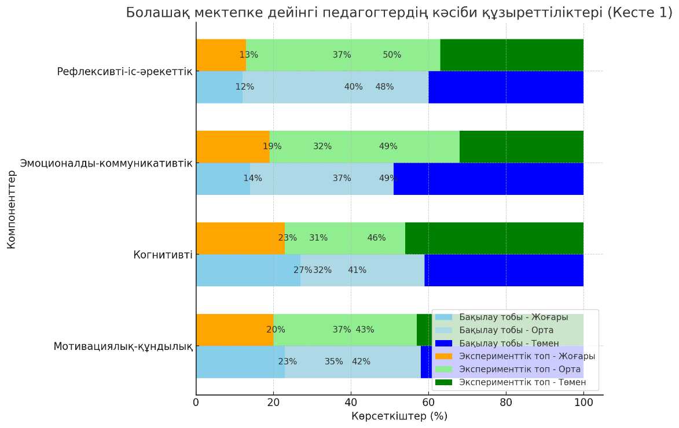

Сурет 40 - Арт-технология арқылы болашақ мектепке дейінгі ұйым педагогтерінің кәсіби құзыреттіліктерін дамыту үшін анықтау экспериментінің жалпы алынған, қортынды пайыздық көрсеткіштерінің гистограммасы

Кесте 50 – Анықтау эксперименті бойынша болашақ мектепке дейінгі ұйым педагогтерінің дамытуға бағытталған кәсіби құзыреттіліктері деңгейлерінің таңдау топтары бойынша көрсеткіштері (%) мысал ретінде гистограммасы

Өлшемдері | Бақылау тобы |  |  | Эксперименттік топ
Өлшемдері | Ж | О | Т | Ж | О | Т
Мотивациялық-құңдылық компоненті | 23% | 35% | 42% | 20% | 37% | 43%
Когнитивті таңымдық-аналитикалық компоненті | 27% | 32% | 41% | 23% | 31% | 46%
Эмоционалды-коммуникативтік компоненті | 14% | 37% | 49% | 19% | 49% | 32%
Рефлексивті-іс-әрекеттік компоненті | 12% | 48% | 40% | 13% | 50% | 37%
Орташа көрсеткіш | 18% | 42% | 40% | 19% | 38% | 43%

Болашақ мектепке дейінгі педагогтердің кәсіби құзыреттіліктері (кесте 51).
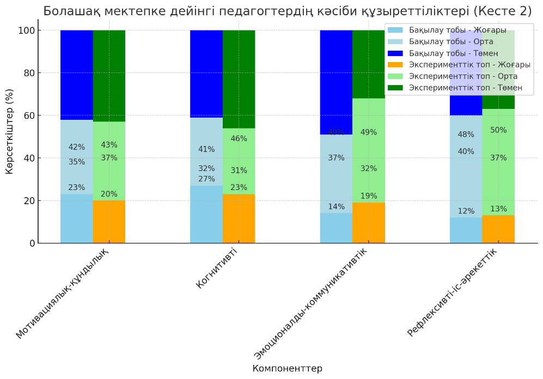

Сурет 41

Демек, анықтау эксперименттің мәліметтері мен нәтижелерінен мектепке дейінгі білім беру ұйым педагогтерінің кәсіби құзіреттілігін арт-технологияны қолдану арқылы даму деңгейінің төмендігі яғни студенттердің мектепке дейінгі білім беру ұйым педагогтерінің кәсіби құзіреттілігін дамытуға арт-технологияны қолдану аясында бағытталған оқу тәрбие жұмыстарының жеткілікті дәрежеде жүргізілмегендігін байқадық.
Сондықтан болашаққа өзінің ресурстары мен мүмкіндіктерін жұмылдыруды жете ұғынуы; арт-технология арқылы кәсіби құзыреттіліктер, атап айтқанда рнайы білім болу, жоғары кәсіби деңгейдегі қызметті игеру, бағалаушылық, болжамдылық, ұйымдастырушылық, орындаушылық, басқарушылық, кәсіби өсуге дайындық, кәсіби қызметін жоспарлауды дамытуы қажет. Өйткені кәсіби білім алу үрдісінде әлеуметтік-коммуникативті құзіреттіліктері: бірлескен кәсіби қызмет, ынтымақтастық, кәсіби қарым-қатынас әдістерін игеру, көпшілдік, командада жұмыс жасау қабілеті, жағдайларға иелік ету, коммуникабельділік сияқты тұлғалық қасиеттерін практикалық тұрғыдан пайдалана алуымен және арт-технологияны меңгеру іскерліктері мен дағдылары әлеуметтік тәжірибеде қалыптасады.

Кесте 51 – Анықтау эксперименті бойынша мектепке дейінгі білім беру ұйым педагогтерінің кәсіби құзіреттілігін дамытуға арт-технологияны қолдану (%)

Деңгейі | Бақылау тобы | Эксперименттік топ
Жоғары | 18% | 19%
Орта | 42% | 38%
Төмен | 40% | 43%

Мектепке дейінгі ұйымдарда арт-технология арқылы кәсіби құзыреттіліктері дамыған педагогтерге деген сұранысы, сонымен қатар олары кәсіби даярлауда теориялық және практикалық білім беруді қамтамасыз ететін әдістемелік кешеннің жеткіліксіздігі анықталды. Мектепке дейінгі білім беру ұйым педагогтерінің арт-технология арқылы кәсіби құзыреттіліктері төмен деңгейде дамығаны анықталды.
Анықтау экспериментінің нәтижелері мынаны көрсетті: жоғары педагогикалық білім беруде болашақ мектепке дейінгі ұйым педагогтерінің арт-технология арқылы кәсіби құзыреттіліктерін дамытуға жағдай жасау керек екендігін аңғартады.
Болашақ мектепке дейінгі ұйым педагогтердің кәсіби құзыреттіліктері (кесте 43).

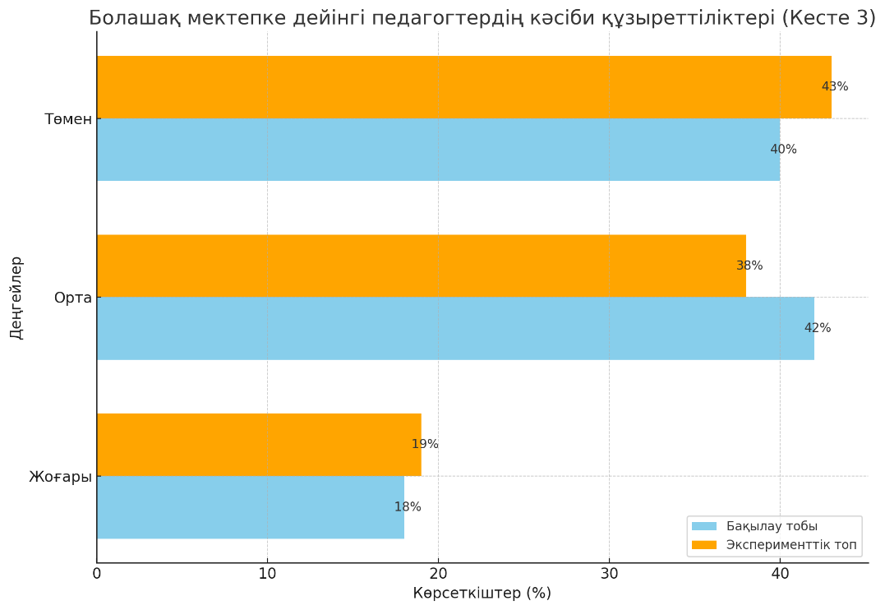
Сурет 42

Бұл диаграммадан байқағанымыз, бақылау және эксперимент топтарындағы айырмашылықтар көп емес.
Қорыта келгенде, жоғары педагогикалық білім беруде болашақ мектепке дейінгі ұйым педагогтерінің арт-технология арқылы кәсіби құзыреттіліктерін дамытудың бастапқы диагностикасы арт-технология құралдарын жүйелі түрде қолдануды қалыптастырудың тиімділігін анықтауға және осы бағыттағы тәжірибелік-эксперименттік жұмыстарының келесі қалыптастырушы кезеңдерін жүзеге асыруға мүмкіндіктер береді. Сонымен диагностиканың негізігі мақсаты жоғары педагогикалық білім беру орындарында мектепке дейінгі ұйымда тәрбиеленушілердің шығарашылық іс-әрекеттерін дұрыс ұйымдастырып, олардың өнер туындыларын қабылдауы, түсінуі, эмоциялық дамуы, өнер түрлерін түсіну дағдыларын дамыту арқылы баланы жан-жақты дамытуға жағдай жасайтын болашақ педагогтердің кәсіби құзыреттіліктерін арт-технология арқылы дамытудың ғылыми негіздерін құру болып табылады.
Осы орайда тәжірибелік-эксперименттік жұмыс барысында шешімін табатын негізгі міндеттердің мазмұнын анықталды: арт-технология арқылы болашақ МДҰ педагогтерінің кәсіби құзыреттілігін дамытудың ғылыми-теориялық негіздерін зерттеп, тұжырым жасау; «Арт-технология» және «кәсіби құзыреттілік» ұғымдарының мәні мен мазмұнын ашу; арт-технология арқылы болашақ МДҰ педагогтерінің кәсіби құзыреттілігін дамытудың құрылымдық-мазмұндық моделін құру; болашақ МДҰ педагогтерінің арт-технология арқылы кәсіби құзыреттілігін дамытудың әдістемесін жасап және оның тиімділігін тәжірибелік-эксперимент жүзінде тексеру болып табылады.
Эксперименттік топтағы болашақ мектепке дейінгі педогогтердің кәсіби құзыреттілігін арт-технология арқылы эмоционалды-коммуникативтік компоненті бойынша өлшемдері - қарым-қатынастағы икемділік, командалық ынтымақтастықтың даму деңгейі ЭТ-да біршама артқан: жоғарғы деңгейде жауап берген ЭТ-ның студенттер саны 9-тен 10-ға артқан, бұл жалпы студенттердің 15 пайызын құрайды; орташа деңгейде жауап берген ЭТ –тағы студенттер саны 34-ден 52-ге артқан, бұл жалпы студенттердің 78 пайызын құрайды; төменгі деңгейде жауап берген ЭТ-ның студенттерінің саны 24-тен 5-ға кеміген, бұл жалпы ЭТ студенттерінің 7 пайызын құрайды.
Қалыптастыру эксперименті бойынша аталған өлшемдер бойынша болашақ мектепке дейінгі ұйым педагогтерінің дамытуға бағытталған кәсіби құзыреттіліктерінің арт-технология арқылы даму деңгейін көрсеткен студенттер ЭТ-да саны көбейген. Болашақ мектепке дейінгі ұйым педагогтерінің дамытуға бағытталған кәсіби құзыреттіліктерінің деңгейі бойынша мәліметтер 41-кестеде көрсетілген.

Кесте 52 – Қалыптастыру эксперименті бойынша болашақ мектепке дейінгі ұйым педагогтерінің дамытуға бағытталған кәсіби құзыреттіліктері деңгейлерінің таңдау топтары бойынша салыстырмалы көрсеткіштері (%)
Компоненттер | өлшемдері- | Топ | Деңгейлер
Компоненттер | өлшемдері- | Топ | Ж | О | Т
1 | 2 | 3 | 4 | 5 | 6
Мотивациялық-құңдылық компоненті бойынша | қызығушылық, білімімен бөлісуге ұмтылыс, ізденістердегі  тапқырлық деңгейлері | ҚЭД  ЭТ (67) | 13(20℅) | 25 (37℅) | 29 (43℅)
Мотивациялық-құңдылық компоненті бойынша |  | ҚЭК  ЭТ (67) | 27 (40℅) | 36 (54℅) | 4(6℅)
Мотивациялық-құңдылық компоненті бойынша |  | ҚЭД  БТ (65) | 15 (23℅) | 23 (35℅) | 27 (42℅)
Мотивациялық-құңдылық компоненті бойынша |  | ҚЭК  БТ (65) | 16 (24℅) | 29(45℅) | 20(31℅)
Когнитивті таңымдық-аналитикалық компоненті бойынша | өлшемдері - көркем-қиял, көркем-талғампаздық, логикалық шығармашылық деңгейлері | Деңгейлер
Когнитивті таңымдық-аналитикалық компоненті бойынша |  | Топ | Ж | О | Т
Когнитивті таңымдық-аналитикалық компоненті бойынша |  | ҚЭД  ЭТ (67) | 15(23%) | 21 (31%) | 31 (46%)
Когнитивті таңымдық-аналитикалық компоненті бойынша |  | ҚЭК  ЭТ (67) | 27(40%) | 37 (55%) | 3 (5%)
Когнитивті таңымдық-аналитикалық компоненті бойынша |  | ҚЭД  БТ (65) | 17(26%) | 21(32%) | 27(42%)

52 - кестенің жалғасы

1 | 2 | 3 | 4 | 5 | 6
 |  | ҚЭК  БТ (65) | 19 (29℅) | 28 (43℅) | 18(28℅)
Эмоционалды-коммуникативтік компоненті  бойынша | өлшемдері - қарым-қатынастағы  икемділік,  командалық ынтымақтастық деңгейлері | Деңгейлер
Эмоционалды-коммуникативтік компоненті  бойынша |  | Топ | Ж | О | Т
Эмоционалды-коммуникативтік компоненті  бойынша |  | ҚЭД  ЭТ (67) | 13(19%) | 33(49%) | 21(32%)
Эмоционалды-коммуникативтік компоненті  бойынша |  | ҚЭК  ЭТ (67) | 20(30%) | 43 (64%) | 3(5%)
Эмоционалды-коммуникативтік компоненті  бойынша |  | ҚЭД  БТ (65) | 8 (12%) | 24(37%) | 33(51%)
Эмоционалды-коммуникативтік компоненті  бойынша |  | ҚЭК  БТ (65) | 9(14%) | 31 (48%) | 25 (38%)
Рефлексивті-іс-әрекеттік компоненті бойынша | өзін-өзі реттеу, педагогикалық бақылаушылық,  кәсіби болжам, нәтижені бағалау деңгейлері | Деңгейлер
Рефлексивті-іс-әрекеттік компоненті бойынша |  | Топ | Ж | О | Т
Рефлексивті-іс-әрекеттік компоненті бойынша |  | ҚЭК  ЭТ (67) | 9(13%) | 34(51%) | 24(36%)
Рефлексивті-іс-әрекеттік компоненті бойынша |  | ҚЭК  ЭТ (67) | 10(15%) | 52 (78%) | 5(7%)
Рефлексивті-іс-әрекеттік компоненті бойынша |  | ҚЭД  БТ (65) | 8 (12%) | 31(48%) | 26(40%)
Рефлексивті-іс-әрекеттік компоненті бойынша |  | ҚЭК  БТ (65) | 13 (20%) | 30(46%) | 22(34%)

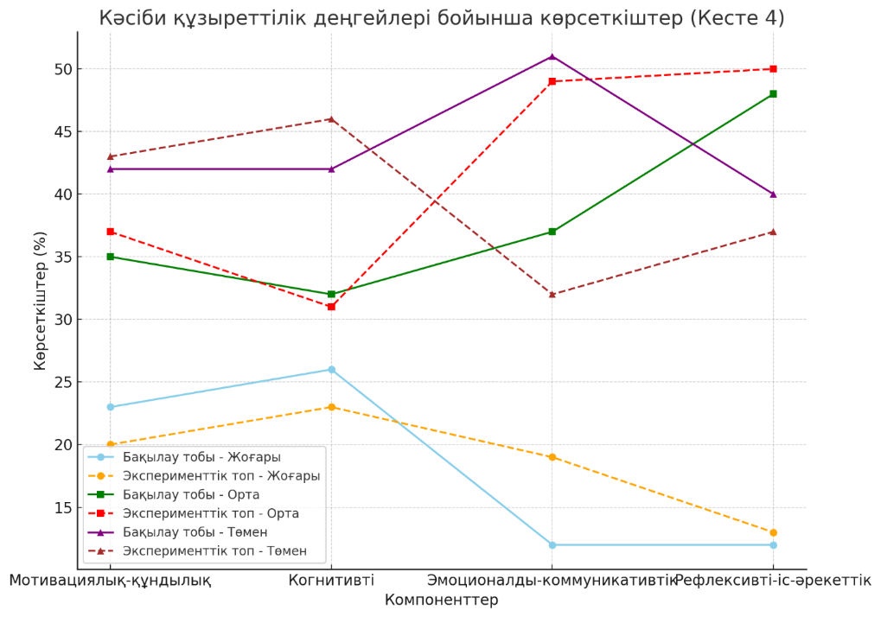

Сурет 43 – Қалыптастыру эксперименті бойынша болашақ мектепке дейінгі ұйым педагогтерінің дамытуға бағытталған кәсіби құзыреттіліктері деңгейлерінің таңдау топтары бойынша салыстырмалы көрсеткіштерінің гистограммасы

Бақылау эксперименті барысында бойынша болашақ мектепке дейінгі ұйым педагогтерінің дамытуға бағытталған кәсіби құзыреттіліктері деңгейлерін дамытуға элективті курс бағдарламасында көрсетілген арт-технологиялық білім негіздерін бере отырып, ЖОО-да да оқудан тыс әрекеттер мен басқа да өткізілген іс-шараларды негізге ала отырып, әлеуметтік білім мен әлеуметтік табыстылық деңгейлерін анықтау мақсатында өткізілген сауалнамалар көрсеткіші де зерттеу жұмысымыздың нәтижелі болғанын байқатты.
Зерттеуде алынған мәліметтерді талдасақ, бақылау тобы бойынща жоғарғы деңгейде жауап берген студенттері саны қалыптастырушы эксперименте кейін бақылау тобы 13-тен 14-ға артқан, бұл жалпы БТ студенттерінің 21 пайызын құрайды; ҚЭК БТ-да орташа деңгейде жауап берген БТ студенттерінің саны 30-тен 35-ға артқан бұл жалпы студенттердің 46 пайызын құрайды; төменгі деңгейде жауап берген БТ студенттерінің саны22-дан 16-ға кеміген, бұл жалпы БТ студенттерінің 25 пайызын құрайды.
Эксперименттік топтағы болашақ мектепке дейінгі педогогтердің кәсіби құзыреттілігін арт-технология арқылы ЭТ-да біршама артқан: жоғарғы деңгейде жауап берген ЭТ-ның студенттер саны 13-тен 20-ға артқан, бұл жалпы студенттердің 30 пайызын құрайды; орташа деңгейде жауап берген ЭТ –тағы студенттер саны 28-ден 43-ке артқан, бұл жалпы студенттердің 64 пайызын құрайды; төменгі деңгейде жауап берген ЭТ-ның студенттерінің саны 26-дан 4-ке кеміген, бұл жалпы ЭТ студенттерінің 6 пайызын құрайды.
Қалыптастыру эксперименті бойынша студенттердің кәсіби құзіреттілігін дамытуға арт-технологияны қолдану (%) деңгейі бойынша мәліметтер ???-кестеде және гистограммада көрсетілген.

Кесте 53 – Қалыптастыру эксперименті бойынша студенттердің кәсіби құзіреттілігін дамытуға арт-технологияны қолдану (%) деңгейлерінің салыстырмалы көрсеткіштері

Шкаллар | Қатысушы топтар
Шкаллар | Эксперименттік топ( n=67) |  | Бақылау тобы (n=65)
Шкаллар | Эксп дейін | Эксп кейін | Эксп дейін | Эксп кейін
жоғары | 13(18%) | 20 (30%) | 13(20%) | 14(21%)
орташа | 28(42%) | 43(64%) | 30(46%) | 35(54%)
төмен | 26(40%) | 4 (6%) | 22(34%) | 16(25%)

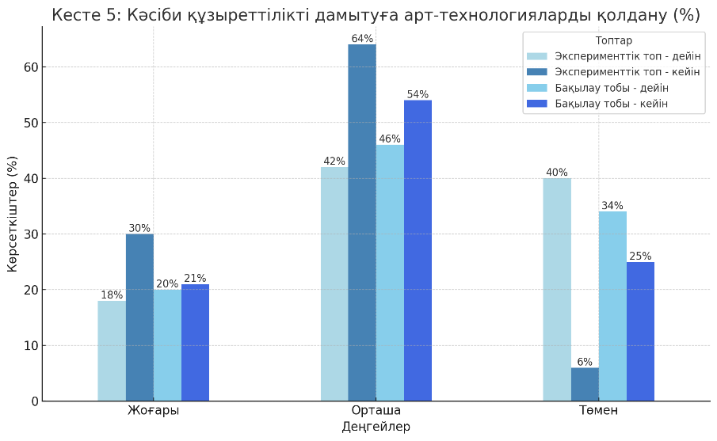

Сурет 44 – Қалыптастыру эксперименті бойынша студенттердің кәсіби құзіреттілігін дамытуға арт-технологияларды қолдану (%) деңгейлерінің салыстырмалы көрсеткіштерінің гистограммасы

Бұл диаграммадан байқағанымыз, бақылау және эксперимент топтарындағы айырмашылықтар бар екені байқалады.
Мектепке дейінгі ұйымдарда арт-технология арқылы кәсіби құзыреттіліктері дамыған педагогтерге деген сұранысы, сонымен қатар олары кәсіби даярлауда теориялық және практикалық білім беруді қамтамасыз ететін әдістемелік кешеннің тиімділігі анықталды. Мектепке дейінгі білім беру ұйым педагогтерінің арт-технология арқылы кәсіби құзыреттіліктері эксперимент топтарында жоғары деңгейде дамып қалыптасқан.
Қалыптастыру экспериментінің нәтижелері мынаны көрсетті: жоғары педагогикалық білім беруде болашақ мектепке дейінгі ұйым педагогтерінің арт-технология арқылы кәсіби құзыреттіліктерін дамытуға жағдай жасау керек екендігін аңғартады.
Қорыта келгенде, жоғары педагогикалық білім беруде болашақ мектепке дейінгі ұйым педагогтерінің арт-технология арқылы кәсіби құзыреттіліктерін дамытудың бастапқы диагностикасы арт-технология құралдарын жүйелі түрде қолдануды қалыптастырудың тиімділігін анықтауға және осы бағыттағы тәжірибелік-эксперименттік жұмыстары қалыптастырушы кезеңдерін жүзеге асыруға мүмкіндіктер берді. Сонымен диагностиканың негізігі мақсаты жоғары педагогикалық білім беру орындарында мектепке дейінгі ұйымда тәрбиеленушілердің шығарашылық іс-әрекеттерін дұрыс ұйымдастырып, олардың өнер туындыларын қабылдауы, түсінуі, эмоциялық дамуы, өнер түрлерін түсіну дағдыларын дамыту арқылы баланы жан-жақты дамытуға жағдай жасайтын болашақ педагогтердің кәсіби құзыреттіліктерін арт-технология арқылы дамытудың ғылыми негіздерін құру болып табылады.
Осы орайда. тәжірибелік-эксперименттік жұмыс барысында шешімін табатын негізгі міндеттердің мазмұнын анықталды: арт-технология арқылы болашақ МДҰ педагогтерінің кәсіби құзыреттілігін дамытудың ғылыми-теориялық негіздерін зерттеп, тұжырым жасау; «Арт-технология» және «кәсіби құзыреттілік» ұғымдарының мәні мен мазмұнын ашу; арт-технология арқылы болашақ МДҰ педагогтерінің кәсіби құзыреттілігін дамытудың құрылымдық-мазмұндық моделін құру; болашақ МДҰ педагогтерінің арт-технология арқылы кәсіби құзыреттілігін дамытудың әдістемесін жасалып және оның тиімділігі тәжірибелік-эксперимент жүзінде тексеріліп, оның оның тиімділігі оңды әсерін берді.

ҚОРЫТЫНДЫ

Қазіргі заманда қоғамның жедел дамуы, саяси және әлеуметтік мүмкіндіктердің кеңеюімен қатар, қоғамның ғылыми-техникалық ақпараттық дамуы, мәдениетаралық байланыстардың артуы және экономиканың жаһандануы маңызды орынға ие болуда. Қазақстанның білім беру саясаты ұлттық ерекшеліктерді ескерумен қатар, әлемдік озық тәжірибелерге сүйене отырып, халықаралық аренада өз орнын бекіте түсуде. Әр саланың кәсіби мамандарының жаңа талаптарға сәйкес болуы қажеттілігі де күшейе түсті: жоғары біліктілік, еңбек нарығындағы бәсекеге қабілеттілік және жан-жақты мобильділік міндеттерінің маңыздылығы артты. Осы орайда еліміздің педагогикалық мамандық иелерін дайындайтын жоғары оқу орындары қоғамның қарқынды өзгерістеріне бейімделіп, болашақ педагогтерді дайындау технологияларын жаңарту үстінде.
Педагогика ғылыми саласының негізгі мақсаты – мемлекетке жан-жақты дамыған азамат, білікті маман және отбасылық құндылықтарды құрметтейтін тұлғаларды дайындау.
Президент «Қазақстанның тұрақтылығы мен өркендеуінің негізі» атты халыққа Жолдауында педагогтердің кәсіби құзыреттілігіне, өзін-өзі дамытуға бағытталғандығына, рухани және шығармашылық дамуына ерекше назар аударылды. Әрбір педагогтің кәсіби құзыреттілігі ғылыми зерттеулермен ұштасуы қажет екені атап, өскелең ұрпақтың шығармашылық қабілеттерін дамыту қажеттілігі көрсетілген.
Болашақ мектепке дейінгі ұйым педагогтерінің кәсіби құзыреттілігін дамытуда арт технологияның маңыздылығы айқын. Қазіргі уақытта болашақ мектепке дейінгі ұйым педагогтерін дайындауда дәстүрлі оқыту әдістерімен шектелмей, түрлі технологияларды кеңінен, жаңғырта қолдану маңызды.
Арт технологиялар осы қажеттілікті қанағаттандыра отырып, болашақ мектепке дейінгі ұйым педагогтерінің кәсіби құзыреттілігін дамытуды ерекше үлес қоса алады. Арт технологиялар болашақ мектепке дейінгі ұйым педагогтерінің кәсіби құзыреттілігінің даму деңгейін талдау критерийлері: адами құндылықтар жүйесі; тұлғалық, ізгілік бағдар; жеке имиджі; педагогикалық бағыттылығы; кәсіби ойлауы; іс-әрекетке қатысты субъектілік ұстанымы; жеке-топтық-бағдарлы жобалау іскерліктері кешені; педагогикалық комуникативтілік т.б., сонымен қатар бейнелеу өнері және қолөнер қабілеттерін жетілдіріп, танымдық және шығармашылық дағдыларын дамытудың тиімді құралы ретінде қызмет етеді. Болашақ педагогтер арт технологияны меңгеру арқылы балалардың шығармашылық әлеуетін жетілдіріп, олардың эмоционалдық тұрақтылығын нығайтуға, өз ойларын еркін білдіріп, олардың өзін-өзі танып білуге және қоршаған ортаны түсінуге деген қызығушылығы артыра алады. Арт педагогика балалармен қарым-қатынас орнатуда, олардың жеке ерекшеліктерін түсінуде және оқыту процесін әртүрлі шығармашылық әдістер арқылы ұйымдастыруда педагогке кең мүмкіндіктер береді. Осылайша, болашақ мектепке дейінгі ұйым педагогтеріне арт технологияны меңгеруі – олардың кәсіби дамуының маңызды бағыты болып табылады, болашақ мектепке дейінгі ұйым педагогтерінің арт технология арқылы кәсіби құзыреттіліктерін дамыту, қазіргі мектепке дейінгі білім беру ұйымдарына маман дайындауда маңызды және өзекті мәселе.
Демек білім беру жүйесінің алдыңғы баспалдағы мектепке дейінгі ұйымға арт технология арқылы кәсіби құзыреттілгі дамыған педагогтер дайындау өзекті мәселелердің бірі. Сондықтан біз зерттеу жұмысымызды «Арт технология арқылы болашақ мектепке дейінгі ұйым педагогтерінің кәсіби құзыреттілігін дамыту» тақырыбында алып, өзектілігін анықтап, теориялық-әдіснамалық негіздеп, моделін құрастырып, әдіс-тәсілдерін нақтылап, әдістемелік кешенеін жасап, тәжірибелік-эксперимент жұмыстарын жүргізіп, нәтижесін шығардық. Атқарылған жұмыстар негізінде төмендегідей тұжырымдар жасауға болады:
Біріншіден: Болашақ мектепке дейінгі ұйым педагогтерінің кәсіби құзыреттілігін дамытудың өзектілігін айқындауға және зерттеу жұмысын жазу барысында Қазақстан Республикасының заңдары, заңнамалық және нормативтік құжаттары басшылыққа алынды. Аталған құжаттар талаптарына сәйкес зерттеу диссертация жазуда арт-технология арқылы болашақ мектепке дейінгі ұйым педагтерінің кәсіби құзыреттілігін дамыту жұмыстарын жетілдірудің стратегиялық бағдарларын ашуға мүмкіндік берді.
Екіншіден: Арт-технология арқылы болашақ мектепке дейінгі ұйым педагогтерінің кәсіби құзыреттілігін дамыту рухани білім мен шығармашылық тәжірибенің негізінде жетіліп, дамып отыратын күрделі құбылыс ретінде теориялық әдіснамалық негізделіп, талдау жасалды. Болашақ МДҰ педагогтерінің кәсіби құзыреттіліктерін арт-технология арқылы дамытудың таным, тұлға, өнер, құндылық, құзыреттілік теориялары мен әдіснамасы зерттеліп, негізделді. Болашақ МДҰ педагогтерінің кәсіби құзыреттіліктерін арт-технология арқылы дамытуда философтар, педагогтер, психологтар, өнертанушылар, бейнелеу өнерінің өкілдері және қазақ ағартушыларының еңбектері қарастырылып, сараланды. Арт; артпедагогика; арт-терапия және арт-технологияның ғылыми қалыптасуы мен дамуының эволюциясы анықталып, жылдар бойынша кезеңдерге бөлінде. Болашақ МДҰ педагогтерінің кәсіби құзыреттіліктерін арт-технология арқылы дамытуға негізделген арт-технологиялар нақтыланды.
Үшіншіден: Шет елдік және отандық ғалымдардың еңбектері талданып, «арт-технология» және «кәсіби құзыреттілік» ұғымының мәні, мазмұны, құрылым мен қызметі анықталды. МДҰ-ны болашақ педагогтерінің арт технология арқылы дамитын кәсіби құзыреттіліктің тұғырлары мен ұстанымдары анықталды. МДҰ-ны болашақ педагогтерінің кәсіби құзыреттіліктерін дамыту үшін қажет арт технология түрлері, техникалары таңдалды. «Арт технологияны қолдану арқылы кәсіби құзыреттілікті дамыту идеялары ғылыми тұжырымдары жүйеге келтіріліп, анықтама берілді. Арт технология арқылы болашақ мектепке дейінгі ұйым педагогтерінің кәсіби құзыреттілігінің дамуына қажет маңызды теориялық білімі мен тәжірибелік әлеуетін талап етуші факторлары айқындалды.
Төртіншіден: Арт-технология арқылы болашақ мектепке дейінгі ұйым педагогтерінің кәсіби құзыреттілігін дамыту моделі жасалды. Модель: теориялық негіздері; әжіснамалық негіздері; әдістемелік негіздері; ұйымдастырушылық блоктарынан және компонет, өлшем, көрсеткіштер, деңгейлерінен құрылған.
Бесіншіден: Арт-технология арқылы болашақ мектепке дейінгі ұйым педагогтерінің кәсіби құзыреттілігін дамыту, мотивациялық-құндылықтық: қызығушылық, құндылықтық бағдар, ішкі түрткі (ішкі түрткінің жоғары деңгейі, идеяшылдық, жеке инициатива, жаңалыққа ұмтылысы, сый-құрмет); эмоционалды-коммуникативтік: қарым-қатынастағы икемділік, командалық ынтымақтастық (стресогендік ерекшелік, жағымды сезім, көпшілдік, үйлесімді қарым-қатынас);когнитивті-аналитикалық: көркем-қиял, көркем-талғампаздық, көркем-ой (шығармашылық қиыл, кәсіби елестету қабілеті, шындық пен шарттылық тұтастығы, бейнелі жорамал, эстетикалық таным, көркемдік бейне), рефлексивтік-іс-әрекеттік: бағалаушылық, болжамдылық, бақылаушылық (дағдылардың сәйкестік дәрежесін анықтау, білім нәтижелерін бағалау, түсіну және болжау, қойылған мақсаттың жүзеге асырылуын қадағалау) компоненттері, өлшемдері, көрсеткіштері бойынша жұмыстар жоғары оқу орнының педагогикалық процесінде дәрістер, артсабақтар, факультативтік курстар, арт-технология көрмелерін ұйымдастырылды.
Алтыншыдан: Анықтаушы, қалыптастырушы және бақылау тәжірибелік-эксперимент барысында 1) С.А. Козлова, Т.А. Куликованың МДҰ педагогтерінің кәсіби құзыреттілігін анықтауға арналған тесті; 2) А. Маслоу «Өзін-өзі таныту» тесті; Шығармашылық ойлау диагностикасы: 3) (Графикалық бейнені құрудың икемділігін зерттеу (Э.П. Торренс бойынша); 4) Студенттердің көркемдік және шығармашылық қабілеттерін диагностикалау 5) (Н.А. Лепская әдістемесі бойынша); 6) С. Хобфоллдың «SACS» (Strategic Approach to Coping Scale) стресске төзімдідігін анықтайтын тұлғалық сауалнамасы; 7) Н. Холлдың «Эмоционалды интеллект» тесті; 8) А.В. Карповтың «Рефлексивтіліктің даму деңгейін диагностикалау» әдістемесі қолданды.
Жетіншіден: Қалыптастырушы эксперимент барысында Арт-технология арқылы болашақ МДҰ педагогтерінің кәсіби құзыреттілігін дамыту мақсатында «Арт-технология» атты элективті курсы және «Art House» студиясының бағдарламасы, «Арт-технология» атты оқу-әдістемелік құралы, «Әлемдік өнер тарихы» атты дәрістер жинағынан тұратын әдістемелік кешен жүзеге асырылды. Әдістемелік кешеннің тиімділігі бақылау эксперимент барысында айқындалды.
Қорыта келгенде, зерттеудің сандық және сапалық мәліметтері эксперимент нәтижелерінің айқындығын сипаттайды. Бақылау және эксперимент тобында бастапқы анықтаушы эксперимент кезінде зерттеу нәтижелеріне сәйкес кәсіби құзыреттілігінің даму көрсеткіштері арасында айтарлықтай айырмашылықтар байқалмаған. Қалыптастырушы эксперимент барысында эксперимент тобындағы студенттерде кәсіби құзыреттілік өлшемдерінің қарқынды өсуі ерекше көзге түсті. Осылайша, эксперименттік топта қолданылған арт технология: шаблонография, граттаж, дудлинг, изонить, reade-made және стилизацияның тиімділігі бақылау тобымен салыстырғанда жоғары болды деп қорытынды жасауға негіз береді. Сонымен зерттеу нәтижелері мектепке дейінгі ұйымның болашақ педагогтерінің кәсіби құзыреттіліктерін дамытуда таңдалып алынған арт технологияны қодану зерттеу іс-әрекеттерінің оң динамикасын көрсетті. Осы алынған нәтижедер зерттеу жұмысы жүру барысында дайындалған әдістемелік кешеннің тиімділігі дәлелденіп, нәтижесінде зерттеу болжамын растауға мүмкіндік берді. Сонымен тәжірибелік эксперимент нәтижелері бойынша арт-технология арқылы мектепке дейінгі ұйым педагогтерінің кәсіби құзыреттілігін дамыту оң өзгерістер байқалып, зерттеу оң нәтижеге жетті деп тұжырымдауға болады.
Диссертация негізінде төмендегідей ұсыныстар жасауға болады:
1. Болашақ мектепке дейінгі ұйым педагогтерінің қызмет барысында кәсіби құзыретілігін дамытуды жүйелі және үздіксіз жалғастыру мақсатында: қалалық, ауыл-аймақ, аудан орталықтарында арт-технология бойынша тәжірибе алмасып, жаңашылдықпен танысып, кәсіби жетілдіріп, шыңдап отыратын орталықтар ашылса.
2. Зерттеу жұмысымызда оң нәтижеге берген болашақ мектепке дейінгі ұйым педагогтерінің кәсіби құзыретілігін арт технология арқылы дамытудың әдістемелік кешеніндегі элективті курсының тақырыптары университетте аталған мамандықтың кәсіптендіру пәндерінің СӨОЖ және СӨЖ тапсырмаларына қосылып, арт-технологияның тиімділігі пайдаланса.
3. Болашақта МДҰ педагогтерінің кәсіби құзыреттілігін Digital Art немесе цифрлық өнер технологиясы арқылы дамыту тақырыбында диссертация жазылса. Себебі Digital Art немесе цифрлық өнер - бұл цифрлық технологияны көркемдік үдерістің ажырамас бөлігі ретінде қолданатын кез-келген шығармашылық тәжірибе.
ПАЙДАЛАНЫЛҒАН ӘДЕБИЕТТЕР ТІЗІМІ

- Сындарлы қоғамдық диалог – Қазақстанның тұрақтылығы мен өркендеуінің негізі. Мемлекет басшысы Қасым-Жомарт Тоқаевтың Қазақстан халқына Жолдауы. - Астана, 2019, қыркүйек - 2.
- Жаңа жағдайдағы Қазақстан: іс-қимыл кезеңі. Мемлекет басшысы Қасым-Жомарт Тоқаевтың Қазақстан халқына Жолдауы. - Астана, 2020, қыркүйек - 1.
- Білім туралы. Қазақстан Республикасының 2007 жылғы 27 шілдедегі, №319 Заңы.
- Педагог мәртебесі туралы. Қазақстан Республикасының 2019 жылғы 31 тамыз, №645 қаулысы.
- Білім берудің барлық деңгейінің мемлекеттік жалпыға міндетті білім беру стандарттарын бекіту туралы.Қазақстан Республикасы Оқу-ағарту министрінің 2022 жылғы 3 тамыздағы, №348 бұйрығымен.
- Мектепке дейінгі тәрбиелеу мен оқытуды дамыту моделін бекіту туралы. ҚР. Үкіметінің 2021 жылғы 15 наурыздағы, №137 қаулысы.
- Баршаға сапалы қол жетімді білім. Педагогтердің I съезіне Ұлттық баяндама жобасы. ҚР. Оқу-ағарту министрлігі. ҚР. Ғылым және жоғары білім министрлігі. - Астана, 2023.
- Мектепке дейінгі, орта, техникалық және кәсіптік білім беруді дамытудың 2023-2029 жылдарға арналған тұжырымдамасын бекіту туралы. ҚР. Үкіметінің 2023 жылғы 28 наурыздағы, №249 қаулысы.
- Абай атындағы ҚазҰПУ-да әзірленген ҚР педагогикалық білім беруді жаңғырту тұжырымдамасы. - Алматы, 2022.
- Аристотель // Соч: В 4 т. – М.: Мысль, 1976. – Т. 1.– 550 с.
- Платон // Собр. соч. в 4 т. - М.: Мысль, 1990 .- Т. 1. – 108 с.
- Джуринский А.Н. Сократ. Государство. Педагогика: история педагогических мыслей. – М., 2000. – 350 с.
- Конфуций. Великие учение. – Москва. Изд.: АСТ. – 2019. – 256с.
- Лао-цзы. Большая книга мудрости. – Москва. Изд.: АСТ. - 2020. – 608с.
- Әл-Фараби Философиялық трактаттар. - Алматы: Ғылым, 1973. – 105 б.
- Баласағұн Ж. Құтты білік. – Алматы: Жазушы, 1986. – 358 б.
- Иүгінеки А., Бердібаев Р. Жазба мұралар, ежелгі мәдениет куәлары. - Алматы, 1966. – 140 б.
- Қашқари М. Kaşgarlı Mahmut ve Divanü Lugat'it-Türk, Kültür Bakanlığı e-kitap. – 2007. – 102 ş.
- Алтынсарин Ы. Таза бұлақ. – Алматы, 1988. – 145 б.
- Құнанбаев А. Шығармалар жинағы.– Алматы, 1986. – Т. 2. – 181 б.
- Құдайбердіұлы Ш. Шәкәрімтану мәселелері // Сериялық ғылыми жинақ. - Алматы: Раритет, 2007. – Т. 1. - 448 б.
- Бөкейханов Ә. Таңдамалы. – Алматы: «Қазақ энциклопедиясы» бас редакциясы, 1995. - 256 б.
- Байтұрсынұлы А. Тiл тағылымы (қазақ тілі мен оқу-ағартуға қатысты еңбектері) / ред. Рәбиға Сыздықова, Шора Сарыбаев. - Алматы: Ана тiлi, 1992. – 448 б.
- Құлжанова Н. Шығармалары: мақалалар, очерктер, педагогикалық ой-пайымдар, аудармалар. - Алматы: Ана тілі, 2014. - 384 б.
- Аймауытов Ж. Психология. – Алматы: Рауан, 1995. -16 б.
- Жұмабаев М. Педагогика. Үшінші басылым. - Алматы, 1992. – 14 б.
- Әлжанов Ш. Партия оқуының жүйесі мен оқыту әдісі. - Қызыл-Орда, 1929. - 103 б.
- Декарт Р. Соч.: в 2 т. - М.: Мысль, 1989. – 140 с.
- Корнель П. Рассуждения о трагедии и о способах трактовать ее согласно законам правдоподобия или необходимости. Зарубежная литература эпохи классицизма и просвещения. - М., 1994. - 311 с.
- Буало-Депрео Н. Энциклопедический словарь Брокгауза и Ефрона: в 86 т. (82 т. и 4 доп.). - СПб., 1891. - Т. 4. - С. 821-822.
- Локк Дж. Некоторые мысли о воспитании. - Some Thoughts Concerning Education, 1693.
- Жан-Жак Руссо: Природа ребенка и свободное воспитание. Развитие личности ребенка. Серия: Антология гуманной педагогики. – М.: Изд. Амрита, 2023. – 224 с.
- Дидро Д. Большая советская энциклопедия // В 30 т. / под ред. А.М. Прохоров. – Изд. 3-е. - М.: Советская энциклопедия, 1969. – 140 с.
- Кант И. Лекции по этике. - М.: Республика, 2000. - 431 с.
- Гегель Г. Курс эстетики или наука изящного. - СПб., 1847. – Т. 2, ч. 1-2; - М., 1859-1860. – Т. 3, ч. 3.
- Вебер М. Рациональные и социологические основы музыки. - 1921.
- Дьюи Дж. Психология и педагогика мышления / пер. с англ. Н.М. Никольской; под. ред. (и с предисл.) Н.Д. Виноградова. - М.: Мир, 1915. - 202 с.
- Lapie Paul. Les civilisations tunisiennes: Musulmans, Israélites, Européens. – Paris: F. Alcan, 1898. - 304 p.
- Вернадский В.И. О науке.Научное знание. Научное творчество. Научная мысль. - Дубна: Изд. центр «Феникс», 1997. – Т. 1. - 576 с.; Вернадский В.И. Философские мысли натуралиста. АН СССР / ред. колл. А.Л. Яншин, С.Р. Микулинский, И.И. Мочалов; сост. М.С. Бастракова и др. - М.: Наука, 1988. - 520 с.
- Гартман Э. Сущность мирового процесса или философия безсознательнаго // В 3 выпусках. - М., 1873. – Вып. 1. – 161 с.
- Кассирер Э. Опыт о человеке. Введение в философию человеческой культуры / пер. с англ. и комм. Ю.А. Муравьева; Кассирер, Э. Избранное. Опыт о человеке. - М.: Гардарика, 1998. – С. 469-473.
- Смирнова И.А. Большой Кавказ - Великий канал. – М., 2006. - 502 с.
- Стасов В. Избранные сочинения // В 3 т. – М.: Государственное издательство «Искусство», 1952. – 104 с.
- Вёльфлин Г. Основные понятия истории искусств. – М.: Издательство Юрайт, 2021. - 296 с.
- Бенуа А. Художественные письма // Газета «Речь». - 1908-1917.
- Алпатов М.В. Этюды по истории западноевропейского искусства. - М.; Л., 1939.
- Гринберг К. Авангард и китч / пер. А. Калинина // Художественный журнал. - 2005. - №60. - С. 49-58.
- Гомбрих Э. Символические образы // Вопросы философии. – 2001. - №7. – С. 18-27.
- Enrico Crispolti. Il Futurismo e la moda. Balla e gli altri. – Marsilio: Venice, 1986. – 109 р.
- Ильина Т.В. История искусства Западной Европы от Античности до наших дней: учебник для бакалавров для высших учебных заведений. – М.: Юрайт, 2013. - 435 с.
- Олива А.Б. Фрида Кало 1907-1954. - АСТ, 2022. – 122 с.
- Власов В.Г. Методологические основы изучения истории искусства: учебно-методическое пособие. – СПб.: ГУ, 2011. - 189 с.
- Лоранд Х. Hegyi Lóránd. Avant-gardes et Transavangardes: Périodes de l’art moderne. – 1996.
- Ергалиева Р.А. Этнокультурные традиции в современном искусстве Казахстана. – Алматы: Ғылым, 2002. – 140 с.
- Сокольникова Н.М. Изобразительное искусство и методика его преподавания в начальной школе: учеб. пособие для студ. пед. вузов. - М.: Изд. «Академия», 1999. – 368 с.
- Байжiгiтов Б.К. Қазақ өнерінің эстетикалық табиғаты (Қазақтың дəстүрлі творчествосы мен бейнелеу өнерінің негізінде): филол. ғыл. канд. ... автореф. – Алматы, 1994. – 24 б.
- Барманкулова Б.К. История искусств Казахстана: в 3 т. - Алматы: Өнер, 2011. – 103 с.
- Сұлтанова М.Э. Художественное образование Казахстана в новой эстетике времени // Научный журнал «Современная высшая школа. Инновационный аспект». - 2012. - №3. - С. 5-12.
- Каменский Я.А. Избр. педагогические сочинения. – Изд. 2. - М., 1902-1911. - Ч. 1. – 104 с.
- Фребель Ф. Избранные сочинения Фридриха Фребелл. - М.: Тихомиров, 1906. - Т. 1. – 122 с.
- Ушинский К.Д. Человек как предмет воспитания // Собрание соч. – М.: Просвещение, 1950. - Т. 8. - 324 с.
- Монтессори М. Метод научной педагогики, применяемый к детскому воспитанию в домах ребенка. - М., 1920. – 221 с.
- Морено Дж. Театр спонтанности / пер. с англ.; авт. вступ. ст. Б. И. Хасан. - Красноярск: Фонд ментального здоровья, 1993. – 140 с.
- Ганье Р. Richey, Rita C. Introduction. The Legacy of Robert M. Gagné. - 2000. – Р. 4-6.
- Шацкий С.Т. Педагогика // Избранные соч.: в 2 т. – Изд. 2-е стер. – М.: Издательство Юрайт, 2019. – Т. 1. - 269 с.
- Макаренко A.C. О моем опыте. Антология педагогической мысли Украинской ССР / сост. Н.П. Калиниченко. - М., 1988. - С. 364-338.
- Сластенин В.А. Педагогика: Профессиональная компетентность педагога. - М.: Мысль, 1992. – 237 с.
- Сухомлинский В.А. Как воспитать настоящего человека. – Минск, 1978. - 288 с.
- Тихеева Е.И. Развитие речи дошкольника. – Ленинград; М., 1937; Тихеева Е.И. Развитие речи детей (раннего и дошкольного возраста): пособие для воспитателей детских садов. - Издание 4-е. – М.: Издательство «Просвещение», 1972. – 129 с.
- Амонашвили Ш.А. Школа жизни: трактат о начальной ступени образования, основанный на принципах гуманно-личностной педагогики. - М.: Педагогика, 1998. – 74 с.; Амонашвили Ш.А. Обучение. Оценка. Отметка. - М., 1980. - 96 с.
- Hill A., Adrian Hill. Ссылка на книгу Осипова А.А. Общая психокоррекция: учебн. пос. для студ. вузов. – М.: ТЦ Сфера, 2004. – 123 с.
- Лотман Ю.М. О природе искусства. Социология искусства. Хрестоматия. Об искусстве. - СПб., 1998. – 140 с.
- Гальтон Ф. Наследственность таланта, её законы и последствия / пер. с англ. – СПб., 1875. - 299 с.
- Фрейд З. Психология бессознательного // Сб. произведений / пер. - М.: Просвещение, 1989. - 448 с.
- Каптерев П.Ф. История педагогики и образования. От зарождения воспитания в первобытном обществе до конца XX в.: учебное пособие для педагогических учебных заведений / под ред. А.И. Пискунова. - М., 2001. – 123 с.
- Адлер А. Индивидуальная психология и развитие ребёнка. - М.: Институт общегуманитарных исследований, 2017. – 111 с.
- Юнг К. Архетип и символ / пер. - М.: Ренессанс, 1991. - 297 с.
- Рубинштейн C.Л. Основы общей психологии. - М.: Учпедгиз, 1946. - 704 с.
- Эриксон Э. Детство и общество. – М., 1950. – 108 с.
- Келли Дж. Психология личности: Теория личных конструктов. - СПб.: Речь, 2000. – 118 с.
- Фромм Э. Икусство любить исследование природы любви / пер. Л.А. Чернышевой E.Fromm. The Art of loving. An Enquiry into the Nature of Love. - М.: Педагогика, 1990. – 133 р.
- Выгодский Л.С. Детская психология // Собр. соч. – М.: Педагогика, 1984. - Т. 4. – 125 с.
- Лентьева А.А. Педагогическое общение. – М., 1979. – 120 с.
- Пиаже Ж. Речь и мышление ребенка / пер. с фр. - М.: Педагогика-Пресс, 1994. - 528 с.
- Эльконин Д.Б. Диагностика учебной деятельности и интеллектуального развития детей. - М., 1981. - 748 с.; Эльконин Д.Б. Психология развития. - М., 2001. - 144 с.
- Джон Карлайл Равен (1902 – 1970), его научное наследие и влияние на современную психологию // Азимут научных исследований: педагогика и психология. - 2020. - Т. 9, №3(32). - С. 13-16.
- White R.W. Motivation reconsidered. The concept of competence // Psychological Review. - 1959. – Vol. 66, №5. – Р. 297–333.
- Hans Selye Селье Г. Сорок лет научно-исследовательской работы в медицине // Патологическая физиология и экспериментальная терапия. – 1969. - №3. – С. 17-28.
- Роджерс К. Взгляд на психотерапию. Становление человека / пер. с англ. М.М. Исениной; общ. ред. и предисл. Е.И. Исениной. - М.: Прогресс; Универс, 1994. - 480 с.
- Маслоу А. Мотивация и личность / пер. с англ. - СПб.: Евразия, 1999. -478 с.
- Bloom B.S., Engelhart M.D., Furst E.J., Hill W.H., Krathwohl D.R. Taxonomy of educational objectives: The classification of educational goals. Handbook I. Cognitive domain. – Longmans, 1956.
- Кузьмина Н.В. Профессионализм личности преподавателя и мастера производственного обучения. – М.: Высшая школа, 1990. – 119 с.
- Альтшуллер Г.С., Шапиро Р.Б. О психологии изобретательского творчества // Вопросы психологии. - 1956. - №6. – С. 8-17.
- Роджерс Н. Творческая связь: Исцеляющая сила экспрессивных искусств. - МИФ, 2015. – 123 с.
- Hymes D.H. On Communicative Competence. In J. B. Pride, & Holmes, Eds., Socio-Linguistics: Selected Reading. - London: Penguin Books, 1979. - P. 269-293.
- Зимняя И.А. Компетентностный подход. Каково его место в системе современных подходов к проблемам образования (теоретико-методологический аспект) // Высшее образование сегодня. - 2006. - №8. – С. 18-27.
- Лебедев О.Е. Компетентностный подход в образовании // Школьные технологии. – 2004. – №5. – С. 1–3.
- Маркова А.К. Психология труда учителя: книга для учителя. - М.: Просвещение, 1993. – С. 34-35.
- Зеер Э.Ф. Практика формирования компетенций: методологический аспект Формирование компетенций в практике преподавания общих и специальных дисциплин в учреждениях среднего профессионального образования // Сборник статей по материалам Всероссийской научно-практической конференции. – Екатеринбург; Березовский, 2011. – С. 5–10.
- Митина Л.М. Учитель как личность и профессионал: психологические проблемы. – М.: Изд. Дело, 1994. – 216 с.
- Кан-Калик В.А. Педагогическая деятельность как творческий процесс. Исследование субъективно – эмоциональной сферы творческого процесса педгога. - Грозный: ИПЛ, 1976. – 157 с.
- Хармон Г.Х. Психологические аспекты теории синтаксиса // Журнал философии. - 1967. - Т. 60, №2. - С. 75-87.
- Teaching in the middle and secondary schools: Planning for competence 2nd Edition / by John F. Callahan (Author), Leonard H. Clark (Author). Version 2. - 1982. – 443 p.
- Хуторской А.В. Ключевые компетенции как компонент личностно-ориентированного образования // Народное образование. – 2003. - №2. – С. 58-64.
- Исаев И.Ф. Теория и практика формирования профессионально-педагогической культуры преподавателя высшей школы. – М.; Белгород, 1993. – 174 с.
- Tkachenko Lidia. Ptoukha Institute for Demography and Social Studies of the National Academy of Sciences of Ukraine7. – 2022 https://orcid.org/0000-0002-6352-6398 08.05.2023.
- Тәжібаев Т. Жалпы психология. - Алматы: Қазақ университеті, 1993.- 238 б.
- Мұқанов М. Ми және психика. – Алматы: ҚМБ, 1956. - 125 б.
- Сабыров Т.С. Оқыту теориясының негіздері. – Алматы, 1993. – 246 б.
- Жарықбаев Ж.Қ. Психология. - Алматы: Мектеп, 1982. - 498 б.
- Коянбаев Р.М. К вопросу о перестройке подготовки будущих учителей начальных классов при многоуровневом высшем образовании. Совершенствование подготовки будущихучителей для начальной школы. – Алматы, 1995. – 106 с.
- Хмель Н.Д. Теоретические основы профессиональной подготовки учителя. – Алматы: Ғылым, 1998. – 325 с.
- Таубаева Ш. Исследовательская культура учителя: методология, теория и практика формирования. – Алматы: Алем, 2000. – 381 с.
- Әлмұхамбетов Б.А. Бейнелеу өнеріндегі өнертанушылық жолы: таңдаулы жинақ. – Алматы, 2016. - 339 б.
- Ұзақбаева. С.А. Қазақтың халықтық педагогикасындағы эстетикалық тәрбие: пед. ғыл. док. ... автореф.: 13.00.01. – Алматы, 1993. – 120 б.
- Тұрғынбаева Б.А. Мұғалімнің шығармашылық әлеуметін біліктілікті арттыру жағдайында дамыту: теория және тәжірибе. - Aлматы, 2005. - 174 б.
- Бекмагамбетова Р.К. Инновационные технологии развития детей раннего и дошкольного возраста. - Алматы, 2021. - 149с
- Бапаева М.Т. Даму психоогиясы. Оқулық. – Алматы. – 2014. – 440 б
- Хан Н.Н. Основные подходы к разработке нового содержания педагогического образования Республики Казахстан // Вестник КазНПУим. Абая сер. Педагогические наук. – 2022. - №2(68). - C. 7-14.
- Манкеш А.Е. Үздіксіз білім беру процесіндегі экологиялық тәрбие сабақтастығының ғылыми - педагогикалық негіздері: пед. ғыл. док. ... дис. – Алматы, 1999. – 136 б.
- Таубаева Ш.Т. Педагогиканың философиясы және әдіснамасы: оқулық - Алматы: Қазақ университеті, 2016. – 340 б.
- Әбдіғаппарова Ұ.М. Қазақ халық педагогикасындағы балалар мен жастарды сәндік-қолданбалы өнерге үйретудің ғылыми негіздері: пед. ғыл. док. ... дис. - Алматы, 2008. – 144 б.
- Мыңбаева А.К., Айтбаева А.Б., Кудайбергенова А.М. Жоғары мектеп педагогикасы негіздері: оқу құралы. - Алматы: Қазақ университетi, 2016. - 236 с.
- Левченко Т.А., Жубандыкова А.М. Теория и методика развития изобразительного творчества дошкольников: учебное пособие. – Алматы: Издательство «Отан», 2015. – 174 с.
- Жұмабекова Ф.Н. Баланың көркемдік талғамын сәндік-қолданбалы өнер негізінде қалыптастыру: пед. ғыл. канд. ... дис. – Алматы, 1998. – 149 б.
- Атемкулова Н.О. Сабақтан тыс тәрбие жұмыстары арқылы колледж оқушыларының педагогикалық бағыттылығын қалыптастыру (педагогика колледждерiндегi музыка-педагогика мамандығы материалдары негiзiнде): пед. ғыл. канд. ... автореф.: 13.00.01. - 2008. – 123 б.
- Абитова Г.Т. Формирование основ информационной культуры детей старшего дошкольного возраста средствами социально-культурной деятельности: автореф. ... канд. пед. наук: 13.00.05. – Алматы, 2015. – 141 с.
- Болатбаев Қ. Болашақ бейнелеу өнері мұғалімдерін дайындау процесінде халықтық педагогиканы қолдану: пед. ғыл. канд. ... автореф. – Алматы, 1995. – 20 б.
- Жеделов Қ.О. Бастауыш класс студенттерінің бейнелеу өнері сабағында көркемдеп қабылдауын қалыптастырудың педагогикалық негіздері: дис. ... пед. ғыл. канд. - Алматы, 1994. - 137 б.
- Беркімбаев К.М. Болашақ экология мамандарын кәсіби даярлаудағы информатикалық оқыту үдерісінің педагогикалық жүйесі: пед. ... ғыл. канд дис. – Алматы, 2006. – 278 б.
- Меңлібекова Г.Ж. Бастауыш сынып мұғалімдерін дайындаудың кәсіби–дидактикалық құзіреттілігін қалыптастырудың ғылыми - педагогикалық негіздері: пед. ғыл. док. ... автopeф. - Астана, 2003. - 50 б.
- Кыдырова С.Р., Сатова Д.Е. Болашақ педагогтардың кәсіби құзыреттілігін қалыптастыру мәселесінің қазақстандық ғалымдардың еңбектерінде зерттеліну жайы //Абай атындағы ҚазҰПУ-нің хабаршысы. «Психология» сериясы. – 2018. - №4(57).– Б. 31-36.
- Барсай Б.Т. Болашақ бастауыш сынып мұғалімінің кәсіби - дидактикалық құзыреттілігін қалыптастырудың ғылыми – педагогикалық негіздері: пед.ғыл.док. дис. – Шымкент, 2010. - 349 б.
- Булшекбаева А.И. Жоғары оқу орнынан кейінгі білім беру жағдайындатұлғаныың дүниетанымдық Мәдениетін қалыптастыру мәселелері. - Алматы, 2018. – 144 б.
- Алимбекова А.А. Болашақ педагогтердің лидерлік сапасын дамытудың педагогикалық шарттары. филос. док. (PhD) … дис.: 6D010300. – Алматы, 2016. – 216 с.
- Ибрагимов А.И. Нравственно-трудовое воспитание учащихся средствами изобразительного и прикладного искусства: автореф. ... канд. пед. наук. – Алматы, 2008. – 110 с.
- Naumburg M. An introduction to art therapy: studies of the «Free» art expression of behavior problem children and adolescents as a means of diagnosis and therapy. - New York; London: Teachers College; Columbia University, 1973. - 874 с.
- Крамер Э. Психотерапевтическая энциклопедия / под ред. Карвасарского Б.Д. – Изд. 2-е. - СПб.: Питер, 2002. – 130 с.
- Либман М.Я. Живопись и графика Германии в эпоху Дюрера: Автореферат дис. на соискание ученой степени доктора искусствоведения. - М.: Ин-т истории искусств., 1969. - 44 с.
- Лебедева Л.Д. Практика арт-терапии: подходы, диагностика, система занятий. - СПб.: Речь, 2003. - 256 с.
- Копытин А.И. Практикум по арт-терапии. - СПб.: Питер, 2000. - 448 с.; Копытин А.И. Теория и практика арт-терапии. - СПб.: Питер, 2002. - 368 с.; Копытин А.И. Системная арт-терапия. - Спб.: Питер, 2001. - 224 с.; Копытин А.И. Руководство по групповой арт-терапии. - СПб.: Речь, 2003. - 320 с.
- Медведева Е.А., Левченко И.Ю., Комиссарова Л.Н., Добровольская Т.А. Артпедагогика и арттерапия» в специальном образовании: учеб. для студ. сред, и- высш. пед. учеб. – М.: Издат. Центр «Академия», 2001. – 248 с.
- Аметова Л.А. Педагогическая технология использования арттерапии в начальной школе: автореф. ... канд. пед. наук. - М., 2003. - 28 с.
- Жвитиашвили Н., Платонова О. Рисунок не бывает неправильным: Арт-терапия в музейной педагогике // Три ключа. Пед. вестник. – М.: Из-дат. дом Ш. Амонашвили, 2000. - Вып. 4. - С. 60-62.
- Анисимов В.П. Арт-педагогика нравственности. – Тверь: Изд-во ТвГУ, 2010. – 320 с.
- Старикова С.В. Развитие профессиональной компетентности будущего социального педагога средствами арт-технологий: дис. ... канд. пед. наук. - М., 2008. - 200 с.
- Мадалиева З.Б. Обучение учителя управлению эмоциональным состоянием // Вестник университета «Кайнар». – 2007. - №2(2). – С. 114-118.
- Қасен Г.А., Төлешова Ұ.Б., Мукашева А.Б. Арт-терапиялық практикум: оқу-әдістемелік құралы. - Алматы: Қазақ университеті, 2018. – 88 б.
- Садвакасова З.М. Технологии в работе с детьми девиантного поведения. Арт-педагогический аспект. - Алматы: Қазақ университеті, 2016. - 273 с.
- Небесаева Ж.О. Формирование готовности будущего учителя к творческой художественно-изобразительной деятельности средствами артпедагогики: филос. док. (PhD) ... дис. – Алматы, 2017. – 122 с.
- Бақтыбаев Ж.Б. Білім берудегі АРТ-технологиялар. – Алматы: Қазақ университеті, 2020. - 8 б.
- Төлешова Ұ.Б., Әбдіқадырқызы Ж. Деструктивті мінез-құлықты балаларды оқытудағы арт-педагогикалық әдістер // Абай атындағы ҚазҰПУ-нің ХАБАРШЫСЫ. «Психология» сериясы. – 2020. - №1(62). – Б. 194.
- Ибраева М.К. Ерте жастағы балалардың танымдық белсенділігін қазақ халық шығармашылығы құралдарымен дамыту: филос. док. (PhD) ... дис. - Алматы, 2017. - 171 б.
- Абилбакиева Ғ.Т. Ақпараттық-коммуникациялық технологиялар арқылы болашақ мектепке дейінгі ұйым педагогтерінің басқарушылық құзыреттілігін қалыптастыру: филос. док. (PhD) ... дис. – Алматы, 2019. – 123 б.
- Шәуенова М.Ә. У.Кайқауыстың «Қабуснамасындағы» педагогикалық идеялар негізінде болашақ мектепке дейінгі ұйым педагогтерін даярлау: филос. док. (PhD) ... дис. - Алматы, 2021. – 199 б.
- Жумашева Т.С. Болашақ мектепке дейінгі ұйым тәрбиешілерінің лидерлік әлеуетін дамыту: филос. док. (PhD) ... дис. - Алматы, 2024. – 260 б.
- Тлеубай С. Болашақ мектепке дейінгі ұйым педагогтерінің үштілділік коммуникативтік құзыреттілігін дамыту: филос. док. (PhD) ... дис. – Алматы, 2021. – 147 б.
- Мышбаева Г.М. Болашақ мектепке дейінгі ұйым педагогтерінің зерттеушілік құзыреттілігін lesson study әдістемесі арқылы дамыту: филос. док. (PhD) ... дис. – Алматы, 2022.
- Жакупова А.Ж. Болашақ мектепке дейінгі ұйым педагогтерінің экологиялық құзыреттілігін дамыту: филос. док. (PhD) ... дис. – Алматы, 2021. – 147 б.
- Нурбекова С.М. Мектепке дейінгі ересек жастағы балалардың креативтік әлеуетін ойын арқылы дамыту: филос. док. (PhD) ... дис. – Алматы, 2023. – 101 б.
- Тайтелиева Л. Болашақ мектепке дейінгі ұйым тәрбиешілерінің инновациялық іс-әрекетке даярлығын дамыту: филос. док. (PhD) ... дис. – Алматы, 2023. – 127 б.
- Еркебаева С.Ж. Жаңартылған білім мазмұны жағдайында мектепке дейінгі ересек жастағы балалардың коммуникативтік дағдысын дамыту: филос. док. (PhD) ... дис. – Алматы, 2023. – 140 б.
- Мамытбаева Ж.А. Болашақ мектепке дейінгі ұйым педагогтерінің зерттеушілік іс-әрекетін жобалап оқыту технологиясы арқылы дамыту: филос. док. (PhD) ... дис. – Алматы, 2023. – 105 б.
- Ақынова Ж.М. Болашақ мектепке дейінгі ұйым педагогтерін ертегі терапиясы арқылы балалардың коммуникативтік дағдыларын қалыптастыруға даярлау: филос. док. (PhD) ... дис. - Алматы, 2023. - 157 б.
- Брынцев В.А. Эволюция в движении: Циклические процессы природы и общества. - Изд.: Едиториал (URSS), 2017. – 152 с.
- Султанова М.Э. История искусств Ближнего Востока и Средней Азии. Краткий курс. История искусств Казахстана: учебное пособие для студентов и магистрантов ХГФ. – Алматы: КазНПУ имени Абая, 2009. – 114 с.
- Энциклопедия. - Алматы: ҚазАқпарат, 2009. – Т. 1. - 640 б.
- Қазақ мәдениеті. Энциклопедиялық-анықтамалық сөздік. - Алматы: Аруна, 2005. – 654 б.
- Лосев А.Ф. Учение о стиле / общ. ред. и сост. А.А. Тахо-Годи, Е.А. Тахо-Годи; вст. статья К.В. Зенкина. - М.; СПб.: Нестор-История, 2019. - 456 с.
- Аристотель. Поэтика. Об искусстве поэзии. - М.: Государственное издательство художественной литературы, 1957. – 157 с.
- Лукреций К. О природе вещей / пер. И. Рачинского. - М., 1993. – 114 с.
- Огюст К., Конт О. Дух позитивной философии. (Слово о положительном мышлении) / пер. с французского И.А. Шапиро. Выдающиеся мыслители. - Ростов н/Д.: Феникс, 2003. - 256 с.
- Сеченов И.М., Сеченов И.М. Большая советская энциклопедия: в 30 т. / под ред. А.М. Прохоров. – Изд. 3-е. - М.: Советская энциклопедия, 1969. – 107 с.
- Жан Лерон Даламбер. Философия в «Энциклопедии» Дидро и Д’Аламбера. - М.: Наука, 1994. - 720 с.
- Сумцов Н.Ф. Леонардо да Винчи: Исслед. проф. Н.Ф. Сумцова. - Харьков: типо-лит. «Печ. Дело»; Кн. К.Н. Гагарина, 1900. - 200 с.
- Леруа-Гуран Андре // Большая советская энциклопедия: в 30 т. / под ред. А. М. Прохоров. – Изд. 3-е. - М.: Советская энциклопедия, 1969. – 120 с.
- Лихачев Б.Т. Педагогика. Курс лекций. - М.: Владос, 2010. – 648 с.
- Шиллер Ф. Письма об эстетическом воспитании человека. - Über die ästhetische Erziehung des Menschen, 1795.
- Спенсер Г. Воспитание умственное, нравственное и физическое». - Education: Intellectual; Moral; Physical, 1861.
- Дьюи Дж. Искусство как опыт. - М.: Изд. дом «Дело», 2024. – 504 с.
- Фриче В. Фриче В. Цитадель «свободного творчества» // Вечерние Известия. - 1919. - С. 1.
- Чарлз Роберт Дарвин, Бляхер Л.Я. Гоголь – Дебит // Большая советская энциклопедия: в 30 т. / гл. ред. А. М. Прохоров. - М.: Советская энциклопедия, 1972-1978. - Т. 7. – 120 с.
- Weininger Otto. Geschlecht und Charakter: Eine prinzipielle Untersuchung / нем. - Vienna and Leipzig: Wilhelm Braumüller, 1903. – 120 р.
- Гроссе Э. Die Anfänge der Kunst. Freiburg – Leipzig 1894 / пер. Происхождение искусства. - М., 1899. – 102 р.
- Max Nordau: Was bedeutet das Turnen für uns Juden? Artikel in der Jüdischen Turnzeitung. – 1902.
- Ланге Н.Н. Большая советская энциклопедия: в 30 т. / гл. ред. А.М. Прохоров. – Изд. 3-е. - М.: Советская энциклопедия, 1969-1978. – 150 с.
- Әбдіғапбарова Ұ.М., Байкулова А. Оқушы лидерді тәрбиелеу. – Алматы, 2018. - 232 б.
- Қожағұлов А.Т., Әлмұхамбетов Б.А. Болашақ педагог мамандардың кәсіби құзыреттілігін қалыптастырудың мүмкіндіктері // Жас ғалым-2019» атты VІI Халықаралық ғылыми-практикалық конференциясы. – Тараз, 2019. – 101 б.
- Бердяев Н.А. Смысл творчества: Опыт оправдания человека. - М., 1916. – 358 с.
- Гегель Г. Наука логики. - Спб., 1997. – 140 с.
- Лейбниц В. Теория познания, методология, логика и общая теория науки. – М., 1984. - Т. 3. - 734 с.
- Монтень Мишель. Опыты. Избранные главы / пер. с франц. Г.К. Косикова, примеч. Н. С. Мавлевич. - М.: Правда, 1991. - 656 с.
- Фромм Э. Икусство любить исследование природы любви / пер. Л.А.Чернышевой E.Fromm. The Art of loving. An Enquiry into the Nature of Love. - М.: Педагогика, 1990. – 107 с.
- Черткоева В.Г. Профессиональные компетенции педагога ДОО в развитии изобразительной деятельности дошкольников // Мир науки, культуры, образования. - 2018. - №6(73). - С. 223-226.
- Art Since 1900: Modernism, Antimodernism, Postmodernism / by Hal Foster, Rosalind Krauss Yve-Alain Bois, Benjamin H.D. Buchloh and David Joselit. - New York: Thames and Hudson, 2005. – 108 р.
- Заманауи білім кеңістігіндегі арт-технологиялардың рөлі мен маңыздылығы // Атай атындағы ҚазҰПУ Хабаршысы. Педагогика Ғылымдары сериясы. - 2020. – №4(68). – Б. 126-129.
- Фрейд З. Ego and defense mechanisms. - 1936.
- Выготский Л.С. Психология развития ребенка. Серия «Библиотека всемирной психологии». – М.: Изд-во Смысл; Изд-во Эксмо, 2004. - 512 с.
- Советский энциклопедический словарь / гл. ред. А.М. Прохоров. – Изд. 4-е. - М.: Советская энциклопедия, 1988. - 1600 с.
- Психоттерапевтическая энциклопедия / под ред. Карвасарского Б.Д. – Изд. 2-е изд. – СПб.: Питер, 2022. – 1019 с.
- Копытин А. Современная клиническая арт-терапия: учебное пособие. – 2015. – 526 с.
- Тихонович Л.A. Опыт исследования практики Арт-терапии в XX в. Игровой контекст современного искусства: автореф. ... канд. филос. наук. - М., 2005. - 26 с.
- Ермаков И.Д. Опыт органического познания ребенка. – Ижевск: Изд. Эрго, 2009. – Т. 4. – 282 с.
- Осипова А.А. Общая психокоррекция: учебн. пос. для студ. вузов. - М.: ТЦ Сфера, 2004. – Т. 4. – 130 с.
- Коменский Я.А. Великая дидактика. - Государственное Учебно-педагогическое издательство Наркомпроса; РСФСР, 1939.
- Чернышевский Н.Г. Электронный журнал. Искусство и общественная жизнь // Современник. – 1912. - №11-12; 1913. - №1. – С. 10-17.
- Сороко-Росинский В.Н. Воспитание нравственной ответственности в детях. Глубинные ценности истины, добра и красоты (по трудам В.Н. Сороки-Росинского). - Изд. Амрита-Русь, 2023. – 114 с.
- Сангилбаев О.С. Зейін қасиеттерін дамытудың теориялық-әдіснамалық негіздері: психол. ғыл. док. ... дис. – Алматы, 2008. – 335 б.
- Фромм Э. Икусство любить исследование природы любви / пер. Л.А.Чернышевой E.Fromm. The Art of loving. An Enquiry into the Nature of Love. - М.: Педагогика, 1990. – 130 р.
- Лубенко В.В. Универсум. Школа будущего. Ученик – учитель – родители / под ред. акад. Максименко С.Д. – К.: ГП «Информ.-аналит. агентство», 2008. - 106 с.
- Қасен Г.А., Айтбаева А.Б. Арт-педагогика и арт-терапия в инклюзивном образовании: учебное пособие. – Алматы: Қазақ университеті, 2019. – 184 с.
- Herbert Read. Education Through Art. – Pantheon Books, 1958. – 328 p.
- Жумашева Т.С. Болашақ мектепке дейінгі ұйым тәрбиешілерінің лидерлік әлеуетін дамыту: филос. док. (PhD) ... дис. - Алматы, 2024. – 260 б.
- Бақтыбаев Ж.Б. Білім берудегі АРТ-технологиялар. – Алматы: Қазақ университеті, 2020. - Б. 8.
- Анисимов В.П. АРТ-педагогика нравственности. – Томск: Изд. ТвГУ, 2010. - 318 с.
- Бекман И.Ф. Малый энциклопедический словарь Брокгауза и Ефрона. – Изд. 2-е внов перераб. и значит. доп. - СПб., 1907-1909. - Т. 1-2. – 130 с.
- Кожагулов А.Т., Алимбекова А.А. Арт-практики в дошкольной педагогике: мировые тренды и Казахстанские реалии // Педагогика и психология. - 2020. – №1(42). – С. 39-44.
- Уоллер У. Пролегомены к философии Гегеля и его логике. Книга вторая. - Litres, 2024. – 148 с.
- Мид М. Культура и мир детства / сост. и предисл. И.С. Кона. - М.: Наука, 1988. – 110 с.
- Юнг К. Психологические типы / под ред. В. Зелинского, С.П. Ювенита. - М.: Прогресс; Универс, 1995. - 156 с.
- Сорокин П.А. Долгий путь: Автобиогр. роман / пер. с англ. П.П. Кротова, А.В. Липского. - Сыктывкар: Союз Журналистов Коми АССР; Шыпас, 1991. - 304 с.
- Знанецкий Ф. Социология воспитания. - Польша, 1930. – 101 с.
- Хомский Н. Аспекты теории синтаксиса. Aspects of the Theory of Syntax. – 1965. – 101 с.
- Флоренский П.А. Философский энциклопедический словарь. – Изд. 2. - М.: Советская энциклопедия, 1989. – 101 с.
- Дюркгейм Э. Эволюция педагогики во Франции (опубликовано посмертно в 1938).
- Ницше Ф. Весёлая наука. - Die fröhliche Wissenschaft, 1882; 1887.
- Леви-Строс К. Структурная антропология http:yanko.lib.ru/books/cultur/stross_struktur_antrop.htm] = Anthropologie structurale / пер. с фр. В.В. Иванова. - М., 2001. - 512 с.
- Шпенглер О. Закат Европы. – М.: Наука, 1993. - 592 с.
- Хайдеггер М. Исток художественного творения: избранные работы разных лет / пер. с нем. Михайлова А.В. Философские технологии. – М.: Академический Проект, 2008. - 527 с.
- Руткевич А.М. Альбер Камю. Миф о Сизифе. Мыслители XX века. – М.: Издательство политической литературы, 1990. - 118 с.
- Давыдов В.В. Виды обобщения в обучении (логико-психологические проблемы построения предметов). - М.: Педагогика, 1972. – 122 с.
- Вейл П.Л. Искусство менеджмента. - М.: Экономика, 1993. – 101 с.
- Архангельский С.И. Учебный процесс в высшей школе, его закономерные основы и методы. - М.: Высш. Школа, 1980. - 368 с.
- Неменский Б.М. Мудрость красоты. - М.: Искусство, 1997. - №3. - С. 14-28.
- Савенкова Л.Г. Воспитание человека в пространстве мира и культуры: Интеграция в педагогике искусства. – М.: МАГМУ- РАНХиГС, 2011. – 156 с.
- Kelly G.A. The psychology of personal constructs: A theory of personality. - L.: Routledge, 1991. - Vol. 1. – 150 р.
- Кожагулов А.Т., Алимбекова А.А. Болашақ мектепке дейінгі білім беру педагогтерінің кәсіби құзыреттілігін дамытуда арт-технологияларды қолданудың теориялық және практикалық аспектілері // Вестник АПН Казахстана. – 2021. - №1. – Б. 122-129.
- Рейтинг стран по качеству образования. https://ranking. kz/reviews/other/v-rejtinge-stran-po-kachestvu-sistemy-obrazovaniya-kazahstan-zanyal-62-e-mesto-iz-93-ustupiv-kyrgyzstanu-i-rossii.html (Дата обращения 05.09.2022.)
- Қожағұлов А.Т., Алимбекова А.А. Арт-технология: оқу-әдістемелік құралы. - Алматы, 2021. - 104 б.
- Арнаутов A.B. Формирование профессиональной компетентности социального педагога в условиях учебно-научно педагогического комплекса: автореф. ... канд. пед. наук. - Волгоград, 2004. - 26 с.
- Білім және ғылым. Энциклопедиялық сөздік / бас ред. Ж.Қ.Түймебаев. – Алматы, 2009. – 132 б.
- Кенжебеков Б.Т. Жоғары оқу орны жүйесінде болашақ мамандардың кәсіби құзыреттілігін қалыптастыру: пед. ғыл. док. ... дис.: 13.00.08. – Қарағанды, 2005. – 267 б.
- Сухомлинский В.А. Сто советов учителю. – М.: Политиздат, 1984. - 271 с.
- Саитбаева Э.Р. Направления работы кафедры управления образованием по повышению уровня профессиональной компетентности руководителей системы образования // Методист. - 2007. - №6. - С. 2.
- Андреева Г.М. Социальная психология: учебник для высших учебных заведении. - М.: Аспект Пресс, 2001. - 290 с.
- Тутолмин А.В. Формирование профессионально-творческой компетентности студента-педагога. – Глазов: Изд-во Глазов. гос. пед. ин-та, 2006. – 256 с.
- Пидкасистый П.И., Портнов М.Л. Искусство преподавания: Первая книга учителя: научное издание. – Изд. 2-е. - М.: Пед. о-во России, 1999. – 211 с.
- Шапиро Б.Ю. Предметно-профессиональная подготовка социальных работников: задачи, содержание, организация // Социальная работа. – 1992. – Вып. 5. – С. 32-43.
- Гоулман Д. Эмоциональный интеллект = Emotional Intelligence. - М.: АСТ, 2009. - 480 с.
- Alashwal M. The main professional qualities and skills of an effective and modern teacher. Education // American Journal of Educational Research. - 2019. - №1. – Р. 16-22.
- Liakopoulou M. Teachers’ Pedagogical Competence as a Prerequisite for Entering the Profession // European Journal of Education. - 2011. - №46. – Р. 474-488.
- Hymes D.H. On Communicative Competence / in: J.B. Pride and J. Holmes (eds) Sociolinguistics. Selected Readings. - Harmondsworth: Penguin, 1972. - Part 1. - P. 269-293.
- Равен Д. Компетентность в современном обществе. Выявление, развитие и реализация. – М.: Когито-Центр, 2002. - 394 с.
- Выготский Л.С. Избранные психологические иследования. - М.: Педагогика, 1984. - С. 159-205.
- Сластенин В.А. Профессиональная готовность учителя к воспитательной работе: содержание, структура, функционирование. Профессиональная подготовка учителя в системе высшего образования. - М.: МГПИ им. В.И. Ленина, 1982. - 220 с.
- Кузьмина Н.В. Очерки психологии труда учителя. - Л.: Изд. Ленингр. Унта, 1987. - 183 с.
- Кан-Калик В.А., Никандров Н.Д. Педагогическое творчество. - М.: Педагогика, 1990. - 140 с.
- Бондаревская Е.В. Педагогическая культура как общественная и личностная ценность // Педагогика. – 1999. – №3. – С. 37–43.
- Хазанова С.А. Поликультурная компетентность педагога. – Славянск на – Кубани, 2009. – 104 с.
- Зиневич А.А. Инновационный потенциал компетентстного подхода: классической к некласической модели высшего образования // Философия образования. – Новосибирск, 2009. - №3(28). - С. 157-165.
- Бусыгина Т.А. Развитие эмоциональной компетентности будущих учителей: в 2 ч. // Известия Самарского научного центра Российской академии наук. - 2008. - Т. 10, №6, ч. 2. - С. 103-108.
- Светличная В.В. Творческая компетентность и современные требования к преподавателю высшей школы. – Алматы, 2014. – 107 с.
- Баранников А.В. О деятельности Российской академии образования в 2023 году. – М., 2024. – 112 с.
- Бабанский Ю.К. Избранные педагогические труды. - М.: Педагогика, 1989. - 342 с.
- Сорокина Т.М. Психологические условия развития профессиональной компетенции учителя начальной школы. - М., 2003. – 120 с.
- Вершловский С.Г. Название статьи // Человек и образование. – 2011. - №5. – С. 163.
- Xiaoyao Yue and Ruixuan Ji. Teacher Professional Competencies in Education for Sustainable Development. Sustainable Organizations - Models, Applications, and New Perspectives. – 2020.
- Pellegrino J.W., Hilton M.L. Education for life and work developing transferable knowledge and skills in the 21st century. - Washington: The National Academic Press, 2012. – 101 р.
- Liakopoulou Maria. The professional competence of teachers: which qualities, attitudes, skills and knowledge contribute to a teacher's effectiveness // International Journal of Humanities and Social Science. - 2011. – Vol. 1, №21. – Р. 66-78.
- Құдайбергенова Қ.С. Құзыреттіліктің педагогикалық категория ретінде дамуының заңдылықтары // «Педагогикалық» серия. - 2013. - №1(38). – Б. 12-36.
- Тұрғынбаева Б.А. Біліктілікті арттыру жүйесінде мұғалімдердің шығармашылық әлеуетін дамыту: пед. ғыл. док. ... дис. – Алматы, 2006. – 289 б.
- Кожагулов А.Т. Болашақ мектепке дейінгі білім беру педагогтерінің кәсіби құзыреттілігін дамытуда арт-технологияларды қолданудың теориялық және практикалық аспектілері. Қазақстан Педагогикалық ғылымдар академиясының Хабаршысы. Алматы. №1 (қаңтар-ақпан), 2021. – Б.122-129.
- Кожагулов А.Т. Арт-практики в дошкольной педагогике: мировые тренды и Казахстанские реалии. Педагогика және психология. Абай атындағы ҚазҰПУ Хабаршысы. - №1 (42), 2020.-Б.39-44.
- Исаева Т.Е. Компетентностный подход к понятию «Педагогическая культура педагога» //Известия Вузов. Северо-Кавказский регион. Общественные науки. – 2003. - №4. - С. 100-104.
- Kozhagulov A., Kozhagulov T., Janaev M., Adamkulov N. and Bekenova B. (2024). Art technologies as a means of training competent teachers to work with preschool children. Education 3-13, 1-9.
- Джадрина М.Ж. Инновационные процессы в школьном образовании Казахстана как основание для повышения качества // Открытая школа. - 2016. - №2(153). – С. 16-29.
- Намазбаева Ж.Ы., Каракулова З.Ш. Психология и психотерапия: учебное пособие для студентов вузов. – Алматы: КазНПУ им. Абая, 2009. – 115 с.
- Рахымжанова А.Е. Политическое реформирование в транзитных обществах: зарубежный опыт и Казахстан: автореф. док.полит. наук. - Алматы, 2008. - 40 с.
- Аблязимова Н.М. Болашақ физика мұғалімдерінің инновациялық технологияларды жүзеге асыруға кәсіптік құзыреттілігін қалыптастырудың педагогикалық шарттары: пед. ғыл. канд. ... дис. - Шымкент, 2010. – 108 б.
- Айқынбаева Г.К 12 жылдық мектепке өту мәселесінің педагогикалық –психологиялық ерекшеліктері.п...ғ...к диссер. -Астана 2008. - 191б.
- Килыбаева Г.К. Жоғары оқу орнында болашақ педагогтердің технологиялық кұзыреттілігінің өлшемдері. Вестник КАСУ №1 - 2008. 45-51 с.
- Сейлханова Б.К. Психология және педагогика ғылымдарындағы кәсіби құзыреттілік мәселесі // Жантану мәселелері - 2023. - №4. 45-51 б.
- Жексенбинова А.К. Университеттік білім беру жүйесінде болашақ әлейметтік педагогтардың зерттеушілік құзыреттілігін қалыптастыру: филос. док. (PhD) ... дис. – Алматы, 2017. – 139 б.
- Кожагулов А.Т. Білім мен мәдениет құрылымының әлеуметтік байланысы. Абай атындағы ҚазҰПУ Хабаршысы. «Көркемөнерден білім беру: өнер-теориясы-әдістемесі» сериясы. Алматы. – №4 (69), 2021. – Б.54-60
- Лакофф Дж. Когнитивное моделирование. Язык и интеллект. - М.: Прогресс, 1996. - 416 с.
- Краткий словарь когнитивных терминов / под общ. ред. Е.С. Кубряковой. - М.: Филол. ф-т МГУ им. М.В. Ломоносова, 1997. - 245 с.
- Лурье С.Я. Демокрит: Тексты. Перевод, исследования. – Л.: Наука, 1970. - 664 с.
- Стивен Гросс. Концепции: где когнитивная наука пошла не так Джерри Фодор // Разум. – 2001. - Т. 110, вып. 438. - С. 469–475.
- Левин Г.Д. Анализ и синтез. – М.: Изд. Канон, 2023. – 192 с.
- Селиванов В.С. Основы общей педагогики: теория и методика воспитания: учеб. пособие для студ. пед. вузов / под ред. В.А. Сластенина.- Изд. 4-е стереотип. - М.: Академия, 2005. - 336 с.
- Коджаспитрова Г.М. Педагогика в схемах, таблицах, опорных конспектах. – М.: Высшее образование, 2006. – С. 42 – 47.
- Мироненко Е.С. Компетенции XXI века vs образование XXI века // Вопросы территориального развития. - 2019. - №2(47). - С. 34-36.
- Князева О.Н. Конструктивное взаимодействие преподавателей и студентов как фактор повышения качества обучения в вузе: дис. ... канд. пед. наук. – Воронеж, 2011. – 212 с.
- Фадель Ч., Бялик М., Триллинг Б. Четырехмерное образование: Компетенции, необходимые для успеха / пер. с англ. – М.: Издательская группа «Точка», 2018. – 240 с.
- Лейтуэйт Эрик Р., Тринг М.В. Как изобретать / пер. с англ. – Таллинн: Валгус, 1997. – 175 с.
- Андрюшина Т.В. Психологические условия развития пространственного мышления личности в графической деятельности. - Новосибирск: Издательство СГУПСа, 2000 - 148 с.
- Сечкина И.В., Сечкин Г.И. Аналогия как метод педагогической технологии синтеза знаний // Научно-методический электронный журнал «Концепт». – 2016. – №7. - С. 15-27.
- Дубовский Ю.А., Заграевская Т.Б., Заграевская С.М. Абстрактное в мышлении: интерпретация концепции Г.В.Ф. Гегеля // Вестник Томского государственного университета. - 2022. - №476. - С. 84–94.
- Байденко В.И. Компетентностный подход к проектированию государственных образовательных стандартов высшего профессионального образования (методологические и методические вопросы): методическое пособие. - М.: Исследовательский центр проблем качества подготовки специалистов, 2005. - 114 с.
- Краевский В.В. Методология педагогики: новый этап. – М.: Изд. центр «Академия», 2006. – 400 с.
- Асмолов А.Г. Психология личности: учебник. - М.: Наука, 1990. - 268 с.
- Ордобоева Л.М. Метакомпетенция как компонент содержания профессиональной иноязычной подготовки студентов в языковом вузе // Вестник Московского государственного лингвистического университета. - 2014. - №14(700). - C. 144-153.
- Семенец Л.Н. Формирование профессиональнопедагогической готовности к развитию математических способностей старшеклассников: результаты педагогического эксперимента // Вектор науки Тольяттинского Государственного Университета: Серия: Педагогика, психология. - 2013. – №2(13). – С. 270-273.
- Карпова С.В. Профессионально-педагогическая компетентность педагога-психолога // Учитель и ученик: проблемы общения в образовательном пространстве Карелии и Финляндии: сборник материалов международной научно-практической конференции / ред. Н.Ю. Скороходова, Н.Л. Кирт. – Петрозаводск: Карельский государственный педагогический университет, 2006. – С. 72-78.
- Вербицкий А.А. Развитие мотивации студентов в контекстном обучении. - М., 2000. - 79 с.
- Кон И.С. Личность и ее самосознание. - М.: Политиздат, 1984. - 92 с.
- Маркова А.К., Матис Т.А., Орлов А.Б. Формирование мотивации учения. - М., 1990. - 192 с.
- Маслоу А.Г. Дальние пределы человеческой психики / пер. с англ. А.М. Талдыдаевой; науч. ред., вступ. ст. и коммент. Н.Н. Акулиной. - СПб.: Питер, 1997. - 178 с.
- Андрющенко Д.В., Логинова И.А. Повышение психо-логической компетентности руководителей дошкольных образовательных учреждений в условиях группового взаимодействия // Психологическая наука и образование. – 2001. – №1. – С. 15-28.
- Леонтьев А.А. Психолингвистические единицы и порождение речевого высказывания. - М.: УРСС, 2003. - 312 с.
- Кузьмина Н.В. Методы системного педагогического исследования. – Л.: Изд-во ЛГУ, 1980. – 114 с.
- Сластенин В.А. Профессионально-педагогическая подготовка современного учителя // Советская педагогика. – 1991. – №10. – С. 79-85.
- Левитан К.М. Основы педагогической деонтологии. - М.: Наука, 1994. - 182 с.
- Функциональная грамотность: глобальные компетенции: отчет по результатам международного исследования PISA-2018. – М., 2020. – 54 с.
- Васильев Н.Д., Рачков К.Н., Сальников В.Н. Организационно-методические основы нового подхода к высшему физкультурному образованию // Теория и практика физической культуры. – 1989. – №10. – С.17-18.
- Андреев В.И. Педагогика высшей школы. Инновационный прогностический курс: учеб. пособие. - Казань: Центр инновационных технологий, 2005. - 500 с.
- Торунова Э.Л. Формирование у студентов творческого отношения к овладению профессией тренера-преподавателя // Теория и практика физической культуры. - 1989. - №12. - С. 26.
- Шадриков В. Д. Деятельности и способности. – М.: Логос, 1994. - 320 с.
- Құлжанова Н. Халқыма деп іс қылдым: педагог, журналист, әдебиетші Нәзипа Құлжанованың мұрасы. - Алматы: Рауан, 1993. - 168 б.
- Кәрібжанова Г.А. Н.С. Құлжанованың өмірі және қоғамдық-ағартушылық қызметі (1887-1934): тар. ғыл. канд. ... дис. - Алматы, 2003. – 101 б.
- Вербицкий А.А. Активное обучение в высшей школе: контекстный подход. - М.: Высшая школа, 1991. – 120 с.
- Ахмедов И.Р. Педагогические технологии и педагогическое мастерство: учебное пособие. – Ташкент: Укитувчи, 2000. – 101 с.
- Фарберман Б.Л. Современные образовательные технологии: методические рекомендации. – Ташкент: ТАДИ, 2002. – 89 с.
- Беспалько В.П. Слагаемые педагогической технологии. - М.: Просвещение, 1999. – С. 34.
- Нұртаева Г.Н. Кейс технологиясы және оның оқыту үдерісіндегі маңызы. Қазіргі кездегі көптілді білім беруді дамытудың өзекті мәселелері атты халықаралық ғылыми-практикалық конференция жинақтамасы. – 2014. Б. 241-244.
- Қабдықайырұлы Қ. Оқытудың педагогикалық жаңа технологиясы: Оқу құралы. – Алматы: РБК. – 2004.
- Караев Ж.А. Трехмерная методическая система обучения – основа формирования функциональной грамотности учащихся // Международный журнал экспериментального образования. – 2013. – № 11-2. – С. 19-25
- Сибирская М.П. Теоретические основы проектирования педагогических технологий в процессе повышения квалификации специалистов профессионального образования: дис. ... док. пед. наук. - СПб., 1998. – 107 с.
- Селевко Г.К. Традиционная педагогическая технология и ее гуманистическая модернизация. Серия «Энциклопедия образовательных технологий». - М.: НИИ школьных технологий, 2005. - 144 с.
- Поляков С.Д. Основы теории инновационных процессов в сфере воспитания: дис. ... док. пед. наук. - М., 1993. - 398 с.
- Щуркова Н.Е. Практикум по педагогическим технологиям. - М.: Пед. об- во России, 1998.- 250 с.
- Әбиев Ж.Ә. Педагогика. Ж.Ә.Әбиев, С.Б. Бабаев, А.М. Құдиярова. – Алматы: Дарын. 2004. – 443 б.
- Волков И.П. Практикум по спортивной психологии. СПб.: Питер, 2002. – 288 с.
- Kluwe R. Executive Decisions and Regulation of Problem Solving Behavior. Metacognition, Motivation and Understanding / ed. by F. Weinert & R. Kluwe. - New Jersey, 1987. – 120 р.
- Taylor S. Better Learning through Better Thinking: Developing Students Metacognitive Abilities // J. of College Reading and Learning. - 2002. - №1. – Р. 10-27.
- Чернокова Т.Е. О влиянии метакогнитивных способностей на успешность учебной деятельности студентов // Экология образования: актуальные проблемы. - Архангельск, 2007. - Т. 2, вып. 3. – 109 с.
- Кириллова А.И. О некоторых особенностях развития воображения у детей дошкольного возраста. "Вопросы психологии" за 20 лет (1980–1999). С.107.
- Шкиль И.Е. Анализ применения арт-технологий как средства развития коммуникативной компетентности IT-специалистов // Психологические науки: теория и практика: материалы междунар. науч. конф. - М.: Буки-Веди, 2012. - С. 66-68.
- Мынбаева А.К., Смайлова А. Применение арт-технологий как средства формирования самооценки студентов в адаптационный период // Вестник КазНУ им. аль-Фараби. Серия «Педагогические науки». - 2015. - №3(46). - С. 120-129.
- Пономарев Я.А., Семенов И.Н., Степанов С.Ю. Итоги и перспективы развития психологии творчества // Психологический журнал. - 1988. - Т. 9, №4. – С. 12-20.
- Современные технологии // Журнал "Системы. Методы. Технологии." – 2019. - №1(41). – С. 23-26.
- Керолл Дж. Педагогика личностно-ориентированного образования // Педагогика. – 2010. – №3. – С. 100-103.
- Лакофф Дж, Джонсон М. Метафоры, которыми мы живем. – М.: Изд. Едиториал УРСС, 2004. - 256 с.
- Личностные и когнитивные аспекты саморегуляции деятельности человека / под ред. В.И. Моросановой. - М., 2006. – 109 с.
- Кларин М.В. Инновации в обучении: метафоры и модели: анализ зарубежного опыта. - М.: Наука, 1997. – 207 с.
- Колесникова И.А., Горчакова-Сибирская М.П. Педагогическое проектирование: учеб. пособие для высш. учеб. заведений / под ред. И.А. Колесниковой. - М.: Издательский центр «Академия», 2005. - 286 с.
- Махмутов М.И. Теория и практика проблемного обучения. - Казань: Издательство Казанского государственного университета, 1972. - 126 с.
- Лернер И.Я. Дидактические основы методов. - М.: Педагогика, 1981. – 230 с.
- Санникова Л.Н. Образовательный процесс как элемент внутренней системы дошкольной образовательной организации // Научно-методический электронный журнал концепт. - 2016. - №9. - С. 102-107.
- Карпов В.В., Катханов М.Н. Инвариантная модель интенсивной технологии обучения при многоступенчатой подготовке в вузе. - СПб., 1992. – 93 с.
- Милютина Т.Н. Практикум по педагогическим технологиям. – Екатеринбург: РГППУ, 2002. – 220 с.
- Сеген Э. Основы педагогического мастерства / под ред. И.А. Зюзина. – М.: Просвещение, 1989. – 123 с.
- Дюркгейм Э. Émile Durkheim. Education and Sociology. – France; Paris: Publisher Félix Alcan, 1922. - 200 p.
- Decroly Ovide. Évolution de l'école et de l'éducation. Place of publication. – Brussels; Belgium, 1935. - 235 p.
- Выготский Л.С. Психология развития ребенка. – М.: Изд-во. Смысл, Изд-во Эксмо, 2004. - 512с
- Афанасьева А.Е. Использование арт-технологий в обучении английскому языку в средней школе // Молодой ученый. - 2016. - №11(115). - С. 1411-1413.
- Афанасьева А.Б. Арт-технологии в диагностике и развитии креативности ребенка во внеурочной деятельности // В сб.: Актуальные проблемы современного образования: опыт и инновации материалы всероссийской научно-практической конференции (заочной) с международным участием / отв. ред. А.Ю. Нагорнова. – Алматы, 2016. - С. 94-98.
- Бочарова В.Г. Дидактические основы обучения будущих специалистов самоконтролю знаний: дис. ... канд. пед. наук. – Владивосток, 1996. – 407 с.
- Gagné R.M. The Conditions of Learning. - New York: Holt; Rinehart & Winston, 1965. - 328 p.
- Merrill M.D. The descriptive component display theory. - Instructional design theory Educational Technology Publications, 1994. - P. 111-157.
- Платонова О.В., Жвитиашвили Н.Ю. Арттерапия в художественном музее. - СПб.: Спец Лит, 2000. - 143 с.
- Рудестам К. Групповая психотерапия. Серия «Мастера психологии» /пер. с англ. А. Голубев. - СПб.: Питер Ком, 1999. – 384 с.
- Роджерс К. Взгляд на психотерапию. Становление человека / пер. с англ. М.М. Исениной; общ. ред. и предисл. Е.И. Исениной. - М.: Прогресс; Универс, 1994. - 480 с.
- Кожагулов А.Т., Алимбекова А.А. Арт-технология оқу-әдістемелік құрал. - Алматы, 2021. – 104 б.
- Мынбаева А.К., Смайлова А. Применение арт-технологий как средства формирования самооценки студентов в адаптационный период // Вестник КазНУ им. аль-Фараби. Серия «Педагогические науки». - 2015. - №3(46). - С. 120-129.
- Сыдыкова Р.Ш. Теория и практика развития креативности будущих педагогов-музыкантов в системе высшего образования: дис. ... док. пед. наук. - Туркестан, 2010. - 347 с.
- Таубаева Ш.Т., Булатбаева А.А Методология и методы педагогического исследования: учебное пособие. – Алматы, 2020. – 128 с.
- Бейсенбаева А.А Теория и практика гуманизации школьного образования. – Алматы: Ғылым, 1998. – 225 с.
- Успанов К.С. Педагогические основы формирования общительности как профессионального качества будущего учителя: автореф. … канд. пед. наук. – Алма-Ата, 1984. – 25 с.
- Скаткин М.Н. Проблемы современной дидактики. – М.: Педагогика, 1984. – 95 с.
- Аверьянов А.Н. Системное познание мира: методологические проблемы. – М.: Политиздат, 1985. – 263 с.
- Акофф Рассел Л. Искусство решения проблем / пер. с англ. – М.: Мир, 1982. – 220 с.
- Краевский В.В. Методология педагогического исследования. – Самара: Изд-во СамГПИ, 1994. – 95 с.
- Максимова В.Н., Полетаева Н.М. Акмеология последипломного образования педагога. - СПб., 2004. - 225 с.
- Братусь Б.С. Психология и философия. Возвращение души // Сборник статей / ред. Б.С. Братусь, С.Н. Бычков. – М.: РГГУ, 2003. – 200 с.
- Көшімбетова С.А. Педагогические условия использования методов инновационного обучения в учебно-воспитательном процессе: автореф. ... канд. пед. наук. - Алматы: КНПУ им. Абая, 2004. – 30 с.
- Щедровицкий Г.П. Избранные труды. - М., 1995. - 800 с.
- Романова И.А. Профессиональная этика и этикет: учебное пособие для студентов заочной (дистанционной) формы обучения. – М.: ГИНФО, 2002. – 160 с.
- Смирнов А.А. Вопросы детской и педагогической психологии на XVIII Международном конгрессе психологов: Обзор докладов / под ред. и с предисл. - М.: Просвещение, 1969. - 256 с.
- Загвязинский В.И. Учитель как иследователь. - М.: Знание, 1980. - С. 25-47.
- Поташник М. М. Педагогическое творчество: проблемы развития и опыт : Пособие для учителя / М. М. Поташник. — Киев : Рад. шк., 1988. — 189 с.
- Юсуфбекова Н.Р. Общие основы педагогической инноватики: Опыт разраб. теории инновац. процессов в образовании: метод. пособие. Пед. о-во РСФСР, Центр. совет, АПН СССР, НИИ теории и истории педагогики. – М.: ЦСПО РСФСР, 1991. - 91 с.
- Левчук Л.В., Мухаметшина Г.И. Использование методов активного обучения в преподавании// Вестник Уральского государственного медицинского университета. – Екатеринбург: УГМУ, 2021. - Вып. 3. - С. 12-14.
- Шилова, Л. Н. Индивидуальная образовательная траектория студента как инновационная модель профессионального и личностного развития./Л. В. Шилова, Л. Ю. Фетисова //Высшее образование сегодня. - 2020. - № 7. - С. 40-43.
- Щукина Г.И. Вопросы методики воспитательной работы в школе // Сборник статей / редколлегия: доц. Г.И. Щукина; отв. ред. и др. – Ленинград, 1964. - 299 с.
- Kozhagulov А., Kozhagulov T., Dzhanaev M., Adamkulov N., Bekenova B. Art technology as a means of preparing competent teachers for pre-school activities. Education 3-13 https://www.scopus.com/sourceid/19700188157 25.05.2024.
- Каган М.С. Синергетика и культурология. Синергетика и методы науки. - СПб., 1998. – 208 с.
- Гершунский Б.С. Философия образования на ХХI век. (В поисках практико ориентированных образовательных концепций). - М.: Изд-во «Совершенство», 1998. - 608 с.
- Андреева О.В. Прикладная голография: учебное пособие. – СПб.: СПбГУИТМО, 2008. – 208 с.
- Крылова Н.Б. Исходные понятия культурной парадигмы образования // Новые ценности образования: New Educational Values. – М.: Институт педагогических инноваций РАО. – 2000. – №10. – С. 34-97.
- Жохов А.Л. Мировоззрение: становление, развитие, воспитание через образование и культуру. – Архангельск: ННОУ; Институт управления; Ярославль: Ярославский филиал ИУ, 2007. – 348 с.
- Баширова Ж.Р., Әлқожаева Н.С., Төлешова Ұ.Б. және т.б. Жоғары мектеп педагогикасы: оқу құралы. - Алматы: Қазақ университьеті, 2015. – 190 б.
- Холл А.Д. Опыт методология для системотехники. (А methodology for Sistems Engineering6 1965) [Div-8.2M] / пер. с английского Г.Н. Поварова, И.В. Соловьева; под ред. Г.Н. Поварова. – М.: Изд. «Советское радио»; Редакция кибернетической литературы, 1975. – 206 с.
- Блауберг И.В., Юдин Э.Г. Становление и сущность системного подхода. - М.: Наука, 1973. - 272 с.
- Юдин Э.Г. Методология науки. Системность. Деятельность. - М.: Эдиториал УРСС, 1997. - 444 с.
- Садовский В.Н. Основания общей теории систем. Логико-методологический анализ. - М.: Наука, 1974. - 280 с.
- Уемов А.И. Системный подход и общая теория систем. - М.: Мысль, 1978. - 272 с.
- Белкин А.С., Возженикова И.Д. Голография как педагогический метод моделирования образовательных объектов // Пайдея. - 2004. - №3. - С. 6–11.
- Симкин А.Д. Возможности и перспективы применения голографических технологий в образовании // Сборник работ 70-ой научной конференции студентов и аспирантов Белорусского государственного университета: в 3 ч. - Минск: Белорус. гос. ун-т, 2013. - Ч. 1. - С. 444-448
- Yulong Liu, Shan Wu, Qi Xu, Hubin Liu. Holographic Projection Technology in the Field of Digital Media Art // Wireless Communications and Mobile Computing. – 2021. - Vol. 1. – Р. 12.
- Асадуллин, Р. Голографический подход в образовании / Р. Асадуллин // Ватандаш. – 2021. – № 4. – С. 125-135.
- Григорьев Г. П. Языковая личность в поэтическом творчестве // Гуманитарные науки. – 2017. – № 4 (40). – С. 72–81
- Наурызбаева Р. Н. Преемственность в развитии творческой направленности личности средствами искусства в системе: «дошкольное учреждение-школа-вуз»: монография / Р. Н. Наурызбаева. – Кзылорда: Анса, 2004. – 164 с.
- Николаева В.В. Энциклопедия Московского университета. Факультет психологии: Ред.-сост. А. Н. Ждан; Факультет психологии МГУ им. М. В. Ломоносова. - М., 2006. - С. 131-132.
- Ибрагимова Г.К. Оценка качества регионального дошкольного образования в Казахстане. Вестник Казахского национального женского педагогического университета. 2018;(3):192-198.Батибаева С.Г. Обнавление содержания образования дошкольных организации через новые технологии. Білім. Образование, 2005.
- Кожагулов А.Т., Әлмұхамбетов Б.А. Әлемдік бейнелеу өнерінің тарихы. – Алматы, 2021. 64 б.
- Меңжанова А.К. Балаларды көркем шығарма туындылары арқылы адамгершілікке және еңбекке тәрбиелеу. – Алматы: Рауан, 1991.- 192 б.
- Батибаева С.Г. Қазақстанда қазақ балабақшаларының қалыптасуы мен дамуы. Дисс. к.п.н. 2004. Алматы. – 153 б.
- Дошкольная педагогика /под ред. В.И. Ядэшко и Ф.А. Сохина Просвещение. – М., 1978. – 130 с.
- Аманова И.К. Тұлғаның өзін-өзі таныту ерекшеліктерінің этномәдени сәйкестілікке тәуелділігі: психол. ғыл. канд. ... автореф. - Алматы, 2004. - 32 б.
- Маслоу А. Мотивация и личность. - СПб.: Питер, 2008. – 234 с.
- Козлова С.А., Куликова Т.А. Дошкольная педагогика: учеб. пособие для студ. средн. пед. учеб. заведений. – Изд. 3-е., исправ. и доп. – М.:Изд. центр «Академия», 2001. – 416 с.
- Е.Е. Туник. Диагностика креативности тест Е. Торренса. Методическое руководства. - Санкт-Петербург, 1998. – 167с.
- Лепская Н.А. Диагностика художественного развития. - Москва. – 1995. – 54с.
- Водопьянова Н.Е. Психодиагностика стресса. – Санкт-Петербург. – 2009. – 336с. /автор S. Hobfoll (1994), Адаптация: Н. Е. Водопьянова, Е. С. Старченкова/
- Е.И. Ильин. Эмоции и чувства. / Н.Холл тест «Эмоциональный интеллект/– СПб Питер, 2001. – С.633-634.
- Карпов А.В. Рефлексивность как психическое свойство и методика ее диагностики//ПСихологический журнал – 2003. – Т.24. -№5. – С.457.

ҚОСЫМША А

САУАЛНАМА

Құрметті болашақ мектепке дейінгі ұйым педагогі!
Төмендегі сұрақтар бойынша шын ойыңызды білдіруіңізді сұраймыз.
Сауалнамада аты-жөніңіз сұралмайды және сауалнама жауаптары жарияланбайды. Зерттеуімізге белсене қатысқаныңыз үшін алғысымыз шексіз!!!
- Оқу орныңыз:
- Абай атындағы Қазақ ұлттық педагогикалық университет
- Л.Н. Гумилев атындағы Еуразия ұлттық университеті
- Арт-технология термині сізге таныс па?
- Иә
- Жоқ
- Естігенім бар
- Болашақ мамандығыңызға арт-технология қажет деп ойлайсыз ба?
- Иә
- Жоқ
- Жауап беруге қиналамын
- Болашақ мектепке дейінгі ұйым педагогтерінің арт-технология арқылы кәсіби құзыреттілігін дамытуға бола ма?
- Иә
- Жоқ
- Жауап беруге қиналамын
- Сіз арт-технологияның дәстүрлі және дәстүрден тыс түрлерімен таныссыз ба?
- Иә
- Жоқ
- Жауап беруге қиналамын
- Мектепке дейінгі ұйым педагогтері, арт-технологияның дәстүрлі түрлерін ғана игеруі қажет деп санайсыз ба?
- Иә
- Жоқ
- Жауап беруге қиналамын
- Мектепке дейінгі ұйымда кәсіби құзыретті маман болу үшін арт-технологияны меңгеру қажет деп ойлайсыз ба?
- Иә
- Жоқ
- Жауап беруге қиналамын
- Арт-технологияны қолдану арқылы өнерге деген қызығушылықты арттырып, көркем-қиялды дамытуға бола ма?
- Иә
- Жоқ
- Жауап беруге қиналамын
- Университетте білім алу барысында арт-технологиямен шұғылдандыңыз ба?
- Иә
- Жоқ
- Жауап беруге қиналамын
- Арт-технология туралы біліміңізді тереңдеткіңіз келе ма?
- Иә
- Жоқ
- Жауап беруге қиналамын
- Арт-технология төмендегі дағдыларды үйретеді: (бір немесе бірнеше жауап таңдаңыз)
- баланың мінез-құлқын бақылап, психологиялық сараптама жасауға септігін тигізеді
- жанжалды жағдайларды болжап, шешіп, түсінуге және болжауға мүмкіндіктер тудырады
- қарым-қатынас мәдениетін арттырып, эмоционалды-коммуникативтік ахуалды реттейді
- шығармашылық қабілеттерін арттырады және бейнелі ойлауын дамытады
- жауап беруге қиналамын
- өнерге қызығушылығын оятып, кез-келген істі шығармашылықпен орындауға дағдыландырады (Бәрі дұрыс жауап)
- Арт-технология ықпал етеді: (бір жауап таңдаңыз)
- мазасыздықты жойып, эмоционалды көңіл күйді реттейді
- шығармашылық ізденістерінде тың ойлар мен бастамаларға жетелейді
- жеке даралық өсу мен мақсатты жүзеге асырудағы дербестікке жол ашады
- шығармашылық пен көркем қиял арқылы кәсіби құзыреттілікті дамытады
- жауап беруге қиналамын (Бәрі дұрыс жауап)
- Арт-технология түрлерін еркін пайдалануды үйренуге құлшынысыңыз бар ма?
- Иә
- Жоқ
- Жауап беруге қиналамын
- Сабақтан тыс арт-технологиядан қосымша курс ұйымдастырылса қызығушылық танытасыз ба?
- Иә
- Жоқ
- Жауап беруге қиналамын
- Арт-технологияның дәстүрден тыс түрлерімен кеңірек танысқыңыз келе ма?
- Иә
- Жоқ
- Жауап беруге қиналамын
- Арт-технология арқылы болашақ мектепке дейінгі ұйым педагогтерінің кәсіби педагогикалық құзыреттілігін дамытудың мүмкіндігі қандай деп ойлайсыз?
- Төмен
- Орташа
- Жоғары
- Жауап беруге қиналамын (Бәрі дұрыс жауап)
- Сізге ұнайды немесе үйренгіңіз келеді:
- Шаблонография
- Ready-made
- Стилизация
- Граттаж
- Изонит
- Дудлинг
- Мен әлі бұл техникалармен толық таныс емеспін (Бәрі дұрыс жауап)
- Шаблонография техникасының ерекшелігі...
- Кез-келген көріністі сәндеп, оюлап эстетикалық сұлулыққа қол жеткізуге болады
- Түнгі қала, ғарыш немесе су асты тақырыптарын бейнелеуге өте қолайлы техника
- Кез-келген затты пайдалана отырып, оны өнер туындысына айналдыруға болады
- Түрлі-түсті жіптердің көмегімен керемет туынды жасауға болады
- Арнайы кесілген қиындыларды пайдалана отырып композиция құрастыруға болады
- Жұмыстың негізі кез-келген бағытта жасалған бір сызықтан бастау алып, оймен жалғасып кетеді
- Мен әлі бұл техникамен таныс емеспін
- Стилизация жасау техникасының ерекшелігі...
- Түнгі қала, ғарыш немесе су асты тақырыптарын бейнелеуге өте қолайлы техника
- Арнайы кесілген қиындыларды пайдалана отырып композиция құрастыруға болады
- Кез-келген көріністі сәндеп, оюлап эстетикалық сұлулыққа қол жеткізуге болады
- Жұмыстың негізі кез-келген бағытта жасалған бір сызықтан бастау алып, оймен жалғасып кетеді
- Түрлі-түсті жіптердің көмегімен керемет туынды жасауға болады
- Кез-келген затты пайдалана отырып, оны өнер туындысына айналдыруға болады
- Мен әлі бұл техникамен таныс емеспін
- Изонит көркемдік техникасының ерекшелігі...
- Кез-келген затты пайдалана отырып, оны өнер туындысына айналдыруға болады
- Жұмыстың негізі кез-келген бағытта жасалған бір сызықтан бастау алып, оймен жалғасып кетеді
- Түрлі-түсті жіптердің көмегімен керемет туынды жасауға болады
- Арнайы кесілген қиындыларды пайдалана отырып композиция құрастыруға болады
- Кез-келген көріністі сәндеп, оюлап эстетикалық сұлулыққа қол жеткізуге болады
- Түнгі қала, ғарыш немесе су асты тақырыптарын бейнелеуге өте қолайлы техника
- Мен әлі бұл техникамен таныс емеспін
- Граттаж техникасының көркемдік мүмкіндіктері...
- Кез-келген затты пайдалана отырып, оны өнер туындысына айналдыруға болады
- Түрлі-түсті жіптердің көмегімен керемет туынды жасауға болады
- Жұмыстың негізі кез-келген бағытта жасалған бір сызықтан бастау алып, оймен жалғасып кетеді
- Арнайы кесілген қиындыларды пайдалана отырып композиция құрастыруға болады
- Кез-келген көріністі сәндеп, оюлап эстетикалық сұлулыққа қол жеткізуге болады
- Түнгі қала, ғарыш немесе су асты тақырыптарын бейнелеуге өте қолайлы техника
Мен әлі бұл техникамен таныс емеспін
- Дудлинг техникасының көркем бейнелеу ерекшелігі...
- Арнайы кесілген қиындыларды пайдалана отырып композиция құрастыруға болады
- Кез-келген көріністі сәндеп, оюлап эстетикалық сұлулыққа қол жеткізуге болады
- Түнгі қала, ғарыш немесе су асты тақырыптарын бейнелеуге өте қолайлы техника
- Кез-келген затты пайдалана отырып, оны өнер туындысына айналдыруға болады
- Жұмыстың негізі кез-келген бағытта жасалған бір сызықтан бастау алып, оймен жалғасып кетеді
- Түрлі-түсті жіптердің көмегімен керемет туынды жасауға болады
- Мен әлі бұл техникамен таныс емеспін
- Ready-made туындыларына жататын көркемдік үрдіс...
- Түрлі-түсті жіптердің көмегімен керемет туынды жасауға болады
- Жұмыстың негізі кез-келген бағытта жасалған бір сызықтан бастау алып, оймен жалғасып кетеді
- Кез-келген затты пайдалана отырып, оны өнер туындысына айналдыруға болады
- Түнгі қала, ғарыш немесе су асты тақырыптарын бейнелеуге өте қолайлы техника
- Арнайы кесілген қиындыларды пайдалана отырып композиция құрастыруға болады
- Кез-келген көріністі сәндеп, оюлап эстетикалық сұлулыққа қол жеткізуге болады
- Мен әлі бұл техникамен таныс емеспін

Уақытыңызды бөліп жауап бергеніңізге рахмет!!!
Кесте А 1 - «Арт-технология арқылы болашақ мектепке дейінгі ұйым педагогтерінің кәсіби құзыреттілігін дамыту» авторлық сауалнама нәтижелерінің диограммасы

№ | Сұрақтар | Жауаптар | Жауап берген студенттер саны N=132
№ | Сұрақтар | Жауаптар | Э/Т | Б/Т
1 | 2 | 3 | 4 | 5
1 | Оқу орны | Абай атындағы ҚазҰПУ | 50,8 (67) | 49,2 (65)
2 | Арт-техология термині сізге таныс па? | Иә | 14 %
2 | Арт-техология термині сізге таныс па? | Жоқ | 14 %
2 | Арт-техология термині сізге таныс па? | Естігенім бар | 3 3%
3 | Болашақ мамандығыңызға Арт-технология қажет деп ойлайсыз ба? | Иә | 73 ,5%
3 | Болашақ мамандығыңызға Арт-технология қажет деп ойлайсыз ба? | Жоқ | 20.5 %
3 | Болашақ мамандығыңызға Арт-технология қажет деп ойлайсыз ба? | Жауап беруге қиналамын | 6%
4 | Болашақ мектепке дейінгі ұйым педагогтерінің Арт-технология арқылы кәсіби құзіреттілігін дамытуға болады ма? | Иә | 71 ,2%
4 |  | Жоқ | 23 %
4 |  | Жауап беруге қиналамын | 26,5%
5 | Сіз Арт-технологияның дәстүрлі және дәстүрден тыс түрлерімен таныссыз ба? | Иә | 25 ,8%
5 |  | Жоқ | 2,5 %
5 |  | Жауап беруге қиналамын | 49,2%
6 | Болашақ мектепке дейінгі ұйым педагогтері Арт-технологияның дәстүрлі түрлерін ғана игеруі қажет пе? | Иә | 23 ,8%
6 |  | Жоқ | 43.9 %
6 |  | Жауап беруге қиналамын | 32,6%
7 | Мектепке дейінгі ұйым педагогтері құзыретті маман болу үшін Арт-технологияларды меңгеру қажет деп санайсыз ба? | Иә | 23 ,5%
7 |  | Жоқ | 43.9 %
7 |  | Жауап беруге қиналамын | 32,6%
8 | Арт-технологияны қолдану арқылы өнерге деген қызығушылықты арттырып, көркем қиялды дамытуға болады ма? | Иә | 78 ,5%
8 |  | Жоқ | 3.6 %
8 |  | Жауап беруге қиналамын | 18,2%
9 | Университетте білім алу барысында Арт-технологиямен щұғылданасыз ба? | Иә | 50 %
9 |  | Жоқ | 32.8 %
9 |  | Жауап беруге қиналамын | 17,4%
10 | Арт-технология туралы біліміңізді тереңдеткіңіз келеді ме? | Иә | 78 %
10 | Арт-технология туралы біліміңізді тереңдеткіңіз келеді ме? | Жоқ | 6.8 %
10 | Арт-технология туралы біліміңізді тереңдеткіңіз келеді ме? | Жауап беруге қиналамын | 15,2%

А 1 – кестенің жалғасы

1 | 2 | 3 | 4
11 | Арт-технологиялар төмендегі дағдыларды үйретеді (бір немесе бірнеше жауап таңдаңыз) Өнерге қызығушылықтарын арттырап, кез-келген істі шығармашылыққа ... 52,3  Арт-технологиялар ықпал етеді (бір немесе бірнеше жауап таңдаңыз) шығармашылық пен көркем қиял арқылы құзірреттілікті дамыту-45,5 | -баланың мінез-құлқын бақылап, психологиялық қарым-қатынас жасау..... | 57 (41,2%)
11 |  | - жанжалды болжап, .. түсіну... | 19 (44,4%)
11 |  | -қарым-қытынас мәдениетін арттырып, эмоциональды ........ | 40(30,8%)
11 |  | -шығармашылық қабілеттерді арттырады және бейнелі ойлауды дамытады... | 76 (37,6%)
11 |  | - Жауап беруге қиналамын | 25 (22%)
11 |  | -Өнерге қызығушылықтарын арттырап, кез-келген істі шығармашылыққа ... | 79 (52,3%)
11 | таңдаңыз) шығармашылық пен көркем қиял арқылы құзірреттілікті дамыту | эмиоциональды күйді реттейді | 13,6%
12 | Арт-технологиялар ықпал етеді (бір немесе бірнеше жауап | мазасыздықты жойып,
12 | Арт-технологиялар ықпал етеді (бір немесе бірнеше жауап | шығармашылық ізденістерінде тың ойлар мен бастамаларға жетелейді | 19,7%
12 | Арт-технологиялар ықпал етеді (бір немесе бірнеше жауап | жеке даралық пен мақсатты жүзеге асыруа дербестікке жол ашады | 1,3%
12 | Арт-технологиялар ықпал етеді (бір немесе бірнеше жауап | шығармашылық пен көркем қиял арқылы құзірреттілікті дамыту | 45,5%
12 | Арт-технологиялар ықпал етеді (бір немесе бірнеше жауап | жауап беруге қиналамын | 18,9%
13 | Арт-технологияларды еркін пайдалануды үйренуге құлшыңысыңыз бар ма? | -иә  -жоқ  -жауап беруге қиналамын | 77,3%  7,5%  15,2%
14 | Сабақтан тыс Арт-технологиялардан қосымша курс ұйымдастырылса қызығушылық танытасыз ба? | -иә  -жоқ  -жауап беруге қиналамын | 66,7%  14,4%  18,9%
15 | Арт-технологияның дәстүрден тыс түрлерімен танысқыңыз келеді ме? | -иә  -жоқ  -жауап беруге қиналамын | 72,7%  9,1%  18,2%
16 | Арт-технология арқылы  мектепке дейінгі ұйым педагогтерінің кәсіби құзіреттілігін дамытудың мүскіндігі қандай деп ойлайсыз? | төмен  орташа  жоғары  жауап беруге қиналамын | 3%  36,4%  37,9%  22,7%
17 | Сізге ұнайды немесе үйренгіңіз келеді ме? | Шаблонаграфия | 5,2%
17 | Сізге ұнайды немесе үйренгіңіз келеді ме? | Ready mead | -
17 | Сізге ұнайды немесе үйренгіңіз келеді ме? | Стилизация | 12,1%

А 1 – кестенің жалғасы

1 | 2 | 3 | 4
 |  | Граттаж | 5%
 |  | Изонит | 4,5%
 |  | Дудлинг | 5%
 |  | Мен әлі технологиялармен таныс емеспін | 68.2%
18 | Шаблонаграфия  техникасының ерекшелігі | Кез-келген көріністі сәндеп, оюлап, эстетикалық сұлулыққа қол жеткізеді | 4,6%
18 | Шаблонаграфия  техникасының ерекшелігі | Түнгі қала, ғарыш, су асты тақырыптарын бейнелеу ... | 4,8%
18 | Шаблонаграфия  техникасының ерекшелігі | Кез-келген затты пайдалана отырып, оны өнер туындысына айналдыруға ... | 2,5
18 | Шаблонаграфия  техникасының ерекшелігі | Түрлі түсті жіптердің көмегімен .... | 2,5
18 | Шаблонаграфия  техникасының ерекшелігі | Арнайы кесілген қиындыларды пайдалану | 10,8%
18 | Шаблонаграфия  техникасының ерекшелігі | Жұмыстың негізі кез-келген бағытта | 1,3
18 | Шаблонаграфия  техникасының ерекшелігі | Мен әлі техникамен таныс емеспін | 73.5%
19 | Стилизация техникасының ерекшелігі | Түнгі қала, ғарыш, су асты тақырыптарын бейнелеу ... | 4,6%
19 | Стилизация техникасының ерекшелігі | Арнайы кесілген қиындыларды пайдалану | 4,5%
19 | Стилизация техникасының ерекшелігі | Кез-келген көріністі сәндеп, оюлап, эстетикалық сұлулыққа қол жеткізеді | 11,4%
19 | Стилизация техникасының ерекшелігі | Жұмыстың негізі кез-келген бағытта | 4,3%
19 | Стилизация техникасының ерекшелігі | Түрлі түсті жіптердің көмегімен .... | 1,5%
19 | Стилизация техникасының ерекшелігі | Кез-келген затты пайдалана отырып, оны өнер туындысына айналдыруға ... | 2,8%
19 | Стилизация техникасының ерекшелігі | Мен әлі техникамен таныс емеспін | 71,2%
20 | Изонит техникасының ерекшелігі | Кез-келген затты пайдалана отырып, оны өнер туындысына айналдыруға ... | 7,5%
20 | Изонит техникасының ерекшелігі | Жұмыстың негізі кез-келген бағытта.... | 5,6%
20 | Изонит техникасының ерекшелігі | Түрлі түсті жіптердің көмегімен .... | 7,5%
20 | Изонит техникасының ерекшелігі | Арнайы кесілген қиындыларды пайдалану | 6,8%
20 | Изонит техникасының ерекшелігі | Кез-келген көріністі сәндеп, оюлап, эстетикалық сұлулыққа қол жеткізеді....... | 2,1%

А 1 – кестенің жалғасы

1 | 2 | 3 | 4
 |  | Түнгі қала, ғарыш, су асты тақырыптарын бейнелеу ... | 0
 |  | Мен әлі техникамен таныс емеспін | 78%
21 | Граттаж техникасының ерекшелігі | Кез-келген затты пайдалана отырып, оны өнер туындысына айналдыруға ... | 7,2%
21 | Граттаж техникасының ерекшелігі | Түрлі түсті жіптердің көмегімен .... | 6.5%
21 | Граттаж техникасының ерекшелігі | Жұмыстың негізі кез-келген бағытта.... | 2,5%
21 | Граттаж техникасының ерекшелігі | Арнайы кесілген қиындыларды пайдалану | 1%
21 | Граттаж техникасының ерекшелігі | Кез-келген көріністі сәндеп, оюлап, эстетикалық сұлулыққа қол жеткізеді | 1,3%
21 | Граттаж техникасының ерекшелігі | Түнгі қала, ғарыш, су асты тақырыптарын бейнелеу ... | 5,7%
21 | Граттаж техникасының ерекшелігі | Мен әлі техникамен таныс емеспін | 75,8%
22 | Дудлинг техникасының ерекшелігі | Арнайы кесілген қиындыларды пайдалану | 7,4%
22 | Дудлинг техникасының ерекшелігі | Кез-келген көріністі сәндеп, оюлап, эстетикалық сұлулыққа қол жеткізеді | 6,3%
22 | Дудлинг техникасының ерекшелігі | Түнгі қала, ғарыш, су асты тақырыптарын бейнелеу ... | 1,5%
22 | Дудлинг техникасының ерекшелігі | Кез-келген затты пайдалана отырып, оны өнер туындысына айналдыруға ... | 1,5%
22 | Дудлинг техникасының ерекшелігі | Жұмыстың негізі кез-келген бағытта.... | 1,5%
22 | Дудлинг техникасының ерекшелігі | Түрлі түсті жіптердің көмегімен .......................... | 1,5%
22 | Дудлинг техникасының ерекшелігі | Мен әлі техникамен таныс емеспін | 80,3%
23 | Ready made | Түрлі түсті жіптердің көмегімен .......................... | 1,6%
23 | Ready made | Жұмыстың негізі кез-келген бағытта.... | 1,6%
23 | Ready made | Түнгі қала, ғарыш, су асты тақырыптарын бейнелеу ... | 1,6%
23 | Ready made | Кез-келген затты пайдалана отырып, оны өнер туындысына айналдыруға ... | 7,5%
23 | Ready made | Арнайы кесілген қиындыларды пайдалану | 1,6%
23 | Ready made | Кез-келген көріністі сәндеп, оюлап, эстетикалық сұлулыққа қол жеткізеді | 1,6%
23 | Ready made | Мен әлі техникамен таныс емеспін | 82,6%

Авторлық сауалнаманың алғашқы (анықтамалық) және қорытынды (қалыптастыру) кесінділері
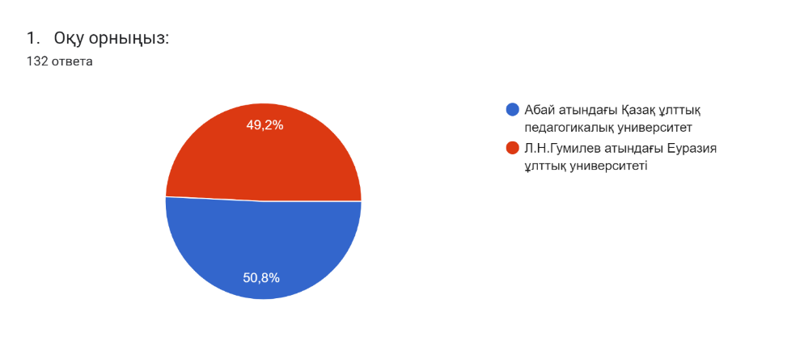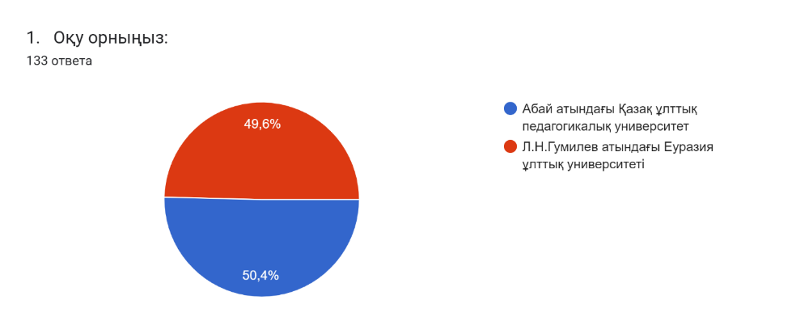
Сурет А 1
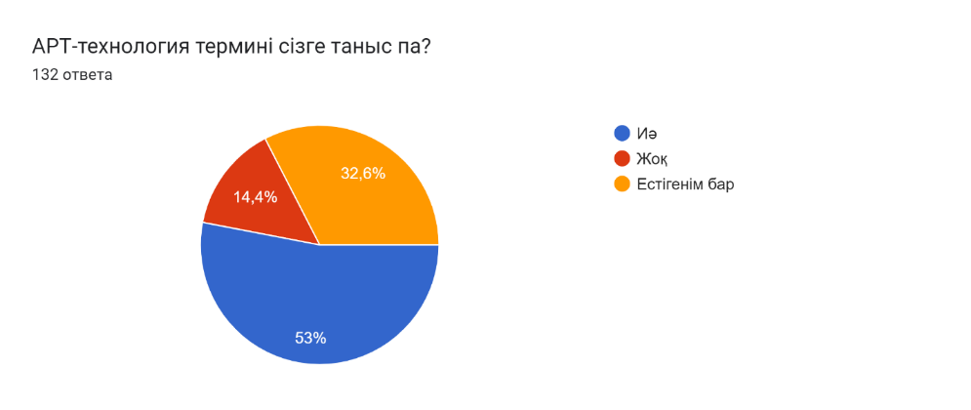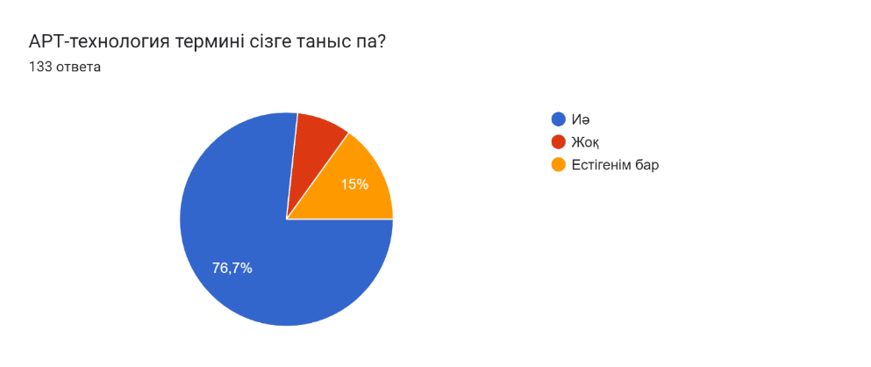
Сурет А 2
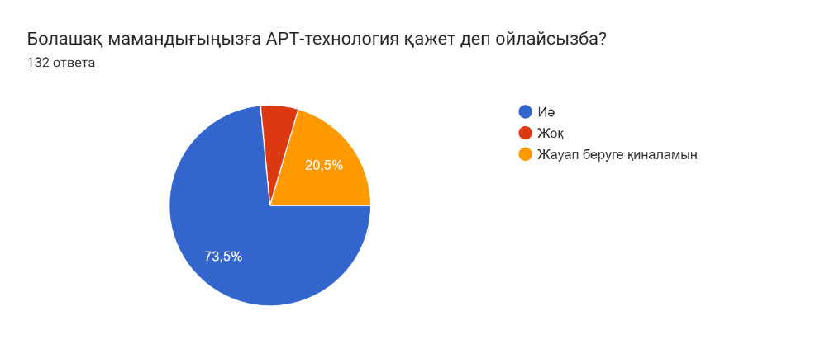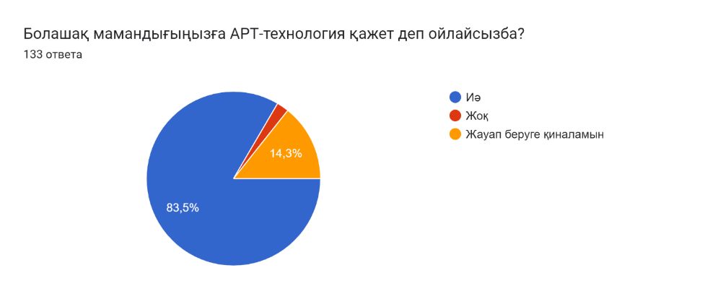
Сурет А 3
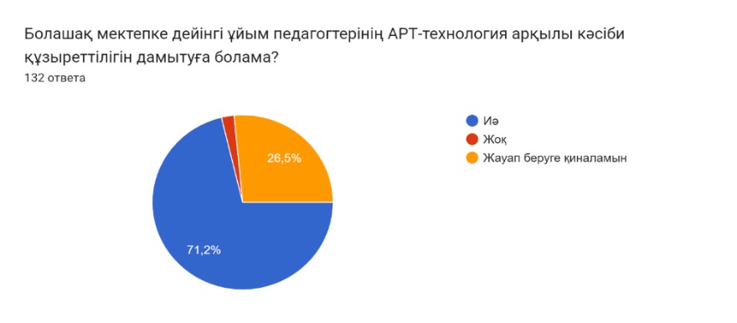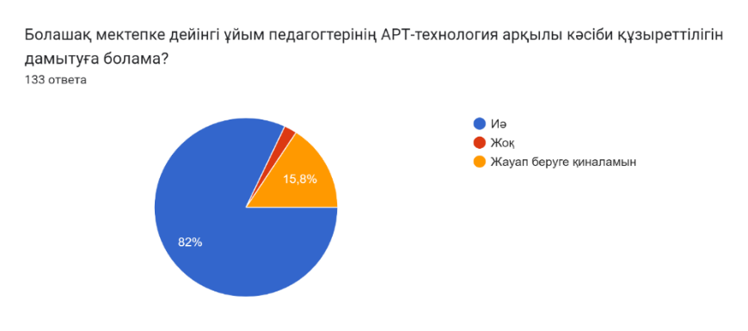
Сурет А 4
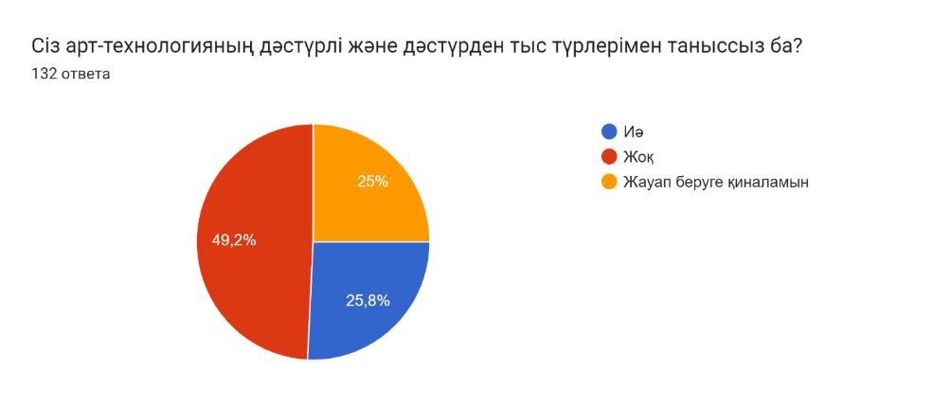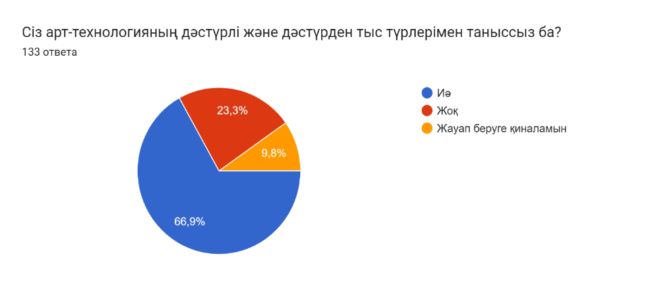
Сурет А 5
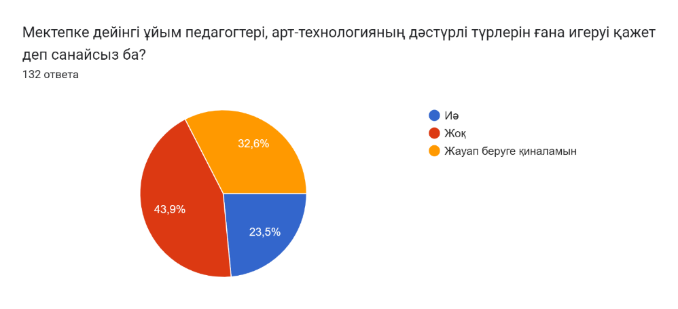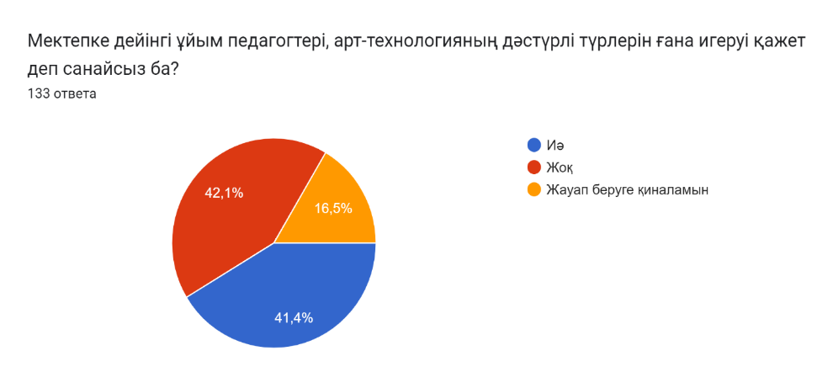
Сурет А 6

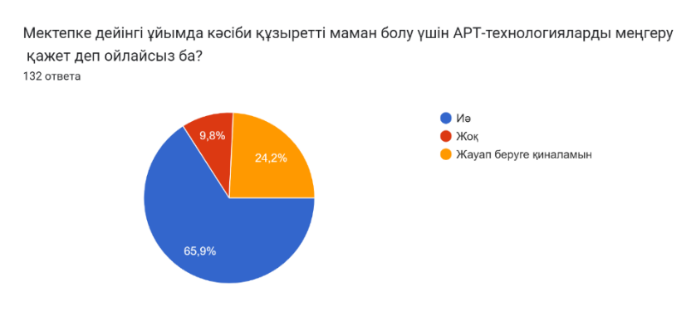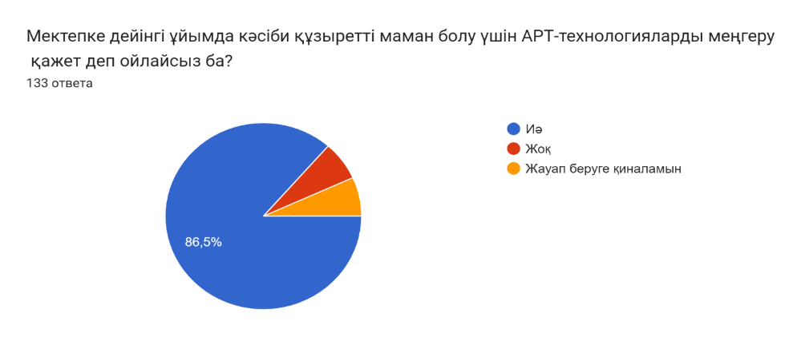
Сурет А 7
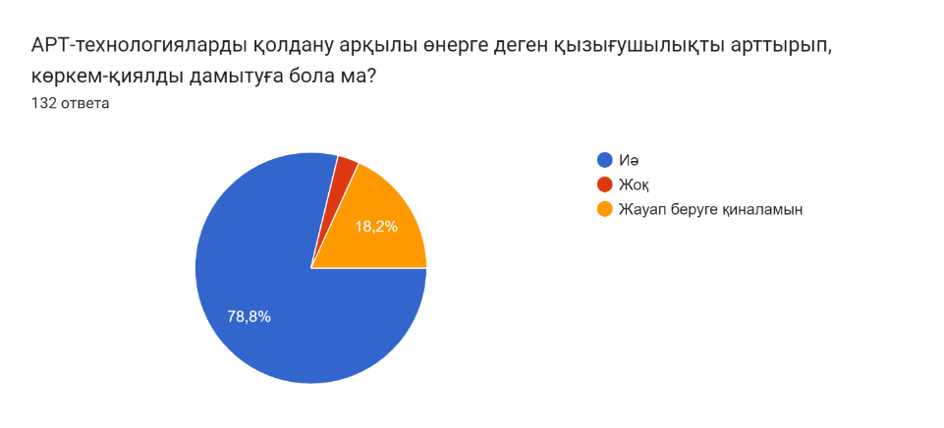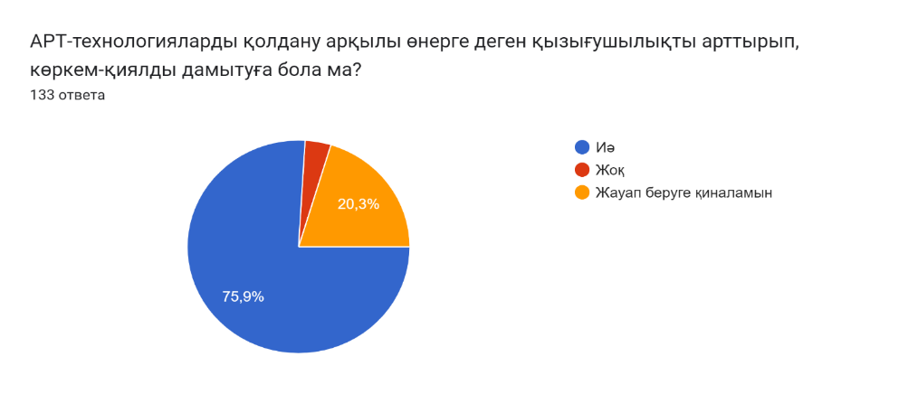
Сурет А 8
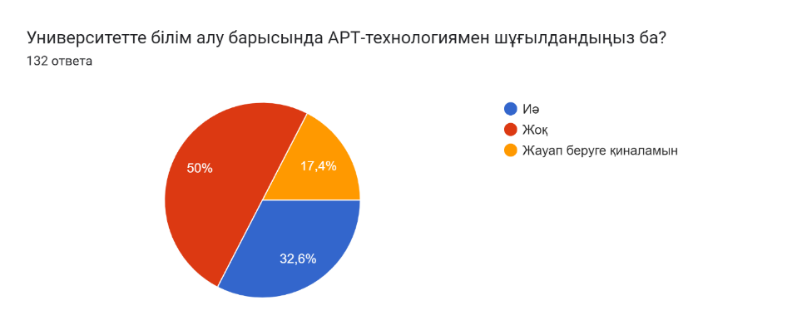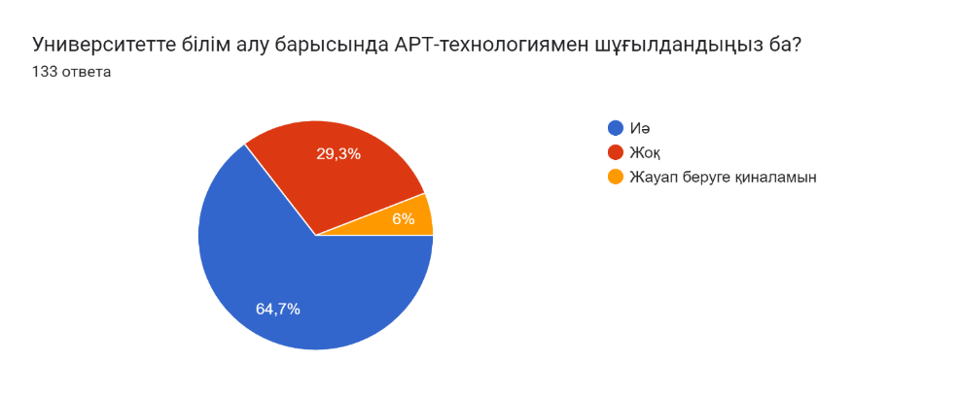
Сурет А 9
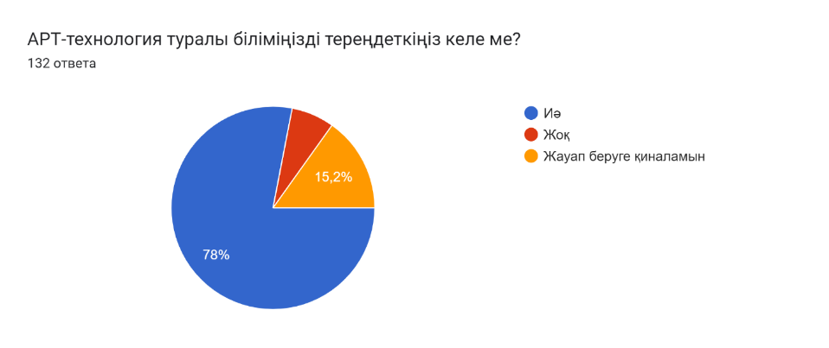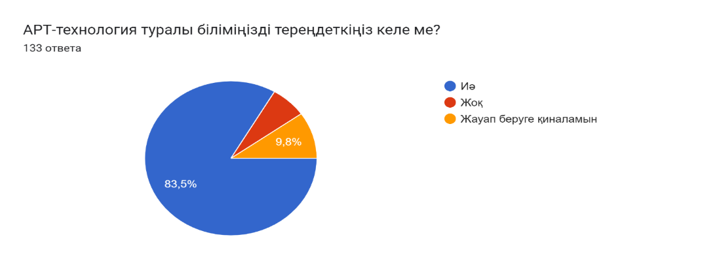
Сурет А 10
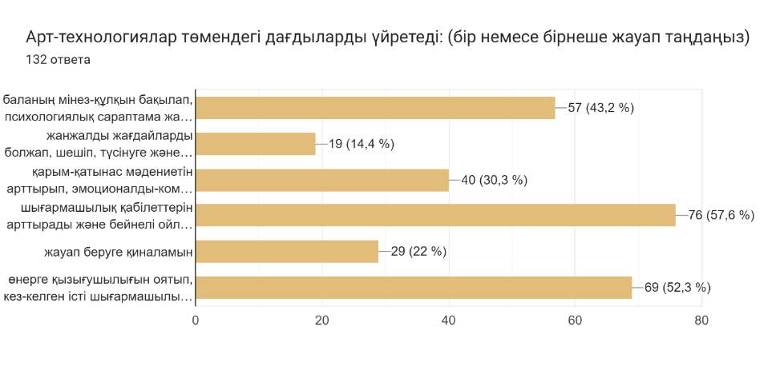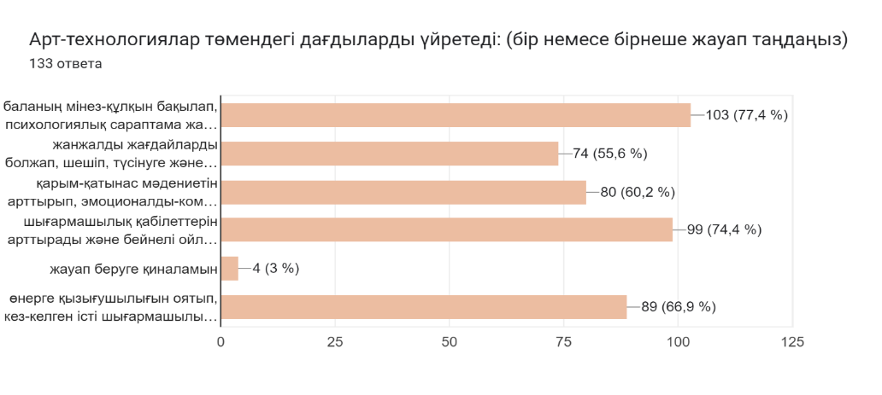
Сурет А 11
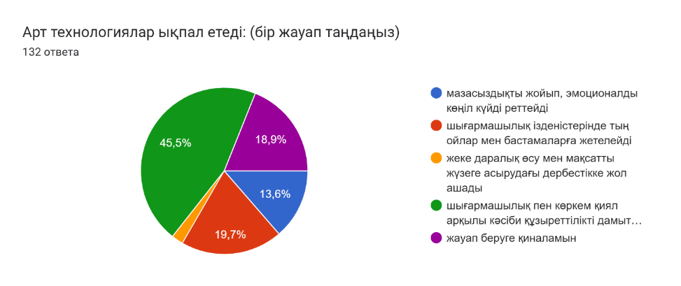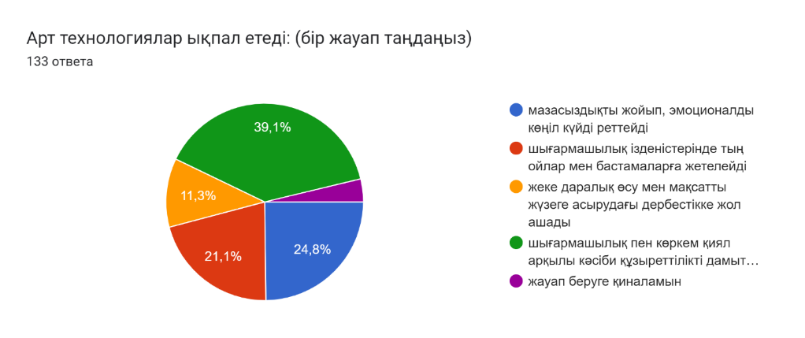
Сурет А 12
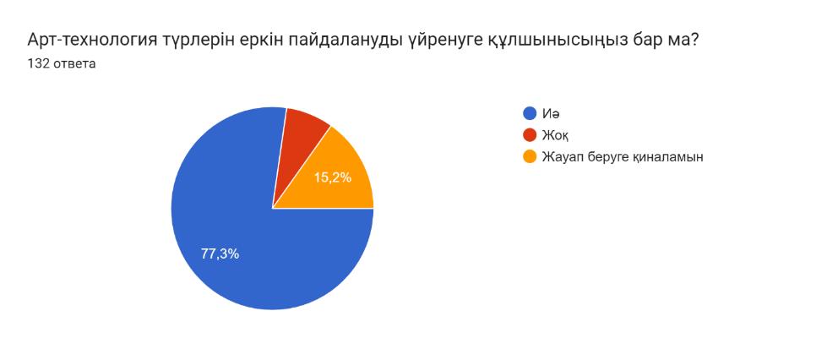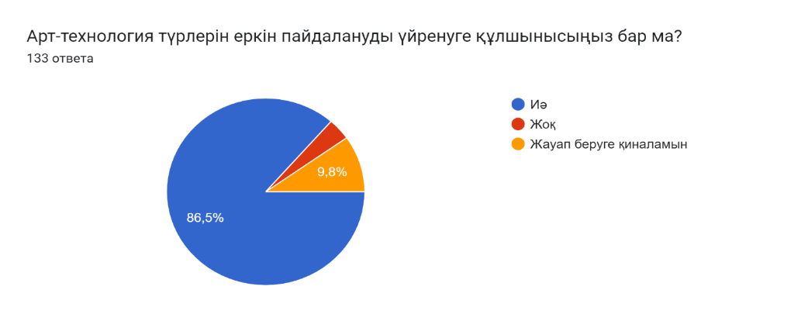
Сурет А 13
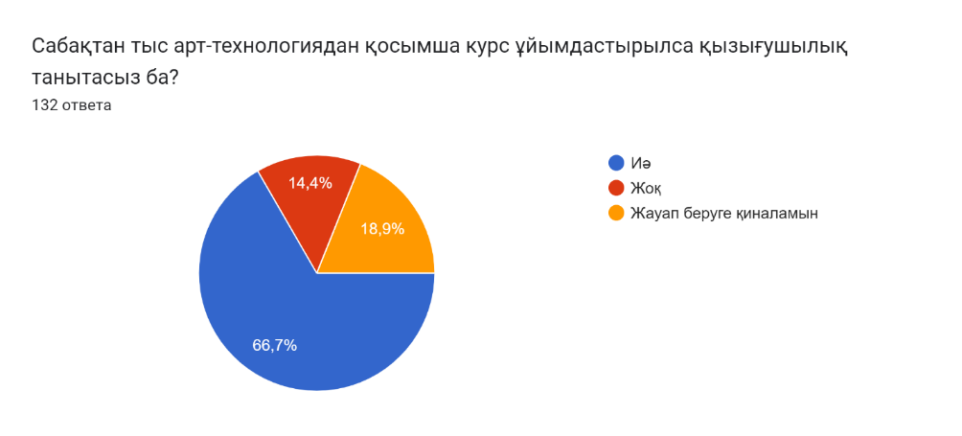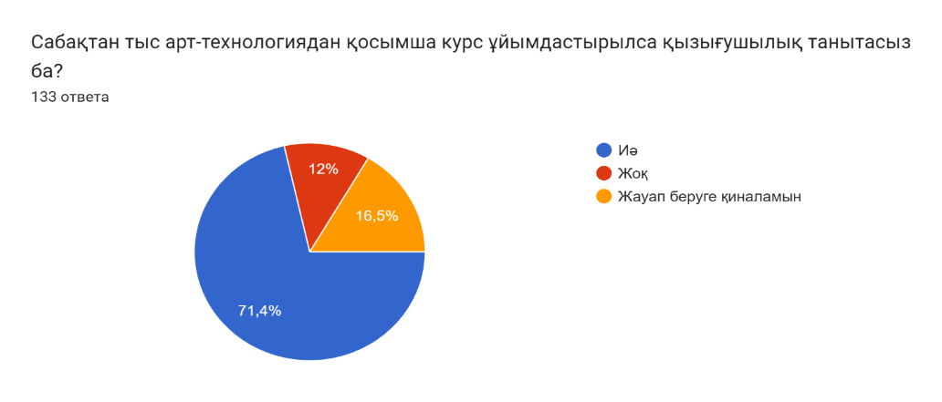
Сурет А 14
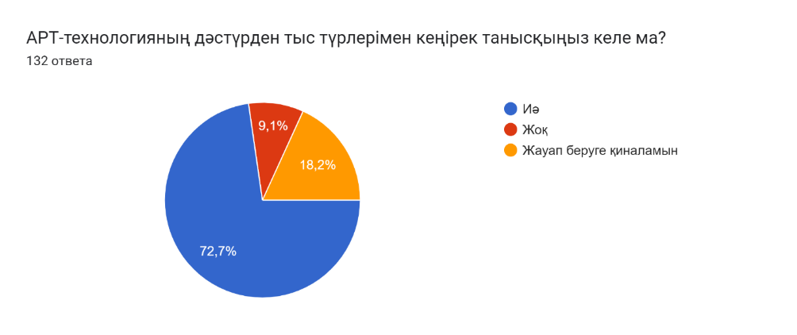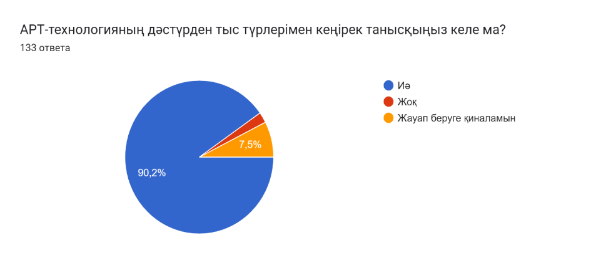
Сурет А 15
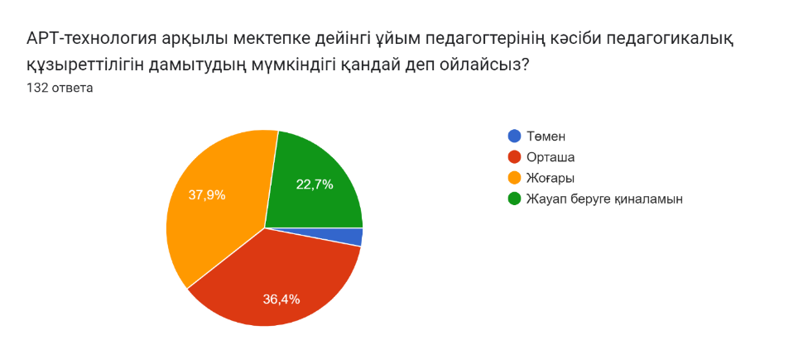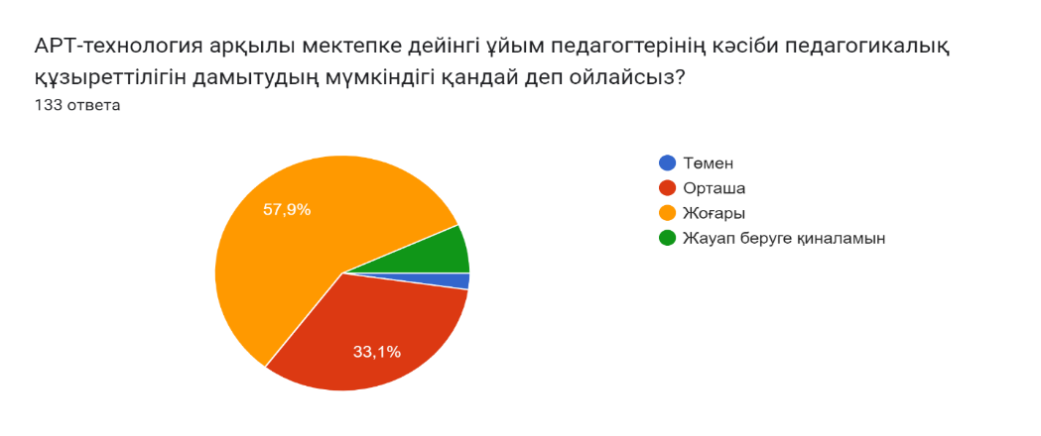
Сурет А 16
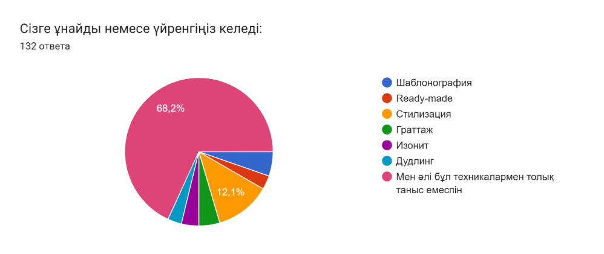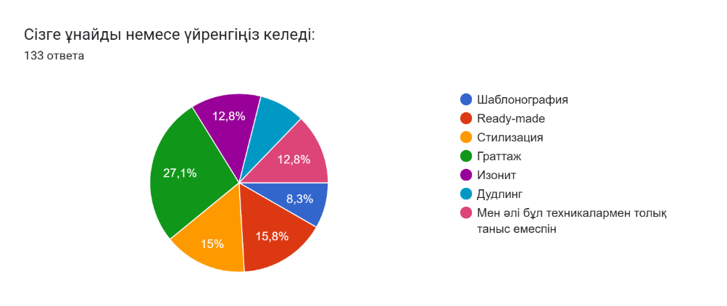
Сурет А 17
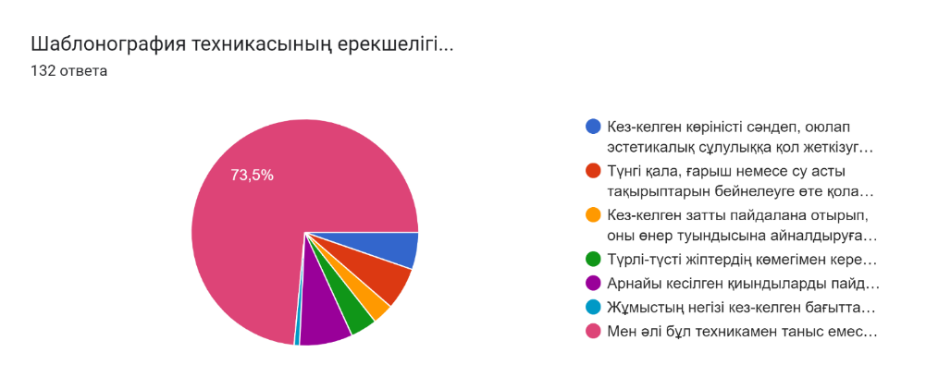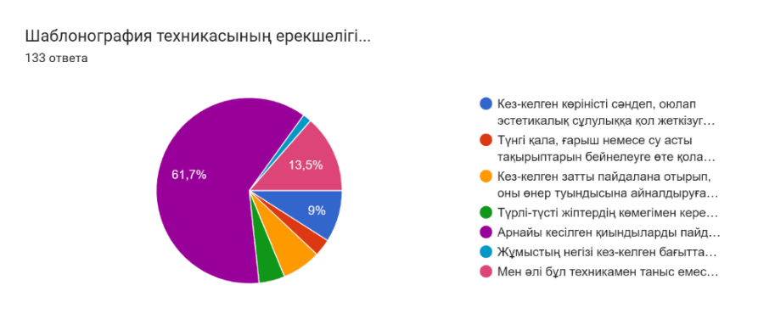
Сурет А 18
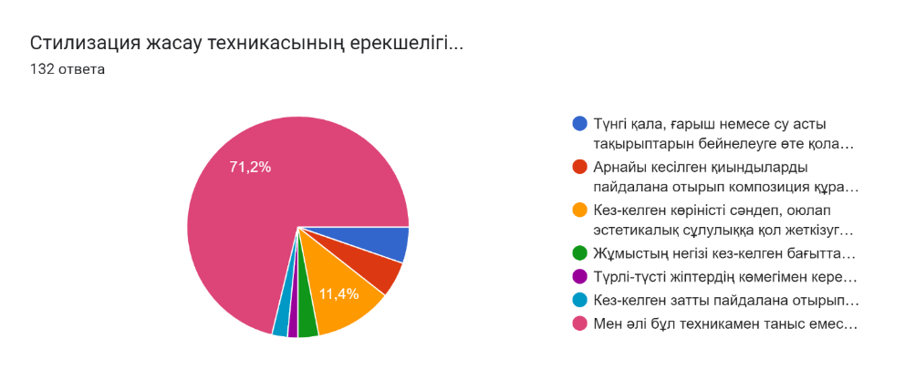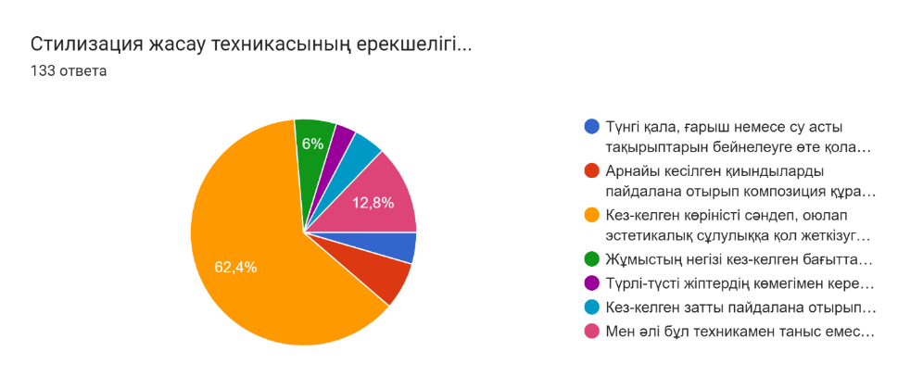
Сурет А 19
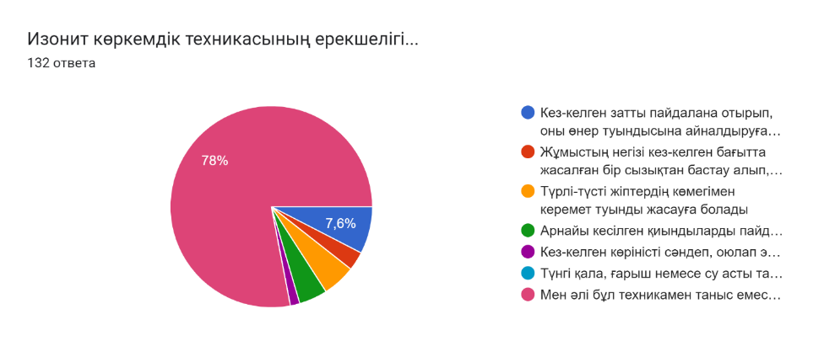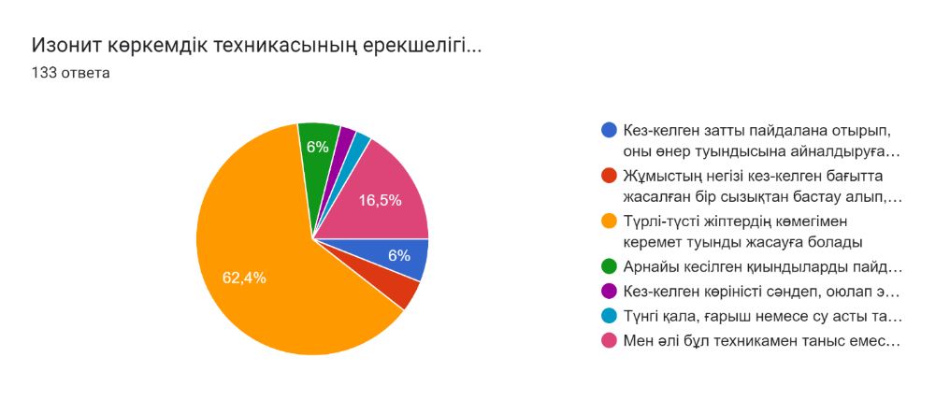
Сурет А 20
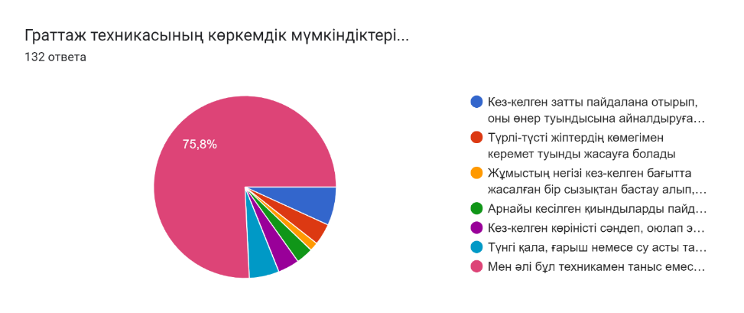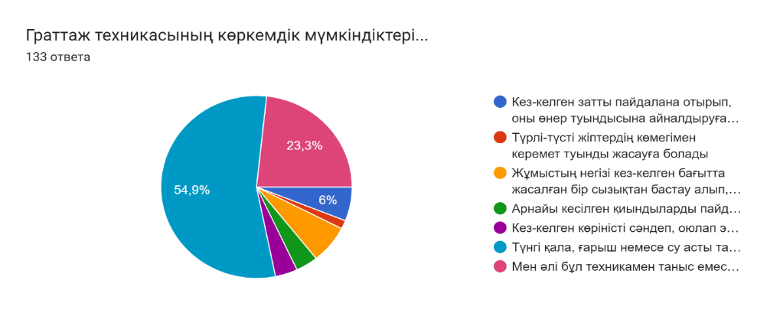
Сурет А 21
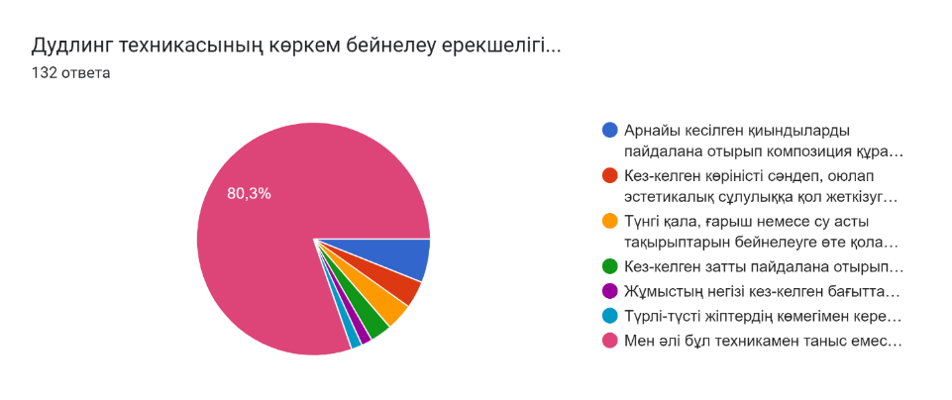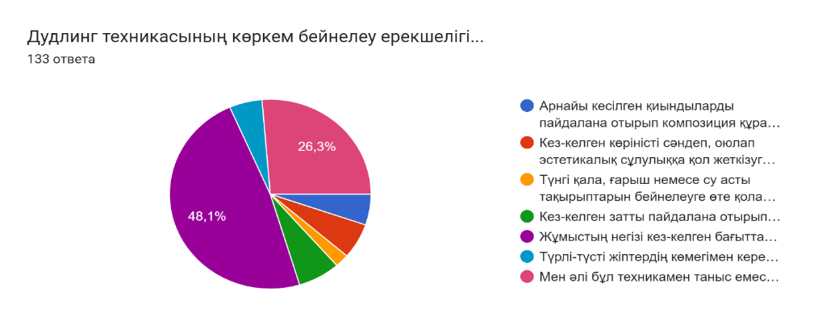
Сурет А 22
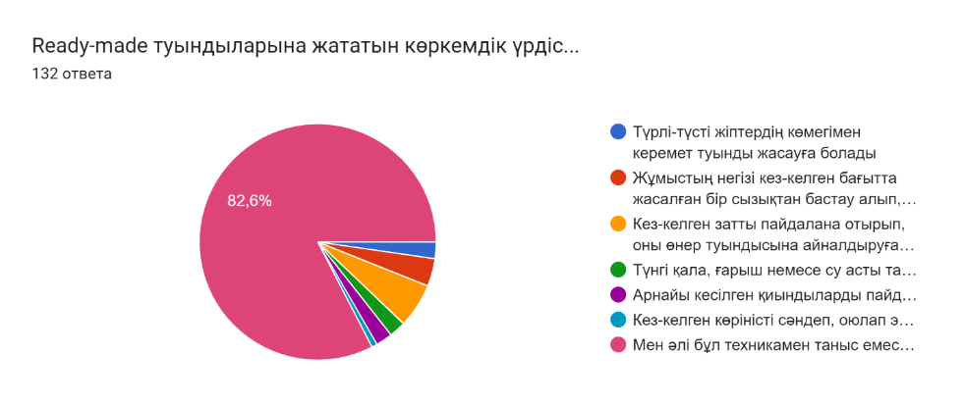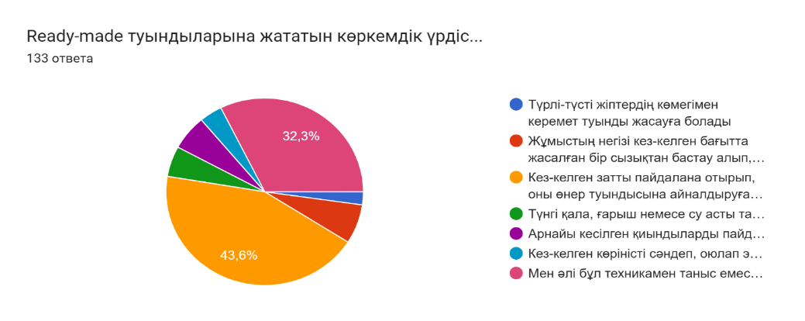

Сурет А 23

2019 жылы (61,3%) және 2018 жылы (58,2%) оқуға түскен студенттердің көпшілігі осылай жауап берді. Сонымен қатар, 1-ші оқу жылының соңында болашақ мектепке дейінгі ұйым мамандарының кәсіби қызметіне қажетті арт-технология термині таныс па? деген сауалнамаға айтқан студенттердің 53% және 63,1% ойларының өзгергенін көреміз. Екінші курстың соңында нақты түсінігі бар студенттер саны 82,5%-ға дейін өсті. «Болашақ мамандығыңызға Арт-технология қажет деп ойлайсыз ба?»-«иә» жауабын-73,5% құрады.
Арт-технологияны қолдану арқылы өнерге деген қызығушылықты арттырып, көркем қиялды дамытуға болады ма? - «иә» жауабын - 73,5% құрады. Болашақ мектепке дейінгі ұйым педагогтерінің Арт-технология арқылы кәсіби құзіреттілігін дамытуға болады ма? -«иә» жауабын 73,5 % құрады. Сіз арт-технологияның дәстүрлі және дәстүрден тыс түрлерімен таныссыз ба?-«Жауап беруге қиналамын» 32,6 % құрады. Мектепке дейінгі ұйым педагогтері құзыретті маман болу үшін Арт-технологияларды меңгеру қажет деп санайсыз ба? -Жоқ. 43,9 % құрады. Арт-технология туралы біліміңізді тереңдеткіңіз келеді ме? – «иә» жауабың-78 % құрады. Арт-технологияны қолдану арқылы өнерге деген қызығушылықты арттырып, көркем қиялды дамытуға болады ма? – «иә» жауабың-78 % құрады. «Сабақтан тыс Арт-технологиялардан қосымша курс ұйымдастырылса қызығушылық танытасыз ба?»-«Иә» жауабын-66,7% құрады. Арт-технология туралы біліміңізді тереңдеткіңіз келеді ме? - «иә» жауабын - 83,5% құрады. Арт-технологияны қолдану арқылы өнерге деген қызығушылықты арттырып, көркем қиялды дамытуға болады ма?- «иә» жауабын-78,5% құрады. Арт-технологиялар төмендегі дағдыларды үйретеді (бір немесе бірнеше жауап таңдаңыз). Сабақтан тыс Арт-технологиялардан қосымша курс ұйымдастырылса қызығушылық танытасыз ба?-«иә» жауабын-78,5% құрады. Сізге ұнайды немесе үйренгіңіз келеді ме? «Шаблонаграфия, Ready mead, Стилизация, Граттаж, Изонит, Дудлинг»-Мен әлі технологиялармен таныс емеспін жауабының 68-78 % құрады.
Бірінші курс студенттерінің саны, оқу жылына қарамастан, белгілі бір дәрежеде мектепке дейінгі ұйым мамандарының кәсіби қызметіне қажетті жаңа арт-технологиялар керек деп санайды (63% және 72,8%). Сонымен қатар, бірінші курстың соңында арт-технология темині мен оның түрлерімен таныс екендігін білдіретін динамикасы байқалады-2019 жылы оқуға түскен бірінші курс студенттерінің 61,3%-ы және 2018 жылы педагогикалық мамандықтарға түскен бірінші курс студенттерінің 63,1% мектепке дейінгі ұйым мамандарының кәсіби қызметіне жаңа арт-технологиялар қажетті деп санайды. Оқудың екінші жылының соңында студенттердің 67,9% осылай деп санайды.
Оқудың басында арт-технология арқылы болашақ мектепке дейінгі ұйым педагогтерінің кәсіби құзіреттілігін дамытудың мүмкіндігі қандай деп ойлайсыз? деген сауалдарға 37,9% қамтыды. Бірінші курстың соңында мұндай студенттер шамамен 37% болды. Сонымен қатар, Арт-технологиялар белгілі бір дәрежеде қажетті төмендегі дағдыларды үйретеді «өнерге қызығушылықтарын арттырап, кез-келген істі шығармашылыққа баулиды» нұсқасы-52,3% қамтиды. Оқудың екінші жылының соңына қарай студенттер «Арт-технологиялар ықпал етеді» саулнамасында 45,5% шығармашылық пен көркем қиял арқылы құзірреттілікті дамытады деп санайды.

ҚОСЫМША Б

2) Контент-талдау әдісіне сипаттама.
Контент-талдаудың бірліктерін 2 топқа бөлеміз: сапалық және сандық. Контент-талдаудағы анализдегі сапалық бірліктер мәтіннен нені санау керек дегенді білдіреді. Ал сандық бірліктер қалай санау керек деген сұраққа жауап береді. Сапалық бірліктерге категорияларын жатқызады. Контент-талдаудың категориялары ретінде зерттеулердің концептуалды схемасын құрайтын кілтті ұғымдарды қарастырамыз. Контент-талдау әдісінде мәтіндегі белгілі бір тақырыптың аргументациялық интенсивтілік деңгейін көрсету формуласы ұсынылады.
К_{гл} - мағыналы бірлік негізі болған арт-технологиялар тәсілдер
К_{вт} - қосалқы (категориялар,).
Эмпирикалық-практикалық зерттеу бөлімінде контент-талдау әдісінің осы формуласын негізге ала отырып, кикілжің жағдайларды шешу тәсілінің сапалық бірліктерінің кездесу жиілігін санау керек.

ҚОСЫМША В

3) С.А. Козлова, Т.А. Куликованың мектепке дейінгі ұйым педагогтерінің кәсіби құзырттілігін анақтауға арналған тест.
МДҰ педагогтерінің кәсіби құзыреттілігін анақтауға арналған тест (Тестті құрастыру барысында: С.А. Козлова, Т.А. Куликованың студенттерге арналған «Мектепке дейінгі педагогика» В.И. Ядешко мен Ф.А. Сохина редакциялаған оқу құралы қолданылды).
Мақсаты: Мектепке дейінгі ұйым педагогтерінің кәсіби құзыреттілігін анықтау.
Нұсқаулық:
1. Мектепке дейінгі педагогиканың ғылым ретіндегі қайнар көздері:
а. - дін
б. - эксперименттік зерттеулер
в. - аудан тұрғындары қауымдастығының, тұрғын үй кешенінің идеялары
г. - әртүрлі отбасылардың білімге деген көзқарастары
e. - балалар ойындары
2. Мектепке дейінгі педагогиканың негізгі мақсатын тұжырымдаңыз:
а. - тілалғыш бала тәрбиелеу
б. - мектеп жасына дейінгі балаларға ұсыныс арқылы әсер ету
в. - әртүрлі жас топтарындағы мектеп жасына дейінгі балалармен тәрбие жұмысының технологиясы мен әдістемесін ғылыми негіздеу
г. - қақтығыстарды зерттеу
e. - балалардың оқуға деген құштарлығын ояту
3. Бала құқықтары туралы конвенция мектепке дейінгі білім беру ұйымында тұтас педагогикалық процесті ұйымдастыруды басшылыққа алу керек пе?
а. - педагогикалық процесспен байланысты емес
б. - қажет емес
в. - Конвенция педагогикалық процесті ұйымдастыру кезінде балаларды құқықтық қорғауды қамтамасыз етеді
г. - кейде
e. - білім мазмұнына бағытталмаған
4. Балалармен дидактикалық ойынның құрылымына не кіреді?
а. - дидактикалық тапсырма
б. - балалардың ынтымақтастығы
в. - ата-анасының болуы
г. - қоғаммен байланыс
e. - қағазбен жұмыс
5. Мектепке дейінгі педагогиканың қандай категорияларын негізгі ретінде бөліп көрсетуге болады
а. - педагогикалық зерттеу әдістері
б. - бастапқы білім
в. - тәрбиелеу, оқыту, дамыту, әлеуметтендіру
г. - пәндік іс-әрекет
e. – арт-технологиялық білім
6. Мектепке дейінгі және бастауыш білім берудің сабақтастығының мақсаты, міндеттері және мазмұны қандай құжатта айқындалады?
а. - «Білім туралы заң»
б. - ҚР Конституциясы
в. - Мектепке дейінгі білім беру мекемесін үлгілік қамтамасыз ету
г. - Ерте жастағы балаларды тәрбиелеу тұжырымдамасы
e. - Үздіксіз мектепке дейінгі және бастауыш білім беру мазмұны туралы түсінік
7. Мектепке дейінгі педагогика әдістемесіне ғылым ретінде не жатпайды?
а. - бақылау
б. - әңгіме
в. - ата-аналармен сөйлесу
г. - өндірістік қызмет нәтижелерін зерттеу
e. - педагогикалық эксперимент
8. Мектеп жасына дейінгі балаларды психикалық тәрбиелеу әдістемесінің теориялық негіздерін ұсынған ғалымдар:
а. - Р.С. Буре, Маркова, Нечаева, Пениевская, Суслова, Запорожец, Козлова
б. - В. Аглямовская, Кистяковская, Кудрявцев, Кожухова, Степаненкова, Шукшина
в. - Н. Ветлугина, Л. Выготский, Дьяченко, Доронова
г. - Л. Венгер, Выготский, Гальперин, Усова, Новоселова, Поддяков
e. - Т. Қазақова, Радынова, Сакулина, Флерина
9. Тәрбиешінің кәсіби құзыреттілігі немен сипатталады?
а. - педагогикалық ойлау қабілеті
б. - балаларды жазалау қабілеті
в. - ата-ананың өз баласы туралы пікірін білу
г. - білім берудегі авторитаризмді байқай білу
e. - кәсіпорындармен қарым-қатынас орнату мүмкіндігі
10. Тәрбие әдістерін қолдану тиімділігінің шарты қандай
а. - ата-ананың тәрбиеге дайындығы
б. - білім берудің белгілі әдістерінің кез келгенін қолдану
в. - кез келген әдіс баланы кемсітпейтін, адамгершілікті болуы керек
г. - балаларды өнімді іс-әрекетке дайындау
е. - ата-аналардың серуенге қатысуы
11.Мектепке дейінгі білім беру мекемесі мен мектеп жұмысының сабақтастығы қандай? Тиімсіз жағдайды бөліп көрсетіңіз.
а. - үздіксіз білім беру жүйесінің сабақтас бөліктерінде оқыту мен білім беру бағдарламаларын үйлестіру қажеттілігі
б. - үздіксіз білім беру жүйесінің сабақтас бөліктерінде оқыту мен тәрбиелеу әдістерін үйлестіру қажеттілігі
в. - сол оқулықтармен жұмыс істеу
г. - бастауыш мектептің бірінші сыныптарында мектепке дейінгі дидактика элементтерін пайдалану
e. - балаларды жан-жақты тәрбиелеуде мектеп жұмысын жалғастыру
12. Балалардың еңбек әрекетінің құрамдас бөліктеріне не жатады?
а. - қызметтің мақсаты мен нәтижелері
б. - әңгімелерді тыңдау
в. - экскурсия
г. - жұмыс түрлерін таңдау
e. -табиғатты тану
13. Қарапайым математикалық көріністерді қалыптастырудың дәстүрлі құралдары:
а. - ойындар мен іс-әрекеттерге арналған құрал-жабдықтар, көрнекі дидактикалық материалдар жинақтары, әдебиеттер
б. - арнайы тасымалдағыштардағы, магниттік тақталардағы компьютерлік бағдарламалар
в. - дидактикалық материал М.Монтессори, модульдік конструкторлар, жұмыс дәптері
г. - көрсету, нұсқау, түсіндіру.
e. - балаларға нұсқаулар, түсіндірулер, сұрақтар
14. Табиғат объектілеріне салыстырмалы бақылаулар мектепке дейінгі білім беру ұйымдарының қай топтарында жүргізіледі
а. - кіші топта
б. - орта және жоғары топтарда
в. - тек үлкен топтан басталады
г. - тек дайындық тобында
e. - балабақшаның барлық топтарында
15. Балалардың сөздік шығармашылығын дамытуға не бағытталған
а. - өзіне-өзі қызмет көрсету дағдыларын қалыптастыру
б. - сауат ашуға дайындау
в. - қоршаған шындықты бейнелі қабылдауға бағытталған бақылауларды ұйымдастыру
г. - дұрыс айту дағдыларын автоматтандыру
e. - фонематикалық есту қабілетін дамыту
16. Мектеп жасына дейінгі балаларда көркем шығармашылықты дамытуда мектеп жасына дейінгі балаларда білім, білік, дағдыны қалыптастыру ... болып табылады.
а. - бейнелеу өнерін оқытудың мақсаты
б. - бейнелеу әрекетіне үйрету міндеті
в. - басты мақсатқа жетуді білдіреді
г. - бейнелеу әрекетін оқыту әдістемесі
17. Мектеп жасына дейінгі егде жастағы баланың тұлғалық және әлеуметтік дамуының артта қалуының көрсеткіші қандай?
а. - қарым-қатынас жасай алмау
б. - өзін-өзі жоғары бағалау
в. - оқуды қаламау
г. - озбырлықтың әлсіз дамуы
e. - мектептен қорқу
18. Қазіргі заманғы «Мектепке дейінгі тәрбие тұжырымдамасын» құрудың мәнін анықтаңыз
а. - білім берудің тәрбиелік және тәртіптік моделінің мәні ашылады
б. - балалармен педагогикалық жұмысты құрудың тұлғалық-бағдарлы моделі анықталды
в. - мектепке дейінгі балалар отбасымен жұмыстың ашылған бағыттары
г. - мектепке дейінгі білім беру мекемесін қаржыландыру туралы айтады
е. - «қиын» балалардың ерекшеліктерін ашты
19. Сөйлеуді дамыту құралдарының қайсысы жетекші болып табылады
а. - көркем әдебиет
б. - еңбек қызметі

Нәтижелерін өңдеу параметрлері:

Нұсқаулыққа берілетін 19 сұрақ.
Жауаптар берілген парақта сұрақтың реттік санына сәйкесінше өзіңіздің бағалау ұпайларыңызды қойады.
1 – «жауап беруге қиналамын» – төмен
2 – «жоқ» – орташа
- – «ия»-ға – жоғары

Кесте В 1 - МДҰ педагогтерінің кәсіби құзыреттілігін анықтауға арналған С.А. Козлова, Т.А. Куликованың тестінің кілті
Шкала | Бекіту нөмірлері
Арнайы немесе қызметтік құзіреттілігі, кәсіби болашақ кәсіби-педагогикалық дайындығы | 1, 10, *2, 11, 12
Әлеуметтік-коммуникативті құзіреттілігі | 3, 4, 13*5
Жеке құзыреттілік | 6, 7, * 8, 14, 15,*
Интеллектуалды-шығармашылық | 9, 16, 17,*18,*
Ескерту - * кері ретпен есептеледі

Кесте В 1 - Педагогтердің кәсіби құзыреттілік деңгейін бағалауға арналған сараптамалық карта

Біліктілік белгілері | Белгілердің сипаттамасы (көрініс деңгейі)
1 | 2 | 3 | 4 | 5
1. Кәсіби-педагогикалық дайындық. | Мектепке дейінгі оқу қызметінің заманауи мазмұнын терең білу және түсіну.  Педагогика мен психологиядан алған білімдерін тәжірибеде қолдана білу. Заманауи оқу қызметінің парадигмасы бойынша балаларды оқыту мен тәрбиелеудің әдістері мен құралдарын білу және меңгеру. | Кәсіби маман ретінде оқу қызметінің жүйесіне белсенділік енгізу. Оқу-тәрбие процесін жүзеге асырудың жаңа жолдары мен құралдарын іздемей-ақ, алған білімдерін практикада саналы түрде қолдану. | Алынған білімді практикада әрқашан саналы түрде қолдана бермейді. Бұрын алынған үлгі бойынша жұмыс. Қазіргі педагогикалық технологияларды меңгерудегі қиындықтар. Балалардың жеке және жас ерекшеліктерін білудегі олқылықтар. | Алынған педагогикалық білімнен хабардар болу деңгейінің төмендігі. Алған білімін іс жүзінде қолдана білу қабілетінің және ұмтылысының болмауы.
2. Кәсіби-педагогикалық қызмет. | Ғылыми негізделген мақсаттарды өз бетінше белгілеу, алға қойылған мақсатқа сәйкес білім мазмұнын дамыту. Педагогикалық технологияларды әзірлеу және сынақтан өткізу. Мектепке дейінгі балаларды оқытудың жеке және сараланған тәсілдерін жүзеге асыруда диагностика нәтижелерін пайдалану.  Балалардың дамуының оңтайлы деңгейіне жету үшін іс-әрекет нәтижесін бағалау. | Мектепке дейінгі тәрбиенің мазмұны оқушылардың даму ерекшеліктерін ескере отырып таңдалады. Дамыта оқытудың әдіс-тәсілдерін шығармашылықпен қолдану. Білім беру бағдарламаларында қойылған мақсаттарға жету үшін олардың қызметінің тиімділігін бағалау. | Өзгермелі әдістер кешенін иелену, қалыптасқан шарттарға сәйкес қолдану. Балаларға жеке және сараланған көзқарасты ескере отырып, білім мазмұнын құра алмау. Қазіргі педагогикалық технологияларды нашар білу. Диагностикаға формальды көзқарас және оның нәтижелерін қолдану. | Оқу процесін ұйымдастырудағы пассивтілік. Заманауи педагогикалық технологияларды қолдана алмауы. Педагогикалық диагностиканы білмеу.
3. Кәсіби-педагогикалық ізденіс немесе зерттеу қызметі. | Авторлық материалдарының болуы (бағдарламалар, әдістемелік әзірлемелер). Педагогикалық қызметке инновациялық әдіс-тәсілдер қосу. Педагогикалық тәжірибесін дамыту. | Үлгілік материалдарының болуы (бағдарламалар, әдістемелік әзірлемелер). Педагогикалық қызметке деген сүйіспеншщілік. Озық педагогикалық тәжірибеге сүйену. | Инновациялық педагогикалық қызметтегі енжарлық. | Білім берудегі инновациядан бас тарту. Түзетілген оқу материалдарының болмауы.
4. Ақпараттық-коммуникациялық функция. | Педагог балаларға ақпаратты қызықтыра бере білуіне байланысты балалардың танымдық іс-әрекетін ұйымдастыруға жағымды эмоционалды жағдайлар жасалады. | Когнитивтік ақпаратты берудің әртүрлі тәсілдерін меңгеру. | Когнитивті ақпаратты берудегі қиындықтар, балаларды бұл ақпаратқа қызықтыра алмау. | Балалардың танымдық іс-әрекетін ұйымдастырудағы немқұрайлылық.
5. Реттеуші және коммуникативті функция. | Баламен тұлғалық-бағдарлы өзара әрекеттесу үлгісіне ие болу. | Қарым-қатынас көбінесе педагогтің бастамасымен болады, баланың қалауы әрқашан ескерілмейді. | Оқыту позициясынан қарым-қатынас, сынау. Көбінесе қарым-қатынастың тәртіптік моделі. | Баламен қарым-қатынастан аулақ болу, тітіркенуден бас тарту.
6. Кәсіби-педагогикалық іс-әрекеттің гностикалық компоненті. | Өзінің кәсіби қызметінің жақсы және жаман жақтарын бағалауда өзін-өзі сынаудың жоғары дәрежесі. | Өз жұмысын бағалауға сыни көзқарас. | Өзін-өзі бағалаудың жоғарылауы. Іс-әрекетті өзіндік талдауда объективтіліктің болмауы. | Өз іс-әрекетін талдауға деген ұмтылыстың болмауы.
7.Кәсіби-педагогикалық іс-әрекеттің коммуникативтік компоненті. | Ақпаратты игеру барысында балалардың іс-әрекетіне қатысты реттеу (түзету) жұмысының тиімділігінің жоғары деңгейі. Педагогтің қарым-қатынас процесін реттей алуы. Қарым-қатынас тұлғаға бағытталған үлгіде құрылады. Балалармен іскерлік және эмоционалды-сезімдік байланыстар құру мүмкіндігі. Кәсіби маңызды ақпарат алмасуды ұйымдастыра білу. | Оқу процесінің әртүрлі қатысушыларымен қарым-қатынас орнату, әріптестермен іскерлік байланыстарды, балалармен эмоционалды және іскерлік байланыстарды орнату қабілеті. Кәсіби маңызды ақпарат алмасуға қатысу. | Әріптестер және балалармен қарым-қатынастың авторитарлық стилі. Тұлғаға бағытталған өзара әрекеттестіктің болмауы. Балалармен іскерлік байланыстардың төмен тиімділігі. | Педагогтің балалармен, әріптестермен, ата-аналармен байланыс орната алмауы. Білім беру үдерісіне қатысушылармен өзара әрекеттестіктің төмен деңгейі. Тұрақты іскерлік байланыстардың болмауы.
8. Кәсіби-педагогикалық іс-әрекеттің ұйымдастыру компоненті. | Әртүрлі жағдайларда оқу процесіне қатысушылардың (балалар, әріптестер, ата-аналар) жұмысын ұйымдастыра білу. Өз міндеттерін терең түсіну, олардың орындалуын талдау және өзін-өзі бақылау, жағдайға байланысты нормативтік және қарастырылған әрекеттерді реттеу және түзету. Тәрбие мәселелерін шешудің оңтайлы жолдарын (жоспарлау, интроспекция, өзін-өзі бағалау, басымдықтарды анықтау негізінде) пайдалана отырып, педагогикалық қызметті жоғары ғылыми деңгейде ұйымдастыра білу. | Балалар мен ата-аналарды ұйымдастыра білу. Өзінің міндеттерін білу, педагогикалық іс-әрекетке аналитикалық көзқарас, өзіндік педагогикалық іс-әрекетті ұйымдастыра білу. | Балалар мен ата-аналарды ұйымдастырудың әлсіз деңгейі. Өз міндеттерін білу, бірақ оларды орындауға ресми көзқарас. Өз іс-әрекетін ұйымдастыруда өзін-өзі бағалаудың және өзін-өзі бақылаудың болмауы. | Ұйымдастырушылық дағдылардың болмауы. Өз міндеттерін терең білу. Іштей қараудың, өзін-өзі бағалаудың болмауы, педагогикалық іс-әрекетке басымдық бере алмау.
9. Кәсіби-педагогикалық қызметтің құрылымдық-конструкторлық компоненті. | Оқу-тәрбие үрдісіндегі басымдылықтарды ескере отырып, оқу іс-әрекетін құрастыра білу. Білім беру жүйесінің дамуының перспективалық көзқарасы, оның нақты даму заңдылықтарын талдау негізінде ондағы алатын орны. | Оқу іс-шараларын құрастыра білу. Өзіндік педагогикалық іс-әрекетінің даму болашағын пайымдау. | Әлсіз жобалау дағдылары. Білім беру жүйесінің және өзіндік педагогикалық қызметінің дамуының перспективалық көзқарасының болмауы. | Жобалау дағдыларының болмауы. Болашақ үшін жұмыс істей алмау.
Педагогтің кәсіби құзыреттілігінің келесі белгілері болса, оның деңгейі келесідей болуы мүмкін:
Деңгейлері | Жоғары | Орташа | Төмен | Деңгейлері

Жауаптар берілген парақта сұрақтың реттік санына сәйкесінше өзіңіздің бағалау ұпайларыңызды қойыңыз.
  - 2 – төмен
3 - 4 – орташа
5 – 6 - «ия»-ға жоғары
1 |  | 11
2 |  | 12
3 |  | 13
4 |  | 14
5 |  | 15
6 |  | 16
7 |  | 17
8 |  | 18
9 |  | 19
10

Тест деректерін өңдеу кілті:

ҚОСЫМША Г

А. Маслоудың «Өзін-өзі таныту» тесті бойынша сипаттама
А. Маслоудың «Өзін-өзі таныту» тесті өзін-өзі танытуды құрайтын түрлі параметрлерді тіркеп, оны көпөлшемді шама ретінде өлшейді. Өзін-өзі таныту тесті 1963 ж. Э. Шостреммен шығарылып, шетелде кең таралған, әйгілі тұлғалық бағдарлау сұрақтамасының (POІ) негізінде құрастырылған. POІ А. Маслоудың өзін-өзі таныту теориясының негізінде жасалынған.
«Өзін-өзі таныту» тесті әрқайсысы құндылықтық және мінез-құлықтық сипаттағы екі тұжырымнан тұратын 126 баптан тұрады. Тұжырымдардың қарама-қарсы мағынада болуы міндетті болып табылмайды. Бірақ, сонда да, зерттелушіден осылардың ішінен анағұрлым өз көзқарасына жақынын және, әдетте, өз қылықтарына сай келетін пікірді таңдау талап етіледі.
«Өзін-өзі таныту» тесті өзін-өзі танытуды екі негізгі және бірнеше қосымша шкалалар бойынша өлшейді. Сауалнаманың мұндай құрылымы Э. Шостреммен енгізілді. Негізгілерге уақытта біліктілік шкаласы мен қолдау шкаласы жатады. Он екі қосымша шкалалар екі-екіден 6 блокқа бөлінген. Әрбір бап бір немесе бірнеше қосымша шкалаларға және, әдетте, бір негізгі шкалаға кіреді. Енді осы шкалалардың мазмұнын сипаттайық.
Негізгі шкалалар:
1. Уақытта біліктілік шкаласы 17 баптан тұрады. Бұл шкала бойынша жоғары балл, біріншіден, субъектінің "бүгінгі күнмен" өмір сүру қабілетін, яғни өмірінің қазіргі мезетін өткен өмірдің өзгермес салдары немесе болашақтағы "нағыз өмірге" дайындық ретінде емес, ал оның бар толық мәнінде сүру қабілетін сипаттайды. Екіншіден, бұл шкала өткен шақ, осы шақ, келер шақтың біртұтастығын сезіну, яғни өз өмірін тұтастай көру қабілетін сипаттайды. Дәл осындай дүниені сезіну тұлғаның өзін-өзі жоғары дәрежеде танытатынын көрсетеді. Бұл шкала бойынша төменгі бал адамның уақыт өлшемінің тек бір кесіндісіне ғана бағытталуын, өмірлік жолын дискретті түрде қабылдауын білдіреді.
2. Қолдау шкаласы 91 баптан тұрады, субъектінің құндылықтары мен мінез-құлқының сыртқы әсерлерден тәуелсіздік дәрежесін өлшейді. Бұл шкала бойынша жоғары балы бар адам өз қылықтары мен мінез-құлқында салыстырмалы дербес әрекет етеді, бірақ бұл оның айналадағыларға немесе топ нормаларына қарсылығын білдірмейді. Төменгі балл жоғарғы дәрежедегі тәуелділікті, конформдылықты, қадағалаудың сыртқы локусын білдіреді.
Қосымша шкалалар
Қосымша шкалалар өзін-өзі танытудың жеке аспектілерін белгілеуге бағытталған.
Құндылықтық бағдарлар шкаласы 20 баптан тұрады. Ол адамның өзін-өзі танытатын тұлғаға тән құндылықтарды қандай дәрежеде бөлісетінін өлшейді. Осы және кейінгі шкала бойынша жоғары балл өзін-өзі танытудың жоғарғы дәрежесін сипаттайды.
Мінез-құлық икемділігі шкаласы 24 баптан тұрады. Ол өз құндылықтарын жүзеге асырудағы икемділік дәрежесін, тұлғаның түрлі өзгермелі жағдаяттарда тез жауап қайтара алу қабілетін өлшейді.
Құндылықтық бағдарлар шкаласы мен мінез-құлық икемділігі шкаласы бірін-бірі толықтыра келіп, құндылықтар блогын құрады.
3. Өзіне сензитивтілік шкаласы 13 баптан тұрады. Адамның қандай дәрежеде өз қажеттіліктері мен сезімдеріне негіздеме және есеп беретіндігін өлшейді.
4. Спонтандылық шкаласы 14 баптан тұрады. Ол өз сезімдерін спонтанды түрде білдіре алу қабілетін өлшейді. Бұл шкала бойынша жоғары балл адамның ойластырылып алынған, мақсатқа бағытталған әрекеттерге қабілетінің жоқтығын білдірмейді, ол тек оның басқа да, мысалы алдын-ала ойластырылмаған, шұғыл қабылданатын мінез-құлық амалдарының болуын білдіреді.
3-ші және 4-шкалалар сезімдер блогын құрайды.
5. Өзін-өзі сыйлау шкаласы 15 баптан тұрады. Субъектінің өз қадір-қасиетін бағалай білу қабілетін өлшейді.
6. Өзін-өзі қабылдау шкаласы 21 баптан тұрып, адамның өз қасиеттері мен кемшіліктеріне баға беруіне тәуелсіз өзін қабылдау дәрежесін белгілейді.
7. Адам табиғатын түсіну шкаласы 10 баптан тұрады. Бұл шкала бойынша жоғарғы балл субъектінің адамды жаратылысынан жақсы деп түсінуін және ерлік пен нәзіктікті, рационалдық пен эмоционалдықты және т.с.с. қарама-қарсы деп санамауын білдіреді.
8. Синергия шкаласы 7 бапты қамтиды. Ол дүние мен адамдарды тұтас қабылдау қабілетін, ойын мен еңбек, тән мен жан және т.б. қарама-қарсы ұғымдардың байланыстылығын түсіну қабілетін сипаттайды.
9. Агрессияны қабылдау шкаласы 16 баптан тұрады. Бұл шкала бойынша жоғарғы балл зерттелінушінің өз ашу-ызасы мен агрессивтілігін адам жаратылысының табиғи көріністерінің бірі ретінде қабылдау бейімділігін көрсетеді.
10. Қарым-қатынас шкаласы 20 баптан тұрады. Бұл шкала субъектінің адамдармен тез арада терең қатынастарды орнатуға, субъект-субъектілік қарым-қатынасты жүзеге асыра алу қабілетін сипаттайды.
9-шы және 10-шы шкалалар тұлға аралық сезгіштік блогын құрайды.
11. Танымдық қажеттіліктер шкаласы 11 баптан тұрады. Бұл шкала адамның қоршаған орта туралы білімдерді алуға талпынысының көріну дәрежесін өлшейді.
12. Креативтілік шкаласы 14 бапты қамтиды. Ол тұлғаның творчестволық бағыттылығын көрсетеді.
11-ші және 12-шкалалар танымға қатынас блогын құрайды [12].

ҚОСЫМША Д

С. ХОБФОЛЛДЫҢ "SACS" (STRATEGIC APPROACH TO COPING SCALE) СТРЕССКЕ ТӨЗІМДІЛІГІН АНЫҚТАЙТЫН ТҰЛҒАЛЫҚ САУАЛНАМАСЫНЫҢ СИПАТТАМАСЫ
С. Хобфоллдың «SACS» (Strategic Approach to Coping Scale) стресске төзімділігін анықтайтын тұлғалық сауалнамасының жүргізілді. Болашақ мектепке дейінгі ұйым педагогтерінің (стрессті жеңу мінез-құлқы) жағдайын жеңу стратегияларын, стресстік жағдайларды жеңу үшін адамның тұлғалық реакцияларының түрлері ретінде зерттеу үшін біз 132 қатысушыдан тұратын топтағы С. Хобфоллдың SACS тұлғалық сауалнамасын қолдандық. Стрессті жеңудің көп осьтік моделі негізінде, С. Хобфолл (1994) сауалнамасын ұсынған. Сауалнамаға 54 мәлімдеме кіреді, олардың әрқайсысы 5 балдық шкала бойынша бағалануы керек. Сауалнамада тоғыз мінез-құлық (күресу стратегиялары) бар: ассертивті әрекеттер, әлеуметтік байланысқа түсу, әлеуметтік қолдауды іздеу, сақтық әрекеттері, импульсивті әрекеттер, аулақ болу, манипуляциялық (жанама) әрекеттер, асоциалды әрекеттер, агрессивті әрекеттер.
Стресстік жағдайларды жеңудің таңдаулы стратегияларын анықтауға арналған. С. Хобфолл жеңетін мінез-құлықты ситуациялық контекстке байланысты когнитивті-мінез-құлық әрекеттерінің жиынтығы ретінде қарастырады. Ұсынылған модельде 2 негізгі ось бар: просоциалды асоциалды, белсенді-пассивті және бір қосымша ось: түзу - жанама. Осьтік деректер жалпы күресу стратегияларының өлшемдерін білдіреді. Просоциалды және асоциалды осьті енгізу мыналарға негізделеді: а) көптеген өмірлік стресстер тұлға аралық компонентке ие, б) тіпті жеке күресу әрекеттерінің де ықтимал әлеуметтік салдары бар, в) жеңу әрекеті көбінесе басқа адамдармен өзара әрекеттесуді қажет етеді, г) белсенді және пассивті күресу стратегияларының бұзылуы болуы мүмкін.
Нұсқау:
Сізге қысымдық (күйзелістік) жағдайда мінез-құлыққа байланысты 54 мәлімдеме ұсынылуда. Осындай жағдайда өзіңіздің әрекетіңізді бағалаңыз, 1-ден 5-ке дейінгі санды сәйкесінше бағаналарға қойыңыз.
Мысалы, егер мәлімдеме сіздің әрекеттеріңізді толығымен сипаттайтын болса, онда сұрақ нөмірінің жанына - 5 қойыңыз (жауап иә, толығымен келісемін). Егер мәлімдеме сізге мүлдем сәйкес келмесе, онда – 1 қойыңыз (жауап жоқ, олай емес), т.с.с. осылайша барлық мәлімдемені бағалаңыз:
1 – «жоқ», мүлдем келіспеймін
2 – «ия»-ға қарағанда «жоқ»
3 – жауап беруге қиналамын
4 – «жоқ»-қа қарағанда «ия»
5 – «ия», толығымен келісемін
Сауалнама мәтіні:
1. Кез-келген қиын жағдайда сіз бас тартпайсыз.
2. Жағдайды бірге шешу мақсатында басқалармен бірігесіз
3. Сіздегі проблеманы достарыңыз бен жақындарыңыздан не әрекет жасайтыны бойынша кеңес аласыз..
4. Тәуекел етуге шешім қабылдауда мүмкін болатын шешімдердің бірнеше нұсқасын мұқият қарайсыз (тәуекелге баруға қарағанда, алдын ала ойластырғанды ұнатасыз )
5. Сіз өзіңіздің интуицияңызға (ішкі сезім) сенесіз.
6. Әдеттегідей, сіз пайда болған мәселені (проблеманы) өзбетімен шешіледі деген үмітпен кейінге қалдырасыз
7. Басқаларға білдірмесеңіз де, барлығын бақылауда ұстауға тырысасыз.
8. Басқаларды таң қалдыру үшін сіз кейде батыл әрекет жасау керек деп ойлайсыз.
9. Жайсыз мәселелерді шешуде асығыстық жасап, өзіңізді ұстай алмай қателіктер жіберуіңіз мүмкін.
10. Жақын адамдарыңыздың бірі сізге қатысты әділетсіз әрекет жасағанда, өзіңіздің ренжігеніңізді немесе көңіліңіздің түскенін басқаларға білдірмеуге тырысасыз.
11. Ортақ мәселені шешуде басқаларға көмек беруге тырысасыз.
12. Қажет болған жағдайда басқалардан қолдау немесе көмек сұраудан қысылмайсыз.
13. Қажет болмаса өзіңіздің күшіңізді толық жұмсамайсыз.
14. Сіз ең дұрыс шешім ойға бірінші келген шешім екеніне таң қаласыз.
15. Орындалу керек жағымсыз істі, жұмысты ұмыту үшін, кез-келген басқа іспен айналысқанды қалайсыз.
16. Өз мақсатыңызға жетуде Сіз басқалардың көңілін аулауға немесе бейімделуге бара аласыз (сізге ұнамаса да).
17. Белгілі жағдайларда сіз өзіңіздің мүддеңізді басқаларға зияны тисе де жоғары қоя аласыз.
18. Әдетте сіздің тілектеріңіз бен мәселелеріңізді шешудегі кедергілер сізді қатты қынжылтады, өзіңізді ұстау қиынға соғады.
19. Сіз, қиын жағдайларды басқалар шешкенін күтпей өзбетіңізбен әрекет жасау керек, деген пікірдесіз.
20. Сізде қиын жағдай болған кезде, басқалар қалай әрекет жасайтынын ойлайсыз.
21. Сізге қиын болған кезде жақындарыңыздың сізге эмоциялық қолдау көрсеткені маңызды.
22. Барлық жағдайда «жеті рет өлшеп, бір рет кес», деген пікірдесіз.
23. Өзіңіздің ішкі сезімдеріңізді ескермей жиі ұтылып қаласыз, немесе жеңілісте боласыз.
24. Өзімен өзі шешілетін мәселеге бола энергияңызды жұмсамайсыз.
25. Басқалар сізге әсер ете алады, деген пікір қалдырасыз, бірақ шындығында «Сіз мықтысыз», ешкімнің манипуляция жасауына жол бермейсіз.
26. Өз беделіңізді бекіту мақсатында өзіңіздің басымшылдығыңызды көрсеткен пайдалы, деген пікірдесіз.
27. Сізді қызу қанды, “бұрқ етпе” адам деп атауға болады.
28. Сізге біреудің өтініші мен сұрағанынан бас тарту өте қиын.
29. Сіз қиын жағдайларда басқалармен бірге әрекет еткен дұрыс деп ойлайсыз.
30. Өз күйзелісіңіз туралы басқалармен бөліссеңіз, онда сіздің жан дүниеңізге жеңіл болады, деп ойлайсыз.
31. Кез келген жағдайдың «жағымсыз жақтары» бар деген оймен сенімді қабылдамайсыз.
32. Сіздің интуицияңыз сізді әрдайым қолдайды.
33. Дау-жанжал кездерінде өзіңізді және басқаларды оның түкке тұрмайтыны жайлы сендіресіз.
34. Кейбір жағдайларда сізге басқа адамдарға манипуляция жасауға (басқаларға қарамастан өз мәселеңді шешуде) тура келеді.
35. Кейбірде басқа адамдарды жағымсыз, тәуелді жағдайда ұстаған пайдалы болады.
36. Сіздің пікіріңізбен келіспейтіндерге батыл және тез қарсы тұру керек, деп ойлайсыз.
37. Сіз өзіңізді басқалардың әділетсіз әрекеттерінен оңай және сабырлы түрде қорғай аласыз, қажет болған жағдайда, немесе эмоционалды қысым жағдайында "жоқ" деп айта аласыз.
38. Сіз, басқа адамдармен сөйлесу өмірлік тәжірибеңізді байытады деп ойлайсыз.
39. Сіз үшін қиын жағдайларда басқа адамдардың қолдауы көп көмектеседі деген пікірдесіз.
40. Қиын жағдайларда сіз ұзақ уақыт дайындаласыз және алдымен тынышталып, содан кейін әрекет еткенді жөн көресіз.
41. Қиын жағдайларда, ұзақ ойланғаннан гөрі, ең бірінші шешімді қабылдаған дұрыс.
42. Мүмкіндігінше өте қиын және салдары үшін жауапкершілікті талап ететін шешуші әрекеттерден аулақ болғанды қалайсыз.
43. Өз армандарыңызға жету жолында аздап қулық жасайсыз.
44. Басқалардың осал жерлерін іздейсіз және өз пайдаңызға қолданасыз.
45. Басқалардың дөрекілігі мен ақылсыздығы сізді ашуландырады (өзіңізді ұстай алмайтын жағдайға дейін әкеледі).
46. Сізді мақтап, комплимент айтқанда өзіңізді ыңғайсыз сезінесіз.
47. Басқалармен бірге жасаған әрекет кез-келген жағдайда нәтижелі болады деген пікірдесіз.
48. Қиын жағдайда жақын адамдарыңыздан қолдау табатыныңызға сенімдісіз.
49. Сіз барлық жағдайда «асықпаған арбамен қоянға алады», деген принципті ұстанасыз.
50. Бірінші ойға келген шешімді қабылдамай, әрқашан байсалды шешім қабылдау керек.
51. Қиын жағдайында сіз басқаларға проблеманы шешуге мүмкіндік беріп, немесе уақыт бәрін өз орнына қояды деп үміттеніп, басқа да маңызды және шұғыл істерді табуды қалайсыз.
52. Сіздің ойыңызша тікелей әрекет жасағанға қарағанда қулықпен мақсатқа жетуге болады дейсіз.
53. Қандай әрекет болмасын, ең маңыздысы нәтижеге қол жеткізу.
54. Маңызды, қиын жағдайларда сіз агрессивті боласыз.
SACS тестінің жауап парағы
Жауаптар берілген парақта сұрақтың реттік санына сәйкесінше өзіңіздің бағалау ұпайларыңызды қойыңыз.
1 – «жоқ», мүлдем келіспеймін
2 – «ия»-ға қарағанда «жоқ»
3 – жауап беруге қиналамын
4 – «жоқ»-қа қарағанда «ия»
5 – «ия», толығымен келісемін.

Кесте Д 1

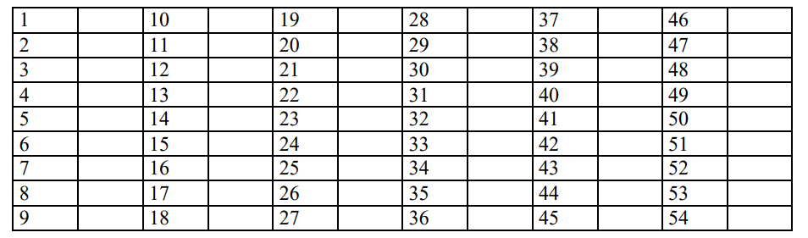

Кесте Д 2 - Тест деректерін өңдеу кілті

Шкала | Бекіту нөмірлері
Ассертивті әрекеттер | 1, 10, 19, 28*, 37, 46*
Әлеуметтік байланысқа түсу | 2, 11, 20, 29, 38, 47
Әлеуметтік қолдауды іздеу | 3, 12, 21, 30, 39, 48
Сақтық шаралары (аулақ болу) | 4, 13, 22, 31, 40, 49
Импульсивті әрекеттер | 5, 14, 23, 32, 41, 50*
Шегіну | 6, 15, 24, 33, 42, 51
Манипуляциялық әрекеттер | 7, 16, 25, 34, 43, 52
Асоциалды әрекеттер | 8, 17, 26, 35, 44, 53
Агрессивті әрекеттер | 9, 18, 27, 36, 45, 54
* кері ретпен есептеледі

ҚОСЫМША Е

ШЫҒАРМАШЫЛЫҚ ОЙЛАУ ДИАГНОСТИКАСЫ ГРАФИКАЛЫҚ БЕЙНЕНІ ҚҰРУДЫҢ ИКЕМДІЛІГІН ЗЕРТТЕУ (Э.П. ТОРРЕНС БОЙЫНША ) ӘДІСТЕМЕСІНЕ СИПАТТАМА
Мақсаты: Шығармашылық ойлау диагностикасы Графикалық бейнені құрудың икемділігін зерттеу
1-нұсқа:
Мен әр студентке екі қатар бірдей контурлық кескіндер сызылған (әр қатарға 8 форма) А4 қағазының парағын беріледі. Бұл тамшылар, шеңберлер, зигзагтар болуы мүмкін.
Нұсқау: «Сызылған суреттерді пайдалана отырып, мүмкіндігінше әртүрлі заттар мен денелерді ойлап табуға және бейнелеуге тырысыңыз. Сіз фигураларға кез келген мәліметтерді қосып, оларды бір сызбаға біріктіре аласыз ...»
Уақыт 15-20 минутқа беріледі. Идеялардың (тақырыптардың) саны студенттің қабілетіне байланысты.
Жоғары 5 немесе одан да көп 8 немесе одан да көп 9 немесе одан да көп тақырып
Орташа 3-4 6-7 6-8
Төмен 1-2 1-5 1-5
№2 нұсқа
А4 қағазының стандартты парағында әрқайсысы 3 данадан тұратын екі қатарда шеңберлер сызылады.
Студенттерге шеңберлерді әртүрлі бөлшектермен толықтыру немесе оларды бір суретке біріктіру ұсынылады.
Тапсырманы орындау уақыты әр студентке жеке. Екі-үш шеңберді бір суретке біріктіре білген балалардың шығармашылық қабілеті жоғары. Шеңберлердің ерекше және түпнұсқалық түсіндірмесі ескеріледі. Орташа сызбалар - бұл беттердің, күннің, қардың бейнелері, сонымен қатар тек шеңбер ішіндегі бейнелер.
№3 нұсқа
Бұл тапсырманың мазмұны бір қарағанда сипатталуы қиын ерекше нәрсені бейнелейтін шамамен бірдей өлшемдегі фотосуреттер немесе фотокөшірмелер болып табылады. Сараптамалық материалдың қоршауы зерттеушінің бүкіл қызметі барысында жиналады. Бұл кәдімгі заттардың күтпеген бұрыштарының кескіндері, өте үлкейтілген немесе микроскопиялық кескін, объектінің бөлігі және т.б.
Қойылатын талаптар. Әр студент жеке жұмыс жасайды, зерттеуші студенттің айтқанын үнемі жазып отырады. Тақырыпқа бір сурет ұсынылады және оған:
1. Суретте не көрсетілгенін айт,
2. Кез келген сұрақ қойыңыз.
Бір кездесуге 3-5 суретті пайдаланамыз. Біз студентке жұмыс үшін алғыс айтамыз және мақтаймыз, содан кейін нәтижені түсіндіреміз.
Шығармашылық ойлайтын бала суреттегі кескіндердің бірнеше нұсқасын ұсынады;
- сызба бойынша тікелей сұрақтар қояды;
- аналитикалық және болжамды сұрақтарды қоса алғанда, егжей-тегжейге немесе тұтас суретке қатысты сұрақтар қояды;
- сызба бойынша болжамдарды құрастырады;
- ерекше, ерекше әңгіме құрастырады;
- тапсырмаларды тез орындайды.
Іс-әрекеттің шығармашылық деңгейін бақылау, сонымен қатар шығармашылық ойлауды диагностикалау нәтижелеріне сүйенеді отырып, студентпен бірлескен қарым-қатынастың одан әрі процесін жобалайды, қажетті өзгерістерді енгізеді.

ҚОСЫМША Ж

СТУДЕНТТЕРДІҢ КӨРКЕМДІК ЖӘНЕ ШЫҒАРМАШЫЛЫҚ ҚАБІЛЕТТЕРІН ДИАГНОСТИКАЛАУ Н.А. ЛЕПСКАЯ ӘДІСТЕМЕСІ БОЙЫНША СИПАТТАМА
Шарттары: балаға бірдей өлшемдегі қағаздың бөлек парақтарына бес сурет ойлап табу және салу ұсынылады (А4 парағының 1/2).
Нұсқаулық:
«Бүгін мен Сіздерді бес сурет ойлап табуға және салуға шақырамын. Сіз өзіңіз қалаған нәрсені, сурет салуға болатын нәрсені немесе сурет салғыңыз келетін және бұрын ешқашан сызбаған нәрсені сала аласыз. Енді сізде мұндай мүмкіндік бар». Нұсқаулардағы ештеңені өзгерту немесе толықтыру мүмкін емес. Сіз тек қайталай аласыз.
Артқы жағында сызбалар жасалған кезде сызбаның нөмірі, аты және «Бұл сызба не туралы?» деген сұраққа жауап жазылады.
Көрсеткіштер:
1. Дербестік (түпнұсқалық) – өнімді немесе репродуктивті әрекетке, стереотиптік немесе еркін ойлауға, бақылауға, есте сақтауға бейімділігін бекітеді.
2. Динамизм – қиял мен көркем қиялдың дамуын көрсетеді (статикалық жұмыс жоспарының жоқтығын, өз сызбалары үшін идеяларды табу және құрудың қалыптаспаған қабілетін көрсетеді).
3. Эмоционалдылық – өмір құбылыстарына эмоционалды жауап берудің, бейнеленгенге қатынастың болуын көрсетеді.
4. Экспрессивтілік – көркем бейненің болуымен бекітіледі.
5. Графика – әртүрлі графикалық материалдармен жұмыс істеудің көркемдік құралдары мен тәсілдерін саналы түрде қолдану.

Кесте Ж 1 – Деңгейлері

Көркем өрнек деңгейі | Түрі | Бағалау критерийлері
Көркем өрнек деңгейі | Түрі | Ниет
Көркем өрнек деңгейі | 1 | Түпнұсқа, динамика, эмоционалдылық, көркемдік жалпылау.
Көркем өрнек деңгейі | 2 | 1-түрге арналған индикаторлар, бірақ жарықтығы аз
Фрагментарлық экспрессивтілік деңгейі | 3 | 2-ші типті көрсеткіштер, бірақ көркемдік жалпылау деңгейі жоқ.
Фрагментарлық экспрессивтілік деңгейі | 4 | Идея түпнұсқа, бақылауға негізделген, бірақ динамика мен эмоционалдылықты білдірмейді
Көркемдікке дейінгі | 5 | Идея түпнұсқа, бірақ бақылауларға нашар негізделген
Көркемдікке дейінгі | 6 | Стереотиптік

Жоғары «5» - Идея ерекше, эмоционалды. Сурет экспрессивтіліктің графикалық құралдарын ескере отырып жасалады. Пропорциялар, хиароскуро, кеңістік, сызықтық және әуе перспективасы мен көлемі анық көрсетілген.
Ортасы «4» - Идея түпнұсқа, бақылауға негізделген. Сызба объектілердің пропорцияларын береді. Графикалық құралдар әртүрлі.
Жарамды «3» - идея бақылауға негізделмеген, стереотиптік. Сызба схемалық, пропорциялар мен кеңістікті жеткізу әрекеттері жоқ.

Кесте Ж 2

Шкала | Бекіту нөмірлері
Арнайы немесе қызметтік құзыреттілігі, болашақ кәсіби-педагогикалық дайындығы | 1, 10, *2, 11, 12
Әлеуметтік-коммуникативті құзыреттілігі | 3, 4, 13*5
Жеке құзыреттілік | 6, 7, * 8, 14, 15,*
Интелектуалды-шығармашылық | 9, 16, 17,*18,*

ҚОСЫМША И

Н. Холлдың Эмоционалдық Интелекттің деңгейлерін анықтау әдістемесі
Құрметті респондент!
Нұсқаулық
Сізге төменде Сіздің өміріңізге тікелей немесе жанама қатысы бар пікірлер ұсынылатын болады. Өзіңіздің осы пікірлермен қаншалықты келісетініңіздің деңгейін оң жақтағы бағанаға * немесе кез келген белгі арқылы түсіруіңізді өтінеміз.

Баллдардың түсініктемесі:
Мүлдем келіспеймін (-3 балл).
Негізінен келіспеймін (-2 балл).
Жартылай келіспеймін (-1 балл).
Жартылай келісемін (+1 балл).
Негізінен келісемін (+2 балл).
Толық келісемін (+3 балл).

Кесте И 1

Пікірлер | Балл (келісім деңгейі
Пікірлер | -3 | -2 | -1 | +1 | +2 | +3
1 | 2 | 3 | 4 | 5 | 6 | 7
Мен үшін жағымсыз және жағымды эмоциялар өмірде қалай әрекет ету керектігі туралы білім көзі болып табылады.
Жағымсыз эмоциялар маған өмірімде нені өзгерту керек екенін түсінуге көмектеседі.
Басқалардың қысымын сезінгенде мен сабырлымын.
Мен өзімнің сезімдерімнің өзгеруін байқаймын.
Қажет болған жағдайда өмір талабына сай әрекет ету үшін мен сабырлы және жинақы бола аламын.
Қажет болған жағдайда мен көңілді, қуаныш, шаттық және юмор сияқты кең ауқымды жағымды эмоцияларды оята аламын.
Мен өзімді қалай сезінетінімді бақылаймын.
Бірдеңе мені ренжіткеннен кейін мен өз сезімдерімді оңай жеңе аламын.

И 1 - кестенің жалғасы

1 | 2 | 3 | 4 | 5 | 6 | 7
Мен басқалардың мәселелерін тыңдай аламын.
Мен теріс эмоцияларға тоқтамаймын.
Мен басқалардың эмоционалдық қажеттіліктеріне сезімталмын.
Мен басқа адамдарға тыныштандыратын әсер ете аламын.
Мен өзімді қайта-қайта кедергілерге тап болуға мәжбүрлей аламын.
Мен өмірлік мәселелерге шығармашылықпен қарауға тырысамын.
Мен басқа адамдардың көңіл-күйіне, мотивацияларына және тілектеріне лайықты жауап беремін.
Мен тыныштық, сергектік және назар аудару күйіне оңай енемін.
Уақыт болған кезде мен өзімнің жағымсыз сезімдерімді айтып, мәселенің неде екенін түсінемін.
Мен күтпеген күйзелістен кейін тез тыныштала аламын.
Менің шынайы сезімдерімді білу «жақсы пішінде» қалу үшін маңызды.
Басқа адамдардың эмоциясын ашық білдірмесе де жақсы түсінемін.
Мен эмоцияларды мимикасынан жақсы тани аламын.
Іс-әрекет қажет болған кезде мен жағымсыз сезімдерді оңай тастаймын.
Мен қарым-қатынаста басқаларға не қажет екенін көрсететін белгілерді таңдауды жақсы білемін.
Адамдар мені басқалардың тәжірибесіне жақсы төрешімін деп ойлайды.
Өздерінің шынайы сезімдерін білетін адамдар өз өмірлерін жақсырақ басқарады.
Менің басқа адамдардың көңіл-күйін жақсарту қабілетім бар.
Сіз менімен адамдар арасындағы қарым-қатынас мәселелері бойынша кеңес ала аласыз.
Мен басқалардың эмоцияларына жақсы бейімделемін.

И 1 - кестенің жалғасы

1 | 2 | 3 | 4 | 5 | 6 | 7
Мен басқаларға жеке мақсаттарға жету үшін мотивацияларын пайдалануға көмектесемін.
Мен қиындықтарды бастан кешіруден оңай ажырата аламын.

Кесте И 2 - Н. Холл әдісінің өлшемдері

ШКАЛАЛАР | ҰПАЙЛАР
Эмоционалды хабардарлық шкаласы
«Эмоцияларыңызды басқару» шкаласы
Өзін-өзі ынталандыру шкаласы
«Эмпатия» шкаласы
«Басқа адамдардың эмоцияларын тану» шкаласы
Интегративті деңгей:

Нәтижелердің белгісі бойынша ішінара эмоционалды интеллект деңгейлері:
- 14 немесе одан көп – жоғары;
- 8-13 – орташа;
- 7 немесе одан аз-төмен.
Эмоционалды интеллекттің интегративті деңгейі басым белгіні ескере отырып, келесі сандық көрсеткіштермен анықталады:
- 70 и более – жоғары;
- 40-69 – орташа;
- 39 немесе одан аз – төмен.
Н. Холлдың эмоционалды интеллект әдісінің кілті.
Эмоционалды хабардарлық шкаласы – бөлімдер 1, 2, 4, 17, 19, 25.
«Эмоцияларыңызды басқару» шкаласы - бөлімдер 3, 7, 8, 10, 18, 30.
Өзін-өзі ынталандыру шкаласы - бөлімдер 5, 6, 13, 14, 16, 22.
«Эмпатия» шкаласы - бөлімдер 9, 11, 20, 21, 23, 28.
«Басқа адамдардың эмоцияларын тану» шкаласы - бөлімдер 12, 15, 24, 26, 27, 29.
Нәтижелерді есептеу. Әрбір шкала бойынша ұпайлар сомасы жауап белгісін (+ немесе -) ескере отырып есептеледі. Плюс балл неғұрлым жоғары болса, бұл эмоционалды көрініс соғұрлым айқын болады.

ҚОСЫМША К

«Арт-технология» элективті курсының тақырыптық жоспары.
(Барлығы: 30 сағат, 2 кредит)

    - Күнтізбелік-тақырыптық жоспар
Кесте К 1

№ | Пән тақырыптарының аталуы | апта | Аудиториялық сабақтар |  | Тапсырма түрі (сипаттамасы) | Қажетті материалдар | Барлығы (сағ)
№ | Пән тақырыптарының аталуы | апта | Дәріс (сағ.) | Пр/сем | Тапсырма түрі (сипаттамасы) | Қажетті материалдар | Барлығы (сағ)
1 | 2 | 3 | 4 | 5 | 6 | 7 | 8
1 | Арт-технология курсына теориялық кіріспе | 1 | 2 | - | Бейнелеу өнерінің тарихы мен теориясы арқылы шығармашылыққа деген қызығушылықтарын ояту. Сурет салудың дәстүрлі немесе дәстүрден тыс технологиялары жайлы мәлімет беру | Дәптер қалам | 2
2 | Графиттік тозаңмен сурет салу техникасы | 2 | - | 2 | Арнайы дайындалған графит тозаңдарына қылқаламды матыра отырып қағаз бетіне композиция құрастырамыз | А4 қағаз, графиттік тозаң, өшіргіш | 2
3 | Фроттаж техникасы | 3 | - | 2 | Арнайы дайындалған бедерлі заттың үстіне қағаз қойып карандашпен бояу арқылы бедерді қағаз бетіне түсіреміз | А4 қағаз, өшіргіш, жазық беті бедерлі зат | 2
4 | Граттаж техникасы | 4 | - | 2 | Граттаж техникасында жұмыс жасау үшін алдымен қағазды ашық хроматикалық түстерге бояп аламыз, үстінен балауызбен сүртіп қара гуашь жүргізіледі. Жұмыс кепкен соң үшкір құралмен сызып тырнау арқылы сурет салынады | А4 қағаз, балауыз шам, бояу, тушь немесе қара гуашь | 2
5 | Дудлинг, зентангл техникалары | 5 | - | 2 | Дудл (doodle – автоматты сызу, сурет салу)- композиция құрастыру кезінде еркін қиялдан туындайтын образдар мен элементтерді іздестіру басты мақсат болып табылады. Зентанглдың дудлингтен басты айырмашылығы-абстракцияға жуымай форма мен түсті қатар қадағалайды | А4 қағаз, бояулар, қарындаштар, түрлі-түсті қаламдар | 2
6 | Шаблонография техникасы | 6 | - | 2 | Бұл техника алдын ала дайындалған шаблондарды – геометриялық фигураларды – жеке нысанды немесе сюжеттік суретті жасау және бейнелеу мақсатында суреттеуді көздейді. | А4 қағаз, түрлі-түсті карандартар, геометриялық формалар негізінде жасалған түрлі-түсті шаблондар | 2
7 | Стилизация | 7 | - | 2 | Кез келген көріністі сәндеп, оюлап эстетикалық сұлулыққа қол жеткізуге болатын безендіру техникасы. | А4 қағаз, түрлі-түсті карандаштар немесе қаламсаптар | 2
8 | Монотипия техникасы | 8 | - | 2 | Белгілі жазықтыққа орналасқан красқаны екінші материалға көшіру техникасы | А4 қағаз, краска, қылқаламдар, пластик немесе шыны материалы | 2
9 | Кляксография техникасы | 9 | - | 2 | Қағаз бетіне тамған краска тамшысынан образ құрастыру. Көркем қиялды дамытуға арналған техника. | А4 қағаз, краска, қылқаламдар | 2
10 | Изонит техникасы | 10 | - | 2 | Түрлі-түсті жіптерді пайдалана отырып, арнайы бейнеленген көркемдік кеңістікті толтыруды қажет ететін техника. | А5 көлеміндегі картон қағаз, түрлі-түсті жіптер қағаз, краска, қылқаламдар, трубочка | 2
11 | Пуантилизм техникасы | 11 | - | 2 | Ұсақ таза түстерді пайдалана отырып түйіршікпен бейнелеу әдісі | А4 қағаз, краска, қылқаламдар | 2
12 | Ready-made | 12 | - | 2 | Кез келген затты пайдалана отырып, оны өнер туындысына айналдырудың жолдарын қарастырады. | Заласыздандырылған тұрмыстық құрал жабдықтар | 2
13 | Ниткография техникасы | 13 | - | 2 | Түрлі-түсті краскаға матырылған жіптермен композиция құрастыру | Гуаш, қылқалам, жіп, түрлі-түсті карандаштар | 2
14 | Сабын көпіршіктерімен сурет салу техникасы | 14 | - | 2 | Бірнеше стаканға арнайы дайындалған түрлі-түсті красканы езіп сабынмен көпіртіп сурет алу техникасы | А4 қағаз, гуаш, шампунь немесе фейри, араластыратын құрал, трубочка | 2
15 | Түрлі тағамдарды пайдалану | 15 | - | 2 | Түрлі тағам дақылдарын пайдалану арқылы сурет салу техникасы. Балалардың шығармашылық қабілеттерін дәстүрлі емес сурет техникаларымен таныстыру арқылы қалыптастыру. | А4 қағаз, тұз, гречка, манка, күріш, түрлі жеміс жидектер, краска, қылқалам, клей | 2
 | Барлығы: | 15 | 15 | 15 | - | - | 30

«Арт-технология» элективті курсының көрнекілік жұмыстары

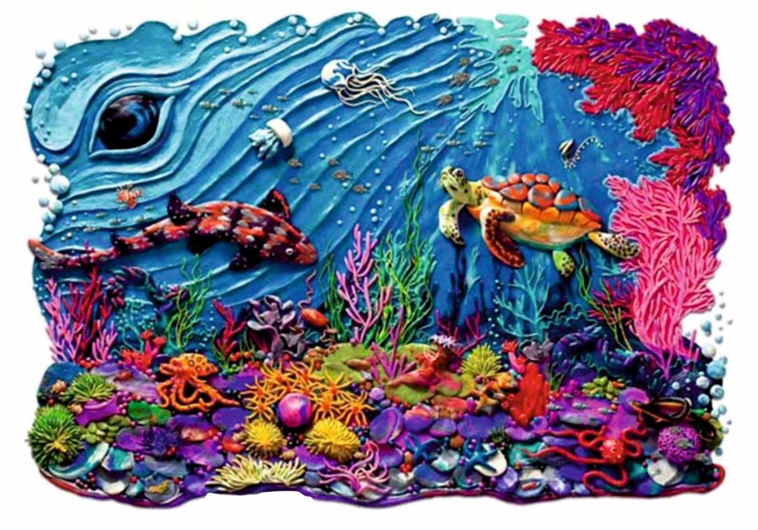
Сурет К 1. Пластиографиялық жұмыс техникасы

Сурет К 2. Умаждалған қағазға сурет салу әдісі
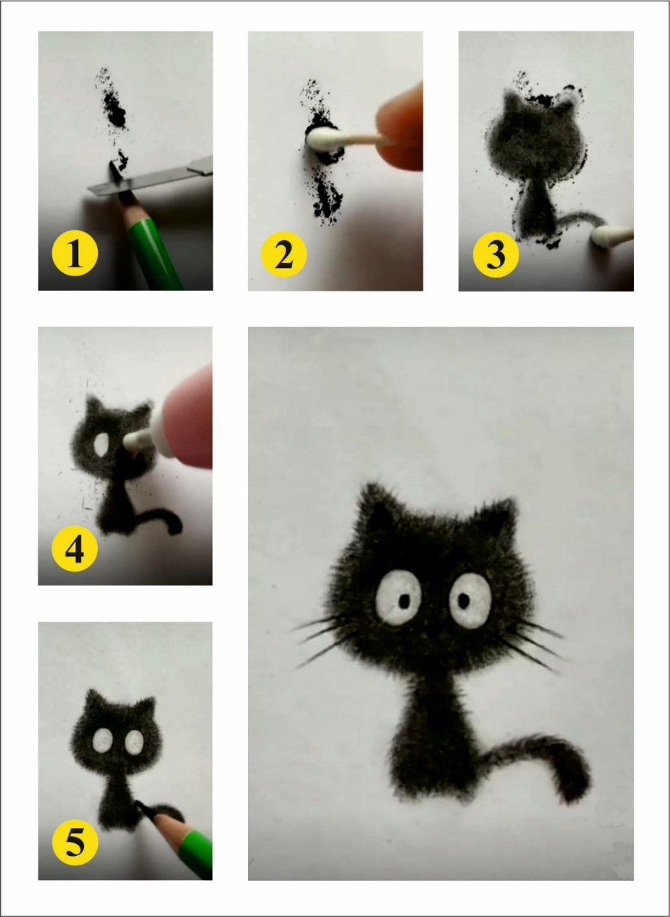
Сурет К 3. Графит ұнтағымен орындалатын техника

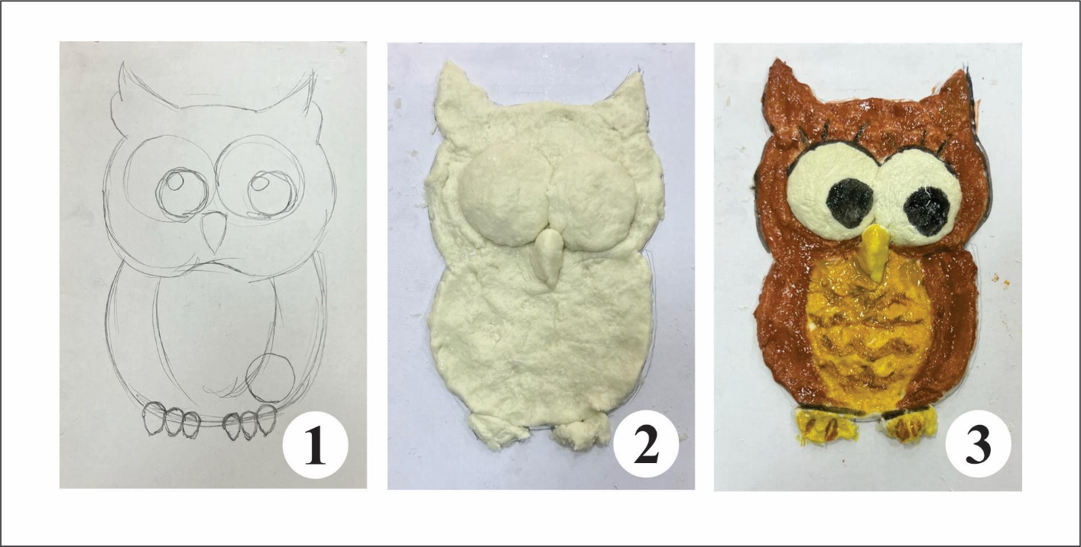
Сурет К 4. Қамырмен сурет салу техникасы.
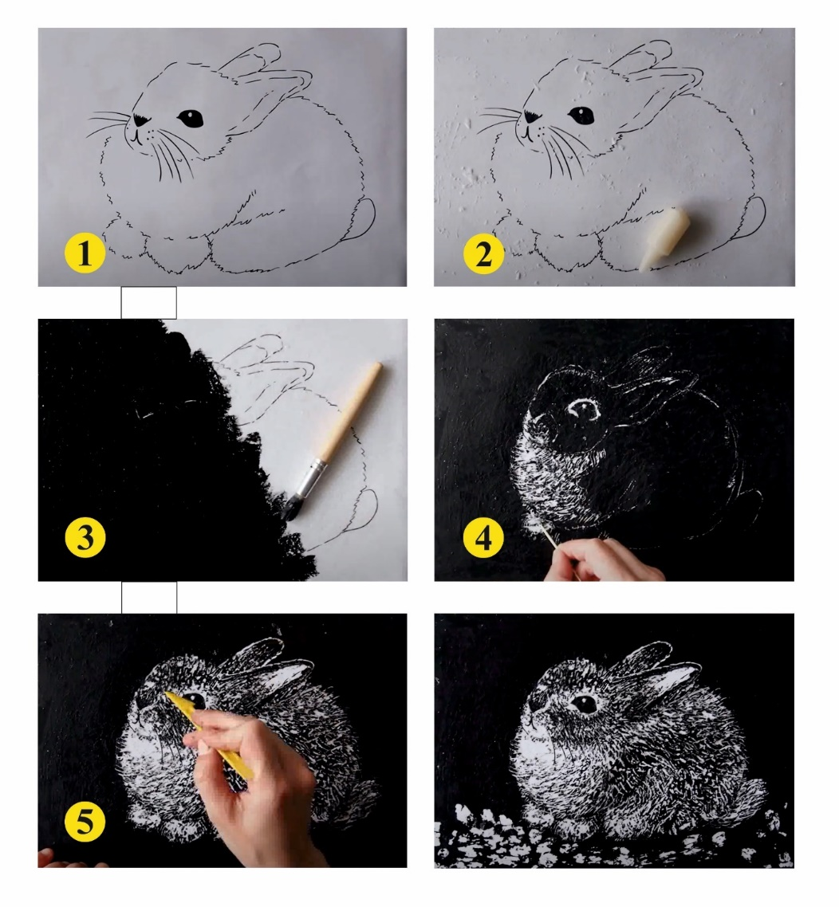
Сурет К 5. Граттаж. (Охраматикалық жұмыс)
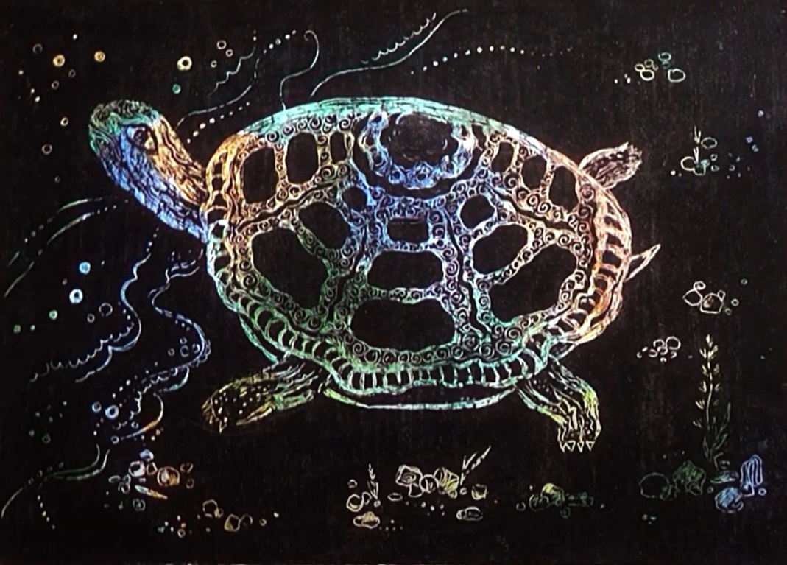
Сурет К 6. Граттаж. (Хроматикалық техника)



Сурет К 7. Стилизация техникасы


Сурет К 8. Дудлинг техникасы

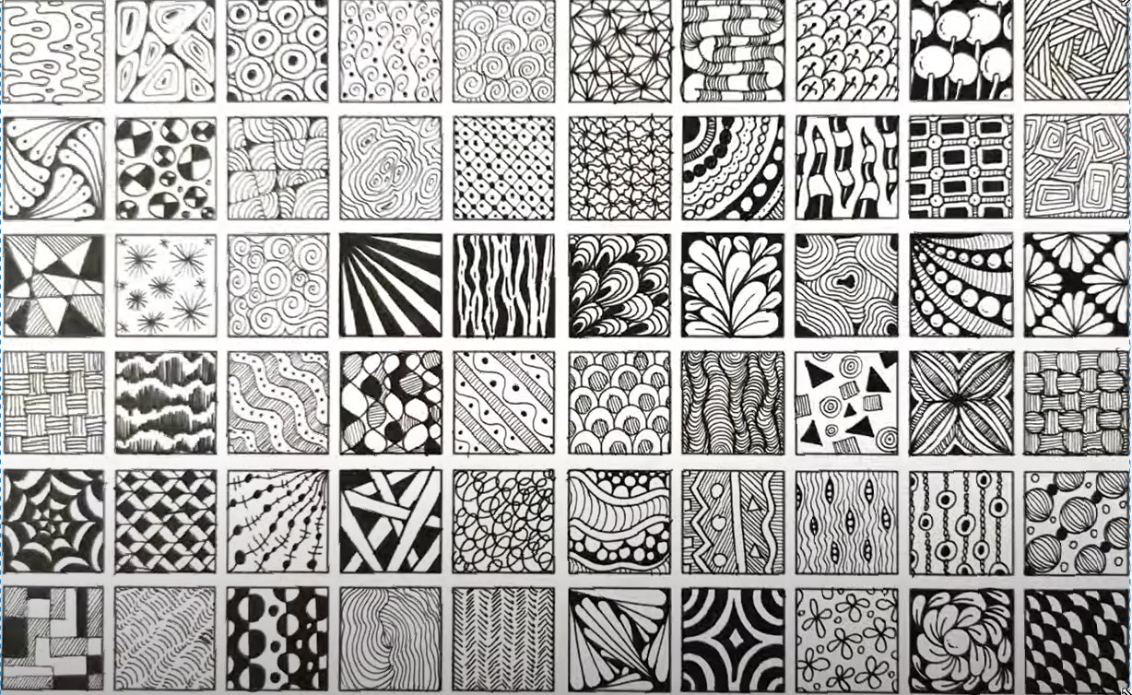

Сурет К 9. Зентангл техникасы

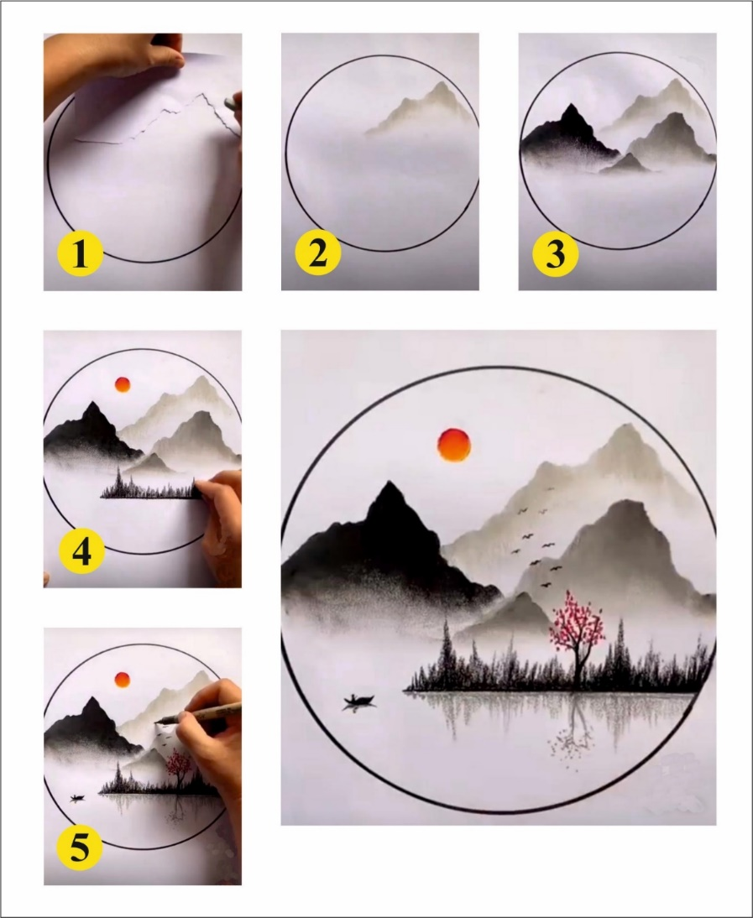

Сурет К 10. Шанблонография

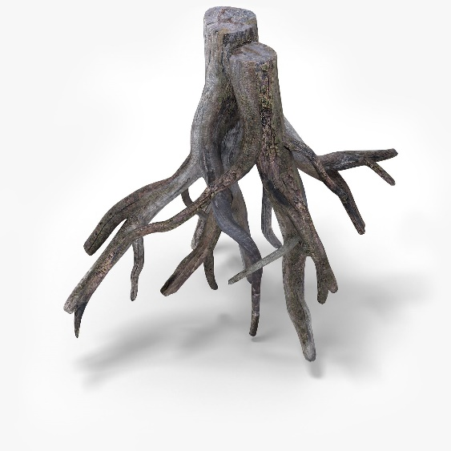

Сурет К 11. Ready-made (Дайын өнер туындысы)



Сурет К 12. Тастарға сурет салу


Сурет К 13. Мөр басу

Сурет К 14. Кляксография. (Үрлеу техникасы)


Сурет К 15. Монотипия Сурет К 15. Шашу техникасы



Сурет К 16. Пуантилизм



Сурет К 17. Сабынды көпіршіктермен сурет салу
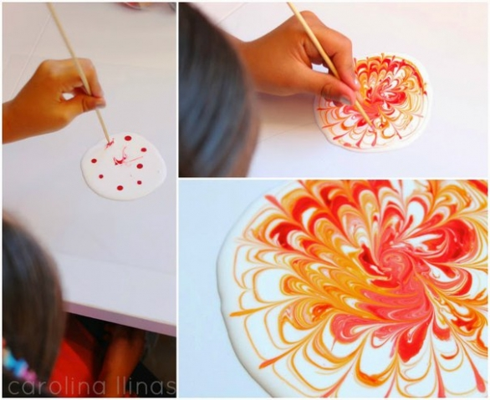
Сурет К 18. ПВА желімін қолдана отырып сурет салу техникасы

Сурет К 19. Ниткография

Сурет К 20. Желіммен байланысты ниткография

Сурет К 21. Изонить

